В.Ю. Конелес

Сошедшие с небес и сотворившие людей

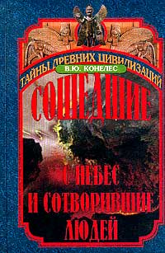
«Вече», 2000

В своей книге В. Ю. Конелес — геофизик, астроном-любитель, переводчик, региональный эксперт Ассоциации "Экология непознанного" (Москва), член "Международного общества по исследованию НЛО" ("International Society for UFO Research" (ISUR), Atlanta, Georgia, USA) — обращается к самым загадочным страницам древнейшей летописи человечества. Используя огромный исторический материал, автор приходит к выводу о существовании на Земле в прошлом (не позднее XV—X тысячелетий до н. э.) необычайно высокоразвитой цивилизации, владевшей глубокими научными знаниями и активно использовавшей неизвестные нам технологии.
Особое внимание автор уделяет Шумерской цивилизации — одной из самых передовых цивилизаций древности, а также самым различным свидетельствам того, какую роль сыграли в истории человечества "сошедшие с небес".

OCR by Sergey Chuchkov for www.all-ebooks.com
К 64 Сошедшие с небес и сотворившие людей. — М: Вече, 2000. — 576 с. («Тайны древних цивилизаций»).
ISBN 5-7838-0610-2
Содержание

От автора
Глава 1.
ОТКРЫТИЕ ГОСУДАРСТВА ШУМЕР: ИСТОРИЧЕСКАЯ СПРАВКА
Глава 2.
ВСЕМИРНЫЙ ПОТОП И АТЛАНТИДА: ПРАВДА ИЛИ МИФ?
Глава 3.
ШУМЕРСКАЯ ЦИВИЛИЗАЦИЯ: КУЛЬТУРА, КОТОРОЙ НЕТ РАВНЫХ
Глава 4.
АНУНАКИ: КТО И ОТКУДА БЫЛИ СОШЕДШИЕ С НЕБА?
Глава 5.
"ЧУЖАК" ИЗ БЕЗДНЫ: НЕБЕСНАЯ БИТВА
Глава 7.
О ВОДАХ НАД ТВЕРДЬЮ И ПОД ТВЕРДЬЮ: ДЕНЬ ВТОРОЙ
Глава 8.
СЛЕДЫ НЕБЕСНОЙ БИТВЫ: КОМЕТЫ И АСТЕРОИДЫ
Глава 9.
РАСКОЛОТАЯ ПЛАНЕТА, ОНА ЖЕ ГЕЯ, ОНА ЖЕ ЗЕМЛЯ
Глава 10.
НЕПОХОЖИЕ СЕСТРЫ: ПРОИСХОЖДЕНИЕ ЛУНЫ
Глава 11.
СЛУЧАЙНОСТЬ ИЛИ ЗАКОНОМЕРНОСТЬ: ПРОИСХОЖДЕНИЕ ЖИЗНИ
Глава 12.
ЭВОЛЮЦИЯ БИОСФЕРЫ И КАТАСТРОФЫ: ДЕНЬ ТРЕТИЙ... ДЕНЬ ПЯТЫЙ
Глава 13.
СОТВОРЕНИЕ АДАМА: ДЕНЬ ШЕСТОЙ
Глава 14.
ЕВА, ПРАМАТЕРЬ ВСЕХ ЖИВУЩИХ НА ЗЕМЛЕ
Глава 15.
ЭДЕМСКИЙ САД И ЗМЕЙ-ИСКУСИТЕЛЬ
Глава 16.
ЭПОС О ГИЛЬГАМЕШЕ: ПОТОП И ПОИСКИ БЕССМЕРТИЯ
Глава 17.
С НЕБЕС НИСПОСЛАННЫЕ ЗНАНИЯ И МУДРОСТЬ
Глава 18.
МЕГАЛИТЫ, ПИРАМИДЫ И ВАВИЛОНСКАЯ БАШНЯ
Глава 19.
ШУМЕР, ЕГИПЕТ, ГРЕЦИЯ, ИНДИЯ, КИТАЙ, АМЕРИКА, ОКЕАНИЯ...
Глава 20.
НЛО В СВЯЩЕННЫХ ТЕКСТАХ И ДРЕВНИХ ХРОНИКАХ
Глава 21.
ЖИЛ ЛИ КТО-НИБУДЬ НА МАРСЕ?
Глава 22.
ЛУНА - ЕЩЕ ОДНА КОСМИЧЕСКАЯ БАЗА?
Глава 23.
КОГДА ЖДАТЬ ОЧЕРЕДНОГО СБЛИЖЕНИЯ С НИБИРУ?
Глава 24.
ВЕРСИИ, ДОГАДКИ, АНАЛОГИИ
Выводы
Издания, из которых заимствованы рисунки, фотографии и диаграммы
ЛИТЕРАТУРА И ИСТОЧНИКИ ИНФОРМАЦИИ
От автора

Предлагаемая вниманию читателей книга представляет собой попытку объединения и анализа известных сегодня данных о палеоконтакте. Под палеоконтактом подразумевается любого рода общение групп людей и отдельных личностей с представителями внеземных цивилизаций (ВЦ) или внеземного разума в историческом прошлом. Временные рамки работы в основном соответствуют эпохам шумерского и аккадского царств (VI—II тысячелетия до н. э.). В географическом отношении книга охватывает самые различные регионы земного шара. В ней также излагаются основы общей модели образования и эволюции Солнечной системы и Земли, и жизни на ней, включая появление и развитие Человека. Фундаментом этой модели стали современные и древние знания.
В качестве аналитического материала привлечены многочисленные научные теории, гипотезы и сведения из области востоковедения и шумерологии, истории и археологии, астрономии и планетологии, физики и геофизики, биологии и генетики, палеонтологии и климатологии, синергетики и религии, эволюции и креационизма, атлантологии и палеоуфологии.
Сюжетную основу книги составляют пионерские в этой области изыскания Захарии Сичина (США), Эрика фон Дэникена (Швейцария), а также некоторых других зарубежных и российских исследователей. Об удивительных находках фон Дэникена российские читатели узнали сравнительно давно. Однако последнее время в области изучения палеоконтакта концепция Захарии Сичина признана одной из наиболее аргументированных.
Судьба его сложилась на редкость удачно. Он родился в России, но вырос в Палестине, где получил глубокие и разносторонние знания в области истории и археологии Древнего Востока и в совершенстве изучил шумерский язык, а также иврит и ряд других семитских и европейских языков. Сичин перевел более 2000 клинописных табличек. Окончив исторический факультет Лондонского университета, он на протяжении ряда лет работал редактором и ведущим журналистом в Израиле, а затем переехал в Нью-Йорк.
Фактически к теме палеоконтакта и уфологии его привела детская любознательность. Еще будучи школьником и читая Библию, он не раз задавался вопросом: кто именно подразумевался под "сынами Божьими", упоминающимися в Книге Бытия и некоторых других древних текстах. Дело в том, что буквальное значение соответствующего ветхозаветного термина: "Те, кто спустились с Небес на Землю". Несомненно, дополнительным стимулом для его исследований явились сенсационные публикации Э. фон Дэникена в 1960-х — 1970-х годах.
Изучение этого вопроса фактически и стало делом его жизни. 3. Сичин написал семь объемистых книг, в которых обосновывается гипотеза о палеовизитах в различные исторические эпохи и на разные континенты и в доказательство приводится богатый, но, увы, малоизвестный фактический и исследовательский материал многих ученых из разных стран. В одной лишь книге "Война богов и людей" список использованных литературных источников занимает 16 страниц.
Труды 3. Сичина переведены на многие языки; существуют даже издания для слепых. Ученые и специалисты с большим интересом относятся к его исследованиям. На сегодняшний день опубликовано уже несколько десятков книг, в которых его идеи разрабатываются и дополняются [425]. Конечно, не все утверждения и выводы Сичина можно считать бесспорными. Однако это нисколько не умаляет значения его работ в целом. От несколько небрежного в изложении материала и цитирования первоисточников фон Дэникена Сичина выгодно отличает основательность и скрупулезность при цитировании и переводе.
Ббльшую часть книги составляют разноплановая информация и идеи сотен ученых и исследователей, прямо или косвенно подтверждающие наши взгляды. Автор считает, что и предлагаемая гипотеза о палеовизитах, и оригинальная космологическая модель мира вполне состоятельны и заслуживают серьезного внимания.
Надеемся, что эта книга поможет стимулировать интерес как к самой теме палеоконтакта, так и к уфологии вообще, и продвинуться в понимании основополагающих концепций религий, и целого ряда естественных и точных наук, а также миропонимания в целом.
Автор выражает глубокую признательность за ценную помощь и содействие в работе над книгой Л. Конелес, К. Дэвису, Л. Кэлверу и А. Чермных, а также ассоциации "Экология непознанного".
Глава 1.
ОТКРЫТИЕ ГОСУДАРСТВА ШУМЕР: ИСТОРИЧЕСКАЯ СПРАВКА

Молчат гробницы, мумии и кости; Лишь слову жизнь дана: Из древней тьмы, на мировом погосте, Звучат лишь письмена.
И. Бунин

Сознание человека быстро привыкает к чему-то новому, ранее не привычному. Тоннель под Ла-Маншем и пилотируемые космические полеты; всемирная компьютерная сеть "Интернет" и изображения, получаемые электронным микроскопом; электроэнергия и скоростные автострады, и многое другое — все это часть нашей сегодняшней бурной, но вполне обыденной реальности. Реальности, которая еще лет сто назад показалась бы любому необузданной фантазией. Однако закономерно, что для тех, кто родился после внедрения очередного технического новшества, это новшество чудом уже не является...
Память же человеческая, напротив, коротка. То, что пережили и чему свидетелями были наши дедушки, бабушки и родители, переходит к нам лишь в виде сухих строк в учебниках истории, мемуарных пересказов, пожелтевших фотографий в альбомах и атрибутов минувших лет — книг, газет, различных предметов и устройств. О предназначении и использовании того или иного предмета, об "атмосфере" прошлых эпох нам, не жившим в то время, порой бывает очень трудно судить. Что уж тут говорить о далеком прошлом! Приблизительное представление о былом мы составляем большей частью по документам, прежде всего письменным и археологическим. Если же исторические артефакты не сопровождаются текстами или соответствующие надписи не удается расшифровать, такие предметы нередко остаются странными "ритуальными" или курьезными находками.
Неудивительно, что исследование минувшего несет с собой множество загадок. И ответов и подсказок почти всегда бывает несопоставимо меньше, чем вопросов, остающихся до поры до времени тайнами и "белыми пятнами". Конечно же, особый интерес и трудность представляет изучение событий, фактов и явлений, происходивших тысячи и даже десятки тысяч лет назад. Но здесь большую неопределенность вносят погрешности датирования и сложность прослеживания горизонтальных связей того или иного периода истории.
К тому же развитие истории никогда не бывает ровным и плавным. Природные катастрофы и катаклизмы, эпидемии и войны, освоение новых земель, миграции и ассимилирование не однажды стирали с лица Земли или до неузнаваемости изменяли облик могущественных цивилизаций. Хроники и знания, накапливавшиеся в крупнейших библиотеках веками, зачастую беспощадно предавались огню, гибли при землетрясениях и наводнениях.
Такая судьба постигла библиотеку Персеполиса, которую сожгли захватившие город войска Александра Македонского. В начале I тысячелетия римские завоеватели уничтожили библиотеку Карфагена, а позднее — Константинополя. В годы царствования Юлия Цезаря, при штурме Александрии огромный урон был нанесен ее библиотеке, насчитывавшей более полумиллиона древних книг и манускриптов. Когда же Александрия была завоевана третьим калифом ислама Омаром, бесценными свитками в течение 6 месяцев топили городские бани. Решение калифа было следующим: "Содержание этих книг либо находится в согласии с Кораном, либо противоречит ему. Если оно находится в согласии, Коран обойдется и без них. Если оно противоречит ему, они вредны. Поэтому да будут они уничтожены" [321, с. 36].
Погибли также все манускрипты библиотек храмов богини Найт, которой пользовался Солон, и бога Пта в Мемфисе. Была уничтожена библиотека фараона Хеопса. Бесследно исчезли 200 000 томов и рукописей библиотеки Приама. В III веке до н. э. китайский император Цзин Чи Ган (246-209 годы до н. э.) из династии Чин приказал сжечь все книги, включая труды Конфуция (551—479 годы до н. э.), а ученых отправил на строительство Великой китайской стены. Огню не были преданы лишь книги по сельскому хозяйству, медицине и черной магии.
Дошедшие до нас античные труды представляют собой лишь небольшую часть произведений известных авторов. Так, из 142 книг Тита Ливия уцелели всего 35; из 30 книг Тацита — 4; из 40 книг Полибия — 5, а из всех трудов Аристотеля полностью мы можем прочесть всего один.
Ужасная эпидемия, поразившая империю инков в доколумбовое время, привела не только к людским потерям. Оракул заявил, что для спасения необходимо уничтожить все письменные документы. В итоге уцелело всего несколько полотен с описанием истории инков. Позднее, в XVI веке, испанцы отправили их в Мадрид, но корабль, перевозивший их, затонул.
В XVI веке по повелению епископа Мексики Хуана де Сумар-рага было разрушено 500 индейских храмов и 20 000 "идолов". Тогда же, в ходе насильственного обращения в христианство американского народа майя, по приказу испанского священника Диего де Ланда были сожжены тысячилетописей, научных и религиозных книг и манускриптов. По чистой случайности три из них все же уцелели. В 1971 году, к всеобщему удивлению, была обнаружена четвертая книга майя. В одной из книг индейцев, "Кодексе Троано", упоминается погружение "Страны Глиняных холмов My... в океан вместе с ее 64 миллионами жителей... 8060 лет назад" [321, с. 39]. Очевидно, тогда же исчезли и все их библиотеки... Из древности до нас дошли лишь немногие крупицы знаний.
И все же, восстановление элементов культуры прошлых эпох, при всей кажущейся безнадежности этого занятия, оказывается отчасти возможным и совершенно оправданным. Ключ к разгадке многих тайн лежит в толще земли и на дне озер, морей и океанов.
В тех случаях, когда письменных и иных документальных источников нет, на помощь историкам приходит так называемая "история, вооруженная лопатой" — археология. Изучая древности и восстанавливая историю наций и народов по местам захоронений, руинам зданий, оружию, утвари-, украшениям и т. п., археология зачастую разрешала сложнейшие загадки и порой производила подлинные перевороты в исторической науке, чем в огромной мере раздвинула ее временные рамки.
При всей неоднозначной оценке находок ясно, что исследователи должны с большим вниманием относиться к обнаруживаемым древним хроникам, летописям, переписке, эпосам, деловым и научным документам. Не следует забывать, что наши предки были пытливы, наблюдательны и очень точны в своих описаниях. Тысячелетия назад история писалась примерно так же, как и сегодня. Если летописцев далеких эпох и можно в чем-то укорить, то лишь в замалчивании нелицеприятных фактов. Скажем, обложение данью какого-то древнего царя или фараона в его летописях обходилось молчанием, а военное поражение преподносилось как серия "победоносных битв" в последовательности, означающей поспешное отступление. Но ведь подобная практика существует и по сей день. Нескончаемые обещания и самовосхваление доисторических царей — почти точная копия того, что делают и нынешние правители!
Однако если речь заходит о датах, описаниях событий и иных подробностях, то здесь необходимо относиться к поступающим из глубины тысячелетий сведениям с большим доверием (руководствуясь, конечно, принципом "доверяй, но проверяй"). Априорное предубежденное разделение открываемых при этом фактов на мифы и реальные события — порочная практика, так как при этом можно с ходу отмести необычайно важную информацию. Любые данные следует тщательно изучать и сверять с другими доступными источниками — сколь фантастическими они ни казались бы на первый взгляд. Примером этого может служить открытие легендарной Трои.
Множество людей восхищалось греческой мифологией и гомеровскими поэмами, но мало кто столетие назад допускал мысль о том, что за этими мифами и поэмами скрывается истина. К всеобщему изумлению, раскопки под руководством Генриха Шлимана (1822—1890) доказали, что места, к которым приурочены события эпосов, действительно были центрами древней культуры, превосходившей раннегреческую. Именно так в 1876 году была открыта микенская культура. Шлиман не успел проверить вторую свою гипотезу в отношении острова Крит. В начале XX века это сделал археолог Артур Эванс, и оказалось, что микенской культуре предшествовала еще более ранняя критская [37; 218, с. 22]. Таким образом, легенды и эпосы — это не просто чьи-то вымыслы...
Некоторые технологии, применявшиеся в древности, остаются непонятыми и в наше время. Всего опыта современного строительства недостаточно для точного повторения колоссов пирамид Хеопса и Хефрена. Никто не может вразумительно и непротиворечиво объяснить, кто, когда и для чего трудился над гигантскими мегалитами Баальбека и Стоунхенджа. Даже в конце XX века нам непонятно, как и кем был изготовлен тончайшей работы череп из горного хрусталя, обнаруженный среди руин гондурасского города Лубаантум. Дело в том, что такой материал "не берет" прочная сталь. Однако череп изготовлен так, что следов инструментов не видно даже под микроскопом [412; 488]. А между тем черепу этому от 3000 до 5000 лет...
И наоборот — нередко научное предвидение и здравый смысл подводят ученых. Трудно в это поверить, но до 1803 года Французская академия наук не признавала существование метеоритов! [104] Британское королевское астрономическое общество до середины XX века считало космические путешествия "абсолютной чепухой". В книге директора Венской астрономической обсерватории Й. Лит-трова, изданной в России в 1904 году, была научно обоснованна невозможность высадки человека на Луну. Не далее как в 1957 году эти воззрения поддерживал отец современной электроники и изобретатель электронно-лучевой трубки Ли Де Форест (1873—1961).
Но прошло чуть более десятилетия, и к Луне потянулись вереницы пилотируемых и управляемых с Земли космических станций. Эти факты хорошо иллюстрируют аксиому: мнение большинства вовсе не обязательно является истиной. В этой связи уместно вспомнить и историю о многолетнем и категорическом неприятии богословским и ученым миром идей и открытий Н. Коперника и Г. Галилея.
Восток, как известно, "дело тонкое". Для большинства непосвященных некоторые важнейшие открытия до сих пор остаются "белым пятном". То есть "благодаря" целому ряду причин лишь немногие специалисты в полной мере представляют себе историческую ценность результатов археологических раскопок в Египте и Шумере. Между тем изучение Древнего Востока на пороге XX века заставило ученых коренным образом пересмотреть всю историю прошлого, урезанную ранее до античной и поздневавилонской эпох [136, с. 9, 49].
Собственно, истории этого поразительнейшего археологического открытия уже больше полутора столетий. О халдеях и их удивительных знаниях было известно еще из книг Ветхого завета. До нас также дошли и упоминания об одном из семи чудес света — висячих садах Семирамиды в Вавилоне и о существовании Халдейского царства (периода VII—VI веков до н. э.) и Ассирии (IX— VII века до н. э.). Однако фактически до второй половины XIX века историки располагали о Месопотамии лишь отрывочными сведениями — нередко противоречивыми и зачастую искаженными. Напомним, что географически понятие Месопотамии соответствует территории долин рек Тигр и Евфрат. Само это слово в переводе с греческого означает "между рек" или Междуречье (Двуречье). На современной карте Месопотамия заняла бы большую часть Ирака, юго-восточную часть Турции и восточный район Сирии.
До второй половины XIX века основными источниками информации о Древнем Двуречье оставалась Библия и труды античных греческих и римских авторов. Из последних наиболее детальные сведения и описания приводил Геродот (485—425 годы до н. э.) — "отец истории". Однако сам он восточных языков не знал и прибегал к услугам переводчиков, которые нередко намеренно искажали и приукрашивали события или содержание преданий. О Старовавилонском Царстве, Аккаде и Шумере этот автор вообще не приводил никаких данных, а о временах более близких часто сообщал откровенно недостоверные сведения [191, с. ПО]. Это ничуть не умаляет значения его трудов, но обязывает быть осторожными при оценке приводимых в них сведений.
Куда больше корректной и полезной информации содержат труды вавилонского жреца и астронома, современника Александра Македонского, Бероса (около 340—280 годы до н. э.). В III веке до н. э. этот жрец из храма Мардука переехал на эгейский остров Кос, где преподавал грекам шумеро-вавилонскую космогонию, математику, историю и т. д. На греческом языке он написал "Мудрость" (космогонические и научные представления шумеров) и "Вавилонскую историю" ("Babyloniaka") в 3-х книгах.
Первая описывает события "допотопных времен". В ней Бе-рос рассказывает о сотворении мира, о некоем Оанне — полурыбе-получеловеке, появившемся в Месопотамии в те времена, когда люди еще жили подобно диким животным. Оанн научил их азам сельского хозяйства, письма, математики, архитектуры и различных искусств. Историки связывают Оанна Бероса с шумерским Уанна и аккадским Уманна и считают его олицетворением носителя цивилизации.
Вторая книга содержит так называемый Царский список, согласно которому первые цари правили по 20—60 тысяч лет, и упоминает о главном герое потопа, Зиусудре. В списке перечисляются имена правителей от древних допотопных времен до периода властвования царя Набонассара (747-734 годы до н. э.).
Третья книга повествует об истории Вавилонии от Набонассара до эпохи самого Бероса.
Достоверно известно, что Берос пользовался подлинными письменными источниками, хранившимися в вавилонских храмах. Его труды считаются историками поистине бесценными. Однако до XIX века некогда пространные сочинения этого автора дошли лишь в виде отдельных отрывков, переписанных Александром Полихистором в I веке н. э. Таким образом, до середины XIX века история Месопотамии была известна фрагментарно, и то — начиная лишь с I тысячелетия до н. э.
А что же стало с оригиналами документов, которыми пользовался в свое время Берос, — с клинописными табличками? Долгое время эти таблички не вызывали у путешественников и историков никакого интереса. Их считали странного вида кирпичами с нанесенным на них необычным орнаментом. Но, между прочим, "обожженные в аду и исписанные демонами кирпичи" упоминаются в мусульманском Коране; то есть о смысловом значении узоров на глине знал еще пророк Мухаммед [136, с. 26]. Первым же среди европейских ученых это понял итальянец Пьетро делла Балле, живший в XVII веке. В одном из своих трудов он опубликовал образец древней письменности. В 1700 году англичанин Томас Хайд назвал эти значки "клинописью". Однако многие ученые еще долгое время не верили, что эти странные символы являются письменами, и спор о них продолжался на протяжении многих десятилетий.
В 1761 году Карстен Нибур возглавил датскую научную экспедицию на Ближний Восток. Все ее участники, кроме Нибура, погибли. Сам же Нибур четыре года путешествовал по странам этого региона, ему удалось побывать на руинах дворца в Персеполисе и скопировать там настенные надписи. В 1772 году в книге "Описание путешествия в Аравию и окружающие страны" Нибур выделил уже три вида клинописи и 42 знака — предположительно, древний алфавит.
Лишь в начале XIX века исследования возобновились, чему послужило изучение так называемого Розеттского камня, обнаруженного во время похода Наполеона в Египет. Это базальтовая плита с параллельным текстом на трех языках. В 1802 году молодой учитель из Геттингена Георг Фридрих Гротефенд (1775—1853) заключил пари, что расшифрует значки, которые долгое время никто не мог прочесть. 4 сентября 1809 года его осенило, что группа символов, повторявшаяся в одном и том же сочетании, означает "царь великий, царь царей", и речь идет о двух известных правителях V века до н. э. Так было установлено значение одной из надписей: "Ксеркс, царь великий, царь царей, Дария, царя, сын, Ахеменид".
Английский дипломат Генри Крезвик Роулинсон (1810-1895) целиком скопировал огромный клинописный текст на трех языках, высеченный по приказу царя Дария на склоне Бехистунской скалы (близ западной границы Ирана). Это существенно облегчило работу лингвистов. Через 12 лет силами большого международного коллектива исследователей тексты удалось расшифровать.
В 1853 году Г. Роулинсон обратил внимание на то, что в ассирийских, вавилонских и аккадских текстах — прежде всего в научных — встречаются слова, заимствованные из какого-то неизвестного языка. И вот, в 1869 году французский лингвист Жюль Опперт выделил большое число табличек с текстами, язык которых был до сих пор никому не известен, но которым активно пользовались в IV тысячелетии до н. э. [102, с. 54]. (Как позже выяснилось, это был язык шумеров.)
Практически все древние города Месопотамии в силу исторических и климатических причин оказались погребенными под движущимися песками (рис. 1). Для археологов территория Ирака в конце XIX — начале XX веков стала чем-то вроде американского Клондайка. В Двуречье холмы с сокрытыми внутри них городами располагались очень плотно, так что проблема заключалась не в том, где можно было найти древнее поселение, а в том, какое именно поселение стоило раскопать, так как раскопки были и остаются очень дорогим методом исследований.
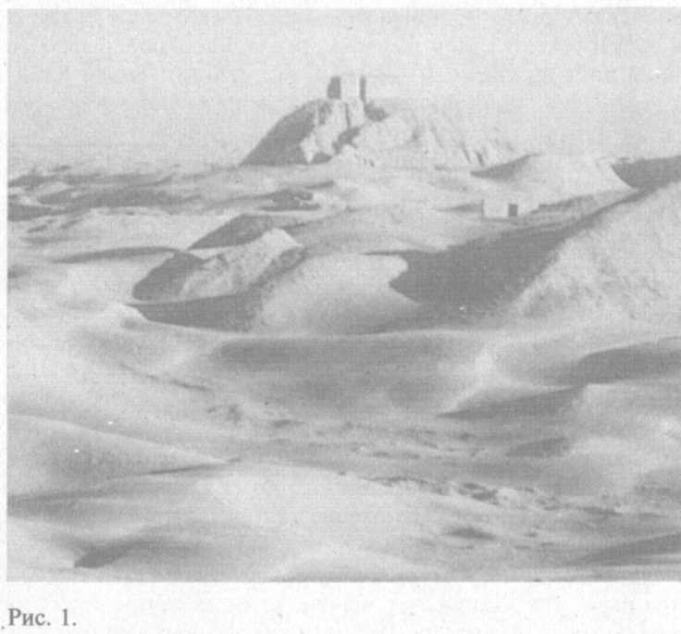
Первым правильно определил местоположение легендарной столицы Ассирии — Ниневии К. Нибур (1766). В числе первых за раскопку холмов напротив Мосула взялся французский консул Поль-Эмиль Ботта, однако ничего необычного ему найти не удалось. Тем не менее он случайно обнаружил дворец царя Саргона в Хорсабаде (1843). В итоге Хорсабад был раскопан и изучен французами, а Ниневия — англичанами.
Как нередко бывало в то время, археологические раскопки носили грабительский и разрушительный характер. Точное местоположение предметов почти никогда не указывалось. До начала XX века отдельные кирпичи стен зданий совершенно не изучались, хотя они несут в себе богатую информацию. Поначалу даже таблички с клинописью выбрасывали в отвалы [136, с. 27].
В 40-х годах XIX века за раскопки взялся лондонский юрист Остин Генри Лейярд (1817-1894). Под его руководством была раскопана упоминавшаяся Ниневия и была обнаружена огромная библиотека царя Ашшурбанипала (669-630 годы до н. э.) — около 25 000 глиняных табличек с клинописными текстами. По оценкам ученых, до сих пор не найдено и покоится в земле сотни тысяч, если не миллионы табличек. В 1849 году Лейярд издал книгу "Ниневия и ее следы", в которой было немало сенсационных сведений. К счастью для исследователей, большая часть извлеченных из земли текстов была написана на аккадском языке, изучение которого облегчало его сходство с ивритом и арабскими языками. У царя Ашшурбанипала историки нашли такую любопытную фразу:
"Бог писцов наградил меня даром знания его искусства. Меня посвятили в тайны письмен. Я даже могу читать сложные таблички [с текстами] на шумерском. Я разумею загадочные слова, вырезанные на камнях в дни до потопа ".
Так впервые возникло предположение о существовании давно исчезнувшей народности — шумеров. Последующие исследования позволили ученым узнать множество подробностей о более древнем, богатом и могущественном, чем вавилонское, государстве, неоднократно упоминаемом в Библии как "земля Сеннаар" (Shinar) (Быт. 10:19; 11:2).

Двинувшись с Востока, они нашли в земле Сеннаар равнину и поселились там.
И сказали друг другу: наделаем кирпичей и обожжем огнем.
И стали у них кирпичи вместо камней, а земляная смола вместо извести.
(Быт. 11:2-3)
Позднее историки, сопоставив данные книг Бытия (11:2—9), пророка Даниила (Дан. 1:2) и некоторых других с информацией о Месопотамии, отождествили эту "землю" с Двуречьем и переименовали ее в Сумер. Вскоре фонетическое уточнение изменило' прочтение первого слога на "шу" и появилось современное название древнего царства — Шумер [7]. В 1869 году Ж. Опперт доказал, что аккадцы действительно называли своих предшественников шумерами, а саму их страну — Шумер. Слово "Shumer" буквально означает "Страна Наблюдателей". Египтяне называли ее точно так же — "Та Neter" — "Страна Наблюдателей" и считали, что именно оттуда в Египет пришли боги [437, с. 86]. Как мы увидим далее, понятия "боги", "сыны неба", "ангелы", "наблюдатели" и "сошедшие с небес" оказываются во многом синонимичными.
Не случайной кажется и созвучность названий Шумера и Самарии. В начале I тысячелетия до н. э., после смерти царя Соломона (922 год до н. э.) иудейское царство распалось. Около 880 года до н. э. шестой царь Израиля, Омри, основал новую столицу, которую назвал Самария (Shomron), что буквально означает "Малый Шумер". О ее захвате ассирийцами упоминается в Ветхом завете. В Новом завете также говорится о самарянах в контексте того, что "иудеи с самарянами не сообщаются" (Иоан. 4:4—30; 4:39—40; Лука 10:33; 17:11 — 16). Самария также известна как место, где царь Ахав примерно в 870 году до н. э. продолжал поклоняться богам Баалу и Астарте и построил Баалу храм, чем прогневал бога Яхве (3 Цар. 16:31—33). Вскоре все связанные с именем Баала священные предметы и реликвии были сожжены (4 Цар. 23:4—8). Предполагается, что с Сеннааром соотносится и упоминаемый в хрониках походов Александра Македонского город Шамар.
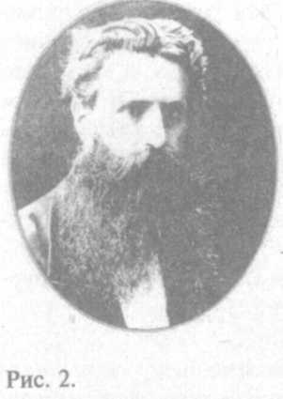
Следующей вехой в изучении Древнего Двуречья стал громкий и почти полувековой научный спор, получивший название "Бибел унд Бабел" (нем. "Библия и Вавилон"). Начало ему в последней четверти XIX века положил Эберхард Шретер. Повод для спора появился после того, как осенью 1872 года Джорджу Смиту (рис. 2), исследователю из Британского музея, попался кусок таблички (рис. 3), содержание которого сильно поразило его: "...на гору Ни-цир встал корабль. Гора Ницир задержала корабль и не дала ему качаться... Когда наступил седьмой день, я вынес голубя и отпустил его. Улетел голубь, покружился, но сухого места не было, и он вернулся..." Сходство с ветхозаветной историей о Ное было несомненным.
3 декабря 1872 года Смит сделал доклад на эту тему, и в считанные дни о сенсации узнал весь мир. Поскольку был найден лишь небольшой фрагмент древнего текста, предстояло найти и остальные его части. На экспедицию в Куюнджик газета "Дейли телеграф" выделила (хотя и мизерную для поставленной задачи, но все же...) сумму в 1000 фунтов, и исследования в Ниневии продолжились. Вскоре помимо новых важных археологических находок были обнаружены 12 дополнительных фрагментов искомого текста — примерно по 300 строк каждая. И именно в этот момент газета, спонсировавшая экспедицию и освещавшая "горячую тему" исключительно для увеличения своего тиража, прекратила финансирование работ [147). Но все же в результате этих исследований с холмов, многие столетия укрывавших Ниневию, в Британский музей были доставлены тысячи глиняных табличек. Изучив их, Дж. Смит в 1876 году опубликовал "Халдейскую Книгу Бытия", развивавшую идею о существовании аккадских предшественников текстов Библии.
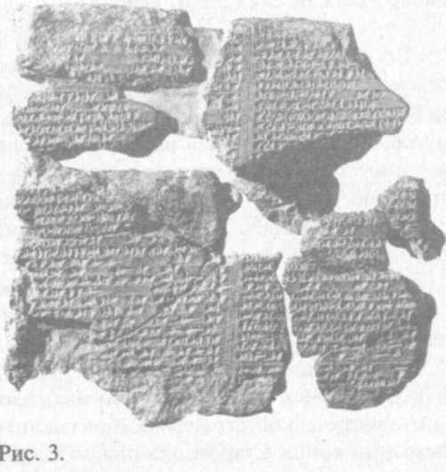
В 1877-1881 годы французский дипломат Эрнест де Сарзек по совету одного местного директора почты произвел пробные раскопки холмов близ Теллоха и сразу же нашел большое количество прекрасных статуй из диорита. В 1897—1898 годы востоковед Э. Захау и археолог Р. Колдевей осмотрели холм у поселка Варка и единогласно сочли исследования в этом районе очень перспективными. В ноябре 1912 года там были обнаружены стены нескольких храмов г. Урука (библейского Эреха).
Уровень обнаруженной древней культуры буквально потряс археологов. Храм бога Ана имел размеры 30 х 80 м и был сложен из больших известняковых блоков. Храм богини Инанны был еще грандиознее — 50 х 80 м. Святилища были четко ориентированы по сторонам света. К всеобщему изумлению, довольно скоро была установлена явная общность культур аль-Убейида и долины реки Инд. Стало также очевидным, что амазонит в Месопотамию завозился из Забайкалья и Индии и т. д. [38, с. 46-48]. А типичные шумерекие печати со временем были найдены во многих других местностях, в том числе в Средней Азии и на Балканах [136, с. 126].
Удивительные свидетельства тесной связи египетской, шумерской, индийской и мезо-американской культур в послепотопное время подробнее рассматриваются в главах 2 и 19. Здесь мы лишь добавим к сказанному, что в буддийских космических мандалах одну из величественных гор Гималаев называли Сумеру. Некоторые специалисты склонны считать, что от нее и происходит название народности sumer (сумеров/шумеров). И еще одна важная деталь, к которой мы еще вернемся: толкователи Библии и теологи помещают на территории Шумера (или библейского Сеннаара) Райский сад (Эдем) (рис. 4).
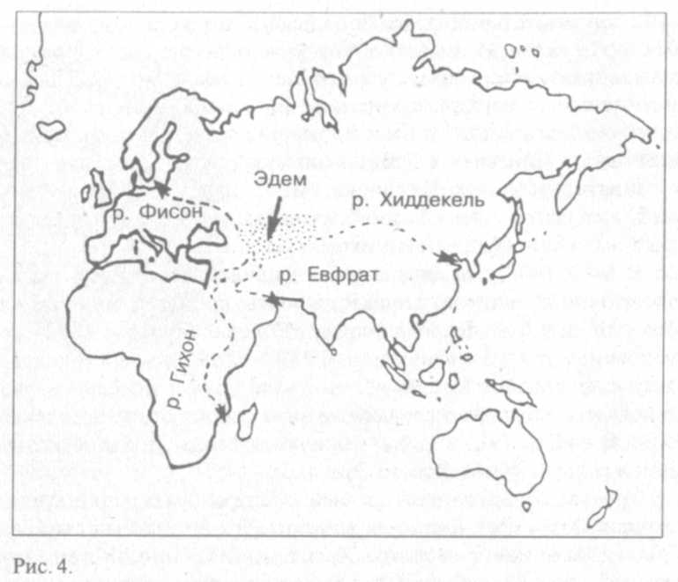
Во время раскопок в городах Лагаш, Вавилон, Мари и других обнаружили летописи, договоры, хозяйственные отчеты, деловые письма, своды законов, научные трактаты, эпосы и многое, многое другое. Большой вклад в исследование происхождения клинописи и систематизацию древней деловой и хозяйственной документации внес русский востоковед М. В. Никольский (1848-1917). В конце XIX — начале XX веков М. В. Никольский и И. М. Волков обстоятельно изучили хозотчетности и юридические документы Шумера и Аккада (их объем составляет около 90% всех табличек). В результате в древней Месопотамии эти ученые нашли — подумать только! — банковскую систему, крепостное право и его отмену, ленную систему и многое другое. Немецкие ученые Э. Мейер и М. Вебер и вовсе утверждали, что Вавилония с самого начала была капиталистической страной. Рабовладение там было редким явлением и до конца Старовавилонского периода не играло значимой экономической роли.
Поначалу в научных кругах приоритетным считалось изучение вавилонской цивилизации. И здесь начался очередной период сенсаций. После основательных исследований немецкий востоковед Г. Уин-клер, глава школы панвави-лонистов, сделал вывод о том, что вавилонский народ был исключительно одаренным и много знающим и сумел каким-то образом повлиять даже на культуры Китая и Америки. Вскоре крупнейший американский шумеролог Сэмюэль Крамер неопровержимо доказал, что многие свои открытия, технологии и литературные сюжеты вавилоняне попросту заимствовали у шумеров.
Поскольку упоминавшийся спор "Бибел унд Бабел", возникший при изучении ассирийского эпоса о Гильгамеше, задевал интересы религии, изучать материалы о Вавилонии начали и ученые-иезуиты. Они тщательно копировали и пытались перевести бесчисленные глиняные таблички, хранившиеся в запасниках музеев. Когда тексты удалось расшифровать, оказалось, что некоторые из них представляют собой древние астрономические трактаты [90, с. 53]. Ученые-иезуиты Джозеф, Иоганн Страссман и Франц Кюг-лер установили, что, по крайней мере, в 1800 году до н. э. в Двуречье существовали строго упорядоченные и вполне соответствующие современным списки небесных тел и созвездий. Стало также ясно, что, как и в XX веке, шумеры и их преемники разделяли небесную сферу на три части ("Пути").
Особое значение имело открытие легендарного города Ур, который в Библии упоминается как город Авраама (Быт. 11:31; 15:7). В 1919 году доктор Г. Р. Холл произвел в Уре пробные раскопки для Британского музея. В 6 км севернее Ура он обнаружил и частично раскопал холм Тель-эль-Обейд (Тель-аль-Убайид) и храм первой династии. Продолжение работ в 1922 году инициировал Британский музей, и дальше они выполнялись уже под руководством археолога Леонарда Вулли (1880-1960) (рис. 5).
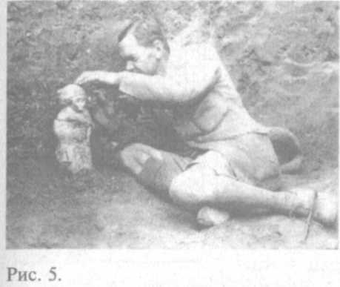
Раскопки длились 12 лет. Изученная толща земли охватывала период в целых пять тысячелетий.
В 1946 году начались раскопки на месте г. Эриду, первого города шумеров, под руководством археологов Фуада Сафара и Сетона Ллойда. За четыре сезона было найдено множество захоронений и могил и 12 слоев с остатками храмов, возводившихся на одном и том же месте начиная примерно с 5900 года до н. э. [253, с. 45-48].
Изучением Месопотамии занимались специалисты многих стран — Англии, Франции, Германии, США, Бельгии, Дании, Италии, Японии и Советского Союза. В археологических исследованиях на территории Двуречья можно условно выделить 4 периода. Первый этап можно ограничить началом I Мировой войны и революцией в России (1842— 1914-1917). За эти семь десятилетий была раскопана Ниневия, Хорсабад (Дур-Шаррукин), Нимрод (Каллах), Теллох (Гирсу), Нип-пур, Вавилон, Ашшур, Ур, Урук, Богазкёй и ряд других городов. Главной целью этих исследований были "музейные экспонаты".
Для второго этапа (1925 — начало 1970-х годов) стали в большей степени характерны не "вертикальные", а "горизонтальные" исследования, детализация и изучение ранее выделенных исторических эпох. Изучались взаимоотношения и влияния "клинописных цивилизаций" друг на друга. К наиболее значимым раскопкам этого периода можно отнести Тель-Харири (Мари), Тель-эль-Ашмар (Эшнунна), Тель-Мардих (Эбла), Йорган-Тепе (Нузи) и Арслан-Таш (Хадату), а также некоторые пограничные с Месопотамией города и поселения.
На третьем этапе (1950-е — начало 1990-х годов) изучалась, главным образом, предыстория и протоистория Двуречья, то есть наиболее древние периоды развития этого региона.
Четвертый этап связывал три вышеназванных и служил выявлению "горизонтальных" связей между соседними поселениями, позволяя детализировать историю древних государств, составлять карты ит. п. Разумеется, неизмеримо обогатившийся во второй половине XX века методический и аппаратурный арсенал археологии значительно расширил возможности исследователей.
Как часто бывает в науке, за первыми сенсационными находками последовали десятилетия кропотливого труда трех поколений ученых. Невероятно, но факт: им, в конце концов, удалось расшифровать шумерскую клинопись (рис. 6), окончательно вышедшую из употребления еще в I веке, то есть оживить язык, который на протяжении 19 веков оставался мертвым! Но, несмотря на уже сделанное ими, сделать предстоит гораздо больше. По оценкам американского ассириолога Л. Оппенхейма, известной можно считать лишь четвертую часть существовавших шумерских литературных текстов [136, с. 69].
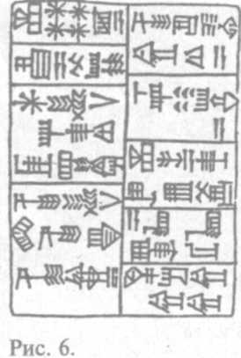
И все же полученные в результате многочисленных переводов сведения стали еще большей сенсацией. Во-первых, исследование ассирийских текстов окончательно утвердило уже бытовавшее до этого среди некоторых ученых мнение о том, что вавилонско-ассирийская цивилизация возникла "на плечах" более древней, шумерской. Развитие собственно шумерской цивилизации было прервано нашествиями с запада воинственных семитских кочевых племен эламитов и амореев. Причина этого, похоже, была прозаична: как писал в отчете о раскопках гробниц в г.Ур Леонард Вулли, "шумерские цари были богаче Тутанхамона".
Крупнейшими городами времен Шумерского царства были, несомненно, Ур и Урук. За прошедшие тысячелетия царские захоронения во многих городах были разграблены. Очевидно, предвидя, что усыпальницы станут мишенью для искателей сокровищ, шумеры устраивали их на большой глубине. К сожалению, погребальные помещения со временем порой оказывались на уровне фунтовых вод, и большая часть захоронений сравнительно быстро истлевала во влажной среде.
И все же, в Уре археологи обнаружили гробницы, в буквальном смысле напоминавшие скорее дома, битком набитые сокровищами. Было найдено огромное множество украшений из золота, сердолика (его привозили из Индии), лазурита и т. д. Рядом с усопшими царственными особами находили и "свиту" — останки воинов с оружием, музыкантов с инструментами, повозки, слуг и кубки, из которых они выпивали яд, отправляясь вслед за своим владыкой. На рисунках 7, 8 и 9 показаны бесценные находки, сделанные в таких захоронениях: золотой шлем, кинжал тонкой работы и драгоценный головной убор царственной особы Вавилона.
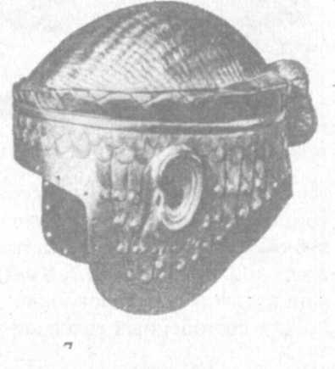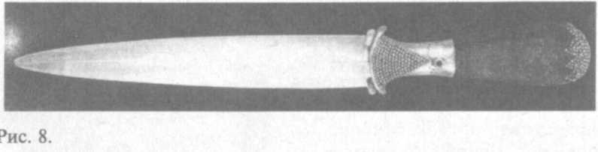
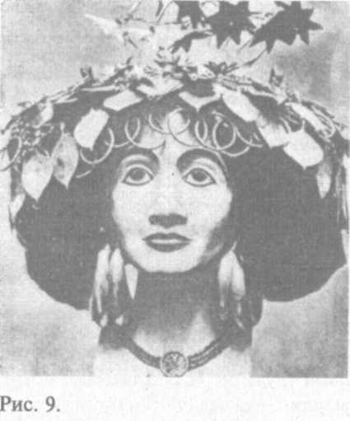

Как удалось установить, изначально на территории Двуречья в Южной Месопотамии проживали шумеры (рис. 10). К 3500 году до н. э. среднюю часть Двуречья заняли аккадцы, а северную — хурриты. Эта миграция носила тогда вполне мирный характер, и каких-либо кровопролитий и войн в хрониках не зафиксировано. Однако впоследствии история Шумерского царства развивалась драматично.
В середине III тысячелетия до н. э. начала активизироваться междоусобная борьба правителей за власть. Так, в XXV—XXIV веках до н. э. правитель Лагаша покорил города Ур и Урук. Временное возвышение то одного, то другого города нарушило былую мощь единого царства. Захваты земель не прекращались вплоть до полного военного поражения шумеров и их перехода под власть Аккадского царства в годы правления Лугальзагеси. В период нашествия кутиев, захвативших Аккадское царство в начале XXII века до н. э., Южная Месопотамия ненадолго объединилась. Однако спустя примерно два столетия и это объединение в очередной раз распалось под натиском амореев и эламитов. На месте Шумера и Аккада те основали свое, Вавилонское, царство.
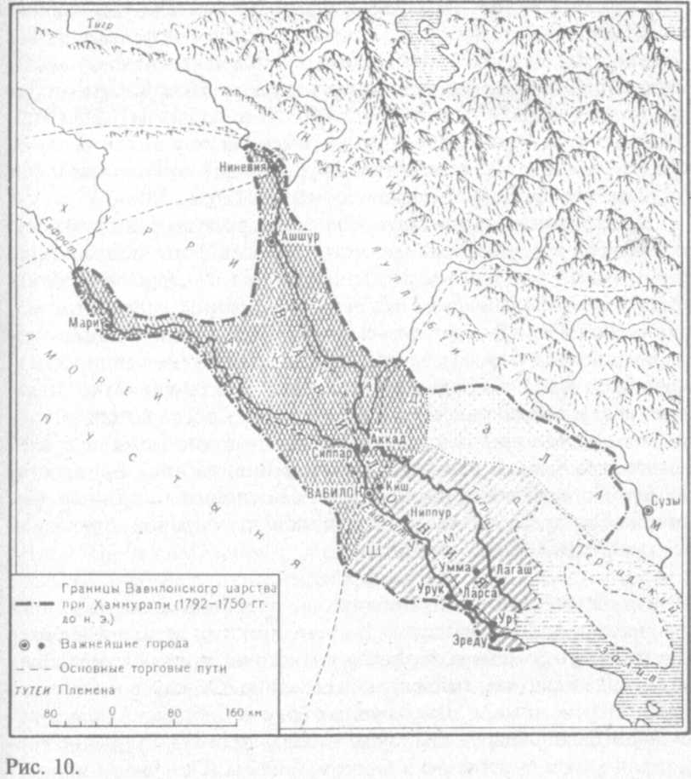
Глубоко впечатленные культурой и наукой Шумера, завоеватели заимствовали у шумеров их язык, ставший жреческим и государственным, и часть научных и религиозных концепций, включая пантеон богов. Заимствовали они и многочисленные "легенды" (в том числе и положенные в основу некоторых известных из Библии сюжетов, — например, о Ноевом ковчеге (подробнее см. гл. 16)). Шумеры в свою очередь приняли аккадский язык.
Важно, что "Великий Администратор" царь Хаммурапи (1792—1750 годы до н. э.) не хотел допустить исчезновения шумерского языка и организовал массовую кампанию по спасению и записи шумерских эпосов и сказаний. Исследователи установили, что за 2000 лет месопотамские тексты практически не изменились (степень измененности не выше, чем в библейских текстах). Ассирийский царь Ашшурбанипал также повелевал разыскивать и присылать ему таблички для его "библиотечного собрания". При этом древние тексты переводились на современные ему языки и, таким образом, постепенно становились культурным достоянием народов, населявших Двуречье после шумеров [136, с. 58].
Кстати, многолетние археологические раскопки документально подтвердили удивительный исторический факт: под мощным "шумерским" культурным слоем на глубине 20 метров был обнаружен двухметровый пласт аллювиальной глины наносного происхождения. Этот факт прекрасно стыкуется с библейскими описаниями потопа и разверзшихся на много дней "хлябей земных и небесных". Как свидетельствует клинопись, шумеры четко разделяли свою историю на две части: до потопа и после потопа. Выходит, что именно на плодородном послепотопном "земном прахе" и возродилась вновь, подобно фениксу, цивилизация государства Шумер. Кстати, глина всегда была там основным строительным материалом; древесину же, считавшуюся драгоценной, привозили с севера страны и даже из Индии.
Принято считать, что Библия, как собрание священных текстов, начала формироваться во II—I тысячелетии до н. э. Наиболее аутентичные ее части содержатся в многочисленных кумранских рукописях — свитках, найденных в середине XX века в пещерах на берегу Мертвого моря. Два крупных архива библейских первоисточников были обнаружены также в развалинах Угарита (ныне Рас-Шамра), к югу от устья реки Оронта, и Эблы (Северная Сирия).
Самые древние части Ветхого завета датируют XIV веком до н. э. и соотносят с периодом исхода евреев из Египта и их появлением в Палестине. Согласно тексту Библии, иудейские патриархи Авраам (ивр. "Отец многих"), Исаак (ивр. "Он смеется") и Иаков (ивр. "Он хватает за пятку") [408] считали своей территорией северную Месопотамию и город Харран, контролируемые хуррита-ми. Авраам сначала мигрировал в город Ханаан, а затем в Египет. Спустя довольно длительный период иудеи вернулись в Ханаан и захватили часть его территории.
Древнейшие библейские тексты датируют IX веком до н. э. Разрозненные произведения "Пятикнижия", речи пророков, летописные своды, псалмы и другие, вероятно, были записаны в IX— VI веках до н. э., а в V веке до н. э. объединены в единый комплекс. Компилирование этих текстов приписывают патриарху Моисею, но скорее всего этим составителем был иудейский жрец по имени Эзра. Дело в том, что к V веку до н. э. Моисея уже не было в живых.
Он родился около 1575 года до н. э. в Египте; воспитывался и обучался в семье фараона; в 40 лет женился. Однажды, как гласит Ветхий завет, пася стада тестя, он увидел "горящий терновый куст" (Исх. 3:10), из которого явился Господь и повелел ему вывести свой народ из Египта. (Кальвизий датирует исход Моисея с иудеями из Египта 1495 годом до н. э. Этим же годом Гевелиус датирует появление в небе так называемой кометы Тифона [60, с. 92—98]. По ряду признаков это загадочное небесное тело могло быть планетой Солнечной системы, речь о которой пойдет далее.) К концу 40-летнего скитания по пустыне Моисей умер, а на его место встал Иисус Навин, при котором иудеи наконец пришли в Ханаанскую землю. Эти временные "привязки" нам в дальнейшем пригодятся.
Считается — и не без основания, — что Библия содержит огромный объем достоверной информации. Множество приводимых в ней исторических и географических данных было полностью подтверждено исследованиями ученых. Долгое время Книга Книг считалась наиболее авторитетным справочником по древней истории. Конечно, авторы ее текстов, как и многие другие древние хронисты, порой скрывали неприятные и досадные исторические факты и не всегда были объективны в оценке тех или иных событий. Считая себя "богоизбранными", иудеи воспринимали окружающие их народности (египтян, ассирийцев, вавилонян, амореев, сирийцев, палестинцев, филистимлян, хеттов и др.) как врагов или варваров. Но важно, что историки благодаря одним этим упоминаниям получили хотя бы общие сведения. Таким образом, ценность Ветхого завета для историков и исследователей является несомненной.
До нас дошли переводы Библии с греческого, иврита, латыни, египетского, сирийского и некоторых других языков. Наиболее древние тексты на иврите относят к 150 году н. э. Однако на протяжении многих веков основополагающие священные тексты передавались изустно (если не считать упоминающихся в Ветхом завете "скрижалей" Господа с Его заветами). Наидревнейшие же части Библии, повторимся, датируются IX—XIV веками до н. э.
Как уже упоминалось, в 1947 году в пещерах на берегу Мертвого моря было обнаружено около 40 000 отрывков из различных текстов, выполненных преимущественно на пергаменте. Установлено, что эти манускрипты были помещены в глиняные кувшины не позже 100 года до н. э. Очевидно, их таким образом пытались спасти от уничтожения римлянами. По ним было восстановлено и дополнено более 500 древних книг. Среди бесценных находок были и библейские тексты (в частности, книга пророка Исайи, датируемая 125 годом до н. э.) [149, с. 49-51].
Недооценивать информационное значение Библии было бы грубой исторической ошибкой. Комбинирование месопотамских текстов с ветхозаветными считается многими специалистами-востоковедами наиболее эффективным. Поэтому и в данной книге Ветхий завет постоянно используется для сверок, уточнений и смысловых параллелей.
Изучение и сравнительный анализ текстов на иврите, ассирийском, аккадском, вавилонском языках привели ученых к выводу о том, что некоторые ее разделы представляют собой сокращавшиеся и редактировавшиеся с течением времени версии более древнего первоначального текста на шумерском языке [136, с. 62]. Фактически теологам и ученым известно об этом уже более 100 лет. Раскопками, изучением и переводом обнаруженных письменных источников занимались, главным образом, европейские ученые, до недавнего времени в СССР и России шумерологов было очень мало. Наиболее значительные исследования наши специалисты проводили с 1969 до начала 1990-х годов.
В настоящее время во всем мире шумерский язык знают лишь 250-300 специалистов-шумерологов. И все же "оживление" древнего языка продолжается. В 1984 и 1992 годы были изданы первые 2 тома 18-томного словаря месопотамской клинописи. Инициатором этого титанического труда является музей университета Пенсильвании [253, с. 97].
Авторитетный востоковед Эдвард Кьера справедливо отмечал: "Серьезное изучение клинописной литературы неизбежно разрушит некоторые позднейшие богословские толкования и позволит Библии спустя столько веков донести до нас именно то, что хотели сказать ее творцы" [136, с. 70]. Как будет показано далее, многие эпизоды Ветхого завета необычайно актуальны с точки зрения космогонии, происхождения жизни и человека, уфологии и палеоконтакта. Хотелось бы особо подчеркнуть, что автор данной книги ни в коей мере не отрицает наличия паранормального и запредельного. Теме проявления высших сил и доказательствам существования того, что подразумевается под понятием Бога, посвящен огромный массив научной литературы. Однако здесь основное внимание уделено анализу древних текстов уфологического содержания и необычных артефактов.
Но вернемся к археологическим сенсациям конца прошлого века. В 1876 году Джордж Смит восстановил расколотые таблички, содержавшие древнейший текст о Сотворении мира, — "Халдейскую Книгу Бытия . Из этого текста однозначно следовало, что до него существовал аккадский текст "Истории Сотворения мира", написанный на старовавилонском диалекте, который старше библейского текста по меньшей мере на 1000 лет.
Составители Ветхого завета в свое время сделали то же, что и вавилоняне до них: в эпос о Сотворении мира внесли небольшие изменения и сделали его основой своей национальной религии. Последующие археологические открытия не только увеличили древность и период последовательного копирования, перевода и редактирования оригиналов этого текста, но и неопровержимо доказали его шумерское происхождение [434). Главное божество иудеев — Яхве, "пребывающий на Небесах и на Земле".
Исследователями было отмечено, что слияние государства, религии и науки было в Вавилонии таким полным, как нигде. Установлено также, что при переводе и адаптировании "под себя" шумерского "Эпоса Творения" на роль его главного "действующего лица" — некой загадочной планеты Нибиру — вавилоняне избрали Мардука, свое национальное божество, которому присвоили атрибут божества — "Бога Земли и Небес".
Удалось выявить и одну произошедшую со временем "личностную" трансформацию. Объектом поклонения у шумеров был Нибиру — планета, которую обычно изображали как крылатый диск (рис. 11) или небесное тело с символом креста и яркими волнистыми лучами света (рис. 12 а, б). (Кстати, без каких-либо комментариев по поводу Нибиру символ креста в небе приводится в учебниках истории (рис. 13 а, б).)
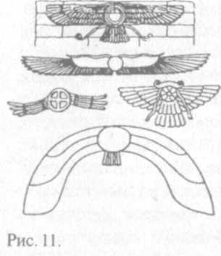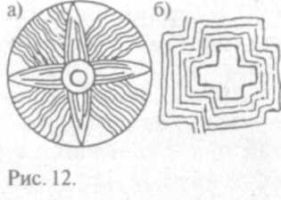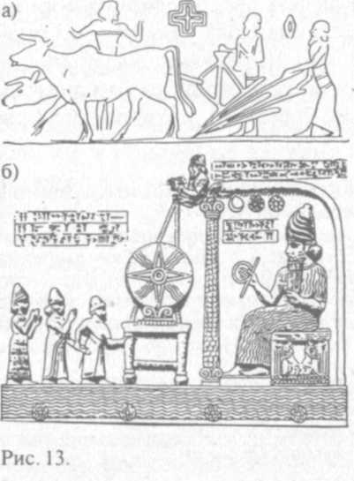
Занявший место Нибиру его исторический преемник — вавилонский бог Мардук [136, с. 66] (рис. 14) — считался божеством двойственным и соответственно изображался: его физическое воплощение называли Илу ("Пи" переводится как "бог", но буквально означает "величественный; горделивый; надменный"; его характерной особенностью была борьба за власть с другими богами). С другой стороны, он также считался божеством небесным, планетарным, и ему приписывались все заслуги, эпитеты и атрибуты шумерского Нибиру, которые вавилоняне также заимствовали у шумеров вместе с их эпосом о Сотворении мира. Обратим внимание на то, что на приведенном изображении Мардука позади него хорошо видно небесное тело с символами креста и яркого света.
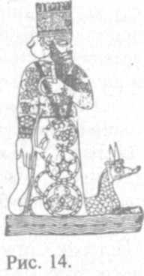
Столетия спустя ассирийцы дословно переписали древние тексты, сделав в них одну-единственную поправку: они "заменили" вавилонского Мардука на своего, национального бога, Ашшура. Они изображали его внешне как Мардука, "царя игиги", держащего лук и стрелы, но уже вписанного в крылатый диск [154, с. 107] (рис. 15 а, б). В Палестине произошло то же самое: в очередной сакральной версии морского монстра Левиафана победил Иегова. В процессе постепенной редактуры Святого писания этот подвиг приписали Св. Георгию, повергающему дракона [136, с. 66].
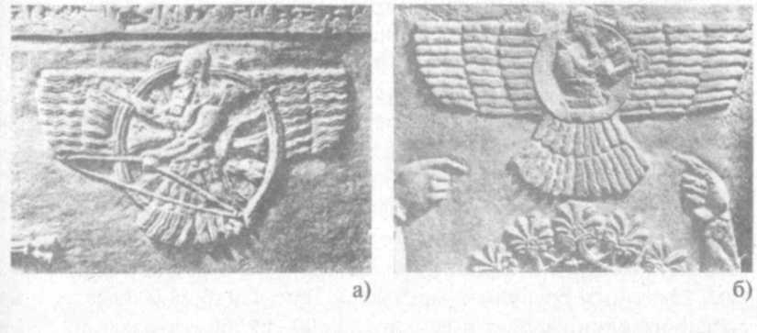
Последовав общему примеру, иудеи для устранения монотеистической "нестыковки" стали называть своего единого Бога не Эл или Элох, а Элохим — то есть "Создатели", "Боги" — во множественном числе. Важно также и то, что древние иудеи вполне отчетливо понимали, что божество, которое могло разговаривать с Авраамом и Моисеем , и Господь Небесный, которого шумеры называли Нибиру (божество планетарное и вселенское), строго говоря, были не одно и то же.
Особо подчеркнем, что приведенные выводы специалистов отнюдь не ведут к отрицанию идеи существования Бога и Сверх-Разума. Они лишь показывают, что некоторые фундаментальные аспекты религий и сами религиозные доктрины формировались и трансформировались постепенно и что в основе их лежат знания шумеров и других столь же древних цивилизаций. Так чем же, помимо баснословного богатства, было примечательно государство Шумер?
Несомненно, шумерскую цивилизацию можно уверенно относить к числу самых загадочных и уникальных в истории человечества вообще. Во многих отношениях совершенно непонятно, откуда она, собственно, взялась. В 1968 году Джоан Оатс из Кембриджского университета начала изучать связи, существовавшие между упоминавшимся в Библии самарянским народом и убейдами (убайидами). Оказалось, что технологии и культурные влияния свидетельствуют об их тесном взаимодействии. Как установила Оатс, предками убейдов были шумеры. Странные рогатые и большеглазые божества, найденные при раскопках Чога-Мами и Тель-Авайли, датируются VI тысячелетием до н. э. [253, с. 66—68] (рис. 16).
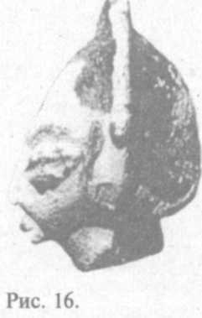
Археологические исследования, проводившиеся в этом географическом регионе, дают очень противоречивую информацию. Например, молекулярно-биологический и изотопный анализ находок на берегу реки в северо-западном Ираке свидетельствует, что 200 000 лет назад в этой местности жили примитивные племена древних людей [280, с. 69]. В пещере Шанидар обнаружены скелеты мужчин и ребенка. Датирование по методу изотопа С определяет их возраст примерно 45 000 год до н. э. В Гар Кобе найдены кремниевые изделия, возраст которых 40 000 лет. Возраст аналогичных находок в Барадостиане оценивается в 30 000 лет. Останкам, каменным орудиям и могилам в Тепе Азиаб 13 000 лет. Эти и другие находки говорят о том же: 45 000—15 000 лет назад на территории Шумера и сопредельных с ним жили племена примитивных людей.
Чем же объясняется удивительный взлет знаний и духовности народов Двуречья, который так ошеломил и потряс ученых XIX— XX века? Этот стремительный взлет и развитие большого числа ремесел и наук и общий высокий уровень культуры заставляет ученых и нас искать истоки этой необыкновенной цивилизации в ее же легендах, сказаниях и мифах.
Глава 2.
ВСЕМИРНЫЙ ПОТОП И АТЛАНТИДА: ПРАВДА ИЛИ МИФ?

Платон мне друг, но истина дороже.
Аристотель

Тема эта уже много столетий не дает покоя ученым и исследователям и породила огромное число версий, гипотез, теорий, спекуляций и публикаций самого различного жанра. Жаркие споры об исчезнувшем архипелаге начались еще в античное время. Вынесенная в эпиграф этой главы знаменитая фраза Аристотеля (384— 322 годы до н. э.) была произнесена в связи с его спором с Платоном (427—347 годы до н. э.) по поводу все той же истории о пропавшем государстве атлантов. Однако, как бы то ни было, археологические, геологические и исторические факты приводят многих исследователей к выводу о том, что около 13 тысяч лет назад (возможно, в 11 653-11 542 годы до н. э.) [67; 100; 234] действительно произошел глобальный катаклизм, имя которому — Всемирный потоп.
Сейчас уже нет сомнений в том, что этим событием было порождено множество вопросов и загадок в древней истории человечества. Начнем с климатологии. По расчетам Г. Сьюэсса в интервале с 90 000 до примерно 9000 года до н. э. среднегодовая температура на Земле понижалась со скоростью около 1⁰С за 11 000 лет. Но около 11 000 лет назад она начала увеличиваться со скоростью около 1⁰С за тысячелетие. Несколько тысяч лет назад это потепление "остановилось", и с тех пор среднегодовая температура остается приблизительно постоянной [76, с. 56].
Поскольку в рамках рассматриваемой гипотезы тема резкого изменения климата является важной, рассмотрим ее подробно. Сведения, получаемые учеными при бурении льдов Антарктиды и Арктики, дают представления о температурах, преобладавших на нашей планете много тысячелетий назад. Такого же рода информацию получают и при изучении морских донных осадко.в. Этот метод основан на зависимости соотношения содержания изотопов кислорода ¹⁸O и ¹⁶O в карбонате кальция от температуры воды. Рисунок 17 дает представление о климате на Земле в прошлом на основании изучения морских донных осадков в районе экватора (А), антарктической полярной станции "Восток" (В) и Большого бассейна (США) (С) [403; 452].
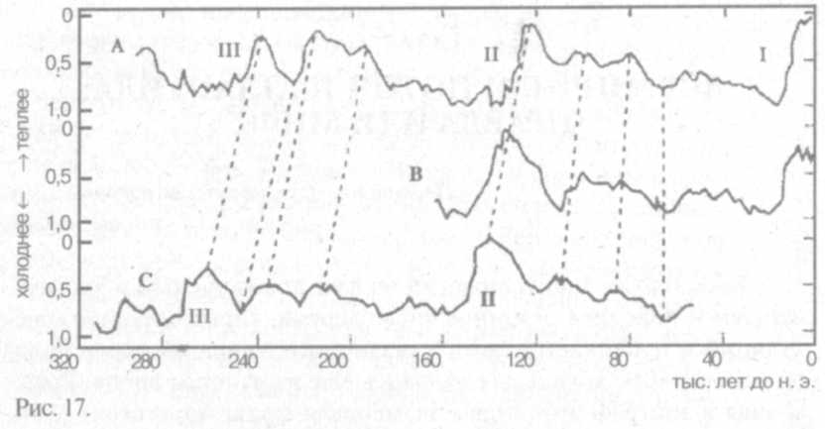
Фактически первое оледенение в недавнем прошлом началось около 300 000 лет назад. Около 40 000 лет назад произошло непродолжительное потепление. В интервале с 36 000 по 12 000 год до н. э. климат вновь стал заметно более суровым и сухим. По данным энциклопедии "Британника", 20-18 тысяч лет назад среднегодовая температура на Земле была на 5°С ниже современной. Например, на широте Ярославля она составляла -10 ÷ —15°С [61, с. 21— 24]. Ледяной покров толщиной до 1 км и более доходил до 57-40° с. ш. [55, с. 149].
Период интенсивного наращивания полярных шапок и ледников продолжался с 60 000 по 15 000 год до н. э. К концу этого периода площадь оледенения была максимальной как в северном, так и в южном полушариях. Около 12 000 года до н. э. холодный период почему-то резко завершился — сначала в южном полушарии, а спустя еще 1000-2000 лет —»в северном, и висконсинский ледник исчез. Именно в этот период теплые воды Гольфстрима проникли в Северный Ледовитый океан. Фактически при потеплении бёллинг полярно-ледниковые шапки, росшие на протяжении более 40 000 лет, растаяли всего за 2000 лет.
Собственно, в недавнем геологическом прошлом периодов потепления климата было два: бёллинг (10 450-10 050 годы до н. э.) и аллерёд (9850-8850 годы до н. э.) [51, с. 302]. А между VI и V тысячелетиями до н. э. температура воздуха в средних широтах была даже выше современной на 1-3°С [55, с. 169]. Однако в период с XVI по XIV тысячелетие до н. э., по данным гляциологов, уровень мирового океана был ниже современного на 135 м [124, с. 15]. Следовательно, огромные пространства после этого потепления перестали быть сушей и стали шельфом. Вследствие таяния льдов уровень моря с X по IV тысячелетие до н. э. повышался со скоростью 0,92 м за столетие.
Аналогичные данные были получены полярниками в Антарктиде. В районе станции "Восток" в интервале 15-10 тысяч лет назад произошло потепление климата на 5°С. Такие же данные были получены и в Гренландии [255, с. 57—60]. Между тем потепление всего на 2°С могло привести к таянию такого количества льдов, которое повысило бы уровень океанов как минимум на 6 метров. Быстрое таяние, откалывание и соскальзывание в океан фрагментов ледяного антарктического покрова, согласно расчетам американских ученых, могло поднять уровень мирового океана на 60 м [516].
Итак, последний ледниковый период закончился около 10 000 лет назад (не позднее 8300 года до н. э.). Что в результате этого произошло? Уровень моря повысился (его максимальный уровень пришелся на 9600 год до н. э.). Географический полюс сместился на целых 30° (исследования геофизика А. О'Келли). В результате резких тектонических сдвигов образовался знаменитый Ниагарский водопад. Во многих местах земной поверхности (зачастую нетипичных — например, на горных склонах) отложились морские осадки, кости морских и сухопутных животных и текти-ты. Вымерли мамонты, арктические бизоны, сайгаки, яки, шерстистые носороги и многие другие представители животного и- растительного мира (во многих районах прекратился фотосинтез).
В 1799 году российские исследователи Б. С. Русанов и Н. К. Верещагин описали поражающее воображение грандиозное кладбище животных в лессовых отложениях в районе реки Берелёх в Сибири (неподалеку от современного Владивостока). Огромное стадо мамонтов, включающее самок и детенышей (и сопровождавших его волков и росомах) почти мгновенно погибло в илисто-лессовой толще прямо во время кормления. В желудках и ртах мамонтов найдены растения, характерные дня умеренного климата. Между тем очевидно, что эти животные погибли в холодной поде, которая быстро замерзла и "законсервировала" огромные туши на тысячи лет [60, с, 32—34J. Аналогичные находки мамонтов близ рек Лена (1804), Березовка (1900) и Индигирка (1971) также свидетельствуют о том, что тела мамонтов были резко охлаждены, а затем "хранились" в условиях вечной мерзлоты до наших дней. Мясо ископаемых великанов до сих пор съедобно. Радиоуглеродный метод датировал это событие XII тысячелетием до н. э. [255, с. 94—96].
В российской Сибири еще в начале XX века добывали в среднем по 2000 пар бивней мамонтов в год. Новосибирские острова, расположенные за Полярным кругом, почти целиком состоят из костей и бивней мамонтов, а также других животных. Исследователь барон Эдуард фон Толль обнаружил там останки саблезубого тигра и фруктового дерева высотой 27 м. На ветвях все еще держались зеленые листья и плоды.
В Китае кладбища мамонтов также долгое время служили источником слоновой кости для вырезания всевозможных поделок. Отметим, что груды костей и бивней в этих "месторождениях" перекрыты слоями вулканического пепла.
В ходе изучения Аляски профессор Хиббен из Университета штата Нью-Мексико исследовал места о массовой гибели животных. В своих отчетах он писал: "Скрученные части животных и деревьев перемежаются с прослойками льда и слоями торфа и мха... Бизоны, лошади, волки, медведи, львы... Целые стада животных, по-видимому, погибли вместе... Мамонты и бизоны были разорваны на части и скручены... Животных просто разорвало и разбросало по местности. Со скоплениями костей перемешаны деревья, тоже разодранные, скрученные и перепутанные; все это покрыто мелкозернистым плывуном, впоследствии намертво замороженным" |234, с. 196-197].
В озерах битума Ла-Бреа близ Лос-Анджелеса (штат Калифорния) в так называемых асфальтовых ямах обнаружено более 700 скелетов саблезубых тигров, а также сотни бизонов, верблюдов, мамонтов, лошадей, мастодонтов и других животных. Аналогичные находки были сделаны в месторождениях асфальта в Калифорнии (Мак-Киттрик и Карпинтерия). Ископаемые останки животных периода последнего ледникового периода были обнаружены в толщах вулканического пепла, найденных в Колорадо (оз. Флорис-тон) и Орегоне (бассейн Джон-Дэй). Словно некая огромная волна перемешала их тела, попавшие затем в естественные ловушки. Похожие находки сделаны и во Франции близ Шалон-сюр-Сон.
По данным энциклопедии "Британника", в Северной Америке 11 — 12 тысяч лет назад вымерло 73% позвоночных животных с массой тела более 40 кг. Для Европы эта цифра составляет 29%. Наиболее массовый характер вымирание животных носило в 11 000-9000 годы до н. э.
О том, что 10-12 тысяч лет назад воды Гольфстрима впервые в истории Земли проникли в Северный Ледовитый океан (после чего, собственно, и началось потепление), говорят данные исследований донных отложений Карского моря. Радиоуглеродная датировка начала этого процесса дает приблизительно IX тысячелетие до н. э. Такой же возраст — 10—12 тысяч лет — имеет и вулканический пепел донных отложений Атлантики, и донные пробы морей Заполярья, связываемые с процессом потепления, и начало отступления ледниковых толщ, покрывавших в прошлом Канаду, Бельгию, Скандинавию, значительную часть Европы.
Многие атлантологи связывают это событие с гибелью архипелага атлантов, в результате чего для вод Гольфстрима открылся путь на север. О вероятном разрушении крупного участка суши косвенно свидетельствует и обнаруженный между Азорскими островами и островом Тринидад 30-метровый слой вязкого донного ила. В 1899 году при поднятии со дна океана трансатлантического кабеля, поврежденного к северу от Азорских островов, были извлечены куски тахилита, стеклоподобной вулканической породы, образовавшейся на воздухе 13—12 тысяч лет назад. Впоследствии такие же находки, датируемые XV тысячелетием, были сделаны и изучены советским геологом Марией Клиновой [321, с. 120]. А в 1950-х годах чуть южнее Азорских островов морской драгой было извлечено множество известняковых дисков размером около 15 см. Было установлено, что они образовались (или были изготовлены) на суше приблизительно 12 000 лет назад [255, с. 58].
Геологам достоверно известно, что внешний вид и контуры береговых линий до начала потепления существенно отличались от современных. Например, на месте Азовского моря тогда была суша. Черное море было пресноводным озером, а вытекавшая из него река впадала в Средиземное море [289]. Что же касается Балтийского региона, то он (внешне) сформировался, когда уже про цветали культуры Двуречья и Египта.
Исследователь Девинье предполагал, что до потопа оба полушария Земли были населены людьми "медной" расы, жившими повсюду, где удавалось найти медь. К таковым он относил жителей Центральной и Южной Америки и Берберии (Марокко), египтян, халдеев, этрусков и басков. Девинье выделял у них целый ряд общих черт: сходное общественное устройство, одинаковые символы (в том числе крест), признаки поклонения солнцу, высокообразованное жречество, сведущее в астрономии, бальзамирование умерших и построение внешне похожих трапециевидных пирамидальных храмов из мегалитов, облицованных пластинами, и т. д. Также обнаруживается сходство и в способе обработке меди [76, с. 53—54]. Подробнее речь об этом пойдет в главах 18 и 19. Но главное — у всех этих народов есть предания о некой сказочно богатой и развитой цивилизации, погибшей точно так же, как и Атлантида Платона.
Гесиод в "Трудах и днях" рассказывал о полубогах, погибших между бронзовым и железным веками. Зевс дал им новую жизнь, поселив вдали от бессмертных и людей. Царем их стал Кронос, и они беззаботно жили на Блаженных островах, на берегу океана, где поля плодоносят трижды в год и рождают сладкие как мед зерна [216, с. 286].
А в "Теогонии" Гесиод, рассказывая о четырех веках человечества, описывает финал одного из веков так: "Жизнь дающая земля растрескалась от огня... Вся вода и воды океана кипели... казалось даже, что такой мощный удар произошел, будто землю раскололи, а небо сверху обрушилось на нее" [374].
В сказаниях аборигенов острова Самоа встречается такая деталь: "Море поднялось, и в грандиозной природной катастрофе земля утонула в море" [60, с. 146].
О потопе писал и упоминавшийся ранее Берос. По его сведениям, 10 царей, живших до потопа, правили в Шумере в течение 432 000 лет. Цари же, жившие после потопа, правили уже "всего" тысячи лет, а затем периоды правления быстро уменьшились до обычных по нашим меркам сроков [38, с. 71]. Долгое время приводимый Беросом "Список царей" считался вымыслом. Тем не менее этот документ изучался очень тщательно. Практически все крупные шумерологи посвятили ему по нескольку работ. И лишь во второй половине XX века востоковеды выяснили, что в позднее время список приводил династии, правившие параллельно е разных городах, чем и объясняется "нестыковка" общей продолжительности правления с историческими сроками [136, с. 54]. Вдобавок было установлено, что в отдельные эпохи "Список царей" копировался с уже поврежденных древних табличек (о чем говорят пропуски цифр в обнаруженных списках и комментарии древних писцов).
Эдвард Кьера, однако, отмечал: "Было бы ошибкой отвергать самую раннюю часть Царских Списков как абсолютно недостоверную из-за слишком большой продолжительности жизни, приписывавшейся древнейшим царям. Гораздо лучше будет попытаться понять, чем это вызвано, и использовать переданную нам информацию, насколько это возможно" [136, с. 55]. Несомненно, мы последуем этому совету известного ученого.
И все же большинство специалистов, сочтя Царские Списки мифом, соответственно считало мифом и событие, якобы приведшее к гибели множества живых существ на Земле, — Всемирный потоп. Но то, что какие-то весьма масштабные наводнения в самом деле имели место, с точки зрения геологии, является фактом. Следы реальных наводнений в шумерском городе Шуруппаке датируются эпохой Джемдет-Насра [38, с. 72—75]. А вот какие интересные записи сделал в свое время Леонард Вулли:
«В 1929 году завершились раскопки царского кладбища в Уре. Сокровища, найденные в могилах, свидетельствуют о поразительно высокой цивилизации, и именно поэтому было особенно важно установить, через какие этапы человек поднялся до таких высот искусства и культуры. Вывод напрашивался сам собой: нужно продолжать копать вглубь...
Мы начали с того слоя, где были обнаружены захоронения. На глубине около метра внезапно все исчезло: не было больше ни черепков, ни золы, а одни только чистые речные отложения. Их мощность составляла около 2,5м. "Ну, конечно, здесь был потоп", — прокомментировала это жена Вулли. В следующий сезон в другом котловане была достигнута глубина 19 м. Углубившись на 7м, мы встретили восемь пластов с руинами домов... В трех нижних кирпичи и посуда были иного типа, чем на царском кладбище. Затем шел 6-метровый слой глиняных черепков. Попадались печи для обжига посуды. Судя по всему, тут долгое время работала гончарная мастерская (был даже найден гончарный круг). Через 30 см после гончарного круга археологи вступили в слой черепков, свидетельствующих о крайней степени упадка культуры (простейшая, небрежная роспись). Сам слой был весьма тонок. Под ним лежал слой чистого ила, нанесенный тем же потопом толщиной 3,5 м. Еще ниже снова появились следы человеческого поселения — три последовательных напластования. Зеленая глина нижнего слоя была дном древнего болота» 174, с. 26—31].
Итак, похоже на то. что то ли локальный, то ли глобальный потоп все же был...
Леонард Вулли отмечал, что легенда о Ноевом ковчеге не является древнееврейской. Она была заимствована евреями в Месопотамии и после соответствующей переработки включена в Священное писание. Фактически эта история была записана задолго до того, как Авраам появился на свет. Причем в обеих версиях совпадают не только многие подробности, но и фразы. Если допустить, что вода поднималась на 7,5-8 м, о чем сообщает Библия, то толщина ила и должна была быть 3,5 м. Очевидно, что вся плодородная долина между горами Элама и плато Сирийской пустыни были затоплены.
Шумерские предания гласят также, что до потопа люди жили в тростниковых хижинах. В Уре и Эль-Убейде такие хижины были обнаружены. Ветхий завет сообщает, что Ной построил свой ковчег из кипариса и просмолил его битумом. В верхнем слое наносов были найдены комья битума со следами корзины, в которой он хранился {74, с. 33-36].
В 275 году до н. э. один вавилонский историк писал, что остатки ковчега Консутроса — вавилонского Ноя — все еще можно увидеть в Курдских горах Армении [107]. Первое задокументированное восхождение на Арарат совершил Йоган Джакоб фон Пэр-рот. В научно-популярной периодике имеются противоречивые, но весьма интригующие данные об аэро- и космосъемках, якобы запечатлевших остов неизвестного судна на склоне горы Арарат, и о деревянных фрагментах, будто бы отделенных от этого корпуса в качестве "вещественного доказательства" различными людьми в 1876-1969 годы.
В серии книг "Лики Земли", вышедшей в 1883 г., известный геолог В. Зюсс оспаривал версию о Всемирном потопе и ковчеге. Свои доводы он основывал на том, что упоминаемая в эпосах гора Ницир имеет высоту всего 400 м и лишь незначительно возвышается над в целом равнинной местностью Двуречья. По его мнению, сильный локальный потоп-наводнение вполне мог породить легенду о потопе всемирном. Деревянные фрагменты, по его мнению, могли быть просто фрагментами древних культовых сооружений. Библейская продолжительность потопа в 11 месяцев, как он полагает, объясняется обычным преувеличением, а упоминание горы Арарат — неверным толкованием ветхозаветного термина, обозначавшего область Урарту в Армении, где находятся вершины Ницир и Джебель-Джуди. Во всяком случае, официальных заявлений об абсолютно убедительных документальных находках останков Ноева ковчега и Всемирного потопа от ученых еще не поступало.
Вместе с тем исторические и геологические данные ставят перед учеными очень много проблем и вопросов, так или иначе затрагивающих глобальные, общепланетарные масштабы такой катастрофы... О том, что мощные и повсеместные процессы сотрясли Землю 13—10 тысяч лет назад, говорят и многие другие находки.
В 1968 году пилот Р. Браш в районе Багамских островов Бими-ни и Андрос увидел под водной поверхностью крупные каменные строения. Подводная археология и аэрофотосъемка обнаружила там разрушенные здания, пирамиды с основанием 54x42 м, улицы, крепостные стены, порт с большими волнорезами, загадочные круги, выложенные из огромных камней и многое другое. Опускание суши на этом участке датировано X—VIII тысячелетием до н. э.
При подобных же условиях в 1936 году врач Ф. Морган увидел три пирамиды на дне озера Рок близ города Мериленд (США). Аквалангисты исследовали их и подтвердили, что это действительно пирамиды с квадратными и прямоугольными основаниями и "срезанной" вершиной. Геологи оценивают возраст озера в 10 тысяч лет [255, с. 150-151].
В 1973 году с борта судна "Академик Петровский" были сделаны снимки огромных блоковых строений, находящихся на дне океана в 240 милях к юго-западу от Португалии.
Знаменитый Ниагарский водопад, находящийся на границе Канады и США, образовался примерно 13 000 лет назад в результате резких тектонических подвижек земной коры. Вероятно, эти же подвижки вознесли высоко вверх озеро Титикака и город Тиау-анако, основанный, по исследованиям А. Познанского, 17 000 лет назад при участии светловолосого и голубоглазого бога Виракочи. Характерно, что до этой катастрофы озеро являлось океанским заливом, о чем говорят морские водоросли и раковины и повышенная соленость воды в его южной части.
Мексиканский ученый Гарсиа Пайона обнаружил на месте двух хижин в Кордильерах морской ракушечник. Находка была сделана на высоте 5700 м над уровнем моря. Резкий подъем этого участка суши произошел более 10 000 лет назад.
Прямых свидетельств затопления огромных участков суши известно немало. В 1956—1960 годы на берегу реки Большой Заб (приток реки Тигр) в горах Курдистана была открыта уникальная пещера Шанидар с "жилой" площадью более 1000 квадратных метров, расположенная на высоте 750 м над уровнем моря. Установлено, что первобытные люди жили в ней на протяжении почти 100 000 лет. Из принципиальных, в историческом отношении, четырех слоев общей мощностью 15 м привлекает внимание так называемая подошва слоя "В", образовавшаяся 12 000 лет назад. Согласно исследованиям Л. Зайдлера и Р. Солецкого, в это время гигантская волна захлестнула пещеру и вымыла верхний трехметровый слой почвы. Поселившиеся затем под ее сводами так называемые "художники" примерно 7000 лет назад были вытеснены более "производительными" пещерными людьми. Всего в этой пещере были обнаружены свидетельства четырех (!) потопов [37, с. 21—22], и на это следует обратить особое внимание.
15 января 1993 года в авторитетном научном журнале "Science" были описаны масштабы сильнейшего и, несомненно, катастрофического потопа, произошедшего в конце последнего ледникового периода в азиатском регионе. Волна высотой около 450 м(!), надвигавшаяся со скоростью 5,6*10⁶м³/с, "вспорола" ледяной покров Каспийского моря, дошла до Алтая и частично прорвалась через его горы. Разумеется, грандиозные масштабы такого катаклизма не позволяют говорить о локальности потопа, на которой настаивал В. Зюсс.
Профессор Иммануил Великовский в книге "Столкновение миров" писал о находках скелетов и костей китов на высотах 150— 200 м на холмах близ Монреаля, Нью-Гемпшира и Мичигана. Особенностью таких находок является то, что эти морские животные каким-то образом оказались на суше, далеко от береговой линии и на заметной высоте над уровнем моря (в Онтарио — 130 м, в Вермонте — 150 м, в Монреале и Квебеке — 180 м). Вдоль западного побережья Северной Америки морские отложения находят в 200— 300 км от береговой линии. Великовский также сообщал о смешанных "братских могилах" полярных и тропических животных в штате Мэриленд, в расщелине Чау Коу Тьен в Китае, а также в Германии и Дании.
Мысль о глобальной катастрофе посещала в начале XIX века и Ч. Дарвина во время его путешествий по Южной Америке. "Ум неотвратимо устремляется к уверенности в некой великой катастрофе. Но для того, чтобы уничтожить животных подобным образом, больших и малых, в Южной Патагонии [южная часть Южной Америки], Бразилии, перуанских Кордильерах, в Северной Америке вплоть до Берингова пролива, нужно сотрясти самое основание земного шара", — писал автор теории эволюции видов [321, с. 196].
Заметим, что указанные события происходили не только на американском континенте. В окрестностях современного Плимута (Англия) обнаружены перемешанные останки бегемотов, мамонтов, носорогов, лошадей, медведей, бизонов, волков и львов (!). Вершина горы Мон-Жене (Бургундия, Франция) также оказалась усеяна фрагментами скелетов мамонтов, лошадей, северных оленей и других животных. В центральной Франции трещины в скалах на вершинах некоторых холмов заполнены фрагментами костей мамонтов, носорогов и более мелких зверей. На Сицилии, на холмах вокруг Палермо было найдено огромное количество костей гиппопотамов. Складывается впечатление, что эти животные тщетно искали на этих вершинах спасения от наступавшей откуда-то воды.
Как уже говорилось, в Сибири, на Юконе и Аляске вперемежку с костями и бивнями залегают слои вулканического пепла. Поэтому логично предположить, что столь массовую и мгновенную гибель множества животных могла вызвать лишь огромная приливная волна и последовавшие сильнейшие извержения вулканов.
Некоторое представление о возможных масштабах вулканических извержений той эпохи можно получить по последствиям извержения индонезийского вулкана Кракатау в 1883 году. В воздух было поднято около 18 км³ камней, пыли и пепла. Небо над всей планетой потемнело на 2 года, закаты повсеместно стали багровыми, заметно понизилась средняя температура. Грохот от извержения был слышен на расстоянии 5000 км, а 30-метровая волна цунами вызвала сильные наводнения и разрушения на всех радиально расположенных побережьях и забрасывала морские суда на несколько километров вглубь суши.
Серьезным доводом можно считать и сходства описаний потопа у различных, нередко весьма удаленных друг от друга народов [255, с. 98-154]. Всего в мире известно более 500 легенд и преданий о потопе, причем большая их часть возникла независимо от месопотамских и древнееврейских версий этого события.
Так, легенды о потопе и спасшемся от него патриархе Ийме (аналоге Ноя) содержатся в священной книге персов "Авесте" (Иран). О намерении богов истребить все человечество потопом Ийме сообщило главное божество — Ахурамазда. В персидских легендах роль горы Арарат сыграла гора Демавенд (хребет Эльбрус, высота 5700 м).
У индусов есть не менее пяти вариантов легенд о потопе. Простейшая версия Сатапата Брахмана повествует о герое Ману (Байсбасбата). Ману узнает от бога-рыбы, Вишну: "На седьмой день три мира утонут в океане. Когда Вселенная растворится в океане, к тебе придет корабль, построенный мною. Возьми с собой все растения и всех животных, все семена, способные дать жизнь..." После долгого плавания Ману, с помощью чудесной рыбы, пристает к вершине Гималаев, Набандана ("Привязанный корабль"). Похожий вариант можно найти и в древнем эпосе "Махабхарата". В более поздних легендах речь уже идет о том, что на людей и богов нападает злой демон Хайягрива. Вишну — опять в облике рыбы — побеждает Хайягриву. Кстати, индийские брахманы считают потоп началом новых этапов развития человечества.
В этой связи заметим, что по сведениям Сенеки, Берос и египтяне считали, что подобные глобальные катаклизмы связаны со сменой знаков зодиака и наступлением нового звездного года, равного 25 786 земным годам [82, с. 107].
По представлениям тибетцев, на Земле также прошло четыре "века" и сейчас идет пятый. Похожие сведения мы находим и у индусов в священной книге "Бхагавата Пурана". Описания мировых катастроф обнаружены в наскальных надписях индейцев Юкатана. В хрониках древних мексиканцев указывается: "Древние знали, что прежде чем образовалось нынешнее небо и земля, человек создавался и жизнь воплощалась четыре раза" [60, с. 41).
В древней японской книге "Койи-Ки" сообщается, что императорский род ведется от сына богини Аматерасу, дочери единственной уцелевшей во время потопа супружеской пары — Изана-ги и его жены.
Китайские легенды о великой катастрофе рассказывают о драконе Кун-Кун, который разрушил столбы, поддерживавшие небосвод, и небо рухнуло на землю, заливая ее водой. При этом в древних летописях упоминается о том, что Землю потрясло до самого основания, а все небесные тела изменили привычный путь своего движения. В китайской версии "Ноем" был Йен Ван.
У племен Океании есть сказание о великом потопе, после которого уцелел всего один человек. У жителей Таити потоп пережила единственная супружеская пара, спасшаяся на вершине горы Питохито.
На острове Палау (западная часть Микронезии) сохранилось предание о потопе, которым людей наказали обиженные ими боги. После потопа в живых осталась одна женщина. Любопытно, что у полинезийцев важную роль играет принесший им знания Мауи, сын бога Солнца Ра и его сестра Син. Но ведь Син — это вавилонское лунное божество, а Ра — божество египетское! Откуда такое совпадение?
В Эрмитаже хранится древнеегипетский папирус, датируемый концом III тысячелетия до н. э. Он представляет собой фрагмент эпоса "Потерпевший кораблекрушение". Главного его героя — капитана судна — после кораблекрушения выбросило на остров Змеи. У огромной Змеи была борода длиной в два локтя, шкура из золота и брови из лазурита. Змея поведала чудом спасшемуся капитану, что на острове раньше жили 75 ее собратьев, но однажды, когда Змеи не было на острове, с неба упала звезда и сожгла всех ее сородичей. Сам остров вскоре после отбытия капитана погрузился в морскую пучину.
У племен Северного Камеруна бытуют представления о том, что в древности мир залила вода и первые люди появились после потопа.
У африканских бушменов есть миф о мудром жуке-богомоле Кабу, многому научившем людей. "Когда-то, давным-давно земля была залита большой водой. Тогда-то и пришел в этот мир Богомол". По мифологии племен догонов, сенуфо, коно и бозо, первоначальный мир представлял собой море грязи.
Жители британского Уэльса хранят сказание о злом карлике Эйвенсе (Эйденсе), вызвавшем разлив вод и погубившем всех людей на Земле. Спаслись на ковчеге, в котором было "каждой твари по паре", лишь Дюэйвен и его жена Дюэйвич. Исландская версия истории о потопе, издревле передававшаяся изустно, была впервые записана в XIII веке.
Галлы, предки современных французов, считали себя потомками людей, прибывших с далеких островов, погрузившихся в океанскую пучину.
У Гесиода в древнегреческой версии Девкалионова потопа мы легко узнаем универсальные черты одного и того же явления. Автор сообщает, что 12 титанов (6 сыновей и 6 дочерей) Урана (неба) и Геи (земли), сосланных Зевсом в Нижний Мир (Тартар), восстали против Урана. Под предводительством Кроноса титаны свергли Урана и провозгласили Кроноса своим правителем. Однако со временем один из сыновей Кроноса, Зевс, поднял руку на своего отца. В ходе десятилетней войны Кронос с титанами потерпел поражение, и Зевс низверг титанов в Тартар. Военные действия завершились разделением власти между Зевсом, Посейдоном и Гадесом.
Затем титан Прометей принес людям с неба огонь. Разгневанный Зевс задумал покарать потомков титанов за их грехи и безбожие и вознамерился послать на них потоп. Узнавший о том Прометей предупредил своего сына, Девкалиона. Тот построил для себя и своей жены, Пирры, корабль, на котором они и спаслись во время потопа. Когда уровень воды стал понижаться, их корабль осел на вершине г. Парнас. От Девкалиона произошла эллинская раса [76, с. 116].
Примечательно, что у древних греков существовало три версии истории о потопе. Герой наиболее древней — царь Беотии Огигес. Второй вариант повествует о царе Дардане, основавшем Трою. Третий, самый поздний, был описан выше.
В "Тимее" Платона есть такой любопытный фрагмент. Тимей рассказывает египтянам о происхождении греков. Египетские жрецы, вздыхая, говорят:
"Ах, Солон, Солон! Вы, эллины, вечно остаетесь детьми, и нет среди эллинов старца/ Все вы юны умом, ибо умы ваши не сохраняют в себе никакого предания, искони переходившего из рода в род, и никакого учения, поседевшего от времени. Причина же тому вот какая. Уже были и еще будут многократные и различные случаи погибели людей, и притом самые страшные — из-за огня и воды... Тела, вращающиеся по небосводу вокруг Земли, отклоняются от своих путей, и потому через определенные промежутки времени все на Земле гибнет от большого огня. В такие времена обитатели гор и возвышенных либо сухих мест подпадают более полному истреблению, нежели те, кто живет возле рек или моря... " [76, с. 114].
Согласно сведениям, сообщенным Солону египтянами, потопов было три. Иначе говоря, 13—10 тысяч лет назад происходили какие-то мощные геологические катаклизмы. Что стоит за этим описанием. Вымысел или столкновение Земли с астероидом или ее сближение с неким ярким крупным небесным телом, этакой звездой-убийцей ?
В конце XX века о реальности последствий такого рода катастроф нам известно уже не только благодаря изучению гак называемых астроблем, кратеров, оставленных ударами "отклонившихся от своих путей тел". Они стали совершенно очевидными еще и благодаря уникальным непосредственным наблюдениям падения на Юпитер "кометного поезда" Шумейкер-Леви-9 [245; 278]. Сравнительно недавно создана международная организация по изучению и предотвращению комето-астероидной опасности. В списке потенциально опасных для нашей планеты значатся 109 астероидов. Падение на Землю астероида сравнительно небольших размеров означает практически полное уничтожение высокоразвитой жизни на ней "огнем и водой" [91; 471].
Расчеты двухкилометрового астероида 1997 XF11 говорят о следующем. При столкновении с Землей произошел бы взрыв мощностью, эквивалентной 2 миллионам атомных бомб, сброшенных на Хиросиму. При этом образовался бы кратер диаметром 32 км и поднялись волны высотой несколько сотен метров, которые проникли бы вглубь континентов на тысячи километров. В воздух было бы выброшено столько твердых частиц, что солнце скрылось бы на месяцы. Выходит, древние жрецы были правы, и есть все основания считать, что вероятность таких катастроф в прошлом была вполне реальной.
Что же касается местоположения легендарных Атлантиды и Лемурии, то полагают, оно изображено на рисунках на овальных черных камнях, обнаруженных в • окрестностях перуанского города Ики (рис. 18 а, б, в) [77]. Всего найдено 16 000 таких камней, и, похоже, они являются уникальной древней каменной библиотекой. Возраст их немалый: более 10 000 лет. Доисторический географический атлас помещает Атлантиду рядом с Северной и Южной Америкой (рис. 19) [67]. То, что изображено на этих камнях, — географическая карта исчезнувших древних территорий. Существует, конечно, и множество других мнений о местонахождении древних центров цивилизации, но в этой главе рассматривать их вряд ли целесообразно.
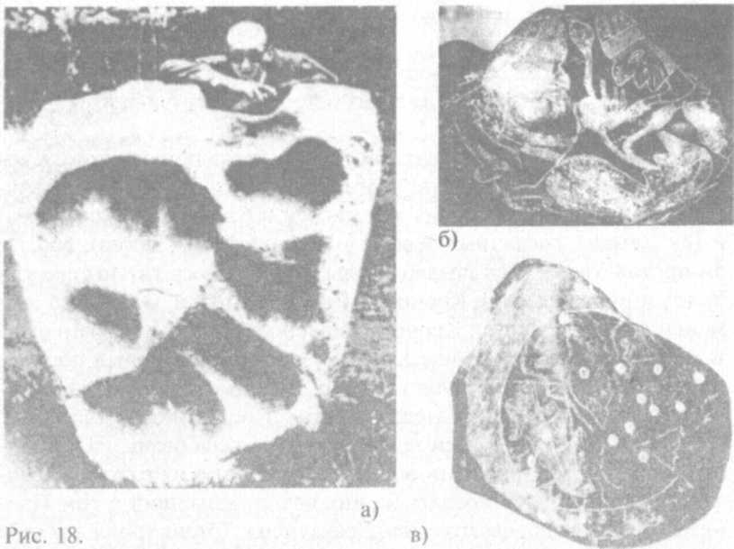
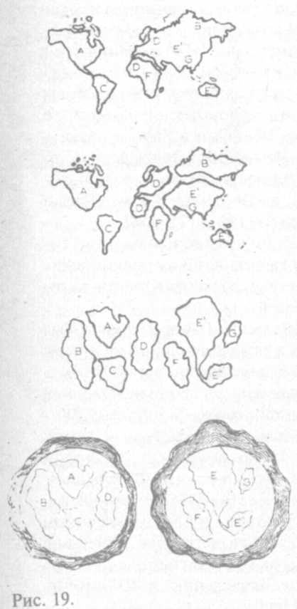
Помимо каменных документов и многочисленных находок, известны и "именованные" предметы. Во время раскопок легендарной Трои Генрих Шлиман (1822-1890) в 1873 году нашел "клад Приама" — 8700 золотых изделий, среди них ему попалась бронзовая ваза, наполненная мелкими золотыми изделиями, монетами и предметами из слоновой кости. В ней же оказались и глиняные осколки другой вазы. На некоторых изделиях и самой бронзовой вазе египетскими иероглифами написано: "От царя Хроноса [Кроноса] из Атлантиды".
В 1883 году Шлиман увидел в Лувре такие же предметы из окаменелых костей и осколки ваз, но обнаруженные уже во время раскопок в Тиауанако (Центральная Америка). Исследования этой "бронзы" установили, что состав ее не совсем обычный: алюминий, медь и... платина. В других культурах древности подобных сплавов не обнаруживали. Заметим, что для плавления последнего металла нужна температура порядка 1800°С, и в Европе плавить его начали лишь в конце XIX века. Что же касается черепков, то анализы подтвердили полную идентичность глины, использованной при изготовлении ваз (черепков) из Тиауанако и Трои. Однако такой глины нигде больше не находили [100, с. 25; 258].
Шлиман обратил внимание и на то, что технология хирургических операций, описываемая в древнеегипетских медицинских трактатах, совершенно идентична ацтекской, изложенной в рукописи одного из испанских завоевателей.
В распоряжении внука Генриха Шлимана, Пауля Шлимана, был и ряд других изделий, обнаруженных в саркофаге одного из жрецов саисского храма. Это монеты и перстень, имевшие все тот же необычный состав. Со временем Шлиман обнаружил монеты точно такого же состава в одной из пирамид мексиканского города Теотиуакан [258].
Пауль нашел в петербургском Эрмитаже папирусный свиток времен фараона Сента, датируемый 4571 годом до н. э., в котором описывается экспедиция фараона на запад от Египта. Фараон знал, что первые египтяне появились в районе Нила 3350 годами ранее. Экспедиция эта оказалась безрезультатной, но в обнаруженном Шлиманом папирусе древнеегипетского историка Манефона (III век до н. э.) сообщается о мудрецах из Атлантиды, живших за 13 900 лет до него, то есть, по нашему исчислению, в XIV тысячелетии до н. э., или около 16 000 лет назад.
Мисор, патриарх египтян, согласно надписи на Львиных Воротах в Микенах, был сыном бога Тота. Тот якобы был влюблен в дочь царя атлантов, Хроноса, но бежал из Атлантиды в земли, которые позже и стали называться Египтом. В свое время Геродот (V век до н. э.) узнал от египетских жрецов, что Египту 11 000 лет и что на землях этой страны прожило 341 поколение.
В "Критий" Платона написано, что катастрофа, уничтожившая Атлантиду, произошла за 9000 лет до рождения Солона (630— 560 годы до н. э.), одного из 7 мудрецов Греции, то есть приблизительно в начале X тысячелетия до н. э. (около 9630 года до н. э.).
В "Манускрипте Троано", "Ведах", "Авесте", легендах полинезийцев, новозеландцев и многих других народов сообщается об обрушившихся на них в далеком прошлом урагане, буре и потопе. Племя чокто из Оклахомы хранит память о "волнах высотой с гору, быстро приближавшихся". В легендах народов Перу упоминается о выходе океана из берегов и его переливании на сушу [60, с. 65— 66). Календари протоиндейцев, майя, ассирийцев и египтян, похоже, указывают на дату катастрофы и ведут исчисление от 11 653— 11 542 годов до н. э. [255, с. 80].
Согласно легенде индейского племени мечоаканесек, бог Тес-катилпока решил погубить человечество с помощью потопа, но оставить в живых семью Теспи, а также по паре животных, птиц и растений. После потопа Тескатилпока повелел водам отступить, и Теспи смог причалить к одной из горных вершин. Оттуда он по очереди выпускал разных птиц, из которых вернулась лишь колибри с зеленой веточкой в клюве.
В легендах американских индейцев майя рассказывается, что потоп был вызван падением небес на землю вместе с "Великим Змеем". В книге "Чилам Балам" ("Тайны предсказателей") катастрофа описывается так: "И пал огненный дождь, и пал пепел, и обрушились камни и деревья... И Великий Змей сорвался с небес. А затем единым потоком пришли воды... Небеса обрушились вниз, и суша потонула. И в одно мгновение свершилось великое уничтожение". У соседствующих с майями ацтеков древняя легенда называла американского Ноя Тецпи или Кокскокс, а у бразильцев, парагвайцев и аргентинцев — Тамадаре.
В "Описании сказаний и образов инков", составленном отцом Молиной, есть такой эпизод: "...B потопе погибли все расы людей и их создания, ибо воды поднялись над высочайшими горными вершинами. Никто из живых существ не уцелел, кроме мужчины и женщины, которые плавали в ящике. Когда воды отступили, ветер отнес ящик в Тиауанако, где Создатель начал расселять людей разных народностей" [234, с. 55].
В преданиях индейцев навахо о некой катастрофе сообщается следующее: "С неба спустился бог в виде огненного столба и, уничтожая все вокруг, с оглушительным грохотом скрылся под землю". А в хранящейся в Британском музее рукописи "Кодекса Троано" из собрания Планжона есть вот такое описание катастрофы: "Шестого года Кан, в одиннадцатый день Мулук месяца Сак начались ужасные землетрясения, которые продолжались беспрерывно до тринадцатого дня Чуэн. Их жертвой пала страна Му [Лемурия?] — страна болотистых холмов. Дважды поднимаясь, она вдруг исчезла в течение одной ночи. Из-за непрерывного действия подводных вулканов земля многократно поднималась и исчезала. В конце концов, земля расступилась, и десять государств были разорваны на части и уничтожены. Их население насчитывало 64 миллиона человек; все погибли за 8060 лет до составления этой книги" [258].
В "Manuscript Quiche" упоминается необычное явление, сопровождавшее катастрофу: "С неба обрушился дождь из битума и густой жидкости... Земля потемнела, и дождь продолжался день и ночь". В "Пополь Вух" есть следующие строки: "Море вышло из берегов... люди тонули в густой жидкости, дождем льющейся с неба... Поверхность земли потемнела, и темный дождь лился дни и ночи". В Сибири вогулы о некоем древнем катаклизме говорят так: "Бог послал море огня на землю... огонь этот называли "огонь-вода", добавляя, что "семь зим и семь лет бушевал пожар... он сжег всю землю". Все это очень напоминает результаты мощных извержений вулканов. Не менее красноречивы и воспоминания аборигенов Ост-Индии: "Огненная вода лилась с неба, и почти все люди погибли" [60, с. 65-66].
Среди древних описаний есть категория, заслуживающая особого внимания. На разных континентах встречаются упоминания о том, что "солнце несколько раз всходило там, где оно обычно заходило, а заходило там, где должно было восходить" [60]. Возможные причины такого явления мы рассмотрим в главах 9 и 16.
В древнем буддийском храме в Лхасе хранится халдейская рукопись 4000-летней давности, описывающая гибель страны My. Ее текст гласит: "Когда звезда Баал упала там, где сейчас только море и небо, как листья на дереве во время грозы, всколыхнулись и задрожали Семь городов со своими золотыми воротами и Прозрачными Храмами, и из дворцов вылилась река огня и дыма... Страна и ее жители были разорваны в клочья и в скором времени погибли в волнах".
Тема Всемирного потопа и гибели Атлантиды подробно рассматривается в эзотерической литературе [42, с. 387—494]. Тибетский лама Лобсанг Рампа описал трех гигантских атлантов, виденных им лично в 1927 году после испытания "малой смертью" под храмом Поталы. Рост женщины был более 3 метров, а более рослого из двух мужчин — 5 метров. В ходе астрального путешествия во времени лама видел и саму произошедшую с Землей катастрофу. В его восприятии это было столкновение с некой "блуждающей планетой" [190]. Запомним в этой связи две необычные детали: большой рост атлантов и столкновение с чем-то вроде астероида.
Однако особое значение придается тому, что сообщил по этому поводу в 30-х — 40-х годах XX века знаменитый американский ясновидящий Эдгар Кейси. На его счету 14 246 задокументированных сеансов ясновидения. В более чем 650 "сеансах-чтениях" он говорил об Атлантиде и Лемурии (которую он также называл My, Or и Страной Оз). Кейси сообщал, что в Атлантиде жила краснокожая раса, овладевшая гравитацией и электричеством и многими другими секретами и тайнами. Он также датировал наиболее крупные катастрофы предшествующих тысячелетий. Вот их перечень [359, с. 43]:
Годы до н. э.
1 000 000÷800 000 Появление и развитие лемурийцев.
500 000 Затопление континента, гибель лемурийцев.
400 000÷300 000 Повторное заселение Лемурии, развитие цивилизации.
250 000 Уничтожение Лемурии огнем.
200 000 Появление атлантов.
80 000 Первая катастрофа Атлантиды; затопление ЛеМурии.
28 000 Вторая катастрофа Атлантиды (библейский потоп).
10 700 Окончательная гибель и погружение Атлантиды в океан.
10 390 Завершение строительства Великой египетской пирамиды под руководством Ра-Та и Гермеса.
К последним двум датам мы с вами еще не раз вернемся.
Одной из причин гибели последней цивилизации Кейси называл использование новых источников энергии. Об одном из трансформаторов энергии — некоем "Ужасном кристалле" или "Огненном камне" Кейси сообщил: "Запись того, как создать такой кристалл, находится в трех местах на Земле: в затонувшей Атлантиде или Посейдоне, где часть храмов будет еще обнаружена под донными наносами вблизи островов Бимини у побережья Флориды" [82, с. 36; 400, с. 135].
Недавно ставшие дном моря шельфовые районы привлекают к себе особое внимание исследователей-атлантологов и археологов. Фактически шельф занимает почти 10% всей земной поверхности, и не исключено, что ключ к разгадке может лежать не слишком глубоко и не так далеко...
Согласно кельтскому преданию, в прошлом земля Придиан (Британия) была более обширной. Но однажды мировой океан Ллин-Ллион наступил на нее и погубил все население. Установлено, что заселена эта часть Европы была сравнительно давно: на территории графства Кент обнаружены останки неандертальца, имеющие возраст 200 000 лет. Острова Великобритании отделились от Европы лишь в III тысячелетии до н. э. А то, что часть британской суши ушла под воду, подтверждается тем, что в шельфовой зоне Северного моря у графства Норфолк были обнаружены изделия X—VIII тысячелетия до н. э. Значит, когда-то там жили древние люди...
На дне Мертвого моря были обнаружены руины древних поселений. Они оказались под водой в результате тектонических процессов, создавших в рифтовой зоне Красного моря новый выходящий к океану водоем.
Показательно и общее уменьшение численности земного населения в 11 600—8800 годы до н. э. По данным В. Г. Куклина (см. диаграмму 3; глава 16), она в два этапа уменьшилась с 500—150 миллионов до примерно 8 миллионов человек. Радиоуглеродное датирование кладбища мамонтов, волков, оленей, лисиц и т. д. на реке Берелёх в Якутии указывает на то, что животные погибли около 12 000 лет назад. Илистые отложения этого огромного захоронения содержат вулканический пепел [256]. Точно такой же возраст имеет и вулканический пепел, выпавший на дне озера Нанокрон в Ирландии.
Таким образом, с одной стороны, существует немало объективных и этнографических свидетельств того, что окончание последнего ледникового периода сопровождалось крупномасштабной катастрофой, начавшейся с "падения с небес огня" и приведшей к активному вулканизму, затоплению обширных участков суши и исчезновению архипелага Атлантида. С другой стороны, имеются также данные, подтверждающие существование в допотопные времена весьма высокоразвитой цивилизации.
Известны и некоторые другие, географически весьма удаленные друг от друга, но идентичные по своей сути, загадочные находки. Ученые Ниамейского университета обнаружили в центральной части Нигера плавильные печи 4000-летнего возраста, в которых африканцы выплавляли железо и медь. В VIII тысячелетии до н. э. на юге современной Испании существовали центры металлургии и широко использовалась бронза |186, с. 60].
В литературе описан обнаруженный палеонтологами ископаемый скелет птицы эпиорниса, датируемый III тысячелетием до н. э., который имеет на ноге бронзовое колечко с выгравированными символами неизвестного значения. Что это — древняя орнитология или инвентаризация чьего-то поголовья?
В 1913 году в Трансваале (ЮАР), неподалеку от границы со Свазилендом, у селения Коетзи на плато Велд в гранитной скале обнаружен огромный отпечаток следа левой ступни. Длина его составляет 130 см. Совершенно отчетливо видны "гребешки" между пальцами; след вдавлен в скальную породу на 15 см. Установлено, что в прошлом этот гранитный массив был ориентирован горизонтально; теперь он имеет вертикальное положение. Получение такого следа путем механической обработки гранита представляется весьма маловероятным.
Целый ряд подобных находок сделан в США (штат Техас), в Австралии, Китае, Танзании и на острове Ява. Разница состоит лишь в том, что там огромные человеческие подошвы отпечатались в виде цепочек следов в мягком фунте рядом со следами динозавров, которым 150—70 миллионов лет [488]. В танзанийском случае рядом со следами динозавра в пепловых отложениях найдены следы мужчины, женщины и ребенка [297]. В 1988 году близ города Глен Роуз (США) рядом с окаменелыми костями динозавра был найден фоссилизированный человеческий палец, в котором удалось идентифицировать костную основу, и даже нервные волокна и кожный покров (рис. 20) [106].
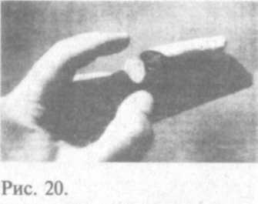
Подобные находки сокрушают все представления о классической эволюции, но хорошо согласуются с эзотерическими представлениями о развитии человеческих рас, изложенными в трудах Е. П. Блаватской, в частности, в ее "Тайной доктрине".

Глава 3.
ШУМЕРСКАЯ ЦИВИЛИЗАЦИЯ: КУЛЬТУРА, КОТОРОЙ НЕТ РАВНЫХ

"Город, хоть ты разграблен, имя твое существует.'"
Неизвестный поэт города Ура
О том, откуда появились шумеры, историки спорят до сих пор. Одни считают, что они пришли в Месопотамию из Центральной Азии, уже обладая очень высоким уровнем культуры. Другие полагают, что этот народ сформировался в результате завоевания высокоразвитой страны примитивными племенами, которые при этом сами развились и культурно обогатились! На территории современной Румынии и Венгрии найдены захоронения VI тысячелетия до н. э. с хорошо знакомыми востоковедам цилиндрическими глиняными табличками. Письменные знаки на них идентичны шумерским, и представляется вполне вероятной временная колонизация шумерами этих территорий по мере их продвижения на Балканы [47, с. 212; 136, с. 133]. Это могло быть связано и с развитием судостроения и освоением водных путей. Востоковеды В. Христиан и Б. Грозны видят много аналогий в шумерской и тибето-бирманской культурах и полагают, что "черноголовые", как называли себя шумеры, могли прийти в Азию в эпоху неолита. Лингвист Ян Браун также считает, что у шумерского языка и языков тибето-бирманской группы есть много общего [38, с. 48—49]. Вместе с тем просматривается явная связь шумерской и египетской культур.
Заметим, что греческий и латинский алфавиты произошли от древневосточных, но корни их лежат в шумерской и семитической глифике (рис. 21 а, б). Любопытно, что сами шумеры ничего "не помнят" о своей "первобытной эпохе". Самый древний период собственной истории они связывают с появлением письменности, которой никак не меньше 11—12 тысяч лет. И уже тогда они с презрением отзывались о кочевых племенах, "людях, которые не знают домов и не выращивают пшеницу" [136, с. 30]. Профессор С. Крамер считает, что шумеры владели письмом еще до прихода в Двуречье [38]. Но откуда они пришли? Ответа нет, и итог многолетних дискуссий историков сегодня все тот же: о "корнях" шумеров "мы знаем только, что мы ничего не знаем" [38; 127, с. 56; 136, с. 129].
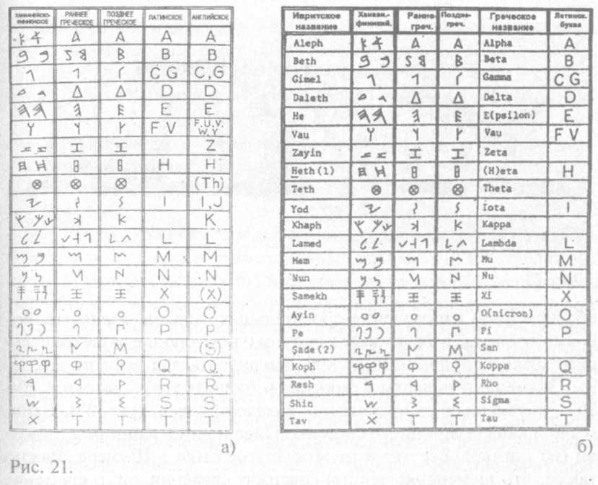
Таким образом, в историческом смысле последняя шумерская цивилизация возникла буквально в одночасье, невесть откуда, и не менее 8—9 тысяч лет назад. Еще удивительнее то, что появилась она сразу с практически всеми атрибутами высокоразвитой культуры: ремеслами, промышленностью, сельским хозяйством, архитектурой, изобретениями, понятиями и верованиями, образующими фундамент всех земных цивилизаций и культур.
Перечислим некоторые достижения шумеров. Колесо и боевые колесницы. Лодки и корабли. Печи для обжига глины и кирпич. Строительство высотных зданий и впичественных храмов. Развитая металлургия с технологией изготовления сплавов — в том числе и золотых, и ювелирное дело, превосходящее мастерство современных ювелиров. Школы и письменность. Законы праведного поведения, судьи и суд присяжных. Монархия, двухпалатная система избираемых депутатов и гражданские советы. Бюрократия и таможня. Музыка и музыкальные инструменты. Танцы и искусство, скульптура и поэзия, басни и пословицы. Косметика и производство искусственных минералов (лазурита). Химия и медицина (с использованием знаний об анатомии, хирургических инструментов, фитотерапии и фармацевтики; производились хирургические и глазные операции). Ткацкое дело и текстильная промышленность. Прогрессивные методы возделывания земли. Строительство плотин, шлюзов и ирригация с математическим обоснованием направления оросительных каналов. Зерновые, бобовые, овощные и фруктовые культуры и всесторонне развитое сельское хозяйство, домашний скот. Высокоразвитая религия и жрецы. Знамена-штандарты и зиккураты (особые храмы высотой 20— 90 м, являвшиеся одновременно обсерваториями) (рис. 22). Бани, мыло и канализационные системы. Пиво и вино. Конверты и гвозди (из глины!). Все это и многое другое было в Шумере. Важно также, что шумерские тексты содержат сведения как о временах допотопных, так и о самом потопе и событиях, происходивших после него. Исторических, научных и иных загадок у этой цивилизации огромное множество.
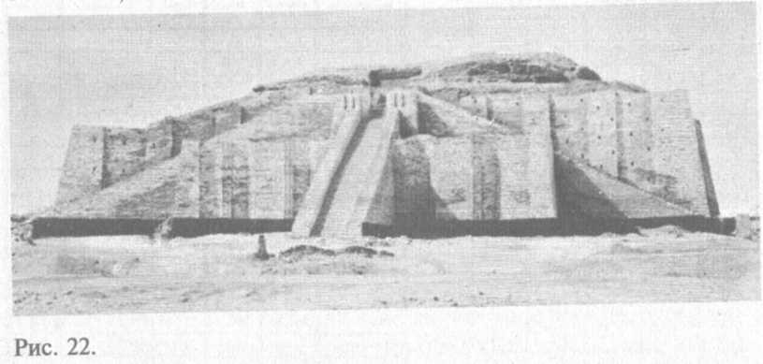
То, что почти все это появилось за короткий срок и на столь локализованной и климатически не слишком благоприятной территории, до сих пор считается труднообъяснимым экономическим чудом. Фактически мертвые земли быстро были превращены в цветущий край, где поля, сады и огороды давали обильные урожаи — такие, что довольно быстро возник переизбыток продуктов и товаров. Шумеры строили огромные храмы и создавали удивительные произведения искусства, в то время как по соседству с ними все еще жили дикие племена. Откуда взялось это трудолюбие и поразительные знания и технологии?
На тему шумерской культуры написано немало интересных книг. Все они пестрят поражающими воображение фактами. Пожалуй, наиболее сильное впечатление производят изданные у нас книги американского профессора Сэмюэля Крамера, авторитета в области литературы, письменности и культуры Шумера в целом. Но разгадок тайн исчезнувшей цивилизации в этих книгах нет.
Поскольку обжитые районы Шумера были удалены от гор, строительный камень был там в большом дефиците. Поэтому любой найденный булыжник или валун ценили и прежде всего старались использовать для воплощения в нем образа богов, важных надписей и так называемых цилиндрических (роликовых) печатей.
Главным строительным и писчим материалом была, разумеется, глина. Шумеры понимали, что изделия из необожженной глины недолговечны, поэтому они обжигали "предметы длительного пользования" в специальных печах. Но для обжига требовалось Дерево, которое тоже было в дефиците, так что обжигу подвергали, прежде всего, важные документы и строительные материалы для храмов.
Писали шумерские писцы на влажных глиняных табличках, а иллюстрации и своеобразные личные клейма они изготавливали на цилиндрических печатях, изображения На которых создавались "зеркально", так чтобы после прокатывания цилиндра по мокрой глине образовывалось позитивное изображение. Такой способ хранения информации оказался практичным и долговечным, и цилиндрические печати использовались еще и в I тысячелетии до н. э. Так что следует высказать особую благодарность труду бесчисленных древних писцов и переводчикам Вавилона и Ассирии, век за веком копировавшим и переводившим древние тексты, нередко не понимая значения того или иного термина. Именно благодаря им мы смогли познакомиться с неискаженными древними первоисточниками и "новыми" научными трактатами, космологическими и богословскими текстами, лирикой, собраниями заклинаний и предсказаний, поэмами и эпосами, историческими сочинениями, различными рецептами, псалмами и гимнами богам, и даже колыбельными... Особую роль в понимании быта и мироощущения шумеров сыграли сведения личного характера (распорядок дня, особенности учебы и труда, нравоучения). Как говорилось, всего в библиотеке Ашшурбанипала было обнаружено около 25 000 табличек. Любопытно, что там же был найден и один из библиотечных каталогов — на табличке размером 6,5x3,5 см содержались названия 62 произведений.
Установлено, что шумерами был заложен фундамент нынешних знаний по математике и астрономии. В библиотеке царя Ашшурбанипала были обнаружены многочисленные сложные астрономические таблицы. В них приводились списки звезд и планет, излагались правила вычисления астрономических событий (положений Луны и планет, лунных и солнечных затмений). Там же приводились результаты вычислений (так называемые эфемериды), •причем это были не только расчеты ежедневных положений Луны, планет и Солнца, но и расчеты затмений на 50 лет вперед!
Некоторые востоковеды считают, что все это было нужно для выполнения культовых обрядов и астрологии, фундамент которой был заложен в Двуречье. Но если принять эту точку зрения, получается, что астрология требовала точных и всесторонних познаний в астрономии вообще, что отмечал Р. Томпсон, изучавший тексты I тысячелетия до н. э. [441]. А значит, и в этом случае астрономия занимала самостоятельное почетное место в ряду шумерских наук.
Одним из астрономических текстов является "Enuma Anu Enlil" ("Когда Ану [и] Энлил"). Двадцать три его таблички содержат детальное описание положений Луны и Солнца, планет и звезд и метеорологических явлений. В них истолковываются астрологические связи; описываются перемещения планет, -необычные (аномальные) облачные образования (см. главу 20) и некие "сияния" [176]. В современной астрономии такого рода издания тоже существуют и называются астрономическими календарями.
Как установил профессор Джордж Сартон, в древней Месопотамии знали три способа вычисления расстояний между неподвижными звездами. Причем более древний метод из Урука оказался самым изящным и точным [427]. Это, несомненно, давало шумерским жрецам возможность составлять звездные каталоги и карты. Кстати, первая карта звездного неба попала к нам все из того же шумерского царства. Во всяком случае, европейцы в лице греков получили такие карты с названиями созвездий и звезд от хеттов, которые в свою очередь заимствовали их у жрецов Двуречья.
И вот что интересно. Профессор О. Нейгебауэр, специализировавшийся в изучении древней астрономии и математики, заключил, что, следуя при расчетах лишь определенным математическим процедурам и шаблонам, астрономы Вавилона не знали самой теории, позволяющей делать эти сложнейшие расчеты, что говорит о заимствовании уже готовых методов расчета у другой, более опытной в математике цивилизации [414].
И все же, познания шумеров в математике были весьма обширны. Основополагающими прежде всего были практические аспекты этой науки, такие как вычисление площадей сложных фигур и правило, известное как теорема Пифагора. Производилось извлечение корней и решение уравнений с двумя и тремя неизвестными. И даже всем ныне известные "золотые пропорции" и числа Фибоначчи активно использовались при строительстве и разного рода расчетах [147, с. 274—302]. Шумерская система исчисления является шестидесятеричной и базируется на комбинации чисел 6 и 10. (О ней мы будем говорить в главе 17.) Перечисляя свои достоинства, царь Ашшурбанипал писал, что среди прочего он "научился находить сложные обратные дроби" [176, с. 247]. Таким образом, математика в Месопотамии также была в большом почете.
Ячейкой общества считалась моногамная семья. Причем, как свидетельствует судебный архив в Лагаше, имелась и существующая в современном обществе форма брака по контракту. Нарушавший семейные устои и обязательства мог быть привлечен к судебной ответственности и приговорен к выплате компенсации [38, с. 371].
Каждая семья имела свой земельный надел. Для решения ирригационных задач формировались территориальные общины. Общинники трудились на владениях общины и делали взносы в ее пользу. Существует множество документов учета трудодней и прочих данных. В освоение новых земель вкладывались значительные средства. Известно о существовании банковского дома Мурашу, субсидировавшего строительство городов, рытье каналов и прочие ирригационные мероприятия. Составлялись подробные рекомендации по сельскому хозяйству — "календари земледельца". В них объяснялась терминология, описывались инвентарь, типы пахотных борозд, давались рекомендации по времени и порядку проведения тех или иных работ. В Шумере применялась плужная и мотыжная обработка земли. Для пахоты и молотьбы зерна использовали скот.
Несмотря на безусловно трудные условия для развития, шумеры необъяснимым образом превратили пустынные и болотистые районы в цветущий край. Заболоченные участки покрылись сетью ирригационных каналов. Речные долины переоборудовались под многочисленные каналы, в том числе и судоходные. Строились плотины и шлюзы, рылись колодцы, а для полива в засушливый летний период сооружались искусственные водохранилища.
Шумеры выращивали фруктовые сады и виноградные плантации, содержали и обрабатывали поля и луга. К востоку от Тигра в местечке Каль-эт-Джармо (150 миль севернее Багдада) археологи вскрыли 12 культурных слоев, в которых обнаружили зерна пшеницы и ячменя, кости овец, коз, свиней, а также осколки гончарных изделий. Нижний слой датируется 6750 годом до н. э. [486].
Шумеры каким-то неизвестным способом вывели и выращивали большое количество хорошо знакомых нам продуктов. Из зерновых это упомянутые выше ячмень и пшеница. Богатые белком культуры были представлены горохом и чечевицей. Произрастали у них также капуста, редис, репа, огурцы, рапс, лук, лук-порей, чеснок, тыквы, дыни, гранаты, кориандр, сладкий укроп, горчица и конопля. Из кунжута они извлекали растительное масло. Из ягод и фруктов культивировались и ввозились финики, инжир, виноград.
Финиковая пальма давала древесину, хотя и невысокого качества. Для изготовления тканей выращивали лен. Загадкой остается обозначившийся в аккадское время застой в сельскохозяйственной промышленности. Если первые тысячелетия были отмечены почти мгновенным появлением технологий и окультуренных растений и одомашненных животных, то со временем процесс этот заглох. Не ввозились даже те растения, которые можно было без труда внедрить или окультурить [176, с. 252]. Это довольно странно, так как возможности и пространство для прогресса, безусловно, имелись.
Дома, как и многое другое, делались из глины или обмазанного глиной каркаса из ивы. Строительным материалом для крыши чаще всего был тростник. Не зная железобетона, шумеры добивались прекрасных результатов, добавляя в глину рубленую солому. Это открытие древних строителей .было подтверждено находками в Уруке. Подобная технология давала возможность без проблем возводить не только простые дома, но и многоэтажные строения высотой до 40—90 м. Со временем стали активно использовать кирпич, который обжигали в специальных печах. На рисунке 23 можно увидеть фрагмент кирпичной кладки у входа в гробницу Ур-Намму (III тысячелетие до н. э.). Кстати, такой кирпич необычайно прочен и практически вечен. Востоковед Эдвард Кьера приводил такой пример. Пытаясь отколоть с "помощью большого топора часть древнего кирпича с надписью, один английский архитектор бился над ним добрых полчаса, но так и не расколол [136, с. 11]. Завидная прочность!
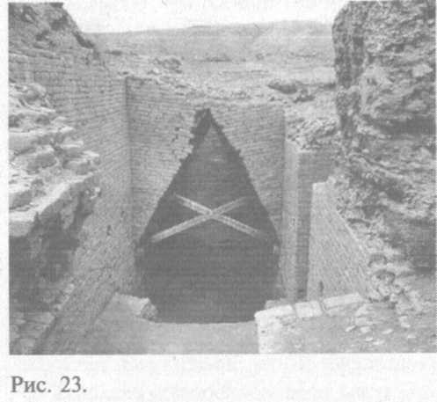
Как говорилось, дерева в Двуречье было мало, и поэтому из него делали чаще всего двери. Позволить себе деревянные изделия в больших количествах могли лишь цари и их приближенные. А раз уж глина — напротив — была в большом изобилии, то из нее делали почти все мыслимое и немыслимое. Из глины делались особые гвозди, втыкавшиеся в стены храмов и домов, а также колокольчики, серпы и зернотерки, гири и посуда. Шумерские писцы глиняные таблички даже запечатывали в глиняные конверты.
Как уже говорилось, шумеры первыми на Востоке познакомились с металлургией и активно использовали такие металлы как медь, олово, железо, золото, сплавы... Как считает автор работы "The History of Man" ("История человека") Карлтон Кун, по крайней мере, к моменту своего появления в Месопотамии шумеры уже знали золото, серебро, олово и бронзу [38, с. 90]. Шумерская глифика богата изображениями подземных шахт (рис. 24) и сценами шахтерского труда. Л. Эйчисон в книге "История металлов" писал, что "каждая культура в Месопотамии основывалась на металлургии" и что все эти достижения "должны быть неизбежно приписаны гению шумеров" [436, с. 233].
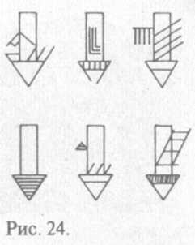
Первые упоминания о канализационных системах, включавших канализационные трубы и водосточные каналы, мы встречаем в Месопотамии. Были там и бани, в которых, как и на Руси, плескали водой на раскаленные камни. Уже в древности в Двуречье изготавливали мыло, в состав которого включали соду (поташ) и масло.
Строительный камень и металлы поступали с востока и севера. Обсидиан завозился с территории Армении; лазурит — с территорий нынешнего Ирана и Афганистана; известняк — из Аравийской пустыни, с отрогов Загра. Огромные дворцы и храмы украшались фресками, статуями, мозаикой и резьбой. Характерно, что в скульптурных изображениях передача внутреннего состояния была гораздо важнее внешней формы. Идеалом скульптурного искусства, как отмечают ученые, было странное "стремление к сверхчеловеческому и даже нечеловеческому" [102, с. 84].
В основе метрологии, учения о мерах и весах, лежала шестидесятеричная система. Мелкой ходовой весовой мерой был 1 сикль (8,416 г). 60 сиклей составляли 1 мину (около 0,5 кг). 60 мин, соответственно, 1 талант (примерно 37,5 кг). Наименьшей единицей была 1 ше (1 зерно) — 0,0467 г. Использовались и меры длины, и меры объема — например, объем 1 сила был эквивалентен нашим 0,842 литра.
Ремесленники (нан-гар) объединялись в гильдии и жили в особых специализированных кварталах — мясников, кожевников, ткачей, торговцев и т. д.
Уровень ткацкой промышленности впечатляет и сегодня. Приблизительно до XXV века до н. э. наиболее популярной была Шерстяная ткань. В храме бога Энки в Эриду трудилось 593 ткачихи, в одном из ткацких цехов Лагаша — 816 [38, с. 321—322].
Тигр и Евфрат были судоходными реками. Шумеры строили суда водоизмещением от 1 до 15 тонн. Самые древние известные месопотамские географические карты с указанием русел рек и береговых очертаний морей датируют III тысячелетием до н. э. Несомненно, древние путешественники пользовались ими, отправляясь в Египет, Черноморско-Каспийский регионы и далее. Вместе с тем с появлением в более позднее время карт Пири Рейса и Меркатора возник целый ряд вопросов, ответить на которые в рамках академической науки необычайно сложно (см. главу 19).
Забавно, что шумерская карта города Ниппура с изображением улиц и храма (рис. 25) была случайно найдена археологами в первый же сезон раскопок и очень помогла правильно спланировать работы [136, с. 86]. Были также найдены чертежи древних зданий (рис. 26).
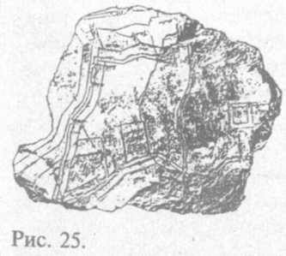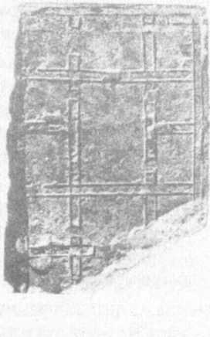
Торговля носила натуральный характер. Одним из мерил ценности было зерно. Преимущественно развивалась внешняя торговля, так как многие товары и материалы приходилось ввозить. Купцы (лу-кар) пользовались в стране большим почетом. За заграничными товарами снаряжались огромные охраняемые караваны. С XXV века до н. э. документально зафиксировано существование базаров.
С размахом было поставлено и производство продуктов. В "домах помола" царя Шульги трудились более 300 человек. Пекарня города Лагаша ежедневно использовала на выпечку хлеба по 100 тонн муки.
Появлению необычайно популярного в наше время напитка — пива — мы также обязаны шумерам. Об этом убедительно говорят и сами тексты, и лабораторные осадки, соскобленные со дна глиняных пивных кувшинов, изученные профессором университета Пенсильвании Патриком Мак-Говерном [253, с. 100]. Установлено, что шумеры изготовляли пиво из ячменя с множеством технологических тонкостей и добавок как минимум 5500 лет назад. Варилось не менее 16 сортов пива, в том числе и крепких. В одном только Лагаше на пивоварение ежемесячно расходовалось около 150 тонн ячменя! Похоже, что и первые любители спиртного, и завсегдатаи баров также появились в Шумере. Востоковед Э. Кленгель-Брандт нашла упоминания о питейных заведениях (пивных барах), где посетители бывали "пьяны, с раздутыми животами и сильно качались" [120, с. 77]. Кроме того, шумеры изготавливали великолепные виноградные и финиковые вина.
В качестве топлива использовалось сухое дерево, нефтепродукты, уголь. Как известно, в наше время Южный Ирак все еще очень богат нефтью, что сказывается на геополитической обстановке в мире в целом. В древнем Шумере нефть, асфальт, битумены и гудрон и вовсе изливались на поверхность естественным путем, и нефтедобыча не требовала разведки и бурения. В шумерском языке, кстати, существовало девять терминов для обозначения всех основных видов нефтепродуктов, в то время как в санскрите — три, а в египетском — всего два [435, с. 286].
Распространено мнение, что деньги изобрели финикийцы. Однако средства платежа в виде слитков из металла появились в Шумере не позднее III тысячелетия до н. э. За исключением двух небольших промежутков времени (когда использовались слитки из золота и олова), на протяжении всей истории Месопотамии серебро оставалось основным платежно-обменным средством [176, с. 69].
Изучая систему землевладения в Двуречье, исследователи находят в ней многие современные приемы и способы обогащения и ведения бизнеса. Э. Кьера констатирует использование пожизненной ренты земельных наделов, так называемого "института усыновления". Для обналичивания части стоимости земель использовалась система "обмена" хорошего поля на плохое с выплатой разницы деньгами и ипотека (залог земли). Обнаружены и документы, носящие характер земельных векселей и залоговых квитанций для перепродажи [136, с. 105].
Сохранилось огромное число шумерских и аккадских юридических документов — миллионы. Среди прочего были найдены завещания и векселя, судебные постановления и соглашения, договоры и расписки... Исследователи сделали вывод о том, что они составлялись по стандартному образцу, то есть существовали своеобразные формы таких документов. Требования к юридическим документам излагались в специальных учебных текстах. К примеру, в договорных документах сначала определялся объект сделки, затем перечислялись имена участников сделки с указанием их прав собственности. Характерная фраза формулировала взаимоотношения между, скажем, владельцем и покупателем товара, определяющие суть самой сделки: "Он купил у.../ Он нанял у.../ Он взял взаймы у..." и т. п. Далее шли дополнительные сведения, количественные и временные показатели и пр. [176, с. 222].
Поскольку составляемые документы необходимо было заверять, не умевшие писать прилагали к документу личную печать-подпись. Вопрос о подделке подписи или текста был решен своеобразно: полностью оформленный важный документ помещался в глиняный конверт, на котором делался дубликат. В спорном случае можно было вскрыть конверт и сравнить внутреннюю и наружную надписи и печати.
Засилье чиновников проявлялось и во времена шумерского царства. Многие монархи, приходя к власти, обещали народу искоренить беспорядки и беззакония, установить справедливость, заботиться о том, чтобы "сирота не становился жертвой богача, а вдова — жертвой сильного" [38, с. 361—364]. Составленный на 350 лет раньше известного кодекса законов Хаммурапи, кодекс царя Ур-Намму (2112-2094 годы до н. э.) из 370 строк (расшифровать пока удалось 90) очень впечатляет. Одна из древних печатей приводит сцену того, как бог Нанна передает Ур-Намму "символ власти". Характерно, что законы в тот период были не столь жестоки, как в позднее время, и скорее апеллировали к совести граждан.
Как видно до текстов той эпохи, в законотворческих идеях Ур-Намму подражал своему предшественнику, Уруинимгину (XXIV век до н. э.). Тот около 2500 года до н. э. провел основательную чистку в рядах чиновников-паразитов и сборщиков налогов, снизил размеры налогов, узаконил многие права граждан и т. д.
Поэма "Энмеркар и правитель Аратты" свидетельствует о существовании еще около 2800 года до н. э. парламента, состоявшего из верхней (собрание старейшин) и нижней (все мужчины, способные носить оружие) палат. Задачей парламента было принятие важных для государства политических решений (например, о начале военных действий). Подобного рода государственный институт народного собрания, несомненно, ограничивал царскую власть и являлся признаком демократии.
В Богазкёе, неподалеку от нынешней столицы Турции был найден документ времен царя Телепину, который является первой известной в Мире конституцией. Его предваряла длинная преамбула с предысторией хеттского государства. Далее в нем определялись права народа и знати, устанавливался порядок престолонас-ледования ит. д. [136, с. 115]. Так что конституция и демократия были "изобретены" в Древнем Востоке.
Жизненная мудрость шумеров увековечивалась в афоризмах и баснях о животных (заметим, за тысячелетия до Эзопа!). Вот несколько типичных примеров, встречающихся в шумерологической литературе — порой забавных, порой грустных, а подчас глубокомысленных [38, с. 328-329; 127, с. 144-149]:
"Тот, у кого много серебра, может быть и счастлив. Тот, у кого много ячменя, может быть и счастлив. Но тот, у кого нет совсем ничего, спит спокойно ".
"Счастье — в женитьбе.
А если подумать — в разводе ".

"Можно быть у господина, можно быть у царя,
Но хуже всего быть у сборщика налогов ".

"Все равно умрем — давай все растратим!
А жить-то еще долго — давай копить!"

"Беспокойная женщина в доме Прибавляет к горю болезнь ".

"Бедняку нигде не рады.
Богатому всюду рады ".

"Бедняк не бьет своего сына —
Он относится к нему как к драгоценности ".

"Бедняку лучше умереть, чем жить:
Если у него есть хлеб, то нет соли;
Если есть соль, то нет хлеба;
Если есть мясо, то нет ягненка;
Если есть ягненок, то нет мяса".
Были у шумеров и очень похожие на наши поговорки:
"Он еще не поймал лисицу,
А уже делает для нее колодку".
"Увернулся от дикого быка, — Натолкнулся на дикую корову".
Шумеры отличались и высокой музыкальной культурой. Известно, что из инструментов были популярны флейты, арфы, лиры, цимбалы, бубны и пр., а из жанров — любовные песни и элегии.
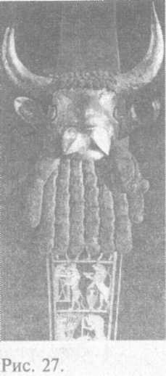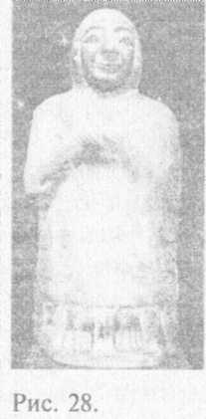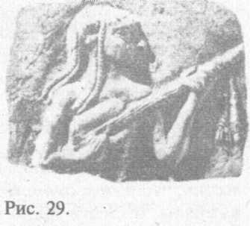

На рисунке 27 изображена арфа, украшенная золотой головой быка. Известно, что жители Месопотамии всегда много пели и танцевали (рис. 28).
По внешнему виду, как отмечают исследователи, шумеры своеобразны, и их трудно спутать с другими народами. Они были круглолицыми, коренастыми, с крупными носами, мужчины не имели бород и усов (рис. 29). Напомним, что сами себя они называли "санг-нгига" ("черноголовый народ"; по-аккадски — "цальмат-каккади") [102, с. 54]. Постепенная, мирно протекавшая ассимиляция с семитскими кочевыми племенами аккадцев, проникавшими в Двуречье с северо-запада, определенно изменила первоначальный облик "черноголовых". Аккадцы были более стройными, имели продолговатые лица; мужчины носили усы, бакенбарды и длинные бороды (на рис. 30 — отливка из бронзы).
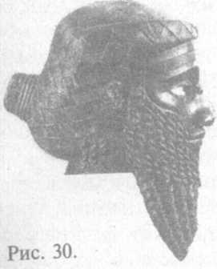
Гардеробу уделялось большое внимание, в особенности женщинами. Сохранились описи древних нарядов. Типичной женской одеждой были шерстяные.или тканые юбки "каунакес" длиной примерно по колено. Основной одеждой было гладкое платье с короткими рукавами. В холодное (в понимании шумеров) время года носили подпоясанный шерстяной плащ. Популярные ныне чулки тоже появились в Двуречье. В быту люди нередко ходили босиком, хотя существовала и достаточно разнообразная обувь (сандалии с ремешками, сапоги и пр.) [253, с. 27]. Шумерские женщины ежедневно пользовались косметикой и парфюмерией. Они подводили брови и ресницы, пользовались румянами, помадой и тенями для глаз. На кожу наносились красивые татуировки, а ладони рук и ступни ног красили хной. Всевозможные соответствующие аксессуары хранились в глиняных баночках и раковинах. Использовались также бронзовые зеркала с ручкой и гребни из слоновой кости или дерева. Прочие туалетные принадлежности (резец, пинцет, ножичек ит. п.) они носили при себе на колечке [120, с. 73-74].
Быт шумеров был незамысловат и напоминал знакомые нам сцены. Дворы при домах, как правило, засаживались густолиственными деревьями и кустарниками ("сурбату"), что помогало сохранять прохладу и уберегало тенелюбивые садовые культуры от прямых палящих лучей солнца. У входа в дом стоял специальный кувшин для омовения рук.
Мужчины и женщины имели равные права. Историки объясняют это тем, что в шумерском пантеоне боги и богини были равноправными и вместе обсуждали все вопросы на "небесных советах". Со временем из-за экономических проблем, возникавших у мелких земледельцев, возник обычай выдавать дочерей замуж по брачным контрактам. Однако и при этом женщины имели равные с мужчинами права, могли появляться в суде и имели собственные печати-подписи [136, с. 98].
Мужчины в основном проводили день вне дома. Женщины — напротив — хлопотали по хозяйству. Пище и рецептам уделялось большое внимание. Завтрак был обильным. Большую часть года стояла жаркая погода, поэтому обед был наименее значимым по количеству пищи. На послеобеденный отдых отводился "тихий час". С наступлением вечерней прохлады жизнь в городах и селениях оживала. Известно, что мужчины любили играть в гонки (разновидность игры в нарды): в захоронениях были обнаружены игральные доски и фишки (рис. 31).
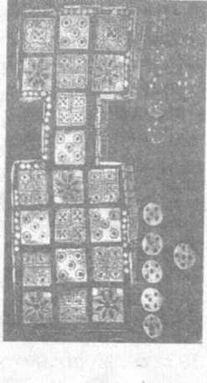
- На ужин собиралась вся семья. Ложки и вилки использовались, но мало; в основном ели руками. Основными продуктами были растительные и молочные. Из зерна изготовляли лепешки и варили кашу. Женщины нередко пекли всевозможные пироги с инжиром, финиками и орехами, творогом. Популярностью пользовались сладкие блюда с добавлением меда, пряностей, масла, орехов, фиников и т. п. Рыбу очень любили и готовили во всех видах. Мясо появлялось на столе редко — по праздникам. Дополнением к столу служила добыча охотников (антилопы, газели, зайцы) и домашняя птица. Среди домашних животных были овцы, буйволы, олени, молочный скот (коровы, козы).
Имелись также животные для показа, боев и охоты. Особое место занимали домашние любимцы — ими были мангусты и хамелеоны; позже, вероятно, появились и кошки. Кстати, при раскопках были обнаружены руководства по уходу за лошадьми [136, с. 115]. Тема одомашнивания животных в древности до сих пор остается практически белым пятном. Несмотря на кажущуюся простоту вопроса, происхождение свиней, собак, гусей и уток не ясно. С одной стороны, в неволе дикие животные не размножаются. С другой, налицо отсутствие переходных видов и достаточных сроков генетической селекции. С третьей — эти животные не стимулировали развития технологических приемов, и остается непонятной сама цель такой селекции. Важно также и то, что домашний скот требовал изменения уклада жизни: уход за животными, создание технологий и пунктов по переработке продукции (молока, мяса, шерсти), соответствующего производства (стрижка овец, прядение пряжи, ткачество, окраска тканей и т. д.).
Образование в Двуречье находилось на весьма высоком уровне. Во время раскопок 1902—1903 годов на месте города Шуруппака археологи извлекли большое количество табличек со школьными и студенческими текстами, датируемыми 2500 годом до н. э. Сегодня известно, что существовали школы писцов (рис. 32), в которых профессионально готовили ученых по всем областям знаний того времени — математике, астрономии, географии, лингвистике, грамматике, ботанике, зоологии, минералогии, богословию и т. д. И, нужно отдать должное их познаниям, они были весьма обширны. В 1934— 1935 годы французским археологам удалось раскопать в Ниппуре, Сиппаре, Уре и Мари школьные классы таких учебных заведений — "эдубба" — со специальными скамьями (рис. 33).
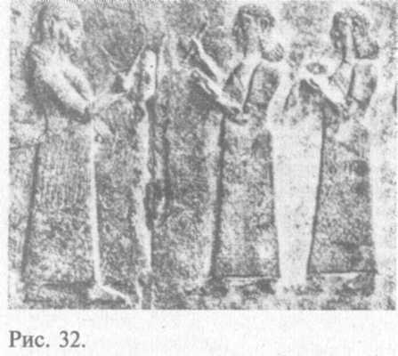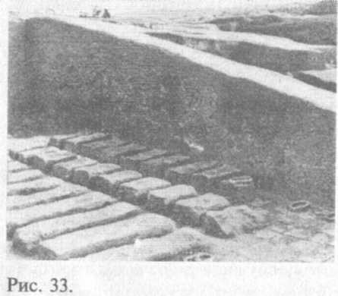
Возглавляли шумерские школы "уммиа" (подобие профессора и директора в нашем понимании), их помощники (преподаватели) и ответственные за посещаемость и дисциплину. Учеба была делом долгим и нелегким, и считалось, что легче нанять писца, чем самому много лет учиться грамоте. Поскольку школы располагались вблизи крупных храмов, студенты нередко учились вдали от родного дома. В таких случаях на период учебы учителя "усыновляли" их.
Обучение шло по двум направлениям: научно-техническому и литературно-гуманитарному. В школах создавались всевозможные вспомогательные таблицы и сборники математических задач с решениями и ответами, удобные грамматические таблицы, двуязычные и специальные терминологические словари. Такие словари (силлабарии), в которых справа изображался древний значок, а слева — его шумерские, аккадские и хеттские эквиваленты, были найдены в Богазкёе в архиве ассирийских колонистов [136, с. 114].
Учеба была привилегией детей жрецов и обеспеченных родителей.
Занятия по письму и литературе состояли в Тщательном переписывании и заучивании классических поэм и эпосов объемом от 50 до 1000 строк (что аналогично использованию хрестоматийного и дидактического материала в нашей системе образования). Обнаружено множество школьных табличек дисковидной формы, когда-то изготовленных из влажного комка глины (рис. 34).
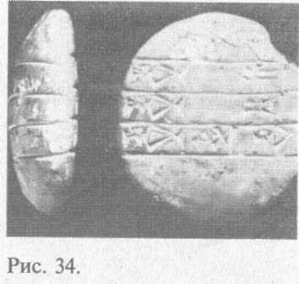
Занятия продолжались с утра до вечера. Сначала студенты учились копировать значки, затем переходили к изучению их фонетики и идеографических значений, работая со словарями. Далее шло копирование "классических" литературных текстов. Параллельно шло изучение арифметики и других предметов. Дисциплина поддерживалась достаточно жестко — наказанием палками. Учителя пользовались непререкаемым авторитетом, и ученики благоговели и трепетали перед ними [136, с. 88-91].
Одним из первых обнаруженных "школьных" документов был текст о буднях учащегося. Проблемы у него были хорошо нам знакомые. Школа была не близко, и приходилось рано вставать. Боясь опоздать, учащийся просил мать поскорей приготовить завтрак. Как правило, он брал с собой на занятия две булочки. Больше всего он боялся, что за какую-то провинность в школе его накажут палками [127, с. 17—22].
Безусловно, как и во все времена, в Шумере существовала проблема отцов и детей. Таблички 37-вековой давности излагают мораль, прочитанную отцОм-писцом непутевому сыну-лентяю. Отец призывает сына ходить в школу, хорошо учиться и изучать опыт прошлого, а не слоняться по у ще без дела. Он укоряет отпрыска — дескать, я не заставлял тебя погонять быков, ходить за плугом, искать топливо и т. п., а ты вырос и стал хуже, чем сыновья других родителей, и к тому же не хочешь идти по стопам отца и быть писцом! [127, с. 26—30].
Представляет интерес и отношение шумеров к смерти. Они воспринимали уход из жизни как нечто естественное, как именно уход или отъезд в другой город или другую страну. Эту "страну" шумеры называли Кур, и она являет собой прототип иудейского Шеола и греческого Аида. Отправляющихся туда людей встречает "человек в лодке" и перевозит "на другой берег". В эпосе о царе Ур-Намму говорится, что после смерти он попал в Кур и его там встретил сам легендарный Гильгамеш [127, с. 180—184].
Полагали, что умерший царь продолжает властвовать и в ином мире, поэтому считалось само собой разумеющимся, что вслед за ним отправлялась свита, воины, колесницы, сокровища и т. п. (рис. 35). Среди 1850 могил, изученных Л. Вулли в 1926-1931 годы, 16 были царскими захоронениями. В 1929 году он описал одно из таких погребений в книге "Ур Халдейский". Помимо несметных богатств в усыпальнице было найдено 74 человеческих скелета. Историки отмечают, что церемония эта была добровольной. Не было никаких признаков насилия; не были нарушены даже прически женщин, обычно украшенные золотыми и серебряными лентами. Как считают, мужчины и женщины сами спускались в могильный ров и усыпальницу, выпивали приготовленное для них в кубках зелье и спокойно погружались в беспробудный сон. Это было не массовое убийство или самоубийство. Просто эти люди шли служить своему владыке в другой мир [253, с. 90, 116].
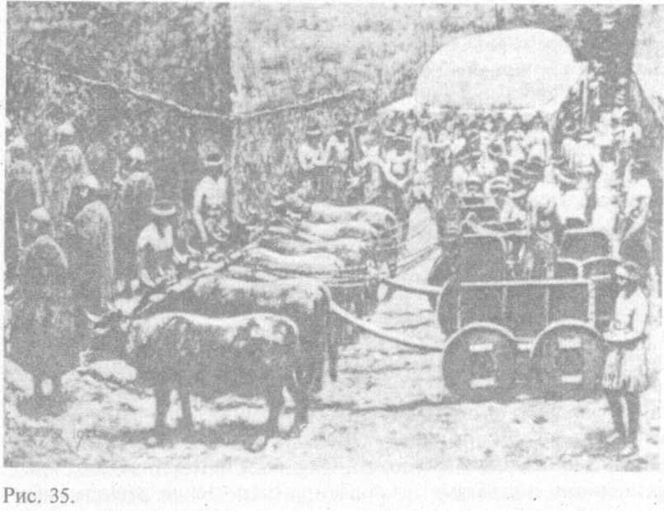
Ритуал провода в иной мир был спокойным, упорядоченным и торжественным. Звучала музыка, в определенном порядке произносились молитвы. Считалось, что умершего встречают и сопровождают Илу (бог, мужское начало), Ламассу (нечто подобное ангелу, женское начало) и сопутствующие духи мужского (шед) и женского (иштар) рода.
Множество шумерских статуэток и фигурок, найденных в храмах, изображают стоящих или сидящих людей с руками, сложенными в молитве (рис. 36 а, б, в). По всей видимости, свою жизнь жители Двуречья неразрывно связывали с богами и служением им. Обнаруженные тексты молитв свидетельствуют о высоком уровне развития религии. Аккадский текст дает верующему такие рекомендации: "Молись своему богу каждый день. По доброй воле приноси подношения своему богу... Молитву, смирение, покорность преподноси ему каждый день, и тогда на твою молитву воздастся" [253, с. 150]. Как и в наше время, существовало немало прорицателей, специалистов по изгнанию злых духов, и т. д.
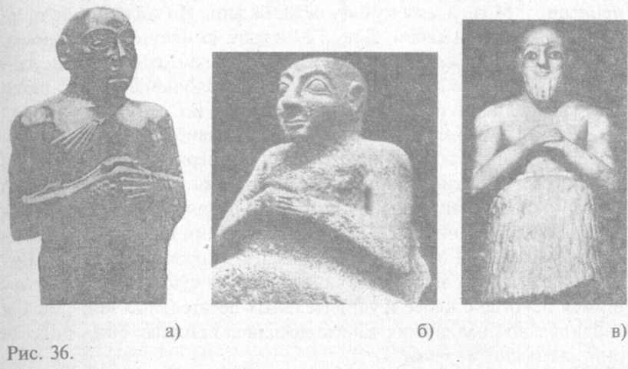
Итак, Шумер можно по праву считать наиболее высокоразвитой древней цивилизацией послепотопного периода. Наряду с примитивными технологиями и представлениями у жителей Месопотамии имелись обширные системы знаний, порой не уступающих научным достижениям XX века. В наше время авторы фундаментальных открытий и технических новшеств хорошо известны. Шумеры же все свои знания ставили в заслугу существам, спустившимся некогда с небес в удивительных летательных аппаратах и кардинально повлиявших на всю древнюю историю. Этих существ они называли "анунаки".
Глава 4.
АНУНАКИ: КТО И ОТКУДА БЫЛИ СОШЕДШИЕ С НЕБА?

Боги пожали друг другу руки, Бросили жребий и разделились. Ану затем поднялся на Небеса; Энлилу подвластной стала Земля. Моря, окруженные как бы витком, Отдали Энки, правителю Земли.
Эпос "Энки и мироздание "
Как оказалось, все основные элементы современной астрономии также имеют шумерское происхождение. Сюда можно отнести понятие о небесной сфере, о горизонте и зените, о делении круга на 360°, о небесном поясе, в пределах которого планеты вращаются вокруг Солнца (зодиак), применение числа 12 к зодиакальному поясу и делению времени, группирование звезд в созвездия и присвоение им имен и графических образов. Шумерские расчеты периода обращения Луны отличаются от современных всего на 0,4 секунды. Очень точно предсказывалось время солнечных и лунных затмений (на 50 лет вперед) и моменты наибольшего сближения Земли с Луной. Шумеры придерживались гелиоцентрической модели Солнечной системы, насчитывали в ней 12 небесных тел и знали о приплюснуто-сферической форме Земли.
На месте руин шумерских городов археологи за полтора века обнаружили тысячи текстов и иллюстраций, относящихся к астрономии. Одна из иллюстраций Солнечной системы в виде цилиндрической печати находится в ближневосточной секции государственного музея в Берлине, каталоговый номер экспоната — VA/243 (рис. 37). В левой верхней части рисунка на этой печати изображено Солнце, окруженное всеми известными сегодня планетами. На рисунке 38 показана увеличенная и адаптированная версия этой схемы. Астрономический контекст таблички сомнений не вызывает. Однако на этих рисунках можно заметить два отличия, имеющих первостепенную важность.
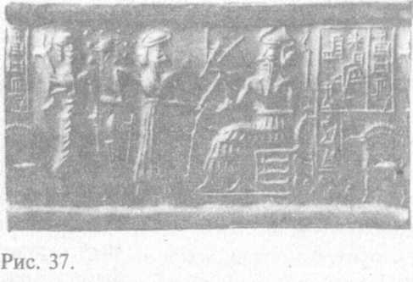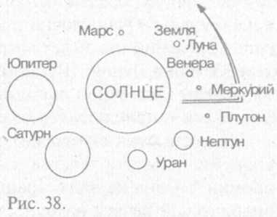
Первое отличие касается Плутона, открытого в наше время астрономом Клайдом Томбо 13 марта 1930 года. Шумерские космологические тексты описывают процесс, поразительно напоминающий сценарий формирования Солнечной системы, и помещают рядом с Сатурном некоего "эмиссара" — Ga-ga. Судя по описанию, он является спутником этой планеты (он изображен между Сатурном и Ураном). В процессе развития сюжета эпоса и благодаря появлению 12-й планеты Гага обрел самостоятельность — собственную "судьбу". После далекого и сложного "вояжа" эта планета попадает на внешние окраины Солнечной системы и становится первым небесным телом, которое встречается тем, кто приближается к Солнцу. Значит, Гага можно гипотетически соотносить с Плутоном.
По современным данным, Плутон движется по вытянутой орбите, имеющей большой наклон к плоскости эклиптики. В некоторые периоды (в том числе до 1999 года) он находится к Солнцу ближе, чем Нептун.
Второе отличие — это помещение между Марсом и Юпитером некой большой и очень яркой планеты, — двенадцатой планеты по шумерской системе, которую они называли Нибиру ("Пересекающей планетой" или "Планетой Перекрестия"), — огромного небесного тела, имеющего чрезвычайно вытянутую эллиптическую орбиту и проходящего перигелий один раз в 3600 лет.
Именно с Нибиру, согласно шумерским текстам, на Землю пришли Аиунаки (AN-UNA-KI — "Сошедшие с Небес на Землю"). Аккадский термин "An-nun-na-ki" означает "[те] пятьдесят, [которые] сошли с Небес на Землю". В 6-й главе Книги Бытия о них говорится, как о Нефилим, что на иврите означает то же самое: "Те, кто сошли с Небес на Землю" (Быт. 6:1—4). "Nefilim" — это множественное число от "Nefil" или "NFL" — "спускаться вниз (с небес)", "-im" — в иврите признак множественного числа. В переводе Библии на русский язык первоначальный смысл этих терминов завуалирован, однако в.других версиях перевода Книги Бытия он не вызывает сомнения. Далее в Библии (Числ. 13:34) их называют Анаким, потомками Анаков от Нефилим.
Когда люди начали умножаться на Земле, и родились у них дочери,
Тогда сыны Божий... дочерей человеческих... брали... себе в жены,
Какую кто избрал.
И далее:
В то время были на Земле исполины,
Особенно же с того времени, как сыны Божии
Стали входить к дочерям человеческим,
И они стали рождать им.
Это сильные, издревле славные люди.
Об этимологии и тонкостях перевода с иврита речь пойдет впереди, а здесь мы попытаемся в нескольких абзацах изложить суть невероятного и фантастического на первый взгляд сюжета.
Шумеры утверждают, что все разносторонние знания и технологии ("мудрость") были переданы им "сошедшими с небес" анунаками. Как явствует из шумерских текстов, анунаки/анаким/нефилим прибыли на Землю за 120 "лет" (по их исчислению) до Всемирного потопа, то есть около 445 тысяч лет назад по нашему времени. Перед этим их планета проделала "виток" (это буквальный перевод древнего термина) вокруг Солнца, и они смогли достаточно подробно исследовать все планеты Солнечной системы со своей "летающей обсерватории". Свой выбор они остановили на нашей планете. Заметим, что климат тогда существенно отличался от нынешнего: еще продолжался очередной ледниковый период. Анунаки облюбовали берег Персидского залива в дельте рек Тигр и Евфрат и высадились там.
О родной планете анунаков существует несколько версий. Дело в том, что планета Нибиру, как ясно из ее описаний, является весьма массивной и имеет большие размеры. Из этого следует, что сила тяжести на ней значительно превышает земную. Это в свою очередь накладывает ограничения на биологические параметры ее обитателей: они не могут быть великанами. Более логичным представляется их проживание на одном из крупных спутников Нибиру. Скорее всего, эта планета меньше Земли и по размерам, и по массе.
Можно также допустить, что анунаки появились и эволюционировали не в системе Нибиру, так как большую часть времени эта планета находится очень далеко от Солнца и энергию извне практически не получает.
Третье предположение может звучать парадоксально, но есть основания полагать, что Нибиру вовсе не планета, а небольшая звезда, обеспечивающая обитателей одной из своих планет необходимым теплом и светом. Во всяком случае, в гипотезах о неоткрытых планетах Солнечной системы речь идет именно о звездах (см. главу 23).
Но зачем анунакам понадобилось высаживаться на Землю не единожды, а регулярно каждые 3600 лет? 3. Сичин предположил, что их планета столкнулась с той же проблемой, которая вскоре, возможно, ожидает и Землю: экологические и атмосферные осложнения делали жизнь на ней все более сложной. Возможно, для защиты своей постепенно разрежающейся атмосферы они решили подвесить над ней в качестве "щита" золотые частицы. Однако расчеты опровергают подобное объяснение: для создания сплошной сферы толщиной 0,1 мм над планетой величиной с Марс потребовалось бы около 250 миллиардов тонн золота. Даже при нынешних Темпах добычи это заняло бы около 250 миллионов лет. Впрочем, столь же вероятно и то, что цветные и благородные металлы требовались для технологических и производственных целей.
Патриархальной супружеской парой на Нибиру были Ан (Ану) ("Владыка (Бог) Небес") и его супруга Анту ("Госпожа Небес"). По приказу Ану группа из 50 анунаков во главе с его старшим сыном, Эа (Энки) (у шумеров — добрый и мудрый бог воды), отправилась в экспедицию по Солнечной системе.
Необходимый благородный металл анунаки обнаружили на седьмой планете (если считать снаружи внутрь) и десантировались на Землю севернее Персидского залива. Похоже, найдя со временем богатые россыпные месторождения, они начали добывать золото шахтным способом в юго-восточной Африке. Труд этот больше походил на пожизненную каторгу, и около 300 000 лет назад анунаки, работавшие на африканских рудниках, подняли мятеж. И тогда главный ученый Эа и старший медик анунаков, богиня Нинти, с помощью генетических манипуляций создали "примитивных рабочих" — гомо сапиенс. То есть создавший людей "Отец Небесный" в буквальном смысле был небесным пришельцем, "сошедшим с неба".
Согласитесь, это звучит как фантастика. Но не будем торопиться и последовательно рассмотрим существующие исторические и научные свидетельства, доказывающие возможность подобных допущений. И здесь нас ждут удивительные факты и открытия. Прежде всего, определимся с принципиальным вопросом: существуют ли свидетельства того, что в Южной Африке в течение каменного века велась добыча руды? Археологические исследования указывают на то, что это действительно имело место. Не будем здесь обсуждать загадочные находки болтов, проволоки, трубочек и слитков необычного состава, следов подошв и т. п. в древних осадочных породах, известные из научной и научно-популярной литературы [17; 36; 407; 481]. Обратимся к свидетельствам "практиков".
Лидирующая горнодобывающая корпорация Южной Африки "Англо-Американ — корпорэйшен" в 1970 году привлекла археологов к поиску древних рудников. Расчет был прост: заброшенные древние рудники могли указать, где может быть найдено золото. Корпоративный журнал "Оптима" опубликовал подробный отчет Эдриана Бошиера и Питера Бюмонта об открытии в Свазиленде и других частях Южной Африки обширных участков с шахтами глубиной до 20 метров.
Возраст каменных предметов, костей и древесного угля, обнаруженных в шахтах на этих территориях 20—26 (пик Лион), 35 (Свазиленд), 41, 46, 50 и 60 тысяч лет до н. э. По мнению Э. Бошиера и П. Бюмонта, "реальный возраст горных разработок в Свазиленде скорее всего около 70-80 тысяч лет" [435, с. 324]. А археологи и антропологи, участвовавшие в исследованиях, считают, что "в течение периода после 100 000-го года до н. э. в Южной Африке применялась технология горных разработок". Некоторые находки свидетельствуют и о том, что рабочие вели учет своей работы. Международная группа физиков, прибывшая в Южную Африку в сентябре 1988 года с целью определить возраст человеческих поселений в Свазиленде и Зулуленде, использовала самое современное оборудование и получила значения от 80 000 до 115 000 лет [434, с. 22].
И это лишь одно из ошеломляющих открытий такого рода. Оказывается, древние шахты и необычные системы подземных тоннелей протяженностью в сотни километров есть и в Америке!
Кстати, относительно самих древних золотоносных шахт, в Монотапе (Южная Зимбабве) легенды зулусов гласят, что в них работали "рабы из плоти и крови, искусственно созданные Первыми людьми". И рабы эти "пошли войной на Обезьяночеловека", когда "в небе появилась огромная звезда войны" [341; 434, с. 22].
Но есть ли основания доверять легендам о сошедших с небес богах?
Коренные жители Новой Гвинеи до сих пор хранят предания о том, что в недалеком прошлом к ним с небес на летающих кораблях спускались боги, привозившие с собой дивные подарки и чудодейственные лекарства. Действительно, в период II Мировой войны с 1942 по 1945 год в Новой Гвинее временно размещался один из японских авиаполков. Но даже много лет спустя аборигены изготавливают модели самолетов и ангаров, легковых автомобилей и прочих атрибутов военных аэродромов. Значит, то, что аборигены видели, и стало основой для их предания, а обожествляемые ими примитивные фигурки и модели отображают их восприятие реальных объектов и событий.
В шумерском пантеоне первостепенную роль играли два божественных брата — анунаки Энлил и Энки. Сложные, порой антагонистичные и ревностные отношения, возникшие между ними после их появления на Земле, во многом определили некоторые глобальные события.

ЭНКИ. Согласно текстам, первым на Землю прибыл Энки с группой из 50 анунаков. Он и был правителем Земли до того, как этот пост был передан верховным богом Аном его неполнокровному брату Энлилу. В шумерском списке богов "Владыка Земли" (EN-KI) — это "бог мудрости" и "бог Абзу". Как гласят тексты, его ум "позволял ему проникать в глубочайшие тайны земли и неба".
С прибытием на Землю Энлила отношения с Энки обострились, и, по повелению Ану, братья бросили жребий. Энки досталось южное полушарие (и разработка золота в Африке), а Энлилу — северное полушарие.
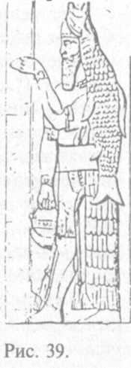
В отличие от Энлила, дававшего общие указания, Энки занимался приведением решений в жизнь, упорядочивал жизнь на Земле. Шумеры описывают его как мудрого, отважного, изобретательного, сострадательного. Он также считался богом водных пространств и богом рыболовства, и жертвы ему приносили в виде рыбы (рис. 39). Некоторые данные о нем приводит эпос "Энки и мироздание" объемом в 450 строк. Там, где написано начало эпоса, табличка лишь незначительно повреждена, повествование ведется от лица Энки:
"Мой отец, царь небес и земли, дал мне явиться во славе на небе и земле... Из Экура, дома Энлила, я перенес искусство ремесел в Абзу и в Эриду... Я старший сын Ана... великий правитель Земли... "старший брат" богов, ниспосылающий благоденствие... вершащий правосудие вместе с царем Аном в небесном святилище, определяющий судьбы вместе с Энлилом... Меня истинно возлюбила богиня Нинти... Я глава анунаков, первый сын, рожденный от божественного Ана... " [127, с. 116—117].
Вряд ли кто-то стенографировал слова Энки; скорее всего, форма монолога-автобиографии использовалась для придания тексту убедительности и эффекта присутствия. О Шумере Энки говорит так: "О Шумер, великая земля... анунаки, великие боги, избрали тебя своим обиталищем... Пусть анунаки вершат судьбы здесь!"
Похоже, со временем цитадель анунаков переместилась в Ливанские горы. Судя по текстам, численность "сошедших с небес" никогда не достигала больших величин. Их прямых потомков, основавших первые царские династии', также было сравнительно немного. Скорее всего, в допотопное время Атлантида была наиболее могущественным государством, основанным ими на Земле. После потопа и гибели Атлантиды на передний план вышли шумерская, египетская, индийская, американская и китайская цивилизации.
Теперь зададимся вопросом: почему наша планета называется Земля? На многих языках это слово произносится примерно одинаково: "Эрет(е)/Эред(е)". На иврите это Эрец (Eretz), на арамейскойм — Эрд (Era) или Эрц (Ertz), на курдском — Эредс (Ereds), на среднеанглийском — Эрте (Erthe), на современном — Эре (Earth), на готическом — Эрта (Airtha) или Эрата (Aratha), на немецком — Эрде (Erde), на исландском — Йордх (Jordh), на датском — Йорд (Jord). Аравийское море в древности называлось Эритрейским (Erythrea).
Ответ на поставленный вопрос содержится в шумерских текстах, где рассказывается о прибытии на Землю первой группы анунаков/нефилим. Они основали на нашей планете свое первое поселение и назвали его Эриду (E-RI-DU — "Дом, построенный вдали"; "Далекий Дом" [434, с. 88; 435, с. 288]) (рис. 40). И до сих пор, сами того не зная, мы храним память о "базе Эриду" и первой группе анунаков, перенесших название базы на планету в целом. Что же касается хорошо всем известного астрономического, астрологического и эзотерического символов Земли — перекрестия, заключенного в круг— то они древнешумерского и древнеегипетского происхождения: эти пиктограммы означали -"место" (рис. 41 а) [435, с. 298]. Кстати, именно таким символом и был обозначен город Эн-лила — Ниппур — "цель", "мишень" для спускаемых космических аппаратов нефилим (рис. 41 б).
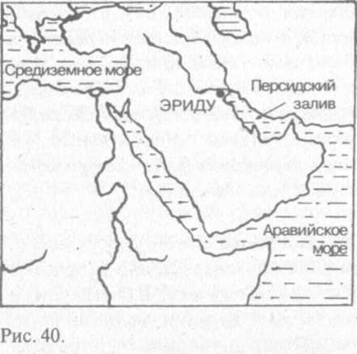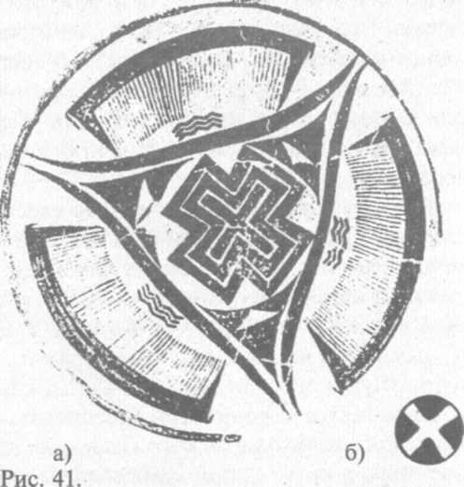
Месопотамия всегда была богата нефтью. Логично допускать, что анунаки могли использовать ее в самых различных целях. В далекую эпоху первых высадок анунаков ледники не затрагивали Двуречье. Как утверждают палеоклиматологи, в позднем плиоцене Месопотамия и юго-восточная Африка неизменно находились в пределах экваториально-тропической зоны, то есть оледенения там не сказывались так драматично, как в северных и высоких широтах [45, с. 138-139].
Широта местности была вполне подходящей: точка появления родной планеты анунаков, Нибиру, всегда была высоко над горизонтом или в зените, что не создавало проблем для поддержания связи. Таким образом, обширная равнина с полноводными реками и выходом в море вполне могла привлечь пришельцев.
Первые 15—20 тысяч лет пребывания анунаков на Земле царил холодный, суровый климат. В эпосе "Энки и мироздание" дается краткая характеристика Месопотамии со слов Энки: "Когда я прибыл в эту землю, она была сильно затоплена (обводнена)". Действительно, в прошлом дельта Тигра и Евфрата была сильно заболоченной. По приказу Энки вокруг Эриду начались ирригационные работы; а в болотистых местах, поросших тростником, в воду запустили карпов. Со временем речные наносы нарастили сушу и оттеснили Персидский залив на десятки километров от Эриду, и он перестал быть портовым городом.
Таким образом, Энки с небольшим отрядом анунаков были первопроходцами на Земле и проводили все необходимые исследования и приготовления к прибытию новых групп анунаков во главе с Энлилом. Его непосредственное руководство в Эриду продолжалось 28 800 земных или 8 "нибирянских" лет. Вторым правителем Эриду стал A-LAL-GAR ("Принесший дождливое время"). Глобальное потепление и таяние ледников в ту эпоху действительно могло сделать климат более теплым и влажным.
Деятельность Энки была достаточно планомерной и упорядоченной. Примечательно, что он не решал все вопросы сам, а постепенно формировал своего рода "кабинет министров". Ответственным за хозяйственные или социальные проблемы назначался тот или иной анунак. Так, "министром" каналов и рвов стал Энкимду, рыболовства — Некий "сын Кеша", речных коммуникаций — Энбилулу, Персидского залива — богиня Сирара, кирпичной промышленности — Кабта, горных районов — Сумугану, зодчества — Мушдамма, ткачества — богиня Утту, скотоводства — Думузи, земледелия — Нинурту, правосудия и милосердия — богиня Нанше, письма и счета — богиня Нидаба. Повелительницу, <...> несокрушимую опору страны "черноголовых", Аншан, Энки назначил хранительницей зерна [127, с. 117—120]. Богиня врачевания, которая умела оживлять мертвых, была известна под именем Гула.
Об Энки также сообщается:
Он [Эа] основал пять городов в(…) освященных местах... Первый из этих городов, Эриду [E-RI-DU], он отдал Нудиммуду, Второй — Бад-Тибиру [BAD-TIBIRA], он отдал [Нугигу]. Третий, Ларак [LA-RA-AK], он отдал Эндур-билъ-Хурсаг (Пабилсаг),
Четвертый, Cunnap [SIPPAR], он отдал [герою] Уту, Пятый, Шуруппак [SHURUPPAK], он отдал Суд (Нинхурсаг) [127, с. 175-177].
Есть в эпосе и казусный момент. По какой-то причине внучка Энки, богиня Инанна/Иштар/Ирнинис не получила никакого "портфеля". Она является к Энки на прием и устраивает форменный скандал. Перечислив посты, доставшиеся другим богиням, Инанна говорит: "Судьбы великих богов анунаков Энлил вручил тебе... Почему же мне, божественной Инанне, не дал никакой власти?" Далее текст поврежден, но ясно, что Энки наделил и Инанну большой властью и полномочиями. Она стала богиней любви и войны, а также получила значительную земельную территорию.
ЭНЛИЛ. Энлила называли верховным богом анунаков. Согласно шумерским эпосам, он был тем, кто вершил судьбы, "называл имя царя и вручал ему скипетр, и взирал на него благосклонным взглядом". Ему также приписывают "изобретение" плуга и мотыги й некоторые другие блага. На изображениях Энлила нередко использовалось число "7" или семь точек. В астрономических текстах так обозначалась Земля, седьмая планета в шумерской космологии. У правителя Лагаша, Гудея, есть труднообъяснимая фраза "небесное [число] 7 — это [равно] 50". По мнению 3. Сичина, смысл ее таков: "У Бога седьмой планеты есть 50". Но на основании этого и ряда других текстов, число 50 можно связать с количеством участников групп анунаков, прибывавших на Землю.
Наиболее типичный перевод имени Энлила (EN-LIL) — "Владыка Ветра (Воздуха)". Во всяком случае, в шумерском пантеоне он считался богом воздуха и владыкой всех стран. Однако некоторые ученые высказывали мнение, что термин "LIL" обозначал не только природный ветер, но и "выдыхание" слов, приказов и т. д. 3. Сичин также обратил внимание на то, что архаические шумерские пиктограммы, обозначавшие это имя, выглядят весьма своеобразно и напоминают командный модуль и параболическую антенну (рис. 42).
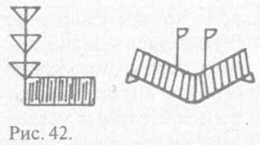
С прибытием на Землю Энлила число анунаков достигло 600, и освоение и обустройство планеты приняли уже более широкий размах: ведь главной их задачей была добыча полезных ископаемых и их доставка на Нибиру. Началась полномасштабная золотодобыча в Африке (затем она развивалась также в Египте и Америке). В этот период был построен город NIBRU-KI — "Пересечение с Землей". Позднее он стал известен как Ниппур. Там же находился и KI-UR ("Место основания земли"), в котором была установлена DUR-AN-KI — "Связь Небес с Землей". В этом "центре связи" возвышалось некое подобие антенны — "высокий нацеленный вверх столп, достигающий Небес", укрепленной "как платформа, которую нельзя перевернуть". Именно из этого места Энлил "обращал свое слово" к Небесам. После того как "обращение достигало Небес, на Землю нисходило изобилие".
Кстати, нечто весьма похожее на дипольные антенны на длинных шпилях или вышках встречается на некоторых изображениях (рис. 43).
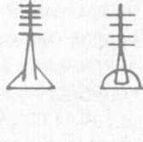
В Ниппуре также был возведен "величественный дом" E-KUR, в котором имелись некий "поднятый глаз, сканирующий земли" и "поднятый луч, зондирующий центральную часть страны". Некоторые подробности об этом приводятся в "Мифе о Зу". Один из анунаков-игиги по имени AN-ZU или ZU ("[Тот, который] знает Небеса"), прибыл в "дом" Энлила по поручению других игиги. У Энлила имелась некая DIR-GA ("темная короноподобная камера"), о которой сообщается: "Среди ее (...) символы, символы звезд. К завершению [пути?] несет она ME" [435, с. 296]. Современный термин для этих систем подобрать не сложно: станции слежения, связи и управления. С целью шантажа Зу украл из "святая святых" анунаков "Таблички Судеб" (в результате чего Ниппур потерял связь с Нибиру?) и укрылся на Горе Небесных Камер. Вернуть бесценные "таблички" вызвался сын Энлила, Нинурта. В ходе воздушного боя на летательных аппаратах ("птицах") Нинурта сбил Зу, которого вскоре осудили на смерть и. казнили.
Кстати, благодаря "табличкам судьбы" (по нашим аналогам — чему-то вроде дисков с информацией) защита города Ниппура была весьма надежна, и "извне к нему не мог приблизиться ни один могущественный бог". "Рукой" города была "обширная сеть", усиленная "быстроходной птицей", от которых никакой "злодей и грешник" не могли уйти [435, с. 295]. Действительно, в шумероло-гической литературе Энлила чаще представляют, как бога, приносящего бури и карающего зло, и вообще бога сурового и нетерпеливого. "Он [Энлил] не допустит, чтобы злодей избежал ее ["шуш-гал" — "Большой сети"] пут" [127, с. 111 — 116].
Наконец, тексты сообщают, что в Бад-Тибире Энлил создал промышленный перерабатывающий центр, руководить которым со временем назначил своего сына Сина/Наннара. Что касается полукровной сестры ЭНлила и Энки, Нинти (Нинхурсаг), то она считалась главным медиком нефилим и получила в управление город Шуруппак, а затем еще ряд владений. В более позднее время многие управленческие функции были переданы старшему сыну Энки, Мардуку. "Величественный Ану, Властелин анунаков, и Энлил, Владыка Земли и Небес, <...> определили для Мардука, первенца Энки, функции Энлила над всем человечеством и возвеличили его над игиги" [433, с. 368].
Теперь попробуем разобраться в шумерской космологии и сведениях о других анунаках. Начнем с того, что мы знаем о планетах на сегодняшний день. Ученым известно о существовании девяти планет (подозревается также существование десятой) и более 60 их спутников. Кроме того, в Солнечной системе открыто огромное количество астероидов и сотни кометных тел.
Создание гелиоцентрической модели Солнечной системы по традиции приписывается Николаю Копернику (1543). Однако известно, что еще Гиппарх, живший во II веке до н. э. в Малой Азии, рассматривал в своих трудах смещение точек солнцестояний и равноденствий и использовал понятия сферической астрономии. Полученное им значение годового смещения (45—46" дуги) очень близко к современному значению (50,26"). Изучив работы Эвдок-ла, астрономы пришли к выводу, что описываемые им созвездия и некоторые указываемые о них данные могли быть получены из источников, известных в Месопотамии примерно в 2200 году до н. э. Эвдокл жил в Малой Азии. Это позволяет предположить, что Гиппарх и Эвдокл были хорошо информированы об астрономических познаниях шумеров.
Историк Диодор Сицилийский (I век до н. э.) писал: "Халдеи дали имена планетам... в центре их системы находилось Солнце, ярчайшее светило, "отпрысками" которого были планеты, отражающие сияние и положение Солнца" [435, с. 182—183].
Как установил профессор Альфред Джеремаяс, астрономы древней Месопотамии были хорошо осведомлены о явлениях и причинах внешне необычных траекторий планет по небесной сфере. Он также отмечал, что в текстах с расчетами эфемерид встречается большое количество технических терминов, значение которых до сих пор остается совершенно непонятным [387].
То, что вавилоняне знали о планетах Солнечной системы удивительные подробности, отмечал в XIX веке и Г. Роулинсон. "[Имеются] четкие свидетельства того, что они наблюдали четыре спутника Юпитера, и есть серьезные основания полагать, что они были знакомы с семью спутниками Сатурна" [321, с. 40].
Общим шумерским термином для обозначения небесных объектов (звезд, созвездий и планет) был "MUL" ("сияющий в Небесах"); его аккадским эквивалентом был "kakkab". Более узким по смыслу был термин "LU-BAD" ("бродящие овцы"), которым обозначались планеты нашей Солнечной системы (буквально: "LU" — "[те, которых] пасут"; "BAD" — "высоко и вдали").
В текстах, связанных с планетами, использовался также термин "MUL-MUL", который, как одно время полагали, обозначал звездное скопление Плеяды. Однако Франц Кюглер [395] отмечал, что подобная трактовка неверна, так как в контексте "mulimil ul-shu 12" — "mulmul есть пояс из двенадцати", десять объектов имели хорошо известные названия, и речь идет явно не о Плеядах.
Другой востоковед, Эрнст Уэйднер, сообщал, что помимо так называемого "Пути Ану" и двенадцати его знаков зодиака некоторые тексты содержат также описания эклиптики ("Путь Солнца") и список из 12 тел: Солнца, Луны и еще десяти. На табличке с каталоговым обозначением "ТЕ" он прочитал: "[В том, к чему] принадлежат Луна и Солнце и где вращаются планеты, всего 12 членов" [448]. Эту же мысль подтвердил Чарльз Виролло [446], изучавший месопотамский текст "К.3558", описывающий группу mulmul и kakkabu/ kakkabu.
Kakkabu/ kakkabu
Число ее небесных тел двенадцать.
Домов ее небесных тел двенадцать.
Ее полных лунных месяцев двенадцать.
Обозначим сделанные учеными выводы. Стивен Лэнгдон показал, что деление года на 12 месяцев с самого начала было связано с 12 Великими богами. Фриц Гоммел продемонстрировал, что 12 месяцев связаны с 12 знаками зодиака и что в основе этого лежала идея о 12 главных небесных телах. Чарльз Джин составил список 24 небесных объектов — 12 знаков зодиака и 12 членов нашей Солнечной системы [377; 384; 398; 435, с. 202]. Таким образом, под mulmul можно понимать Солнечную систему, а под "mul" — небесное тело. Разумеется, еще в недалеком прошлом мало кто пытался рассматривать саму возможность того, что у Солнца может быть столько планет, и все это относили к разряду казусов.
В вавилонских текстах описывается праздник Акиту (akitu), который, судя по названию, был посвящен созданию жизни на Земле, так как на шумерском языке "A-KI-TI" и означает "Создать на Земле жизнь" [438, с. ПО]. Его появление относят, по крайней мере, к III тысячелетию до н. э. Празднование проводилось в день весеннего равноденствия. Церемония праздника, имевшего своей целью "упрочение веры", среди прочего, включала инсценировку движения Нибиру/Мардука по Солнечной системе и путешествия анунаков на Землю. Праздник продолжался 12 дней. Каждой планете отводился один день праздника, и ее символизировали "остановкой" или "станцией" (пересечением орбиты). На каждой остановке Мардуку давали новый титул, а планетам — эпитеты или краткие характеристики, описывался их внешний вид, роль в системе планет и особенности. То, что названия давались на шумерском и аккадском языке, говорит о шумерских корнях этого действа. Сценарий праздника в пересказе 3. Сичина выглядел следующим образом.
Первой "остановкой", как можно допустить, был Плутон. Эту "остановку" называли "Домом светлых вод" (шум.) и "Домом святости" (аккад.), а Мардука в этом положении — "Правителем Небес". Вторая "стоянка" называлась "Где поле разделяется"; значок, обозначающий эпитет Мардука, поврежден. Название третьей "станции" также повреждено, но начинается как "Место, с которого открыт вид на планету..." Эпитет Мардука здесь — "Властелин Излившегося Пламени". Далее идет "Святое место судеб", в котором бога называли "Владыкой Бури Небес и Земли". Эти три дня, насколько можно судить, посвящались прохождению орбит Нептуна, Урана и Сатурна. Затем начинались ритуалы, связанные с приближением к планете "Iku" (Юпитеру). "Станцию" называли "Дорога", а Мардука — "Где Пастух дает обещание". В этот день читался Эпос о Сотворении мира. Его, таким образом, можно рассматривать как прелюдию к предстоящей вскоре Небесной Битве. К концу всенощного бдения Мардук 12 раз провозглашался Владыкой, и декламировались имена 12 планет Солнечной системы и 12 знаков зодиака.
На шестой день из Борсиппа в храм прибывал "сын и наследник Мардука" — "Nabu" (Марс). Эта "станция" называлась "Кораблем путешественника", а Мардук в ней — "Бог отмеченных (обозначенных) ворот". Седьмая "станция" — Земля — была последней в цепи "остановок" Мардука Ее назвали ''Местом отдыха", и именно там бог решил "создать жизнь". Седьмой лень также знаменовал победу, одержанную Мардуком в его борьбе за власть на Земле. На восьмой день имевший после Небесной Битвы небесную власть Мардук получил и власть земную. В этой связи хочется особо обозначить связь шумерских космогонических текстов и стихов Ветхого завета, касающихся семи дней Сотворения мира. Очень похоже, что семь "станций" странствия Нибиру и семь дней праздника Акиту и стали основой предания о семи библейских днях Творения.
Заметим также, что четыре остальных члена Солнечной системы (Луна, Венера, Меркурий и Солнце) образуют "четверку" божеств, которые в тексте упоминаются, но не являются главными действующими лицами. По мнению А. Джеремаяса, в текстах Акиту речь шла о редком явлении — параде планет. Семь планет назывались также "Семеро Сияющих SHU-NU". "SHU-NU" — это те, "кто покоятся в Высочайшем". Но при чем же здесь тогда "создание жизни на Земле"?
При описании путешествия анунаков/нефилим на Землю первой планетой, которую они встретили, был SHU-РА — "Наблюдающий за SHU". Под "SHU" вполне логично понимать внутреннее пространство Солнечной системы. Кстати, "Дом светлых вод" — вполне уместный эпитет для планеты, состоящей изо льда и силикатов. После SHU-РА была сделана IRU ("петля"; "виток"). Можно предположить, что в окрестностях Нептуна корабль анунаков сделал маневр и скорректировал свою траекторию. Планета эта была названа "HUM-BA" ("Болотная растительность") и, возможно, подразумевала цвет этой планеты. Уран в описании путешествия называется "EN-TI-MASH-SIG" ("Планета светло-зеленоватой жизни"). Его же называли "Kakkab Shanamma" — "Планета, которая является двойником".
Четвертая планета — Сатурн — получила грозные названия TAR-GALLU ("Великий разрушитель"), KAK-SI-DI ("Оружие справедливости") и SI-MUTU ("Убивающий во имя справедливости"). Очевидно, такое имя связано с эпизодом гибели одного из кораблей анунаков в результате столкновения с чем-то (фрагментами кольца?) или захваченного тяготением этой планеты. В одном из древних шумерских текстов, при первой его публикации в 1912 году расцененном как имевшем магическое значение, описано, что, прибыв в Эриду, Мардук сообщил Эа ужасную весть.
"Создано оно было подобно оружию;
Оно ринулось в атаку подобно смерти...
Оно уничтожило анунаков, которых было пятьдесят...
Оно ударило летающий, птицеподобный SHU-SAR в грудь ".
Чем было "оно", уничтожившее SHU-SAR ("Небесного преследователя (охотника)") и 50 анунаков, неясно, но очевидно, что случилось это в окрестностях Сатурна, и, возможно, в этой связи планета и обрела мрачную славу. Кстати, внешняя особенность Сатурна — его огромное сверкающее кольцо также было известно в древней Месопотамии. Напомним, что современной науке о его существовании стало известно лишь в 1659 году. Между тем на древней ассирийской цилиндрической печати (рис. 44) изображены некоторые планеты Солнечной системы, а именно: Венера (кружок с восьмью лучами), примерно равная ей по размеру Земля с серпом Луны рядом (по другой версии серп и кружок обозначают Луну и Солнце), далее — Марс, за которым изображена некая "полоса" или "пояс" (пояс астероидов). После этого располагаются Юпитер и планета, окруженная кольцом, — Сатурн!
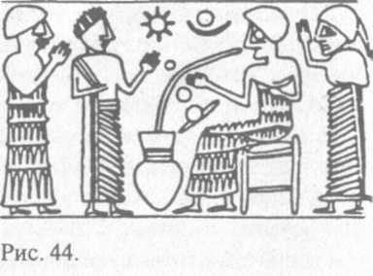
Следующей в описании фигурирует планета SIB-ZI-AN-NA ("Истинный путеводитель в небесах"), известная и как Barbara ("Яркий") и SAG-ME-GAR ("Великан, [возле которого] застегивают ME (костюмы?)"). Вероятно, возле Юпитера делался еще один маневр, и корабль входил в пояс астероидов.
Марсу присвоили названия Shelibbu ("Тот, который находится близко от центра") и UTU-KA-GAB-A ("Светило (маяк), установленное у водных врат"). Марс действительно находится "в партере", у самой "сцены" Небесной Битвы, произошедшей в области пояса астероидов. "Водные врата", как можно предположить, разделяли внешние и внутренние планеты на две характерные группы. К этой теме мы еще обратимся в главе 7.
Земля значилась последней в списке "богов" праздника Акиту и называлась SHU-GI ("земля, в которой закончился SHU" или "Подходящее место для отдыха в SHU"). В изначальном варианте значок SHU-GI означал также shibu — "седьмая". Наконец, в одном из астрономических текстов есть такая фраза: "Shar shadi il Enlil ana SHU-GI ikabbi" ("Владыка гор, бог Энлил равнозначен планете SHU-GI").
В изображении на шумерских цилиндрических печатях Врат Ану — Солнце с 11 планетами (рис. 45). То, что диск с фигурой внутри, окруженный 11 небесными телами, символизирует Солнечную систему, очевидно и из других рисунков. На печати, хранящейся в Берлине (рис. 46 а, б), изображено божество (небесное тело) в окружении 11 тел меньшего размера и круга из 24 еще более мелких тел. Одиннадцать планет, окружающих Солнце, — это:
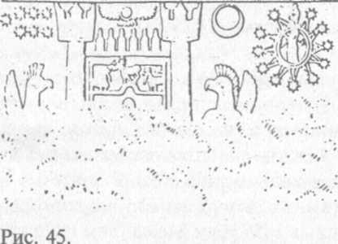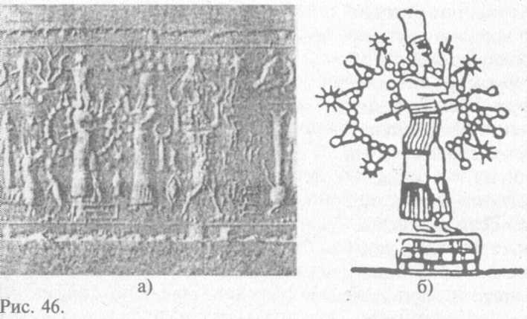

1. Плутон.
2. Нептун.
3. Уран.
4. Сатурн.
5. Юпитер.
6. Тиамат (родоначальница планет, которая в ходе Небесной Битвы "погибла").
7. Марс.
8. Земля.
9. Луна (считалась фактически самостоятельной планетой, судьбу которой изменила Небесная Битва).
10. Венера.
11. Меркурий.
Двенадцатым небесным телом был Нибиру/Мардук. Так как Тиамат и Нибиру пространственно оказывались в одном месте, иногда на роль 12 тела системы назначалось и Солнце.
Что касается 24 "мелких тел", то известно, что число наиболее крупных (размером более 200 км) спутников Солнечной системы (не считая Луны) также равно 24. К их числу относятся:
1÷5 — Ио, Европа, Ганимед, Каллисто, Амальтея (у Юпитера);
6÷15 — Диона, Рея, Титан, Тефия, Япет, Гиперион, Янус, Мимас, Энцелад, Феба (у Сатурна);
16÷20 — Титания, Оберон, Ариэль, Миранда, Умбриэль (у Урана);
21÷23 — Тритон, Нереида, Протея (у Нептуна) и 24 — Харон (у Плутона). Всего же у планет Солнечной системы насчитывается более 60 естественных спутников.
Существует также и карта небесного путешествия анунаков на седьмую планету. Это ассирийская копия с древне-шумерской таблички, о которой впервые было сообщено в докладе Р. Босанкуэта и А. Сайса Британскому Королевскому астрономическому обществу от 8 января 1880 года. В настоящее время она хранится в Британском музее. Первоначально ее сочли за планисферу, то есть карту с нанесенными на ней техническими терминами (рис. 47).
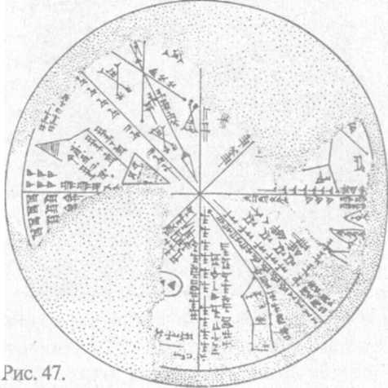
Эта табличка имеет форму диска, разделенного на 8 сегментов по 45°, и содержит необычные данные и значки, не встречающиеся на других месопотамских артефактах. Помимо клинописных значков она содержит изображения эллипса, треугольников и стрелок. Часть диска сильно повреждена, но исследователи всегда были убеждены в астрономическом значении этой планисферы, так как на ней есть названия большого числа небесных тел. Есть там и семь точек-планет, выстроенных в линию. Однако долгое время смысл этой карты оставался загадкой. Ж. Оттерт и П. Йенсен предполагали, что это древняя карта небесной сферы.
В 1912—1915 годы Эрнст Уэйднер в ряде работ тщательно проанализировал различные версии и в итоге счел табличку лишенной смысла. Его озадачивало то, что наряду с известными названиями планет и звезд там были надписи, нанесенные рядом с линиями 45-градусных секторов. Он решил, что это необычный астрономо-астрологический текст, использовавшийся при процедуре эк-зорцизма. Однако если (учитывая, что это ассирийская копия шумерского текста) прочесть эти значки не на ассирийском, а на шумерском, то диск, несомненно, оказывается навигационной картой Энлила, совершавшего путешествие с Нибиру на Землю. Есть на нем и указания навигационного характера.
Мы видим два треугольника, соединенных линией, вдоль которой начертаны слова "Бог Энлил миновал эти планеты" и изображены семь точек — семь небесных тел SHU (то есть планет) (рис. 48). Соединительная линия проходит между небесными телами, обозначенными как DIL-GIN ("Первая станция") и APIN ("Где задается верный курс"). Термин "APIN" переводят по-разному. Исследователи Томсон, Эппинг и Страссмайер считают, что таким образом обозначался Марс. Отсюда логично предположить, что между Юпитером и Марсом был совершен маневр и задано окончательное направление движения. Слева показан треугольник с открытой гранью — так обозначалось "царство Владыки". Рядом — надписи: "настроить настроить" (оборудование?) — "ракета ракета" (включить двигатели?) — "развернуть вверх" (нос корабля? (или "нагрузка /загрузка)") — "горы" (ориентир для посадки?). Посадка означена последовательными фразами: "высоко высоко" — "облака пара" — "облаков нет" — "место соединения земли и неба". Треугольник справа сопровождается надписью "Путь бога Энлила", что обозначало северное полушарие Земли.
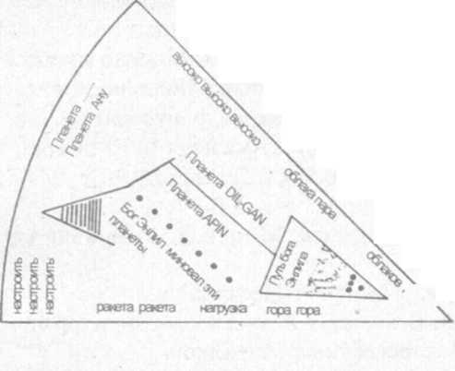
В других секторах диска есть не менее любопытная информация. Так, в третьем сегменте, содержащем изображение эллипса, читаются фразы "планета SIB-ZI-AN-NA (Юпитер)", "посланник ANNA", "богиня ISH-TAR" и "бог NI-NI контролирующий посадку". В другом сегменте читаем: "наш свет (наше светило) — изменить — наблюдать за траекторией и высокой землей... — равнина". Там же есть надпись "наблюдающий (видящий)" и приведен цифровой ряд: "ракета ракета — поднять — скользить — 40 40 40 40 40 20 22 22". Строка вверху здесь уже не содержит слова "небо", но там есть такой ряд: "канал 100 100 100 100 100 100 100".
На сильно поврежденном седьмом сегменте читается "далекий", "вид", "нажать". Восьмой сектор сохранился хорошо. Стрелки и надписи помещены между двумя планетами. Читаются слова "развернуть вверх", "гора", "топливо, вода, зерно" и "пар, вода, зерно". Там же изображена большая стрелка, идущая от центра диска — того самого места, где закончился маршрут анунаков. Возле ее внешнего острия читается слово "возвращение" (рис. 49), что дает повод предположить, что эта часть сектора содержала сведения об обратном маршруте анунаков на Нибиру. Возможно, когда Ану отчитывал Энки за передачу Адапе "плана Земли-Небес" (см. главу 15), он имел в виду подобного рода сведения. Таким образом, есть основания считать, что этот документ представляет собой упрощенную шумерскую схему маршрута анунаков на Землю.
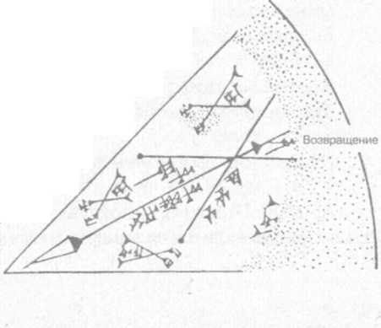
Были найдены и другие тексты, относящиеся к межпланетным экспедициям и Нибиру. Среди развалин Ниппура обнаружили астрономический текст, вошедший в коллекцию Хилпрехта Йенского университета и датируемый примерно 2000 годом до н. э. О. Нейгебауэр установил, что это копия с гораздо более древней таблички. На ней приводятся значения расстояний между семью планетами, орбиты которых пересекали корабли анунаков, выраженные через расстояние от Земли до Луны. Во второй части этого текста, с не вполне понятной пока целью, приводились формулы для расчета этих расстояний.
У специалистов до сих пор нет единого мнения относительно этого текста, однако не вызывает сомнения то, что вторая его часть приводит расстояния от SHU-РА (то есть Плутона) до других планет. Естественно, измерять их не от Солнца, а от внешней планеты логично лишь для того, кто приближался к Солнечной системе извне.
Как утверждают шумерские тексты, анунаки прибыли с планеты Нибиру. Описания этого необычного небесного тела по наблюдениям с Земли достаточно подробны и многочисленны. Его называют "красноватой планетой", но это не Марс. По словам шумеров, "он обозревает высоты далеких небес... окутанный сиянием, яркость которого внушает благоговейный трепет" и "осматривает [свои] владения подобно Шамашу [Солнцу]" (то есть это и не Солнце) [435, с. 237]. Неизбежны, конечно, и сравнения антропоморфного характера.
Очаровывающей была фигура его, сверкающим был взор его; Богоподобной была поступь его, царственной как во времена древние;
Высочайше возвышался он над всеми богами, превосходя [их]... Величественнейшим был он из всех богов, непревзойденной была высота его;
Громадными были члены его, ростом он превосходил всех.
Альберт Шотт [429] показал, что под Мардуком древние тексты подразумевали члена нашей Солнечной системы, орбита которого, как можно судить по его названию (NIBIRU — "Планета пересечения"; "Планета, которая пересекает"), пересекала орбиты некоторых планет. В текстах его называли "Великим Небесным Телом" и "Излучающим Сияние", достигающим неизведанных областей небес и далеких пределов Вселенной. Заметим: шумеры подчеркивали необычайную яркость Нибиру, что позволяет допустить, что это не планета, а звезда.
Его также называли "наставником всех планет", орбита которого позволяет "охватить всех остальных". "Он крепко держит их пояса [орбиты]" и "описывает круги вокруг них", а орбита его "величественнее" орбит всех остальных планет [435, с. 238]. Значок, обозначавший Нибиру, выглядел как крест, а графически его изображали как крылатый диск. То, что Нибиру представляет собой населенную планету, следовало и из эпитета, данного ей шумерами, — "NAM-TIL-LA-KU" ("Бог, поддерживающий жизнь").
Вавилонские астрономы сообщали о Нибиру следующее:
Планета Нибиру:
Планета, сверкающая в небесах.
Он занимает центральное место;
Ему они [планеты] должны выражать почтение...
Планета Нибиру:
[Тот, кто] неустанно пересекает центральное место Тиамат. Да наречется он "Перекрестье " — Тот, кто занимает эту середину. Планета Нибиру:
Перекрестья Небес и Земли займет он.
Ни выше, ни ниже они [планеты] не пересекут.
Они [планеты] должны ожидать его [появления].
Астрономические наблюдения этой планеты упоминаются в текстах неоднократно. Вот одно из них.
При первом ночном наблюдении
С крыши высочайшего яруса храма-башни главного храма,
Когда планета Великого Ану с Небес,
Планета Великой Анту с Небес появится в созвездии Повозки,
Жрец должен продекламировать произведения
"Ana tamshil йти banne kakkab shamami Anu sharru "
И "Ittatza tzalam banu" [438, c. 112].
Шумеры также помещали Мардука/Нибиру в markas shame — "в центре Небес". Если выписать в ряд все планеты в шумерской версии, мы действительно получим для нее центральное место:
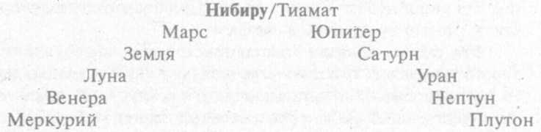
В начале XX века Франц Кюглер [395] сделал вывод о том, что Мардук — это некое быстро движущееся небесное тело, имеющее сильно вытянутую эллиптическую орбиту. В шумерских текстах говорится, что эта планета движется от AN-UR ("основания [тверди?] Небес" — то есть пояса астероидов; см. главу 5) к E-NUN ("Обители Владыки"). О Мардуке в эпосе "Энума элиш" сообщается нечто весьма похожее.
Он пересек Небеса и обозрел просторы...
И затем Владыка измерил строение Глубин.
В удаленной своей обители основал он E-SHARRA
В Небесах, подобный великой обители основал он E-SHARRA.
E-SHARRA — это "Обитель/Дом Правителя/Принца". О том, что эта планета появлялась на небосводе периодически, говорит такая цитата из месопотамских текстов:
Великая планета: Темно-красная при появлении, Разделяет Небеса пополам
И держит курс (занимает положение) как Нибиру.

Кстати, в Ветхом завете имеются неоднократные указания на движение Владыки (Господа) "в небесах по кругу". Так, Псалом 18 в переводе с иврита сообщает:
Небеса свидетельствуют о славе Господа;
Выкованный Браслет провозглашает Его творение...
Он появляется подобно жениху из брачного чертога;
Подобно атлету он с радостью пробегает поприще.
Он происходит из края Небес
И круг его [уходит] до края их [Небес (Пс. 18:2,6-7).

Пророк Исайя говорит о Боге Яхве: "Ибо Он восседает на круге земном". Помещение между Солнцем и Луной некоего "Светила" ("света") можно найти и у Екклесиаста (Еккл. 12:2).
Р. Кэмпбел Томпсон в книге "Reports of the Magicians and Astronomers" ("По сообщениям магов и астрономов") опубликовал несколько текстов, в которых характеризуется движение Нибиру по небу.
Когда эта Планета перейдет к западу
От местоположения Юпитера,
Наступит время благополучной жизни.
Мир снизойдет на страну.
Когда эта Планета усилится в сиянии
И в знаке Рака станет Нибиру,
Аккад преисполнится изобилия,
А царь Аккада усилит свою власть.
Когда наступит кульминация [яркости] Нибиру,
Земли будут исполнены мира,
Враждебные цари будут миролюбивы,
Богам будут возноситься молитвы и просьбы.

О межпланетном воздействии Нибиру на Землю говорится:
Когда Планета Престола Небес усилится в яркости, Придут наводнения и дожди...
Когда Нибиру достигнет своего перигея, Боги даруют мир; Не станет беспорядков, сложное будет разъяснено.
Таким образом; древние тексты не оставляют сомнений в том, что Нибиру действительно наблюдали в период его возвращений в Солнечную систему. И мысли об этом уже высказывались около 100 лет назад.
Древние изображения и терминология демонстрируют довольно четкое подразделение летательных аппаратов и их пилотов по типу и назначению. Изображения диско-, ракето- и сигарообразных (челночных и орбитальных) летательных аппаратов будут приведены в этой и последующих главах. Существуют также описания и рисунки астронавтов (игиги). Упоминаются также "вихреп-тицы" или "небесные камеры", которые в наши дни назвали бы самолетом с вертикальным взлетом или вертолетом и т. д. Подробнее эта тема изложена в главе 20; здесь пока отметим лишь некоторые детали.
Шумерские и аккадские тексты не оставляют сомнений в том, что по представлениям народов древнего Ближнего Востока анунаки могли возноситься с Земли на Небеса, а также парить в земном небе. Собственно, о летающих и спускающихся с небес богах сообщают все цивилизации древности. Способность летать повсеместно обозначалась парой крыльев, дополнявшей в остальных отношениях вполне человеческую фигуру. На рисунке 50 а, б, в изображены некоторые шумерские, ассирийские, ханаанейские, финикийские и египетские крылатые божества.
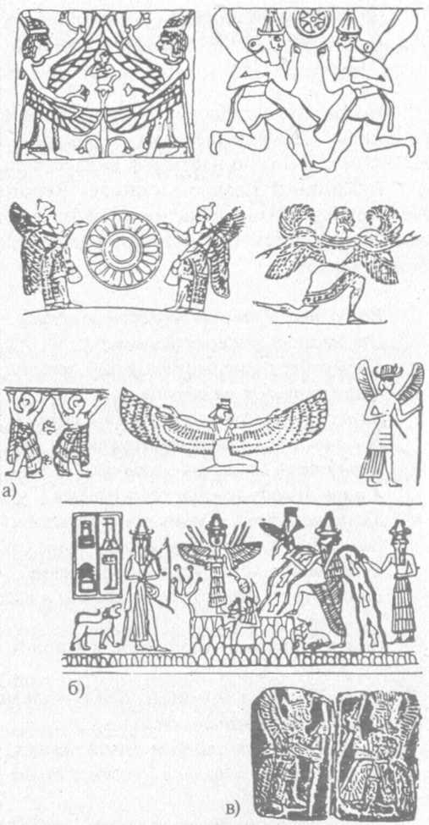
Одним из таких божеств была богиня Инанна (Иштар). Она с легкостью воспаряла из своих владений в Арате, центр которых находился в Уруке. В известном востоковедам тексте об изнасиловании Инанны Саргоном говорится, что она "пересекла небеса, пересекла землю". В одном из текстов Инанна говорит ассирийскому царю: "Я буду присматривать за тобой [с небес] из своей золотой небесной камеры (барки)".
В опубликованной С. Лэнгдоном "Классической литургии по Инанне" [397], в контексте об изгнании богини из ее города, та восклицает:
Они вынудили меня улететь из моего храма;
Меня, Царицу, из града моего
Они заставили улететь подобно птице!
Многие востоковеды и сегодня трактуют текст о путешествии Инанны в Нижний Мир (Юго-Восточную Африку) как историю о гибели и воскрешении богини. Однако на соответствующих цилиндрических печатях видно, что Инанна туда летала. Перед тем как отправиться в свое далекое путешествие, она одела на себя семь предметов. (Проходя затем через семь ворот, ведущих к обители ее сестры, она последовательно с ними рассталась.) Итак, она одела:
1. На голову — SHU-GAR-RA— "то, что позволяет уходить далеко".
2. На уши — "измерительные кулоны (брелки)".
3. Вокруг шеи — ожерелье из синих камней.
4. На плечи — "камни — близнецы".
5. На руки — золотые цилиндры.
6. На грудь — ремни, сжавшие ее.
7. На тело — одеяние PALA.
Статуэтки Инанны 4000-летнего возраста со всеми названными предметами удалось найти во время раскопок в городе Мари в 1934 году. Помимо двух рогоподобных (шлемоподобных) деталей (главного внешнего признака божеств) можно усмотреть нагрудники и особой конструкции шлем. На шее со стороны спины расположен странный предмет в виде прямоугольной коробки, прикрепленной непосредственно к "шлему". На рисунке 51 а, б, в хорошо видна серия крестообразно расположенных полос или ремней. В руках Инан-на держит необычный крупный цилиндрический предмет.
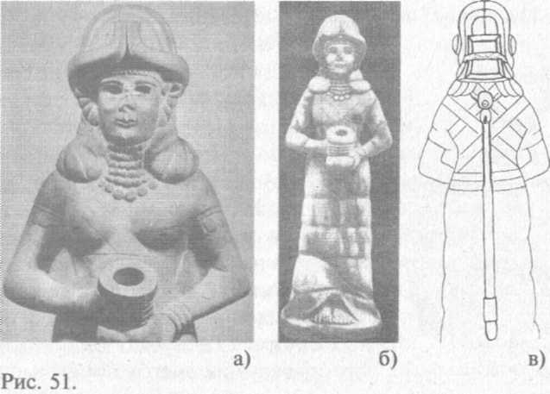
На другом дошедшем до нас изображении богини Инанны угадывается что-то вроде комбинезона и защитных очков (рис. 52). В храме Ашшура группа археолога У. Андре нашла настенный барельеф, на котором у богини Иштар видны некие защитные очки, наушники и ряд других устройств. Энлил, обращаясь к Инанне, эти предметы называет собирательно — "ме"; а саму богиню — "Той, которая сжимает в руке своей семь "ме". Напоминающие очки приспособления, как ни странно, нередкая деталь шумерской графики (рис. 53 и 54) (см. также главу 20).
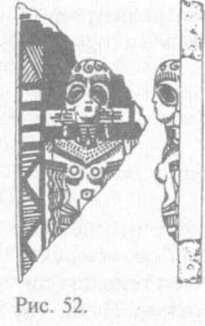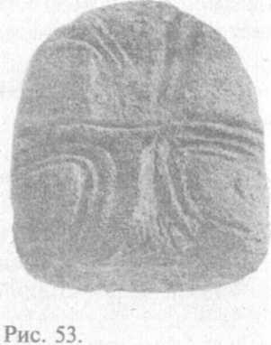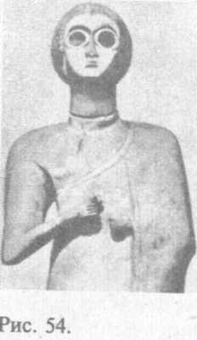
Правитель шумерского города Лагаш по имени Гудей воздвиг храм своему богу Нинурте вскоре после того, как увидел "человека, сиявшего как Небеса <...>, [судя] по короне на его голове, то был бог" [421; 433, с. 187: 438, с. 147]. Помимо Нинурты, Гудею яви-шсь и два его спутника, стоявших рядом с "божественной черной ветроптицей". Как ясно из текста, основной конструктивной задачей храма было обеспечить зону безопасности для этой самой "божественной птицы". Для храма, по сообщению Гудея, издалека доставляли огромные балки и массивные каменные глыбы. "Птица" эта "могла добираться до неба" и "соединяла Небеса и Землю". Ее "священность" подчеркивалась тем, что ее постоянно защищали "два божественных оружия", испускавших "лучи света" и "лучи, несущие смерть" [435, с. 138—139].
В Тель-Гассуле, к востоку от Мертвого моря, на противоположном от Иерихона берегу реки Иордан, были раскопаны загадочные фрески, датируемые приблизительно 3500 годом до н. э. На них изображены странные устройства: светящиеся шарообразные предметы на трех-четырех опорах. В нижней части объектов видны то ли прожекторы или фонари, то ли иллюминаторы (рис. 55). Не исключено, что с этими объектами связывали эффект присутствия (или наблюдения со стороны) и изобразили не круглые окна, а "глаза" (см. также главу 16).
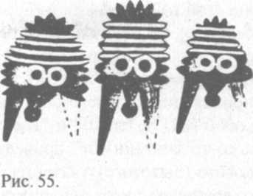
По словам Гудея, когда "божественна птица" поднималась в юз-дух, она "вспышками освещала возведенные кирпичи". Охраняемое огражденное место описывалось как MU-NA-DA-TUR-TUR ("прочное каменное место отдыха для MU"). Правитель Лагаша Урукагина говорил о "божественной черной ветроптице" так: "My, который загорается подобно огню, вознес я высоко и прочно [укрепил]".
Правивший городом Умма Ау-Уту (III тысячелетие до н. э.) в "указанном месте в храме" бога Уту возвел "гнездо" для "му", который "приходит (появляется) в огне".
Вавилонский царь Навуходоносор II описал реконструкцию уже давно существовавшей священной огражденной зоны бога Мардука, располагавшейся за мощными стенами из обожженного кирпича и мрамора.
Я поднял нос лодки (корабля) ID-GE-UL
Колесницы царственного Мардука;
Корабль ZAG-MU-KU, приближение коего наблюдается,
Всевышнего странника между Небесами и Землей
Посреди огражденного корпуса,
Сделав ограждение по бокам.
"ID-GE-UL" буквально значит "высоко в небеса [возносящееся], яркое в ночи". "ZAG-MU-KU", находившийся в специальном павильоне, — это "яркое MU", предназначенное для "далеких мест". Первоначальное значение шумерского "му" — "то, что поднимается по прямой". Этому слову обычно сопутствуют слова "высь", "огонь", "команда", "период времени", а в более позднее время — "то, по чему кого-то запоминают".
В смысловом отношении последний термин трансформировался радикально. Если коренное значение "MU" было связано со "священной зоной" храма, небесными странствиями богов или вознесением на небеса простых смертных, то производные от него семитские слова — shu-mu ( то, что являет собой MU"), "sham" и "shem". Связь его со значением "то, по чему кого-то запоминают" привела к появлению совершенно иного смыслового (бытового) значения — "имя". И обиходность этого термина со временем стерла первоначальное его значение. То, что должны были помнить, — забыли! Востоковеды, пытавшиеся позднее понять смысл древних надписей, оказывались в тупике. В самом деле, фраза "Имя твое излучает свет, оно достигает зенита Небес" (гимн Ишкур/Иштар, говорящей о своем испускающем лучи MU) трудно понять. Перевод другой надписи в храме Гудея — "Имя это наполнит земли/ страны" не менее странен. Правильным был бы перевод — "Это MU объемлет все земли от горизонта до горизонта". Порой, понимая, что MU и shem подразумевают не имя, а некий непонятный предмет, востоковеды и вовсе поступали с ними как с суффиксами или частью предложения, не требующей перевода.
Клиноформы, обозначавшие MU от ассирийских и вавилонских стилизаций до их первоначального шумерского вида, образуют вот такой изобразительный ряд (рис. 56). То, что MU было летательным аппаратом богов, однозначно следует из древних текстов, в частности — из гимна, посвященного Инанне/Иштар.
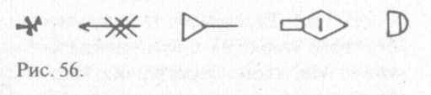
Она надевает Небесные одежды.
Она доблестно возносится к Небесам.
Она летает в своем MU
Над всеми населенными землями.
[Она] Госпожа, которая в своем MU
Весело взмывает в высь Небес [435, с. 142].
Эти вполне конкретные описания дополняются и изображениями таких "небесных кораблей". В Библосе (библейском Гебале) на территории современного Ливана была найдена монета с изображением Храма богини Иштар, датируемая I тысячелетием до н. э., но "священная зона" неизменно перестраивалась и реконструировалась в строгом соответствии с первоначальным планом сооружения.
Как видно на монете, конструкция вплотную примыкала к храму и включала в себя нечто вроде наклонного (пламяотражающего?) щита (экрана). Видна также коническая установка, основание которой находилось внутри ажурной ограды с до-полнительной внешней стеной, приподнятой над землей (рис. 57).
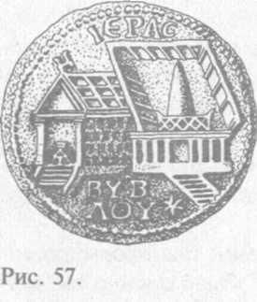
Профессор Генри Фрэнкфорт изучал вопрос заимствования технологии изготовления печатей, а также изображенных на них сюжетов. В работе "Цилиндрические печати" [358] он рассматривает находки с острова Крит, датируемые XIII веком до н. э. На них совершенно ясно видно сигарообразное тело со снопом пламени сзади (рис. 58). Похожие установки, стоящие на вершине лестницы, изображены и на табличках, найденных в древнем Ханаане (западнее Иерусалима). Этот предмет окружен небесной символикой: зодиакальными созвездиями, Луной и Солнцем (рис. 59). Хеттская глифика также изображала вертикально стоящие ракетоподобные устройства на фоне звезд и божеств внутри сияющих камер (рис. 60 а, б).
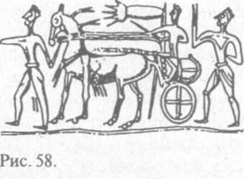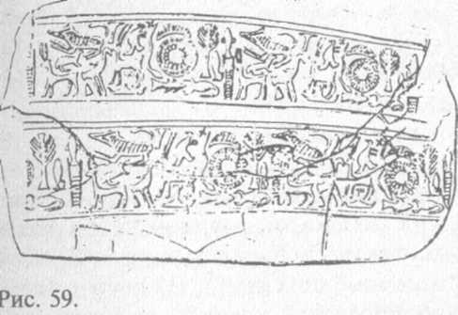
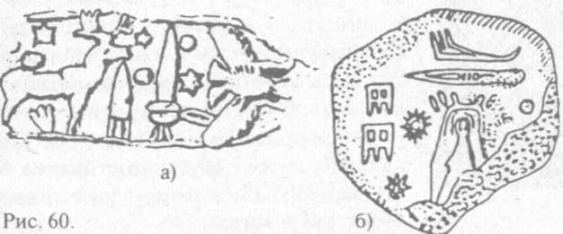
В распоряжении музея Университета в Филадельфии имеются скульптуры, изображающие небесные камеры в окружении 12 небесных тел (рис. 61). Внутренняя форма камер — вытянутый овал; внутри них помещены боги. Эта символизация, судя по всему, и положила начало традиции устанавливать в определенных местах каменные столбы, внутри которых вырезали овальные камеры с фигурами богов. Со временем земные правители, стремясь продемонстрировать свою божественность, повелевали вырезать их собственные лики внутри стелообразных столбов (рис. 62). Так они стремились увековечить свое "имя". Мы же в наше время и вовсе воспринимаем стелы как нехитрые и довольно безвкусные памятные знаки. Заметим, что ракетоподобны-ми элементами богата и древняя архитектура Турции (рис. 63). Думается, приведенные данные говорят о том, что стелы не имеют никакого отношения к древним фаллическим символам, как полагают некоторые ученые.
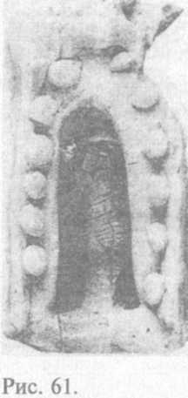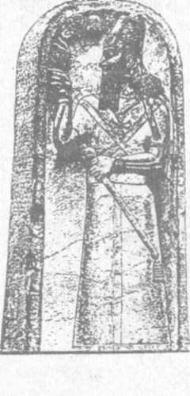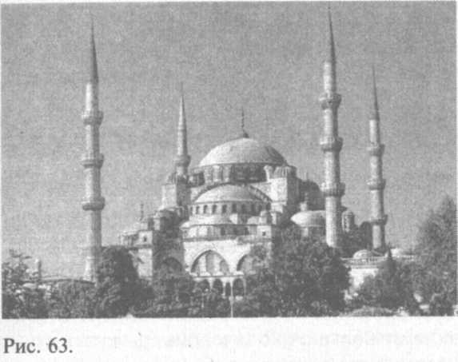
У шумеров аналогичные стелы назывались NA-RU — "камни, которые возносятся" — на аккадском, вавилонском и ассирийском "naru" означало "объекты, испускающие свет". Амо-реи называли их "nuras" ("огненные объекты"). На иврите "пег" до сих пор означает "столбообразный предмет, излучающий свет" и, соответственно, "свечу". На некоторых индоевропейских языках стелы назывались "hu-u-ashi" ("огненная птица из камня").
Более 100 лет назад Г. М. Редслоб указывал, что "shem" далеко не всегда означало "имя". Он установил, что термины "shem" и "shamaim" (Небеса) произошли от корня "shamah", имеющего значение "то, что находится высоко вверху" [422]. По утверждению Редслоба, Ветхий завет, говоря о том, что Царь Давид "создал (построил) shem" в ознаменование победы над арамеями, имеет в виду не "создал имя", а "воздвиг устремленный в небо монумент".
То же относится и к 11-й главе Книги Бытия, где говорится, что люди в земле Сен-наар пытались "создать (построить) shem". К этим фрагментам мы еще вернемся в главе 20; здесь отметим лишь, что неточная трактовка shem имела место и в ветхозаветном тексте пророка Исайи [435, с. 145], напоминавшего народу Иудеи обетование Господа: "И дарую Я им в Доме Моем и средь стен Рис. 62. Моих Yad и shem".
Последнюю строку обычно переводят как "руку и имя". Но сохранившиеся в Святой Земле древние памятники, называвшиеся Yad, имели пирамидо-образную вершину. Shem, соответственно, имели скругленную вершину. И Yad, и shem в более позднее время лишь символизировали идею небесной лодки, увозившую бога к его жилищу.
В Древнем Египте все повторялось в точности до мелочей. В храме Гелиополя (Города Солнца) поклонялись конусообразному предмету, в котором боги якобы сошли на Землю в незапамятные времена (рис. 64 а). В Шумере эту роль, вероятно, играли странные "большеглазые идолы" ("наблюдающие"), хорошо известные также на Ближнем Востоке (рис. 64 б, в). Рис.64.
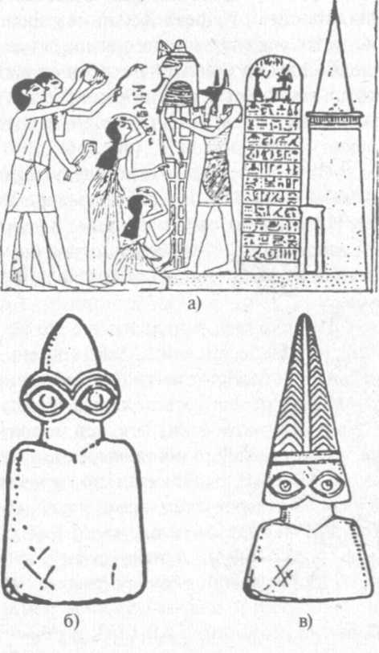
Помимо упоминаний и изображений "летательных аппаратов" существует большое количество крылатых существ. Учитывая, что среди "шемов" значились и уже упоминавшиеся летающие "орлы" (см. главу 4), изображение людей-орлов кажется вполне закономерным. В наши дни их называют пилотами. Их связь с Небесами совершенно очевидна, поскольку они нередко показаны стоящими у Древа Жизни и у shem (рис. 65 а, б). А, как известно, и то, и другое имело прямое отношение к Небесам Ану. То, что люди-орлы не были мифическими животными, ясно из их внешне антропоморфных черт и человеческого облика бога Уту/Шамаша, которому "орлы" подчинялись и который был ответственным за некие "места посадки" (рис. 66).
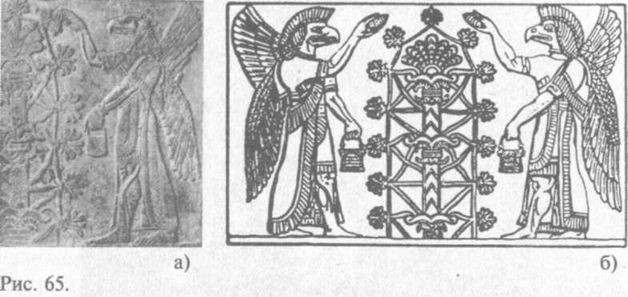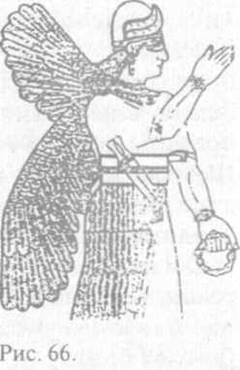
Объяснить это можно следующим образом. Летательные аппараты с крыльями (стабилизаторами), использовавшие, вероят-. но, реактивную тягу, и парящие в небе крылатые орлы вполне могли казаться образно близкими с одной существенной разницей: первые обожествлялись и составляли собирательный образ анунаков.
Ниппур был оснащен тем, что служило "связью Небес-Земли". Чаще всего летательные устройства анунаков/нефилим назывались "небесными лодками (барками)". В ряде месопотамских текстов используется термин Apkaliu, происходящий от шумерского AB-GAL, первоначально переводимого как "Владыка, указующий путь". Однако Густав Гутербок показал, что им обозначались "орлы" или "птицы-люди", которые некогда "спустили с Небес Инанну", а также 'вознесли ее в храм E-ANNA" [367]. Любопытно, что иногда AB-GAL изображались как "рыбы-люди". Один из текстов сообщает о том, что старший gallu уплыл куда-то на "утопающей лодке". А Берос добавлял, что, хотя Оанн (один из "рыб-людей") и был похож на рыбу, под "рыбьей головой" у него была человеческая голова, а "хвост" скрывал под собой человеческие ноги. "Голос его и речь также были человеческими и членораздельными", — пишет Берос [435, с. 287]. Подобные описания невольно наталкивают на аналогии с подводными лодками и аквалангистами...
Типичным на браслете у "людей-птиц" и богов является 12-ле-пестковый орнамент (рис. 67). На ассирийском рисунке Врат Ану изображено Солнце с 11 планетами. Небесную Обитель изображает крылатый диск. У Врат стоят двое "людей-птиц" (см. рис. 45). Неудивительно, что в связи с тем, что до 1780 года ученым было достоверно известно лишь о существовании шести планет, а до 1930 года — восьми, сама возможность трактовки шумерских текстов в космологическом смысле долгое время не рассматривалась всерьез.
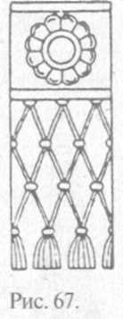
Более поздние письменные документы времен Моисея (XV век до н. э.) также упоминают именно орлов. В Исходе Господь напоминает иудеям: "Я носил вас на орлиных крыльях и принес вас к Себе" (Исх. 19:4). Анализируя сходство в описаниях библейского Эла и Эла ханаанского, С. Лэнгдон в книге "Семитская мифология" показал, что и того, и другого в текстах и на монетах изображали как крылатого бога.
Среди иных ветхозаветных упоминаний можно отметить приветствие Воозом Руфи, в котором он говорит: "Господа [Яхве], к Которому ты пришла, чтобы успокоиться под Его крылами" (Руфь 2:12). Описывавшие схождение Господа с небес псалмисты искали убежища в Его "тени крыл" (Пс. 16:8). По их же словам, Бог "воссел на Херувимов и полетел, и понесся на крыльях ветра" (Пс. 17:11). А пророк Исайя говорит об уповающих на Господа, что они "поднимут крылья, как орлы" (Ис. 40:31). Из древней "Книги Еноха", почитавшейся почти всеми авторами Нового завета, мы узнаем и такую подробность: "Колесница Шамаша была несома ветром" [437, с. 175], что вполне может говорить о винтокрылом характере летательного устройства.
Шамаш также даровал царям привилегию "летать на крыльях птиц" и подниматься "от нижних небес до возвышенных". А после запуска в небеса "он простирался через неизведанные дали в течение бесчисленных часов". Известно, что некий "начальствующий в Тире" (Иез. 28:2,13—14), царь Соломон [279; 293] и некоторые цари-патриархи летали на "орлах" и "небесных колесницах" (см. главу 20). Ветхий завет то и дело напоминает, что Господь следит за людьми с небес и обитает там.
Он приникнул со святой высоты Своей;
С небес призрел Господь на землю. (Пс. 101:20)

Господь с небес призрел на сынов человеческих,
Чтобы увидеть, есть ли разумеющий, ищущий Бога. (Пс. 13:2)

Но те, ти и shem не исчерпывают перечня этих удивительных устройств, существовавших в древности. В центре города Птиц, Сиппаре, существовала скрытая за мощными стенами территория, на которой стоял храм бога Уту — "дом, подобный дому Небесному". А внутри него за еще одной высокой стеной стоял "нацеленный вверх могучий A-PIN ("объект, [который] бороздит" — как переводят этот термин специалисты). В недрах холма, где велись раскопки-храма Ану в Уруке, был найден рисунок такого объекта. На вершине трех конических секций мы видим все то же MU (рис. 68).
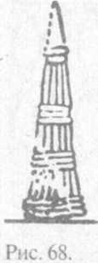
Рассмотрим еще один прелюбопытный этимолого-графический пример. Существуют тексты, описывающие священные объекты храма Уту в Сиппаре. В них сообщается, что в верховном суде Шумера свидетели должны были произносить особого рода клятву, стоя у ворот внутреннего двора, через которые они могли бы видеть три "божественных объекта". Таковыми называются "золотой шар", GIR и alikmahrati.
Насколько можно судить, сверху располагался "шар", затем GIR, а снизу — alikmahrati. Если о "золотом шаре" судить проще всего, — вероятно, это было чем-то вроде кабины управления, — то термин "G1R" преподносит целый набор понятий. В эпосе о Гильгамеше "место посадки" охраняют стражи, так называемые "GlR-люди". Наиболее тщательно охраняемая зона в храме Нинурты называется GIR-SU — "[место], откуда появляются G1R".
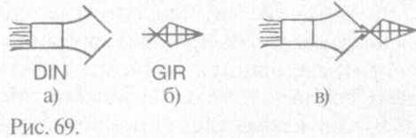
По всеобщему признанию, "GIR" обозначает некий остроконечный предмет. Его пиктограмма — это нечто вроде наконечника стрелы, разделенной на 4 секции с тремя "шипами" позади (рис. 69 а). В шумерологической литературе очень часто встречается термин "DIN-GIR" — "боги". Буквальное значение первого слога — "яркий", "чистый", "праведный". Пиктограмма эта выглядела своеобразно (рис. 69 б). Пиктограмма DIN-GIR целиком вполне отвечала двойному слогу (рис. 69 в) и означала "праведные из ярких объектов". Как видим, "шипы" GIR точно вставлялись в необычное отверстие в DIN. "Гир" мог также находиться в подземной шахте и назывался в таком случае KA-GIR. Сопутствующие в текстах пиктограммы ESH ("обитель богов") и ZIK ("возноситься") (рис. 70 а, б, в) идентичны, если не считать того, что скрытое в "обители" пламя при "вознесении" вырывается наружу.
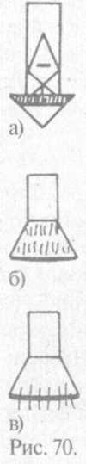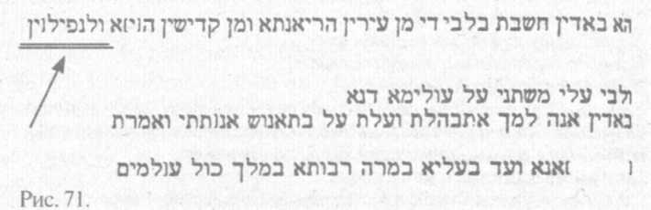
То, что шумерские и ветхозаветные боги спустились с небес на неких летательных аппаратах, можно считать вполне установленным. Каким образом? Еще раз вернемся к рассмотренной несколько ранее ивритской версии 6-й главы Книги Бытия. Сравнительно недавно, после изучения некоторых кумранских. рукописей востоковеды признали, что перевод четвертого стиха как "были на Земле исполины" ошибочен, и предложили оставить первоначальный древнееврейский термин: "нефилим" ("Nefilim") (рис. 71).
Это слово произошло от семитского корня NFL (Nafal/Nefel — нафал/нефил) — "низвергаться (падать) вниз". Окончание "—Im", напомним, характерно для существительных во множественном числе. Значит, нефилим — это "те, кто упали (спустились) на Землю". Это же слово встречается и во фрагментах иврито-арамейского текста "Книги Ноя", обнаруженной в кумранских пещерах. Т. Гас-тер [360] и X. Дюпон-Соммер [354] перевели слова патриарха Ламеха во второй колонке по старинке, используя термин "Наблюдатели", однако в оригинале используется именно слово "Нефилим".
В Книге Чисел Моисея мы находим другое, не менее яркое свидетельство. После долгих скитаний по пустыне, ведомое загадочным, светящимся по ночам "облачным столпом", иудейское племя достигло земель Ханаанских. Моисей отправил "на разведку" группу из двенадцати представителей израильских колен. Вернувшись назад, те, среди прочего, доложили ему (цитируем в переводе с иврита по международному изданию Библии на английском языке [408, с. 144]:
Народ, который живет там, силен,
А города укреплены и весьма велики.
Мы даже видели там потомков Анака.
Все люди, которых мы видели там, велики ростом.
Мы видели там Нефилим
(потомки Анака происходят от Нефилим.
Самим себе мы казались пред ними как саранча,
И такими же и мы казались им. (Числ. 13:29-34 (28-33))
Заметим, что термин "нефилим" также вставлен в текст указанного стиха. Разумеется, на каноническую и православную библейскую и теологическую литературу эти исправления не распространились. Однако в XIX веке такой видный еврейский комментатор Библии, как Малбим, писал, что "в древние времена правители государств были сынами божеств (богов), прибывших на Землю с Небес и взявших в жены дочерей человеческих". Многочисленные повествования той эпохи были посвящены "сынам богов, которые в самые ранние времена "упали" с Небес на Землю... и поэтому прозвались "Nefilim", то есть "Те, которые упали вниз".
Так вот, ко всему прочему там же упоминается и shem! Теперь приведем отредактированный вариант перевода первых стихов 6-й главы.
В те дни были на Земле нефилим [Сошедшие с Небес],
А также после того, как сыны Божий [прямые потомки анунаков]
Стали сочетаться с дочерьми Адама и те стали рождать им. То были могучие, [пришедшие] из Вечности люди из shem [435, с. 172].
То есть в нашем переводе "люди из ракет"! И имена их в ранних исследованиях действительно упоминаются: это Sham-Hazzai ("Страж шемов (ракет)"), Uzza ("Могучий") и Uzi-El ("Божья мощь").
И еще о ивритском слове "Элохим". В 1928 году неким фермером близ горы Рас Шамра на берегу Средиземного моря, к западу от Евфрата, был обнаружен ханаанский город Угарит. В ходе раскопок, богатых на различные артефакты, был изучен храм бога Баала (Ва'аl — "Владыка; Господин") и найдены десятки глиняных табличек с текстами на западно-семитическом языке, родственном ивриту. Как явствует из исследований Чарльза Вироллода, верховным божеством ханаанеев был Эл, что, в общем смысле, подразумевало божество, но божество не абстрактное, а олицетворенное.
Его называли отцом богов и отцом людей (Ab Adam), а среди эпитетов значились "Милостивый" и "Добрый". Эл носил на голове своеобразный конической формы "рогатый" головной убор, возможно, скрывавший под собой продолговатую голову (рис. 72); в графических изображениях рога всегда служили отличительным признаком божества. У Эла было тридцать детей-богов от супруги-богини Ашеран, и еще сорок — от других богинь и "дочерей человеческих". Царь Керет, эпос которого был обнаружен в Угарите, являлся, по его словам, сыном Эла и Ашеран. Это подозрительно напоминает характеристики шумерского бога Эа (Энки). Старшими детьми Эла были три сына: Yam ("Океан"), Ba'al³² ("Господин") и Mot ("Разрушитель") и одна дочь — Anat ("Отозвавшаяся"). Характерными своими особенностями эти боги поразительно напоминают основных персонажей египетского и греческого пантеонов [437, с. 152].
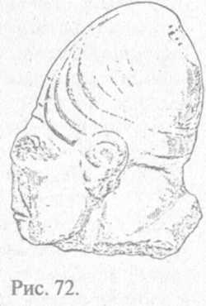
И, наконец, последнее. Около 2000 лет назад иудейского мудреца Рабби Гамлиеля спросили о точном местонахождении Господа. Его ответ приводится в книге С. Лермана "The World of the Midrash" ("Мир Мидраша"). С улыбкой Рабби ответил: "Ты просишь меня ткнуть пальцем в точку Его Присутствия, хотя предания утверждают, что для того, чтобы покрыть расстояние между Землей и Небесами, потребуется путешествие продолжительностью 3500 лет" [433, с. 369]. Названная им цифра очень близка к принятому здесь за основу периоду обращения Нибиру, равному 3600 лет...
Весьма занятный вопрос о генеалогии анунаков, разделении их влияния в Месопотамии и на планете Земля в целом требует достаточно большого разговора и здесь не рассматривается. Но ему уделено немалое внимание в книгах 3. Сичина (в частности, "The 12-th Planet" ("Двенадцатая планета"), "The War of Gods and Men" ("Война богов и людей") и "The Stairway to Heaven" ("Лестница на Небеса")), Ч. Берлица "Mysteries from Forgotten Worlds" ("Тайны исчезнувших цивилизаций") и в специальной шумерологической литературе, и за подробностями читатели могут обратиться к этим и иным, дополнительным источникам.
Глава 5.
"ЧУЖАК" ИЗ БЕЗДНЫ: НЕБЕСНАЯ БИТВА

Тиамат и Мардук [Нибиру],
мудрейший из богов,
Надвигались друг на друга;
Они спешили на поединок,
Они сходились для битвы.
Эпос "Энума элиш"

Шумерские тексты, в отличие от, например, ведических, не содержат сведений о сотворении мироздания в целом, Точнее, они дают представления о возникновении всего сущего из праматери Намму — мировой пучины, вмещающей в себе таинство жизни; Намму породила Ан (небо) и Ки (землю) [223, с. 106). Но все же в них преимущественно рассматриваются процесс формирования Солнечной системы и имевшие в ней место катаклизмы.
К таким катаклизмам можно относить космические катастрофы, столкновения небесных тел. Об их реальности и частоте можно судить по бесчисленным кратерам ударного происхождения, покрывающим твердую поверхность планет Солнечной системы и их спутников. О масштабах и воздействии подобных явлений на земную биосферу ученые могли судить, наблюдая падение на Юпитер обломков кометы.Шумейкера-Леви-9 [96; 126; 237].
Главное событие своей космогонии, миропонимания и религии шумеры называли Небесной Битвой. Оно описано во всех деталях на 7 табличках. Наиболее полный текст дошел до нас на аккадском языке сирийцев и вавилонян, пришедших в Месопотамию в III тысячелетии до н. э.
О том, сколь большое значение придавали сами шумеры (и затем аккадцы) этому произведению, говорит тот факт, что его непременно полагалось декламировать на праздниках Акиту (дней весеннего равноденствия). Тексты шумерского "Эпоса о Сотворении мира" и вавилонской "Энума элиш" ("Когда вверху..."), как можно судить при непредвзятом их прочтении, описывают формирование Солнечной системы в период до Небесной Битвы и характеризуют природу, причины и результаты самого драматичного события в истории известных нам планет. Для большей образности все действующие лица этого эпоса персонифицированы и обожествлены, что вообще характерно для легенд и сказаний.
Эдвард Стоун, старший научный сотрудник программы "Вояджер" из Калтека (Калифорнийский технологический институт), наряду с другими планетологами утверждает, что космические столкновения являются вполне возможными "скульпторами" Солнечной системы [434, с. 23]. Шумеры примерно то же утверждали по меньшей мере 6000 лет назад. До этого, то есть до открытий, сделанных "Вояджерами", большинство ученых считало, что Солнечная система, какой мы ее видим сегодня, сформировалась в самом начале в соответствии с законами небесной механики и гравитации.
В самом деле, известно, что строение Солнечной системы подчиняется определенным количественным закономерностям. Еще в XVIII веке немецкие математик Д. Тициус (1766) и астроном И. Боде (1772) сформулировали эмпирическое правило, которому подчинялись известные на то время планеты. Оказалось, что их реальное расстояние от Солнца близко совпадает с прогрессией, описываемой выражением
В научной и научно-популярной литературе в качестве Р применяется также одно из "золотых" чисел — 1,618. Однако в обоих случаях средние значения погрешности лежат в пределах 10-20%. Первоначально получающийся ряд чисел, выражающих расстояние в астрономических единицах (а. е.), можно представить так (табл. 1):
Таблица 1

0,4 + 0,3 * | 0 = | 0,4
0,4 + 0,3 * | 1 = | 0,7
0,4 + 0,3 * | 2 = | 1,0
0,4 + 0,3 * | 4 = | 1,6
0,4 + 0,3 * | 8 = | 2,8
0,4 + 0,3 * | 16 = | 5,2
0,4 + 0,3 * | 32 = | 10,0
0,4 + 0,3 * | 64 = | 19,6
0,4 + 0,3 * | 128 = | 38,8
Еще Иоганн Кеплер (1571-1630), отец небесной механики, обратил внимание на то, что между Марсом и Юпитером должна находиться еще одна планета. Считалось, что планета эта была (могла бы быть), по меньшей мере в 2 раза более крупной, чем Земля. Но она погибла в результате катастрофы (в связи с чем, по известному греческому мифологическому сюжету, Вильгельм Ольберс в 1804 году предсказал существование такого небесного тела и заочно назвал его Фаэтоном). Не исключено, что Фаэтон и вовсе не смог образоваться из-за гравитационного воздействия Юпитера. Но здесь есть две проблемы:
1) суммарное количество вещества в поясе астероидов не составляет массу такой планеты; фактически сегодня оно не превышает нескольких сотых долей процента массы Земли;
2) не существует достаточно непротиворечивого и удовлетворительного объяснения того, что могло бы вызвать разрушения такой гипотетической планеты. Если это было столкновение — то когда и с чем? На это у специалистов четкого ответа нет.
Для более полного понимания сути проблемы вкратце рассмотрим основные концепции планетной космогонии, разработанные учеными за последние 200 лет.
Первой в середине XVIII века была официально опубликована гипотеза французского натуралиста Ж. Бюффона (1707—1788). Он считал, что в жидкое тело Солнца некогда врезалась огромная комета. Выплеснувшиеся в результате такой катастрофы "брызги" после остывания и образовали планеты. Исследование Солнца и комет сравнительно быстро исключили эту концепцию из разряда правдоподобных.
Вскоре появилась вторая, более убедительная идея, высказанная И. Кантом (1755), со временем дополненная математическими расчетами П. С. Лапласа (1796). Суть ее заключалась в постепенном формировании протопланетного газового диска. Как полагали авторы этой модели, газовая туманность в результате вращения и гравитационных эффектов постепенно сжалась в плоский диск. В ходе сжатия из-за ротационной неустойчивости образовались круглые кольца, которые при дальнейшем уплотнении и стали планетами.
Эта гипотеза считалась общепринятой около 100 лет, но ее трудно разрешимой проблемой оставалось резкое несоответствие движения планет и Солнца. Солнце обладает 99,9% массы системы, но его доля в общем моменте вращения не превышает 2%. То есть как элемент единой системы оно должно бы вращаться раз в двести быстрее, чем это наблюдается.
В середине XX века основные трудности этой гипотезы удалось преодолеть. X. Альфвен (1942), Ф. Хойл (1946) и Е. Шатцман (1962) показали, что магнитное поле Солнца, взаимодействуя с ионизированным веществом газовой туманности, могло постепенно раскрутить ее и передать ей свой момент вращения. Таким образом, эта гипотеза до сих пор считается "рабочей".
Третья модель использовала явление приливного взаимодействия массивных тел. По предположению X. Джеффёриса (1916), Дж. Джинса (1917), а также Ф. Р. Мултона и Т. Ч. Чамберлина, звезда, пролетевшая близко от Солнца, вырвала из его недр струю вещества, которая, распавшись на фрагменты, дала начало всем известным планетам. В целом эта гипотеза является отголоском первой. Эффективность такого механизма планетообразования, очевидно, крайне низка, а факт обнаружения планету ближайших звезд помещает ее в разряд тупиковых [64; 356]. К тому же резкая дифференцированность планет по химическому составу и несоответствие этого состава солнечному однозначно свидетельствуют об ошибочности идеи "звездного" происхождения планет.
Четвертая модель была разработана О. Ю. Шмидтом (1944) и К. фон Вейсзекером (1944). Она постулировала механическое разделение газопылевой туманности, окружавшей Солнце на твердые частицы и газообразные компоненты. То, что ближайшие к Солнцу планеты имеют большую плотность, считается одним из логичных аргументов этой гипотезы. Предполагается, что рост первоначальных ядер конденсации сравнительно быстро привел к появлению многочисленных планетеземалий — крохотных протопланеток, которые, соударяясь и притягивая друг друга, "слиплись" в планеты. Планетеземали более мелкого порядка, врашаясь вокруг планет, сформировали спутники и спутниковые системы.
Эта гипотеза наименее противоречива, имеет больше всего сторонников и в основном объясняет наблюдаемые в Солнечной системе закономерности. В то же время целый ряд загадок и нестыковок требует значительных уточнений и добавлений к этой модели. В частности, за последние десятилетия, благодаря данным автоматических межпланетных станций (АМС) подтвердилась мысль о неплавном ходе процесса аккреции протопланетного вещества и безусловном существовании неких катастрофических событий и процессов.
Понимание того, что многочисленные столкновения действительно изменяли лик Солнечной системы, пришло после пролета "Вояджеров" близ Урана. Оказалось, что не только сам Уран "лежит своей осью на боку" (об этом было известно и прежде). Его спутники вращаются вокруг экватора планеты в плоскости, которая также перпендикулярна эклиптике. Это заставило планетологов всерьез усомниться в том, что спутники Урана могли иметь такие орбиты до загадочного "разворота" оси планеты. Высказывались предположения и о том, что они сформировались уже после (или в ходе) этого события, — возможно, из вещества, исторгнутого из Урана при столкновении с тем, что и развернуло планетную ось.
По итогам состоявшихся научных дискуссий журнал "Science" опубликовал 4 июля 1986 года статью коллектива из 40 ученых, которые заключили, что спутники Урана (за исключением Миранды) "существенно более плотные, чем ледяные спутники Сатурна". Это также явно не вписывается в модель плотностного дифференцирования в пределах Солнечной системы.
Еще одна неожиданность, обнаруженная "Вояджером-2", — то, что два крупных внутренних спутника Урана — Ариэль и Умб-риэль — по составу и плотности (маленькие каменные ядра и толстая ледяная оболочка) легче, чем внешние спутники Титания и Оберон (сложенные преимущественно плотными горными породами и покрытые тонкой коркой льда). Это в корне противоречит принятым сегодня моделям. Более плотные тела должны формироваться ближе к центру гравитации, а не наоборот. Столь серьезные нарушения физических принципов привели ученых к радикальному выводу: одни спутники, вероятно, сформировались одновременно со своими родительскими планетами, а другие, похоже, образовались где-то еще и затем были захвачены |490|.
Следующее открытие, озадачившее ученых, заключалось в том, что кольца Урана оказались "чернее угольной пыли" и предположительно состоят из богатого углеродом вещества, некого первичного космического "гудрона". В отличие от сверкающих ледяных колец Сатурна эти темные кольца имеют наклон к плоскости вращения и причудливую эллиптическую форму. Кстати, обломки, составляющие кольца Урана, обращаются вокруг планеты за 8 часов, то есть в два раза быстрее собственного периода обращения Урана! (Простейший механизм подобного "разгона" — соударения небесных тел.) Черными оказались и шесть открытых с помощью АМС спутников Урана, играющих роль "пастухов колец".
Научный ассистент Лаборатории реактивных двигателей (ЛРД) Элис Майнер по этому поводу сказал: "Кажется весьма вероятным, что некий незваный гость вторгся в систему Урана извне и нанес удар по одному из некогда крупных спутников с такой силой, что расколол его" [434, с. 26]. Аналогичным образом отреагировал на этот факт и известный планетолог А. Рингвуд: Уран столкнулся с неким небесным телом с массой, примерно равной массе
Земли (7% массы Урана), что развернуло его ось под углом 98° к плоскости эклиптики и придало ему обратное вращение. Исходное вещество для образования спутников Урана также было исторгнуто при столкновении [193, с. 82—83].
На одной из пресс-конференций ученые НАСА были еще более конкретны: "Это могло стать следствием столкновения с чем-то размером с Землю, летевшим со скоростью около 18 км/с примерно 4 миллиарда лет назад". Энциклопедия "Британника" также объясняет разворот Урана на 98° мощными соударениями с крупными планетоидами. Наконец, астроном Гарри Хант из Лондонского Императорского колледжа подвел итог, выразившись весьма образно: "Когда-то давно Уран получил увесистую оплеуху".
До полета "Вояджеров" у Нептуна были известны два спутника: Тритон и Нереида. Тритон необычен тем, что является единственным естественным планетным спутником, имеющим ретроградную орбиту, наклоненную к плоскости экватора Нептуна под углом 157°. Орбита Нереиды не менее необычна: она сильно наклонена к экваториальной плоскости планеты (28°) и чрезвычайно вытянута (расстояние от Нептуна колеблется от 2 миллионов до 10 миллионов км).
В статье, опубликованной в журнале "Nature" за 2 июля 1987 года, Марта и Бредли Шефферы делают вывод, что "Нереида в ходе аккреции на нее вещества "выросла" в спутник, вращающийся вокруг Нептуна или другой планеты, и что и она, и Тритон были выведены на их странные орбиты каким-то другим крупным объектом или планетой". Группа ученых из Калифорнийского Политехнического института в статье журнала "Science" утверждала, что "Тритон был выхвачен со своей... орбиты в результате столкновения с тем, что некогда было одним из спутников Нептуна".
Новым свидетельством столкновений небесных тел, изменявших облик Солнечной системы, стало открытие Джеймса Кристи из Нейвалской обсерватории (штат Вашингтон) в июне 1978 года. Оказалось, что Плутон со своим спутником Хароном также лежит "на боку". Есть также и другие загадки и странности, делающие гипотезу о спокойном процессе формирования планет из газопылевого облака малоправдоподобной.
"Откуда же явились эти объекты, приведшие к столкновениям?" — риторически вопрошал в связи с вышесказанным Джин Шумейкер из НАСА [434, с. 28]. Шумерские тексты, если рассматривать их как древнюю космогоническую гипотезу, сообщают, что произошло это, когда Солнечная система была еще молодой.
Первыми членами системы были Солнце — Апсу (APSU — "Существующий от самого начала"), его маленький компаньон Мумму (MUM-MU — "Сотворенный", "Порожденный" — наш Меркурий) и Тиамат (TI-AMWT — "Дева жизни"). Вот что говорится об этом в "Эпосе о Сотворении мира".
Когда еще не были названы Небеса в вышине
И не была названа [твердая] земля внизу,
Не было никого, кроме Апсу [Солнца],
Порожденного [Мумму = Меркурия]
И Девы Жизни [Тиамат], породившей всех...
Воды их были смешаны вместе.
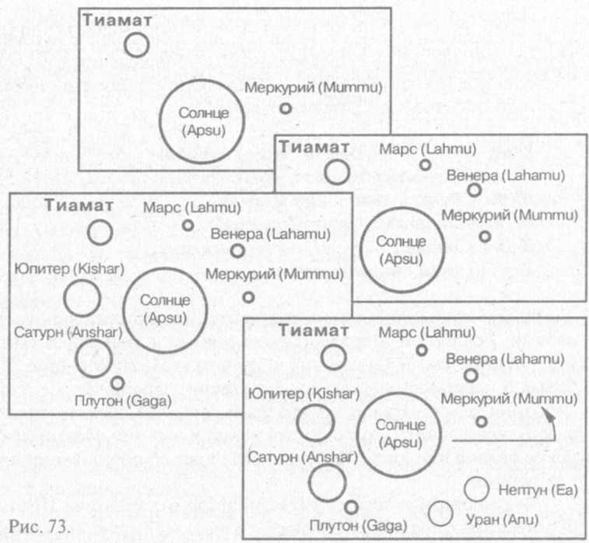
Затем планетное семейство поэтапно дополнилось тремя парами: Венерой и Марсом (между Мумму и Тиамат), гигантами — Юпитером и Сатурном, и Ураном и Нептуном (рис. 73). Фраза о перемешанных водах достаточно любопытна. Ее вполне можно трактовать как то, что протовещество, из которого образовались планеты, было богато водой и что оно образовывало некое облако или диск. Наконец, речь идет об образовании планет парами.
Формирование планет-гигантов было отложено на III этап, после того как появились Lahamu — Венера ("Госпожа сражений") и Lahmu — Марс ("Бог войны"). Схожесть названий планет и божеств не является случайной: это однокоренные мужское и женское имена. Эта пара еще не успела "повзрослеть и подрасти до назначенного размера", как:
Бог Аншар [Сатурн] и бог Кишар [Юпитер] были сформированы,
Превосходившие [всех] их [по размерам].
По мере того как тянулись дни и умножались годы,
Бог Ану [Уран] стал их сыном — соперником своих предков.
Затем Ану, первенец Аншара, как равного себе
И по образу своему породил Нудиммуда [Нептуна].

В "Эпосе о Сотворении мира" сообщается также об эмиссаре (после) Аншара (Gaga) (будущем Плутоне), совершившем далекое путешествие к другим планетам.
Накануне Небесной Битвы, согласно "Эпосу о Сотворении мира", было 10 членов Солнечной системы: Солнце и 9 планет:
Мумму, Лахаму, Лахму, Тиамат, Кишар, Аншар, Гага, Ану и Нудиммуд. Упоминается и Кингу (Kingu [Qingu]), которого Тиамат "возвысила" до размеров "планетного божества" и который готовился стать десятой планетой с собственной орбитой.
Приведем цитату из книги пророка Исайи, которая раскрывает смысловые оттенки ветхозаветных терминов акта творения и помогает лучше понять некоторые важные подробности процесса формирования планетного коллектива (а в дальнейшем — и сотворения/ происхождения жизни и человека).
"Ибо так говорит Господь, сотворивший [bаrа] Небеса;
Он — Бог, образовавший [yatsar] Землю и создавший [asah] ее.
Он утвердил [кип] ее, не напрасно сотворил ее,
Он образовал [yatsar] ее для жительства [того, чтобы населить ее]".
(Ис. 45:18)
Из "Словаря ветхозаветных слов для англоязычного читателя" [419] мы узнаем, что термин bаrа ("сотворить") подразумевает абсолютное значение сотворения (чего-то ранее не существовавшего) — в том числе и из ничего (Быт. 1:1). Термин yatsar ("придавать форму", "формировать") относится к сотворению чего-то нового из уже имеющегося вещества или материала (Быт. 2:22). Asah ("(пред)назначать", "устраивать", "оборудовать") — уже не сотворение, а скорее придание чему-то существующему нового смысла или предназначения. Этот термин — уже как часть имен — встречается во II Книге Царств (2:18) и I Книге Паралипоменон (4:35). Наконец, кип (оно же коот — "установить", "основать", "возвести", "поднять") описывает "установление" чего-то по замыслу или плану [345, с. 193-199].
Вначале Солнечная система была очень нестабильной, формирующиеся планеты создавали гравитационные приливные и орбитальные возмущения у своих "соседей", включая и Тиамат.
Божественные братья собрались вместе.
Они беспокоили Тиамат, накатывая, словно волны.
Они тревожили чрево Тиамат
Шалостями в своих домах небесных.
Апсу [Солнце] не в силах был убавить их гвалт.
Тиамат молчала в ответ на их баловства.
Отвратительны, были деяния их.
Смуту несущими были пути их.
Не знающими меры [властными] были они сами.
Моделируя прошлое Солнечной системы с помощью мощных компьютеров, Ричард Керр [392J пришел к выводу, что "всюду обнаруживается хаос... Многие орбиты, находящиеся между Ураном и Нептуном, становятся беспорядочными и непредсказуемыми, а орбитальное движение Плутона уже совершенно хаотично и непредсказуемо". Его мнение поддержал и французский исследователь Ж. Ласкар, добавив, что в Солнечную систему что-то изначально привносило беспорядок, причем в сферу его воздействия подпадали и планеты земной группы, включая Землю [434, с. 124].
Естественно, появление новых планетных пар дестабилизировало устойчивость формировавшейся системы. В тексте говорится о создаваемом ими "шуме и суматохе", беспокоившем их прародителя, Солнце. Его верный "посланник" попытался урезонить их, но у него ничего не вышло. Вдобавок праматерь Тиамат жаждала отомстить остальным божествам и хотела возвести в разряд богов своего супруга-спутника, Кингу.
В вавилонской версии текста вместо Нибиру фигурирует Мар-дук, юный бог, пытавшийся утвердиться среди остальных богов планет. Именно он с их согласия и взялся навести порядок и сразиться с одноруким "монстром" — Тиамат.
Как доказали Дж. Смит, Л. Кинг и другие специалисты-востоковеды, "Энума элиш" имела в своей основе шумерский "Эпос о Сотворении мира". И оказывается, что сопоставление идей и событий, излагаемых в этих эпосах, необычайно плодотворно и для объяснения космогонии Солнечной системы и трактовки дальнейшей истории Земли и развитии на ней жизни.
Итак, во все еще нестабильную Солнечную систему около 4 миллиардов лет назад вторгся "чужак" — Нибиру, переименованный вавилонянами в Мардука. О том, что это произошло именно в Солнечной системе, говорит цитата "В mulmul появляется планета Мардук (Нибиру)" [435, с. 203]. Чужак явился из внешнего Космоса, из "глубин", если говорить словами древнего текста. Но, приближаясь к внешним планетам нашей системы, он начал испытывать их гравитационное воздействие. По-видимому, случилось это в период парада планет. Хотя практически тот же сценарий с аналогичным результатом мог разыграться и в случае поэтапного хода битвы: Нибиру, в ходе своих периодических визитов в Солнечную систему раз в несколько тысяч лет, мог последовательно сближаться с планетами.
Первым "привлек (притянул) его к себе" Нептун — Нудим-муд (или Эа; Е-А — "Тот, чей дом вода"). Древний текст гласит: "Тот, кто привлек его, был Эа" [434]. При сближении с Нептуном обращенная к нему сторона Нибиру начала выпячиваться, "как будто у него была вторая голова". Из образовавшегося приливного горба образовались "четыре ветра", которые стали кружиться вокруг Нибиру, подобно вихрям [435, с. 219]. В текстах они называются Северный Ветер, Южный Ветер, Восточный Ветер и Западный Ветер. Характерно также, что Нибиру/Мардук нередко называли планетой с четырьмя головами, что порой давало повод версиям о том, что под Мардуком понимался Юпитер.
При прохождении Нибиру рядом с Ураном образовались еще несколько новых спутников: "Ану породил и выдвинул вперед четыре ветра". То есть четыре крупных спутника Урана были образованы в ходе того столкновения, которое развернуло ось вращения Урана. Вместе с тем далее в древнем тексте сообщается, что Нибиру в результате этой "встречи" получил три новых спутника. Переход Нибиру на постоянную гелиоцентрическую орбиту привел к периодическому возвращению этой планеты внутрь Солнечной системы, что повлияло на формирование ее нынешнего облика. Можно предположить, что первоначально Нибиру имел орбиту, лежавшую почти в плоскости эклиптики. Однако со временем сближения с планетами-гигантами могли заметно исказить его орбиту, сделав ее заметно наклоненной к плоскостям орбит большинства планет.
Итак, миновав Нептун и Уран, Нибиру отклонился от первоначальной траектории и попал под еще более мощное гравитационное воздействие Сатурна — Аншара (AN-SHAR — "Владыка Небес") и Юпитера — Кишара (KI-SHAR — "Владыка Твердых Земель"). Когда Нибиру "приблизился и приготовился к бою", две планеты "сомкнули уста в поцелуе". Вероятно, именно после этого траектория Нибиру изменилась окончательно (рис. 74).
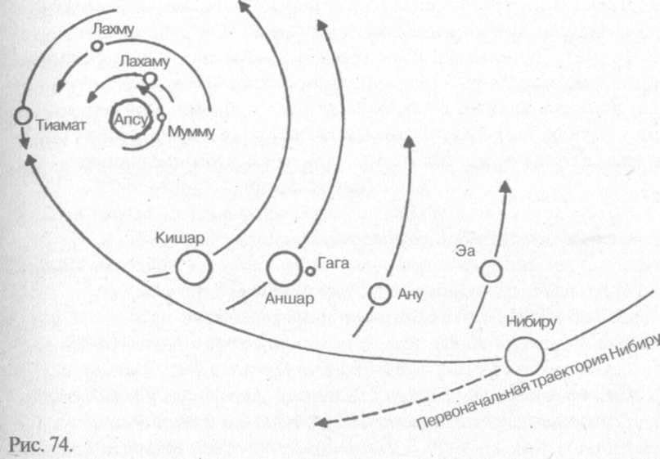
По-видимому, в тот же период главный спутник Сатурна — Гага (GA-GA), отправился "с посланием" к нижним планетам-богам, то есть был увлечен в сторону Марса и Венеры. С точки зрения небесной механики, это вполне могло явиться результатом воздействия ретроградно движущегося Нибиру. Описав вытянутую эллиптическую траекторию, Гага в конечном итоге вернулся на внешние пределы Солнечной системы и стал небесным телом с новым названием; в этом качестве мы его знаем как Плутон.
Определенную опасность стабильности и благополучию других планет представлял "протеже" Тиамат — "вожак, лидер воинства", ее крупный спутник Кингу (KIN-GU — "Великий посланник"), разросшийся почти до средних размеров планеты и собиравшийся обрести собственную околосолнечную орбиту. Как гласят шумерские тексты, Тиамат "вознесла Кингу, среди них [богов] возвеличила она его... командование битвой доверила она в его руки".
Вторжение чужака внесло в и без того сложную межпланетную ситуацию дополнительные проблемы: "Он... привел в смятение Тиамат; [остальные] боги [также] пребывали в беспокойстве, словно несомые бурей". Вероятно, орбитальная скорость Нибиру была не очень велика. Во всяком случае, за время сближения (или серии сближений) планет-гигантов Тиамат усдела породить одиннадцать монстров. Из текста мы узнаем об этом следующее:
"Подняла она шум на Совете и неистовствует от ярости...
Она добавила [себе] несравненное оружие, породила монстров-богов...
Всего одиннадцатерых подобного рода произвела она...
Из среды сих богов образовала она свой Совет.
Она возвысила Кингу, своего первенца, сделав его главным...
Она вручила ему Табличку Судеб и укрепила у него на груди...
Столпившись, они [ветры] двигались маршем рядом с Тиамат.
Разъяренные, они день и ночь беспрестанно замышляли козни [вычерчивали кривые].
Готовые к конфликту, кипя от злости и свирепствуя.

Любопытно, что в тексте упоминается и то, что вполне можно воспринять как гравитационное возмущение орбит Нибиру/Мардука и его новорожденных спутников.
Его [Нибиру] путь приводится в расстройство,
Направление его сбивается, поступки его сумбурны...
Когда боги, помощники его, маршировавшие с ним рядом,
Увидели доблестного Кингу, помутилось сознание их [435, с. 223].
Далее текст приподнимает занавес над происшедшей драмой — "битве" Нибиру и его семи спутников ("ветрами") с Тиамат и ее воинством из одиннадцати спутников, возглавляемым Кингу. Непосредственно сами Тиамат и Нибиру не столкнулись. Но "Дева Жизни" и ее спутники подверглись ударам спутников Нибиру ("ветров", а в буквальном значении на шумерском — "тех, которые находятся рядом") (рис. 75).
Четыре "ветра " выставил он, дабы ничто от нее не спаслось:
Северный Ветер, Южный Ветер, Восточный Ветер и Западный Ветер.
А рядом с собой он держал свою сеть — дар его деда, Ану,
Породившего Зловещего Ветра, Вихря и Урагана...
Он выслал вперед ветра, сотворенные им —
Все семь из них — и те встали подле него, неся беду для Тиамат...
Планеты и их воинства постепенно продолжали сближаться.
Владыка приблизился [для того], чтобы исследовать
внутренности Тиамат — Строение Кингу, супруга ее, разглядеть...
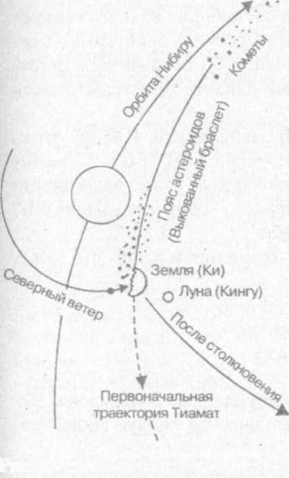
Затем Нибиру атаковал Тиамат своей "сетью" (магнитным полем?), стреляя в планету чудовищными электрическими разрядами ("божественными молниями", изображаемыми в виде стрел Мардука; в Библии эти молнии переименованы в "свет"). Было в его распоряжении и мощное приливное воздействие: "Владыка поднял потоп-бурю, свое могучее оружие". Тиамат "испустила рев", а "основанья стоп ее задрожали". Она исполнилась сияния, в ее коре открылись широкие трещины, через которые, вероятно, выходили пар и вулканическое вещество. В одну из этих расширяющихся трещин ("пасть") Нибиру и "швырнул" один из своих главных спутников, именуемый "Зловещим Ветром". Тот разорвал ее "чрево, вонзился глубоко внутрь и расколол сердце" Тиамат (ядро планеты?).
О том, насколько ужасной по масштабам была эта катастрофа, мы можем лишь догадываться. По сути, это были касательные и лобовые столкновения небесных тел с массами порядка 10²³— 10²⁶кг. Кинетическая энергия, почти мгновенно выделившаяся при таких соударениях, эквивалентна 10^{м}— 10³³Дж, что, по крайней мере, в 10'⁴(в сто триллионов!) раз превосходит энерговыделение от взрыва мегатонного заряда водородной бомбы! Это также в сотни тысяч раз больше энергии, выделяющейся во время землетрясений на всей Земле за один год. Небесные противники неизбежно частично дробились и рассыпались на множество осколков и пыль и частично испарялись. Температура при этом могла достигать 5000— 6000°С, то есть температуры солнечной фотосферы. Это должно было привести к повторному переплавлению первичных пород. Об этом важном этапе истории Земли и астероидов мы подробнее поговорим в главах 8 и 9.
Помимо "убийства" Тиамат, эта первая встреча решила и судьбу ее спутников — всех, за исключением планетоподобного Кингу. Пойманные в "сеть " (магнитное и гравитационное поле) Нибиру, "расколотые, разбитые" члены "отряда Тиамат" были переброшены со своих прежних орбит на новые.
Когда убил он лидера их, Тиамат,
Пояс [из спутников?] ее разбит был вдребезги.
Помощники ее, боги маршировавшие рядом с ней,
Дрожа от страха, назад обратились,
Дабы спасти свою жизнь [435, с. 226].
При этом количество движения спутников Нибиру заметно превосходило таковое у войска Тиамат, воины которого "содрогнулись, убоялись, и назад обратились, но опутаны были, и бежать не смогли" [147, с. 260—268]. Известный пример из классической механики здесь вполне очевиден: при столкновении двух шаров массивный шар может заставить более легкий "повернуть вспять". (Возможно, из расколотых спутников, состоявших из вещества первичного океана Тиамат, и были сформированы некоторые "первичные" кометы. Впрочем, в необычайно богатой на столкновения молодой Солнечной системе они едва ли "просуществовали дольше нескольких миллионов лет.)
Кингу, по сути, лишился своей независимости: Нибиру отнял у него его "судьбу", "сжал" его и превратил в DUG-GA-E, "массу безжизненного праха", лишенную атмосферы, воды, радиоактивных веществ, уменьшившуюся в размерах, а "цепи, сковавшие его" прикрепили его к поверженной Тиамат.
Шумерские тексты не оставляют сомнения и в том, что чужак обрел постоянную орбиту.
Он пересек Небеса и обозрел просторы,
И отмерил владения Апсу [Солнца]...
Описав дугу вокруг Солнца, Нибиру еще раз сблизился с Нептуном и Сатурном. Вытянутая эллиптическая орбита вновь вернула его к арене Небесной Битвы.
Владыка помедлил, разглядывая ее безжизненное тело.
И мудро задумал разделить монстра на части,
И затем расколол его надвое, словно мидию.
В финальной части сотворения "небес" началось создание Земли и Луны. При следующем тесном сближении Тиамат была разбита на две половины. В ее "верхнюю" часть ("череп") врезался "Северный Ветер" (спутник Нибиру). Этот удар "расколол" макушку "черепа", и, в результате обмена импульсами, произошел перенос Тиамат и Кингу в потайное место [147, с. 260-268] — "в неведомые им доселе места" — то есть на новые орбиты.
Владыка наступил на Тиамат,
И оружием своим череп ее он отсек;
Он перерезал ее кровеносные каналы
И приказал Северному Ветру унести ее
В места, доселе неизвестные [435, с. 227].
Возможно, так возникли Земля и Луна? "Верхняя часть" Тиамат оказалась разбита на множество мелких осколков. Этот "осколочный хвост" "был скован вместе" тяготением Солнца и стал небесным "браслетом":
Скрепив вместе осколки,
Он выставил их, словно часовых...
Он согнул дугой свиту Тиамат,
Чтобы создать Великий Пояс, подобный браслету.
Похоже, под "Великим Поясом" подразумевается то, что мы знаем сегодня как пояс астероидов.
Далее внимание Нибиру переключилось на Нептуна, и его облик и система спутников были доведены до современного. Кроме того, согласно древнему тексту, Нибиру дал Гага (Плутону) окончательную "судьбу", поселив его "в тайном месте" — прежде незаселенной части Небес — "в глубине", то есть вдали от Солнца. Как внешней и новообразованной планете, после этого Гага дали новое имя-эпитет — Усму (US-MU — "Указывающий путь" [434, с. 36]) — вероятно, в связи с тем, что это первая планета при входе в Солнечную систему. Так Плутон обрел свою нынешнюю орбиту. Имя соответствующего планетарного бога — Исимуд (Isimud) — можно перевести как "на самом конце"; на аккадском языке аналогичное ему Усму (Usmu) означает "Двуликий" [433, с. 282].
Создав таким образом "станции" для планет, Нибиру создал два "дома" и для себя: один находился в "Небесном Своде", то есть в поясе астероидов; другой — "в глубине", называемой Е-SHARRA ("Обитель/Дом Правителя/Принца"). В современной астрономии это называется перигеем и апогеем (рис. 76).
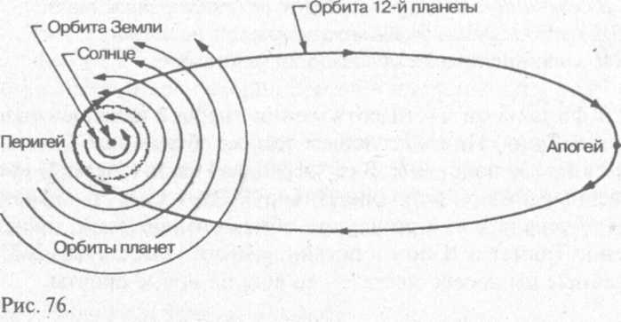
Сравнение классической и "шумерской" моделей Солнечной системы приводит к весьма занятным результатам. В первую модель включим 9 объектов: восемь планет (по понятной причине без Плутона) и пояс астероидов. Реальные и расчетные цифры отражены в таблице 2.
Таблица 2
Правило Боде-Тициуса (1772)
ПЛАНЕТА | Шумерское название | Среднее расстояние от Солнца (а. е.) | По правилу Боде-Тициуса
 |  |  | Расстояние от Солнца (а. е.) | Отклонение (%)
1. Меркурий | Mummu | 0,387 | 0,4 | -3,4
2. Венера | Lahamu | 0,723 | 0,7 | 3,2
3. Земля | (Ki) | 1,000 | 1,0 | 0,0
4. Марс | Lahmu | 1,524 | 1,6 | -5,0
5, Астероиды | Tiamat | 2,700 | 2,8 | -3,7
6. Юпитер | Kishar | 5,209 | 5,2 | 0,2
7. Сатурн | Anshar | 9,584 | 10,0 | -4,3
8. Уран | Anu | 19,265 | 19,6 | -1,7
9. Нептун | Ea | 30,178 | 38,8 | -28,6
Плутон | Gaga | 39,323 | 77,2 | -96,3
Ср. значение |  |  |  | 5,6
Во вторую модель включим 8 "исконных" планет шумерской космогонии: Меркурия, Венеру. Марса, Тиамат, Юпитера, Сатурна, Урана и Нептуна (для удобства параллельно приведены их месопотамские названия). Заметим: в этой модели Земли нет.
Простейший расчет показывает, что коэффициент прогрессии близок не к 1,618 или 1,73, а к 1,9 (табл. 3). Так, если принять за основу коэффициент увеличения радиусов орбит наиболее массивных (а потому более "устойчивых") планет в интервале "пояс астероидов — Уран", получим среднее значение 1,93. Если расширить рамки вычислений от Венеры до Нептуна, цифра изменится на 1,84. Таким образом, число 1,9 вполне допустимо считать "опорным". Здесь же отметим и то, что Земля и Плутон явно "выпадают" из приведенного числового ряда.
Таблица 3
Распределение расстояний планет от Солнца (по шумерской космогонической модели; X—II тысячелетия до н. э.)
ПЛАНЕТА | Шумерское название | Среднее расстояние от Солнца (а. е.) | Коэффициент увеличения расстояния от Солнца (раз) | Вариант при  К=1,9 (а. е.) | Отклонение от  прогрессии сК=1,9 (%)
1. Меркурий | Mummu | 0,387 | — | 0,387 | 0,0
2. Венера | Lahamu | 0,723 | 1,87 | 0,735 | -1,7
Земля | (Ki) | 1,000 | (1,38) | — | —
3. Марс | Lahmu | 1,524 | 1,90 | 1,397 | 8,7
4. Тиамат | Tiamat | 2,700 | 1,77 | 2,654 | 1,7
5. Юпитер | Kishar | 5,209 | 1,93 | 5,043 | 3,2
6. Сатурн | Anshar | 9,584 | 1,84 | 9,583 | 0,02
7. Уран | Anu | 19,265 | 2,01 | 18,207 | 5J
8. Нептун | Nudimmud | 30,178 | 1,57 | 34,593 | -13,6
Плутон | Gaga | 39,323 | (1,30) | — | —
Ср. значение |  |  |  |  | 4,3
В модели с коэффициентом 1,9 расхождения реальных и расчетных расстояний планет от Солнца оказываются не только лучше, чем при вычислениях по первым двум коэффициентам, но даже немного лучше, чем для прогрессии Боде-Тициуса! По эмпирическому правилу Боде-Тициуса среднеарифметическое отклонение для восьми планет и пояса астероидов равно 5,6%. У "шумерской" модели это же отклонение для восьми "исконных" планет составляет 4,3%. И при этом Земля оказывается "лишней". Факт просто поразительный!
Наблюдаемое в этой модели смещение Марса в сторону Юпитера можно объяснить сравнительной близостью планет-гигантов (Юпитера и Сатурна) и воздействием Нибиру. Отклонения от прогрессии у Урана и Нептуна могут быть связаны как с влиянием планет-гигантов, так и со столкновениями со спутниками Нибиру и гравитационными возмущениями со стороны этой планеты.
Рассмотрим также способ проверки предлагаемой модели через классический закон небесной механики, известный как третий закон Кеплера. Он выражает взаимосвязь между периодами обращения планет вокруг Солнца (Т) и большими полуосями их орбит (а) в соответствии с формулой 2.
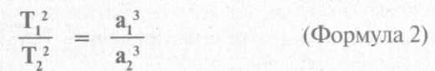
Если подставить в нее предложенный выше коэффициент 1,9, получим выражение:
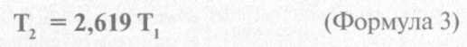
Проверка справедливости этого выражения отражена в табл.4. Все необходимые исходные данные были заимствованы из справочного раздела компьютерной астрономической энциклопедии "RedShift2" (выпуск 1997 г.).
Таблица 4
Орбитальные периоды обращения планет (сравнение двух моделей)
ПЛАНЕТА | Период обращения Т (земных лет) | Т₂²\Т₁² | Большая полуось орбиты а (а. е.) | а₂³/ а₁³ | Погрешность (%) | Значения Т при К=2,619 (а. е.) | Погрешность при - К=2,619 (%)
1. Меркурий | 0,241 | 0,153 | 0,387 | 0,153 | -0,1 | 0,241 | 0,0
2. Венера | 0,615 | 6,526 | 0,723 | 6,521 | 0,1 | 0,631 | -2,5
Земля | 1,000 | 2,642 | 1,000 | 2,646 | -0,1 | не должно быть
3. Марс | 1,881 | 3.538 | 1,524 | 3,540 | 0,0 | 1,652 | 13,0
4. Тиамат | 4,610 | 6,007 | 2,700 | 5.561 | 7,7 | 4,326 | 6,4
5. Юпитер | 11,862 | 6,621 | 5,209 | 7,181 | -8,1 | 11,330 | 4,6
6. Сатурн | 29,457 | 6,167 | 9,584 | 6,228 | -1,0 | 29,674 | -0,7
7. Уран | 84,011 | 8,134 | 19,265 | 8,122 | 0,1 | 77,717 | 7,8
8. Нептун | 164,792 | 3,848 | 30,178 | 3,844 | 0,1 | 203,542 | -21,0
Плутон | 247,680 | 2,259 | 39,323 | 2,212 | 2,1 | (533,076) | (-73,1)
Ср. значения |  |  |  |  | 1,9 |  | 7,0

Для модели Боде-Тициуса средняя погрешность соблюдения третьего закона Кеплера близка к 2%. Среднеарифметическая погрешность для шумерской модели составляет 7%. При этом заметно нарушают прогрессию всё те же три планеты: Марс, Уран и Нептун. Впрочем, нужно иметь в виду, что закон этот отражает всего-навсего механику явления всемирного тяготения. Таким образом, Земля не обязательный элемент Солнечной системы, и существует модель, совершенно не требующая ее присутствия в ней! И расстояние планет от Солнца в ней определяется всего-навсего простым коэффициентом 1,9.
В популярной в наши дни книге русского духовидца Даниила Андреева "Роза Мира" планета так называемых средних слоев Шаданакара", в прошлом вращавшаяся между Марсом и Юпитером, упоминается как Дайя (ее можно соотнести с Тиамат). Как пишет автор: "Дайя... была физически преображена и исчезла из мирового Энрофа. Спутник же [ее] подвергся катастрофическому распаду (астероиды — его обломки)" [6, с. 73]. Таким образом, мы пришли к пониманию того, что гипотеза о Небесной Битве не чужда ни древним текстам, ни представлениям эзотериков, ни данным современных ученых.
Эта космическая драма существенно изменила облик Солнечной системы и внесла в нее целый ряд разного рода аномалий. В следующих четырех главах мы подробно рассмотрим многочисленные свидетельства этого уникального катаклизма.

Глава 6.
КНИГА БЫТИЯ: ДЕНЬ ПЕРВЫЙ

В начале было Слово,
И Слово было у Бога,
И Слово было Бог...
Все чрез Него начало быть,
И без Него ничто не начало быть,
Что начало быть.
В Нем была жизнь...
Иоан.1:1—4
"В начале было Слово ". С первых строк Загадка.
Так ли понял я намек?<...>
"В начале Мысль была " — вот перевод.
Он ближе этот стих передает...
Могла ли мысль в созданье жизнь дохнуть?
"Была в начале Сила " — вот в чем суть...
Я был опять, как вижу, с толку сбит:
"В начале было Дело " — стих гласит.
Гете. "Фауст"
В 1902 году специалист Британского музея Леонард Кинг в книге "Семь табличек эпоса о Сотворении мира" показал, что различные фрагменты этого эпоса в целом образуют 7 частей; каждая содержит по 115—170 строк. Первые шесть табличек связаны непосредственно с процессом сотворения. Седьмая целиком посвящена ликованию Бога (Мардука в вавилонской версии, и Ашшура — в ассирийской) [393]. Как предполагает 3. Сичин, это подразделение на 7 табличек и могло стать основанием для вавилонской и библейской историй о первых семи днях (6 дней творения, 7-й — отдых и созерцание сделанного) [434, с. 42—43].
Заметим, что в Книге Бытия, написанной на иврите, используется термин "yom", что переводится как "день". Вокруг этого слова креационисты и эволюционисты сломали немало копий. Даже в среде теологов нет и намека на единство, ибо контекст и толкование этого слова в различных частях Ветхого завета весьма противоречивы. С одной стороны, из стихов 3:8 II Послания Петра и 4:4 "К евреям" следует, что "день Бога", или седьмой день (yom), равен по меньшей мере нескольким тысячам лет. В Талмуде мы видим то же самое. По словам теологов, этот день начался 6000 лет назад и продолжается по настоящее время. Это позволяет допустить, что и первые 6 дней не являлись 24-часовыми интервалами.
Хорошо известно, что "день" — понятие чисто земное и связано с продолжительностью одного оборота Земли вокруг своей оси. Для вездесущего и всемогущего Творца Солнца, звезд и планет "согласовывать" свои крупномасштабные действия в разных частях Вселенной с земными сутками, пожалуй, как-то несолидно.
С другой стороны — в 7-м завете Моисею (Исх. 20:8—10) речь идет о священном субботнем дне (sabbath). А в Книге Бытия (1:5 и 2:2—3) под уот подразумевается неопределенная продолжительность времени или дня [345, сс. 23; 189—191]. Креационисты настаивают, что в настоящее время процесс творения отсутствует, и мир от первозданного порядка и совершенства идет к хаосу. По их мнению, день "отдыха" Бога продолжается как минимум 6000 лет.
Как библейская, так и месопотамская Книга Бытия начинаются со времени, когда Земли и Небес еще не существовало. Но в то время как шумерская космогония рассматривает сперва сотворение Солнечной системы и лишь затем описывает появление небесного божества Нибиру, библейская версия все это опускает и сразу переходит к Небесной Битве и ее последствиям. Напомним, как начинается месопотамская версия:
Епита elish la nabu shamamu
Shaplitu ammatum shuma la zakrat...
Когда еще не были названы Небеса в вышине
И не была названа [твердая] земля внизу,
Не было никого, кроме Апсу [Солнца],
Порожденного [Мумму — Меркурия]
И Девы Жизни [Тиамат], породившей всех...
Воды их были смешаны вместе.
Здесь стоит заметить, что в многочисленных изданиях переводов Библии на разные языки нередко встречаются переводческие огрехи, отчего одни и те же стихи на разных языках нередко расходятся по смыслу и терминологии. Об этом знают все, кто подобной сверкой занимался. К одной из таких неточностей можно отнести замену редакторами Святого писания слова "ветер" (ru'ach) термином "Дух Божий" в 1 главе Книги Бытия. Буквальное значение этого слова — "ветер", но в контексте шумерского оригинала это "спутник", "тот, кто находится рядом". Значит, соответствующую фразу правильнее было бы перевести "могучий ветер промчался над поверхностью вод Теома".
Однако что важно, Библия сохраняет значение "бездна; раскол" для еврейского слова "Теом" (Tehom); и в настоящее время даже теологи признают, что оно — прямое заимствование шумерского слова "Тиамат". Есть в Ветхом завете и еще одна любопытная деталь. В главе 2:1 Книги Бытия говорится о некоем "воинстве", что в контексте процесса Сотворения звучит совершенно непонятно. "Так совершены Небо и Земля и все воинство их". Столь же странная фраза есть и в стихе 45:12 у Исайи: "Я создал Землю и сотворил на ней человека... Мои руки распростерли небеса, и всему воинству их дал закон Я". О каком воинстве небес идет речь? Судя по всему, это слово уцелело при редактировании шумерских космогонических текстов, сообщавших о воинстве (спутниках) Нибиру и Тиамат. Если небесное воинство — это небесные тела, движущиеся по законам небесной механики, то эти небесные тела и есть воинство, вступившее в Небесную Битву!
В итоге библейско-месопотамская версия с фразой о поверхности "вод Теома" приобретает не аллегорический, а буквальный смысл: и Тиамат, и Земля после "пересотворения" в значительной степени были покрыты водой. Если вода имелась в таком изобилии на момент Небесной Битвы, то значит, и Земля также была водной планетой.
Пророк Исайя вспоминает о днях Творения (51:9—10), когда всемогущий Бог (Нибиру) "разрезал Надменного, повернул водяного монстра и осушил воды могучего Теома" (это буквальный перевод текста). В 27-й главе книги Исайи также говорится о "морском чудовище", "змее, прямо бегущем" и "змее изгибающемся" — Левиафане, которого Господь "поразит тяжелым мечом".
Чем же был "ветер" Господа, "пронесшийся над водной поверхностью" Тиамат? Из текста ясно, что речь шла не о божественном духе, а о спутнике Нибиру, который в месопотамских текстах был обозначен соответствующим шумерским термином. В результате этот фрагмент Книги Бытия звучит несколько иначе:
Когда в начале Бог сотворил небеса и землю,
Земля, еще не сформированная, пребывала в пустоте.
Над Тиамат (Теот) царствовала тьма.
Когда "ветер " (ru 'ach) Владыки пронесся над ее водами,
Бог приказал: "Да будут молнии!" И вспыхнул яркий свет.
Фраз "и стало так" и "увидел Бог, что это хорошо" в первоисточнике нет, и исследователи считают их добавлениями редакторов и составителей священных текстов. Вспомним, что в "Энума элиш" Тиамат описывается как мать, родившая на свет войско из 11 спутников, возглавляемое Кингу, "которого она возвысила". Когда Нибиру приблизился, "Тиамат издала яростный клич, содрогнувшись до основания... и непрерывно посылала на него заклятия". Когда Владыка распустил свою сеть, чтобы опутать ее, и бросил ей в лицо Зловещий Ветер, Тиамат раскрыла пасть, приготовившись поглотить его, но тут остальные "ветры" Нибиру атаковали ее чрево и раздули ее тело. Распоров внутренности Тиамат, пришелец "поверг ее на колени и убил". Яркое описание сражения двух живых существ...
Долгое время восприятие Земли как живого организма считалось пережитком язычества. Одним из первых высказал мысль о живой планете отец геологической науки Джеймс Хьюттон (1790). Он считал Землю живым суперорганизмом и даже предлагал использовать для ее изучения физиологические подходы. В 30-е — 40-е годы XX века В. И. Вернадский и Э. Бауэр, а затем Джеймс Лавлок, в 1970-х, развили мысль о том, что Земля (и все на ней) развивается как единый организм [271, с. 139]. Самым большим живым организмом на Земле Лавлок называл саму Землю, повторяя идею древних греков о Матери-Земле, Гее или Гае.
Вышеприведенные цитаты из Исайи (51:10) и Псалмов (76:17— 20, 88:11-12), равно как и Иова (26:7—14), свидетельствуют, что древние иудеи были знакомы с полной версией текстов. Иов вспоминал, как Небесный Владыка разбил "помощников Величественной" и восхваляет Господа, который, явившись из глубокого космоса, расколол Тиамат и тем самым изменил лик Солнечной системы. Вот прямой перевод с иврита 3. Сичина и параллельный текст канонического перевода (см. сноску к Иов. 26:7-14).
Он распростер чеканный балдахин
На месте Теома [Тиамат],
Земли, повисшей в пустоте;
Он заключил воды по плотности их
Без единого раската грома...
Силы его пленили ее воды,
Энергия его расколола Величественную,
"Ветер " его дал меру Выкопанному Браслету,
Тука его уничтожила извивающегося дракона [435, с. 229].
Примечательно, что там же у Иова есть загадочная фраза "и как мало мы слышали о Нем".
Традиционное понимание описываемых в эпосе о Сотворении Мира, "Энума элиш" и Книге Бытия событий приводило к не всегда верному переводу. Если в шумерском тексте речь, как мы убеждаемся, шла о космогонии Солнечной системы, то несколько тысяч лет спустя текст заметно изменился. Вот в каком виде он дошел до нас в ветхозаветной версии:
В начале сотворил Бог Небо и Землю.
Земля же была безвидна и пуста,
И тьма над бездною [Тепот];
И Дух Божий [ru'ach] носился над водою.
И сказал Бог: "Да будет свет ". И стал свет.
И увидел Бог, что свет хорош,
И отделил Бог свет от тьмы... (Быт. 1:1-4)
Далее месопотамские тексты описывают, как Нибиру сформировал пояс астероидов из нижней половины Тиамат.
Другую половину ее установил он, подобно щиту небесному;
Скрепив вместе осколки, он выставил их, словно часовых...
Свиту Тиамат Он согнул в дугу,
Чтоб создать Великий Пояс, подобный браслету.
Книга Бытия (Быт. 1:6—8) в переводе с иврита тоже описывает образование пояса астероидов, но звучит это так:
И сказал Господь:
Да будет Свод Небесный (Твердь Небесная) посреди вод,
И да разделит он воды от вод.
И создал Господь Небесный Свод,
Разделив воды, которые над Сводом
От вод, которые под Сводом Небесным,
И назвал Господь тот Свод Небесами.
Сведения, приводимые шумерскими текстами, получили подтверждение лишь в последние годы. До Открытия Галилеем в 1610 году спутников Юпитера наличие у небесных тел спутников казалось ученым невозможным. В шумерских же текстах мы читаем, что тяготение Нибиру сначала вступило во взаимодействие с Нептуном, а затем с Ураном. Уран "приобрел" четыре новых спутника, а пришелец забрал себе три спутника ("ветра"). Ко времени, когда Нибиру приблизился к Тиамат, у него было семь "ветров" для нападения на Тиамат; у Тиамат же, как мы помним, сформировалось воинство из одиннадцати...
Месопотамские тексты (и отчасти Библейская версия) о Сотворении мира не только сообщают о факте образования пояса астероидов, но и настаивают на том, что такой "браслет" из обломков находится между Марсом и Юпитером. До XIX века астрономам об этом ничего известно не было. Первый и самый крупный среди известных сегодня астероид (малая планета) Церера был открыт Джузеппе Пьяцци 1 января 1801 года. Его расстояние от Солнца точно соответствовало правилу Боде-Тициуса, но размер был очень скромный — около 935 км в диаметре. В 1802 году В. Ольберс открыл Палладу (диаметр 608 км) — причем на том же расстоянии от Солнца. В течение следующих четырех лет были открыты Юнона и Веста. К середине XIX века астероидов было известно уже 20. Еще через 50 лет — 500. Сейчас их насчитывают уже около 30 000; из этого числа 7000 присвоены номера [203; 368]. Считается, что в поясе находится приблизительно 500 000 астероидов диаметром от 1,5 км и больше [193, с. 156]. Количество тел размером до 1 км оценивается в 250 миллионов, а более мелких — миллиардами.
Важно, что распределение астероидов по массе не хаотично, а подчиняется закону случайного дробления крупного тела на множество частей [90, с. 199]. Кроме того, часть малых планет имеет значительный наклон орбит к плоскости эклиптики. Следовательно, имеются предпосылки для того, чтобы рассматривать пояс малых планет не как не сформировавшуюся из-за воздействия Юпитера планету, а как существовавшую некогда планету, разрушенную в результате космической катастрофы.
Глава 7.
О ВОДАХ НАД ТВЕРДЬЮ И ПОД ТВЕРДЬЮ: ДЕНЬ ВТОРОЙ

Когда б не склонялся туман,
И туч не рождал океан,
И дождь не струился ручьями,
И реки, наполнившись, сами
Опять не впадали в моря,
Где были бы горы со льдами,
Долины и все мирозданье?
Вода, из себя все творя,
Все зиждет. Вся жизнь — в океане! <... >
Вся жизнь из воды происходит..
Вода все хранит, производит.
Гете. "Фауст"
Шумерский первоисточник позволяет понять смысл приведенных в предыдущей главе слов о "тверди" (Небесном Своде/ Небесах), отделившей "воды" от "вод".
В ветхозаветной цитате (Быт. 1:6—8) теологи усматривают разделение влаги на атмосферную (ту, что над небесной твердью) и поверхностную (ту, что под небесной твердью) [345, с. 57—62]. С точки зрения физики это явная несуразность, так как при низкой облачности и тумане твердь небесная должна бы лежать прямо на тверди земной. К тому же облака формируются на самых разных высотах, поскольку водяные пары есть практически во всех слоях атмосферы. При этом двух-трехслойная облачность — дело вполне обычное.
Редакторы книги Бытия, понимая, что иудейское слово "Shama'im" используется для обозначения как божественных небес, так и небес (неба) вообще, приводят некоторые подробности использования двух понятий для "Небес", созданных в результате разрушения Тиамат. В книге Бытия подчеркивается, что то, что отделяло "верхние воды" от "нижних вод", было Raki'a. Обычно это переводится как "Небесный Свод", но буквальное значение этого термина — "выкованный браслет". Далее в Генезисе объясняется, что Господь после этого назвал Raki'a "Шамаимом" ("Шамаим" при первом его использовании в Библии состоит из двух слов: "sham" и "ma'im", что буквально означает "где были воды"). В истории сотворения, согласно книге Бытия, "Небеса" — это определенное место на небе, где находились Тиамат и ее воды и где был выкован пояс астероидов.
Библейская фраза "о выкованном браслете", ("Шамаиме" или "Небесах"), "разделившем воды, которые находятся под Небесным Сводом", от "вод, которые находятся над Небесным Сводом", многих, ставила в тупик. Теперь мы знаем, что пояс астероидов, как утверждалось в древних текстах, разделил планеты на две группы — земную (внутренние планеты) и планет-гигантов (внешних газовых и водных планет).
То, что вода должна встречаться в Солнечной системе повсюду, следует из известного соотношения распространенности атомов во Вселенной. Кремнезем (Si0₂) составляет основу коры пяти планет и многих спутников. Однако на каждый атом кремния приходится по 24 атома кислорода. Водорода же в космосе примерно в 1000 раз больше, чем кислорода. Отсюда и высокая вероятность реакций с образованием воды [489].
Вот некоторые данные о содержании воды на поверхности и в недрах планет и их спутников.
СОЛНЦЕ И ВНУТРЕННИЕ ПЛАНЕТЫ
Солнце — это гигантский шар из раскаленной и весьма плотной плазмы. Оно в 330 000 раз массивнее Земли и имеет температуру поверхности около 5800°С. Его едва ли можно отнести к претендентам на обладание водой даже гипотетически. Так было принято считать до середины 1990-х годов. В 1995 году группа астрофизиков Китт-Пикской обсерватории (Аризона) под руководством Ллойда Уолласа обнаружила молекулы воды в солнечных пятнах [267; 194]. Летом 1997-го химик из университета Ватерлоо Питер Бернат также получил неоспоримые доказательства наличия паров воды в солнечных пятнах (рис. 77), имеющих температуру около 3000-3300°С. Статья на эту тему была опубликована в журнале "Science". Мы помним, что "воды" Солнца и планет были смешаны вместе, и это открытие кажется вполне закономерным.
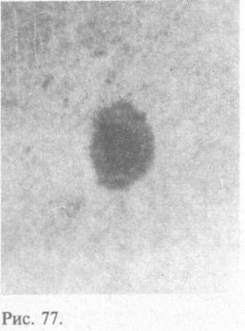
Меркурий, казалось бы, тоже находится в слишком "горячей обстановке" из-за своей близости к Солнцу и слишком мал, чтобы удерживать у своей поверхности воду, даже если она там когда-то была. Однако радиозондирования полярных областей .этой планеты в начале 1990-х обнаружили там многочисленные скрытые залежи льда размером от 50 до 150 км. Это свидетельствует о наличии атмосферы и более "водном" прошлом [132; 332]. Кстати, на поверхности Меркурия, в целом очень похожей на лунную, среди множества кратеров ударного происхождения есть и поистине огромные, — например "море" Равнина Жары диаметром более 1300 км, расположенное в северном полушарии планеты.
Венера. Построение радиолокационных топокарт по данным АМС "Пионер" и "Венера" привело группу ученых к выводу о том, что Венера "когда-то могла быть покрыта слоем воды средней толщиной около 10 м". В статье журнала "Science" от 7 мая 1982 было сделано заключение о том, что раньше воды там было намного больше, чем есть сегодня в виде пара. Последующие исследования позволили предположить, что древняя вода пошла на образование Облаков из серной кислоты, а также на окисление скалистой поверхности планеты.
В совместной статье американских и советских ученых, опубликованной в "Science" спустя 4 года, вновь утверждалось, что "потерянные венерианские океаны" видны в ее горных породах. Такого же мнения придерживается и профессор Дэвид Гринспун из Университета штата Колорадо. Он считает, что 4 миллиарда лет назад климатические условия на этой планете были принципиально иными [39]: Но под воздействием парникового эффекта вода постепенно "растворилась" в венерианских базальтах, в которых ее содержится не менее 1% [70, с. 52—53]. Вулканизм, поставляющий в атмосферу водяные пары, активно проявлялся на Венере 1,5—1 миллиард лет назад [70, с. 59]. На Венере есть горы высотой до 11 км, вулканы высотой до 4 км и кратеры ударного происхождения диаметром 9—50 км (рис. 78).
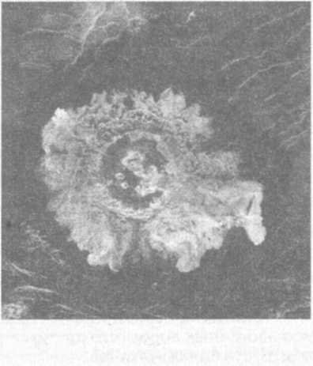
Радиолокационные изображения, полученные АМС "Венера-15" и "Магеллан", обнаружили в районе бассейна Атланта странный извивающийся "канал" протяженностью 6750 км и шириной 1,75 км. Объяснить происхождение этого и других, более коротких каналов лавовыми потоками пока не удается [277]. Так не древние ли это следы чего-то более знакомого нам?
Сегодня венерианская атмосфера на 96% состоит из углекислого газа (С0₂) и примерно на 4% из азота. Значит, огромное количество кислорода находится в химически связанном состоянии.
Луна. Луну до совсем недавнего времени считали "сухой". Однако радиолокационные данные, полученные американским космическим аппаратом "Клементина", указали на наличие в приполярных районах Луны залежей подповерхностного льда (рис. 79). Это неожиданное заключение специалистов Министерства обороны США вызвало бурные возражения со стороны некоторых ученых [304]. Споры эти прекратились лишь после исследований, которые были проведены с помощью АМС "Лу-нар Проспектор". Вода на Луне есть, и ее планируют использовать при освоении нашего спутника и работе лунных баз. По последним оценкам водяного льда близ лунных полюсов до 6 миллиардов тонн. Этого хватит на сотни лет для поселения в несколько тысяч человек [281; 357]. "Ледяные месторождения" имеют площадь около 2000 км² и, похоже, представляют собой слои или линзы чистого льда.
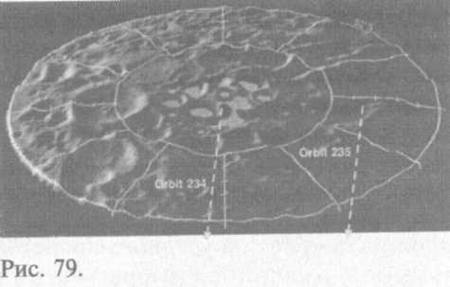
Марс. Гигантские вулканы Марса свидетельствуют о его бурном геологическом прошлом. Сама планета заметно уступает Земле по размерам, но превосходит ее по своим геологическим образованиям. Возраст многочисленных крупных ударных кратеров, покрывающих южные районы планеты, считают специалисты, 3— 4 миллиарда лет. Самым большим среди них, по-видимому, является бассейн Хеллас — его диаметр составляет около 1600 км. Много на Марсе и вулканов. В северном полушарии имеются две обширные зоны, богатые ими, — это Tharsis и Elysium.
Самый крупный марсианский вулкан — Олимп (рис. 80 а) — по площади сопоставим с небольшого размера государством. Его кальдера имеет диаметр более 50 км, а диаметр основания в 560 км соизмерим с расстоянием от Санкт-Петербурга до Смоленска. Олимп возвышается над окружающей равниной на целых 25 км. Диаметр жерла кратера превышает 72 км. И это не единственный сверхгигант. Известны также щитовые вулканы: Арсия (высотой 18 км), Павлин (высотой 17 км) и другие.
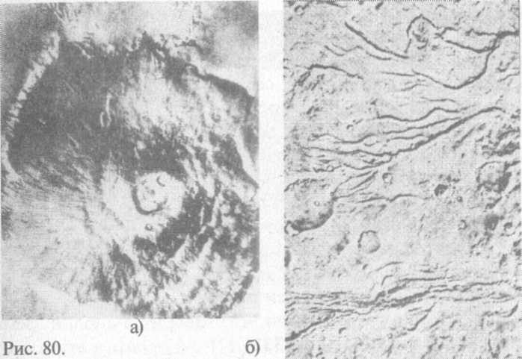
Учитывая наличие вулканов, можно предположить и существования таких феноменов, как гейзеры, горячие подземные и поверхностные ручьи и пр. (Именно там, как подсказывает логика, и есть смысл искать приповерхностную жизнь.) Что касается марсианских каньонов, таких как Ius Chasma, то знаменитый американский Большой Каньон на фоне марсианских выглядел бы скромной, канавкой (1,6 км глубины против 6,4 км, и 29 км ширины против 240 км, соответственно).
В 1971 году АМС "Маринер-9" наряду с изображениями вулканов передала также снимки каньонов и сухих речных русел (рис. 80 б). Известный американский геолог Хэралд Мазурский, изучив эти фотоматериалы, заключил, что "вода играла активную роль в эволюции этой планеты... На многих фотографиях видны глубокие, извивающиеся каналы, которые когда-то, несомненно, были быстротекущими водными потоками... Мы просто вынуждены сделать заключения, что наблюдаем проявления воздействия воды" [434, с. 54].
Фотоматериалы "Викинга-1" и Викинга-2", полученные пять лет спустя, выявили в местности Chryse Planitis следы нескольких наводнений; сезонное таяние вечной мерзлоты в экваториальных областях; бывшие озера, пруды и прочие "водные бассейны". Установлено, что из области каньона Vallis Mariner's, имеющего протяженность около 4500 км и ширину до 600 км, исходят каналы, образованные потоками воды. А недавно аппарат "Сервейор" сделал детальные снимки пластов, слагающих этот каньон, что говорит о вполне "земном" характере осадконакопления [333].
О наличии обширных водоемов косвенно свидетельствуют и огромные пустыни с блуждающими дюнами: под воздействием воды эрозия скальных пород происходит сравнительно быстро, что и приводит к образованию песков. В пользу этого говорят и данные "Викингов" о том, что химическая природа почвы Марса схожа с гидратированной глиной (нонтронитом), претерпевшей сильную эрозию [174; 480].
Мощность мерзлых пород в области экватора — 1,5 км; толщина полярных шапок — 5 км. Корреляционная зависимость между распределением кратеров по поверхности и флюидизированных выбросов (рис. 81) позволяет сделать вывод о повышении льди-стости и мощности криолитосферы от экватора к полюсам [134]. Мерзлотный слой содержит примерно в 100 раз больше льда, чем марсианские полярные шапки. По некоторым оценкам, льда на Марсе в 2,5 раза больше, чем на Земле [128].
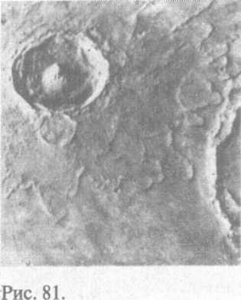
Измерения в ультрафиолетовом диапазоне установили, что с поверхности планеты ежедневно испаряются 400 тонн воды (исследования Чарльза Барта). В 1997 году марсианские облака были сфотографированы "Сервейором". Из доклада Американского Географического Союза, сделанного в 1977 году [502], следует, что в далеком прошлом мощные стремительные потоки в ряде мест изрезали марсианский ландшафт. Объем пролившейся воды был эквивалентен озеру Эри, а само движение колоссальных масс воды образовало огромные каналы.
Спускаемый аппарат "Викинга-2" обнаружил на месте посадки вечную мерзлоту: сочетание фунта, водного льда и замерзшей углекислоты. Американские ученые В. Хакер и Р. Стром (Лаборатория по изучению Луны и планет) сделали вывод о том, что в течение последней геологической эпохи Марсианский океан мог наполняться водой и пересыхать несколько раз [283]. Южная полярная шапка в прошлом простиралась до 40° ю. ш. Вопрос о наличии воды в полярных шапках Марса обсуждался в январе 1979 года на II Международном коллоквиуме по Марсу, проводившемся в Калифорнийском Технологическом институте в Пасадене. Из докладов следовало, что "северная шапка состоит из водяного льда" (но не южная) (рис. 82). По сообщениям НАСА, на Марсе было достаточно воды, чтобы покрыть всю его поверхность слоем толщиной несколько десятков-сотен метров.
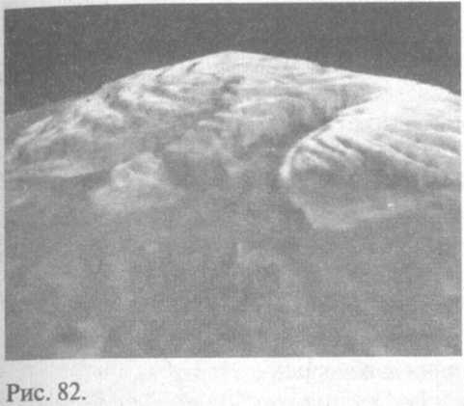
На двух конференциях по Марсу, состоявшихся в Вашингтоне под руководством НАСА в июле 1986 года, ученые выразили мнение, что "в марсианской коре скрыто достаточное количество воды для того, чтобы теоретически затопить всю планету океаном глубиной по меньшей мере 300 метров" [434, с. 55].
Последние изображения с АМС "Пасфайндер" в июле 1997 года убедили планетологов в том, что около миллиарда лет назад в месте посадки станции имел место "потоп". Воды его хватило бы, чтобы наполнить Средиземное море [326]. Следует отметить, что ось вращения Марса наклонена под углом, близким к углу наклона земной оси, и что каждые 50 000 лет климат планеты существенно изменяется.
Что же касается атмосферы Марса, то в прошлом она могла быть гораздо более плотной. Предполагают, что около 5% атмосферы на начальном этапе поставили кометы; доля вулканизма значительно выше — 20—50%. Большое содержание кислорода в окислах марсианского грунта говорит о возможности его существования в свободном виде в прошлом.
ВНЕШНИЕ ПЛАНЕТЫ
СИСТЕМА ЮПИТЕРА
Юпитер в 1313 раз больше Земли. Его средняя плотность — 1,33 г/см³. В нем заключено 90% массы всех планет. Шумеры, напомним, называли его Кишар (KI-SHAR— "Владыка твердых земель"). Предполагается, что на начальной стадии Юпитер и Сатурн представляли собой льдисто-каменистые тела с массой около 10 земных. Этой массы оказалось достаточно для привлечения газов из окружающего протопланетного диска, и размеры планет, находящихся примерно в центре Солнечной системы, значительно увеличились [462].
Юпитер был исследован "Пионерами", "Вояджерами" и "Галилео" в 1970-1990-е годы. Состав его аналогичен составу Сатурна, а соотношение содержания гелия и водорода близко к солнечному — 24% (у Солнца — 25%) [165]. Зонд "Галилео", исследовавший верхние слои ионосферы и атмосферы в 1996 году, передал данные, свидетельствующие о том, что на расстоянии 50 000 км над облачным слоем Юпитер имеет в 10 раз более мощный, чем у Земли, радиационный пояс. Магнитное поле этой планеты самое интенсивное в Солнечной системе после Солнца. Зарегистрированная скорость ветра составляет 100—180 м/с.
В протяженной и невероятно бурной атмосфере обнаружены пары воды (правда, в верхних слоях атмосферы спускаемый зонд зафиксировал их гораздо меньше, чем ожидалось, — на уровне 0,002%) [52]. Однако недоразумение сравнительно быстро было объяснено тем, что "Галилео" попал в "сухую" область планеты. Как было отмечено в пресс-релизе научной группы "Галилео" от 5 июня 1997 года, инфракрасные наблюдения дают значения содержания воды по меньшей мере в 100 раз большие [284]. Прозрачное кольцо, обнаруженное у Юпитера "Вояджерами" в 1979 году, состоит целиком (или почти целиком) из частиц льда. Он имеет не менее 16 спутников, один из которых крупнее Меркурия, а три — крупнее Луны.
На ближайшем спутнике, Ио, обнаружена вулканическая активность (более 30 вулканов извергают расплавленное вещество, содержащее воду, и разноцветные фонтаны газов на высоту до 300 км!). Столь активный вулканизм пока не получил объяснения и не может быть приписан только естественному радиоактивному и гравитационному разогреву. Оранжево-красная поверхность Ио представляет собой обширные равнины, изрезанные впадинами, словно созданными потоками бегущей воды. Ученые пришли к выводу, что у Ио есть "некий внутренний источник воды". Масса металлического ядра составляет около 25% массы спутника.
Европа имеет самую ровную в Солнечной системе поверхность, а ее более низкая, чем у Ио, плотность заставляет полагать, что внутри нее плещется водный океан. Поверхность спутника испещрена веноподобными красноватыми линиями шириной 20-40 км и длиной тысячи километров (|рис. 83), которые исследователи НАСА объясняют трещинами в океане замерзшей воды (рис. 84). В пользу этого говорит и почти полное отсутствие на поверхности кратеров; вероятно, вода быстро "заживляет" их. Эта луна также имеет довольно массивное металлическое ядро.
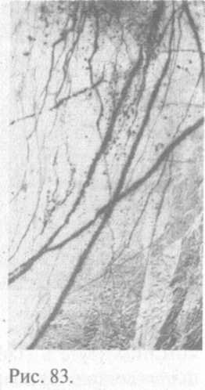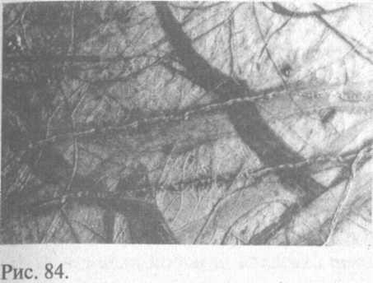
Поверхность Ганимеда, крупнейшего спутника Юпитера, представлена,смесью водяного льда и скальных пород. Считается, что спутник почти целиком состоит из воды и льда.
Каллисто по размерам сравнима с Меркурием и имеет богатую льдом кору. Оценки свидетельствуют, что этот спутник на 40% состоит из воды [269]. Поверхность Каллисто почти вся испещрена кратерами ударного происхождения. Одно из крупных образований — сеть из десятков концентрических хребтов (палимпсест) Вальхалла имеет диаметр 4000 км. Как считают, их появление спровоцировало столкновение с крупным астероидом, образовавшим кратер радиусом около 2000 км, который затем был заполнен водой, излившейся из недр Каллисто. Известен и палимпсест Асгард, имеющий диаметр 1600 км.
СИСТЕМА САТУРНА
Сатурн — газовый гигант с протяженной атмосферой из водорода и гелия и низкой средней плотностью (0,69 г/см³), объем которого в 766 раз превышает земной. Его украшает огромное сверкающее кольцо, имеющее диаметр 270 000 км и толщину около 100 м. Число открытых спутников — 18. Шумеры называли этого "великана" Аншар (AN-SHAR— "Владыка небес"). Состав планеты еще недостаточно изучен, но известно, что и кольцо, и многочисленные спутники если не целиком, то в значительной степени состоят из водяного льда, а возможно, и жидкой воды.
Так, "Пионер-П" в 1979 году и "Вояджеры-1 и "Вояджер-2" в 1980—1981 годы подтвердили высказывавшиеся прежде предположения о том, что кольца состоят из ледяных глыб размером от валуна до большого дома. В 1979 году "Пионер-11" и затем "Вояджер-1" в 1980-м предоставили свидетельства того, что внутренние спутники Сатурна: Янус, Мимас, Энцелад, Тетис, Диона и Рея представляют собой небесные тела, состоящие главным образом изо льда.
Интересно, что Мимас при своих крохотных размерах (около 200 км) имеет кратер поперечником более 100 км. Предполагается, что он образовался в результате почти катастрофического (для спутника) столкновения с небольшой кометой.
В отношении внешних спутников Сатурна информация "Вояджеров" была аналогичной: Япет оказался "глыбой льда с небольшим количеством скальных пород в центре". Анализируя полученную информацию, Вон Эшлеман из Стенфордскйго университета заключил, что Япет на 55% состоит изо льда, 35% составляют скальные породы, 10% — замерзший метан. Есть косвенные свидетельства наличия на поверхности Япета нефтеподобных продуктов.
Титан по размеру крупнее Меркурия и имеет более плотную, чем у Земли, атмосферу с облаками. Поверхность его богата углеводородами (нефтью), а преимущественно азотная атмосфера содержит органические вещества, придающие облакам темно-красный цвет. Под поверхностью находится мантия из замерзшего льда; далее, по-видимому, — жидкие вода, метан, этан и каменное ядро. Состав Титана: 85% вода и лед, 15% скальные породы [434, с. 56—59].
Отметим здесь такой важный факт. Большая масса Юпитера и Сатурна и, как следствие, высокие значения второй космической скорости препятствуют уходу вещества этих планет в космос. Здесь действует принцип: "Кто имеет, тому дано будет и приумножится, а кто не имеет, у того отнимется и то, что имеет" (Матф. 13:12). А дифференциация вещества в недрах планеты в ходе эволюции вполне могла привести к "вуалированию" воды, которая, безусловно, должна там присутствовать в больших количествах.
Характерно, что многие приводимые шумерами сведения о планетах удалось проверить лишь совсем недавно (в последние столетия, а то и десятилетия), и они оказались правильными. Рассмотрим еще два примера, продолжая удаляться от Солнца.
Уран был открыт Вильямом Гершелем в 1781 году. "Вояджер-2" пролетел мимо него в 1986 году. Эта планета имеет зеленовато-голубой цвет. Ее поверхность — водный океан. Обилие воды на планетах, считавшихся "газовыми", и их спутниках оказалось абсолютно неожиданным для астрономов. Уран, напомним, "лежит на боку", как если бы воздействие некоего небесного тела развернуло ось его вращения почти в плоскость эклиптики. У Урана тоже обнаружены ледяные кольца — десять штук, причем с такими параметрами, от которых рухнула модель с привлечением так называемых "спутников-пастухов" [84]. Скорость ветров в атмосфере колеблется от 110 м/с на экваторе до 200 м/с на широте 55°.
Спутник Миранда (по словам астрономов НАСА) — один из самых загадочных объектов Солнечной системы: плоское плато его поверхности разлинеено 170-километровой "насыпью", образующей прямой угол (эта деталь поверхности получила у астрономов название "Шеврон") (рис. 85).
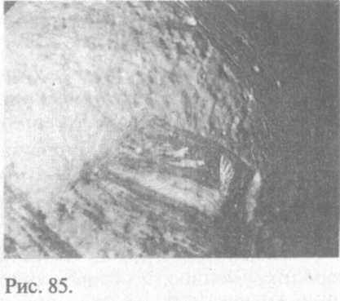
Как говорилось в главе 4, шумеры применяли к Урану эпитет MASH-SIG ("светло-зеленоватый") [434, с. 12]. Они также называли его Kakkab shanamma — "планета, которая является двойником" — двойником Нептуна. Уран действительно почти идентичен Нептуну по размерам (25 500 и 24 700 км), массе (15 и 17 земных масс, соответственно), цвету, плотности (1,3 и 1,6 г/см³) и содержанию воды; обе планеты окружены кольцами и имеют по много спутников (21 и 8). Сходство есть также в интенсивности магнитных полей, в периоде обращения (соответственно, 16 и 17 часов), необычайно большом угле наклона магнитной оси (58° у Урана, 50° — у Нептуна). Наконец, температура обеих планет почти одинакова. Вот цитата из "Нью-Йорк тайме": "Нептун выглядит практически двойником Урана" (Джон Уилфорд). Энциклопедия "Британника": "Уран и Нептун являются практически двойниками" [495].
Нептун был открыт 23 сентября 1846 года, образно выражаясь, "на кончике пера". Фактически его обнаружил Э. Галле, но по расчетам, которые выполнили Дж. Леверье и Дж. Адаме. Нептун шумеры описывали как "голубовато-зеленый" и "водянистый". Науке такие подробности стали известны лишь в конце 80-х годов XX века. Голубоватый цвет планеты связывают с метаном, входящим в состав ее атмосферы и интенсивно поглощающим красный свет.
Загадкой планеты является то, что она излучает тепла гораздо больше, чем получает от Солнца. Нептун получает от Солнца в 2,5 раза меньше энергии, чем Уран, однако эффективные температуры обеих планет практически одинаковы (59,3° и 59,1° К, соответственно). Причина такой аномалии неизвестна.
Ураганная скорость ветров на Нептуне чудовищна — до 300— 700 м/с (вдвое больше скорости звука!). В северном полушарии возникают мощные пульсирующие штормы в виде огромных темных пятен [294]. Наблюдения и исследования "Вояджера-2" в 1989 года доказали, что у планеты имеется небольшое каменное ядро, окруженное, по словам специалистов ЛРД, "смесью воды и водяного льда". Прежде, повторимся, долгое время считалось, что все планеты-гиганты состоят из газов.
Нептун имеет по меньшей мере восемь спутников. Самый крупный из них — Тритон; по размерам он почти равен нашей Луне. На фотоснимках "Вояджера-2" он выглядят как "голубоватая луна". Такой цвет опять-таки объясняется присутствием в атмосфере метана.. Спутник имеет розовато-серую поверхность с пересеченным, гористым рельефом — с одной стороны, и гладким, практически лишенным кратеров — с другой. Тритон — пятое (после Земли, Луны, Венеры и Ио) небесное тело Солнечной системы, на котором зарегистрирована вулканическая и гейзерная активность. Продукты извержений выбрасываются в атмосферу на высоту до 8-Ю км [268].
Как у всех планет-гигантов, у Нептуна есть кольца (по крайней мере 4). Они имеют очень необычное строение и напоминают закрученные вокруг оси жгуты [300].
Сотрудники НАСА сообщают, что на Нептуне наблюдаются "темные полосы и лоскуты с более светлыми ореолами" и "глубокие водные пространства с грязеподобным жидким органическим веществом" [434, с. 7].
Шумеры, как указывалось выше, описывали его как "голубовато-зеленый", "водянистый" и "с полосками цвета болотной растительности", что точно соответствует данным АМС. Эти и другие подробности не оставляют сомнения в том, что кто-то видел эти небесные тела с близкого расстояния. Наконец, в одном из текстов даже указывается расстояние между планетами [434, с, 15]. И вдобавок этот кто-то смог промоделировать весь процесс формирования Солнечной системы в далеком прошлом.
Сходство в описании этих двух планет учеными НАСА и древними шумерами буквальное: "планета-двойник"; "почти близнец Нептуна"; "эти две планеты — почти близнецы" [219, с. 259]. А ведь шумерские тексты с описанием "сине-зеленых близнецов" —
Урана и Нептуна — датируются, по крайней мере, 4000 годом до н. э., то есть от современных данных их отделяет 6000 лет...
Плутон, самая далекая из известных официальной науке планет, ничем не походит на планету-гигант. Масса ее в 5 раз меньше массы Земли, плотность — 1,9 г/см³. Планета состоит изо льда, силикатов и органических соединений. Продолжительность года составляет для Плутона 247,69 земных лет. Орбита сильно наклонена к плоскости эклиптики (17°) и очень вытянута — настолько, что Плутон довольно глубоко внедряется внутрь орбиты Нептуна.
До открытия у Плутона спутника Харона эту планету считали бывшим спутником Нептуна. Эта идея, в частности, основывалась на сходстве химического состава, размеров, плотности и периода обращения Плутона (6,4 дня) и спутника Нептуна Тритона (5,9 дня). Английские астрономы Дж. Дорманд и М. Вульфсон предположили, что сближение этих небесных тел привело к выбросу Плутона из системы Нептуна и обретению Тритоном ретроградной орбиты. По мнению Т. Ван Фландерна и Р. Харрингтона (1979), Плутон был вырван со своей орбиты некой неизвестной массивной планетой. Аномальным оказалось и соотношение масс Харона и Плутона: примерно 1:6 [52; 292; 472].
Итак, похоже, что загадочная библейская фраза о своде, "отделившем воды" от "вод", действительно подразумевала разделение планет на две группы: внутренние и внешние. Вода имелась и там, и там, что и подтверждают последние исследования АМС.
Глава 8.
СЛЕДЫ НЕБЕСНОЙ БИТВЫ: КОМЕТЫ И АСТЕРОИДЫ

Ты черт, сатана! Не притворяйся звездой небесной.
Не обмануть тебе православных,
не спрятать хвостища богомерзкого, ибо
нет хвоста у звезд Господних! Свирепая,
змеища лютая, хвостища поганая...
Обмакни хвост в реку огненную, да почернеет он,
да опалится он, да изжарится...
Из заклинания против кометы Галлея, составленного духовенством города Самары в 1910г.

Астрономы и планетологи считают, что Солнечная система сформировалась из протопланетного газопылевого облака. В связи с этим особенности вращения планет, образовавшихся в единой системе, должны быть в общих чертах схожими. Действительно, орбиты большинства планет лежат приблизительно в одной плоскости. Кроме того, планеты, по-видимому сохраняя первоначальное направление вращения, обращаются вокруг Солнца и вокруг своей оси против часовой стрелки (если смотреть со стороны северного полушария). То же самое происходит и со спутниками планет и всевозможным космическим мусором. Такое движение называется прямым или проградным. Как правило, против часовой стрелки все эти тела вращаются вокруг своей оси. Нарушают это правило 6 спутников планет (Тритон и Феба у Сатурна, и 4 наиболее удаленных спутника Юпитера) и 3 планеты (Плутон, Уран и Венера), причем плоскости орбит спутников первых двух указанных планет имеют очень большой угол наклона к эклиптике.
Неудивительно, что, как чужеродное Солнечной системе тело, Нибиру не отвечал этим параметрам. Его новообразованная орбита оказалась ретроградной — то есть эта планета двигалась по часовой стрелке. Плутон (Гага) (вероятно, в результате воздействия Нибиру) движется по вытянутой орбите, наклоненной к плоскости эклиптики под углом 17°. Возможно, это косвенно указывает на то, что и орбита Нибиру имеет некоторый наклон к плоскости эклиптики. И, конечно же, этот чужак должен был существенно повлиять на наблюдаемые свойства малых тел Солнечной системы — комет и астероидов.
КОМЕТЫ
Наиболее правдоподобными сегодня считаются два сценария формирования кометных тел. Первый рассматривает кометы как изначальный продукт аккреции (сжатия) плотных молекулярных облаков в частицы, покрытые органическими молекулами. Фактически сжатие одного из таких облаков вокруг протосолнца и могло привести к формированию Солнечной системы.
Второй сценарий предполагает независимое и одновременное формирование протопланетных дисков из пылевых и ледяных частиц. Под воздействием солнечного тепла и светового давления более близкие к Солнцу зародыши планет (планетеземали) в большей степени утратили летучие компоненты и стали материалом для планет земной группы. Более легкие частицы и газы сконцентрировались в области орбит планет-гигантов. Однако некоторая их часть могла сформировать обширный слой кометных тел, находящихся вне зоны теплового воздействия Солнца, но связанных с ним гравитационно [477].
Большая часть короткопериодических и среднепериодических комет и астероидов движется по "правильным" орбитам. Но вот что любопытно. С ростом периода обращения комет возрастает и число комет с "неправильными" орбитами. Для долгопериодических комет соотношение прямых и ретроградных орбит достигает примерно единицы. Выходит, некий неизвестный эффект или небесное тело "вбрасывает" кометы в Солнечную систему извне.
Как ни удивительно, часть известных сегодня комет, включая комету Галлея, также двигается по вытянутым ретроградным орбитам, наклоненным к плоскости эклиптики. Среднепериодические кометы, с периодом обращения от 20 до 200 лет, и короткопе-риодические кометы, с периодом обращения менее 20 лет, имеют средний угол наклона к плоскости эклиптики 18°. Таким образом, в "орбитальном отношении" кометы ведут себя не как изначальные члены Солнечной системы. Соответственно, многие исследователи склонны считать, что их источник находится дальше от Солнца и планет — на задворках системы.
Во-первых, они предположительно выделяют так называемый пояс Койпера, которому приписывается содержание примерно 1 миллиона кометных ядер, и отводится роль неиспользованного строительного материала Солнечной системы. Помещают его непосредственно за орбитой Плутона. "Прямых улик" его существования пока немного: в указанной области обнаружено всего одно ледяное тело (1993FW) [273; 305] поперечником около 200 км. Конечно, как можно предположить, число таких объектов со временем будет расти (считается, что их там может быть до 10 000). Но противоречит ли модели "Нибиру + Солнечная система" наличие таких астероидов и комет? Вовсе нет.
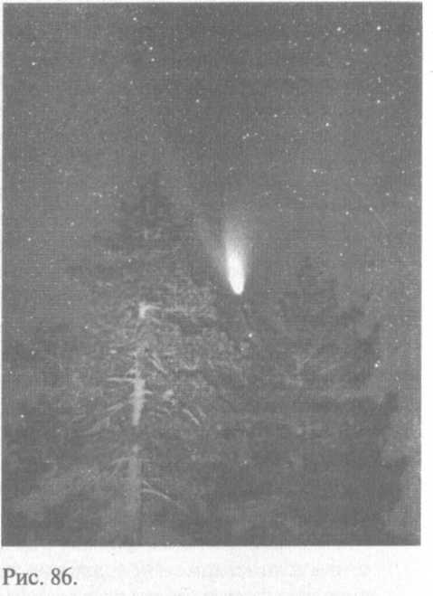
Вторым и основным источником комет многие астрономы считают так называемое облако Оорта. Как полагают, в нем содержится до 1 триллиона кометных тел, удаленных на расстояние от 10 000 до 50 000 а. е. от Солнца. С другой стороны, некоторые кометы — например, комета Хейла-Боппа (рис. 86) — имеют соотношение цианистого водорода близкое к его соотношению в межзвездной среде [347]. Это также свидетельствует в пользу идеи о вторжении кометных тел извне.
Однако у этой модели есть и оппоненты. Астроном Мартин Дункан из университета Королевы в Кингстоне (Онтарио, Канада) убежден, что облако Оорта сформировалось внутри Солнечной системы, где-то в интервале Юпитер—Нептун [352, с. 74—76]. Выполненное им компьютерное моделирование показывает, что в течение 1 миллиарда лет огромное множество находившихся там кометных тел было гравитационно захвачено и уничтожено или выброшено на задворки планетной системы тяготением планет-гигантов.
Наряду с этим была разработана также гипотеза о существовании богатых кометным веществом спиральных галактических потоков, через которые Солнечная система регулярно проходит, захватывая при этом некоторые кометы [33].
Исследования ученых Гарвардско-Смитценовской обсерватории под руководством знаменитого "кометчика" Брайена Марс-дена установили, что из 200 комет с периодом обращения более 250 лет лишь менее 10% пришли в Солнечную систему извне; 90% комет всегда принадлежали Солнцу, находившемуся в фокусе их орбит. Фрйд Уипл в своей книге "Тайна комет" отмечал, что "если кометы действительно приходят из глубокого космоса, мы должны ожидать, что двигаться [при этом] они должны со скоростью гораздо выше 0,8 км/сек, чего не наблюдается". Он также сделал вывод о том, что "за некоторым исключением все кометы принадлежат солнечному семейству и гравитационно связаны с ним".
Ян Оорт, автор канонической на сегодняшний день идеи о кометном слое-облаке, окружающем Солнечную систему, под давлением фактов сделал ряд любопытных изменений в своей первоначальной гипотезе. Так, в "Бюллетене астрономических организаций Нидерландов" он писал: "Кажется более вероятным, что кометы образовались не в удаленных районах Солнечной системы, а родились где-то среди планет. Наиболее естественной показалась бы их связь с малыми планетами (астероидами). Есть свидетельства того, что эти два класса объектов (кометы и астероиды) принадлежат одному и тому же виду... Представляется вполне разумным предположить, что кометы возникли одновременно с малыми планетами" [415].
Косвенным подтверждением этим словам является обнаружение в последние годы астероидоподобных комет, имеющих одновременно признаки обоих видов небесных тел, а также то, что кометы заполняют "химическую нишу" между примитивными метеоритами и межзвездным веществом.
Необычные свойства комет не раз провоцировали создание весьма экзотических гипотез. Так, крупный украинский исследователь комет С. К. Всехсвятский считал, что кометы извергаются при взрывных процессах, происходящих на спутниках планет-гигантов. Апологет и один из создателей эфиродинамического учения, В. А. Ацкжовский, связывает механизм образования комет с нестационарными эфиродинамическими явлениями, имеющими место на планетах и их спутниках.
Крупное исследование по рассматриваемой теме было опубликовано в 1978 году Томасом Ван Фландерном (обсерватория Нейвал, Вашингтон). В нем он разрабатывает идею, предложенную в XIX веке. Суть идеи такова: астероиды и кометы возникли в результате взрыва некой планеты. Ссылаясь на труды Оорта, Ван
Фландерн резюмирует: "Даже отец современной теории о комет-ном облаке на основании имевшихся тогда данных пришел к заключению о том, что происхождение комет внутри Солнечной системы во взаимосвязи с явлением, давшим рождение поясу астероидов, по-прежнему является наиболее жизнеспособной гипотезой" [445].
В своей работе он также делает ссылку на исследования канадского астронома Майкла Оувендена, сформулировавшего в 1972 году "принцип минимального взаимодействия". Основываясь на нем, он предположил, что "между Марсом и Юпитером около 10 миллионов лет назад существовала планета в 90 раз массивнее Земли", которая была уничтожена. Разумеется, значительная часть астероидов и комет со временем была захвачена Юпитером. "Это, — писал Оувенден, — единственный способ выполнить требования о том, что космогоническая теория должна быть в состоянии породить как ретроградные, так и прямые движения небесных объектов" [417]. Правда, существует одно "но": масса известных астероидов и комет существенно меньше массы Земли и никак не составляет 90 земных масс, как полагал Оувенден.
АСТЕРОИДЫ преимущественно занимают пространственный интервал от 1,8 до 4 а. е. и имеют период вращения 3—6 лет. Около 95% этих малых планет находятся между орбитами Марса и Юпитера. Есть, правда, и такие, которые "внедряются" внутрь орбит Марса, Венеры и даже Меркурия. Небольшая часть семейства астероидов расположена между Юпитером и Сатурном. Сравнительно недавно обнаруженный астероид 2060 (Хирон) находится между Сатурном и Ураном (13,6 а. е.). За последние несколько лет открыто свыше 30 малых небесных тел за орбитой Нептуна; их диаметр превышает 100 км. По оценкам ученых, их там 70 000 [203, 368]. Значительное число астероидов на месте "стычек" Нибиру с Нептуном и Ураном кажется вполне закономерным. Известно также, что некоторые планетоиды попадают в так называемые гравитационные ловушки, резонирующие с орбитами ближайших планет.
К тому же между группами астероидов есть "пустоты", известные как "окна (люки) Кирквуда". Так, на расстояниях 2,50 и 2,84 а. е. малых планет с соответствующими значениями больших полуосей орбит нет вовсе. Последние теории утверждают, что находившиеся там планетоиды были "выброшены" во внешнее космическое пространство и остались лишь те, которые были "зафиксированы" гравитацией внешних планет — прежде всего Юпитера. Однако такое предположение никак не объясняет дефицит астероидов в интервале 3,5—3,9 а. е., поскольку гравитационные возмущения этой планеты-гиганта там незначительны [461]. Зато эта область находится как раз в предполагаемом орбитальном треке Нибиру!
Как и у комет, у части астероидов орбиты сильно наклонены к оскости эклиптики. У целого ряда довольно крупных малых планет этот угол составляет 25—30°. У второй по величине Паллады он равен 35°, а у планетоида Бетулия — даже 52°. Этот факт, наряду со пецифическим распределением астероидов по массе, свидетельвует как в пользу их чужеродности, так и в пользу "ударно-осколочного" происхождения малых планет. Разумеется, за первичными столкновениями последовали бесчисленные столкновения планетоидов между собой.
"Астрономическая энциклопедия Макгроу-Хилл" 1983 года комментирует наличие астероидных "дыр" так: планетоиды, которые прежде находились в этих "пустотах", "были, вероятно, унич-ожены катастрофическими столкновениями". Энциклопедия Британника" с этим согласна и добавляет, что для образования хондрул в метеоритах типа хондритов необходимо, чтобы они разогрелись примерно до 1500°С. С точки зрения предлагаемой гипотезы, кажется весьма правдоподобным, что возвращения Нибиру и тяготение Юпитера как раз и вызывают эти "выбрасывания" и выметания" астероидов.
Масса астероида Церера составляет 0,02% массы Земли. У Іалладьі и Весты эта цифра примерно в 3—4 раза меньше; у десятого по величине — уже в 60 раз меньше. Несколько десятков наиболее крупных астероидов заключают в себе около 90% массы всех астероидов. Между тем по ряду оценок первоначальное количество вещества между Марсом и Юпитером могло составлять в 10 000 раз больше, чем сегодня [470].
Метеоритное вещестЙо, встречаемое в Солнечной системе, иногда бывает чрезвычайно древним (4,5—5 миллиардов лет), что допускает предположение о периодическом вторжении в нее вещества из других звездно-планетных систем. Спектрографический анализ более чем 6000 астероидов выявил, что некоторые из них спустя несколько сотен миллионов лет после формирования Солнечной системы были нагреты до такой степени, что расплавились. Входившее в их состав "железо просочилось в центральные части, сформировав железо каменные ядра, окруженные базальтовыми лавами", — говорится об астероиде Весте в тех же "Астрономической энциклопедии Макгроу-Хилл" и "Британнике".
Однако более интригующим выглядит вывод, сформулированный в отношении так называемых дифференцированных метеоритов, составляющих до 10% астероидного вещества. "Возможно, что астероиды, фрагментами которых, по-видимому, и являются дифференцированные метеориты, сами суть фрагменты гораздо более крупных дифференцированных планетеземалей, первоначально присутствовавших в области внутренних планет... и которые сохранились на квазистационарных орбитах в поясе астероидов на раннем этапе формирования Солнечной системы" [491].
Шумерские тексты описывают Тиамат как "водяного монстра", а месопотамские повествуют о захвате ее вод Нибиру.
Он растянул Небеса подобно занавесу,
В центре вод установил верхний предел для своего восхождения.
В связи с этим логично было бы предположить наличие в составе, по крайней мере, некоторых астероидов воды. Исследования большинства планетоидов были проведены методом спектро-фотометрии. Всего выделяют 15 таксонометрических классов астероидов. Установлено, что около 80% астероидов являются представителями 2 классов. Около 15% принадлежат к типу S с красноватой поверхностью и состоят из силикатов и металлического железа. Примерно 65% астероидов относятся к типу С; они содержат углеродистые вещества, имеют черный цвет и включают в свой состав воду. Рисунок 87 воспроизводит внешний вид астероида Гаспра.
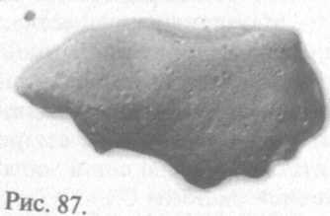
Непосредственно на поверхности воды нет (причина этого — явление сублимации), но наличие молекул воды у поверхности астероидов указывает на то, что гидратированные минералы, слагающие астероид, в процессе своего формирования захватили воду, и она входит в их состав. Подтверждение этому было получено в августе 1982 года, когда в земную атмосферу вторгся маленький астероид. В процессе его разрушения в небе наблюдалась радуга с длинным хвостом, пересекавшим все небо, что косвенно свидетельствует о высоком содержании в нем воды. Цереру, самый крупный в Солнечной системе астероид, относят к классу G. Вода на этом планетоиде содержится в виде приповерхностного слоя вечной мерзлоты [459].
В ноябре 1977 года Чарльз Коваль из Хейлской обсерватории на горе Паломар, штат Калифорния, открыл уже упоминавшуюся малую планету 2060 — Хирон. Астроном первоначально принял ее за странный планетоид и временно обозначил как "объект Коваля". Орбита Хирона проходит между Ураном и Сатурном, необычайно вытянута и больше похожа на орбиту комет. В 1989 году специалисты национальной обсерватории Китт Пик (Аризона) обнаружили вокруг Хирона протяженную атмосферу из углекислого газа и пыли. Спустя некоторое время Хирон стали сравнивать с "очень грязным снежным комом, состоящим из воды, пыли и углекислого газа" размером от 200 до 370 км. Таким образом, Хирон одновременно принадлежит к двум классам небесных тел.
В 1996 году был обнаружен еще один комето-астероидный гибрид размером от 8 до 16 км. В каталогах он обозначен 1996PW. Период его обращения вокруг Солнца приблизительно равен 5800 годам, и в апогее он удаляется от нашего светила на 60 млрд. км [455, с. 32].
Первые доказательства наличия воды в составе комет были получены в ходе изучения кометы Когоутека (1974). В ноябре 1985 года специалисты обсерватории Китт Пик сообщили о том, что атмосфера кометы Галлея состоит преимущественно из водяного пара. Состав ее рыхлого льдисто-пылевого вещества — 80% воды, 13% окись и двуокись углерода и примерно по 2% аммиака и метана (плотность вещертва всего 0,1—0,3 г/см³). Размер пылевых частиц оценивается в 1—10 мкм [97; 152]. По сведениям АМС "Джотто", пылевые частицы на 20—30% состоят из углерода, чем и объясняется их черный цвет.
Эти данные подтвердились и в результате инфракрасных исследований этой же кометы. В январе 1986 года АМС "Пионер" и "Венера" установили, что, находясь между Венерой и Меркурием, комета Галлея ежесекундно теряла 12 тонн воды. 6 марта 1986 года во время перигелия эмиссия воды составляла уже 70 т/с. Наконец, в декабре 1986 года в процессе удаления кометы от Солнца ученые университета Джона Хопкинса, изучая данные спутника ШЕ, зафиксировали в ее ядре взрыв, выбросивший в пространство около 3 м'льда. При этом полная масса ядра кометы превышала 100 миллиардов тонн.
Оставившая о себе в 1997 году неизгладимое впечатление комета Хейла-Боппа оказалась гораздо крупнее и "производительнее". Имея радиус свыше 35 км и массу 10 триллионов тонн, она содержит воды в 25 раз больше, чем Великие озера Америки. Двигаясь по орбите со скоростью 43 км/с, она в период перигелия испускала 100 тонн пара в секунду! Помимо воды в ее составе обнаружены метанол, формальдегид, метилцианид, углеродистые соединения, натрий и другие вещества [347].
Подведем итог. Наблюдаемые параметры и характеристики орбит комет и астероидов делают вполне жизнеспособной гипотезу об образовании части из них при космических столкновениях небесных тел. Состав некоторых хорошо изученных кометных ядер весьма напоминает водяной лед с вмороженными в него газами первичной гидро- и атмосферы Земли [Тиамат и ее спутников] и различным "мусором" и пылевым веществом. Пространственно астероиды "привязаны" к месту, точно соответствующему Небесной Битве. Неспособные к саморазогреву астероиды порой несут на себе следы полного или частичного расплавления и перекристаллизации. Следовательно, они могли быть частью крупного небесного тела, разбитого на осколки, часть которых подверглась указанным термальным воздействиям. Обнаружены также астерои-до-кометные гибриды. Все в комплексе это свидетельствует в пользу доводов о реальности Небесной Битвы, состоявшейся между орбитами Марса и Юпитера около 4 миллиардов лет назад.
Глава 9.
РАСКОЛОТАЯ ПЛАНЕТА, ОНА ЖЕ ГЕЯ, ОНА ЖЕ ЗЕМЛЯ

Истинно, первым появился Хаос,
А следом — широкогрудая Гея.

Гесиод. "Война богов и людей "
(VIIIвек до н. э.)

Шумеры были осведомлены не только о неабсолютной сферичности Земли, но и о ее размерах. Обнаруженные халдейские источники 3000-летней давности сообщают, что радиус земного шара составляет 6310 км [117, с. 118]. Много веков спустя греческий ученый Эратосфен (275-195 годы до н. э.) получил близкое значение — 6275 км [88]. Согласно современным данным, эта величина примерно на 1% больше — 6367 км. (Однако существующие гипотезы о расширении Земли [28, с. 222—227] позволяют объяснить даже это незначительное расхождение.) Во II веке до н. э. Агатархид Книдский писал, что длина стороны Великой пирамиды в Гизе в точности равна одной восьмой минуты дуги [321, с. 64]. Если произвести несложный расчет, получим радиус 6329 км. Это значение отличается от современного всего на 0,5%. Кроме того, древним были известны и иные подробности и цифры, но о них речь пойдет в следующих главах.
Шумеры обозначали земной шар научным термином KI (MUL-KI). Соответствующая ему пиктограмма выглядела как овал, пересеченный вертикальными линиями наподобие меридиональной сетки. Но ведь сплюснутость Земли с полюсов в настоящее время абсолютно установлена!
После того как Эа основал пять из семи поселений анунаков, ему присвоили титул Энки (EN-KI — "Владыка [Правитель] Земли"). Однако термин KI применялся к планете Земля не случайно. Значение глагола KI — "срезать, отколоть, выбить углубление". Производные от него слова хорошо иллюстрируют это понятие: KI-LA означало "экскавация, раскопка"; KI-MAH — "могила"; KI-IN-DAR — "раскол, трещина". В шумерских астрономических текстах перед термином KI ставился определительный префикс MUL — "небесное тело". Таким образом, говоря MUL-KI, шумеры подразумевали "небесное тело, которое было расколото" или, короче, "расколотая планета".
В ходе двухтысячелетнего интервала, отделявшего шумерскую и вавилонскую цивилизацию, произношение слова KI трансформировалось в GI или GE. Именно в таком виде оно было заимствовано аккадским языком и его ветвями (вавилонским, ассирийским и ивритом), при этом слово это всегда сохраняло географическое или топографические значения как "разлом, ущелье, глубокая долина". Хорошо известный библейский термин "геенна" (Gehenna) происходит от ивритского Gai-Hinnom, названия узкого оврага в предместье Иерусалима [434, с. 90]. В школе нас учили, что слово "Geo" в науках о Земле (география, геометрия, геология) связано с греческим "Гая" (Gaia) или "Гея" (Gaea), именем богини Земли. Не сказали нам только, что греки заимствовали это слово у шумеров. Лингвисты, напомним, установили, что греческий алфавит развился из ближневосточных (см. главу 3).
В VIII веке до н. э. Гесиод в "Войне богов и людей" начинает божественную историю событий, приведших к верховенству Зевса, словами, интонационно напоминающими "Энума элиш" и Библию:
Истинно, первым появился Хаос,
А следом — широкогрудая Гея —
Та, что создала всех бессмертных,
Владельцев пиков снежного Олимпа:
Тусклого Тартара, по широкой дороге правившего в глубине,
И Эроса, прекраснейшего среди божественных бессмертных...
От Хаоса произошли Эреб [Тьма] и черный Нике;
От Никса произошли Эфир и Химера.
Помимо Хаоса и Геи Гесиод упоминает еще три (именно) пары небесных богов: Тартар и Эрос, Эреб и Нике, Эфир и Химера. Заметим: о создании "Небес" в месопотамских и библейских текстах и у Гесиода говорится лишь после повествований о сотворении главных планет Солнечной системы. Отголосок межпланетной борьбы "Энума элиш" слышен и в "Теогонии" Гесиода.
И Гая произвела тогда лучистого Урана,
Подобного ей самой, —
Дабы окружить себя [свитой?] со всех сторон
И навечно занять место в обители богов.
Как же выглядела Расколотая Планета после Небесной Битвы, очутившись на новой для нее орбите? С одной стороны у нее были "твердые земли", представлявшие собой молодую, но еще не цельную кору Тиамат; с другой стороны находилась впадина, громадная "оспина", в которой, вероятно, и собрались уцелевшие воды Тиамат.
Поместив "голову" Тиамат [Землю] в [новое] место,
Он [Мардук] воздвиг на ней горы.
Он открыл протоки для отвода воды.
Из глаз ее пустил он Тигр и Евфрат.
Из грудей ее сформировал он величественные горы...
В этот же период сотворения Земли Мардук дал "появиться божественной Луне, предназначив ей отмечать ночь и определять дни каждого месяца". Имя этого нового божества, находящегося в "пределах ее небесного давления [поля тяготения?]",— SHESH-KI ("небесное божество, защищающее Землю") [435, с. 231]. Такое божество действительно изображалось между Мардуком и Тиамат (рис. 88). В Книге Бытия (1:14—16) этот эпизод видоизменен. Фрагмент о появлении "двух светил великих", которые должны "светить на Землю" и служить "для отделения дня от ночи, и для знамений, и времен", помещен там не в начальные фазы мироустройства, а после того, как на Земле уже обильно произрастали растения. Отсюда и широко распространенное представление о том, что у вавилонян и в Ветхом завете 4-й день Сотворения мира отводится созданию светил на тверди небесной (звезд, Солнца, Луны и планет).
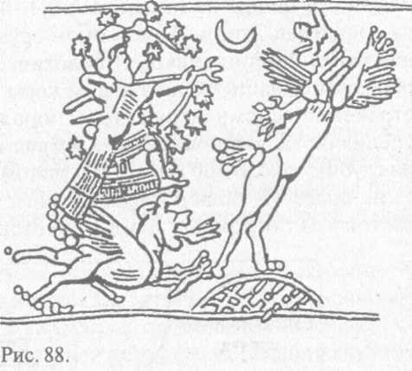
Гесиод пишет о Гее: с одной стороны были "огромные холмы и величественные местности обитания Богини-Нимфы"; с другой стороны — "пустынный Понтус, бесплодная бездна с ужасной язвой".
Довольно схожее описание расколотой планеты приводит и Книга Бытия:
И сказал Бог (Элохим): да соберется вода,
Которая под небом, в одно место,
И да явится суша. И стало так.
И назвал(и) Элохим сушу землею,
А собрание вод назвал морями...
(Быт. 1:9-10)
Выходит, спустя тысячелетия после шумеров и современных им культур наши предки (включая авторов и составителей Книги Бытия), а затем и ученые XX века приняли шумерскую космогонию. Причем фактически ничего о ней не зная!
Какие еще подтверждения "раскола" Тиамат можно привести? Масса коры Луны и Марса составляет около 10% их масс. У Земли эта цифра не превышает 0,4—0,5% [193, с. 9]. В 1988 году руководимая Доном Андерсоном группа геофизиков из Калтека доложила Американскому Геологическому обществу о том, что обнаружила часть "недостающей коры". Проанализировав распространение сейсмических волн, порождаемых землетрясениями, специалисты установили, что земная кора погрузилась в мантию на глубину около 400 км. Но и с учетом этого масса коры составляет не более 4% общей массы. Ученые полагают, что земная кора состоит из "огромных плит", некоторые из которых в прошлом погрузились, ушли внутрь Земли . Одной из крупнейших плит является Тихоокеанская (рис. 89). Но эта гипотеза не отвечает на вопрос: что, какая сила разбила земную кору на эти огромные плиты (рис. 90) и вызвала погружение в мантию материала более легкого, чем сама мантия.
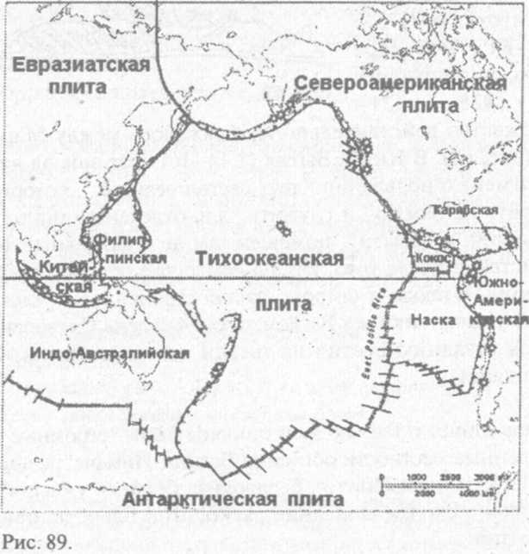
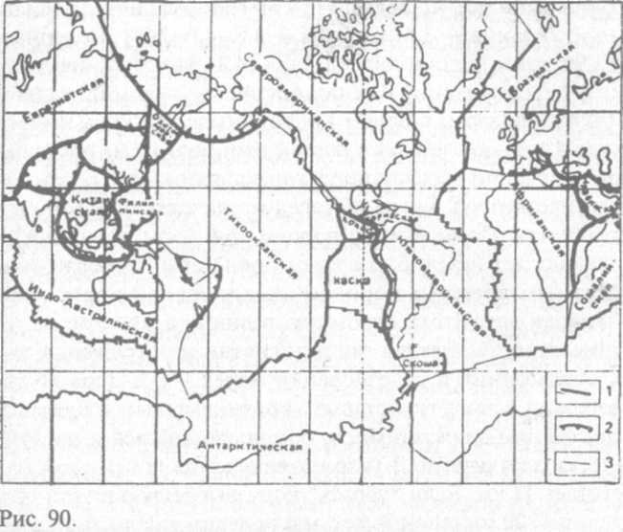
Земная кора неоднородна и имеет очень сложное строение. В континентальной части ее толщина варьирует от 19 до 72 км; в области океанов значения изменяются в пределах 5,5—8 км. Средняя высотная отметка для континентов — 700 м, средняя глубина океанов — более 3800 м. Средняя плотность континентальной коры — 2,7-2,8 г/см³, плотность мантии — 3,3 г/см³; плотность океанической коры приближается к плотности мантии и колеблется в пределах 3,0-3,1 г/см³. Заметно отличаются океаническая и континентальная кора и по составу [193, с. 12]. Таким образом, налицо принципиальное различие континентальной и океанической коры.,Среди многочисленных петро- и геохимических отличий океанической и континентальной коры от метеоритного вещества значится и их бедность легким изотопом гелия [152, с. 160].
С конца 1970-х многие ученые оценивают возраст формирования первичного рельефа континентов цифрой 2,8 миллиарда лет. Но на всех континентах геологами обнаружены области так называемого гранитного архейского щита, вероятно, представляющего собой остатки наиболее древних участков суши. Как оказалось, в пределах этих зон слагающие кору породы имеют возраст около 3,8 миллиарда лет. Если быть точнее, значения возрастов несколько варьируют, но все же достаточно близки: Африка, Гренландия, Карелия и Украина — 3,5; Сибирь — 3,8—4,0 [263]; Северная Канада — 3,96; штат Вашингтон (США) — 4,1; Западная Австралия — 4,1; Антарктида, Алдан и Южная Африка — до 4 миллиардов лет [192]. Таким образом, в целом континентальная кора имеет возраст около 4 миллиардов лет и вопрос этот больше не обсуждается.
При плавлении веществ протокоры образовалось огромное количество андезитовой магмы, которая могла стать основой первичной коры Земли. По-видимому, породы этой коры, возникшей 4,5— 4,6 миллиарда лет назад, были затем полностью преобразованы.
Но самым древним породам океанической коры не более 0,2 миллиарда лет. Столь огромную разницу возрастов не может объяснить никакая Спекуляция о поднятии и погружении континентов, образовании и исчезновении морей и т. п. Гораздо убедительнее теория о том, что "старые" континентальные плиты окружены постоянно движущимися, обновляющимися и растущими океаническими плитами. В Тихом океане глубина в некоторых точках достигает 11 км. Если "убрать" кору, выросшую в этой области за последние 200 миллионов лет, мы получим глубины до 19 км от поверхности воды и общий перепад с высотами континентальной части в 32—96 км. Это и дает ту самую громадную впадину-оспину, в которую и собралась некогда вода!
Подтверждает ли планетология гипотезу о Небесной Битве? Да. У японского планетолога Масо Гораи мы находим следующее рассуждение. "Можно предполагать, что на Земле в начальный период ее образования наблюдались [определенные] пропорции между сушей и океаном [около 3:2]... Но примерно 4 миллиарда лет назад приблизительно на 40% ее поверхности образовалась огромная впадина, в пределах которой в процессе излияния базальтов сформировалась кора океанического типа. Одновременно эта впадина заполнилась водой, в результате чего возник первичный океан" [83, с. 47].
На протяжении последних 200 миллионов лет площадь Тихого океана уменьшается. Попытка объяснить данный процесс и его причины делается в теории тектоники плит. Эта теория отказывается от представления о планетарных условиях как о стабильных и постоянных и признает фактор катастрофизма, изменений и эволюции. Основоположником идеи тектоники плит считается Альфред Вегенер (1880—1930), немецкий метеоролог, опубликовавший в 1915 году книгу, в которой он изложил основные идеи новой теории. На основании имевшихся у него данных о флоре и фауне и ряда принципиальных геологических "стыковок" противоположных берегов Атлантики, Вегенер выдвинул идею о суперконтиненте Пангея (Гондвана и Лавразия). По представлению Вегенера, Пангея вначале занимала около половины поверхности земного шара и была окружена первичным океаном.
Действительно, согласно энциклопедии "Британника" разделенные ныне континенты прекрасно стыкуются друг с другом своими контурами (рис. 91). Находки останков растений, пресноводных и сухопутных животных, существовавших на территории современной Африки, Австралии, Индии, Антарктиды и Южной Америки 225 миллионов лет назад, и одинаковые горные породы в краевых частях материков — очень сильный довод в пользу такой идеи [474]. В какой-то период (вероятно, в силу внутренних геодинамических причин) Пангея раскололась, и ее осколки начали "разъезжаться" в стороны. Претерпев затем ряд катаклизмов в мезозойскую эру, суперконтинент окончательно разделился; этот процесс продолжался с 225 до 65 миллионов лет тому назад (рис. 92).
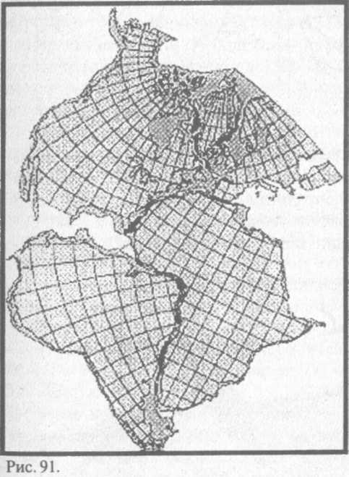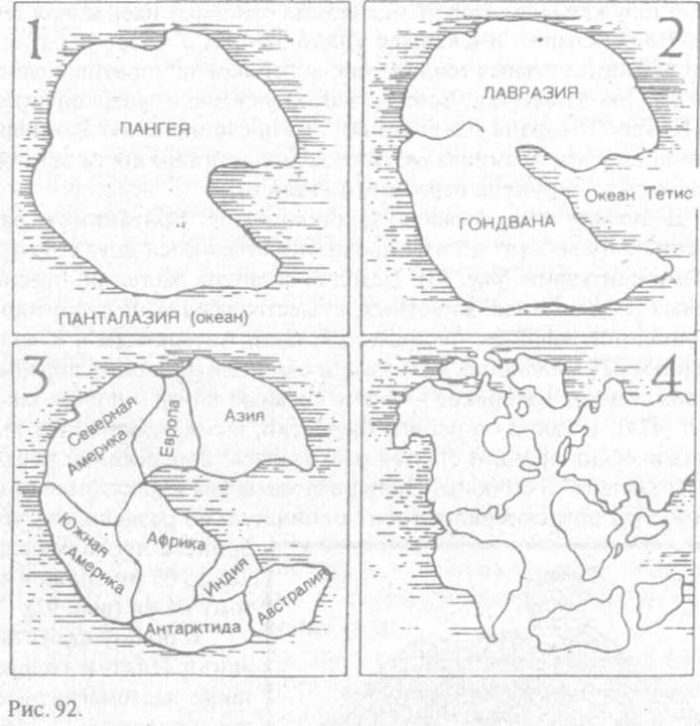

В пользу существования Пангеи говорят также палеомагнитные исследования [152, с. 161], начатые в 1950-х годах С. Ранкорном, и обнаружение в 1960-е годы Среднеатлантичес-кого хребта, сформированного поднимающимися и кристаллизующимися в воде расплавленными горными породами (рис. 93). Большую роль в получении доказательств такого рода сыграли идеи геологов А Кокса, Г. Хесса и Р. Дитца, геофизиков Ф. Вайна, Л. Морли и Д. Мэтьюза и математическое обоснование Дж. Моргана и К. Ле Пишона. Наращивание поверхности океана стало решающим фактором спрединга ("разъезжания") Америки и Африки и вообще возникновения Атлантического океана [468]. Установлено, что в нем ежегодно образуется около 3 км² новой океанической коры. Параллельно с этим идет уменьшение площади Тихого океана. "Рана", так сказать, "затягивается".
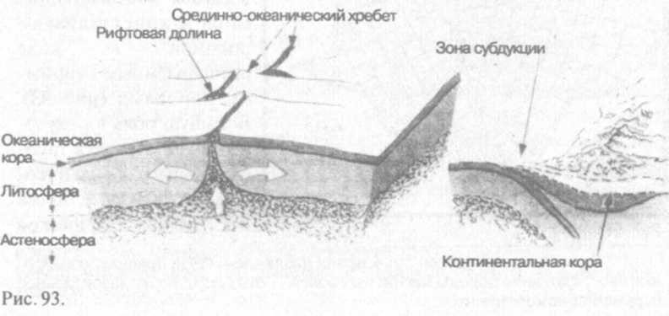
Вероятно, свою роль в этих процессах играли и основополагающие космические факторы. К таковым можно отнести процессы, происходящие в центральной части нашей Галактики, циклическое обращение Солнечной системы вокруг центра Галактики с периодом 215—221 миллионов лет и прохождение ее через.так называемые галактические струйные потоки [25; 34; 262J. Существование таких потоков космического вещества было недавно обосновано кандидатом физико-математических наук А. А. Баренбаумом. Похоже, что многие изменения тектонического и климатического характера хронологически связаны с "галактическим годом".
Весьма необычная теория распада Гондваны была разработана в монографии профессора П. С. Воронова "Очерки о закономерностях морфометрии глобального рельефа Земли". Согласно расчетам этого геолога, центральная часть Гондваны имела в плане овальную форму и представляла собой единый гигантский купол. В пределах этого купола расположено огромное количество месторождений металлов. По некоторым предположениям, купол Пангеи (Гондваны) — это "расплющившийся" при соударении с Землей крупный планетоид, имевший, по подсчетам профессора В. Е. Хаина, низкую скорость и радиус около 1200 км. Такой подход объясняет многие различия континентальной и океанической коры и целый ряд планетарных закономерностей.
Как еще одну своеобразную вариацию на тему Небесной Битвы можно рассматривать и гипотезу геологов Л. А. Пухлякова,Л. Томирдиаро и А. Соболева о предполагаемом втором спутнике Земли — Перуне. Соударение с Перуном, "расплывшимся" по поверхности Земли, привело к формированию Гондваны. Под действием силы тяжести вещество этого "горба" постепенно "расползалось" и переплавлялось, пока суперконтинент не раскололся на части. Первоначально имея значительно большую высоту, купол Перуна-Гондваны мог быть центром оледенения [116, с. 246—250].
В начале 1970-х годов появилась не менее любопытная гипотеза о непрерывном "росте" земного шара. Расчеты В. Ф. Блинова [43; 44] и В. А. Ацюковского говорят об увеличении радиуса Земли со скоростью 0,56 мм/год [28, с. 222—227]. По представлениям М. Го-раи, первоначальный радиус Земли был на 1500 км меньше современного. Подобный эффект, если он действительно существует, вполне может оказывать важное влияние на развитие земной коры.
Физик П. Дирак в 1930-х годах предположил, что постоянная всемирного тяготения вследствие расширения Вселенной убывает. Вызванное этим постепенное уменьшение массы Земли понижает давление внутри нее, и она "раздувается". Геолог С. Кэри искал причину этого явления в фазовых переходах металлических соединений в окисные. М. Гораи в 1978 году видел ее в изменении вещественного состава жидких расплавов и объемном расширении мантийных пород. Однако подобные процессы в принципе не могут увеличить объем Земли больше, чем на 10% [83, с. 102—107].
В середине 1980-х фактическое подтверждение нашло явление "подныривания" или "субдукции" Тихоокеанской плиты под Американскую. Точные геодезические и космогеодезические измерения говорят о перемещениях тихоокеанских плит в сторону Азии со скоростями 8—11 см/год [152, с. 166] и "разъезжании" океанических плит со скоростью 5-15 см/год [152, с. 106]. Америка ежегодно "удаляется" от Европы на 2—2,5 см; Тихоокеанская плита движется со скоростью 4—9 см/год (рис. 94 а).
В районе Курильской гряды уходящие в тело Земли плиты видны на сейсмотомограммах на глубинах до 720 км, в области Марианской дуги — до 1350 км. На глубине 1300—2300 км выявлен кольцеобразный Тихоокеанский пояс. Плотность мантии в области этого "ужимающегося" региона заметно выше, чем где-либо [131; 286]. Но полагать, что процесс субдукции и спрединга был изначальным, нельзя, так как за время существования Земли ее кора успела бы уже не один раз переплавиться и омолодиться.
В 1994 году сотрудник университета Вашингтона в Сент-Луисе (штат Миссури) Майкл Уисешен использовал сейсмические данные 750 землетрясений для "просвечивания" земной мантии. В сейсмоактивном индонезийском регионе на глубине 2700 км он обнаружил "холодную" пластину толщиной 250 км. По мнению Уисишена, эта пластина — фрагмент дна океана Тетис [286]. Погружение огромного блока первичной литосферы на такую глубину свидетельствует о чудовищности катастрофы, происшедшей в ходе Небесной Битвы.
В 1977 году Стивен Мурбат сообщил, что геологи "считают, что породы зелено-цветных песчаников были отложены в примитивной океанической обстановке и позволяют оконтурить древние океаны, а гранитогнейсовые участки вполне могут являться остатками самих древних океанов" [410].
Одним из признаков геологической молодости, активности и "незалеченной раны" в зоне Тихого океана можно считать и обилие там активных вулканов: фактически его обрамляет так называемое "огненное кольцо" действующих вулканов (рис. 94 6). Большинство активных земных вулканов — около 77% (всего их около 550) — сосредоточено именно в Тихоокеанском (360) и Курило-Камчатском регионах (68) [250]. В этих же краевых участках Тихоокеанской плиты расположены и зоны субдукции.
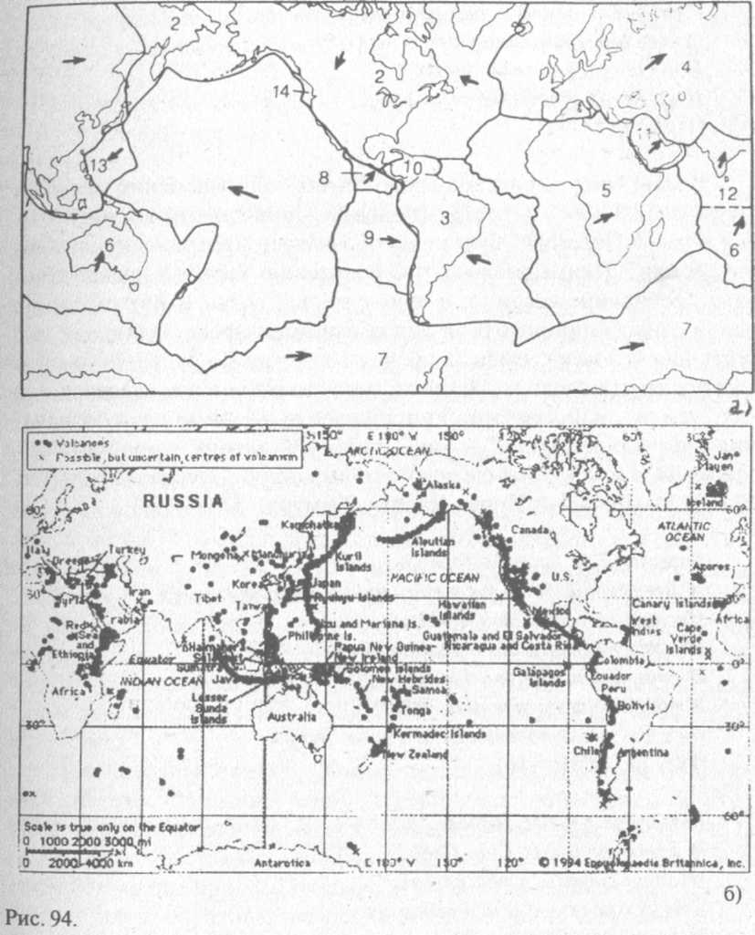
Геологи неоднократно пытались определить возраст континентального дрейфа. Стивен Мурбат предполагает, что процесс этот начался около 600 миллионов лет назад. Другие ученые, использовавшие компьютерное моделирование, сходятся на близкой цифре — 550 миллионов лет [473]. При этом тектоническая причина этого дрейфа скорее всего коренится в событиях и процессах, удаленных от нас на 4 миллиарда лет. Таким образом, очевидна стыковка данных современной науки с идеями, выраженными в древних шумерских текстах. Ветхий завет также неоднократно ссылается на "основание" Земли и приводит некоторые сведения об устройстве земной поверхности:
Господня — земля и что наполняет ее,
Вселенная и все, живущее в ней;
Ибо Он основал ее на морях
И на реках утвердил ее. (Пс. 23 (24):1-2)
Кроме того, ивритское слово "Eretz" одновременно означает "(планета) Земля" и "земля (почва)"". Приводимый в Книге Бытия термин "Yabashah" буквально обозначает "безводная (иссушенная) земля". Примечательно, что появлению Yabashah предшествовало "собирание воедино, в одном месте" воды. В Ветхом завете для обозначения пригодной для обитания и представляющей интерес для человека земли (включая содержащую руду) часто приводится другое слово — "Tebel". Слово это обычно переводится или как "земля", или как "мир" и наиболее применимо для обозначения "безводной земли" — как смысловой антоним морских бассейнов [434, с. 104]. Лучше всего это выражено в Песне Давида (Пс. 17 (18): 14—16) и 2-й Книге Царств (Самуил) 22:14-16.
Возгремел на небесах Господь,
И Всевышний дал Глас Свой, град и угли огненные,
Пустил стрелы Свои и рассеял их,
Множество молний и рассыпал их.
И открылись каналы дна морского,
И обнажилось основание Tebel,
Господи, от дуновения духа Гнева Твоего.
(Пс. 17 (18):14—16)
Возгремел с небес Господь,
И всевышний дал Глас Свой,
Пустил стрелы и рассеял их,
Блеснул молниею и истребил их.
И открылись каналы дна морского,
И обнажилось основание Tebel,
От дуновения духа Гнева Его. (2-я Царств (Самуил) 22:14-16)

Еще раз вспомним, что Библия говорит о том, что воды были собраны с одной стороны Земли; с другой располагалась суша:
И сказал Бог: да соберется вода, которая под небом, в одно место, И да явится суша. (Быт. 1:9)
Следовательно, существовала некая впадина, в которую воды могли собраться. И впадина эта, вероятно, не только существовала, но и существует до сих пор и называется Тихим океаном. Любопытные данные о Тихом океане уже приводились: это максимальные глубины, его окаймление активными действующими вулканами, уменьшение общей площади его поверхности ит. д. Тихий океан занимает ровно половину площади Мирового океана (180 млн. км²) и вмещает в себя 53% воды (724 млн. км³) — больше, чем все остальные океаны и внутренние моря вместе взятые.
Рассмотрим еще одну интересную геологическую особенность. Как уже говорилось, земной коре не больше 4 миллиардов лет, и никак не 4,6-5,0 миллиарда лет, как это предполагается для планет Солнечной системы в целом. Так вот оказывается, что еще в 1967 году на Конференции по происхождению жизни в Принсто-не все участники сошлись во мнении, что около 4 миллиардов лет назад Земля пережила некий "катаклизм". Первичная земная кора, частично расплавившись и расколовшись на ряд блоков, начала затем заново кристаллизоваться и встала тем самым на "новую точку отсчета".
Планетологи считают Землю уникальным объектом Солнечной системы: "[земная] кора... представляет собой высшую ступень коровой эволюции планет, свойственную только Земле" [152, с. 115]. Что же, таким, вероятно, и мог быть реально имевший в прошлом место процесс разрыва земной коры, приведший к тектонике плит, образованию первичного океана и возникновению Пангеи 4 миллиарда лет назад! А название этого катаклизма — почему бы и нет? — было дано в шумерских текстах, — это Небесная Битва.
Что же еще произошло с Землей 4 миллиарда лет назад? Представьте себе: она лишилась своей атмосферы!
То, что древние земные базальты подвергались переплавлению, геологам известно. Но причина необычайно сильной мета-морфизации базальтовой коры остается загадкой, "над которой ломают голову уже несколько поколений геологов" 1192]. Экспериментально установлено, что подобный метаморфизм происходит при давлении около 10 000 атмосфер и температуре не менее 1000°С. Установлено также, что первичная атмосфера Земли состояла преимущественно из водорода, инертных газов и мантийных газов (Н₂, С0₂, СО, NH₃, СН₄, Н₂0 и др.) и первые несколько сотен миллионов лет после образования имела температуру близкую 600°С.
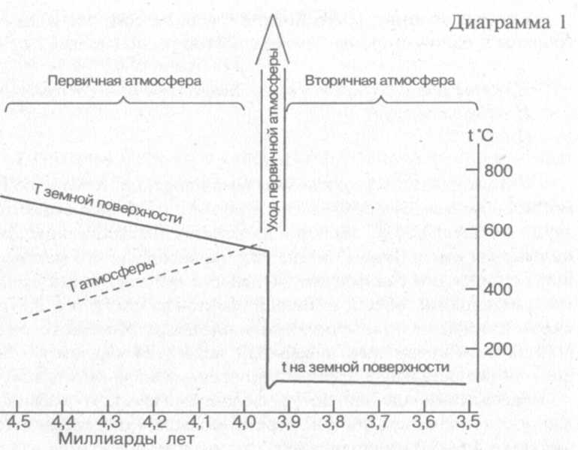
Приблизительно 4,0-3,9 миллиарда лет назад атмосфера разогрелась настолько, что "покинула планету" (диагр. 1). Планетологи считают, что этому способствовали два фактора: энергия Солнца и энергия соударявшихся с древней Землей крупных небесных тел. Породы, имеющие возраст 3,8 миллиарда лет, следов метаморфизма не имеют. С другой стороны, наличие сине-зеленых водорослей в отложениях этого возраста однозначно свидетельствует о снижении температуры океана до значений ниже 100°С. Таково официальное мнение геологов.
Значит, все сходится, и независимое моделирование планетологами "шумерского варианта" сценария дает следующую картину. Массивная Тиамат обладала плотной и довольно горячей атмосферой, оставаясь при этом, однако, планетой сильно обводненной. Одна из моделей представляет состав первичной атмосферы таким: водяной пар, углекислота и соляная кислота в соотношении 20:3:1, соответственно [484]. Эта химически агрессивная смесь бурно реагировала с изверженными горными породами, в результате чего формировались осадочные породы и различные соли. В последующем пар должен был сконденсироваться в горячий соленый океан.
Благодаря активному вулканизму около 500—600 миллионов лет на поверхности Тиамат шли бурные процессы метаморфизации и образования гранитов. Примерно 4 миллиарда лет назад столкновение с некими небесными телом (телами) разогрело приповерхностную часть планеты настолько, что скорость молекул газов, составлявших первичную атмосферу, резко возросла, и эта атмосфера "ушла в космос". В том, что такие столкновения имели место, сомнений нет. Сравнительно недавно группа американских ученых под руководством К. Шульца выявила в Северной Америке грандиозные ударные кратеры диаметром 1000 и 2800 км.
Энциклопедия "Британника" сообщает о том же: "Первичная аккреция Земли... произошла около 4,6 миллиарда лет назад... Формирование земной коры заняло примерно 500 миллионов лет. По всей видимости, формирование [земного] ядра привело к уходу [в космос] первичной примитивной атмосферы и ее замене атмосферой, сформированной за счет выделения из внутренних слоев Земли летучих веществ" [485].
Почти мгновенное падение атмосферного давления, с одной стороны, резко понизило температуру атмосферы, а с другой — стимулировало выделение газов из повторно частично расплавившейся коры. То есть фоном при завершении метаморфизма горных пород служило быстрое наращивание новой атмосферы и окутывание перерожденной Земли оболочкой из пара и вулканических газов. По мере охлаждения атмосферы начались проливные дожди, активизировавшие процесс окисления горных пород и приведшие к поступлению в окружающее пространство первых порций кислорода. И действительно, установлено, что уже 3,8 миллиарда лет назад в земной атмосфере имелся кислородна в океане была жизнь.
Окончательное формирование состава воздуха (стабилизация содержания кислорода и углекислого газа) произошло после появления растительности и бактерий, которые "включили" азотный цикл. Реакция фотосинтеза в общем виде выглядит так:
6 С0₂ + 6 Н₂0 + hv -» С₆Н₁₂0₆ + 60₂, (Формула 4)
(где hv — энергия фотона солнечного света, а С₆Н₁₂0₆— молекула сахара).
Пятая табличка "Энума элиш" описывает потоки лавы как "плевки и слюну" Тиамат и вулканическую активность до того, как началось формирование атмосферы, океанов и континентов. Согласно тексту, "слюна", продвигаясь вперед, "ложилась слоем на слой". Далее описывается "наступление холода" и "собирание дождевых облаков" [435, с. 230—231]. Вслед за этим идет речь о поднятии земли и собирании вод в океан. И лишь после этого, как описано и в Книге Бытия, начинается период возникновения жизни.
Вывод очевиден. Новейшие геофизические данные и гипотезы прямо или косвенно подтверждают реальность Небесной Битвы и то, что до этого события Земля была совсем не такой, как сейчас.
В связи с рассматривавшейся ранее идеей о связи потопа с изменениями климата на Земле, здесь было бы уместно рассмотреть возможные планетарные и космические причины этого явления. В конце 1950-х годов была высказана идея об увеличении светимости Солнца как одном из факторов, влиявших на климат плейстоцена (М. Шварцшильд). В дальнейшем проблему климатических факторов пытались решить за счет колебания содержания в атмосфере Земли "парниковых" газов — аммиака (К. Саган) и углекислого газа (Т. Огюстссон, В. Раманатан). Последняя гипотеза со временем получила наибольшую популярность. Дело в том, что увеличение содержания С0₂ в 4 раза приводит к росту среднегодичной температуры воздуха на 5°С [55, с. 152]. Впервые эта идея была высказана С. Аррениусом (1899).
Рост температуры приводит к таянию ледников и одновременно к увеличению площади Мирового океана и снижению температуры воды и воздуха. Это в свою очередь вызывает растворение значительной части атмосферного С0₂ в воде и уменьшение парникового эффекта. То есть океан, как главный резервуар воды и углекислого газа, наряду с орбитально-астрономическими факторами отвечают за оледенения на нашей планете. При очередном ледниковом периоде вода образует огромные массы льда, причем при этом высвобождается углекислый газ и процесс начинается сначала. Явление это носит автоколебательный характер, что убедительно продемонстрировано в работах В. Зубакова [109, с. 255— 266].
В 1976 году увидела свет статья Дж. Хейса, Дж. Имбри и Н. Шеклтона, вызвавшая большой резонанс в среде климатологов. Ее авторы, основываясь на детальном статистическом анализе колебаний температуры за. последние 450 000 лет по данным о составе органических осадков в океанах южного полушария, выделили хорошо.выраженные периодические изменения климата с интервалом в примерно 100 000, 42 000 и 23 000 лет. Первое совпадает с периодом колебания времени предварения равноденствий.
Второе связано с периодом колебания наклона земной оси. Третье почти совпадает с периодом изменения эксцентриситета земной орбиты. То есть так или иначе климат оказался связан с вариациями параметров земной орбиты [372].
Несомненно, изменения ориентировки оси вращения Земли в пространстве отражаются на состоянии литосферы и приводят к активизации вулканизма. Однако одно только усиление вулканической деятельности может приводить к кратковременным изменениям климата (десятки — сотни лет). Тем не менее для живых существ и такие периоды могут иметь самые трагические последствия.
То, что магнитное поле в геологическом прошлом было совсем иным, стало очевидным лишь в XX веке. Палеомагнитные исследования однозначно установили, что за последние 1,2 миллиона лет произошло не менее 10 сложных геомагнитных событий и до 18 простых. Одно из таких событий — "олби-лашам" — имеет возраст 42 000-44 000 лет; событие "моно" — от 23 500 до 29 500 лет. Среди последних голоценовых сдвигов полюсов выделяют этрусский (5700 лет назад) и готенборгский (12 300—13 000 лет назад) [109, с. 44—49]. Последняя дата может представлять особый интерес.
Помимо медленных блужданий магнитных полюсов, объясняемых движением континентов друг относительно друга, известны и более быстрые и кратковременные. Эти периоды колебаний магнитного поля Земли также имеют свою периодичность. По данным Г. Петровой [179, с. 15], они близки к 100 000, 36 000, 23 000 и 12 000—15 000 лет, что, в общем, коррелирует с периодичностью оледенений. По данным В. С. Векслера (1928), около 13 000 лет назад магнитный момент Земли был минимальным за последние 25 000 лет. Соизмеримые минимумы наблюдались около 29 000, 62 000, 117 000 и 145 000 лет назад [179, с. 7, 14].
Магнитное поле не только колеблется по интенсивности; периодически происходят еще и так называемые переполюсовки (смены полярности магнитных полюсов Земли).-Впервые обратная намагниченность горных пород была обнаружена в 1906 году во Франции. Общая картина этого явления такова. Когда напряженность магнитного поля уменьшается примерно в 3,5 раза, начинаются "выбросы" — изменения направления геомагнитного поля большой амплитуды. При достижении семикратного снижения напряженности магнитные полюса перемещаются в низкие широты. Затем полярность изменяется, и поле постепенно восстанавливается, правда медленнее, чем разрушалось [179, с. 69—70]. В настоящее время дипольная составляющая земного магнитного поля уменьшается, причем с такими темпами, что через 2000 лет это магнитное поле может попросту исчезнуть [110, с. 81].
Совсем недавно журнал "Science" опубликовал гипотезу американских геофизиков Рональда Кохена и Ларса Штихруде. По их данным, ядро Земли, имея температуру около 4000°С и диаметр 2500 км, представляет собой цельный железный (железоникелевый) кристалл с гексагональной структурой (рис. 95) [311]. Данная гипотеза основывается на наблюдаемом, но труднообъяснимом явлении скоростной анизотропии сейсмических волн в теле Земли. Оно, кстати, дает основания предполагать, что основную роль в генерации магнитного поля играют не сами ферромагнетики, а циркуляция токопроводящих масс [110, 87-88].
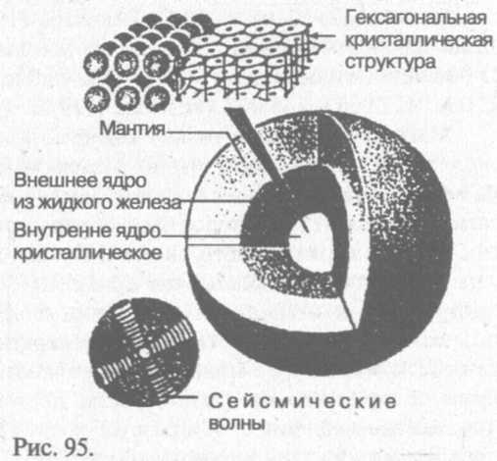
Вопрос о происхождении магнитного поля планет до конца не понят. В общем виде он был рассмотрен Лармором (1919) через идею самовозбуждающегося динамо, а в конце 1940-х развит Э. Бул-лардом [162, с. 92]. С. Брагинский в качестве источника энергии геодинамо выдвинул три причины. Это суммарная прецессия земной оси, вызывающая силы инерции и течение расплавов (внешняя); тепловая конвекция в жидком теле Земли (внутренняя) и концентрационная конвекция (внутренняя) [50, с. 40—43]. Безусловно, для создания магнитного поля большое значение должно иметь наличие во внешнем ядре ферромагнетиков, ориентировка спинов атомов и вихревые (магнитодинамические и, возможно, эфиродинамические) эффекты.
Вообще в идеале магнитное поле Земли можно было бы представить симметричным шаровым полем диполя. Но на поверхности в нем имеются четыре крупные аномалии (в Сибири, Северной Америке, Антарктиде и Южной Америке). Центры указанных аномалий находятся на пересечении параллелей 60° с. ш. и 60° ю. ш. и меридианов 120° в. д. и 120° з. д. Такая структура поля позволила Дж. Блоксхаму и Д. Габбинзу выдвинуть в 1990 году модель магнитного поля и течения жидкого вещества внутри Земли в зоне от внешнего до внутреннего ядра. Согласно С. Брагинскому, для "включения" геодинамо (МГД-генератора) необходима циркуляция токопроводящего расплава во внешней оболочке и возбуждение в нем электрического тока, порождающего магнитное поле. В качестве регуляторов потока расплава выступают силы Кориолиса и Архимеда и такие параметры как вязкость, гидростатическое давление и ряд других.
Сумма таких факторов, как нарушение конвекции расплавленного вещества в теле Земли и нарушение работы земного динамо, изменение наклона оси планеты и периодическое проявление парникового эффекта, может приводить к масштабным и драматичным природным явлениям. Из вышесказанного можно сделать вывод: колебания климата и магнитного поля Земли в определенной степени взаимосвязаны, происходят с некоторой периодичностью и вполне могли фиксироваться в памяти наших предков и дойти до нас в виде преданий об ужасающих катастрофах и бедствиях.
Глава 10.
НЕПОХОЖИЕ СЕСТРЫ: ПРОИСХОЖДЕНИЕ ЛУНЫ

У лунного моря особый секрет, —
На море оно не похоже.
Воды в этом море ни капельки нет.
И рыба не водится тоже.
Джанни Родари
Знайка... создал свою собственную теорию происхождения лунных кратеров. Ему бросилось в глаза, что лунная поверхность очень похожа на поверхность хорошо пропеченного блина с ноздреватыми дырками.
Николай Носов. "Незнайка на Луне"

Датирование лунных пород, исследованных русскими и американскими учеными, варьируется в пределах 3,2—4,6 миллиарда лет Получается, что Луна старше Земли... Это сразу вызывает много других вопросов. И прежде всего: как она образовалась?
Исходя из идеи о протопланетном облаке, окружавшем Солнце, принято считать, что любая планета формирует свои спутники из своего же вещества по "остаточному принципу". Однако сопоставление относительных размеров Земли и Луны (а также Плутона и Харона) в сравнении с другими спутниковыми системами почему-то дает резкий "сбой" на один-два порядка (табл. 5).
Таблица 5
Меркурий | 0
Венера | 0
Земля | 1,2 10⁻²
Марс | 2,0 10 ⁻⁸
Юпитер | 2,1 10⁻⁴
Сатурн | 2,5 10⁻⁴
Уран | 1,7 10⁻⁴
Нептун | 1,3 10⁻³
Плутон | 1,6 10⁻¹
Поэтому, по мнению многих ученых, нашу систему правильнее было бы называть двойной планетой. Но родственные ли это планеты?
Одна из первых гипотез о происхождении Луны была предложена в 1879 году английским астрономом Джорджем Дарвином (вторым сыном Чарльза Дарвина), использовавшим математические расчеты и геофизическую теорию. Специализировался он в изучении приливов, поэтому и возникновение Луны в его понимании подчинялось механизму отделения от первичного земно-лунного тела "капли", которая, остыв, и стала Луной.
В разных вариантах эта теория была трижды воскрешена в XX веке. В своих изысканиях ученые пытались выявить и объяснить причину разделения исходного более крупного протопланетного объекта. Одна из гипотез, в частности, приписывала ему слишком большой угловой момент вращения и получила известность как гипотеза отделения и коагуляции. Но все эти гипотезы и теории оказались несостоятельными в смысле объяснения существующего расстояния системы "Земля—Луна" и пределов, устанавливаемых зоной Роша, а также необычайно большого углового момента этой системы. Получалось, что в прошлом прото-Земля должна была иметь в 4 раза больший угловой момент, чем имеет его в настоящее время вся система Земля—Луна. Период обращения такой системы должен был составлять всего 4 часа. В 1930 году X. Джеффриз высказал очень серьезные физические аргументы против этой модели, и ее сочли крайне маловероятной.
Программы "Аполлон" и "Луноход" также "сработали." против гипотезы отделения и коагуляции. Средняя плотность Луны (3,34 г/см³) близка к плотности земной мантии, составляющей 3,0— 3,3 г/см³. Но при внешне кажущемся сходстве Земли и Луны их никак нельзя назвать "близнецами". Если бы Луна образовалась из мантийно-корового вещества прото-Земли, элементный состав обеих планет был бы почти идентичен. Однако лунная кора, сложенная преимущественно анортозитом, необычайно бедна сидерофильными элементами (фосфор, кобальт, молибден, никель и вольфрам). И напротив, она очень богата так называемыми "огнеупорами" (тугоплавкими элементами и соединениями: окислами алюминия, кальция, магния, титана и др.).
В "American Scientist" за сентябрь—октябрь 1975 года Стюарт Тейлор подвел итог: "С учетом всех этих факторов, отождествить состав Луны с составом внешних слоев Земли оказывается делом сложным". Планетолог А. Рингвуд в своей обстоятельной работе "Происхождение Земли и Луны" делает не менее серьезное заявление: "Луна не является истинной планетой земной группы" [193, с. 234].
Конференция, посвященная происхождению Луны, состоявшаяся в октябре 1984 года на Гавайях при участии большого числа ученых и специалистов различных наук, после анализа имеющихся данных и вовсе поставила на этой теории крест.
Проверка гипотезы захвата Луны тяготением Земли, предложенной X. Гестеркорном в 1955 году, постепенно привела к убеждению в том, что если Луна и была захвачена, то находилась она при этом всегда где-то рядом с Землей. Событие, которое Гестеркорн относил во времени на 2 миллиарда лет назад, является чрезвычайно маловероятным.
Третьей моделью стала также неудачная гипотеза совместного происхождения Земли и Луны (гипотеза двойной планеты, или бинарная гипотеза), основанная на идеях И. Канта и П. С. Лапласа (конец XVIII — начало XIX века). Выдвинули ее Г. Койпер (1952) и Е. Рускол (1960). Предполагалось, что из единого протогаганетно-го облака сначала образовалась Земля, а затем — из остатков вещества — Луна.
Эта внешне привлекательная гипотеза, к сожалению, не в силах объяснить наличия слишком большого углового момента системы Земля—Луна. Кроме того, поверхность и состав внешних слоев лунной поверхности наводят на мысль о том, что ее "магматический океан" возник в результате частичного расплавления значительных по объему внешних и внутренних частей спутника. Но бинарная гипотеза в принципе не может объяснить выделения столь огромного количества теплоты. Это могло произойти только в результате некоего катастрофического события. С помощью этой гипотезы столь же трудно истолковать и то, что Луна постоянно обращена к Земле одной стороной и что ее состав обеднен железом. Есть проблемы и у эффективности явления захвата планетеземалей.
В рамках анализа данных, полученных прямыми исследованиями Луны, появилась гипотеза Большого удара. В 1975 году геохимики института по исследованию планет г. Тусона, Вильям Хартман и Дональд Дэвис, произвели вычисления интенсивности бомбардировки планет малыми и крупными астероидами. Их вывод гласил, что раньше это происходило очень часто. Предположили, что Луна как раз и "выплеснулась" из Земли в ходе одного из таких грандиозных столкновений.
В 1976 году Элистер Камерон из Гарварда и Вильям Уард из Калтека в работе "Происхождение Луны" описали подобную модель столкновения Земли с "блуждавшей по Солнечной системе" планетой. Как они считают, по размеру эта планета была примерно в 3 раза больше Марса [450, с. 15], а скорость ее составляла около 11 км/с. Согласно их расчетам, соударение, длившееся примерно 18 минут, привело к сдвигу земной оси и придало ее орбите небольшую эллиптичность. Высвободившаяся кинетическая энергия разогрела оба тела до 6000°С, то есть температуры солнечной фотосферы. Часть выброшенных "брызг" и осколков упала обратно, а часть сформировала Луну [434, с. 118]. Гипотеза соударения и выброса проиллюстрирована на рисунке 96. Однако, увы, свидетельств полного расплавления Земли обнаружить не удалось. В частности, кристаллизация пород после такого события шла бы иначе, а в хондритах — самом древнем веществе на Земле — неизбежно наблюдались бы определенного рода искажения, чего также нет. Наконец, возраст Луны не превышал бы возраст Земли.
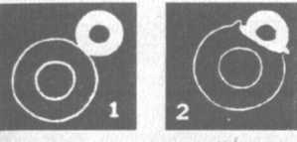
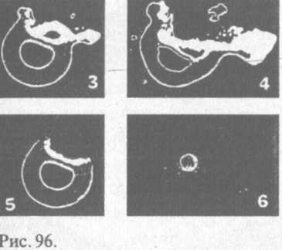
Таким образом, о происхождении Луны не существует единого мнения. Наиболее популярной пока считаются гипотезы о двойной планете и коагуляции [193, с. 257].
В 1984 году на конференции, посвященной происхождению Луны, было доложено о результатах изучения напряжений в лунной коре (Шон Соломон из Массачусетского технологического института) и изотопных соотношениях. Расчеты говорят в пользу "сравнительно холодного происхождения" нашего спутника.
На скальных лунных породах в большом количестве отложен реголит, стеклоподобное вещество, образованное при высокоскоростных ударах метеоритов. Его возраст — около 3,9 миллиарда лет. Считается, что при ударе метеоритного тела о поверхность Луны со скоростью 20 км/с и более его вещество в результате выделения кинетической энергии большей частью испаряется и затем оседает на Луну в виде зерен размером около 0,1 мм.
На пресс-конференции в НАСА в 1972 году было сообщено, что в прошлом Луна пережила этап бурного развития. Наибольшие катаклизмы имели место около 4 миллиардов лет назад, когда на нее в большом количестве падали небесные тела размером от больших городов до небольших стран [352, с. 74-76].
После недавних исследований орбитальной лунной станции "Клементина" было выделено более 40 ударных кольцеобразных структур и бассейнов. Любопытные выводы были получены при изучении двух крупнейших образований на поверхности Луны. Первое — очень древнее Море Восточное, большей частью расположенное на обратной стороне Луны. Диаметр его внешнего вала составляет примерно 1000 км; внутреннего — 600 км. Море окружено мощными горными системами высотой до 6 км. В результате катаклизма или иного процесса, приведшего к образованию этого моря, вещество было разбросано на 1000 км за пределы кольцевой структуры. Все прежние детали рельефа при этом были полностью уничтожены.
Особое место на Луне занимает структура, получившая название бассейн Южный полюс-Эйткен. Это одно из самых больших ударных образований, известных в Солнечной системе, имеет 2500 км в диаметре (2/3 лунного диска!). Столкновение с неизвестным планетоидом произошло около 4 миллиардов лет назад. Лунная кора была пробита как минимум на 120 км, а возникший в результате этого бассейн имеет глубину около 12 км [40]. Наличие подобного образования прекрасно вписывается в модель Небесной Битвы как по своим масштабам, так и по датировке соответствующего события.
Еще два крупных образования такого типа, хорошо различимые даже в бинокль, — это Море Дождей и Море Ясности. Как считают астрономы, около 4 миллиардов лет назад удар довольно крупного планетоида сформировал Море Ясности, имеющее диаметр 740 км, а затем удар более крупного тела "породил" Море Дождей [243]. Следы, тянущиеся от Моря Дождей, наблюдаются, по крайней мере, на половине видимой поверхности Луны. Само оно окружено горными системами: Альпы, Кавказ, Апеннины, Карпаты, имеющими высоту до 8 км. Очевидно, крупное метеоритное тело двигалось в южном направлении. Произошедший выброс частично расплавленного вещества из Моря Дождей в радиальном направлении покрыл поверхность Луны на тысячи километров [219, с. 152-155]. При этом образовались и упомянутые горные системы. На рисунке 97 хорошо видно, что "пятна" морей оконтурены светлой каймой горных систем.
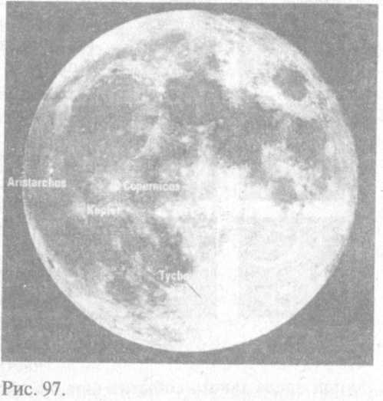
Древние скальные лунные породы датируются возрастом 4,25 миллиарда лет, частицы грунта — 4,6 миллиарда лет [193, с. 174]. Доставленный на Землю лунный грунт изучали примерно 1500 ученых; все они сходятся в том, что возраст нашей небесной соседки практически равен возрасту Солнечной системы. Но, говорят они, 4 миллиарда лет назад с Луной что-то случилось [370]. Данные, полученные "Аполлонами", свидетельствуют о том, что датировка многих образцов резко обрывается на цифре 4 миллиарда лет. То есть определенная часть скальных и поверхностных пород образовалась уже после формирования самой Луны. Вновь и вновь одна и та же цифра...
Согласно шумерской космогонии, Луна "досталась Земле" от Тиамат, которая была заметно крупнее нынешней Земли. О непропорционально больших размерах нашего спутника шумеры, кстати, тоже знали. (Шумеры, напомним, приписывали Тиамат воинство из 11 спутников; Кингу при этом выделялся среди них размерами и готовился стать богом-планетой.)
Моделируя столкновения и аккрецию сотен небесных тел — планетеземалей, Джордж Уэзерил в 1985 году приводил образные сравнения, которые напоминали вот такие подробности Небесной Битвы, сообщенные шумерами:
Столпившись, они ["ветры "] двигались маршем рядом с Тиамат.
Разъяренные, они день и ночь беспрестанно замышляли козни [вычерчивали кривые],
Готовые к конфликту, кипя от злости и свирепствуя.
Гравитационные возмущения и взаимодействия, насколько можно судить, сформировали как планетную систему, так и само "войско" Тиамат.
Учеными установлен факт палеомагнетизма лунных пород. То есть в далеком прошлом у Луны имелось магнитное поле, и до сих пор ведутся дебаты по поводу того, находится ли ее сравнительно небольшое ядро в расплавленном состоянии. По данным Кита Ранкорна (Англия), лунный магнетизм выродился около 4 миллиардов лет назад. Возможная причина — резкая остановка или замедление угловой скорости вращения Луны. В результате чего?
Датчики, установленные на Луне "Аполлоном-15" и "Аполлоном-17", фиксируют, на видимой стороне Луны необычайно большое количество тепла, идущее из-под лунной поверхности. Это связывают с богатым содержанием в лунной коре радиоактивных элементов — урана и тория. По данным НАСА 1972—1973 годов, в лунном веществе их в 5 раз больше, чем в хондритах [193, с. 194—196]. Ученые неоднократно наблюдали Извержения паровых и газовых гейзеров. Честь фотографической регистрации открытия этого явления принадлежит советскому астроному Н. А. Козыреву (1908—1983). 3 ноября 1958 года ему удалось получить спектрограмму свечения, наблюдавшегося в кратере Альфонс (рис. 98). Такой вулканизм подразумевает наличие вблизи лунной поверхности довольно мощных источников тепла и воды [353]. Таким образом, Луна если и не "живое" небесное тело, то по крайней мере еще "дышащее". В ходе программы "Аполлон" на поверхности Луны также были установлены 4 сейсмометра, которые практически постоянно регистрировали небольшой амплитуды "лунотрясения".
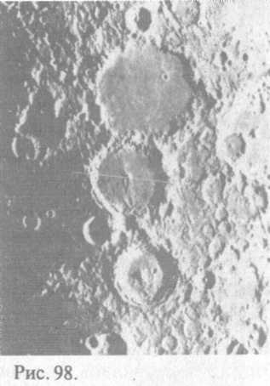
Некоторые данные позволяют предположить, что в прошлом у Луны была вполне плотная атмосфера из водорода, гелия, аргона, серы, углеродистых соединений и паров воды. Как уже упоминалось, в результате радиолокационных исследований с помощью американского военного космического аппарата "Клементина" [309; 519; 499] найдены свидетельства наличия подповерхностного льда в приполярных районах Луны. Между Южным полюсом и кратером Амундсен обнаружена область, напоминающая ледяной щит Гренландии [40]. Что ж, для Кингу, "супруга" и главного спутника "водяного монстра" Тиамат, полярные шапки и присутствие воды кажутся чем-то вполне допустимым и даже естественным.
В "Энума элиш" драма Кингу/Луны описывается так:
А Кингу, который был главным среди них,
Он [Мардук /Нибиру] заставил сжаться
И сделал его богом Dug-ga-e.
Он отнял у него Табличку Судьбы,
Не по праву ему принадлежавшую,
Поставил на ней свою собственную печать
И прикрепил ее у него на груди.
Лишенный былого орбитального момента, Кингу был "разжалован" в рядовой спутник — нашу Луну. Изучая факт уменьшения плотности Луны в результате уменьшения количества имевшегося в ее составе железа, Элистер Камерон писал: "В Солнечной системе есть два планетарных объекта, необычная средняя плотность которых указывает на их уникальность и то, что они пережили некие невероятные события, — это Луна и Меркурий. Первый из двух имеет очень низкую среднюю плотность и почти полностью лишен железа" [330]. Иначе говоря, Кингу и в самом деле "сжали".
Объяснение комплекса названных и некоторых других необычных свойств Луны при спокойном ходе ее развития одним лишь влиянием близко расположенной Земли наталкивается на неразрешимые противоречия. Проанализировав известные данные, российские ученые О. Г. Сорохтин (Институт океанологии) и С. А. Ушаков (МГУ) пришли к заключению, что Луна — это "остаток некой более крупной планеты — Протолуны" [205]. Правда, за неимением другой гипотезы, они считают, что Протолуна "вылила" свое железо-никелевое ядро на Землю на начальных стадиях своего формирования.
Плотность Луны крайне мала ввиду аномально низкого содержания железа, что говорит о том, что когда-то Луна пережила некие невероятные события. Что-то словно вырвало из нее большую часть железного ядра. Оно, кстати, имеет неправильную грушевидную форму с размером, оцениваемым в 200—600 км, и смещено в сторону Земли — как раз в ту, на которой и расположены лунные моря и океаны. Масса гипотетического металлического ядра не превышает 2% массы Луны [193, 169—170].
Видимая и обратная сторона Луны поразительно не похожи. На невидимой стороне морей и океанов попросту нет, но есть протяженные горные системы и неимоверное число кратеров, включая поистине огромные. Кора там вдвое толще (130 км), чем со стороны, обращенной к Земле (65 км). На видимой же стороне преобладают обширные равнины и депрессии, под которыми в довольно строгом соответствии находятся масконы — не объясненные пока плотностные неоднородности, вызывающие региональные аномалии гравитационного поля [40]. Толщина коры над ними очень невелика — 30—35 км, то есть в 3 раза меньше, чем на обратной стороне [193, с. 166]. Отрицать вероятность того, что это застрявшие в Луне астероиды, никто не берется...
Другая версия предполагает, что в момент удара планетоиды взрывались, а в образованные ими "бреши" поступало более плотное мантийное вещество. И в том, и в другом случае образование масконов связывается с формированием крупных ударных кольцевых бассейнов, возникших также 4 миллиарда лет назад. Все это прекрасно стыкуется с сюжетной линией предыдущих глав.
При качественном сравнении видимой и обратной стороны Луны возникают некоторые дополнительные соображения. Ясно, что видимая с Земли "пятнистая" сторона гораздо моложе (не это. ли и есть упомянутая "печать" Нибиру?). Плотность расположения и размеры кратеров на не видимой с Земли стороны Луны во много раз превышают таковые для ее обращенной к нам стороны. Почти полное отсутствие там морей и наличие громадных кратеров размерами в несколько сотен — тысячу километров делают вполне закономерным допущение о том, что в далеком прошлом ее видимую нам половину почти одновременно "изрешетили" крупные астероиды. Излившаяся магма и образовала "молодую поверхность".
Некоторые из астероидов или спутников Нибиру вполне могли пробить ее настолько глубоко, что оказались в состоянии "выбить" железное ядро и привести к его деформации и смещению от центра. Сами же "застрявшие" внутри мелкие спутники (или астероиды) образовали наблюдаемые плотностные аномалии — масконы. Кроме того, в результате этих соударений и воздействия Земли на смещенное ядро Луны момент ее вращения мог резко уменьшиться; в результате этого конвекция токопроводящего вещества в ее центральной части нарушилась, что и привело к вырождению магнитного поля.
По своему составу лунные базальты очень напоминают базальты срединно-океанических хребтов Земли. Следовательно, логично считать их излившимися из недр Луны. Установлено, что период активного магматизма и извержения лунных базальтов длился примерно с 3,8 до 3,2 миллиарда лет назад. Около 3 миллиардов лет назад лунный вулканизм резко пошел на убыль. Получается, что около 4 миллиардов лет назад некий катаклизм "разбередил" внутренности Луны и на долгое время активизировал ее тектоническую и магматическую активность.
Любопытные детали всплывают и при рассмотрении этимологии шумерского термина DUG-GA-E. Буквально он означает "горшок свинца". Как ни поразительно, но одной из загадок, доставшихся ученым от программы "Аполлон", было обнаружение на Луне "некоренного свинца": первые несколько километров луной коры были (и до настоящего времени) необычайно богаты ураном. Общеизвестно, что при радиоактивном распаде уран превращается в радиогенный свинец. Первичного (нерадиогенного) свинца в приповерхностном слое практически нет [205]. Источник и причина такого "обогащения" верхних слоев недр Луны классической науке неизвестны. Зато это вполне согласуется с возмож-ым выбросом радиоактивных веществ наружу при разрушении унного ядра и спутников Нибиру.
Итак, резюмируем. Как и прото-Земля [Тиамат], прото-Луна Кингу] примерно 4 миллиарда лет назад претерпела мощные ка-клизмы и является непосредственным "участником и очевидцем" Небесной Битвы. Под воздействием ударов крупных небесных тел она утратила первичную атмосферу и магнитное поле, лишилась большей части железного ядра и была введена в 800-миллионолетнюю фазу активного магматизма.
Глава 11.
СЛУЧАЙНОСТЬ ИЛИ ЗАКОНОМЕРНОСТЬ: ПРОИСХОЖДЕНИЕ ЖИЗНИ

Но даже генезис узнав
Таинственного мирозданья
И вещества живой состав,
Живой не создадите ткани.
Во всем подслушать жизнь стремясь,
Спешат явленья обездушить,
Забыв, что если в них нарушить
Одушевляющую связь,
То больше нечего и слушать.
Гете. "Фауст"

По современным оценкам биосфера включает в себя от 3 до 30 миллионов видов животных, растений, мхов и так называемых прокариотов и эукариотов (бактерий и простейших) (рис. 99). Названия даны лишь 1,4 миллиона видов, а взаимосвязи и роль в экосистеме планеты изучены у менее 1% организмов. Столь исключительное богатство живых форм во все времена ставило человека перед вопросом о происхождении жизни.
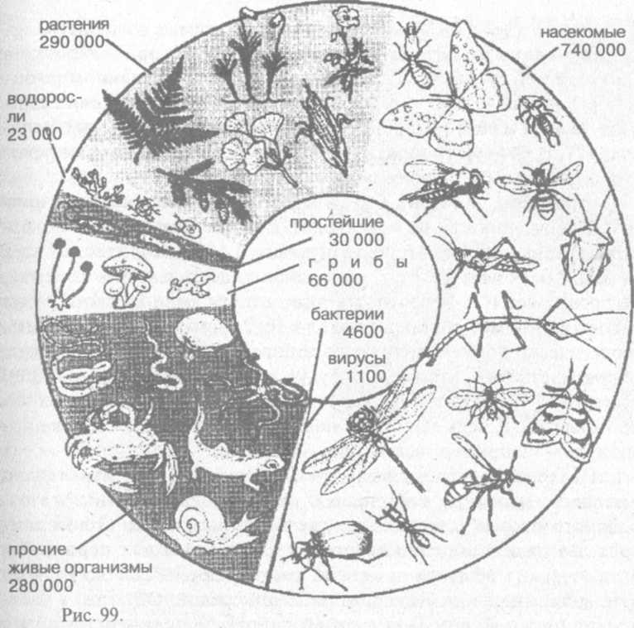
Первостепенная важность постижения человеком тайны возникновения жизни в Космосе и на Земле является самоочевидной. Как писал великий русский мыслитель и ученый-энциклопедист В. И. Вернадский (1863—1945), "нет вопросов более важных для нас, чем вопросы о загадке жизни, той вечной... загадке, которая тысячелетиями стоит перед человечеством и которую оно стремится разрешить всеми духовными сторонами своего личного и своего коллективного творчества" [63, с. 79].
Теория эволюции не объясняет, как началась жизнь на Земле. Точнее, она констатирует усложнение и увеличение числа форм живых организмов, населявших нашу планету в прошлом, а сам процесс возникновения первых живых существ сводит к уникальным совпадениям и условиям, имевшим чисто вероятностный и статистический характер и длившимся миллиарды лет. Отсюда и печальный вывод об уникальности жизни во Вселенной, якобы подтверждаемый молчанием Космоса на радиочастотах. Этот же тезис влечет за собой отрицание носящего планетарно-космический характер феномена неопознанных летающих объектов (НЛО). В этом смысле ортодоксальный эволюционизм вогнал себя в прокрустово ложе отрицания объективно существующей реальности и стал самым настоящим научным анахронизмом.
Доводы, приводимые в противовес креационистами, в определенной мере резонны. Вероятностный метод случайных комбинаций химических соединений и условий окружающей среды приводит к теоретической невозможности возникновения белковой жизни даже в простейшей форме. После этого можно говорить всего лишь о фанатичной вере многих ученых в события совершенно невероятные. Подчеркнем: именно о вере, поскольку научные методы отрицают возможность возникновения жизни самопроизвольно.
Рассмотрим в этой связи пример. Получаемые в лабораториях аминокислоты имеют лево- и правостороннюю ориентировку в соотношении 50-на-50. Клетка простейшей живой ткани, миктоплазма Хомини Н39, состоит из примерно 600 000 белковых единиц, каждая из которых построена из 400 аминокислотных молекул [229, с. 48—49]. И все эти "живые" аминокислоты имеют левостороннюю ориентировку. Почему?
Закон Бореля гласит, что события, вероятность которых ничтожно мала, никогда не происходят. Для Вселенной нижняя граница устанавливается приблизительно в 10⁻⁵⁰. Количество всех "живых" белковых молекул, когда-либо существовавших на Земле, не превышает 10⁻⁵². Вероятность того, что эти аминокислоты будут левосторонними, составляет около 10⁻⁷¹. Простейший организм теоретически должен состоять из минимум 239 белковых молекул. Вероятность того, что все они будут левосторонними равна [339] всего 10⁻²⁹³⁴⁵. И это только вероятность для одной-единственной протоклетки! А ведь единожды появившись, она может тут же погибнуть — например, вследствие окисления.
Исследования показывают, что древняя Земля, изначально имевшая атмосферу, состоявшую из водорода, инертных газов, водяного пара и углекислоты, уже на раннем этапе (3,8 миллиарда лет назад) обрела кислород, губительный для первичных органических веществ и, кстати, растворяющийся в воде, — то есть вода отнюдь не была спасительной средой! Об этом, в частности, писал Дуэйн Гиш в своей работе "Критический обзор идей и экспериментов, связанных с теориями происхождения жизни" [361]. Рассматривая возраст и условия формирования железорудных месторождений, он сделал вывод, что окисление железа в руду шло уже на первых этапах геологической истории Земли. Наконец, озон верхних слоев атмосферы, защищающий поверхностную и приповерхностную жизнь от жесткого ультрафиолета, в свою очередь, также образуется из атмосферного кислорода...
Еще раз ненадолго вернемся к статистике. Как пишет в упомянутой работе доктор Гиш, "Молекулярный вес 340 различных видов аминокислот равен 34 000. Для формирования одной молекулы простейшего белкового соединения нужно 12 разновидностей аминокислот. Располагаться в молекуле они могут 10³⁰⁰ способами". Для 12 молекул с молярным весом 34 000 даже при условии отсутствия повторений это дает общую массу таких молекул в 10²⁸⁰ г. А между тем масса всей нашей планеты составляет лишь 10²⁷ г! Даже вся Метагалактика, превратившись в белок, не смогла бы вместить в себя всех этих молекул.
Результаты, полученные другими учеными, в не меньшей степени удручающи. Приняв радиус Метагалактики за 15 миллиардов световых лет, а плотность вещества — не за 10⁻³⁰ г/см³, а равную плотности прижатых друг к другу электронов, получим общее число таких частиц равное 10¹³². Если "щедро" допустить, что возраст Вселенной не 20 миллиардов [464], а за 3000 миллиардов лет, получим 10²⁰секунд. Допустим, что каждая частица ежесекундно участвует в 10²⁰ взаимодействий. Получим общее число взаимодействий равное 10¹⁷². Это — максимально возможное общее число взаимодействий частиц в гипотетической вселенной за все время ее существования. А самые оптимистичные значения ддя статистической вероятности появления единственной способной к самовоспроизведению наипростейшей левосторонней системы [411; 362; 164] дают порог со значением 10⁻⁴⁵⁰.
В изданной недавно книге "Биологическая Вселенная" Стивен Дик проанализировал оценки вероятности появления одного простейшего живого организма при условии хаотичного столкновения молекул [348]. Физик X. Моровиц, произведя строгие расчеты, получил немыслимое значение 10⁻¹⁰⁰⁰⁰⁰⁰⁰⁰. Расчеты всемирно известного и авторитетного астрофизика Ф. Хойла несколько более "оптимистичны" — 10⁻⁴⁰⁰⁰⁰. А биохимик Р. Шапиро оценивает вероятность самопроизвольного формирования молекулы РНК цифрой 10⁻⁹⁹².
Отработка другой версии — о возникновении жизни на основе углерода в результате (как в современных биохимических лабораториях) целенаправленного осмысленного процесса или некоего вселенского фактора — также отрабатывалась довольно долгое время. В 1952—1953 годы Хэродд Юрей и Стенли Миллер (Чикагский университет) (рис. 100), а позднее Т. Е. Павловская и А. Г. Пасынский провели серию широко известных опытов и получили несколько амино- и гидроксильных кислот.
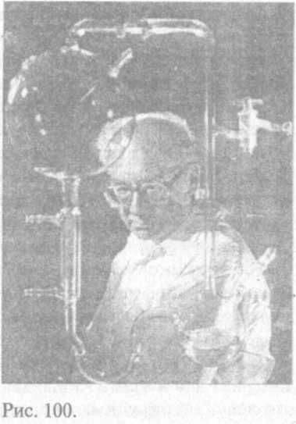
Сами по себе эти химические превращения еще ни о чем не свидетельствовали. Речь шла, образно говоря, лишь о создании "частичек глины". Однако глину и многоэтажный жилой дом со всеми удобствами и коммуникациями разделяет громадная пропасть. Для формирования белков нужны были нуклеотиды и защитные оболочки из липидов, в которых могли бы "спрятаться" молекулы ДНК. К тому же сама целенаправленная деятельность ученых носила характер сознательной попытки творения. Наконец, ни в одной лаборатории до сих пор не создано ни одного даже наипростейшего живого организма.
Фактически, чем глубже становился уровень знаний о строении и функционировании наипростейших живых существ, тем более очевидной казалась невозможность случайного складывания молекул жиров, белков, воды и нуклеотидов в протоорганизмы.
Таким образом, с точки зрения статистики жизнь — явление абсолютно невозможное. Между тем "кирпичики", строительный материал для жизни уже найдены в открытом космосе. И именно это побуждает крупных ученых искать ее источник в глубине вселенской бездны. В фундаментальном труде, описывающем современную физическую картину мира, Пол Дэвис отмечает: "Законы, обеспечившие спонтанное возникновение Вселенной, по всей вероятности, сами рождены каким-то остроумнейшим планом... У Вселенной должна быть цель, и вся совокупность данных современной физики достаточно убедительно указывает на то, что эта цель включает и наше существование" [103, с. 266].
После античных авторов и средневековых еретиков мысль о жизни как о космическом явлении высказал в конце XVII века Христиан Гюйгенс (1629—1695). Кстати, его "Книга мироздания" ("Космометеорос") дважды издавалась в России по личной инициативе самого Петра I. Жизнь, писал Гюйгенс, "есть космическое явление, в чем-то резко отличное от косной материи" [63, с. 173]. Иммануил Кант в 1755 году утверждал: "Вне сомнения большинство планет заселено и именно совершенными существами" [168, с. 28]. Астроном К. Фламмарион в "Многочисленности обитаемых миров" (1908) был не менее категоричен: "Обитаемость планет является единственным объяснением их существования, и ни строение планет, ни какие бы то ни было другие условия не могут помешать развитию там жизни".
Вместе с тем с давних пор среди ученых бытовало мнение о том, что порождающий жизнь космос сам является живым. Кратко этот тезис сформулировал натурфилософ Л. Окен (1779—1851): "Omne vivo ex vivo" ("Все живое происходит от живого"). Рассуждая на эту же тему, В. И. Вернадский писал: "В результате трехвековой истории геологии можно утверждать, что нигде на нашей планете не встречены отложения, в которых отсутствовала бы жизнь". Ему же принадлежат и такие слова:
"Мы должны признать что:
1. Факты не дают нам ни одного указания на образование... из неживой материи какого-нибудь организма...
2. Все... поставленные опыты такого синтеза живого неуклонно давали отрицательные результаты.
3. В настоящее время не осталось ни одного вида животных или растений, для которых можно было бы допускать существование [археогенеза]" [63, с. 92].
Такого же мнения придерживаются и многие духовные учителя и гуру. Доводы, приводимые ими, зачастую столь же убедительны, сколь и остроумны [см., например, 184, с. 18—35].
На сегодняшний день существуют две основные теории о возникновении жизни на Земле: эволюционная (Ч. Дарвин и А. И. Опарин) и креационистская (акт божественного творения). Многолетняя непримиримая борьба этих двух воззрений стала затихать лишь сравнительно недавно. В 1950 году Папа Пий XII в своей энциклике "Humani Generis" ("О роде человеческом") признал, что, несмотря ни на что, эволюционизм совместим с христианским учением. В 1968 году Верховный суд США объявил неконституционными любые ограничения преподавания учения об эволюции в учебных заведениях. А в 1981 году Папа Иоанн Павел II предусмотрительно разделил Святое писание и эволюцию как предметы совершенно разные, а потому внутренне непротиворечивые [465].
11 декабря 1996 года на встрече крупных представителей церкви и науки в присутствии вице-президента США Эла Гора обсуждалась 5-летняя программа поиска внеземной жизни "Origins" с бюджетом в 1 миллиард долларов. А совсем недавно, в конце 1997 года, сообщалось, что папа римский на встрече с группой астрономов призвал их попытаться найти "отпечатки пальцев Бога" — следы внеземной жизни [496].
Заметим, однако, что помимо довольно широко известной и поддерживаемой сторонниками христианской доктрины теории креационизма (божественного сотворения Вселенной, жизни и человека), в последние годы определенную известность приобрела и разработанная российским академиком Г. Б. Двойриным Единая голографическая информационная теория Вселенной (ЕГИТВ) [92].
Ее автору удалось взаимосвязать открытие голографической природы живого зрения (1975) с энерго-полевой и информацион-но-голографической сущностью мира и принципами его развития, вопросами возникновения жизни, сохранения и передачи информации и многими другими принципиальными научными и мировоззренческими (в том числе и уфологическими) аспектами. Г. Б. Двойрин открыл и экспериментально обосновал существование явления самокодирования информации, необходимой для процессов самоорганизации, наблюдающихся в природе на всех структурных и биологических уровнях материи. Отметим также, что автор этой теории дал своему труду подзаголовок: "Бог, душа и Вселенский Код материальны и реальны".
Закономерности структурирования физического вакуума, в прошлом широко известного под названием "эфир", были рассмотрены в фундаментальных и многогранных трудах доктора технических наук В. А. Ацюковского [26-30]. Исторические, теоретические и практические аспекты и расчеты, приводимые в этой монографии, заслуживают самого пристального внимания. Особенно перспективным представляется синтез эфиродинамики и голографической теории.
Наконец, органично стыкуются с двумя вышеназванными направлениями исследования, проведенные в рамках открытия торсионных взаимодействий в природе |3—5; 72; 140; 247—249], и результаты многолетней работы новосибирских ученых В. П. Казна-чеева, А. В. Трофимова и группы их единомышленников. Академик Казначеев считает, что "на поверхности Земли в период ее образования... одновременно с материальным субстратом аккреции... присутствовали полевые формы живого вещества, поскольку сам космос есть живое вещество" [113; 308; 391]. Эти работы по некоторым направлениям продолжают развивать идеи, высказывавшиеся еще в первой половине XX века В. И. Вернадским. А по представлениям Г. И. Шипова и А. Е. Акимова первичные торсионные поля и Абсолютное "Ничто" и есть Высший Разум, максимальная информационная константа [3; 248].
В некоторых теориях о возникновении жизни к параметрам, элементному и химическому составу окружающей среды не выдвигается определенных жестких требований. В самом деле, белковая жизнь на основе углерода совершенно не обязательно должна и может быть единственно допустимой формой проявления этого феномена. На разных этапах истории Метагалактики роль носителя жизни могли "сыграть" самые разные среды: межзвездное пространство ("радиобы"), звездная плазма ("плазмоиды"), расплавленное мантийное вещество планет, состоящих из силикатов и металлов ("креи" или "лавобы"), метано-водородные океаны планет-гигантов ("водоробы") и т. д. Кстати, в 1998 году в России было сделано открытие — признаки кремниевой формы жизни. Во всяком случае, четких типично биологических признаков у некоторых популярных минералов (в частности, у агатов) обнаружено более чем достаточно [46]. Что же касается "холодных" околоземных "плазмоидов", то они повсеместно наблюдаются и регистрируются в массовых масштабах (например, многолетние сугубо научные исследования итальянца Л. Бокконе).
В этой связи нелишне напомнить о существовании загадочного феномена самопроизвольно движущихся камней и валунов весом до 500 кг в Долине Смерти (Калифорния, США). Традиционные объяснения (дождь, ветер, скольжение при пониженной силе трения, тектонические воздействия и т. п.) этого явления оказались не состоятельны. Но, может быть, все проще, и эти камни — живые организмы?!
Вышеперечисленные данные приведены для того, чтобы подчеркнуть, что в последние десятилетия происходит непрерывное обновление, а зачастую и радикальный пересмотр фундамента большинства естественных наук. Вселенную рассматривают уже не как "случайную" систему с некоторым набором видов взаимодействий, а как, если угодно, единое самоорганизующееся на бесконечном множестве уровней живое и разумное существо, в связи с чем Жизнь и Разум являются постоянными космическими факторами.
Первые экспериментальные и теоретические данные, проливающие новый свет на загадку жизни, были получены в 20-х — 30-х годах XX века. Именно тогда в работах А. Л. Чижевского были всесторонне изучены разнообразные солнечно-земные связи [242]. В 1930-х годах им же были проведены первые исследования в специальных устройствах с многократно пониженной интенсивностью магнитного поля (гипомагнитных камерах).
В 1965 году В. П. Казначеев, продолжая работы в этом направлении, высказал идею о биосистеме, как о неравновесном фотонном ансамбле, существующем за счет притока и трансформации поступающей извне энергии и информации |П5, с. 49—58]. В роли носителя информации при организации, регулировании и активировании тонких систем выступает электромагнитное поле и в том числе его видимая глазами составляющая — свет.
К аналогичным идеям пришел и ныне работающий в России доктор Цзян Каньчжэн. Результаты его экспериментов показали, что генетический материал существует в двух видах: электромагнитного поля (активной форме) и ДНК (пассивной). Воздействуя с помощью биомагнитных СВЧ-сигналов, он научился в созданной им установке получать поразительные гибриды растений и даже некоторых животных. Им также запатентован и зарегистрирован в Минздраве метод СВЧ-терапии [93; 101; 236].
В 1997 году, подводя итоги многолетних биофизических и иных исследований, В. П. Казначеев выдвинул гипотезу о том, что белково-нуклеиновые формы сочетают в себе полевые формы живого вещества. У миллиардов клеток эти полевые формы (в виде солитонно-голографических торсионных полей) могут объединяться в единый гигантский солитон, образуя основу клеточных цивилизаций в многоклеточных организмах, включающих и структуры, отвечающие за интеллект человека. Количество клеток жизненного цикла одного человека оценивается в 10²³ [113, с. 49—50], что на много порядков превосходит численность всех представителей рода человеческого, когда-либо проживавших на Земле. Фактически такой тезис открывает принципиально новый подход к биологическим наукам [111; 112; 114]. Ведь получается, что каждое живое существо является микрввселенной!
Присутствие в Космосе полевых форм жизни приводит к построению и материализации сложных диссимметричных химических соединений. Как следует из экспериментов по синергетике, при возникновении белковой жизни изменяется само вещество и его энергетика, изменяются свойства пространства и времени. А для выживания и развития клетки ни много ни мало контролируют состояние вещества, пространства и энергии вокруг себя.
Вселенная появилась и существует как единое целое, как сочетание живых (дух) и неживых (материя) форм. Эти формы на тонком уровне едины, а на физическом и информационном обладают свойствами голограммы. Универсум, Дух, рождает материю, структурирование и свойства которой вполне удовлетворительно описываются эфиродинамической моделью. Как отмечает один из исследователей тонких причинно-следственных кармических связей, С. Н. Лазарев, в процессе рождения новой материи в ней устанавливается все большее число информационных взаимосвязей. То есть, в определенном смысле, накапливая информацию, материя непрерывно усложняется и "умнеет" [138, с. 10-12].
Взаимодействие материальных белково-нуклеиновых тел с живым полевым веществом и их информационное саморазвитие, как предполагается, периодически приводят к резким качественным скачкам, носящим революционный характер, и ретроспективно воспринимающимся нами как эволюционный прогресс. Процесс этот, как качественно, так и по масштабу, не ограничен и может продолжаться до бесконечности. В. П. Казначеев уточняет: "Любая белково-нуклеиновая форма при ее зарождении должна быть оплодотворена полевой формой" [113, с. 50]. Такого рода подход неизбежно ведет к переосмыслению самой природы человеческого интеллекта и его взаимодействия с окружающим космосом, включая причинно-следственные (так называемая карма) и синергетические (в том числе и парапсихологические) аспекты.
Очень важным представляется и разграничение признаков живого и неживого вещества, обозначенное еще В. И. Вернадским [62, с. 69—77] и развитое В. П. Казначеевым [113, с. 11] (табл. 6).
Таблица 6
Косное (не живое) вещество | Живое вещество
1. репродукция информации | 1. репродукция информации
2. ее количественный рост | 2. увеличение потока и рост концентрации информации до бесконечности, ее качественно-количественный рост
3. активное селективное  взаимодействие с живым веществом | 3. активное адаптивное взаимодействие с косным веществом

В рассматриваемой классификации наша языковая цивилизация человечества — лишь один из множества адаптивных вариантов приспособления космического живого вещества к комбинации полевых и белково-нуклеиновых форм. С одной стороны, подобный подход означает отрицание геоцентризма, антропоцентризма и белково-нуклеинового центризма, а с другой — подводит к пониманию человеческого сознания как части полевых информационных потоков, пронизывающих живое космическое пространство [113, с. 52-53].
Планета Земля обладает удивительными особенностями пространственной организации своей твердой оболочки. Еще Платон Утверждал, что "Земля, если посмотреть на нее сверху, похожа на мяч, сшитый из 12 кусков кожи" (рис. 101). Такой же представляли нашу планету и все пифагорейцы [217]. Действительно, согласно современным воззрениям, структуры рельефа планеты подчиняются трем осям симметрии четвертого порядка. Формы рельефа и внутренняя организация секторов сфероида планеты построены по законам периодичности и подобия с шагом 30° [252], что подтверждает идеи древних. Любопытные закономерности подобного характера известны и под названиями географических и геологических гомологии; они были исследованы такими учеными, как Ч. Лайель, А. Гумбольдт, Э. Зюсс и А, П. Карпинский [251].
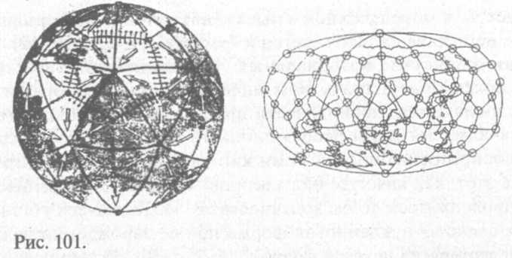
Особое значение для земного шара имеет 6-угольная (гексагональная) сеть (решетка), выражающаяся на земной поверхности сетью разломов. Размер крупных ячеек, по данным А. Е. Федорова, — 400—500 км. Они в свою очередь разделены на 6 почти равносторонних треугольников размером 220—250 км, так что углы всех фигур близки к 60° или 120° (ПО, с. 134-138]. Не меньшую роль играют также дуговые, круговые, овальные и вихревые (спиральные) структуры, проявляющиеся в самых различных образованиях и явлениях земной коры (батолитовые и порфировые дуги, складчатые дуги, вулканические дуги), округлые геологические структуры,, гранитогнейсовые купола, вихревые структуры Аляски и Карибского регионов и т. д. За последние 4,2 миллиарда лет в Северном полушарии Земли геологи выделили 8 спиралей различной временной продолжительности — от 816 до 160 миллионов лет [ПО, с. 143-173].
Удивительно, но все центры распространения культурных видов растений (установленные еще Н. И. Вавиловым) и местоположение очагов древних цивилизаций также хорошо совпадают с поясами повышенной тектонической активности [252] и квазикристаллическим строением Земли. Заметим, что проявления симметрии с формами правильного пятигранника и звезды в решающей степени определяют живую природу микро- и макрообъектов и тел. И уже по крайней мере по этому признаку Земля — живое существо.
Сначала земная газовая оболочка состояла из водорода, двуокиси углерода, паров воды и инертных газов. Затем состав атмосферы довольно резко изменился, а спустя некоторое время в ней появился кислород. На суше и в древних морях и океанах шел процесс образования и отложения простейших осадочных пород, в том числе глины.
Отметим одну важную особенность глины, которая рассматривалась на Химической Тихоокеанской конференции в октябре 1977 года. Глина на берегах древних морей и океанов могла играть важную роль в развитии жизни. В частности, ничтожные примеси цинка и никеля, содержащиеся в ней, химически стимулируют образование аминокислот и нуклеотидов определенных типов.
В 1985 году ученые Центра исследований Эймса сообщили о том, что глина обладает уникальной способностью трансформировать энергию. Кроме того, физико-химик Эрмин Уэйсс из Мюнхенского университета в ходе экспериментов наблюдал эффект размножения кристаллов глины от "родительского кристалла" [434, с. 136] и даже их "эволюции".
Не менее интересные данные были получены и в результате многолетней дискуссии ученых о происхождении нефти [199]. В 1973 году был сформулирован так называемый "закон Кудрявцева", гласящий, что если где-то нефть или газ найдены в одном из слоев осадочных пород, то "они найдутся и во всех нижележащих горизонтах" [130]. Обнаружение нефти в самых древних породах — гранитах, гнейсах и коре выветривания пород фундамента и непосредственно на кристаллическом фундаменте свидетельствует о том, что нефть вполне может образовываться (и, по-видимому, образовывалась) абиогенным путем в ходе миграции (а также термохимического синтеза и аккумулирования) жидких и газообразных углеводородов кристаллического фундамента через земную кору [75; 129]. В процессе бурения глубоких и сверхглубоких скважин (6,5-9,4 км) были обнаружены битуминоиды и парафиновые масла по всему своему разрезу. В континентальных районах геофизические методы выявили углеводороды на глубинах 40-180 км(!) [130]. Опять-таки, в отличие от соединений живой природы, характеризующихся левосторонним вращением плоскости поляризации, нефть в 99% случаев имеет правое вращение. Следовательно, нефть имеет преимущественно неорганическое происхождение.
В последнее время в научных кругах рассматривается теория космической панспермии. В ней излагается принципиальная возможность развития на Земле простейших организмов, попавших в земную кору с метеоритами типа углистых хондритов. Пищей для "пришельцев из космоса" могла служить нефть [369], которая в космосе обнаруживается буквально повсюду. В одном лишь метеорите Марчисон обнаружено 55 различных аминокислот органического характера, — причем "законсервированных" в битуминозном веществе. Некоторые из этих аминокислот прежде нигде на Земле не встречались.
В дальнейшем простейшие, возможно, усложнялись и развивались в течение нескольких миллиардов лет. Одним из первых идею о происхождении жизни из нефти высказал в 1957 году на I Международном совещании по проблеме жизни, организованном А. И. Опариным, академик П. Н. Кропоткин.
К аналогичным выводам пришел и известный американский астроном из Корнельского университета Томас Голд. Он считает, что углеводороды поступают с глубин 150—300 км и в процессе миграции и термосинтеза (при температуре около 1000°С под огромным давлением) формируют нефтегазовые и (некоторые) угольные месторождения [369]. Особую роль в своей гипотезе Голд отводит сопутствующему нефти гелию. Изучив данные нескольких нефтяных месторождений, он нашел свидетельства деятельности подземных анаэробных микроорганизмов, а затем и сами организмы (метаногены). По мнению ученого, на ранних этапах развития жизни нефтяные углеводороды вполне могли играть роль "корма" для простейших форм жизни, предшествовавших периоду фотосинтеза. Сами такие микроорганизмы вполне могли попасть на Землю вместе с углеродистыми метеоритами.
Как сообщает "Британника", углистые хондриты содержат до 1% органических веществ. Это свидетельствует о высокой эффективности производства Космосом органических молекул уже на ранних этапах развития Солнечной системы. Установлено, что в средней и краевой части пояса астероидов (2,5—3,2 а. е.) преобладают углисто-хондритовые тела. То есть на ранних этапах эволюции Солнечной системы органическое вещество формировалось в огромном количестве. Либо оно осталось там в результате дробления спутников Нибиру, произошедшего в ходе Небесной Битвы. О такой возможности говорят бактериеподобные окаменелости, обнаруженные в метеоритах лунного происхождения. По данным американских ученых Сирса Дерека и Кайла Тимоти, "лунные" метеориты содержат точно такие органические остатки, как и "марсианские" [503]. "Заброска" таких окаменелостей на Луну в период Небесной Битвы выглядит правдоподобно.
Заметим, что сценарий "засевания" органикой мог разыгрываться не только на нашей планете. На Титане, спутнике Сатурна, уже обнаружены все типы легких нефтепродуктов. В "загрязненности нефтью" подозревается и другой спутник Сатурна, Япет [287]. Изобилие гидрокарбонатов также и на Плутоне, который, по представлениям шумеров, в прошлом был спутником Сатурна.
Как уже упоминалось, надежды на обнаружение внеземной жизни ученые лелеют и по поводу Европы, ледяного спутника Юпитера. Еще в 1980 году известный американский исследователь Ричард Хоаглэнд в журнале "Star and Sky" сформулировал идею о том, что в подповерхностном океане Европы может существовать и развиваться жизнь [382]. Затем, в декабре 1984 года на заседании Американского Геофизического Союза в Сан-Франциско ученые из НАСА-вского центра исследований Эймса — Дэвид Рейнальд и Стивен Сквайерс высказали предположение, что под ледяным панцирем Европы могут находиться оазисы теплой воды, в которых вполне могут развиваться живые организмы.
Последующая перепроверка фотоснимков "Вояджера-2" показала, что космическая станция зафиксировала вулканические извержения воды и аммиака из внутренних частей спутника. Съемки, выполненные "Пионерами" с близкого расстояния в начале 1997 года, по мнению ученых НАСА, доказывают, что поверхность Европы представляет торосистые глыбы айсбергов, плавающих по достаточно теплому внутри мутному красному океану [299], содержащему органические соединения, а возможно, и простейшие живые организмы. Последующая съемка с близкого расстояния (200 км) и инструментальные замеры АМС "Галилео" подтвердили эту информацию и зафиксировали в зонах торосов соли магния [351; 478; 482]. Похоже, что первоначальный оптимизм в этом отношении не убавляется. "Я уверен, что там есть жизнь", — заявил Джон Делани — ученый из университета Вашингтона [457]. Что ж, в свете возрождающейся в последние годы теории панспермии подобные заключения звучат вполне правдоподобно.
Наиболее сильные аргументы в пользу "космической" теории и, соответственно, немалое смятение в ряды изучающих проблему происхождения жизни внесли, как это ни удивительно, кометы и метеориты. В последние десятилетия в составе комет и межзвездной среды обнаруживают все больше органических молекул. Комета Хейла-Боппа была изучена достаточно тщательно. По сообщениям Майкла Маммы (Центр Годдарда НАСА в городе Белтс-вилл, штат Мэриленд), инфракрасный телескоп позволил обнаружить в ее составе этан, ацетилен, метил, спирт, формальдегид, метан, цианид водорода и признаки аминокислот. Вдобавок был обнаружен хвост нового типа — натриевый. Обобщая результаты исследований комет, М. ДиКристина писал: "Кометы теперь ставят под сомнение прежнюю теорию о происхождении жизни на Земле" [347, с. 65-66].
Рассматриваемая теория панспермии была предложена в 1908 году Сванте Аррениусом (1859—1927) [317]. Горячими сторонниками идеи о странствующих в космосе "спорах жизни" были также прославленный физик Г. Гельмгольц (1821-1894) и профессор Университета Глазго Лорд Кельвин (1824-1907). До них еще в 500 году до н. э. подобные идеи высказывал и греческий философ Анаксагор.
Современное звучание этой концепции придал нобелевский лауреат Френсис Крик [342]. В его интерпретации речь шла о намеренном занесении на Землю "семян жизни" усилиями некой внеземной цивилизации, которая могла возникнуть и развиться за миллиарды лет до образования нашей Солнечной системы. Во всяком случае, то, что у всех земных организмов генетический код сходен, говорит в пользу такой гипотезы. Если бы жизнь возникала спонтанно и в разных местах, это могло бы привести к появлению нескольких различных генокодов. Другое объяснение этого может состоять в том, что само формирование и появление генных структур контролируется неким внешним воздействием, что рассматривается в голографической теории Г. Б. Двойрина.
В 1953 году Джеймс Уотсон (р. 1928) и Френсис Крик (р. 1916) установили, что огромные молекулы ДНК представляют собой двойную закрученную спираль, соединенную своеобразными "перекладинами". Карл Уойз (Иллинойский университет) датировал их возрастом 3,5—4 миллиардами лет. Эти ископаемые организмы уже являлись многоклеточными, то есть к тому времени, с точки зрения эволюции, был явно пройден огромный путь [434, с. 149]. Исследователь Малкольм Уолтер (Австралия) с удивлением отмечал, что выглядят они почти так же, как современные бактерии. Но ведь даже в одноклеточных организмах типа Escherichia coli насчитывается уже не менее 4000 генов (у человека их гораздо больше - 100 000).
За последние десятилетия палеонтология значительно раздвинула временной диапазон существования жизни, а также критерии, по которым определяется ее наличие. К ним относятся морфологические, биохимические и изотопно-геохимические признаки. Последние два позволили уверенно выделить в породах докембрия (их возраст 0,57—4 миллиарда лет) гетеротрофные, фотоавтотрофные и автотрофные организмы.
По имеющимся биохимическим данным, гетеротрофные организмы использовали уже имеющиеся в окружающей среде органические вещества около 4 миллиардов лет назад. Автотрофные организмы сами синтезировали необходимые органические вещества из неорганических. Следы их существования удалось найти в Северной Америке, Южной Африке и Западной Австралии.
Так, в 1977 году группа ученых под руководством Элсо Баргур-на из Гарварда обнаружила в осадочных породах на юге Африки (в местечке Фиггри в Свазиленд) одноклеточные организмы, возраст которых 3,4 миллиарда лет. Это были предки современных сине-зеленых водорослей. Некоторые ученые полагают, что в воде они постепенно проэволюционировали до многоклеточных.
В 1993 году американский палеонтолог Вильям Шопф нашел в северо-западной Австралии небольшие камни — "строматолиты", в которых сохранились остатки 12 древних существ, живших 3,6 миллиарда лет назад. Следовательно, едва температура и условия на планете стали приемлемыми для появления жизни, жизнь тотчас появилась. При этом состав атмосферы был иным. Основное поступление кислорода в атмосферу, как полагают, началось после попадания водорослей на сушу, где в горных породах имелось железо, которое помогало первым живым организмам "связывать" атмосферный кислород.
Но осадочные породы комплекса Исуа на западе Гренландии содержат явные био- и геохимические свидетельства того, что процесс органического фотосинтеза шел уже 3,8 миллиарда лет назад. В 1989 году группа Нормана Слипа из Стенфордского университета доказала, что "временное окно", обозначающее появление на Земле жизни, ограничено рамками — 4—3,8 миллиарда лет назад [66; 506]. Самые последние химические свидетельства говорят о том, что жизнь на нашей планете присутствовала 3,9 миллиарда лет назад [418]. То есть палеонтология "упирается" в ту же самую временную планку, когда произошло что-то, способствовавшее возникновению на Земле биологической жизни!
Совсем недавно физические рамки существования живых организмов были раздвинуты в обе "экстремальные" стороны. Микроорганизмы были обнаружены в горячих "черных курильщиках" (подводных вулканах) и в земной толще на глубине 3 км. То есть высокие температуры и давление и отсутствие кислорода их существованию не помеха. А в толще антарктических льдов были найдены черви. То есть холод и темнота биологической жизни тоже нипочем.
В журнале "Science" от 12 мая 1989 года был подведен итог исследований нескольких групп ученых, доказавших, что при определенных условиях некоторые виды РНК могли катализировать формирование самих себя. В процессе последующих компьютерных расчетов и моделирований специалисты, одним из них был лауреат Нобелевской премии Манфред Эйген, определили возраст "трансферной" РНК: предельный возраст развития генетического кода на Земле — 3,8 ± 0,6 миллиарда лет. Эйген в этой связи писал: "Если время это смещено в сторону "плюса", а, похоже, так оно и есть, то тогда объяснить случившееся можно только внеземным происхождением жизни" [434, с. 151].
Сужение временного интервала до 200 миллионов лет (в особенности в свете данных, приведенных в начале данной главы) практически исключает всякую возможность того, что генетический материал имел достаточно времени для эволюции на Земле. То есть само собой напрашивается его космическое происхождение.
Конференция по вопросу о происхождении жизни, состоявшаяся в 1986 году в Беркли (Калифорния), пришла к общему знаменателю в виде гипотезы о том, что вся жизнь на Земле произошла из единой или однотипной протоклетки. Откуда эта протоклетка взялась? Многие из 285 ученых, представлявших 22 страны, были склонны считать, что важную роль в возникновении жизни играло "поступление органического вещества из космоса".
В 1987 году аппаратура НАСА зафиксировала, что при всгтьгшках сверхновых звезд в пространство выбрасывается более 90 элементов таблицы Менделеева, включая углерод. Вещество это под воздействием гравитационньгх и электромагнитных воздействий может уплотняться и образовывать достаточно плотные газопылевые облака. То, что такие облака существуют, наглядно демонстрируют снимки многих галактик, видимых "с ребра". Это же газопылевое вещество может служить источником бесчисленных астероидо-кометных тел, вероятно, сосредоточенных в спиральных рукавах галактик.
Рассмотрим "содержимое" 400 тонн метеоритов и метеоритной пыли, и тысяч маленьких кометных ядер, ежедневно выпадающих на Землю из космоса и за каждый миллион лет увеличивающих радиус нашей планеты на 8 м. Лучшим хранилищем метеоритов по праву считаются льды Антарктиды. Там за прошедшие 29 лет найдено более 15 000 метеоритов (причем среди них 11 метеоритов с Луны и 13 — с Марса). Примерно на 95% по составу это вещество представлено хондритами, на 4% — ахондритами, и на 1% — углистыми хондритами. Последние представляют наибольший интерес. В метеоритных коллекциях собрано приблизительно 2400 таких метеоритов; более 50 из них — из Антарктиды [59]. Установлено, что обнаруженные в них органические вещества внеземного происхождения.
Согласно шумерской космогонии, жизнь была принесена в Солнечную систему Нибиру, то есть около 4 миллиардов лет назад. И органические окаменелости в метеоритах "Ефремовка" и "Мучинсон", изученных московской группой А. Розанова института палеонтологии РАН, соответствуют этому возрасту [196]. Учеными были обнаружены фоссилизированные останки цианобак-терий и грибов, имеющих сложную эукариотическую клетку (рис. 102) — почти такую же, как у человека. Возраст этих "сенсационных метеоритов" — 4,5 миллиарда лет [198]. (Заметим, Земли, как таковой, тогда еще не существовало!) Это — наряду с находками, сделанными в марсианских метеоритах американскими учеными, существенно повышает правдоподобность идеи С. Аррениуса, Г. Гельмгольца, В. И. Вернадского и Л. С. Берга о явлении панспермии и соизмеримости длительности существования жизни на Земле с возрастом нашей планеты.
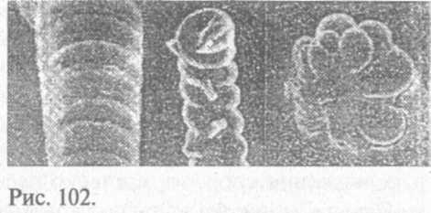
В наши дни специалисты по экзобиологии изучают возможность транспортировки "спор" по космическому пространству в условиях сверхнизких температур и подверженности всевозможным излучениям. Как показали эксперименты, при благоприятных условиях замораживания, после размораживания "оживают" более половины человеческих яйцеклеток [409]. То есть низкие температуры — не помеха. В 1985 году в журнале "Nature" сообщалось, что переброска спор вполне возможна, если они будут запечатаны в некоем теле, состоящем из воды, метана, аммиака и окиси углерода. Но ведь такие "тела" уже давно известны. Это метеориты, кометы и космическая пыль [365]. Что же касается скорости передвижения спор, то, согласно расчетам известного астрофизика Карла Сагана, земные споры под воздействием светового давления Солнца и солнечного ветра могут достигать окрестностей Марса за несколько недель [116, с. 225].
По существу, впервые о находках органики и следов окаменелостей в метеоритах сообщалось еще в 1806 году, но в то время эти сведения сочли ненадежными. Так, в прошлом веке доктор Ханн обнаружил и сфотографировал в некоторых метеоритах окаменелые раковины, губки и кораллы, но раз в десять более мелкие, чем земные. Метеорит, упавший в Швеции 11 апреля 1925 года, также содержал внутри морских раковин и животных, напоминающих древних трилобитов [81; 159]. В августе 1983 года журнал "Scientific American" сообщил, что в двух метеоритах, обнаруженных в 1977 году в Антарктиде, найдены по меньшей мере три нуклеотида. Радиоуглеродное датирование метеоритов показало, что их возраст составляет 4,5-4,7 миллиарда лет. Рой Льюис и Эдвард Андерс, характеризуя вещество этих углеродистых хондритов, отмечали, что они включают чуждый Солнечной системе материал — в частности, вещество, выбрасываемое сверхновыми звездами. Выяснилось также, что углистые хондриты содержат и аминокислоты [66; 402].
В середине 1980-х годов французский ученый М. Моретт в "консервирующих" космическое вещество ледяных озерах Гренландии обнаружил частицы космического происхождения, прежде входившие в состав комет и осевшие впоследствии на поверхность Земли [67]. Дискуссии на эту тему возобновились с новой силой после эффектного появления и исследования в 1996— 1997 годы двух ярких комет — Хиакутаке и Хейла-Боппа. Многие ученые практически единогласно заявили: "Некоторые [ученые] считают, что кометы фактически несут ответственность за жизнь на Земле" [352, с. 64].
Английские астрофизики Ф. Хойл и Ч. Викрамасингх в свое время проанализировали статистику глобальных инфекционных заболеваний последних столетий и выдвинули предположение об их космическом происхождении: о занесении кометами некоторых видов вирусов и микробов, вызывавших, скажем, в прошлом веке синхронные эпидемии у якутов и южноафриканцев. Фред Хойл также допускал, что кометы — "сеятели жизни": "Тот факт, что <...> сложные молекулы [аминокислот] образовались из комбинации более простых молекул в метеорите в глубоком космосе, дает почву для идеи о том, что кометная бомбардировка 4 миллиарда лет назад <...> могла принести и саму жизнь" [352, с. 75]. Проще говоря, Земля, по мнению Хойла и Викрамасингха, "заразилась жизнью".
В значительной мере раскрыть этот вопрос должен проект "Stardust" ("Звездная пыль"), предусматривающий запуск 6 межпланетных станций для исследования 6 комет и 4 астероидов, запланированный на 1999—2003 годы, и целый ряд других захватывающих по замыслу проектов начала XXI века.
Итак, можно утверждать, что в последнее время теория панспермии получила основательное фактическое подтверждение. Примечательно, что статья Сандры Блейкесли в "Нью-Йорк тайме" о новейших данных в вопросе происхождения жизни содержит цитату, буквально повторяющую идею шумеров: "Ученые полагают, что Земля и другие планеты засеивались из космоса строительными кирпичиками жизни". Спустя 6000 лет наша наука пришла к схожим элементам сценария "Энума элиш".
Вспомним, наконец, о древнем месопотамском празднике Акиту (akitu). Его название произошло от шумерской фразы A-KI-TI ("Создать на Земле жизнь"). Ведь идея этого праздника — напоминать, что жизнь в Солнечной системе появилась после встречи с планетой Нибиру/Мардук.
Глава 12.
ЭВОЛЮЦИЯ БИОСФЕРЫ И КАТАСТРОФЫ: ДЕНЬ ТРЕТИЙ... ДЕНЬ ПЯТЫЙ

...Вморе средь движенья
Начни далекий путь свой становленья.
Довольствуйся простым, как тварь морей.
Глотай других, слабейших, и жирей.
Успешно отъедайся, благоденствуй
И постепенно вид свой совершенствуй.
Гете. "Фауст"

На суше первые трубчатые (пустотелые) существа размером около 0,1 толщины человеческого волоса появились приблизительно 1,5—1,2 миллиарда лет назад. Об этом свидетельствуют найденные в Аризоне и Калифорнии американскими палеонтологами Робертом Хородыски и Полом Нотом бактериеподобные и грибковые организмы [272], что и неудивительно, если вспомнить об "обитателях" метеоритов... Первые высокоразвитые многоклеточные позвоночные появились намного позже — около 544 миллионов лет назад, а деревья и кустарники — еще позднее — примерно 385 миллионов лет назад. Библия также сообщает, что растительность была создана в Третий день Творения.
И сказал Бог: да произрастит земля зелень,
Траву, сеющую семя, дерево плодовитое,
Приносящее по роду своему плодов,
В котором семя его на земле. (Быт. 1:11)
Для появления позвоночных необходимы были "биологические часы" — то есть циклы, связанные с взаимодействием Земли с Солнцем и Луной. На это был отведен Третий день. Современная наука согласна с этим: в палеонтологических находках от 2 миллиардов лет до 570 миллионов лет назад (докембрий) существует "брешь", и считается, что как раз в этот период и устанавливались биологические информационные ритмы.
Не исключено, что в прошлом продолжительность земных суток была иной. Во всяком случае, исследование суточных и годовых карбонатных отложений скелетов кораллов выявило, что если для современных колоний число годовых слоев близко к 360, то по мере углубления в прошлое это число возрастает: в карбоне оно колеблется от 385 до 390, а в девоне близко к 400. Соответственно, в девонском периоде сутки равнялись 22 часам [263]. То есть Земля сейчас вращается медленнее.
Важным аспектом развития жизни на Земле считаются древние оледенения, затронувшие практически все континенты и геологические эпохи. Следы наиболее древних оледенений находят в Южной Африке (2,7 миллиарда лет назад). В целом историю оледенений делят на периоды потеплений (термоэры) и похолоданий (гляциоэры). В настоящее время известны пять гляциоэр продолжительностью от 100 до 300 миллионов лет. Позднекайнозой-ская гляциоэра, вероятно, еще не завершена. Ввиду своей периодичности, оледенения считаются закономерными этапами развития планеты и служат своеобразными реперами в истории климата [244, с. 44—65].
Затем последовал палеозой — Четвертый день — появление многочисленных растений, рыб и амфибий (570—225 миллионов лет назад). Следующий значимый период — мезозой (225—65 миллионов лет назад) — это "эпоха динозавров". Впервые о возможной осведомленности шумеров о существовании этих животных стало известно в начале XX века. В 1902 году уже упоминавшийся ранее археолог Роберт Колдевей завершил раскопки арки бога Мардука. На портике, посвященном богине Иштар, были обнаружены изображения "ужасающих рими" (библейских "реем" или туров) и неких "диких сиррухов". В 1913 году профессор Колдевей в своих записках об исследованиях Вавилона высказал мнение о том, что сиррух был каким-то неизвестным ископаемым животным, фигурировавшим у шумеров и халдеев, по крайней мере, с 2800 по 1130 год до н. э. Колдевей, кстати, отметил, что сиррух упоминается в Ветхом завете. Правда, его смутил внешний вид лап этого существа: мощные когтистые "орлиные" задние и маленькие "львиные" передние. В 1918 году ученый уже склонялся к тому, что сиррух относился к динозаврам группы орнитоподов.
В изданной недавно книге бельгийского зоолога Б. Эйвельман-са "Следы невиданных зверей" ("Sur La Piste des Betes Ignorees") делается уточнение: этим животным был цератозавр, обитавший в Центральной Африке. Если принять во внимание содержание ме-сопотамских текстов и покрытые эмалью артефакты, очень похожие на вавилонские, найденные в дебрях Африки Хансом Хомбургом, то вполне можно допустить, что в Абзу имелось нечто вроде зоопарка из редких животных, а, возможно, и удивительных гибридов.
Об изображениях всевозможных драконов и ужасных рептилий, обнаруженных в других точках земного шара, речь пойдет в главах 16 и 19. Здесь лишь упомянем некоторые ветхозаветные цитаты. В Книге Бытия в переводе с иврита мы читаем:
И сказал Бог: "Да произведет вода тварей живых;
И птицы да полетят над землею под сводом небесным ".
И сотворил Бог рептилий больших [Татпип] и всех тварей живых,
Которые ползают и которые плодятся в воде по роду их,
И всякую птицу пернатую [oaf] по роду ее.
И благословил их Господь, говоря:
"Плодитесь и размножайтесь [sherets],
И наполняйте воды [ramasj в морях,
И птицы да размножаются на земле ".
(Быт. 1:20-22)
В контексте Сотворения мира месопотамские тексты сообщают о неких "больших рептилиях", что также вполне может подразумевать динозавров. Ивритский термин "Taninim", используемый в Книге Бытия, — множественная форма от "Tanin" ("Tanniyn"), переводящегося как "морское чудовище", "морской змей", "нечто длинное, как змея" и "крокодил". Примечательно, что в одном из переводов Ветхого завета это "киты", что и понятно, так как составители и переводчики Святого писания никогда их не видели и потому не понимали, с чем этих существ можно сравнить. Теологи предполагают, что это описание плезиозавров и мезозавров, которые обитали в водах Земли [319, с. 81]. Рассматривают они и некоторые другие термины.
"Ramas" имеет значение "то, что движется; подвижное; движущееся". Смысловые оттенки этого слова — "скользить быстро, как рыба; скользить; двигаться с легкостью". Термин sherets, переводимый как "обильно; в изобилии", буквально означает: "кишмя кишеть".
Согласно Библии, летающие по небу и живущие на суше твари появились раньше динозавров. "Oaf — собирательный ивритский термин, включающий в себя летающих тварей (рептилий), птиц (в том числе домашних) и даже мух. То есть речь идет о летающих существах вообще, а не о пернатых птицах. Между тем в энциклопедии "Британника" написано, что крокодилы — последнее уцелевшее звено динозавроподобных рептилий, которые являются ближайшими (доныне живущими) родственниками птиц (и те, и другие откладывают яйца; но современные птицы в отличие от рептилий теплокровны). С тем, что динозавры являются предками птиц, согласно большинство орнитологов. Споры идут лишь о том, можно ли считать всех птиц потомками динозавров
Настоящие птицы появились в позднеюрский и меловой период. Широкое толкование в свое время получили находки археоптерикса, жившего в триасовое время. Однако окаменелые останки этого же существа, обнаруженные в Германии, свидетельствуют, что это была уже полностью развитая птица, произошедшая не от динозавров, а от гораздо более древнего предка, жившего в морях.
Сравнительно недавно, в 1964 году, были найдены свидетельства существования велоцерапторов, жутковатого вида "птиц", в двух частях "Парка юрского периода" С. Спилберга. Их сородичами в ту эпоху были такие виды, как орнитолестес, коэлурус, троо-дон и некоторые другие. А в 1997 году в восточной китайской провинции Ляонин обнаружили прекрасно сохранившиеся останки птицеподобного Sinosauropteryx prima. Это размером с курицу существо ходило на двух коротких ногах и было покрыто чем-то вроде пуха. Жило оно 120—140 миллионов лет назад [463].
Сотворение птиц раньше динозавров долгое время — ввиду наличия в стратиграфии больших временных "провалов" и сохранения вероятности новых открытий — оставалось под вопросом. Летающая рептилия, жившая 250 миллионов лет назад, обнаруженная в 1920-х годах немецким палеонтологом Отто Джекелем, была им же самим расценена как "случайное наложение фрагментов рыбы или другой рептилии", и "крылья" были выброшены в мусор. Семьдесят лет о Coelurasauravus jaekeli никто не вспоминал.
Останки этого же существа в 1990-х годах нашел Ганс-Дитер Сьюс [439; 515] (палеонтолог Королевского музея Онтарио), благодаря ему была восстановлена "историческая справедливость" в отношении самой удивительной четырехногой ящерицы в истории Земли (рис. 103). Но главное — это открытие подтверждает слова Библии. Установлено, что Coelurasauravus вымерли около 250 миллионов лет назад, — то есть за 25 миллионов лет до наступления "эпохи динозавров"!
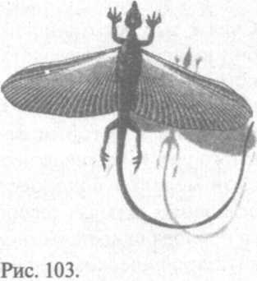
По твердому убеждению Сьюса, эти летающие амфибии вымерли в результате некого глобального катаклизма [98]. Такие катаклизмы происходили в истории Земли много раз. К примеру, черные слои мертвых водорослей в осадочных породах девонского периода свидетельствуют о катастрофическом дефиците кислорода, приведшего к гибели большей части живых организмов того времени. В меловой период в масштабах планеты погибли почти все организмы — включая простейших фораминифер и даже значительную часть насекомых.
С позднего палеозоя известно как минимум три периода (250, 220 и 66 миллионов лет назад), когда исчезало от 50 до 95% всего живого. Собственно, идея о космическом катастрофизме, как о движущей силе развития и изменений земной биосферы, была выдвинута еще в 1812 году французским ученым Жоржем Кювье (1769-1832) и обоснована в его трудах — "Исследования об ископаемых костях" и "Рассуждения о переворотах на поверхности земного шара и об изменениях, которые они произвели в животном царстве".
Одну из таких катастроф, произошедших на Земле около 250 миллионов лет назад, подробно изучал американский геолог Томас Алджео из университета Цинциннати. Тогда почти мгновенно погибло до 96% всех видов морских организмов. Причиной скорее всего стало мощнейшее излияние лав из недр Земли [171; 291].
Известно также не менее семи других случаях массового вымирания живых организмов — от 20 до 50% всех видов. Фактически пики таких вымираний хорошо коррелируют с эпохами кратерооб-разования с периодичностью 27-28 миллионов лет. Таким образом, причина драматичных катаклизмов таится в глубинах космоса. Специалисты считают, что количество столкновений Земли с крупными и средними кратерообразующими небесными телами превышает 1 миллион. На рисунке 104 показаны некоторые хорошо изученные астроблемы, известные на земной поверхности.
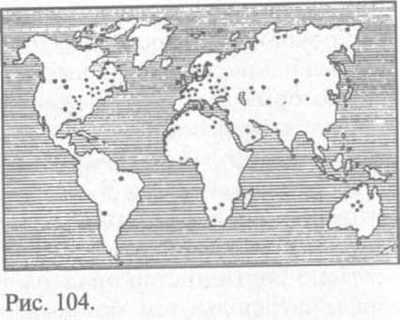
В результате своих исследований американский палеонтолог Д. Даул выделил уже около 40 метеоритно-кометных катастроф, приводивших к массовой гибели живых организмов. Он выявил 15 ударных кратеров в Северной Америке, 3 — в Африке, 19 — в Евразии и по одному — в Австралии и Антарктиде. К печальному списку уже названных дат он относит период 368 миллионов лет назад, когда метеорит, упавший севернее нынешнего Стокгольма, уничтожил около двух третей всего живого на Земле, включая не только наземных существ, но и коралловые рифы, и многие виды морских рыб и животных [167].
Недавно группа ученых Национальной лаборатории Сандиа в Альбукерке (США, штат Нью-Мексико) выдвинула версию о падении в северном полушарии астероида, при котором сейсмические волны, сфокусированные земным шаром, как линзой в южной полусфере, породили магматическое извержение, длившееся сотни тысяч лет. По мнению исследователей, за это время в Индостане возникло озеро застывшей лавы двухкилометровой толщины — плато Декан, по площади равной территории Германии [178].
Установлено, что около 66,4 миллиона лет назад эра динозавров внезапно оборвалась. Загадка вымирания столь могущественных животных бередила воображение биологов, палеонтологов и геологов на протяжении двух столетий. В результате появилось множество гипотез. Среди них можно назвать теории Немезиды (см. также главу 23), вспышек сверхновых, тепловых волн и ледниковых периодов, прохождения Солнечной системы через особые зоны Галактики, диверсии мелких млекопитающих, инфекционных заболеваний, изменения земной флоры и большой ряд других.
Выдвинутая в 1980 году нобелевским лауреатом, физиком Луисом Альваресом гипотеза о падении на Землю астероида оказалась очень убедительной, хотя первоначально подверглась критике геологов. По его расчетам, планетоид, размером не менее 10 км и массой около триллиона тонн, вторгся в нашу атмосферу со скоростью примерно 20 км/с. По мнению Альвареса, этот астероид врезался в берег Мексиканского залива в горные породы, богатые серой, что привело к выбросу в атмосферу не только плотных облаков пыли, дыма и аэрозолей, но и ядовитых сернистых газов. Они, в свою очередь, породили смертоносные кислотные дожди. При всей драматичности этого события несомненным остается то, что вследствие этого спустя миллионы лет на вершину животного царства взошли млекопитающие.
Гипотеза о космической причине этой катастрофы недавно получила подтверждения. Хотя, собственно, доказательства были и раньше. Еще в 1970-е годы Уолтер Альварес обнаружил аномальное (в 20 и более раз выше нормы) содержание редкоземельного металла иридия на границе меловых и четвертичных отложений. Оказалось, что глинистые породы с необычайно высоким содержанием иридия имеются практически повсеместно. Вместе с тем специалисты считают, что иридий входил в состав космической пыли (причем с необычным для земных пород содержанием гелия). В этих же глинах были найдены аминокислоты, практически не встречающиеся в земных породах, но — опять-таки — типичные для углистых хондритов. Обнаруженный слой хорошо коррелирует с глобальным похолоданием и массовым вымиранием живых организмов [152, с. 186].
В 1980-х годах в научной периодической печати на эту же тему промелькнул ряд сообщений примерно одного характера. Так, в 1984 году А. Хилдебранд (Университет штата Аризона, город Тусон, США) выделил в Карибском море два крупных кратера-астро-блемы. Позднее в прибрежной зоне Колумбии он же обнаружил в земной коре "инородное тело поперечником около 300 км". Богатые иридием обломки астероида были найдены и к югу от острова Гаити (Ф. Морасс, Международный университет Майями), и близ западной оконечности Кубы (Б. Бохор, Геологическое управление США в Денвере; Р. Сейтц, Массачусетский технологический институт и Дж. Пиндел, Дартмутский колледж, шт. Нью-Гэмпшир).
В 1993 году при бурении в 2000 км сеБеро-западнее Японии в породах, возраст которых около 65 миллионов лет, зафиксированы зерна минерала шпинеля с высоким содержанием иридия. Возможно, в акватории Тихого океана упал один из фрагментов астероида [264; 266; 298].
А совсем недавно международная группа ученых под руководством Ричарда Норриса, собирая образцы с морского дна у восточных берегов Флориды, отыскала физические следы и доказательства этого катаклизма. Бур, опущенный на глубину 2,5 км и пробуривший около 100 м пород, позволил по расслоению веществ на океаническом дне восстановить происходившие в акватории Мексиканского залива события. В итоге сценарий катастрофы выглядит так.
Примерно 66,4 (по другим данным — 65) миллиона лет назад в полуостров Юкатан врезался астероид диаметром около 20 км, в результате чего образовался кратер Хиксулуб поперечником 140 км. В земную атмосферу были выброшены миллиарды тонн мелкодисперсных частиц, богатых иридием. Анализ буровой колонки показывает, что до катастрофы этот район буквально кишел живыми существами. За богатым органикой слоем идет слой "стеклянных" крупинок — остатков вещества, испарившегося при ударе астероида. Еще выше залегает слой коричневого пепла — выброшенного в атмосферу вещества, затем постепенно оседавшего на землю.
При взрыве образовалась и чудовищной мощности смертоносная воздушно-ударная волна, цунами, и метеоритный "осколочный" дождь. Окутавшее планету в результате взрыва непрозрачное пылевое облако резко изменило климат. Как считают ученые, погибло около 70% живых организмов и не выжило ни одно существо с массой более 25 кг (размером крупнее собаки). Погибло также до 87% фораминифер, аммонитов, кокколитофор, планктона, губок, брахиопод и других представителей морской фауны, а также пресноводных рыб и растений [98; 483]. "Мертвый сезон" продолжался примерно 5000 лет [352; 295]. После этого власть на планете перешла к млекопитающим, а, согласно Библии, просто начался "Шестой день Творения".
И сказал Бог:
"Да произведет земля душу живую по роду ее,
Скотов, гадов и зверей земных по роду их. И стало так.
И создал Бог зверей земных по роду их,
И скот по роду его и всех гадов земных по роду их.
(Быт. 1:24)
Провозглашая главенство человека над всеми другими животными, Ветхий завет не говорит, что человек — древнейшее творение. Напротив — он утверждает, что его появление знаменует собой лишь последние абзацы истории Земли. Шумеры считали, что анунаки сконструировали человека (Адама и Еву) лишь после того, как было создано все прочее. И затем процесс Творения был завершен.
Глава 13.
СОТВОРЕНИЕ АДАМА: ДЕНЬ ШЕСТОЙ

Африка — постоянный источник новостей.
Плиний Старший, 23— 79 годы

По вопросу о происхождении человека между эволюционистами и креационистами давно идет война. Но и тем и другим стоило бы прочитать Библию в оригинале на иврите. Ведь истина, как часто бывает, может лежать где-то посередине. Вспомним, что в оригинале Акт Сотворения приписывается Элохим. Слово это используется во множественном числе и, значит, переводить его нужно как "Боги". На это обстоятельство указывают многие исследователи от Е. П. Блаватской до современного контактера Клода Ворилона [42; 73]. Там же прямо указывается и с какой целью был создан Адам: "Ибо не было Адама, для того, чтобы возделывать (обрабатывать) землю" (Быт. 2:5). Далее, читаем в Библии (в переводе с иврита), как боги (Элохим) словно обращаются к некой аудитории:
И сказали Элохим: "Давайте создадим человеков
По Нашему образу и Нашему подобию...
И создали Элохим человека по Своему образу...
Мужчину и женщину создали Они.
(Быт. 1:26-27)
Сообщается в Генезисе и из чего и как был создан Адам.
И создал(и) Господь Бог [Элохим]
Человека из праха земного,
И вдохнул(и) в его ноздри дыхание жизни",
И стал Человек живой душой. (Быт. 2:7)
Затем стих 2:18 вносит явную неопределенность — Адам был один ("для человека не нашлось помощника, подобного ему". — Быт. 2:20) — До тех пор, пока Элохим не'дали ему спутницу, созданную из его же ребра.
Безусловно, и та, и другая спорящие стороны приводят толкования и значения древних слов, но не видят за ними логики. Креационисты, среди всего прочего, настаивают на том, что человек — homo sapiens sapiens — был создан мгновенно около 6000 лет назад и вообще не имел эволюционных предков. Все генетические, палеонтологические и археологические сведения и доказательства ими либо "разоблачаются", либо попросту игнорируются и замалчиваются. Справедливости ради отметим, что точно так же эволюционисты относятся к веским и убедительным аргументам креационистов.
Итак, предложение создать человека исходит от некой множественной сущности, обращающейся опять же к некой группе или аудитории: "Давайте сотворим [Адама] по нашему образу и нашему подобию". Что означает здесь "наш"?
Теологи пытаются объяснить эти странные слова проявлением множественности Бога: Отец-Бог обращается к Богу-Сыну (Творцу) и Богу Святому Духу. Довод этот довольно сомнителен, так как в таком случае Книга Бытия часто, если не постоянно приводила бы такого рода речевые обороты. Они, однако, встречаются крайне редко, и именно когда Элохим определяют свою позицию в отношениях с людьми (см., например, Быт. 11:7). В то же время востоковеды и исследователи Библии хорошо знают, что составители Ветхого завета редактировали и обобщали более ранние тексты — в том числе и написанные в Шумере. А эти тексты ни много ни мало — повествуют о сотворении человека анунаками.
Произошло это после того, как рядовые астронавты с Нибиру, добывавшие золото в невыносимых условиях Абзу, в Нижнем Мире (в Юго-Восточной Африке) подняли мятеж.
Для начала определимся с географическим местоположением Абзу. В. Олбрайт, изучавший эпос о Думузе, предположил, что Нижний Мир был "светлой и плодородной обителью", которая была тесно взаимосвязана с местом проживания Энки — AB-ZU (Абзу) [313]. Вообще "AB-ZU" означает "глубоководный", "глубины вод". Но по правилам шумерской грамматики, без изменения смысла это же понятие могло писаться и как ZU-AB. А на языках семитской группы "zuab" до сих пор означает "золото", "драгоценный металл".
Согласно аккадскому словарю, "apsu означает nikbu". Иврите-кий термин, эквивалентный ему — "nikba", — это "глубокая искусственная выработка или скважина". В 1890 году П. Дженсен [386] обратил внимание на то, что аккадский термин "Bit Nimiku" означает "Дом в Глубине", и привел переводы текстов V.R.30, 49—50ab и III.R.57, 35ab, содержащих фразу: "Именно из Bit Nimiku поступает золото и серебро" и упоминание богини Шалы из Нимику, "которая передает сияющую бронзу". Как заключил Дженсен, "nimiku" означало не только "мудрость", но и имело какое-то отношение к металлам. Поэтому правильный перевод титула Энки двояк: "Бог мудрости" / "Бог горных разработок".
На иврите созвучный термин "Apsei" используется в сочетании "Apsei-eretz" ("конец [край] земли") и встречается в 1-й Книге Царств. Там говорится, что Яхве будет судить "концы земли" (1 Цар. 2:10). Пророк Михей предсказал время, когда Яхве "будет великим до краев земли" (Мих. 5:4). В Притчах Соломоновых (Прит. 30:4) задается вопрос: "Кто восходил на небо и нисходил?., кто поставил все пределы земли?"
В Абзу деятельности Энки помогал некий GI-BIL ("Сжигающий почву"), которого Энки обучил технике горнодобывающих работ. Для доставки руды из Африки предназначались специальные суда - "MA-GUR UR-NU AB-ZU" - "Корабли для руд Нижнего Мира". Заметим, что "золото", "серебро" и термины и рисунки, связанные с металлургией и горным делом, встречаются даже в самых древних шумерских текстах [435, с. 321]. Богом ювелирного мастерства в Месопотамии являлся Гушкинбанда (Gushkin-banda).
Знания в этой области люди получили от анунаков. В ветхозаветном списке "допотопных" иудейских патриархов упоминается Тюбель-кейн, "мастер по золоту, меди и железу". Там же упоминается страна Офир, источник золота в древности, находящаяся, как ясно из подробностей, в Африке. Корабли царя Соломона приплывали по Красному морю из Эзион-гебера (Элата).
Многие исследователи Библии склонялись к тому, что Офир — это современная Родезия. 3. Херман в книге "Народы, моря, корабли" [373] привел доказательства того, что в древнейшие времена египтяне получали из Родезии самые различные минералы.
В некоторых шумерских текстах владения богини Эрешкигаль называются "Степной страной HA-BUR". Упоминающаяся в одном из вавилонских текстов река Хабура характеризуется как "Река Рыб и Птиц", а в одном шумерском тексте сообщается, что неподалеку от столицы Эрешкигаль находились дивные водопады. Если все это сопоставить, получается, что речь идет о водопаде Виктория на реке Замбези. И именно в этом регионе были найдены древнейшие золотодобывающие шахты, описанные в главе 4. Африка, кстати, до сих пор удерживает мировое первенство по запасам золота (45% мировых) и объемам добычи этого металла (до 66%).
В различных текстах сообщается, что божества (анунаки) уходили в Нижний Мир и возвращались из него. Энки периодически появлялся в Эдине (Эдеме), но основное время находился в Абзу, где была воздвигнута "величественная святыня" и куда он перенес знания обо всех ремеслах. Ничего общего с мрачным загробным миром это место не имело.
Богатая земля, которую полюбил Энки;
Обильная богатством, совершенная в полноте своей...
Могучие реки которой мчат и пересекают ее.
Не менее красноречив и вот такой отрывок:
В тебя, Абзу, чистую землю, где стремительно мчат большие реки,
В Обитель Вод Текущих отправляется Владыка...
На чистых водах посреди Абзу установил Энки великую святыню,
Обитель Вод Текущих...
В. Олбрайт пришел к выводу, что Абзу равнозначна стране UT-TU, находившейся западнее Шумера и за морем. В самом деле, Думуза в Нижний Мир увозит корабль. А из диалога Мардука с Нергалом мы узнаем: "Я опущусь в Абзу, чтобы присмотреть за анунаками... Свое яростное оружие подниму я против них". На рисунке 105 Мардук изображен в скафандре. Он отправился "за вздымающиеся воды" в Арали, находившийся в основании Земли. A-RA-LI — это "место сверкающих рудных жил" или "место вод сияющих залежей". Инанна, собираясь в Нижний Мир, говорила, что это земля, где "прикрыт землей драгоценный металл".
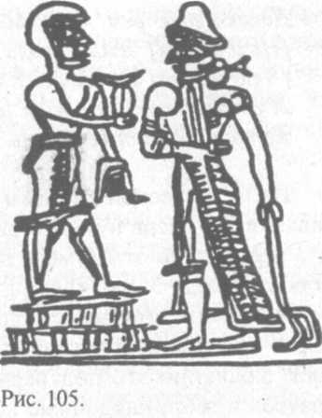
Путь к ней был неблизок. Тексты сообщают, что эти земли располагались к юго-западу от Шумера.
Далеко за морем, в 100 beru воды [отсюда]... [Находится] земля Арали...
[Это место] где Синие Камни вызывают болезнь
И где мастер Ану носит [с собой] Серебряный Топор, Который сияет весь день.
Из метрической системы шумеров мы знаем, что 100 beru составляли 200 часов путешествия или около девяти дней. Если принять расстояние от Шумера до Абзу в 7000 км, получим среднюю скорость около 35 км/ч, что для морского судна вполне правдоподобно. Таким образом, есть основания считать, что Нижний Мир — это южное полушарие Земли, а Абзу — юго-восточная Африка. Косвенно это подтверждают и изображения африканских страусов и зебр, найденные на печатях. А "Синие Камни", вызывающие болезнь... Не урановая ли это руда, в избытке встречающаяся в южноафриканском регионе?
Столица богини Эрешкигаль находилась в KUR-RA ("среди гор"). Эрика Райнер приводила шумерский список гор и рек, и там значилась 'Тора Арали, родина золота". Земли Эрешкигаль назывались KU-TU — "сверкающая/золотая гористая местность". KU-GI означало "золото (сверкающее, которое есть в земле)"; KU-BABBAR— "серебро''. То, что южная часть Африки богата золотом, платиной и другими сопутствующими металлами, известно давно. Таким образом, водные пути в Нижний Мир можно представить следующей схемой (рис. 106):
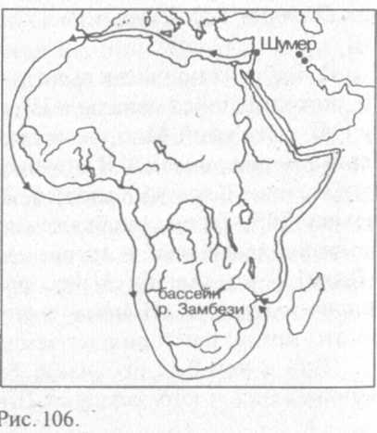
Золото, несомненно, было известно еще человеку каменного века. По сравнению с другими металлами оно обладает двумя большими преимуществами: золото прекрасно куется и не подвержено окислению. Так почему же так редко находят золотые наконечники стрел и копий и иные приспособления времен палеолита? В Ветхом завете, у пророка Аггея приводятся слова Бога Саваофа: "Мое [есть] серебро и Мое [есть] золото" (Агг.2:8). То есть эти металлы считались "металлами богов". В далекой Америке золото добывали не как земное богатство, а как то, что принадлежит и всегда принадлежало богам. Добывалось, очевидно, по приказу богов и для них, богов. Отношение к золоту в древнем мире изменилось не раньше XXV века до н. э., лишь после этого оно постепенно стало повсеместным средством платежа. Что, впрочем, в не меньшей степени способствовало добыче и накоплению этого металла.
Теперь вернемся к главной задаче анунаков — золотодобыче. 445 тысяч лет назад пятьдесят анунаков высадились в Месопотамии и основали город Эриду. В одном из текстов третьей династии Ура упоминаются "anunna eridu ninnubi" — "пятьдесят анунаков города Эриду". Это же число упоминается и в эпизоде о гибели группы анунаков в окрестностях Сатурна (см. главу 4). В вавилонском варианте Эпоса о Сотворении мира анунаками руководил Мардук (в шумерской версии — Энлил).
Триста [анунаков] поставил он в небесном дозоре...
А на Земле шестьсот он поселил.
В текстах также утверждается: "анунаков Небес... триста" и "анунаков Земли... шестьсот". Следовательно, при Энлиле число их на Земле увеличилось с полусотни до шестисот. "Осевшие" на Земле анунаки обожествлялись и почитались людьми. "Анунаков Небес" в текстах называют "игиги" (IGI-GI — "Те, которые обращаются и смотрят"). Задачей "игиги", вероятно, было обеспечение транспортировки и связи на интервале "орбитальная станция — Земля". Бог Шамаш командовал "орлами" на Земле и нередко бывал в гостях у "игиги" в их "великой могучей небесной камере". Часто упоминаемые Советы игиги и анунаков проводились в Ubshu-ukkinakku ("Доме божественных собраний"). Но если Шамаш землянам был хорошо известен, то об "игиги" наши далекие предки знали лишь понаслышке, их никогда не видели и считали, в известном смысле, богами абстрактными.
О попытках добывать металлы из морской воды можно судить по изображениям на некоторых цилиндрических печатях. Возможным способом мог быть и сбор конкреций со дна морей и океанов. И заметим: подводники-водолазы ("люди-рыбы") и субмарины ("elippu tebiti" — "утопающие (погруженные в воду) корабли") в текстах упоминаются не раз. И все же эффективность таких усилий, очевидно, была мизерной.
Согласно Царскому Списку, правление Элулима (Энки) в Эри-ДУ продолжалось 28 800 лет. За это время были обустроены первые поселения и произведено обследование других континентов. Вероятно, стало ясно, что золото в большом количестве есть в Юго-Восточной Африке; позже его нашли и в Америке. Тогда правящий круг анунаков в приказном порядке направил часть рядовых богов в шахты. В одном из текстов в этой связи сообщается, что "семь Великих [главных] Анунаков заставляли меньших богов нести бремя работы". В шумерской графической традиции боги всегда изображались с вытянутым "рогатым" убором на голове. То, что на цилиндрических печатях изображены работающие в шахтах боги, очевидно (рис. 107 и 108).
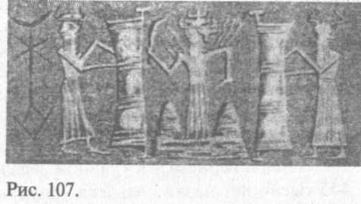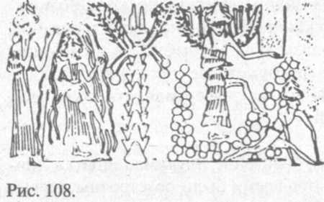
"Координатором" горных разработок был Энки. Регулярно Страну Копей навещал Энлил. Все это предшествовало сотворению Человека анунаками. Компилируя шумерские, вавилонские и ассирийские тексты, В. Ламберт и А. Миллард [396] сумели обосновать и хронологически выстроить события этого эпоса.
Итак, до появления человека анунаки сами добывали цветные металлы. Эпитетом Нижнего Мира был KUR-NU-GI-A ("земля, где боги, которые работают, складывают [руду] в кучи в глубоких тоннелях") [435, с. 330]. Побывавшая в Нижнем Мире Инанна говорила, что работающие там анунаки едят пищу пополам с глиной и пьют воду с пылью. Эпос "Когда боги подобно людям" начинается так:
Когда боги, подобно людям,
Несли бремя и муки тяжкого труда,
Великим был тяжелый труд богов,
Трудной была работа, и велико было страдание.
Позднее в вавилонских и ассирийских текстах сообщалось, что и людей в немалых количествах приговаривали к тяжелым работам в шахтах Нижнего Мира. Именно такая судьба ожидала и бывшего первобытного человека — Энкиду, героя эпоса о Гильгамеше (см. главу 16). То, что "бессмертные боги" применяли под землей какую-то технику и инструменты вроде "серебряного топора, который сияет весь день", не делало их труд более приятным. Так продолжалось сорок та ("периодов"). 3. Си-чин приравнивает этот термин к "shar" [435, с. 340], что в системе времяисчисления анунаков дает 144 000 лет. Однако мы склонны считать, что под "та" подразумевалась продолжительность обычного земного года, то есть речь шла о 40 годах.
Как бы то ни было, спустя сорок "ма" терпение шахтеров-анунаков лопнуло, и они подняли восстание. Для этого они подгадали время, когда Энлил прибыл посмотреть, как в Стране Копей идут дела. В тексте повествуется о том, как мятежники сговорились, напали на старшего офицера и схватили его, а затем сожгли орудия труда и направились к месту отдыха Энлила.
Была ночь, миновала половина дозора.
Дом его окружили, но бог Энлил о том не знал.
[Затем] Калкал увидел то и встревожился...
Калкал разбудил Нуску [канцлера]...
Нуску разбудил своего господина —
Он поднял его с постели [со словами]:
"Мой господин, твой дом окружен,
Битва подошла прямо к твоим вратам!"
Энлил хотел было дать восставшим отпор, но Нуску отговорил его. Возможно, силы были неравны, а может быть, он пытался избежать большого кровопролития. Так или иначе, он убедил Энлила вызвать к месту восстания богов Большого Совета для проведения экстренного заседания. Мятежники между тем разбили рядом лагерь. Как только главные анунаки прибыли и Совет начался, Энлил, восцринявший происшедшее как покушение на себя, в категоричной форме потребовал для мятежников жестокого наказания.
Однако Ану предложил сначала провести дознание. Нуску в сопровождении вооруженной охраны прибыл в лагерь восставших и попытался выяснить, кто был зачинщиком и спровоцировал столкновение. Но "шахтеры" держались вместе.
Войну объявили все мы, каждый из нас!
Мы (...) в горных выработках;
Непосильный труд убил нас.
Узнав со слов Нуску о результатах дознания, Энлил потерял самообладание, разразился слезами и выдвинул ультиматум: или главаря мятежников казнят, или он снимает с себя все полномочия. Он говорит отцу Ану: "Забирай эту должность, забирай эту власть, и я вместе с тобой поднимусь на Небеса". Однако Ану отнесся к мятежникам и всей ситуации более спокойно и с пониманием. "В чем их можно обвинить? — спросил он, выслушав жалобы бунтовщиков. — Их труд был очень тяжел, а их страдания — огромны" [435, с. 334]. Ану предложил не наказывать восставших, а попросту найти другой способ добычи золота.
Уловив его мысль, Энки, главный ученый анунаков, сын Ану и неполнокровный брат Энлила, взял слово и предложил создать примитивных рабочих — по-шумерски "Адаму" — и на них переложить тяжелое бремя.
Пусть она [Богиня Рождения] сотворит Примитивного Рабочего; Пусть он [дальше] несет это ярмо...
Чем дольше шло обсуждение этого вопроса, тем более оживленным оно становилось. Когда зашла речь о том, кто же сможет не быть анунаком, но будет достаточно разумен, чтобы пользоваться инструментами, Энки сказал: "Такое существо уже существует!" Он, очевидно, подразумевал человекоподобных существ, которых с помощью генетических манипуляций можно было бы "усовершенствовать". Усовершенствовать ровно настолько, чтобы научить пользоваться орудиями труда и понимать приказы богов. Во всяком случае, трактовать месопотамские тексты именно так вполне допустимо и правомочно.
В Ниппуре было найдено несколько текстов с описанием этого же эпизода. В одном из них Нинти (она же Нинхурсаг) говорит Энки: "Сотвори слуг для богов, да так, чтоб они производили себе подобных". И Энки отвечает: "Существо, которое ты назвала, .уже существует!" [127, с. 131-133].
Итак, помогать Энки была назначена Нинти, старший медик анунаков.
Они воззвали к богине, давшей жизнь богам
И мудрой акушерке [со словами]:
"Дай жизнь новому существу, создай рабочих [Lulu]!
Сотвори Примитивного Рабочего [Lulu Amelu],
Который сможет тащить это ярмо!
Пусть он исполняет это по поручению Энлила.
Пусть этот Рабочий продолжит работу богов!"
Этот первоисточник ветхозаветной истории об Адаме полностью раскрывает и подтверждает смысл слов Элохим — "Величественных" или "богов". Фраза "давайте создадим Адама по Нашему образу и по Нашему подобию" дополняется в Генезисе еще одной: "Не было Адама, чтобы обрабатывать землю".
Отметим, что в Библии в этом месте используется слово "bara", подразумевающее создание того, чего еще не существовало. Вместе с тем Элохим сформировали ("yatsar") человека из уже существующего материала — глины, вдохнув ему в ноздри жизнь. Любопытная деталь: сотворение из глины применяется только по отношению к человеку. О материале, использовавшемся для создания предшествующих Адаму существ, ничего не говорится. Мы везде читаем: "Да произведет земля..." Такое разделение материальной основы жизни на землю, которая производит существа и растения, и глину, из которой целенаправленно создают людей, достаточно показательно.
В английском переводе Книги Бытия слово "Адам" обозначает некое существо ("the Adam"), а не как имя собственное (Быт. 2:7) [408, с. 2—3]. На этот момент следует обратить особое внимание, так как тип живого существа и имя собственное могут быть не одним и тем же. Слово это происходит от "Adamah" (Земля) [408, с. 3] и означает не что иное, как "землянин; земной". Соответствующий комментарий имеется и в новых англоязычных изданиях Ветхого завета. Кроме того, "dam" переводится как "кровь". А кровь, как мы вскоре увидим, активно использовалась в ходе генетических манипуляций анунаков.
Теперь вернемся к фразе "создадим человеков". Шумерское слово "LU", встречающееся в эпосе "Когда боги подобно людям", означает "человек" [176, с. 210]. Коренное его значение — как ни странно, не "человеческое существо", а "слуга, рабочий" [434, с. 161]. В применении к животным это же слово имеет смысл "прирученный". В эпосе "Атра Хасиз" ("Превосходящий мудростью"), который был написан на аккадском языке, это новосозданное существо называется "LULU", что, как и на шумерском, означает "человек", но при этом имеет также значение "смешанный". А термин "Lulu Amelu" означает "Примитивный рабочий (слуга)".
Процесс смешения божественных и земных компонентов и в самом деле описывается в многочисленных текстах на глиняных месопотамских табличках. Божественный элемент в них называется "ТЕ-Е-МА" — "сутью", взятой от божественной крови, а земной элемент — "глиной" или "грязью". Подчеркнем: никаких сомнений в шумерском происхождении этих табличек нет. А на некоторых цилиндрических печатях изображено нечто весьма похожее на оплодотворение в пробирке.
Как же все это происходило? Тексты "Атра Хасиз" начинаются с описания задач, стоявших перед анунаками. Как мы помним, Энлил получил руководство над старыми поселениями и разработками в E-DIN. Слово это на шумерском означало "Обитель праведных" (Eden (англ.) = Эдем, (рус.)); в аккадском варианте "edinu" означало "равнина", что также вполне соответствовало рельефной характеристике Двуречья. То есть Энлил правил в Месопотамии, а Энки был отправлен в Нижний Мир, находившийся очень далеко — в Африку — править там AB-ZU, Страной Копей.
Ко времени описываемых событий Энки уже "изучил курс" развития жизни на Земле. Согласно некоторым текстам, он пришел к выводу о том, что жизнь на обеих планетах произошла от одного и того же "семени жизни". Однако на тот момент земные гоминиды еще не прошли эволюцию до конца, и Энки решил попросту ускорить этот процесс и усовершенствовать их. Описания протолюдей также приводятся:
Когда были созданы люди [человечество],
Они не знали, что такое хлеб, не носили одежд;
Они ели растения ртом, подобно овцам,
И пили воду из канав [433, с. 11].
На цилиндрических печатях изображены косматые человекоподобные существа среди различных зверей, что указывает на то время, когда они были неотъемлемой частью животного царства (рис. 109 а, б). Кстати, древние авторы (Тит Лукреций Кар, Демокрит и некоторые другие) тоже считали, что первые люди "вели жизнь грубую, звериную" и "кочевали в поисках пищи".
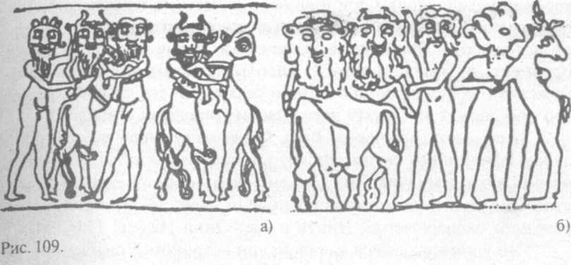
Это обстоятельство особо подчеркивают шумерологи. Древние обитатели Месопотамии явно сравнивали себя с более дикими народами, жившими по соседству. Зная о физическом сходстве человека и некоторых животных, они понимали, что главное отличие состоит в том, что человек наделен разумом. Вместе с тем, как мы увидим, они осознавали и пропасть, зиявшую между человеком и создавшими его богами. Боги, как считали шумеры, были бессмертными [136, с. 71—75].
Как говорилось, в помощь себе Энки вызвал в Африку богиню Нинти. Имя это означает "Госпожа (дающая) Жизнь"; впоследствии его заменили псевдонимом "Мами" (Маті), прообразом универсального слова "мама" ("Mama"/"Mother"). Востоковеды знают, что богиня Мама (Баба) занимала в пантеоне Двуречья особое место. В старовавилонском тексте "Сотворение человека Богиней-Матерью" боги называют ее "Повивалкой богов. Много знающей Мами". Имен и эпитетов у этой богини очень много, что свидетельствует о глубочайшем почитании ее древними. Среди них можно упомянуть Дингирмах ("Благородная богиня"), Аруру ("'Богиня, перерезающая пуповину"). Нинмах ("Благородная госпожа"), Нинхурсаг ("Госпожа Каменистой земли (горных кряжей и прел Юрий)"); аккадское Белит-Или. вавилонские Баба и Мами И хеттское Ханнаханнас.
Следует отметить, что анунаки не допускали браков между прямыми кровными родственниками, но считали возможными полукровные браки. Нинти была полукровной сестрой Энки и Энли ла (то есть все трое были детьми Ану от разных матерей), и братья отчаянно соперничали за ее благосклонность, ибо обоим был нужен наследник мужского пола. Вообще, борьба Энлила за власть проходит лейтмотивом через многие месопотамские тексты.
Как бы то ни было, эксперименты было решено проводить в Африке, в Абзу. Первыми результатами стали многочисленные монстры. Относящиеся к этой теме печати изобилуют странными изображениями людей-быков, окруженных обезьянолюдьми и птицелюдьми, и всем известными сфинксами (быками и львами с человеческими головами).
Упоминавшиеся ниппурские тексты сообщают о сотворении шести несовершенных существ (выражаясь современным языком, уродливых гибридов). Описание первых четырех не поддается восстановлению, но ясно, что пятое существо — это "женщина, неспособная рожать... Энки определил ее судьбу и решил, что она должна пребывать в "женском доме". Она [Нинти] создала существо без мужских и женских органов. Энки определил его судьбу и решил, что оно должно предстать перед царем [вероятно, Энлилом]".
Затем наступает черед Энки. Он создает существо, скорбное духом и немощное телом. Нинти заговаривает с этим существом, но оно в ответ молчит. Она дает ему хлеб, но оно не берет. Оно не стоит, не сидит, не преклоняет колени. Увидев столь неудачный результат эксперимента, Нинти ругает Энки [127, с. 133—134].
Уже упоминавшийся вавилонский астроном и священник Бе-рос тоже приводит сведения о периоде, когда "появились люди с крыльями", "с одним телом и двумя головами", "со смешанными мужскими и женскими органами", "с козлиными рогами и ногами" и прочие гибриды. Из шумерских текстов очевидно, что эти существа были прямым результатом экспериментов Энки и Нинти. Помимо существа, у которого не было половых признаков, Бе-рос упоминает самца, который не мог держать мочу, а также женщину и других существ с внешними и физиологическими аномалиями. "Чем хорошо и чем плохо тело человека? — вопрошает Нинти. — Сердце подсказывает мне, что я могу изменить его судьбу как в хорошую, так и в плохую сторону".
Весьма возможно, что некоторые монстры греческой мифологии — это просто интерпретация Бероса, а затем и других античных авторов того, что было написано в шумерских текстах.
Теперь рассмотрим подробности финальной части процесса сотворения Адама. В текстах цитируются инструкции, которые Энки давал Нинти. И вновь поражают этимологические детали. "ТЕ-Е-МА" — "суть; основание" — это то, что было получено из крови специально отобранного анунака и затем подвергнуто обработке в "очищающей ванночке". Буквальный перевод этого термина — "вмещающее то, что связывает память"; в нашем современном понимании это вполне можно назвать геном.
У анунака также брали Shim — семенную жидкость. В иных контекстах это слово означало "секс, половые органы, плоть". Термин "Shiru" в раннешумерском лексиконе означал сексуальный контакт и органы размножения. Его корневое значение — "то, что связывает". "Shiru" упоминается в тексте о "не-анунакском" потомстве уже как "kisru", данное мужской особью, и означает семенную жидкость. Затем оба компонента были тщательно перемешаны в очищающей ванночке. В свете этого эпитет "lulu" ("смешанный"), присвоенный человеку анунаками, кажется вполне понятным. На современном языке это также звучало бы как "гибрид", "помесь".
Теперь уточним этимологию слова "глина". Она не менее удивительна. Шумерские и аккадские термины, переводимые как "глина" и "грязь", происходят от слова "TI-IT" — "то, что сопутствует жизни" [434, с. 166]. Производными от него словами являются "глина" и "яйцо". Итак, читаем:
Примешай к "сути"глину [яйцо] от основания Земли,
Что чуть вверх [на север] от Абзу,
И приспособь его в формочку с сутью.
Я предоставлю хорошую, много знающую юную анунаки,
Которая доведет глину [яйцо] до нужного состояния.
Кажется правдоподобным, что Энки использовал яйцеклетку африканской обезьяно-женщины, причем не совсем из области копей (Южная Родезия), а немного севернее. Как будет показано, и наука доказала, — Homo sapiens появился именно там.
Итак, от одного из избранных на роль донора анунаков взяли два экстракта. Все процедуры производились в стерильных условиях. Тексты даже упоминают, что перед тем как работать с "глиной", Нинти мыла руки. Место, в котором проводились эксперименты, называется на аккадском языке "Bit Shimti". Этот термин происходит от шумерского "SHI-IM-TI" и аккадского "shimti", означавших "то место, в котором вдыхают жизнь", что позднее было непосредственно процитировано в Библии.
Наконец, то важное, что было получено из крови одного из богов, называлось "napishtu" (параллельный ему библейский термин — "Nephesh", обычно неточно переводимый как "душа"). Ветхий завет не рекомендует человеку есть мясо с кровью "потому, что кровь — это nephesh". Получается, что эти понятия синонимичны крови. В этом контексте мы читаем:
Энки, Бог очищавший "напишту",...
Сидя рядом с ней [Нинти], подсказывал ей.
После того, как она произнесла свои магические формулы,
Она взялась за глину [яйцо].
Это действо изображено на рисунках 110 и 111. Обратим внимание, что на рисунках и печатях Нинти часто изображалась с символом акушерства (рис. 112). В 1992 году уфологи нашли точно такой же предмет на месте посадки "трех-звездного" НЛО в Волгоградской области (рис. 113). Этот факт ни о чем не говорит, но занятен сам по себе.
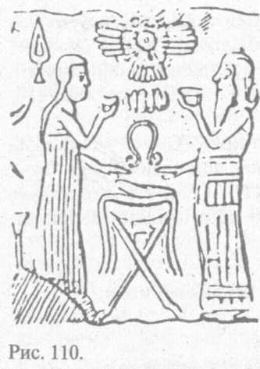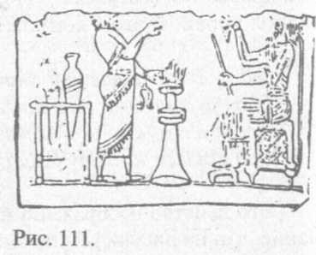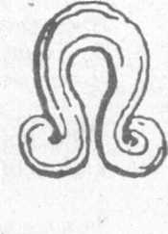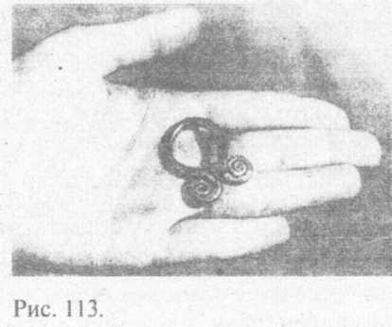
Соединением "глины" и "квинтэссенции" дело явно не закончилось. Оплодотворенная яйцеклетка была помещена в некую "формочку"; где "смешение" должно было завершиться. Продолжительность обработки яйцеклетки не называется, но последующие процедуры абсолютно очевидны. "Сформированную" яйцеклетку нужно было поместить в женское лоно, — но не обезьяно-женщины, а "богини". На Совете анунаков Энки объявил, что ей вызвалась быть Нинки (NIN-KI — "Хозяйка Земли").
Судьбу новорожденного изречешь ты;
Нинки запечатлит в нем образ богов,
И то, чем он станет, будет "Человек" [127, с. 131 — 133].
Судя по всему, претанальный процесс шел со сложностями.
Богини, дающие рождение, все были собраны вместе.
Нинти сидела там, ведя счет месяцам.
Приближался судьбоносный десятый месяц...
Наступил десятый месяц — время раскрытия чрева миновало.
Судя по всему, драма сотворения человека усугубилась затянувшимся периодом беременности. Было решено произвести оперативное медицинское вмешательство. Нинти, понимая, что нужно делать дальше, "укрыла свою голову", посте чего неким инструментом или прибором, описание которого на табличке повреждено, произвела "вскрытие", и то, что находилось в чреве, появилось на свет. Взяв в руки новорожденное дитя, Нинти с восторгом воскликнула: "Я сотворила! Мои руки сделали это!" [434, с. 169]. НА СВЕТ ПОЯВИЛСЯ АДАМ (рис. 114).
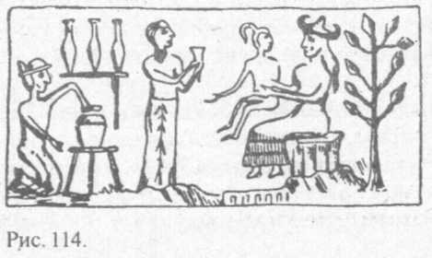
После первого успеха была приготовлена новая порция "смешанной глины" — на сей раз для 14 богинь сразу. Упоминается, что при этом вновь использовалась кровь анунака по имени Гешту-Э (Geshtu-E) [432].
Нинти отщипнула 14 частиц глины.
Семь она расположила справа,
Еще семь расположила слева;
Посредине она поставила формочку.
На следующей табличке мы читаем
Мудрых и много знающих
Дважды семь богинь-рожениц собрались.
Семеро породили мужчин;
Семеро породили женщин.
Богини-роженицы породили
Ветер Дыхания Жизни.
Тексты не сообщают, сколько раз повторялось такого рода "серийное производство". Но в Книге Бытия приводятся странные утверждения о том, что Адам родил Сифа, дочерей и сыновей (Быт. 4:5). Еще одна неточность перевода, следствие более поздних искажений или... клонирование?
Потребность в рабочих явно превышала возможности рожениц. В тексте, получившем название "Миф о киркомотыге", приводится перечень событий, в результате которых анунаки, которыми правил Энлил, получили большое число "черноголовых людей". У Энлила было оружие, называемое "AL-A-N1" ("топор, производящий энергию"), которое °н применил в "Стране киркомотыг и корзин" (читай: Страны Копей, Абзу) и "Месте, где выращивалась плоть". Фактически анунаки из Эдема (то есть Месопотамии) силой захватили большое количество примитивных рабочих в Абзу (то есть в Африке). Вот фрагмент текста:
Владыка [Энлил] потребовал себе AL-A-NI и отдал приказы.
Он укрепил Землераскалыватель себе на голову, как корону,
И направился в Место, где выращивалась плоть (Uzumua).
В норе [он увидел] голову человека;
Люди пробивались из земли к Энлилу.
Когда примитивных рабочих доставили в Эдем, анунаки тотчас отправили их на работы.
Анунаки подошли к нему и подняли руки в приветствии,
Смягчили сердце Энлила молитвами.
Черноголовых попросили они у него.
Черноголовым людям дали они киркомотыгу [435, с. 360].
Тут невольно возникает желание перефразировать известное выражение "Труд создал человека" в "Человека создали для труда". Для разрешения достаточно обременительной проблемы регулярного "набора" богинь-рожениц Энки начал вторую генетическую манипуляцию, целью которой было придание гибридам способности размножаться самостоятельно, естественным путем.
Таким образом, древние месопотамские тексты излагают непротиворечивую картину антропогенеза. При всей фрагментарности находок очевидно, что в Абзу была произведена серия экспериментов по созданию человекоподобного гибрида (lulu amelu). Со временем часть этих существ была перевезена в Эдем, что нашло отражение в апокрифах и текстах Ветхого завета.
Глава 14.
ЕВА, ПРАМАТЕРЬ ВСЕХ ЖИВУЩИХ НА ЗЕМЛЕ

Род человеческий весь из единого корня выходит.
Ведь Вседержитель — один родитель всего в этом мире.
Он заключил наши души в тела, устремленные к свету.
В смертных он знанье вложил о высоком их корне не зря ведь!
Что же кричишь, человек, ты о знатности рода, о предках?!

Боэций. "Утешение философией " Книга 3, текст VI. Увек

На современном этапе нам вполне понятна суть того, что произошло дальше. В свое время СМИ неоднократно сообщали об удивительном методе клонирования. Каждая клетка (в том числе и человеческая) содержит достаточный объем генетической информации для того, чтобы воспроизвести данного человека целиком. Метод клонирования, разработанный сотрудником Биологического института под Эдинбургом Яном Вильмутом (рис. 115), позволяет сколь угодно много раз создавать, скажем, Эйнштейнов или Франкенштейнов. (К слову сказать, клонирование — хороший пример проявления голографичности Вселенной. В нем ярко проявляется то, что каждая часть целого содержит практически полную информацию о целом. Из одной клетки, например, пальца или уха вырастает весь организм!)
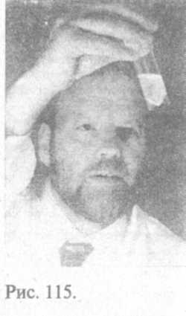
Сам термин "клонирование" происходит от греческого "klon" — "ветвь". Во время первых опытов клетку растения помещали в особую питательную среду, вскоре начиналось ее деление, колония клеток разрасталась, и возникало целое растение. В 1975 году британские ученые успешно клонировали лягушек. В 1980—1981 годы китайские и американские специалисты научились клонировать рыб.
В 1980 году с помощью генной инженерии мышам смогли привить элементы бактерий, что сделало их устойчивыми к вызываемым этими бактериями болезням. В 1982 году с помощью комбинирования генных структур мыши и крысы ученым Ральфу Брин-стеру (университет Пенсильвании) и Ричарду Пэлмайтеру (Медицинский институт Говарда Хьюза) удалось сконструировать крысо-мышь, которая была в два раза крупнее своих мышей-сородичей [434, с. 181]. В 1985 году журнал "Nature" сообщил об успехах нескольких коллективов ученых, внедривших человеческие гены роста в организмы свиней, овец и кроликов [508], а в 1987 году шведским специалистам удалось создать суперсемгу [510].
В настоящее время клонирование используется при разведении ценных сельскохозяйственных животных. К примеру, овцы и козы, хотя и являются сравнительно близкими "родственниками", при скрещивании не дают потомства. Однако в 1983 году генетические эксперименты произвели на свет "козо-овцу" с длинной шерстью и козьими рогами [434. с. 179]. Под рассматриваемую тему попадают и упоминавшиеся в главе 11 исследования доктора Цзяна Каньчженя.
Начало 1997 года ознаменовалось успехами ученых в области клонирования. Стало известно об успешном появлении на свет овцы Долли, "сконструированной" из генетического материала двух овец и рожденной третьей овцой [189]. Следом появились сообщения о клонировании кожного покрова и даже отдельных органов для трансплантации. Клонирование человека в настоящее время запрещено законом, хотя, как явствует из последних публикаций и сообщений ТВ, возможность контролировать соблюдение этого закона достаточно проблематична [226; 303].
У животных и человека (размножающихся путем оплодотворения яйцеклетки сперматозоидом) яйцеклетка и сперматозоид по отдельности не содержат всех пар хромосом. У человека 23 поставляет отец, и 23 — мать. Поэтому в случае с клонированием человека ситуация технически более сложная. Для клонирования хромосомы яйцеклетки нужно хирургическим путем удалить и на их место вставить полный набор хромосомных пар из любой клетки человека. Но если операция пройдет удачно, то, помещенная в итоге в женский организм, эта клетка станет человеком, идентичным тому, у которого была взята клетка.
Собственно, различия между женским и мужским организмами на клеточном и генетическом уровне не так уж велики. 22 пары мужских и женских хромосом совершенно идентичны. 23-я пара у женщин состоит из двух одинаковых элементов. У мужчин две хромосомы 23-й пары неравны. Первая (Х-хромосома) совпадает с женской; вторая (Y-хромосома) в 2,5—3 раза меньше. При формировании гамет участие принимают оба комплекта хромосом, и происходит следующее. У женщин каждая яйцеклетка содержит одну X-хромосому; у мужчин половина клеток спермы является носителями Х-хромосом, и половина — Y-хромосом. При оплодотворении формируется либо зигота XX (женский пол), либо — XY (мужской пол). В "женском варианте" одна из Х-хромосом отца или матери инак-тивируется, а другая "выключается", становясь инертной.
В мужском организме в Y-хромосоме активных генов обнаружить не удалось. Полагают, что Y-хромосома действует подобно переключателю. То есть в разных по полу организмах функционируют одинаковые активные гены, однако сами организмы развиваются различными путями. Главную роль здесь играет разная реакция тканей на одни и те же сигналы в определенные периоды. У мужчин и женщин гонады выделяют эстрогенные ("женские") гормоны. Как считают генетики, для активности этих ферментов в клетках создаются специфические условия, и ткани становятся восприимчивыми к гормону.
Например, гормон тестостерон, имеющийся в мужском и женском организме, у мужского организма в ходе развития эмбриона вызывает формирование мужских гениталий. При этом решающую роль играет "готовность тканей реагировать на поступающие сигналы. То есть наличие Y-хромосомы превращает гонады в семенники, а ее отсутствие — в яичники. Затем семенники вырабатывают андрогены, определяющие развитие мужских половых органов. В противоположном случае эти же ткани развиваются в женские гениталии" [142].
Еще в 1915 году французский ассириолог Ж.-В. Шейль и затем в 1940-е годы шумеролог Сэмюэль Крамер указывали, что имя Ева на иврите означает "Та, что от Жизни". Значит, Еву сотворили не "из глины", как Адама, а из уже имевшейся жизни. Некоторые ученые полагают также, что вся история о ее сотворении из ребра Адама вполне могла произойти от двузначности слова "ТІ" — "жизнь" и "ребро" [37, с. 18].
Как было указано в предыдущей главе, генетическая лаборатория анунаков называлась "Bit Shimti" ("место, в котором вдыхают жизнь"). "Shimti" образовано от шумерского "SHI-IM-TI". Рассмотрим этимологические особенности этого термина.
"SHI" означало то, что в Библии называется "Nephesh", обычно переводимое как "душа", но буквально означает "дыхание жизни".
"IM" имело несколько различных по смыслу значений: "ветер", "сторона, ребро" (в геометрии), или "ребро/бок" (в анатомическом контексте), в астрономических текстах о спутниках планет это означало "рядом, сбоку". Параллельное ему слово на иврите — "Sela" — и по сей день означает сторону геометрической фигуры и (анатомическое) ребро. Но у "IM" было и не связанное по смыслу с вышеназванными значение — "глина"!
"ТІ" — слово тоже не простое. Оно одновременно означало "жизнь" и "ребро". Параллельным ему по смыслу стало позже аккадское "silu", от которого и возникло древнееврейское слово "Sela". "TI-TI" обозначало округлый живот беременной женщины. И — мало того — на аккадском "titu" означало "глина", от которого возникло и дошло до наших дней "Tit" на иврите. То есть комбинация получается такая: "давать жизнь — жизнь — глина — живот — ребро".
И навел Господь Бог на человека крепкий сон;
И когда он уснул, взял одно из ребер его,
И закрыл то место плотию.
И создал Господь Бог из ребра, взятого из человека,
Жену, и привел ее к человеку, и сказал человек:
Вот это кость от костей моих, и плоть от плоти моей;
Она будет называться женою, ибо взята от мужа.
(Быт. 2:21-23)
Вспомним: сначала Адам, созданный в Эдеме с целью обработки земли, был один. Выглядит это довольно странно: Бог создает всех существ попарно, "но для человека [Адама] не нашлось помощника, подобного ему" (Быт. 2:20). Однако хорошо известно, что гибриды (например, мулы) не могут размножаться. "И сказал Господь Бог (Элохим): нехорошо быть человеку одному; сотворим ему помощника, соответствующего ему" (Быт. 2:18). Тут сразу просматриваются три характерные детали. Божество продолжает обращаться к некой группе слушателей и во множественном числе. Она создает не просто особу противоположного пола, а того, кто будет помогать — делать какую-то работу. Наконец, упоминается о некоем соответствии... Не о генетическом ли?
Как уже говорилось, до этого сотворялось по семь мужских и семь женских особей. Вторичное вмешательство Энки и Нинти было задумано с целью дать Адаму возможность стать отцом. Его усыпили, по-видимому, с применением общей анестезии. Была произведена операция по удалению ребра. Современные толкователи Библии признают, что Бог произвел первую в истории хирургическую операцию с целью сотворения Евы именно от Адама, ибо в противном случае она "могла бы быть от другого вида особей" (сомнительное утверждение для всемогущего Творца).
Так или иначе, из ребра было взято нечто, что позволило пересоздать Еву заново. Как было показано в предыдущей главе, существа женского пола уже фактически существовали, но не могли зачать и родить полноценных детей. Несомненно существовавшие описания подробностей этих процедур пока не найдены, что и неудивительно: ведь пока обнаружена всего лишь одна четвертая часть всех шумерских текстов. Однако то, что таковые имелись, явствует из перевода "Атра Хасиз" на раннеассирийском (около 850 года до н. э.). Ясно, что нужна была "кость", и Библия подчеркивает это обстоятельство фразой, что Ева была "кость от костей Адама". Возможно, эта операция над Евой позволила преодолеть иммунное отторжение спермы. После этого Элохим изрекли замечательную фразу: "Адам стал как один из нас" (Быт. 3:22).
Хотя анунаки дали человеку свой образ, а затем и мудрость, они не передали ему один важный отличительный признак: долголетие. В шумерском эпосе о рыбаке Адапе, которому Энки передал многие знания, говорится:
Глубокое понимание его он еще более углубил...
Мудрость он передал ему...
Ему передал он Знание;
Вечной жизни он не дал ему.
Кстати, Библия отмечает, что продолжительность жизни первых патриархов снижалась с 1000 до 100 лет. Вполне возможно, что анунаки и не ставили задачей экспериментов долголетие человека. Как пишется в разных частях Книги Бытия (Быт. 5:3—32 по 50:26), Адам прожил 930 лет, его сын Сиф — 912, а его сын — 905. Ною в момент смерти было 950. Отец Авраама умер в возрасте 205 лет. Авраам прожил 175 лет. Его сын Исаак — 180, сын Исаака, Иаков — 147, а сын Иакова — 110 лет. Полная протяженность этой ветхозаветной генеалогии человеческих патриархов составляет 1656 лет (диагр. 2).
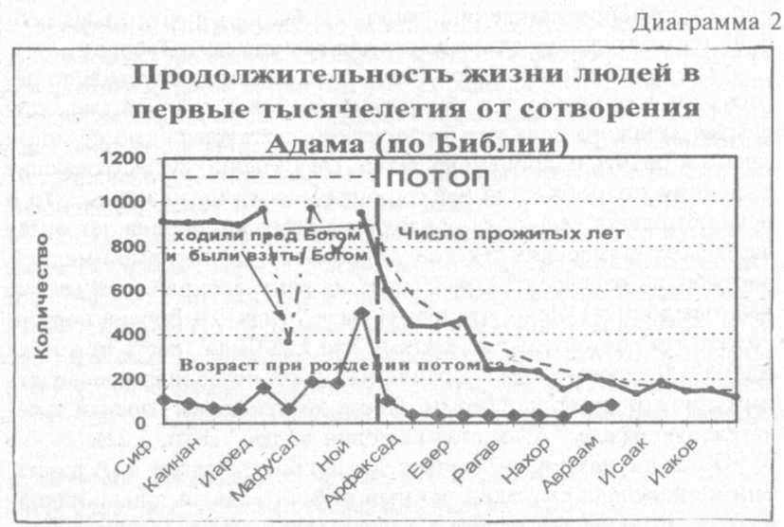
В древнем апокрифическом тексте (из свитков Мертвого моря, дошедшем до нас в арабском, сирийском, эфиопском, армянском и славянском вариантах) — в книге под названием "Книга Адама и Евы" сообщается, что когда Адаму было 930 лет, он серьезно заболел. Ева и Сиф по его просьбе отправились в Эдем попросить там одну каплю "масла жизни", чтобы облегчить его страдания. Достигнув Врат Рая, они принялись умолять Бога дать им это обезболивающее средство. Им было отказано. Адам также поведал возвратившемуся Сифу о том, как к нему явился архангел Михаил:
...Явился ко мне архангел Михаил, посланник Господа.
И увидел я колесницу подобную ветру, и колеса ее словно бы горели.
И вознесен был я в Рай Праведныху и узрел восседающего Господа;
И лицо Его было огнем пылающим и нестерпимым [433, с. 32].
Исполненный ужаса. Адам услышал, как божество объявило, что ему суждено умереть. Затем архангел вернул Адама на Землю. Перед Смертью Первый Человек призывал Сифа быть праведным, не грешить и исполнять наказы и заветы Господа. Не представляя, что надлежит делать с умирающим смертным, Сиф и Ева доставили Адама к Вратам Рая, где спустя шесть дней Адам умер [437, с. 108]. Оплакивавшие его смерть были потрясены видением "спускающейся с небес колесницы из света, несомой четырьмя орлами. И она услышала, как Господь поручил ангелам Михаилу и Уриэ-лю... перенести тела Адама и Авеля [все еще не похороненного?!] в то место, где Господь получил земной прах" для сотворения Человека [433, с. 33]. Поразительные подробности!
Кстати, уже установлено, что некоторые фрагменты ДНК могут делать вирусы и клетки практически бессмертными, что в принципе может привести к революции в проблеме продолжительности человеческой жизни [285, с. 16]. Не исключено, что такого рода открытия были уже давно сделаны анунаками, что и дало им возможность стать "вечно живущими".
Оговоримся, что само понятие "вечная жизнь" относительно. Горы и моря кажутся нам вечными, но период их "жизненного цикла" просто определяется другим, причем конечным числом лет. С точки зрения большого количества земных живых существ (например, насекомых), человек — тоже существо, живущее вечно. Главным числом шумеров, означавшимся большим кругом, было SAR (у аккадцев — Shar) — 3600 — "царское число" лет, за которое Нибиру делает один оборот вокруг Солнца. Продолжительность деятельности анунаков на Земле также измерялась в са~ pax, каждый из которых равен 3600 земных лет. За один год Нибиру на Земле проживало 150—180 поколений. Известно, что один из лидеров анунаков был правителем в течение Юсаров, то есть 36 000 земных лет. Вероятно, именно поэтому анунаки и воспринимались нашими предками как "Вечно Живущие".
Отметим и такой важный логический аспект: согласно Библии, Адам был сотворен Элохим уже взрослым. Шумеры же пишут о его рождении как младенца при произведении кесарева сечения. В другом тексте из Кумранских пещер ("Книга Юбилеев") сообщается, что ангелы перенесли первого Примитивного Рабочего в Сад Эдин "после того, как Адам провел сорок дней в той стране, где он был сотворен... Его жену перенесли они на восьмидесятый день" [433, с. 18]. То есть и Адам и Ева были сотворены не в Эдеме! Это подтверждает выводы, сделанные в предыдущей главе.
Как можно предположить, первые 130 лет (по библейской временной шкале. — Быт. 5:3) Адам и прочие лулу амелу жили и работали под опекой анунаков. Со временем численность людей-рабочих, увеличилась до необходимой величины. За этим, вероятно, последовало создание новых центров добычи золота.
Как будет показано далее, после окончания работы анунаки через отдельных учеников передали человечеству некоторые знания и технологии, а также оставили после себя определенные постройки и комплексы (города с пирамидами и сфинксами, древние обсерватории и др.).
Где же человечество появилось в географическом смысле? В этом вопросе антропология за последние сто лет продвинулась далеко. Причем последние десятилетия приносят все больше отры-тий. С 1970 по 1990 год было открыто 80% известных сегодня древних останков, человека и его возможных предков [139]. Расширяется как география находок, так и их временные рамки.
45—50 миллионов лет назад в Африке появились предки человекоподобных обезьян (парапитек, плиопитек, сивапитек, дриопитек, мегантроп, гигантроп). 30 миллионов лет назад появились
Большие обезьяны. В 1920-х годах в районе озера Виктория были найдены останки "Проконсула", ранней человекоподобной обезьяны. В этой же области нашли кости рамапитека, первой прямоходящей обезьяны, развившейся, как полагают, от дриопитека (вымершего около 17 миллионов лет назад), жившего около 14—10 миллионов лет назад. Еще через 9 миллионов лет появился австралопитек (жил 5,5—0,7 миллиона лет назад). Объем его мозга достигал 600—700 см³, рост — 120 см, а вес — 22 кг. Считается, что использовать огонь начал именно австралопитек. Скелетные останки женской особи, жившей 3,5 миллиона лет назад, найденные в 1974 году, были названы "Люси".
Разновидность австралопитека, презинджантропа или Homo habilis ("Человека умелого") датируется возрастом 2—1,75 миллиона лет, а питекантропа — Homo erectus ("Человека прямоходящего") — 1,5—0,9 миллиона лет. Как отвечают сами исследователи, прямохождение не дало человеку явных преимуществ в повседневном существовании, и о причинах этого процесса до сих пор ведутся дискуссии [139, с. 90]. Человек умелый использовал грубые галечные орудия. Исследование останков питекантропа, найденных профессором А. Уокером в Кении, датируемых возрастом 1,6 миллиона лет, дало косвенные свидетельства довольно высокого уровня организованности и вооруженности, позволявшего вести охоту на хищ-.ников. Мясоедение, по-видимому, привело к изменению устройства челюстей, так как потребность в перетирании грубой растительной пищи отпала. Объем мозга достигал 900—1200 см³ [48; 290].
Новые находки стоянок древних предков продолжаются, и картина их появления и миграции до сих пор до конца не ясна. Так, довольно неожиданными для антропологов оказались находки в Сибири. С 1964 года советские исследователи обнаружили там более 700 стоянок древнего человека. Возраст каменных орудий 1,5—2 миллиона лет. На берегах реки Лены найдено около 2500 рубил-чопперов (1983). В местечке Убейдия недалеко от Галилейского моря в Израиле обнаружена древняя стоянка хомо эрек-туса и более 10 000 каменных орудий, включая ручные топоры. Датировка останков указывает на возраст около 1,4 миллиона лет [363, с. 106].
Диапазон от 1,4 до 0,4 миллиона лет назад беден находками питекантропа. Сравнительно недавно немецкие ученые обнаружили неподалеку от Ганновера идеально сохранившееся деревянное копье, возраст которого 400 000 лет [520]. Это первая такого рода находка, и она на 275 000 лет древнее всех подобных предметов.
Около 300 000 лет назад без каких-либо известных сегодня переходных периодов эволюции появился хомо сапиенс — неандерталец (рис. 116) (впервые обнаружен в Германии, близ г. Дюссельдорфа; жил в Европе, Африке и Азии). Классическими считаются неандертальцы, жившие от 120 до 30 тысяч лет до н. э. По имеющимся данным, их рост составлял 150— 160 см, скелет был массивен, а мускулатура мощной. К характерным особенностям относят волосатость тела, рельефные надбровные дуги, плоский лоб и вытянутый череп, с объемом мозга в среднем несколько превосходившим современный (до 1700 см³) [139, с. 98].
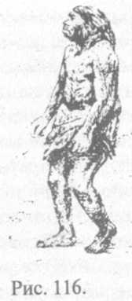
Наконец, последнее звено в антропологической цепи — это человек современный — кроманьонец (homo sapiens sapiens). Впервые его останки были найдены в пещере Кро-Маньон во Франции, а также близ города Воронежа и в Крыму [238]. Он ничем не отличался от людей XX века. Объем его головного мозга составлял 1400—1500 см³. Сравнительно недавно выяснилось, что кроманьонец, которого считали эволюционным "потомком" неандертальца, был его "сверстником".
Это стало очевидно после изучения в 1960-х годах пещеры Кафзех близ Назарета. Кроманьонцы, которых ранее относили к периоду 35 000 лет назад, оказывается, жили в ней до неандертальцев более 70 000 лет назад. В конце 1987 года для датировки подобных находок был применен люминесцентный метод (пещера Кебар в горе Кармел) [509]. Установлено, что неандертальцы и кроманьонцы совместно проживали в этой местности 100—90. тысяч лет до н. э. Впоследствии такие же данные были получены при изучении Галилеи. То есть обе ветви появились от более раннего хомо сапиенса. В настоящее время ведутся работы по.восстановлению и сравнению структур ДНК наших ближайших предков с целью определения исторической и генетической роли неандертальцев в процессе появления современного человека.
В 1991 году профессор Р. Грюн и палеоантрополог К. Штрингер сделали сенсационное сообщение о том, что на Ближнем Востоке предки современного человека и неандертальцы совместно проживали в пещерах на протяжении 50—60 тысяч лет. Это разрушило представления о том, что эти виды принципиально отличались по развитию и культуре. Свидетельств конфликтов и розни ежду ними не найдено.
Около 125 000 лет назад неандертальцы по какой-то причине "игрировали на север Африки (рис. 117) (исследования Фреда Уэн-форда). Причина этой миграции до сих пор неясна. В последние годы значительную популярность приобрела гипотеза о дальнейшей миграции первобытных людей через Азию в Сибирь и через Берингов пролив в Северную и Южную Америку, и параллельно — через Юго-Восточную Азию и острова Тихого океана — в Австралию.
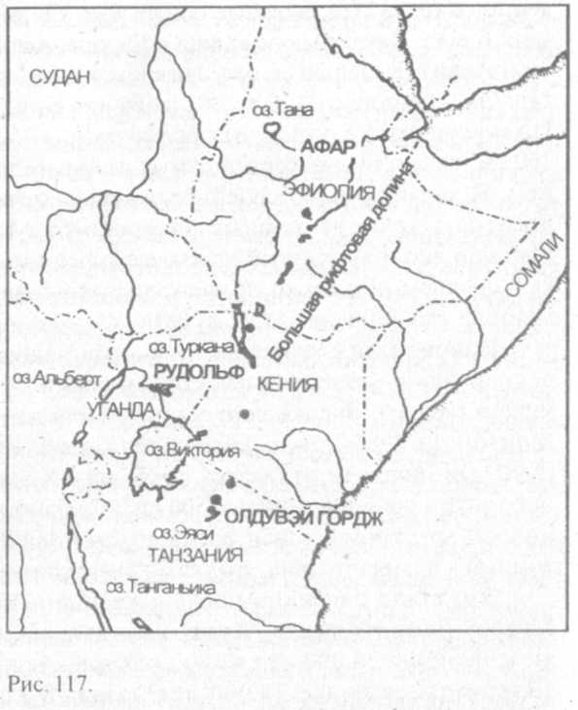
Что же еще нового мы узнали о своих далеких предках? Это были вполне разумные и духовные существа, их мозг был крупнее нашего, они хорошо охотились и строили шалаши, хоронили мертвых, укладывая их на хвойную подстилку и осыпая сверху охапками цветов (Джерел Даймонд). Более 60 000 лет назад они использовали лечение гранами (Ральф Солецкий) и ухаживали за больными и ранеными. Это подтверждает находка скелета человека, которого у нас сочли бы инвалидом 1 группы (травма головы, парализованная рука, артроз суставов ног и слепота на один глаз), но который дожил-до 40 лет (Северный Ирак) (170]. Есть также все основания считать, что эти существа могли говорить (Дин Фалк). Полагают даже, что неандерталец обладал и зачатками религиозных представлений.
В этой связи интересны заключения палеонтологов и антропологов. Среди скелетных останков неандертальца, обнаруженных в Кебарской пещере (1983), была подъязычная кость, что неопровержимо доказывает, что, по крайней мере, 60 000 лет назад люди разговаривали; во всяком случае, все предпосылки для этого были. Точно такую же U-образную кость нашли и среди останков кроманьонцев. Таким образом, было доказано, что неандерталец не предок кроманьонца, а просто более ранний представитель той же ветви [507].
Почему же неандертальцы вымерли? Антропологи М. Виль-поф (США) и А. Торн (Австралия) считают, что этот процесс происходил постепенно, и, кроме того, имела место ассимиляция (генетически современные люди переняли от неандертальцев крупные носы и повышенную волосатость). Замечено также, что среди захоронений неандертальцев очень часто встречаются детские могилы, что может объясняться целым рядом причин. Однако компьютерная демографическая модель, созданная в 1989 году Э. Зубровым (университет Буффало, США), убедительно доказывает, что причина исчезновения этого вида — небольшая разница в продолжительности жизни неандертальцев и кроманьонцев. Небольшой перекос в уровне детской смертности в течение нескольких тысячелетий вполне мог свести численность неандертальцев буквально к нулю.
В ходе исследований горного Алтая группой, руководимой академиком А. П. Деревянко, была открыта пещера, которая была необитаема на протяжении 12 000 лет,— очевидно, со времени потопа. В ней антропологи нашли кости и зубы неандертальцев, живших там 50 000 лет назад. Наскальные изображения в верховьях реки Томи были описаны еще в середине XVII века. Среди петроглифов каменного и бронзового веков — лики, лоси, цапли, медведь, змея, волк, утка и кабан. Самые поздние неолитические поселки на Нижнем Амуре датируются примерно 3600 годом до н. э.
Исследователи человеческих и "рогатых" антропоморфных фигур Прибайкалья обратили внимание на то, что позы и изображения ног и рук характерны для Востока в целом. Однако число "танцующих" на рисунках у реки Лены и изображение семи то ли лучей, то ли перьев над головами совершенно аналогично наскальным пиктограммам, обнаруженным в Аравии, Альпах, Австралии и Америке. Трактовка 7 лучей, как 7 путей небесных путешествий духа "великою шамана", долгое время являлась основной. С точки зрения рассматриваемой гипотезы цифра 7 — обозначение планеты Земля. Как отмечают этнографы, в сложных традиционных-танцах сибирских народов просматривается комплекс космологических мифов и идей, сходных с историей "солнечной ладьи, плывущей по скалам Средиземноморья, Скандинавии, Урала и Америки" [175, с. 67-81].
Рисунки в районе реки Ангары, созданные 20—25 тысяч лет назад, отображают на бивне мамонта такие "всемирные сюжеты": змей, Луну, орнаменты с ритмами Солнца и Луны, спиралей, крестов, женщин-матерей. Их архаичная космология родственна также космологии племен Тихоокеанского побережья Канады и Центральной Австралии [136, с. 60].
Теперь рассмотрим вопрос о заселении Американского континента. Согласно археологическим данным, появление человека в Южной Америке датируют XXV—XX тысячелетием до н. э. Исследования слоев древесного угля в пещерах Пикимачай группой Р. Мак-Нейша показали, что временные рамки их образования — 19 60013000 и 16 05011200 лет тому назад. В бассейне Олд-Кроу (Аляска) были обнаружены каменные инструменты, датируемые 25 000 годом до н. э. В Нью-Мексико ученые получили убедительные свидетельства охоты на бизонов в XV тысячелетии до н. э. [37, с. 233]. Раскопки, проводившиеся в Перу в 1969-1970 годы, также привели к открытию — Южная Америка была населена довольно высокоразвитой цивилизацией, по крайней мере, в VII-VIII тысячелетиях до н. э., так как находки многих культурных растений и разведение лам датируются именно этим временем. Фасоль перуанцы выращивали уже в VI тысячелетии до н. э., а кукурузу и картофель — в V тысячелетии до н. э. [207].
Интересные генетические свидетельства связи Старого и Нового Света приводит Констанция Ирвин. В древнем перуанском городе Хуака Приета были обнаружены фрагменты хлопка, датируемые XXIV веком до н. э. Исследования выявили, что он содержит в себе 13 больших и 13 малых хромосом. Было установлено, что 13 малых хромосом принадлежат дикому американскому хлопку, а 13 больших — хлопку из восточного полушария [321, с. 177; 383]. Значит, тысячелетия назад кто-то занимался гибридизацией хлопка?
В 1990-е годы общепринятым стало мнение о заселении территории Перу, Эквадора, западной Боливии и севера Чили не позднее XV тысячелетия до н. э. Возраст многочисленных находок в штатах Невада, Калифорния и Техас 30 000 лет [37, с. 234]. А сравнительно недавно бразильским археологом Ниде Гуидоном было сделано потрясшее научную общественность открытие. Он доказал, что заселение Америки началось даже не 30-12 тысяч лет назад, а намного раньше [458]. Как сообщал журнал "Nature", бразильские находки "доказывают, что заселение Нового Света отстоит от нас по меньшей мере на 50 000 лет" [169].
Целый ряд факторов теперь склоняет многих антропологов к мысли о возможном использовании неандертальцами морских путей, во что, впрочем, верится с трудом. Дело в том, что вслед за Гуидоном итальянский археолог Фабио Паренети убедительно доказал, что находки под бразильским Сан-Раймундо гораздо богаче и древнее находок в Северной Америке. Кто же перенес древних людей непосредственно в Южную Америку? Вопрос, казалось бы, остается без ответа. Но мы знаем, что анунакам было нужно золото и что в Центральной Америке его было добыто очень много...
Нельзя не сказать несколько слов и о значении мутаций. Разумеется, в построении модели происхождения человека эволюционисты отводят мутационным изменениям главную роль. Однако, по мнению генетиков [142, с. 181], такой подход в корне ошибочен.
Во-первых, мутации — явление сравнительно редкое. Оценки скорости мутаций по наблюдениям за подопытными животными и изучению частоты редких нарушений у детей, родители которых этих признаков заведомо не имели, дают величины порядка 10 ⁵—10 ^{б}. Причем для большинства генов, ответственных за мутацию, это значение ближе к 10~⁶. Стало быть, эволюция через мутации в принципе не может идти быстрыми темпами. Сроки, через которые тот или иной признак станет значимым, огромны. Скажем, при частоте 10"⁵ новый признак (например, высокий лоб) станет распространенным у 50% человек не ранее, чем через 70 000 поколений, что при среднем возрасте поколения 25 лет дает 1 750 000 лет! Увеличение же частоты мутаций за счет внешних факторов (например, естественной радиации) ничего, по сути, не меняет, зато устойчивость процесса нарушает и резко осложняет.
Во-вторых, сами по себе мутации почти всегда деструктивны и прогресс вида вызвать не могут. Образно их можно сравнить с ударами кувалды по высокоточному, чувствительному прибору. В самом деле, забавна мысль о том, что тысячи беспорядочных ударов кувалды по электронному калькулятору превратят его в новейший компьютер. Таким образом, выдвигавшаяся Г. Н. Матюшиным идея о так называемом "урановом котле" в Африке была сочтена несостоятельной.
Наконец, в-третьих, у наших далеких предков "превращение" из одного вида в другой происходило внезапно, скачкообразно, а не постепенно. Думается, объяснение такого процесса следует искать не в мутационных изменениях, а в теории самоорганизации в природе. Либо, по нашей версии, в целенаправленных генетических экспериментах, в результате которых на свет появились новые существа.
Важную роль играют миграционные передвижения и так называемый генетический дрейф. Изучая распределение в мире гена 1^{в} групп крови АВО, известный генетик Ричард Левонтин доказал, что этот аллель впервые появился в Центральной Азии. У коренных жителей Австралии, в Северной и Южной Америке его практически нет (рис. 118). Там он появился лишь 10-12 тысяч лет назад [142, с. 144]. Ученый также сделал вывод о том, что негры и азиаты заметно отличаются между собой, хотя в целом для человечества 75% генофонда практически идентичны независимо от географии. Разумеется, было бы крайне интересно провести генетический анализ находок Н. Гуидона и Ф. Паренети и уточнить, как это стыкуется с теорией Левонтина.
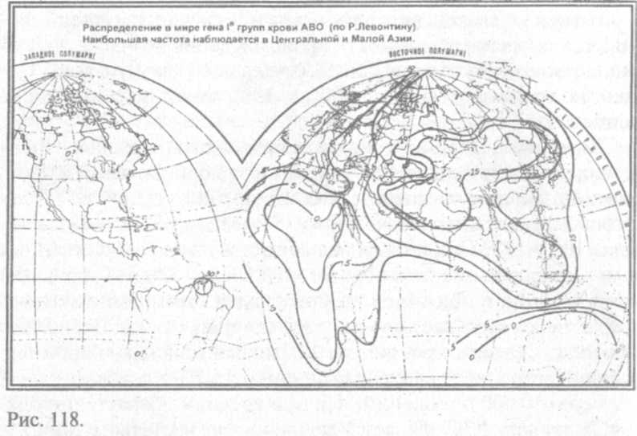
В рамках рассматриваемой гипотезы перечисленные данные можно расценивать как косвенное подтверждение древних протоиндийских легенд о повторном сотворении человека в Америке (см. главу 19). Соответственно, генетическое обогащение "азиатским" аллелем произошло скорее всего в послепотопное время.
В качестве резюме можно привести обнародованные в марте 1987 года Кристофером Стрингером и Полом Мелларсом (конференция "Происхождение и расселение человека современного", Кембридж) уточненные данные о том, что после хомо эректуса (находки, датируемые периодом от 1,5 до 1,2 миллиона лет назад) 300 000 лет назад в Южной Африке, Кении и Эфиопии появился хомо сапиенс. При наличии общих черт в уровне развития и генетике, хомо эректус и хомо сапиенс — заметно различающиеся виды (рис. 119). Переходных видов до сих пор обнаружено не было, что, впрочем, характерно для палеонтологии в целом. Как уже говорилось, примерно 130 000 лет назад неандерталец мигрировал далеко на север Африки, а оттуда — в Европу и Азию.
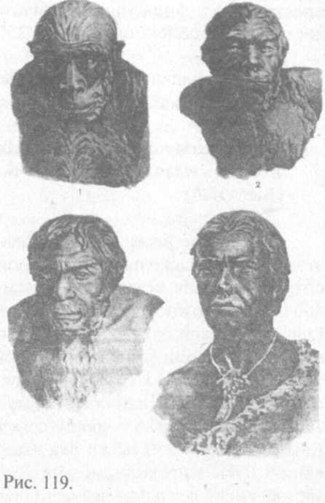
Сравнение ДНК позволило отследить развитие генетического древа первых людей. Известно, что определенные ДНК присутствуют в материнской клетке вне пределов ядра (в митохондриях). В июле 1986 года Дуглас Уоллас (университет Эмори), сравнив мито-ДНК примерно 800 женщин, предположил, что ввиду схожести все они могли произойти от единого женского предка [139, с. 57]. Уэсли Браун из Мичиганского университета также провел анализ мито-ДНК женщин различных стран и континентов и пришел к выводу о "единой для всех митохондриевой Еве", жившей в Африке 180-360 тысяч лет назад [402].
Как показали дальнейшие уточняющие расчеты (Ребекка Кэнн и Элан Унісон из Беркли), Ева появилась около 200—250 тысяч лет назад [651 В апреле 1994 года на ежегодном заседании Американской ассоциации физиков-антропологов был назван такой же временной интервал. Исследования Y-хромосомы, опубликованные в мае 1995 года, показали, что "первопредок Адам" появился на свет 270 000 лет назад [433, с. 45]. "Африка была колыбелью современных людей... — подвел итог этой теме журнал "Science". — Молекулярная биология, похоже, говорит о том, что современные люди эволюционировали в Африке около 200 000 лет назад" [504; 511; 513]. Палеоантропологи с этим вполне охотно согласились, так как первые хомо сапиенс как раз и появляются в период 250 000— 400 000 лет назад. На вопрос о том, что же именно привело к появлению хомо сапиенс, Кэнн и Уилсон ответить не смогли.
Генетик Р. Левонтин дает более низкие значения, однако он не рассматривал вопрос происхождения человека в целом. Тем не менее процитируем такой его вывод. "Возможно, первые представители нашего вида [homo sapiens] были гомозиготами... В Малой Азии в последние 100 000 лет (возможно, ближе к началу указанного времени) до возникновения большинства человеческих распространилась в популяции [азиатов, европейцев и африканцев], достигнув современной частоты 25%" [142, с. 76].
Все эти недавние находки и открытия подтверждают библейские слова о первой паре хомо сапиенс.
И нарек Адам имя жене своей Ева,
Ибо она стала матерью всех живущих.
(Быт. 3:20)
Шумерские источники, помимо всего прочего, предлагают по этому поводу несколько важных логических утверждений. Первое: сотворение Lulu стало следствием бунта среди анунаков около 400 000 (возможно также 300 000) лет назад. Второе: сотворение Lulu имело место к северу от золотых копей в Африке, что согласуется с древнейшими находками останков людей в Танзании, Кении и Эфиопии — к северу от Абзу. Третье: зафиксированное присутствие "дикого" варианта "лулу" (неандертальца) около 400-300 тысяч лет до н. э. хорошо согласуется со временем появления Евы (примерно 250 тысяч лет назад), определенным по исследованию ДНК митохондрий. Четвертое: по неизвестной причине 150—80 тысяч лет назад неандертальцы мигрировали через всю Африку в район Двуречья и Египта, а оттуда — в Европу, Азию и Америку. Это отчасти согласуется с находками камней-микролитов, изучаемых историками [307].
Разрыв в датах не является противоречием, поскольку один год анунаков равен 3600 земных лет. Безусловно, некоторое время прошло с начала мятежа до подготовки к сотворению Адама — создания лаборатории Bit Shimti; какое-то время ушло на первые эксперименты и сотворение большого числа человеческих гибридов. Затем велись эксперименты по приданию человеку способности к самостоятельному размножению. Дети у Адама и Евы появились после того, как они были изгнаны из Эдема. Кроме того, в Библии сообщается, что Каину и детям его было приказано мигрировать в далекие земли (Быт. 4:11-12). Уж не неандертальцами ли были "проклятые" потомки Каина (см. также главу 19)?
Наконец, Библия утверждает, что от третьего сына Адама и Евы, Сифа, родился Ецос, который и положил начало роду человеческому. Енос на иврите означает "человек, человеческое существо". Согласно Библии, во времена Еноса "люди начали призывать имя Господа Яхве" (Быт. 4:26), то есть установилась цивилизация с религией.
Здесь уместно задаться вопросом: а была ли распространена религия или концепция Сверхсущества у самих "сошедших с небес"? Месопотамские и ветхозаветные тексты указывают на то, что боги сначала жили на Земле и общались с людьми, а затем удалились на небо. В ряде текстов на иврите чувствуется тоска по великим былым временам.
Доколе, Господи, будешь скрываться непрестанно,
[Доколе] будет пылать ярость Твоя как огонь?
Вспомни, какой мой век: на какую суету
Сотворил Ты всех сынов человеческих?
(Пс. 88:47-48)
Господь на небесах поставил престол Свой...
Господи, Боже мой! Ты дивно велик...
Ты одеваешься светом, как ризою...
Шествуешь на крыльях ветра.
Ты творишь ангелами Твоими духов,
Служителями Твоими — огонь пылающий.
(Пс. 102:19, 103:1-4)
Поистине, Богу ли жить на земле?
Небо и небо небес не вмещают Тебя.
(3 Цар. 8:27)
О каком "небе небес" говорится в Библии? Быть может, о Небесах богов? В Псалме 92:2 мы читаем: "Престол Твой утвержден искони; Ты — от века [Olam]". В Книге Бытия говорится, что Авраам призвал имя "Господа, Бога вечного [Olam]" (Быт. 21:33), У Иеремии Яхве называется "Царем вечным [Olam]" (Иер. 10:10), а у Исайи — "вечный Господь Бог [Olam] (Ис. 40:28)". Последний термин требует комментариев. В "Библии короля Якова", "Новой американской Библии" и "Новой английской Библии" он переведен как "предвечный" и "вечный; вечность". В этом смысле ему синонимично слово "Ad", порой соседствующее с ним. Между тем известно, что "Ad" — это существительное, образовавшееся от корня слова, означавшего "исчезающий, таинственно сокрытый".
Как видно из Псалма 23, понятие "Olam" было тесно связано с Вратами Небесными. О "таинственно скрытом" божестве мы читаем:
Таков род ищущих Его, ищущих лица Твоего...
Поднимите, Врата, верхи ваши, и поднимитесь,
Двери вечные [Olam], и войдет Царь славы [Kabod]!
Кто сей Царь славы ? — Господь крепкий и сильный,
Господь, сильный в брани... (Пс. 23:6-10)
О термине "Kabod" и силе Господа в брани речь пойдет в главе 20, а в рассматриваемом контексте отметим, что Ветхий завет называет Бога не только "El Olam", но и "El Elohim" ("Бог богов Господь" (Нав. 22:22, Пс. 49:1, Пс. 94:3, Пс. 135:2)). Смысл последнего термина раскрывается в одном из псалмов. Похоже, в нем верховное божество сурово отчитывает божеств рядовых. Зная о таком эпизоде, говорить о строгом монотеизме Библии как-то неловко. Приведем этот "отчет об одном из заседаний Совета Богов" почти полностью.
Бог в сонме богов; среди богов произнес суд.
Доколе будете вы судить неправедно
И оказывать лицеприятие нечестивым?
Дайте суд бедному и сироте;
Угнетенному и нищему оказывайте справедливость...
Я сказал: вы — боги, и сыны Всевышнего — все вы,
Но вы умрете, как человеки, и падете, как всякий из князей.
Восстань же, Боже, суди землю...
(Пс. 81:1-8)
В этой же связи упомянем о еще одной небесспорной, но занятной гипотезе. Как известно, первой буквой ивритского алфавита является "алеф". Между тем текст первой книги Ветхого завета начинается с его второй буквы — "бет". Однако в целом ряде высказываний Всевышний присваивает себе номера и буквы алфавита. "Так говорит... Господь Саваоф: Я первый [алеф], и Я последний [омега]" (Ис. 44:6). А стих Исайи 42:8 в переводе с иврита звучит еще определеннее: "Я первый и Я последний, и нет Элохим без Меня!" (То есть существует нечто или некто, стоящий выше богов.) Это же дает основания полагать, что и первый стих Пятикнижия мог бы начинаться с первой буквы алфавита.
Фонетически первый стих Бытия можно воспроизвести как "Breshit bara Elohim et Ha'Shamaim v'et HaAretz" ("В начале сотворил Бог небо и землю"). Как считали многие ученые и теологи, текст о начале начал начинаться должен с первой буквы, означавшей одновременно число "один" или "первый". Если допустить, что они правы, и подставить перед "бет" "алеф", получится совершенно иной смысл первого стиха:
Ab-reshit bara Elohim, et Ha 'Shamaim v 'et Ha 'Aretz
Отец-Изначальный сотворил Элохим [богов], Небеса и Землю.
При всей фантастичности это предположение, возможно, имеет под собой почву. Божества, принесшие на Землю идею о Боге-Творце и религию, сами также верили в существование Творца Вселенной, создавшего в том числе и их.
Библия не менее 10 раз называет обитель бога Яхве термином "Olamim", что во Второзаконии и Книгах Царств переводят как "небо небес". Но речь, по сути, идет о том, что у Яхве есть много обителей-небес (в нашем понимании, различных небесных тел). А само имя Яхве (YHWH) представляет собой три временные формы глагола "быть" ("был", "есть", будет"). Таким образом, сотворение мира и ветхозаветных божеств приписывается Вечному Богу. К сожалению, сама тема корней древних мировых религий слишком масштабна и многопланова для того, чтобы сколько-нибудь серьезно рассматривать ее в рамках данной работы, мы ограничимся лишь контекстом выдвигаемой гипотезы.
Итак, анализ рассмотренных выше древних текстов и терминов позволяет говорить об имевшем на заре истории человечества место клонировании протолюдей и эксперименте по созданию Евы. Эти положения подтверждаются данными генетики и антропологии.
Глава 15.
ЭДЕМСКИЙ САД И ЗМЕЙ-ИСКУСИТЕЛЬ

"Змей был хитрее всех зверей полевых,
которых создал Господь Бог ".
Быт. 3:1

Прежде всего, попробуем окончательно определиться с географической стороной вопроса: где именно находился Райский сад. Теологи практически единогласно помещают его в Месопотамии. Из библейского описания явствует, что это была территория, расположенная на сравнительно высоком плато, окруженном величественными горами. Там же имелось большое озеро, питаемое водами реки, берущей свое начало в этих горах. Упоминаются и четыре реки, истекающие из сада: "Из Эдема выходила река для орошения Рая и потом разделялась на четыре реки" (Быт. 2:10).
Долгое время отождествление этих рек вызывало споры. Некоторые теологи считали, что река Фисон текла на север и впадала в Северное море, а река Тихон — в Индийский океан, что противоречит элементарным законам физики. Третью реку, Хиддекель, креационист-геолог Д. Доу и вовсе "направил" через горные системы Азии и пустыню Гоби к Тихому океану (см. рис. 4). Четвертая река споров не вызывала; ее все отождествляли с Евфратом [345, с. 179—181].
Характеризуя геологические процессы, протекавшие по соседству с Двуречьем, следует отметить, что рифтовый процесс, затронувший весь африканский континент, активизировался лишь в новое время, в позднем же плейстоцене Африка была едина с Саудовской Аравией, и Красного моря не существовало [514, с. 379].
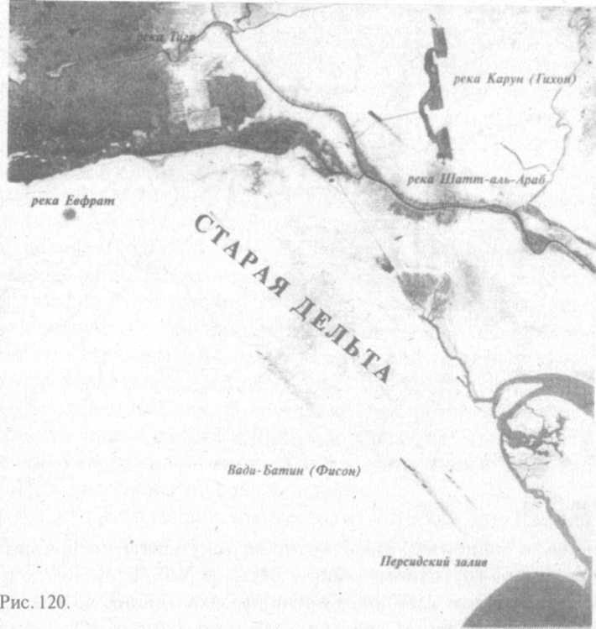
Загадка двух рек Эдема — Фисон и Тихон — была разгадана лишь после получения из космоса фотоснимков окрестностей Двуречья (рис. 120). Изучал их в конце 1980-х годов Юрис Зарине из Юго-Западного университета штата Миссури [253, с. 14—17]. Вот библейское описание этих рек с новейшими комментариями:
"Имя одной реки — Фисон; она обтекает всю землю Хавила, ту, где имеется золото. И золото этой земли хорошее. Там также имеются бдолах и камень оникс" (Быт. 2:11 — 12). Само по себе любопытно упоминание месторождений золота и оценка качества этого металла (очевидно, имелось в виду высокое содержание и чистота). И. А. Кноф доказал, что в географическом смысле иврит-ское Хавила ("Страна Песков") обозначало южную Аравию [394].
Ю. Зарине вскоре отождествил реку Фисон с пересохшей дельтой речной системы Вади-Батин и Вади-Римах, протекавшей по территории Египта и Саудовской Аравии. Наземные исследования уточнили положение погребенного под песками русла и установили, что от 200 до 4 тысяч лет назад эта территория вполне обильно орошалась благодаря густой речной сети.
В марте 1993 года Фарук Эль-Баз, директор Центра дистанционных методов исследования при Бостонском университете, сообщил характеристики этой реки: ее длина достигала почти 900 км, глубина — 15 м, а ширина в некоторых местах — 5 км. Специалисты университета Бостона подтвердили, что 11—6 тысяч лет назад климат Аравийского полуострова был довольно влажным и дождливым и сменился на засушливый лишь 5000 лет назад [433, с. 22]. О том, что этот регион богат золотом и драгоценными камнями, известно с давних пор.
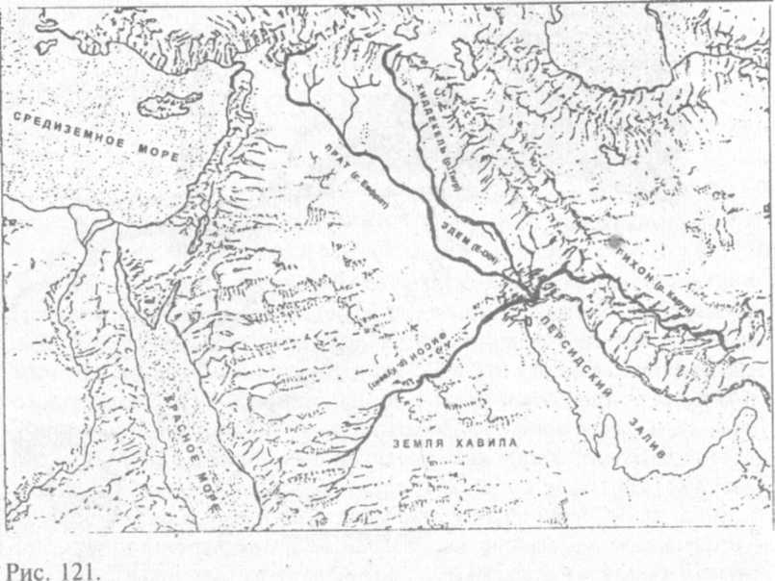
"Имя второй реки — Тихон, она обтекает всю землю Куш" (Быт. 2:13). Предполагалось, что словом "Куш" в древности обозначали Эфиопию. Но некоторые документы позволяют отнести Куш к юго-восточному району Шумера [408, с. 3]. Там, в горах Заг-рос в прошлом жило племя кушшу, захватившее во II тысячелетии до н. э. Вавилон. И действительно, по данным Ю. Заринса, река Тихон оказалась современной рекой Карун, берущей начало в горах Загрос и впадающей в Шатт-аль-Араб. — слившиеся Тигр и Евфрат. Кстати, надо иметь в виду, что в прошлом русла лих рек не сливались, а впадали в Персидский залив раздельно. В последние тысячелетия в дельте Тигра и Евфрата за счет речных наносов прибрежная линия отступила на 200 км, предоставив тем самым территорию для современного государства Кувейт. Соответственно, в этом районе не было обнаружено древних городов и поселений (рис. 121).
Третья речная система протекала по восточной стороне сада: "Имя третьей реки — Хиддекель; она протекает пред Ассириею" (Быт. 2:14). С этим названием вопросов практически не возникало — третья река тождественна давно известному Тигру.
Четвертая река протекала в юго-восточном направлении, пересекая Месопотамию, и была известна как Евфрат. "Четвертая река — Евфрат [Прат]" (Быт. 2:14). Аккадские названия двух последних рек — Идилбат и Пуранну [433, с. 20]. Наконец, хорошо известно, что Ной жил несколько севернее современного Персидского залива.
Согласно тексту, получившему название "Энки и Нинхурсаг" длиной в 278 строк, шумерский Рай — это Дильмун (Страна Живущих [Вечно]). Как считает С. Крамер [127, с. 168-174], Дильмун находился в юго-западной части Ирана и соответствует нынешнему Бахрейну. Орошались его земли водой, принесенной "с земли", то есть дождями. Это также согласуется с библейской цитатой об Эдеме: "Но пар поднимался с земли и орошал всю поверхность земли" (Быт. 2:6).
В Дильмуне жили вечно, и богини рождали без мук и страданий. В частности, в тексте упоминается, что Нинму (Нинти) "как по маслу" родила от Энки богиню Нинкурра. Это примечательная деталь, так как в проклятии первым людям говорилось о том, что рождать детей Ева будет в муках. Весьма вероятно, что длительное время производившееся анунаками клонирование избавляло пер-волюдей от этих страданий. В Дильмуне жили вечно и боги, и люди. Там также произрастало много необычных растений. Итак, Дильмун — это библейский Эдем. В востоковедческой литературе понятие Дильмун порой путают с Тильмун. Сразу же отметим, что исторически и географически это совершенно разные понятия [437, с. 201], и внесем в этот вопрос ясность.
Тильмун же был известен как место, из которого Уту/Шамаш возносился на Небеса (но это вовсе не означает, что он располагался к востоку от Шумера!), и был чем-то вроде космопорта. В эпосе о Гильгамеше на сей счет есть такая подробность:
До горы Машу добрался он, где днем видел он "шемы ",
Когда они отбывали и прибывали...
Врата ее охраняли GIR-люди [стражи ракет]...
Они наблюдают за Шамашем, когда тот возносится вверх
И спускается [с небес] вниз...
Есть основания полагать, что гора Машу — это гора Моше (Моисея) на Синайском полуострове, некоторые соображения на сей счет будут высказаны в главе 16. Место, куда, согласно эпосу, был унесен богами патриарх Зиусудра/Утнапишти(м), также было Тильмун:
В Земле Перекрестия, в гористом Тильмуне —
Том месте, где возносится [на небеса] Шамаш — Поселили они [боги] его.
О том, что Тильмун не являлся Бахрейном, как считают некоторые шумерологи, говорят следующие факты. .Аккадские и шумерские тексты не называют Тильмун при перечислении городов и земель Элама и Аратты. Но зато Тильмун упоминается вместе с египетским Маганом и нубийской Мелухой. В тексте "Энки и Нинхурсаг" от лица Энки сообщается следующее:
Земли Магана и Тильмуна почитали меня.
Я, Энки, поставил у берега на якорь Тильмун-корабль,
Загрузил Маган-корабль до самых небес.
Счастливый корабль Мелухи перевозит золото и серебро... [437, с. 202]
Лет через двести после странствий Гильгамеша царь Лагаша утверждал: "Корабли [из] Тильмуна привозили мне в качестве подношения древесину". Но в его изображении Tilmun — это все те же направленные вверх шпили ракет... (рис. 122) Древесина, о которой шла речь, — это финиковая пальма. О ее экспорте из Тильмуна сохранилось немало документов. Имеется текст, предписывающий доставлять в Урук "каждый день в году, для четырех кушаний богам 108 мер обыкновенных фиников и фиников из земли Тильмун, а также инжир и изюм..." Древним городом на пути из Тильмуна в Месопотамию был Иерихон. В Ветхом завете он так и называется — "Иерихон, город фиников".
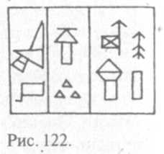
Рассмотрим некоторые подробности об Эдеме. Библия также сообщает, что Господь Бог (Элохим) вырастил в восточной части Эдема сад и поселил там сотворенного им человека (Быт. 2:8). В Месопотамской версии эпоса говорится:
Когда Ан, Энлил, Энки и Нинти создали черноголовый народ,
Пышная растительность покрывала землю.
Животные четвероногие (...) были искусно сотворены.
...В Эдине они поместили их [127, с. 175-176; 433, с. 17].
Сад, безусловно, был не похожим на все другие уголки Земли. Считается, что в нем были созданы все злаки и фруктовые деревья, жизненно важные для человека (Быт. 2:9). В этом лношении его справедливо можно назвать биогенетической оранжереей. Среди прочего, в Эдеме имелись загадочные Древо Жизни и Древо Познания добра и зла (рис. 123).
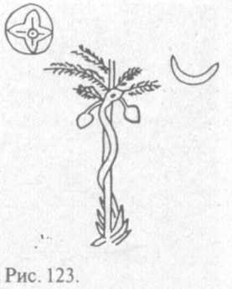
И произрастил Господь Бог из земли всякое дерево,
Приятное на вид и хорошее для пищи.
И Дерево Жизни посреди Рая,
И Дерево Познания добра и зла.
(Быт. 2:9)
От всякого дерева в Lady ты будешь есть;
А от Дерева Познания добра и зла, не ешь от него.
(Быт. 2:17).
Бог (Элохим) ожидал, что человек будет признавать Его, и будет повиноваться его слову, и потому дал свободу выбора между послушанием и непослушанием. Вместе с тем Господь предупредил Адама и Еву о запрете на плоды Древа Познания добра и зла: если сделаете это, "тотчас умрете".
Однако по поводу вкушения от этого древа Змей говорил Адаму и Еве: "Откроются глаза ваши, и вы будете как боги, знающие добро и зло" (Быт. 3:5).
После вкушения запретного плода происходят интересные метаморфозы. Первые люди вдруг осознают, что они голые, и что это неприлично, и изготавливают себе простейшие повязки из листьев. Действительно, до определенного хронологического момента в шумерской графике все люди изображаются как обнаженные слуги (рис. 124, 125 и 126). Вероятно, этих слуг и пришлось потом одевать.
Произошедшее в саду, с одной стороны, говорит о сильном потрясении, пережитом первыми людьми после осознания сексуальной стороны отношений, и, как следствие, о появлении этико-моральных понятий и чувства стыда. В рамках рассматриваемой гипотезы можно считать, что Эдем был "теплицей", где размножение происходило путем клонирования и "секса не было".
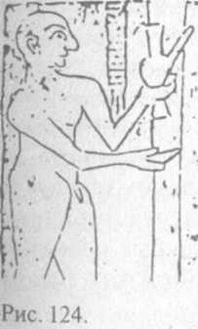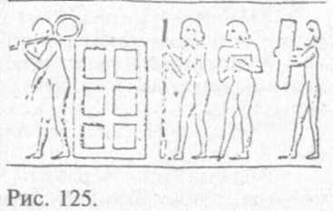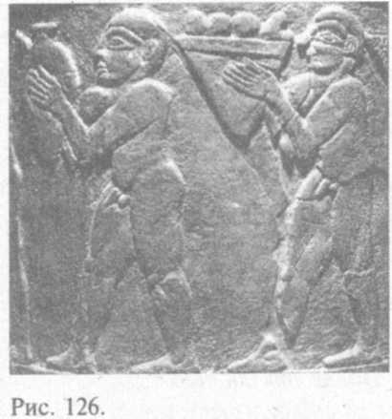
По поводу этих деревьев Элохим особо предупредили человека. Сказано же было вот что:
С другой стороны, тот факт, что Господь искал Адама и Еву, может говорить и всего-навсего о том, что они где-то уединились и затем вышли к божеству.
Здесь же мы находим еще более интересные подробности. Господь Бог ходит в Раю и не видит (Всевидящий и Всезнающий!) спрятавшихся от его "лица" (то есть у него было лицо!) в зарослях грешников. Найдя их, Он вступает с Адамом и Евой в пространный диалог. Заподозрив неладное, но не зная точно, что случилось, он подробно выясняет и выпытывает, что и как произошло, кто именно виновен в свершившемся грехопадении (Быт. « 3:8-20). Кончается же все еще интереснее: Господь Бог изготавливает для Адама и Евы одежду из кожи. При этом он еще и одевает ее на них — стало быть, они не знали, как ее одеть (Быт. 3:21). Отметим любопытные нюансы глаголов: людей этот Бог создал, животных сотворил, деревья вырастил, а одежду изготовил (не сотворил!).
Первое толкование термина "познание" предіапіет сама Библия: "Адам познан Еву. жену свою: и она зачала и родила Каика" (Быт. 4:1) Речь здесь, по всей вероятности, идет о сексуальных отношениях.
Второе толкование можно извлечь из шумерских текстов. В эпосе об Адапе сообщается, что Энки передал ему множество сведений и обучил его некоторым ремеслам. Адапа был настолько умен, что произвел сильное впечатление даже на бога Ану. Вспомним уже цитировавшийся фрагмент:
Глубокое понимание его он еще более углубил...
Мудрость он передал ему...
Ему передал он Знание...
Собственно, Адапа был рыбаком и жил где-то на берегу Персидского залива. Некоторые ученые-востоковеды высказывали предположения о том, что он был "сыном" Эа. Во всяком случае, в тексте "Когда боги, подобно людям" Ану говорит об Адапе как о "человеческом отпрыске Энки" (рис. 127), а месопотамские тексты называют Адапу "шаблоном" и "моделью Человека (Адама)". Кажется естественным, что Творец привязался к своему творению, многому обучил его и сообщил ему немало тайн богов. В итоге в текстах Адапа иногда называется прозвищем NUN-ME ("Тот, который разбирается (понимает) в ME") [438, с. 84].
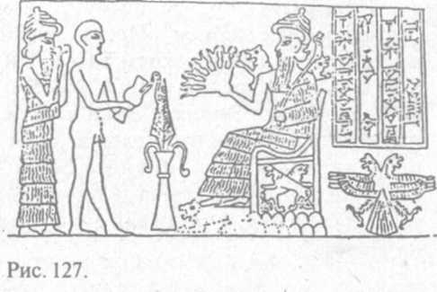
Такого рода знания поспособствовали путешествию отпрыска Энки на Небеса к самому Ану. Текст повествует, что однажды во время рыбной ловли лодку Адапы понесло в открытое море. Что именно предпринял Адапа, непонятно, но ясно, что, пока его несло на юг в течение семи дней, он "покалечил" крыло "Южному Ветру", потому что визирь Илабрат доложил об этом Ану так: "Адапа, отпрыск Эа, сломал крыло Южному Ветру". Узнав о таком ЧП, Ану потребовал доставить к нему Адапу, чтобы выяснить, как тот мог подобное совершить. Что такое "Южный Ветер", остается неясным, но удивление божества можно понять. Если в наше время говорящая обезьяна подбила бы, скажем, лазерным пистолетом низко летящий самолет, разбирательства тоже было бы не миновать. Опасаясь худшего, Эа решил всесторонне подготовить Адапу к предстоящему испытанию. Он дал ему немало советов. Среди них был и такой: "Если тебе предложат одежду, надень ее. Если тебе предложат масло, соверши помазание. Если тебе предложат хлеб, откажись. Это смерть. Если тебе предложат воду, откажись. Это вода смерти" [136, с. 71-72; 433, с. 52-53]. Энки также снабдил Адапу "шемом" и
Отправил по дороге на Небеса;
И поднялся он к Небесам.
И когда вознесся он на Небеса,
Он приблизился к Вратам Ану.
У Врат Ану стояли в дозоре
Таммуз и Гиззида (Dumuzi и Gizzida).
Примечательно, что Таммуз и Гиззида одели Адапу в некие "божественные одежды". Место Собраний богов охранялось также божественным оружием SHAR-UR ("Царский охотник") и SHAR-GAZ ("Царский убийца") [435, с. 175]. Прибившие с Земли на Собрание Энлил и Энки заняли свои места рядом с Ану. Ану быстро понял, что человек знает слишком много и что в повреждении крыла "Южного Ветра" виноват, прежде всего, Эа/Энки. Он отругал сына за то, что тот открыл Адапе сверхсекретные сведения, и отправил его с посланником Ану "по дороге на Небеса".
Почему Эа раскрыл ничтожному человеку План Небес-Земли —
Сделав его выдающимся [среди людей] и изготовил для него Shem?
Очевидно, Ану и Совет Двенадцати установили невиновность Адапы и были впечатлены общением с умным "примитивным рабочим". Настолько, что решили не наказывать его, а предложили отведать "хлеба жизни" и "воды жизни". Помня о наказе Эа, тот отказался, однако принял одежду и помазание. Ану был обескуражен и раздосадован такой реакцией. "Почему, Адапа, ты не ешь хлеб жизни?" Адапа, опасаясь отравиться, продолжал отказываться. В конце концов, Ану это надоело, и он сказал: "Адапа, ты отказался есть хлеб жизни. Возвращайся на Землю и умирай". Согласно тексту, при возвращении на Землю Адапа "окинул взглядом Небеса и увидел всю их пугающую [беспредельность]". Под "хлебом" и "водой жизни" можно понимать (съедобные) вещества, вызывающие соответствующие изменения в организме.
Патриарх Зиусудра/Утнапишти, несомненно, имел это нечто, продлевающее жизнь (цветок, растение или что-то в этом роде). Жил он вместе с богами.
В Земле Перекрестия, в стране Тильмун,
В том месте, где поднимается вверх Уту (Шамаш),
Поселили они [боги] его [437, с. 107].
Одним из камней преткновения антропологии является практически одновременный и глобальный по масштабам переход древнего человека от примитивно-общинного к цивилизованному образу жизни. Множество человекоподобных существ, физически и умственно ничем не отличавшиеся от нас, на протяжении десятков и сотен тысяч лет вели, как уверяют антропологи, дикий образ жизни, ютились в пещерах, естественных убежищах, они не стремились переселиться на открытые равнины, строить города, добывать полезные ископаемые и изобретать различные технические устройства. В ближневосточном регионе буквально накануне появления шумеров повсюду жили пещерные люди, над которыми шумеры затем насмехались.
Сравнительно недавние обнаружения в разных уголках Земли совершенно диких племен указывают на то, что одной только принадлежности к хомо сапиенс для формирования и развития цивилизации недостаточно. Необходимы также особые условия и "толчки" в нужном направлении. Их-то и обеспечивали "боги". Фактически то же самое можно сказать о современных человекоподобных обезьянах, соседство которых с человеком, казалось бы, могло бы хоть как-то "сдвинуть" их к очеловечиванию. Но не сдвинуло. Почему же вдруг буквально разом в древних очагах цивилизаций по очень похожему сценарию началось развитие одних и тех же технологий и знаний? Вспомним: уже 100—50 тысяч лет назад люди добывали руды и металлы. И практически везде в преданиях говорится о неких небожителях, сошедших с неба и передавших знания людям. Как это объяснить?
Есть и еще одно соображение относительно запретных знаний. Согласно Книге Бытия, Элохим в очередной раз обращаются к невидимой аудитории. Происходит это уже после передачи "знания" (грехопадения), спровоцированной Змеем.
И сказал Господь Бог: вот, Адам стал КАК ОДИН ИЗ НАС, зная добро и зло.
И теперь КАК БЫ он не простер руки своей,
И не взял ТАКЖЕ от Дерева Жизни, и не вкусил,
И не стал ЖИТЬ ВЕЧНО. (Быт. 3:22)
Творец явно опасается, что вкусившие знания люди могут добраться до чего-то такого, что может еще больше приблизить их к богам. Есть основания считать, что под Деревом Жизни понималось не только некое дерево в буквальном смысле. И вот почему. На древних изображениях у этого дерева ветви достигают неба и звезд. Заметим, что у древних европейцев Древо Жизни — дерево высотой до небес, держащее в своих ветвях звезды.
Древо Жизни по-шумерски обозначалось GISH-TIL (TIL — "жизнь"; GISH — "искусственный, изготовленный предмет"). Примечательно, что на шумерских рисунках "люди-орлы" стоят по бокам и салютуют то странному по внешнему виду дереву, то ракетообразному предмету (рис. 128). В рамках рассматриваемой концепции такое "дерево" могло быть символом связи с миром вечно живущих божеств, символом вечной, беззаботной жизни. Впрочем, о необычных "деревьях" и "столбах" речь еще пойдет в главах 18 и 20.
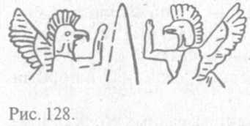
Можно допустить, что часть анунаков (сторонники Энлила) была против наделения людей способностью самостоятельного размножения половым путем (то есть против утраты полного демографического контроля). Вероятно, они были и против передачи им научных и технических знаний и основ культуры даже после окончания работ по добыче золота, опасаясь последствий. Инициатором "непослушания" выступил Энки (Змей). Возможно, недовольство Энлила и других анунаков и отразилось затем в главах об искушении людей хитрым и умным змеем, что дало почву для замены прежнего символа добра и мудрости на его противоположность. Вспомним: в древних мифах довольно часто встречаются персонажи, которые наперекор воле богов делают что-то для людей (например, Прометей).
Любопытная трансформация Змея-искусителя в Сатану прослеживается в книге Иова. Ее 1 -я и 2-я главы содержат практически одинаковые пассажи: "Был день, когда пришли сыны Божий (Bnei-elim) предстать пред Господа; между ними пришел и сатана. И сказал Господь сатане: откуда ты пришел? И отвечал сатана Господу, и сказал: я ходил по земле и обошел ее" (Иов 1:6—7, 2:1-2). Заметим, что Господь, несмотря на давнее проклятие, находится с искусителем Адама и Евы в достаточно неплохих отношениях. Сатана заключает с Господом своеобразное пари, и с этого момента и начинается тест на прочность веры и непорочности зажиточного человека из земли Уц по имени Иов. Одну из свалившихся на Иова напастей некий юноша описывает так: "Огонь Божий упал с неба, и опалил овец и отроков, и пожрал их; и спасся только я один" (1:16). Выдержав длительные испытания и мучения, Иов получил полное материальное обеспечение, многочисленное потомство и прожил еще 140 лет (42:10—17). "Огонь Божий", судя по описанию, был либо довольно мощным оружием, либо метеоритом.
Итак, согласно ветхозаветной терминологии, Еву и Адама "совратил" дав им "знание" Нахаш (Nahash). На иврите этот термин значит "Змея, Змей"; но это же слово имеет еще два значения:
"Тот, кто знает тайны (секреты)" и "Тот, кто знает медь". От шумеров мы узнаем, чтЬ такой же по смыслу эпитет применялся к Энки — BUZUR, что переводится двояко: "Тот, кто разгадывает тайны" и "Тот, кто из металлоносных рудников" [434, с. 202]. Эмблемой же Энки были две переплетенные змеи — символ его культового центра Эриду (рис. 129), его африканских владений в целом (рис. 130) и пирамид в особенности (рис. 131 а). Все они изображены на шумерских цилиндрических печатях.
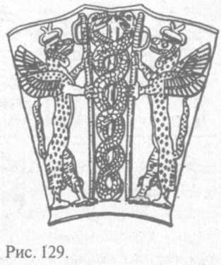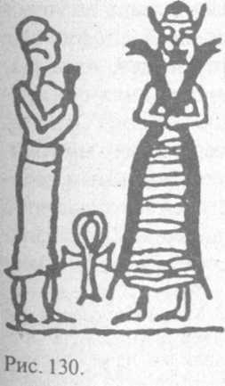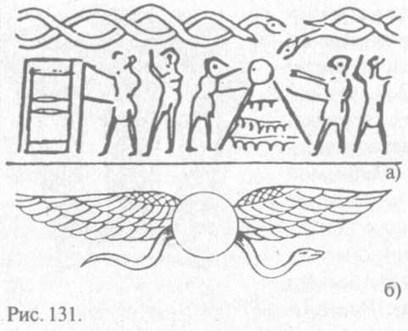
Поклонение змеям в древней культуре и религии вообще занимает особое место. Есть даже специальный термин — "офио-латрия" (от "ofis" — змея, "lateria" — поклонение). У древних египтян змеи считались носителями двух начал: доброго и злого. Известны легенды о земле-змее и божествах со змеиными головами — богине плодородия Рененут и боге земли Гебе, о змеях-защитниках и спасителях богов, фараонов и стражах мертвых. Змеи сторожат гробницы и фиванские кладбища. Изиду и Нефтиду, охраняющих Осириса, также изображали в виде крылатых кобр [155, с. 36-39]. Древнеегипетский символ змеи, пронзающей солнечный диск, олицетворял "мудрость, проходящую сквозь свет жизни" (см. рис. 131 б).
Обожествляли змей и южно-азиатские народы.⁻ Важное место занимал культ змей в древнеиндусском буддизме. Даже само санскритское название змеи — "нага" — напоминает "нахаш". Нагасские племена Южной Азии во многом близки змеиным индейцам в Америке и офиогенам (змеиным племенам Троада). Змеям поклоняются негры бывшего Невольничьего Берега Африки, считавшие их воплощением бога. В большинстве мировых религий змеи воплощают высоких божеств или символизируют их.
Ацтеки обожествляли змею в облике Кецаль-коатля, пернатого (летающего) змея. Племя натче-зов поклонялись змее в Храме Солнца. Индейцы Северной Америки почитают гремучую змею как божественного покровителя. Перуанские индейцы (инки, мочики и др.) также обожествляли (больших) змей. Большая змея когда-то покровительствовала афинской цитадели и якобы ежемесячно получала медовые пироги. Почитание змей прослеживается в целом по Европе как в варварские, так и в классические времена. В храме древнего славянского бога Потрим-пса змей поили молоком. Они считались символом бога-целителя Асклепия. Змея, заглатывающая свой хвост, являлась у финикийцев символом мира и небесного божества Таацта. В первоначальном значении это мировая змея, аналог скандинавского змея Мад-гарду [216, с. 385-386].
Маловероятно, чтобы столь пространственно удаленные народы случайно выработали одинаковые представления о змеях, причем не считали их олицетворением зла. Злая сущность змей — и то как признак дуальности — показана лишь на некоторых гробницах в Древнем Египте. Чудовище-змей Апофис был "поселен" в подземном царстве. Змей зороастрийцев, Азги-Да-гаке, имел те же свойства, а внешне очень напоминал семитического змея.
Но вернемся к символам Энки. В свете совершенного им грандиозного генетического открытия кажется вполне разумным соотносить эмблему двух сплетенных между собой змей со структурой ДНК — двойной закрученной спиралью. Не так давно Джей Инг-рэм, ведущий канадского научно-популярного телеканала "Дискавери", со ссылкой на фотографии авторитетного журнала "Cell", сообщил о полной идентичности снимков "упаковки" генетического материала в ДНК и многочисленных сложных наскальных изображений спиралей, которым не менее 4—5 тысяч лет. Потрясенный, Ингрэм посчитал это свидетельством передачи инопланетянами информации об эволюционном развитии микромира народам, жившим в каменном веке [381].
Но еще почти четверть века назад, в 1973 году, немецкий ученый Мартин Шонбергер издал книгу, наделавшую много шума и одобренную самим далай-ламой Анагарика Говиндой. Название ее необычно: "И Цзин и генетический код: сокрытый ключ к жизни". М. Шонбергер усмотрел в иероглифе "и" графически точное изображение спирали ДНК [153, с. 148-159]. По некоторым данным, китайская Книга Перемен была написана патриархом, правителем и мудрецом Фуси, жившим якобы в 2852—2737 годы до н. э. Заметим, между прочим, что на древних изображениях у Фуси на голове небольшие рогоподобные наросты. Кроме того, головы китайских патриархов, императоров и богов нередко изображались удлиненными и имели странные "бугры". Между прочим, китайский иероглиф, обозначавший "небо", в первоначальном написании представлял собой человекоподобную фигурку с очень большой головой (рис. 132). Иероглиф "человек" изображался аналогично, но не имел большой головы.
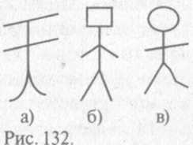
Как символ исцеления эмблема Энки впервые использовалась Моисеем, когда он изготовил "медного змея" ("nahash nehosheth") для того, чтобы остановить поразившую израильтян эпидемию. В Иерусалимском храме, построенном в X веке до н. э. царем Соломоном, среди изображений священных животных важное место занимал "медный змей"; однако в VIII веке до н. э. все его изображения были уничтожены. Очевидно, этот "змей" оставался объектом поклонения очень долгое время, ибо то, что называли Нехуш-таном, — "медного змея, которого сделал Моисей", впоследствии уничтожили по приказу царя Езекии, причем в тексте это "разрушение памятника" уже расценивается как богоугодное дело (4 Цар.18:4).
Эксперименты, проведенные в конце 1980-х годов в университетах Миннесоты и Сент-Луиса, показали, что радионуклид меди-62 является источником позитронов и очень важен для формирования кровотока. Целый ряд компонентов, содержащих медь, отвечает за доставку к живым клеткам организма (в том числе и мозга) лекарственных веществ.
А вот некоторые соображения по поводу умственных способностей хомо сапиенс. Академик Наталья Петровна Бехтерева, руководитель Института мозга, после многолетних исследований высшей нервной деятельности склонна считать, что человеческий мозг не является продуктом эволюции и допускает возможность причастности к его созданию некоего высшего внеземного, разума. Фактически она говорит о пришельцах и инопланетном происхождении человека [41]. В таком же духе высказывается в документальном фильме Э. фон Дэникена "Тайны богов" и немецкий ученый У. Уэйденбах.
За проклятием первых людей последовало их изгнание за пределы Эдема. Несомненно, людям, привыкшим к постоянному присутствию и определенной защите и опеке анунаков, это казалось ужасным наказанием. Похоже, для многих эта "путевка в жизнь" была билетом в один конец. Территория Эдема достаточно надежно охранялась, и назад потомков Адама не принимали. О назначении и устройстве некой системы с вращающимся пламенным мечом можно лишь строить догадки, но это определенно было нечто вроде вооруженного автоматического сторожа. (Заметим, что библейское слово "херувим" ("Cherubim" (множ, ч.) и "Cherub" (ед. ч-.)) в приводимой ниже цитате также имеет месопотамские корни: "карибу", "шеду" и "ламасу" — это гении-хранители [154, с. 110]. Причем на аккадском "Karibu" — "Благословленный (Посвященный)" (мужск. род), a "Kuribu" — "Богиня-защитница".)
И выслал его [Адама] Господь из сада Эдемского,
Чтобы возделывать землю, из [от] которой он взят.
И изгнал Адама, и поставил на востоке у сада Эдемского
Херувима и пламенный меч обращающийся,
Чтобы охранять путь к Дереву Жизни.
(Быт. 2:23-24)
Самостоятельное развитие от дикости к цивилизованному обществу представляется почти столь же трудным, как и объяснение жизни с классических научных позиций. Историк Нибур еще в XVIII веке отмечал: "Нельзя привести ни одного примера, показывающего, что какой-либо современный дикий народ сам собою достиг цивилизованного состояния" [216, с. 46—49]. Автор основательного труда "Первобытная культура" Э. Тайлор пришел к выводу, что при существовании высшей и низшей цивилизации смешанная народность либо примыкает к низшей культуре, либо занимает промежуточное по уровню положение. Причем низшая культура в значительной степени оказывается подверженной вырождению. Так, бывшие могущественные западноафриканские государства резко деградировали в ходе общения с белыми людьми и торговли рабами-невольниками. В Юго-Восточной Африке исчезла высокоразвитая негроидная культура, создавшая огромные каменные монументы. Такая же история повторилась с американскими индейцами и аборигенами Австралии. В наше время тезисы Э. Тайлора нашли подтверждение в исследованиях востоковеда И. С. Лисевича.
Одной из исторических загадок шумерской цивилизации является ее бурное развитие в кратчайшие сроки и последующее угасание при контакте с окружающим миром. Казалось бы, столь прогрессивная культура должна была быть необычайно устойчивой и высокоадаптивной. Но если культура возникает в "тепличных" условиях, то при внешне агрессивном окружении без соответствующей поддержки она вполне может оказаться нежизнеспособной. И все же здесь, по-видимому, решающую роль сыграло смешивание с другими народами в процессе постепенной ассимиляции, военно-политических событий и внутренней политики правителей. Шумеры с их мудростью растворились в древних племенах, обогатив их, но при этом канув в небытие.
Подводя итог, можно подчеркнуть, что змея с древних времен почти повсеместно считалась олицетворением мудрости и добра, и возможность связи этого символа с символикой Энки вполне допустима. Однако перевод людей на путь автономного развития и наделения их способностью самостоятельно размножаться было поступком, за который другие анунаки (и в первую очередь Энлил) осудили Энки. Со временем первоначальное обострение отношений между двумя земными правителями вылилось в так называемую "войну богов", отголоски которой встречаются в Ветхом завете.
Похоже, что известный миф о Прометее — это вариация на тему Энки—люди—анунаки. Таким образом, сказание о грехопадении можно считать интерпретацией описанных событий с точки зрения Энлила. Что же касается сходства в представлениях о змеях как о летающих в небе существах, соединяющих Небеса и Землю, то эта тема будет продолжена в главе 18.
Глава 16.
ЭПОС О ГИЛЬГАМЕШЕ: ПОТОП И ПОИСКИ БЕССМЕРТИЯ

И увидел Господь, что велико
развращение человеков на Земле, <:..>
И раскаялся Господь, что создал
человека на Земле...
И сказал Господь:
истреблю с лица Земли человеков,
Которых Я сотворил, <...>
ибо Я раскаялся, что сотворил их.
Быт. 6:5—7

Судить о глубинных психологических аспектах отношений анунаков к созданным ими людям мы, по понятным причинам, не можем. Ясно лишь, что на первоначальном этапе оно было различным и преимущественно утилитарным. Кроме того, сближение с Нибиру ассоциировалось у наших далеких пращуров с надвигающимися глобальными природными и политическими катаклизмами. Энлил, нередко проявлявший нетерпимость к собственным небесным собратьям, вероятно, был не очень дружелюбно настроен и к человеческой расе.
Этнографы и историки уже давно заметили разницу в человеческом восприятии Бога в до- и послепотопное время. Облик всеблагого Творца, доброго Создателя людей и Райского сада, в котором люди послушно трудились, в какой-то период сменяется Богом карающим и гневающимся. В 1960 году обратил на это внимание и писатель, социолог и философ Станислав Лем: "Бог Ветхого завета" <...> был вспыльчивым, жаждал преклонения и жертв, завидовал другим богам" [144, с. 175].
Такого же мнения придерживается и автор книги "Гипотеза о Боге" исследователь доктор Джо Льюэлс: "Почитайте Ветхий завет и почитайте Новый завет, и вы увидите диаметрально противоположные точки зрения. В Ветхом завете... Бог гневен, мстителен, ревнив. Этот Бог суть воин, и он ведет израильтян в бой против их врагов. Он помогает им покорять противников и устраивать бойни и резню. В Новом же завете мы видим Иисуса Христа, который учит совершенно противоположному. Он учит подставлять другую щеку. Он учит любить ближнего. Он учит любить не-евреев... Он обходится с женщинами как с равными. Все, во что верило еврейское общество, веровавшее в ветхозаветного Яхве... полностью оспаривается Христом" [334; 401].
Шумеры именовали Энлила не. иначе как грозным властелином и подчеркивали, что не то что человек, но даже ни один бог не осмеливается смотреть на него. В этом усматривают одну из причин перехода к жестоким кровавым жертвоприношениям. Лишь в III тысячелетии до н. э. их заменили закланием ягнят. (Кстати, подобная метаморфоза имела место и в Америке, где в позднее время — с уходом учителей-цивилизаторов — кровопролитие и человеческие жертвоприношения вновь стали считаться угодными богам.) Любопытна и такая деталь: решение погубить человеческий род первоначально исходило от Энлила, который согласовал его на Совете анунаков с другими богами, вершившими судьбы. И, как всегда, ему противостоял Энки. И не он один.
Иштар, богиня любви, тоже выступила против решения наказать человечество и горько упрекала за это Энлила. Люди дурны, говорила она, но среди них есть и хорошие, и бог не должен был уничтожать все человечество. "На грешника — грех его возложи", — предлагала она [136, с. 68]. Но кто был грешником? Здесь мы вновь возвращаемся к теме нефилим.
Из Ветхого завета очевидно, что в преддверии потопа на Земле творилось невероятное по масштабам кровосмешение, — в том числе "сынов Божиих" и людей. Параллельно с этим число людей стремительно росло. Среди прочих его текстов свидетельствует об этом и книга Моисея "Левит". Выступая категорически против бытовавшего в прошлом кровосмешения и различных сексуальных извращений (Лев. 18:6—23), Моисей говорит иудеям от имени божества:
А вы соблюдайте постановления Мои и законы Мои,
И не делайте всех этих мерзостей, <... >
Ибо все эти мерзости делали люди сей земли, что пред вами,
И осквернилась земля;
Чтоб и вас не свергнула с себя земля, когда станете
осквернять ее,
Как она свергнула народы, бывшие прежде вас. (Лев. 18:26-28)
Можно в этой связи вспомнить и библейский сюжет об уничтожении городов Содома и Гоморры. Из него становится ясно, что соседи Лота намеревались изнасиловать двух посетивших его "ангелов". Это наводит на предположение о том, что жители города считали подобное "технически" возможным. Вероятно, по той простой причине, что и сами "сыны Божий" "входили к дочерям человеческим" (Быт. 6:4).
Как уже говорилось, существует важнейшее дополнение к библейской Книге Бытия. Это кумранские свитки, найденные на берегу Мертвого моря. Весьма значимым в рассматриваемом отношении документом является свиток Ламеха. В нем рассказывается, чтоЛамех, отец Ноя, возвратившись однажды домой, был крайне удивлен присутствием там мальчика, совершенно не походящего своей внешностью на остальных членов семейства. Ламех начал было корить жену Бат-Энош за неверность, но та поклялась всем святым, что сын этот не от чужого или "сыновей неба", а от самого Ламеха [227, с. 41].
В первоначальном и более современном переводе свитков Мертвого моря [360] "сыновья бога" называются "Великанами" и "Наблюдателями". Однако если прочитать соответствующий фрагмент текста на иврите (см. рис. 71), оказывается, что там говорится не "Наблюдатели", а — как и в 6-й главе Книги Бытия — "нефи-лим"! После замены термина в существующем переводе читаем:
И вот, подумал я в сердце своем, что зачатие произошло
От одного из нефилим, одного из Святых, и Великанов... [437, с. 111-112]
Во фрагментах "Книги Ноя", обнаруженных среди кумранс-ких манускриптов, говорится о том, что Ламех пошел к своему отцу Мафусалу попросить совета. "Я породил странного сына, не похожего и отличающегося от человека и походящего на сыновей Бога Небесного; и естество его иное, и он не такой, как мы... И кажется мне, что он не от меня, а от ангелов" [437, с. 110].
Мафусал, выслушав рассказ о странном на вид внуке, в свою очередь отправился в далекое путешествие за советом к мудрому Еноху. Енох вместо совета сообщил Мафусалу, что "пришел конец плоти" и Землю и человечество ожидает страшный суд, а его сыну отводится роль родоначальника потомства тех, кто переживет этот суд. В итоге, по рекомендации Еноха, Мафусал попросил Ламеха дать ребенку имя Ной ("Noah" — "Отсрочка"). Заметим, между прочим, что сам Енох, который "ходил пред Богом", был вскоре "взят" Богом и унесен в огненной небесной колеснице.
Хронологически позднее Енох вновь упоминается в истории о Моисее в апокрифической книге "Восхождение Моисея". Из Ветхого завета известно, что Моисей был косноязычен и избегал роли лидера. Тогда Бог Яхве решил показать ему Свой трон и "ангелов Небесных" и послал к нему для этого Метатрона, Ангела Сострадания. Завидев ангела, Моисей в ужасе воскликнул: "Кто _{т}ы?" — на что Метатрон ответил: "Я Енох, сын Иареда, предка твоего". В самом деле, в Книге Бытия (Быт. 5:15—18) сообщается, что отцом Еноха был Иаред ("Yrd" — "Нисхождение", "Десант"). Но в другой апокрифической книге, известной как "Апокалипсис Моисея", а позднее как "Книга Юбилеев" (в ней время исчисляется "юбилеями", причем эти "года" носят название "дней" и "недель"), добавляется, что это имя дали ему родители Иареда.
Ибо в дни его ангелы Господа низошли на Землю, —
Те, которых называли Наблюдатели [нефилим] —
Дабы обучить детей человеческих,
Дабы вершить суд и правду на Земле.
То, что первых людей и впрямь кто-то обучал ремеслам и знаниям, совершенно очевидно из Ветхого завета. Один из первых же потомков Адама по линии Каина, Тувалкаин, был "ковачем всех орудий из меди и железа". Заметим, что для такого занятия нужны не только технология и огромный опыт, но и целая добывающая промышленность. Иавал был "отец, живущий в шатрах со стадами", — то есть был скотоводом, а Иувал "был отец всех играющих на гуслях и свирели" (Быт. 4:20—22). Практически то же самое наблюдается и по линии Сифа.
Л. Джеффрис приводит любопытную этимологию многих имен древнееврейских патриархов [385]. Само зачатие Сифа ("Сиф" в переводе с иврита — "Замена") воспринимается, как вмешательство Бога, и Ева дает ему подобающее имя, "потому что... Бог положил мне другое семя, вместо Авеля, которого убил Каин" (Быт. 4:25). Сиф породил Еноса, при котором "начали призывать имя Господа" (Быт. 4:26). Енос в свою очередь стал отцом Каина-на, чье имя обычно переводят как "маленький Каин", однако некоторые ученые склонны толковать его как "работающий по металлу". От Каинана родился Малелеил ("Mahalal-El" — "Восхваляющий Господа").
Следующим потомком был Иаред ("Тот, который сошел вниз"). Как повествует Книга Юбилеев, "в одиннадцатый юбилей Иаред взял себе жену; имя ее было Барака ("Baraka" — "Яркая, как молния") и была она дочь Расуяла, дочь брата его отца... и родила она ему сына, и нарек он ему имя Енох ("Освященный"). И он [Енох] был первым среди людей, рожденных на Земле, который обучился письму и знанию и мудрости". Заметим: его обучили уже существовавшим до этого знаниям!
В двенадцатый юбилей Енох взял себе жену Эдни ("Edni" — "Мой Эдем"), Дочь Дан-Эла. Она родила ему сына по имени Мафусал ("Methuselah" — "Человек из ракеты"). После этого Енох "шесть лет юбилеев был с ангелами Господа, и они показали ему все, что есть на Земле и на Небесах... и он все записал" [437, с. 109].
И оказывается, не кто иной, как Енох был потом тем, кто перед главным божеством "давал показания о Наблюдателях [нефилим], согрешивших с дочерьми человеческими; он давал показания против них всех" [437, с. 110]. В кумранских рукописях у Еноха есть и такая цитата, обращенная к небожителям: "Зачем вы покинули Небеса и разделяете ложе с нашими женщинами, оскверняете себя с дщерями человеческими, как когда-то поступали сыновья небес, зачавшие великанов?" [488]. И оказывается, родившийся у его потомка, Ламеха ("Того, которого унизили"), сын Ной ("Отсрочка") тоже был или мог быть результатом такого кровосмешения богов и людей! Однако в Ветхом завете говорится, что "Ной был человек праведный и непорочный в роде своем" и "ходил пред Богом". То есть по каким-то критериям он был лучше, чем другие потомки Адама.
Вместе с тем, читая Ветхий завет, испытываешь недоумение от непоследовательности библейского Бога. Всеведущий Творец сначала создал людей, а потом сам же допустил их первое грехопадение (истинным виновником которого был Змей). Опасаясь, что люди доберутся до Древа Жизни, Творец изгнал их из Эдема, предварительно изготовив для них первые одежды. Затем Он же допустил кровосмешение с Сынами Неба и сопутствующее "падение нравов", после чего уже и вовсе решил истребить своих "детей". Но и здесь налицо противоречие: приняв решение о жестоком наказании, Бог почему-то Оставил в живых нескольких представителей все того же "порочного" творения, и все началось сначала. Потоп описывается в 7 и 8 главах Книги Бытия. А если заглянуть в главу 19, становится очевидно, что кровосмешение (Лот и его дочери; Быт. 19:30—38) имело место и после применения Всевышним самого радикального средства от разврата.
Кумранские и месопотамские тексты в этом отношении не столь противоречивы. Во-первых, в "Книге Еноха" сообщается о любопытном эпизоде из предыстории тотального грехопадения человечества, из которого совершенно ясно, кто был его истинным виновником. Вот цитата из этой книги:
И случилось так, что когда дети человеческие
умножились числом,
Родились у них в те дни прекрасные и миловидные дочери.
И увидели их ангелы, Сыны Неба, и возжелали их,
и сказали друг другу:
"Давайте выберем себе жен среди детей человеческих,
Чтобы родили они нам детей" [433, с. 75].
Это желание, несомненно, нарушало существовавшие тогда среди божеств табу, потому что Семджаза, лидер двухсот Сынов Неба, говорит: "Боюсь, вы не согласитесь на это, и мне одному придется нести наказание за великий грех". Но в ответ он слышит от других "ангелов":
"Давайте все дадим клятву, и свяжем друг друга взаимными обетами
Не отказываться от этого плана, а сделать это ".
Соответствующая клятва была дана на горе Хермон ("Гора Клятвы", южная оконечность хребта Ливан; также Сирион [408, с. 558]), на которую ангелы спустились с небес. После этого Сыны Неба разбились на группы по десять; "Книга Еноха" приводит соответствующий список имен предводителей каждого такого "звена"- Заметим, что в списке богов Двуречья преобладают мужские имена. Думается, что по вполне понятным причинам среди первых сотен десантировавшихся на Землю жителей Нибиру ануна-ков-женщин было меньшинство; потому-то и возникла идея взять в жены земных женщин.
То, что дефицит особ женского пола имел место, ясно из историй сексуальных похождений (главным образом, анунаков "царских кровей"). Из шумерских текстов очевидно, что у анунаков допускалось кровосмешение и многоженство, но вместе с тем каралось такое преступление, как изнасилование. О "дефиците невест" можно судить, к примеру, по рассказу о юном боге по имени Марту, излагаемом в книге Э. Кьера "Шумерские религиозные тексты" [337]. Описываемая в нем эпоха примечательна тем, что тогда "существовала святая тиара", но "не существовало святой короны". Иначе говоря, у людей тогда уже была религия, но еще не было монархии, которую они получили от все тех же анунаков. И тогда для женитьбы на "смертной" женщине божеству требовалось особое разрешение и согласие самой женщины [433, с. 77].
Читая все ту же 6 главу Книги Бытия в оригинале на иврите и в английском переводе, мы узнаем о предшествовавших потопу событиях и настроениях главного божества. Еще раз подчеркнем, что связано глубокое недовольство этого божества именно с фактом "сочетания" "сынов Божиих" с дочерями человеческими. А в стихе 6:3 обнаруживается такая деталь:
И сказал Бог: "Не вечно будет Дух Мой защищать Человека;
Сбившийся с истинного пути, он суть плоть [одна]".
Дней Его [Бога!] было [тогда] сто двадцать лет. (Быт. 6:3)
И далее речь опять идет о согрешивших нефилим и о.раска-янии Бога в сотворении Адама. Но ведь совершенно очевидно, что согрешили Сыны Неба, а не люди! Тем не менее стремление наказать "стрелочника" явно возобладало, и весь гнев в итоге обрушился на без вины виноватых. Единственным ветхозаветным праведником оказался "непорочный в своем роде" Ной. Его шумерским прообразом был царь Зиусудра, сын царя-полубога Убар-Туту, то есть, вероятно, прямой потомок анунаков. В "Эпосе о Гильгамеше" героем событий, связанных с потопом, был Утнапишти. В старовавилонском варианте его звали Атра Хасиз.
Известное стремление объяснять цифру 120 решением Бога уменьшить первоначально большую продолжительность жизни человека представляется несостоятельным. Во-первых, послепо-топное уменьшение числа дней человека заметно "размазано" во времени. Во-вторых, этот спорный фрагмент "окружен" цитатами о нефилим, а этот термин неразрывно связан с шумерскими текстами. А из них мы знаем, что потоп произошел через 120shar (тоже "лет", но лет богов) после "десантирования" анунаков на Землю. Значит, речь идет об анунаках! Поразительно, но это, похоже, так действительно и есть. В "Атра Хасиз" имеются весьма напоминающие Ветхий завет детали:
Земля [эта] расширилась, люди [ее] умножились;
В сей земле возлегали они как дикие быки.
Соединениями [совокуплениями] их обеспокоился бог;
Услышал бог Энлил гвалт их и сказал великим богам:
"Тяготить [меня] начали голоса человеков;
Совокупленья их лишают меня сна" [435, с. 390].
Как было показано в главах 13 и 14, слово "дух" (nephesh или месопотамское napishtu) было синонимом для "кровь" и "дыхание жизни". Мы помним, что Адама создавали с использованием крови анунака и он, таким образом, был "кровным родственником" богов. Однако вырождение расы богов, давших начало титанам, и деградация людей, "сбившихся с истинного пути" и оказавшихся всего лишь "плотью", вполне могли спровоцировать крутые меры со стороны Энлила. "Кровное родство" уже не могло остановить кару. И то, что карательные акции действительно применялись, явствует из шумерских текстов.
В аккадских и ассирийских версиях эпоса сообщается, что после решения Энлила наказать человечество начались "болезни, чума, мор, головокружение, простуда и лихорадка". Конечно, за этим могли стоять и природные факторы (например, пандемии, связанные с гелио-геофизическими и климатическими факторами). Но это можно расценить и как бактериологическую войну. Понимая, что происходящее связано с гневом божеств, Атра Хасиз обратился к Эа:
"Эа, о Господин, стенает человечество; гнев богов
истребляет землю.
Но ведь вы сами создали нас!
Пусть же исчезнут боль, головокружение,
простуда и лихорадка!"
[435, с. 391]
Тексты, как часто бывает, неполны, и ответы (рекомендации?) Эа по этому поводу неизвестны; ясно лишь, что он сказал: "Да появится в земле сей..." Возможно, недостающие фрагменты еще будут найдены. Вскоре после этого Энлил на Совете возмутился, что число людей еще больше возросло. В первом стихе 6-й главы Книги Бытия тоже говорится об умножении людей на Земле. (Напомним, что, по оценкам В. Г. Куклина, к 11 800—11 700 годам до н. э. — то есть накануне потопа — общее число землян достигало 150—480 миллионов человек. Затем в течение нескольких столетий оно стремительно уменьшалось, и к 8700 году до н. э. снизилось до 8 миллионов человек (диагр. 3) [67, с. 29—30]).
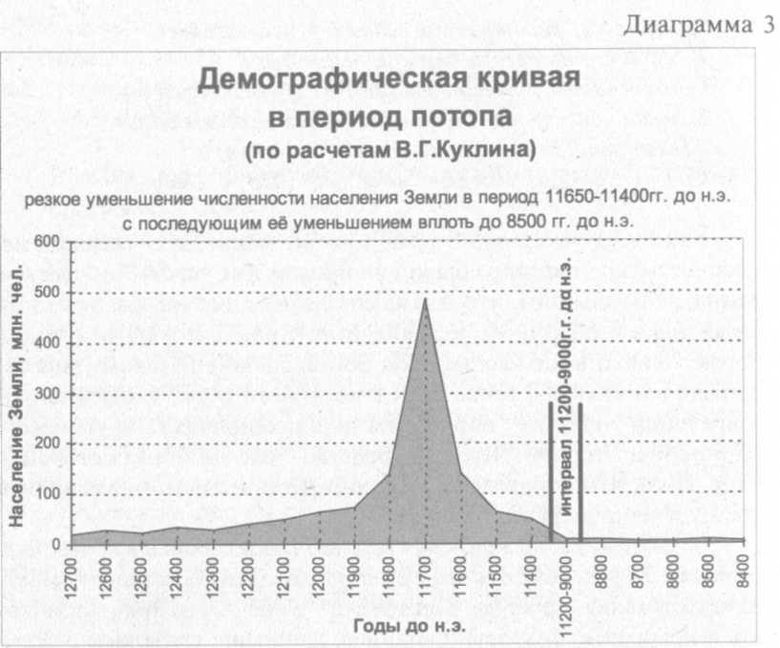
Тогда Энлил отдал распоряжение лишить людей пропитания. В ход была пущена засуха, приведшая к эрозии и засолению почвы. Энки получил приказ Совета богов "задвинуть засов и запереть море" и "охранять" морскую живность от людей. Постепенно на Землю пришло опустошение и голод.
Сверху — жара была не (...)
Снизу — воды не поднимались к источникам.
Чрево земли не родило; растения не вырастали...
Чернеющие земли стали белыми;
Широкая равнина была задушена солью.
Месопотамские тексты пишут, что четыре "sha-at-tam" (что предположительно переводят как "четыре года") опустошение набирало силу. На шестой год начался массовый каннибализм.
В первый год они ели земную траву;
Второй год они страдали от мщения.
Третий год настал; фигуры их изменились от голода,
Лица их покрылись коркой...
Когда пришел четвертый год,
Лица их казались зелеными;
Полусогнувшись, ходили они по улицам...
На пятый год матери начали прятать еду от дочерей...
Когда наступил шестой год,
Из дочерей и детей они готовили еду...
Один дом пожирал другой.
Когда пришел шестой год, мужчины и женщины
Были подобны призракам мертвых.
Люди, понимая, что помощи ждать можно только от Энки, постоянно призывали его, но он не отзывался. На третьем году засухи Атра Хасиз даже перенес свою кровать к реке, но Энки по-прежнему не появлялся. В конце концов, сердце "доброго и мудрого" бога дрогнуло. Он пошел на хитрость и призвал людей к полному непослушанию.
Пусть по [условному] знаку старейшины соберутся в Доме Совета.
Пусть глашатаи громко объявят на всю землю приказ:
"Не почитайте ваших богов, не молитесь своим богиням " [438, с. 82].
Текст в этом месте обрывочный, но все же позволяет понять, что "под шумок" было проведено тайное совещание старейшин в храме Энки. После самооправданий создатель человечества предложил некий план. В какой-то момент заговорщики воскликнули: "Вперед!., приказ..." Трудно понять, что именно произошло, однако Энлил, узнав о случившемся, вновь пришел в неописуемую ярость. На экстренном Совете богов он обвинил Энки в том, что тот, имея летательные аппараты, допустил людей в морские закрома. Энки отнекивался.
Засов, запор на море я истово охранял своими ракетами,
[Но] когда (...) ускользнули (...)
Несметное количество рыбы (...) исчезло;
Они взломали засов... Они убили стражей моря...
По словам Энки, виновники случившегося были схвачены и понесли наказание, но Энлил не верил ему. Он потребовал от Энки "прекратить кормить людей" и не выдавать им "хлебные пайки", от которых они "жиреют". После этих слов, как говорится в тексте, Энки "наскучило это заседание" и "смех разобрал его прямо на Совете богов". Восстановив порядок, Энлил напомнил, что решение о наказании людей было принято всеми богами, и перечислил все акты неповиновения со стороны Энки. Затем он предложил в полной мере использовать надвигающееся событие — потоп.
Энлил взял слово для речи и обратился к Совету всех богов:
"Давайте же все принесем клятву о потопе-Убийце!"
Ану, Энлил и его сыновья с готовностью проголосовали за потоп. Энки поначалу отказался. "Зачем хотите вы связать меня клятвой? Подниму ли я руку на своих собственных людей?" Однако давление было велико, и результат голосования был таков: "Ану, Энлил, Энки и Нинхурсаг, боги Небес и Земли дали клятву".
К тому, каким образом Энки нарушил эту клятву, мы вернемся позднее в этой главе. Пока же заметим, что, вероятно, именно Энки и стал прототипом ветхозаветного Бога, намеренно предупредившего 600-летнего Ноя за семь дней о близящейся катастрофе и в приказном порядке обязавшего его построить огромный корабль-ковчег, дав для этого подробные рекомендации.
И сказал Бог Ною: конец всякой плоти пришел пред лице мое...
Сделай себе ковчег из дерева гофер;
Отделения сделай в ковчеге и осмоли его смолою внутри
и снаружи.
И сделай его так: длина ковчега триста локтей,
Ширина его пятьдесят локтей, а высота его тридцать локтей.
И сделай отверстие в ковчеге, и в локоть сведи его вверху,
И дверь в ковчег сделай с боку его;
Устрой в нем нижнее, второе и третье жилье.
Я наведу на землю потоп водный...
Но с тобой Я оставлю завет Мой.
(Быт. 6:13-18)
После длинного перечисления того, кого и что следует взять в ковчег, божество называет продолжительность потопа. Затем наступают и сами роковые события.
... Чрез семь дней Я буду изливать дождь на землю
Сорок дней и сорок ночей...
Ной сделал все, что Господь повелел ему...
Чрез семь дней воды потопа пришли на землю.
...Илился на землю дождь сорок дней и сорок ночей...
И усилилась вода на земле чрезвычайно,
Так, что покрылись все высокие горы, какие есть под всем небом.
На пятнадцать локтей поднялась над ними вода, и покрылись горы.
(Быт. 7:4-20)
Последствия этого катаклизма, конечно же, оказались ужасающими. Большая часть людей и сухопутных животных погибла. (В главе 2 сообщалось, что в Америке тогда исчезло почти три четверти, а в Европе — около трети всех крупных позвоночных. Вероятно, по крайней мере, такие же цифры правомерно отнести и к людям, проживавшим на соответствующих территориях. Несомненно также, что добыча пропитания в послепотопный период представляла собой огромную проблему: исчезли и дичь, и съедобные растения.)
...Истребилось всякое существо, которое было на поверхности земли...
Остался только Ной, и то, что было с ним в ковчеге...
Вода же усиливалась на земле сто пятьдесят дней...
И стала убывать вода по окончании ста пятидесяти дней.
И остановился ковчег в седьмом месяце,
В семнадцатый день месяца, на горах Араратских...
Вода постоянно убывала до десятого месяца;
В первый день десятого месяца показались верхи гор. (Быт. 7:23-24; 8:3-5)
Далее описывается всем известная процедура выпускания ворона и затем голубя, который, в конце концов, приносит Ною свежий масличный лист. Так говорится в библейском тексте.
Интересные подробности истории о потопе появились благодаря находке близ Куюнджика на рубеже XX века двенадцати глиняных табличек общим объемом более 3000 строк из библиотеки ассирийского царя Ашшурбанипала с аккадским текстом эпоса о Гильгамеше (III—II тысячелетие до н. э.) [227]. Он носит многозначительное название "Ша нагба имуру" ("Обо все повидавшем") [195]. Главный его герой — царь Гильгамеш.
Несомненно шумерское происхождение этого эпоса, но на шумерском языке он сохранился лишь в виде разрозненных эпизодов [56, с. 93]. В 1914 году перевод фрагментов шумерских табличек с рассказом о царе Зиусудре был выполнен Арне Пебелем. О чем же этот эпос повествует? Вновь о событиях удивительных и примечательных, причем хорошо стыкующихся с другими вариантами истории потопа, а порой и существенно дополняющих их. Оговоримся, что приводимый ниже сюжет эпоса отличается от встречающихся у нас хрестоматийных переводов и представляет собой детальную проработку (1976-1996) 3. Сичина шумерских и параллельных им текстов.
Начинается месопотамский эпос весьма интригующе.
Позвольте мне поведать стране сей о том, кто увидел Тоннель.
О том, кто знаком с морями, позвольте мне поведать рассказ.
Он также посетил (...), сокрытый от мудрости; все (...)
Секретные предметы увидел он. То, что скрыто от человека, он узнал...
Он также совершил далекое путешествие, изнурительное и полное трудностей.
[437, с. 142-143]
Сделаем и два других весьма важных уточнения. Во-первых, существует описание двух разных путешествий Гильгамеша, а не одного, как иногда утверждается. Во-вторых, будущий правитель Урука появился на свет от смертного отца — царя Лугалбанда (Lugalbanda) и матери-богини Нинсун (NIN-SUN). Поскольку отцом Гильгамеша был царь, можно предположить, что и сам Лугалбанда был полубогом, то есть потомком анунаков.
Образ Гильгамеша сотворили прекрасные великие боги:
Одиннадцать локтей был он ростом,
Ширина груди его — в девять пядей,
Па две трети был он богом, на треть — человеком
[120, с. 224].
Некоторые историки считают, что сюжет самого эпоса намного древнее исторических событий, происходивших при правлении собственно Гильгамеша. Описываемые в эпосе события якобы были записаны затем лично Гильгамешем: "Он возвратился и вырезал ла. каменном столбе описание своего тяжелого подвига".
В первой табличке сообщается, что Гильгамеш (GIL-GA-MESH) жил и правил в Уруке (рис. 133). По его приказу вокруг города были построены стены; сам он жил в высоком доме, имевшем зернохранилище. Паломники, приходившие в Урук, видя изображения его тела, приходили в трепет, ибо не видели прежде ничего подобного по красоте и силе.
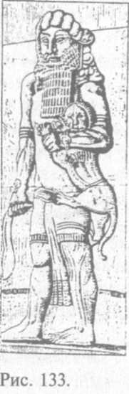
Вторая табличка повествует о том, как богиня Аруру (Нинти), вымыв руки, взяла глину и создала Энкиду ("ENKI-DU" — "Творение Энки"). Его описывают как сплошь покрытого волосами, ничего не знавшего о стране и людях, евшего траву и пившего среди равнин вместе со скотом, избегавшего людей и спасавшего от ловушек диких животных, чем он вызывал недовольство охотников. Вдобавок он почему-то наводил на охотников ужас. Подобная способность хорошо известна исследователям реликтового гоминида — "снежного человека". В наше время это был бы некий аналог Тарзана или Маугли. Вместе с тем Энкиду можно предположительно назвать и первобытным человеком, неандертальцем. Гильгамеш предложил "подбросить" Энкиду красивую женщину (проститутку), чтобы отвадить его от животных. Один из охотников сделал это, и трюк удался. Женщина эта провела "воспитательную работу" и обучила Энкиду элементарным манерам и этикету.
Когда Гильгамеш и Энкиду однажды ночью встретили друг друга на улице, они устроили импровизированное состязание в силе и ловкости. Оно довольно быстро закончилось проигрышем Гильгамеша, но положило начало его закадычной дружбе с Энкиду. Как очевидно из дальнейшего текста, Энкиду постепенно научился говорить и заметно поумнел. И со временем Гильгамеш поведал ему о своей мечте добраться до обители богов.
Собственно, Гильгамеш решился отправиться в далекий и опасный путь не вдруг. Во-первых, он по натуре был авантюристом и отнюдь не робкого десятка. Это следует из'описания его ночных приключений в начале эпоса. Во-вторых, он знал, что является на две трети богом, и, возможно, рассчитывал на помощь со стороны ануна-ков/нефилим. И, в-третьих, произошло событие, которое было воспринято им как приглашение от самого верховного бога Ану. Очевидно, Гильгамеш стал очевидцем необычного явления, — возможно, падения на землю некоего искусственного космического Устройства. Вот как он описал случившееся своей матери:
Мать моя, сегодня ночью было мне радостно,
И гулял я с благородными.
И звезды собрались на Небесах,
И изделие Ану снизошло ко мне,
Пытался я поднять его; сдвинуть я его не мог!
Жители Урука собрались вокруг него,
А люди благородные целовали "ноги"[изделия]
[435, с. 155].
"Ноги" — перевод приблизительный; это то, что было в нижней части предмета, и за что многочисленные горожане пытались ухватить загадочное "изделие". Но предмет был чересчур тяжелым, и унести его не удалось. Однако Гильгамеш не отчаивался и продолжал свои попытки "добраться до сути".
Я сильно надавил на его верхнюю часть,
Но не мог ни снять его оболочку, ни поднять его
Подниматель... [Тогда] я разрушающим огнем отколол его верхнюю часть
И проник внутрь. То подвижное в нем, Которое-Тянет-Вперед,
Я поднял и принес к тебе [437, с. 122].
Согласитесь, искушение воскликнуть "да это же космический модуль!" велико. Текст, содержащий реакцию богини-матери на это сообщение Гильгамеша, поврежден, но из дальнейшего повествования ясно, что она благословила его в путь. Она обратила свои мольбы о покровительстве сыну и его другу к Шамашу, и вдобавок "усыновила" Энкиду. Разумеется, для путешествия на Небеса Гиль-гамешу был нужен "shem". Существующий перевод трактует это слово как "имя". В рамках нашей гипотезы прибегнем к уже обоснованному в главе 4 переводу: "летательный аппарат".
Между прочим, в третьей табличке рассказывается о приближении издалека облака пыли, в результате чего небо заревело, земля задрожала, и прибыл "солнечный бог" Уту/Шамаш, схвативший тело Энкиду, и на того легла "свинцовая тяжесть" (перегрузка?) [227, с. 43-44].
Буквальное значение (шумерского) имени Уту — "Тот, кто в блеске заходит". Аккадское слово "Шамаш" ("shem-esh") более определенное. "Shem"/"sham", как уже было сказано, это "небесный летательный аппарат" или попросту ракета; "esh" — "огонь". Соответственно, "shem-esh" "[Тот, который из] огненного небесного корабля", некий командующий космопортом анунаков.
Итак, друзья отправились к далеким горам, к тому месту, откуда поднимались в небо "шемы". После изнурительного перехода Гильгамеш и Энкиду достигли некой запретной зоны, охраняемой ужасным стражем. Это "чудовище", известное под именем Хувава (Хум-баба), "жило" на склоне горы в кедровом лесу, — по-видимому, в окрестностях Ливана. Примечательно, что в характеристике входа в Кедровые горы встречается термин "огненный канал", что напоминает ветхозаветную цитату о страже сада Эдемского. В Бытии 2:24, возможно, именно его упоминают как "Херувима и пламенный меч обращающийся, чтобы охранять путь к Дереву Жизни".
По целому ряду деталей и существующим изображениям можно предположить, что это было некое автоматическое охранное устройство или вооруженное механическое "пугало", установленное для устрашения местных жителей, чтобы те не добрались до Тильмуна. Благородные горожане пытались отговорить Гильгамеша от его замысла: "неравной [будет] битва с [осадной] машиной Хувавой" [437, с. 126]. Это опасное путешествие и впрямь было полно приключений.
Гильгамеш в ходе некоего "ритуала" просит Шамаша о помощи и засыпает. Во время сна в запретной зоне (в светлое время суток) происходят странные события. Гильгамеш почти сразу же просыпается и, не веря в случившееся, спрашивает Энкиду: "Не .ты ли разбудил меня? Не сплю ли я?" Затем он сообщает:
Во время сна, друг мой, высокая земля опрокинулась,
Она увлекла меня вниз, зажала мои ноги... Сиянье то было (...)
Муж появился; благороднейшим в той земле был он...
Из-под опрокинутой земли извлек он меня.
Он дал мне пить воды; сердце мое успокоилось.
Что за "сияние" вызвало оползень и кто был тот "благороднейший человек"? Гильгамеш и Энкиду вновь засыпают. Но опять:
Сон был прерван на середине.
Приподнялся он, было, спросив друга своего:
"Друг мой, не ты ли звал меня ?
Отчего я проснулся ? Не ты ли коснулся меня ?
Отчего я вздрогнул ? Не прошел ли какой бог поблизости ?
Отчего занемела плоть моя?
Но и заснув в третий раз, Гильгамеш вновь просыпается. Происшедшее в этом случае потрясло его еще больше.
Ужасным было виденное мной видение
Небеса пронзительно закричали, Земля загудела;
Свет дня померк; насталашьма,
Сверкнула молния, вспыхнуло пламя.
Выросли облака, хлынул дождь смерти;
Затем сияние исчезло; огонь погас.
И все, что пало [на землю], стало пеплом.
Удивительное совпадение с эффектами, наблюдаемыми при запуске крупной современной ракеты, причем в правильной последовательности! То есть можно предположить, что космопорт был расположен сравнительно недалеко от границы охраняемой зоны.
Миновав "дерева-оружие, которые убивают", герой вместе с Энкиду достиг входа в недра горы, который охраняли свирепые стражи. Эти ворота оказались не простыми: когда ЭнкИду попытался открыть их, некая невидимая сила отбросила его назад, и он 12 дней пролежал парализованный. Обретя, наконец, способность говорить и двигаться, не на шутку перепуганный, Энкиду сказал Гильтамешу: "Давай не пойдем в глубь леса". Но Гильгамеш был непреклонен. По всей вероятности, друзья сумели найти "место, из которого даются слова команды"; по крайней мере, так решил Гильгамеш. В шумерском тексте сообщается: "Углубившись в лес дальше, он открыл тайную обитель анунаков".
Сильно поврежденные таблички, похоже, сообщают о том, что вход в тоннель был спрятан где-то в кустах и закрыт камнями и землей. Расчистка завала была шумной и привлекла Хуваву. Эпос называет его "Чудовищем с Убивающими Лучами", от силы которого "никто не может спастись". На цилиндрической печати он изображен антропоморфным, но видно, что это не человек. Особенно странно выглядят "шарниры" в плечевых суставах и огромные "стрекозиные" глаза (рис. 134).
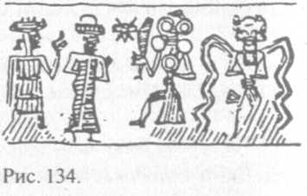
По какой-то причине Хувава в этот момент был облачен лишь в одно "одеяние брони" из семи имевшихся. Но, тем не менее, из его лба вспыхнул Убивающий Луч. По совету Шамаша, Гильгамеш и Энкиду не убежали от Хувавы, а подобрались к нему поближе. Далее, согласно тексту, на помощь пришел то ли Шамаш, то ли своевременный порыв ветра, поднявший в воздух пыль. В любом случае облако пыли нейтрализовало оружие свирепого "робота" и "боезапас" его вскоре иссяк. Осознав это, друзья повалили его и "предали смерти" [437, с. 128].
На пятой табличке содержится описание роковой встречи друзей с Иштар/Ирнинис, очевидно, следившей за событиями из своей Небесной Барки, в основании которой изображен бык (рис. 135 а, б). Когда после победы над Хува-вой Гильгамеш освежал свое тело в водоеме, Йштар попыталась соблазнить героя. Однако, зная о ветрености и непостоянстве чувств "богини любви" и помня о своей важной миссии, Гильгамеш ей резко отказал. Тогда оскорбленная и разъяренная богиня наслала на друзей "Небесного Быка".
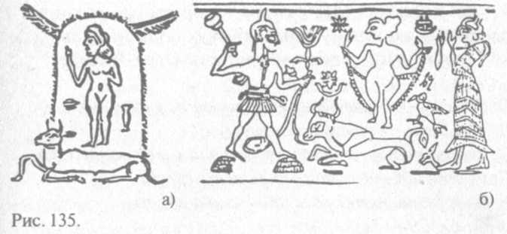
Он изображен как обычный бык, что и понятно: ведь если сами события описал лично правитель Урука, то печати со сценами битвы были изготовлены кем-то другим позднее. Однако из текста эпоса ясно, что это было сложное механическое устройство из металла, оснащенное двумя "буравами-рогами", "отлитыми из тридцати мин лазурита; покрытие на каждом было толщиной в два пальца". В ужасе оба героя пустились наутек и добежали до самого Урука. Там они при поддержке горожан дали "быку" бой, в котором приняло участие несколько сотен воинов.
Шумерский термин "GUD-AN-NA" можно перевести и как "нападающий Ану" / "небесный штурмовик". Согласно тексту, когда небесный монстр "фыркнул", в земле открылись ямы, в которые "упало двести человек". Это наводит на мысль о воронке от взрыва снаряда или ракеты. Но, как бы то ни было, благодаря "ловкости" Энкиду, люди повергли и это чудовище.
Жаждущая мести Иштар поднялась на Небеса и доложила о "происках" людей, уничтоживших Хуваву и Небесного Быка. Ану был согласен отдать приказ убить обоих, но Энлил склонялся к тому, чтобы лишить жизни только Энкиду. Вмешавшийся в обсуждение Шамаш взял часть вины на себя и предложил не губить Энкиду. И все же, восьмая табличка сообщает, что Энкиду на несколько дней впадает в кому и видит ужасные видения.
На следующей табличке описывается, как Гильгамеш, решивший, что Энкиду умер, оплакивает гибель друга. Между тем боги отменили смертный приговор и решили, что Энкиду следует отправить на пожизненные работы в подземные рудники. Причем его извещают, что к нему отправят двух посланников, "одетых как птицы"; один из них "лицом будет как Орел-Человек". '
Одет он будет как Орел; за руку он поведет тебя...
В Дом Тьмы, обитель подземную;
Обитель, которую никто вошедший в нее не покидал...
Дом, обитатели которого лишены света,
И пыль [заполняет] рты их, и глина еда их [437, с. 129—131].
Энкиду приходит в сознание, что, безусловно, радует Гильгамеша. Но, помня о приговоре, вынесенном его другу, Гильгамеш решает предпринять новое путешествие в Страну [Вечно] Живых. Понимая, что Энкиду ему уже не удержать, он собирается хотя бы часть пути пройти вместе с ним.
О Энкиду, даже могучие погибают, встречают роковой конец.
[Поэтому] войду я в Страну [Тильмун] и установлю свой shem.
В том месте, где "шемы " установлены, установлю для себя "шем " и я.
Старейшины Урука настоятельно рекомендовали Гильгамешу заручиться содействием бога Уту/Шамаша. "Коль собираешься ступить на эту Землю — сообщи о том Угу. Земля эта находится во власти Уту/Шамаша".
Тильмун (TIL-MUN) — это страна небожителей. Как показал 3. Сичин, буквально это название означает "Страна ракет". Гильгамеш внял совету горожан. Он попросил Уту пропустить его "на место посадки", разрешить ему "установить/возвести shem" и установить ему защиту. На поврежденной табличке уничтожено описание загадочного "места посадки", но из обращения к Уту очевидно, что это "земля, которая окружена [несущими прохладу] кедрами". Под такой землей в прошлом подразумевали Ливан. У ветхозаветного пророка Иезекииля мы находим еще одно указание на это: "Тир! <...> Из Сенирских кипарисов устроили все помосты твои; брали с Ливана кедр, чтобы сделать на тебе мачты" (Иез. 27:3—5). Не будем забывать, что матерью Гильгамеша была богиня и что жили они во дворце Урука. Это позволяет предположить наличие средств связи с богами, о которых в данной книге будет сказано позднее.
В ответ на долгие призывы и мольбы Уту, в конце концов, раскрыл тайну местонахождения космо-порта и сообщил, что "место, где установлены "шемы", окружено семью горами" и охраняется ужасными "Могущественными", "молнии которых нельзя отразить" и которые стреляют всесжигаю-щим пламенем. Гильгамеш с Энкиду преодолели часть маршрута по морю. Для этого они наняли полсотни гребцов, заготовили особой древесины и хорошо вооружились.
В книге "Лестница на Небеса" 3. Сичин обосновал предположение о том, что путь Гильгамеша лежал в Синайскую пустыню и далее в Ливанские горы, где находился Бет-Шемеш ("Обитель Ша-маша"). Из текстов ясно, что морской путь пролегал сначала по Персидскому заливу, а затем по Красному морю. Эпос прямо называет Ливан землей, которую герои увидели на 17-й день путешествия. В описании взлета одного из "шемов" говорится, что при этом вершины "Сирара и Ливана" раскололись.
Проводя параллель с ветхозаветными текстами, заметим, что одним из характерных эпитетов бога Яхве является "El Shaddai [408, с. 16, 30, 37, 863]. Приводимый в Библии перевод этого словосочетания — "Бог Всемогущий". Пример: "И Господь явился Аврааму и сказал ему: Я Бог всемогущий; ходи предо Мною и будь непорочен" (Быт. 17:1). Однако новейшие исследования в области аккадской терминологии выявили, что ивритское "Shaddai" происходит от аккадского "shaddu" ("гора"). Параллельным ему шумерским словом было "ISH". Стало быть, в Бытии Яхве называет себя "богом гор". Это подтверждает и цитата из 3 Книги Царств: "Так говорит Господь: за то, что Сирияне говорят: "Господь есть Бог гор, а не Бог долин", Я все это большое полчище предам в руку твою" (3 Цар. 20:28).
На берегу путешественники увидели нечто ("не то человека, не то бога") (рис. 136) вроде еще одного Хувавы на башне. В тексте он описывается как "бык" с устройством, испускавшим луч. Энкиду вновь ударился в панику и умолял Гильгамеша повернуть назад. Тот же, напротив, приказал править прямо на чудовище. И тут парус разлетелся в клочья, а сам корабль вместе с командой гребцов начал тонуть. При этом гребцов словно парализовало: они пошли на дно, оставшись на своих местах. Не сидевшие за веслами Гильгамеш и Энкиду умудрились вплавь добраться до берега и провели ночь в спорах на тему как быть дальше.
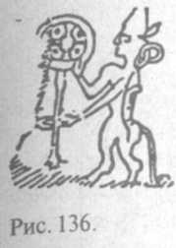
Энкиду неожиданно занемог странной болезнью, его "охватила слабость". Как ни приободрял его Гильгамеш, Энкиду все-таки умер. Правитель Урука не отходил от него и оплакивал друга, пока на седьмой день не увидел, как из его носа "выпал червь". Гильгамеш сокрушенно вопрошает: "Друг мой любимый стал землею. Неужели и я, как он, лягу, чтобы не встать во веки веков?"
Как гласят версии эпоса, обнаруженные в Ниневии и хеттских поселениях, после долгого скитания по пустыне Гильгамеш увидел вдали горы и, в конце концов, достиг мест, которыми правил Син, отец Шамаша. Там ему пришлось врукопашную сразиться с двумя львами. Этот эпизод изображен на целом ряде археологических находок (рис. 137 а, б, в, г). Можно себе представить, какая для этого нужна физическая сила...
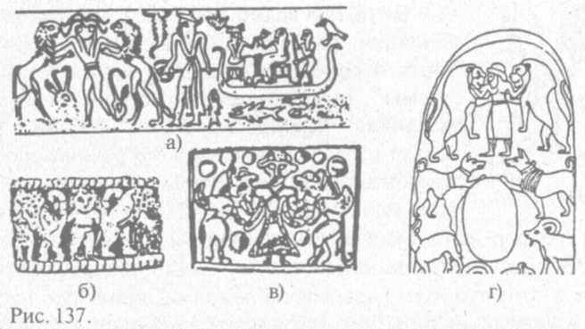
Итак, путешествие началось в Месопотамии; друзья проплыли по Персидскому заливу, вошли в воды Красного моря и доплыли до Нубии на его западном берегу. Из мольбы Энкиду вернуться назад в Урук пешком ясно, что в географическом смысле они были не так уж далеко от Шумера. Однако после его смерти Гильгамеш продолжил свой путь и, наконец, достиг "низко расположенного моря", воды которого "мертвы".
Затем облаченный в львиную шкуру исхудавший и обессилевший герой встретил женщину по имени Сидури. Та, поначалу испугавшись его внешнего вида, отказалась впускать его в свой дом. Однако Гильгамеш сумел объясниться с ней, и она впустила и накормила и напоила его. В ответ на расспросы она сообщила, что через лежащее на пути у Гильгамеша Море Вод Смерти его может перевезти только Уршанаби, лодочник Утнапишти, у которого есть какие-то особые "каменные предметы". Все эти детали непосредственно указывают, куда пришел Гильгамеш — к Мертвому морю.
Ответив на вопросы, Гильгамеш уговорил лодочника помочь ему. Но, едва ступив на борт корабля, герой умудрился повредить те особые "каменные предметы" (возможно, что-то вроде мотора?), и путешествие без них оказалось невозможным. Пришлось строить плот из 120 стволов деревьев. На этом "плоту" они за три дня пересекли "мертвые воды" и прибыли в окрестности окруженного мощной стеной города Итла, правителем которого был бог Уллу-Я, а богом — Син (бог луны). Такие подробности позволяют утверждать, что это был находящийся на берегу Мертвого моря город Иерихон ("Yeriho" — "Город Луны"). Археологи установили, что Иерихон существовал еще в VIII—VII тысячелетиях до н. э. [37, с. 31; 51, с. 89]. Во времена Гильгамеша это был уже крупный город, знаменитый своими неприступными стенами.
В одном из ханаанейских текстов Эл (верховный бог) называет себя именем Иерех ("Yerah" — "Луна" (семит.)), а свою божественную супругу — Nikhal (семитическое прочтение имени супруги шумерского бога Луны NIN-GAL). Да и сам Синайский полуостров имеет многозначительное название: "Sinai" означает "Принадлежащий Сину". То есть Тильмун, который искал Гильгамеш, находился на территории именно этого полуострова!
Гильгамеш начал было просить правителя и божество "даровать ему жизнь" и дать "шем", но тут другой, более вышестоящий бог, Кумарби, воспротивился этому, и герою было отказано. Тогда Гильгамеш покинул город и направился к горе Машу. Это место "соединяло Небесный Пояс... и Нижний Мир [южное полушарие]". Через шесть дней пути он подошел вплотную к горе, "где ежедневно видел "темы", которые отбывали [оттуда] и прибували [туда]".
Называется та гора Машу...
Он подошел к горе Машу, где каждый день видел,
Как отбывают [с нее] и прибывают [на нее] "шемы " [433, с. 150].
Гильгамеш достиг входа в охраняемый "людьми из ракет" тоннель. Характеристика этих существ нам уже знакома: "Ужас, внушаемый ими, безмерен; взгляд их [несет] смерть. Их ужасный луч [прожектора?] скользит по горам" (рис. 138 а, б). По каким-то признакам странные создания определяют, что перед ними не просто человек, но "плоть богов в теле его" (Гильгамеш, напомним, на две трети был богом). Он долго беседует с двумя великанами, и те, в конце концов, пропускают его дальше. Во время трудного путешествия к Утнапишти, отцу людей, Гильгамеша не раз отговаривают от его замысла: "Когда боги создали человека, они избрали для человека смерть, а жизнь сохранили для самих себя". Великаны повторили эти же слова.
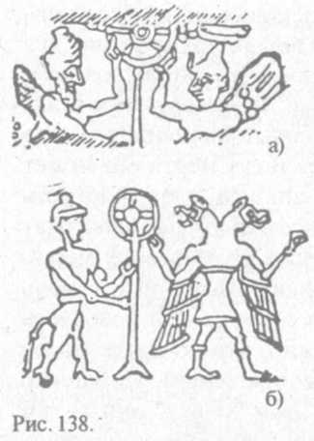
Гильгамеш вступает в тоннель. Через 12 "беру" путешествия в кромешной тьме стало немного светлей. Из-за повреждения текста почти всей девятой таблички не ясно, что происходит дальше. На следующем фрагменте мы застаем Гильгамеша уже в том дивном саду, где жил Утнапишти. Одиннадцатая табличка повествует о встрече с самим Утнапишти. До того как выйти навстречу к путешественнику, тот "наблюдал за ним издалека". Гильгамеш находит фигуру Утнапишти похожей на его собственную и думает, что они похожи, как отец и сын. Он просит Утнапишти открыть ему тайну вечной жизни, но тот, пояснив, что бессмертие ему просто даровано богами, неожиданно начинает рассказ о своем прошлом, ведя разговор в первом лице. Здесь нам вновь придется вернуться к "легенде" о потопе.
В шумерской версии роль Утнапишти играл Зиусудра (ZI-U-SUD-RA — "Дни его жизни продлены"), набожный царь, руководствовавшийся во всем указаниями богов, получаемыми через видения, сны и предсказания. Сюжет предания практически тот же. Правда, обнаруженные тексты не столь полны, как более поздние, из-за сильных повреждений, но это не мешает увидеть их сходство. Отрывки из них приводил в своих работах, в частности, С. Крамер.
На Совете Двенадцати главных анунаков, принимавших решение об уничтожении человечества, Эа и Нинти были против.
Но Энки все же пришлось связать себя обещанием перед Советом Двенадцати не пытаться предотвратить гибель человечества. Однако он в очередной раз поступил против воли Энлила. Формально он не разговаривал с Утнапишти; он обращался к стене его дома, но так, чтобы его могли слышать. Видя, что это не приносит успеха, он, в конце концов, нарушил обещание не помогать людям и обратился к Утнапишти/Зиусудре напрямую:
Ты, человек из Шуруппака, сын Убар-Туту:
Брось дом свой и построй себе корабль!
Откажись от имущества и спасай свою жизнь!
Отрекись от добра и сохрани свою жизнь!
Возьми с собой на корабль СЕМЯ всех живых существ...
(433, с. 93; 223, с. 109; 306]
Конструкторский совет, данный Утнапишти богом Энки, звучал так:
Тот корабль, который ты построишь,
Очертанием да будет четырехуголен;
Равны да будут ширина с длиною;
Как Океан, покрой его сводом [120, с. 162].
На одной из глиняных табличек Энки показан как получеловек-полузмей, который "завел" для Зиусудры/Утнапишти водяные часы (рис. 139). Любопытно, что Энки дал не имевшему понятия о кораблестроении человеку точные рекомендации по изготовлению огромного MA-GUR-GUR ("Корабля, который может переворачиваться и кувыркаться"). Одна из моделей ковчега, выполненная Полом Хоуптом, походит на современный грузовой танкер [371] (рис. 140). Ветхозаветный термин для обозначения ковчега звучит как "teba", что имеет значение "ящик". Само же слово "teba" произошло от аккадского "tebitu" ("грузовой корабль"). Добавочное его значение — "тонуть".
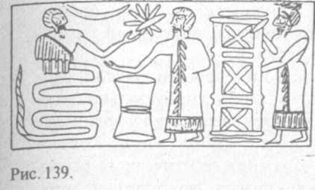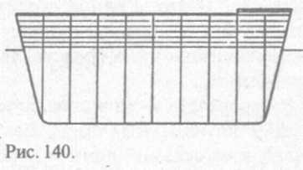
В соответствующих вавилонских и ассирийских текстах используется термин "tzulili", от которого произошел современный еврейский термин "Tzolelet" ("подводная лодка").
Упоминание "семени" (аккадского и старовавилонского слова "zeru" и, соответственно, ивритского "zera"), а не буквально "каждой твари по паре" существенно изменяет требования к водоизмещению корабля. Это же позволяет предположить, что на Ковчеге находились некие устройства для хранения генетического банка. Впрочем, причастность к созданию корабля "великого ученого-генетика" ставит все на свои места.
И все-таки судно это должно было быть огромным. Как следует из Бытия 6:13—18, длина ковчега составляла 140 м, ширина 23 м, а высота — 13,5 м [408, с. 8]. Как же его удалось построить за считанные дни? Месопотамские тексты сообщают о психологическом приеме, использованном Атра Хасизом. Он объявил, что, поскольку он поклоняется богу Энки, а город Шуруппак оказался во владении Эндила, он, так сказать, "эмигрирует по религиозным мотивам":
У моего бога разногласия с вашим богом.
Энки и Энлил разгневаны друг на друга.
И, поскольку я поклоняюсь Энки,
Я не могу оставаться на земле Энлила [433, с. 92].
Понимая, что в деле замешаны религиозные чувства, старейшины города отрядили в помощь Атра Хасизу рабочих и плотников. Горожане доставили к кораблю домашних и диких животных, птиц и т. д. Таким образом, на корабле оказались как сами живые существа, так и их семя. В "Эпосе о Гильгамеше" (табличка XI, строка 83) Утнапишти повторно упоминает о том же: он собрал на корабле "семя всех живых тварей, какие были у меня". Аккадская версия содержит упоминание о том, что Утнапишти взял с собой также и помогавших ему мастеров и их детей. Берос тоже сообщал, что вместе с Зиусудрой на борт ковчега поднялись его родственники и близкие друзья. Но самое интересное заключается в том, что спасшимся заранее было известно, что плыть нужно к Горе Ницир ("Спасение"). Это, с одной стороны, указывает на то, что потоп пришел с юга; с другой стороны — говорит о наличии на борту , ковчега навигационных средств, позволяющих двигаться в нужном направлении.
В месопотамских текстах дается почти в точности библейское описание пятидневных приготовлений и строительства корабля-ковчега, а на седьмой день — и самого потопа с некоторыми дополнительными драматичными подробностями. Но и там мы встречаемся с тем же вороном, ласточкой и голубем, выпущенными патриархом в надежде на то, что они найдут сушу.
Слушай же мои указания:
По нашему (...) потоп зальет главные святилища,
Дабы уничтожить семя рода человеческого...
Таково решение и постановление собрания богов.
По слову Ана и Энлила (...) Его царству (...) придет конец [127, с. 175—180].
Сигналом к началу потопа должен был стать момент,
Когда Шамаш, вызывая дрожание в час сумерек,
Прольет вниз дождь взрывов (извержений) —
Поднимайся на борт корабля, задраивай вход! [435, с. 397]
Насколько можно судить, Энки вел речь о старте кораблей анунаков. Эпос действительно сообщает о том, что катастрофа напугала богов: анунаки покинули Землю [56, с. 98:
Даже боги испугались потопа,
Отступили, поднялись к небу Ану.
Любопытно, что, согласно ассирийской "Атра Хасиз", для этого они использовали "rukub ilani" ("колесницу богов"). "Анунаки поднялись вверх", и корабли-колесницы их "ярко осветили землю своим сиянием". Судя по описаниям обстановки на кораблях анунаков, там было неспокойно. Нинти/Нинхурсаг глубоко переживала гибель людей и была "убита горем" [435, с. 398]. Затем в тексте следует пробел в 40 строк из-за повреждения таблички. Очевидно, однако, что обрушившийся на землю потоп продолжался 7 дней.
Семь дней и семь ночей потоп заливал землю,
И огромный корабль ветры носили по бурным водам...
Что было светлым — во тьму обратилось,
Вся земля раскололась, как чаша.
Первый день бушует Южный ветер,
Быстро налетел, затопляя горы,
Словно войною, настигая землю...
Потопом буря покрывает землю... [255, с. 100].
Физические аспекты, приведенные в этой цитате, очень значимы. Фраза "земля раскололась", а также упоминание ураганного ветра и громадных волн можно расценить как сильнейший удар, сотрясший земную поверхность, за которым последовал сильный ветер и наступление воды. Но вернемся к тексту эпоса. О трагических последствиях потопа Утнапишти рассказал Гильгамешу следующее:
Я открыл отдушину — свет упал на лицо мне,
Я взглянул на море — тишь настала,
И все человечество стало глиной [120, с. 229].
Потом вышел Уту [солнце], который дает свет небесам и земле (...)
Зиусудра, царь, простерся пред Уту.
Царь убил для него быка, зарезал овцу.
Разумеется, когда "прибыл, наконец, Энлил и увидел ковчег, он разгневался": "Ни один человек не должен был уцелеть!" Он попытался в очередной раз уличить Энки, но тот приписал происшедшее уму Атра Хасиза. Доводы Энки возымели свое воздействие. К тому же потоп сделал свое дело: людей на Земле почти не осталось. Далее на табличке уничтожены еще 39 строк, но финал истории ясен из эпоса о Гильгамеше: "Прежде Утнапишти был всего-навсего человеком; отныне Утнапишти и его жена станут подобны нам, богам" (Эпос о Гильгамеше 11:193-194). В итоге:
Ан и Энлил обласкали Зиусудру,
Дали ему жизнь, подобно богу,
Вечное дыхание принесли для него свыше.
Потом Зиусудру, царя (...) в стране Тильмун,
Откуда возносится [на небеса] Шамаш, они поселили.
Теперь вернемся к выслушавшему долгий рассказ Зиусудры Гильгамешу. Он продолжал просить Утнапишти открыть ему, где найти траву, дающую бессмертие. И вот в самый последний момент, когда уже позвали лодочника Уршанаби, сердце патриарха дрогнуло.
Тайну цветка тебе расскажу я:
Этот цветок — как терн на дне моря.
Шипы его — как у розы — твою руку уколют.
Если цветок твоя рука достанет —
Будешь ты всегда молод [120, с. 230].
После ныряний с привязанными к ногам камнями Гильгамеш раздобыл-таки колючую траву жизни. Однако когда Гильгамеш и Уршанаби готовились ко сну и Гильгамеш пошел умыться, откуда ни возьмись "подкралась Змея" и "утащила ее". Змеи, как мы помним, часто изображались стражами Древа Жизни, и, возможно, эта змея была одним из богов [136, с. 73].
И вот после стольких страданий и приключений, одержимый мечтой о бессмертии, правитель Урука возвращается на родину ни с чем. Всего его правление длилось 127 лет, и преемником его стал сын Ур-Лугал. Удивительный сюжет, не правда ли? И, думается, наиболее занятно в нем не отсутствие счастливой концовки и подчеркивание идеи о тщетности поиска бессмертия. Гораздо существеннее выглядят многочисленные мелкие подробности и описания наблюдений Гильгамеша.
При несомненном сходстве сюжета о потопе с ветхозаветным есть, конечно, и различия. Одно из них состоит в том, что шумерский рассказ ведется от первого лица — от очевидца и участника всех событий, а не от третьего лица, как в Библии. Другое отличие: Утнапишти стал БЕССМЕРТНЫМ w жил, как и боги (анунаки), в дальней стране, куда обычные люди добраться не могут. Третье. Если в библейской версии потоп длился почти год, то в месопо-тамской — шесть дней и семь ночей. Наконец, четвертое. Утнапишти причалил к горе Ницир, что дало противникам гипотезы о потопе повод отстаивать локальность его масштабов. Однако "локальность" потопа как будто опровергается фразами "вся земля раскололась, как чаша", и "все человечество стало глиной". Мы уже знаем,-что шумеры судили о Земле, как о большом небесном геоиде, имеющем почти "современные" размеры, а о человечестве — не как только о себе одних. Вспомним и о смешанных кладбищах животных и морских осадках на возвышенностях.
Существуют ли ГИПОТЕЗЫ, ОБЪЯСНЯЮЩИЕ ПРИЧИНЫ ПОТОПА? Да. Одно из объяснений может быть следующим. Анунаки (и тот же Енох) заранее знали о близящейся катастрофе.
Достаточно долго прожив на Земле, они могли знать о предстоящем сдвиге планетной оси, приводящем к чудовищным глобальным волнам-убийцам, таянию полярных льдов и активизации вулканизма. Более того, наблюдая за звездами и земным магнитным полем, анунаки, вероятно, хорошо знали точную дату начала катастрофы. Для земного наблюдателя сравнительно медленное "переворачивание" земного шара могло выражаться в уже цитировавшемся "уклонении" светил от их привычного пути по небу и упомянутом в главе 2 "светопреставлении".
Что же касается астероидо-кометной версии, то, имея небольшую флотилию космических кораблей игиги и аппаратуру слежения, анунаки могли определить время предстоящей катастрофы с точностью до секунд.
Как ясно из месопотамских текстов, вслед за ураганным ветром с юга оттуда же пришла и вода. В книге "Встречи с божествами" 3. Сичин ссылается на текст "Erra Epos", в котором бог Мардук сетует на некие драматичные изменения, произошедшие до наступления эры Тельца (то есть до 4300 года до н. э.) и связанных с тем, что "Erakallum сотрясся и покров его оказался уменьшенным, и нельзя было более производить измерения (отсчеты)". Точное значение слова Erakallum до сих пор остается неясным, но ученые склонны связывать его с Нижним Миром, то есть Южным полушарием. Версия же Сичина сводится к тому, что этот термин означает ледовый панцирь Антарктиды, от которого по некой причине отламывались и соскальзывали в океан огромные глыбы, порождавшие волны типа цунами.
По одной из гипотез легендарная Атлантида находилась на антарктическом материке. В самом деле, распад огромного островного архипелага с умеренным климатом и его исчезновение подо льдами полярной шапки — смелый поворот сюжета. В качестве косвенных аргументов ее автор Г. Хэнкок приводит некоторые цитаты из священных индийских книг. В частности, в "Махабхарате" о горе Меру в Стране Богов сообщаются детали, характерные лишь для полярных широт. "Солнце и Луна ходят кругами слева направо каждый день, и то же делают звезды... День и ночь вместе составляют год для местных жителей". В "Сурья Сиддханте" упоминается, что "Боги удерживали солнце после того, как оно взошло, целых полгода", а в "Ригведе" — что там "между первыми лучами рассвета и настоящим восходом" проходит много дней [234, с. 449].
Теорию земного катастрофизма последовательно и весьма успешно развивали профессор Чарльз Хэпгуд и археолог и зоолог доктор Мэнсон Валентайн. Последний считал, что при удалении магнитного полюса от географического в теле Земли нарастает внутреннее напряжение, и рано или поздно это приводит к катастрофическим изменениям в земной коре. Действительно, стремительное наращивание массы льда в околополюсных районах, с одной стороны, и удаление оси конвекции вещества в недрах земного шара от главной оси вращения — с другой, неизбежно создаст возрастающий момент сил. Известно также, что магнитный полюс не совпадает с географическим. Он смещен на 1Г в сторону Тихого океана в южном полушарии и на север Канады — в северном.
Исследования и воззрения Ч. Хэпгуда в свое время горячо поддерживал Альберт Эйнштейн. Комментируя его теорию, великий физик писал: "В полярном регионе происходит постоянное накопление льда, который размещается вокруг полюса несимметрично. Вращение Земли воздействует на эти асимметричные массы, создавая центробежный момент, который передается жесткой земной коре. Когда величина такого момента превосходит некоторое критическое значение, он вызывает перемещение земной коры относительно внутренней части тела Земли". [234, с. 15—16]. С точки зрения механики это напоминает взаимодействие двух ди-аксиальных гироскопов.
О смертельной опасности, представляемой жизни на Земле растущей ледяной шапкой Антарктиды, Хью О. Браун писал еще в 1967 году. В 1985 году свидетельства "быстрых рывков" или поворотов литосферы Марса обнаружил Питер X. Шульц. Но имеются ли более убедительные данные относительно подобного смещения полюсов? Оказывается, да.
Специальное исследование на эту тему в середине 1990-х годов провели супруги Рэнд и Роза Флем-Ат. Развивая идеи Ч. Хэпгуда, А. Эйнштейна, X. Брауна, М. Валентайна, И. Великовского, Г. Хэнкока и др., они отметили, что ледовый панцирь Антарктиды ежегодно "тяжелеет" на 2-Ю⁹т. Как мы помним, накануне потопа в полярных шапках были сосредоточены запасы льда, накапливавшиеся там более 40 000 лет.
Хью Браун в этой связи высказал предположение, что смещение магнитного полюса может периодически вызывать неустойчивые состояния вращения Земли и, соответственно, резкие компенсирующие вращательные маневры. Особую роль в срабатывании этого механизма Браун отводил наращиванию массы ледового панциря на полюсах планеты. Масса эта действительно может в некоторой степени влиять на балансировку земного вращения.
Площадь материкового оледенения в настоящее время равна примерно 16,3 миллиона км²; из них 14 миллионов км² приходится на Антарктиду, где средняя толщина льда составляет 2200 м [110, с. 67]. Масса такого объема льда равна примерно 2-Ю¹⁶т. Столь существенный "перевес" Южного ледового панциря значительно усиливается в периоды оледенений. Если в настоящее время ледники покрывают 10% земной поверхности, то во время последнего оледенения они занимали в три раза большую площадь. Отсюда следует и теоретическая возможность совершения Землей кратковременных компенсирующих "сальто", вызывавших всемирный потоп, активизацию вулканизма и раскалывание антарктического панциря, воспринимавшихся нашими предками как резкое замедление вращения небосвода.
Геологические данные говорят в пользу того, что как в далеком (кембрийский и пермский), так и в недавнем (15 000 лет до н. э.) прошлом Антарктида располагалась в зоне теплого климата. На это указывает то, что в Антарктиде произрастали многочисленные растения умеренных и субтропических широт. Годовые кольца окаменелых пней близ города Ахернар не содержат следов пережитых деревьями морозов, однако сами деревья погибли в результате мощного наводнения или грязевого потока [234, с. 440—443].
В 14 500—12 500 годы до н. э., по-видимому, произошло "проскальзывание" земной коры по астеносфере примерно на 3000 км, или кажущийся сдвиг земной оси. При этом Антарктида сместилась в полярную область, со стороны Тихого океана в сторону Индийского. В палеомагнитологии этому событию соответствует го-тенборгский сдвиг полюсов и геомагнитная инверсия, имевшая место 12 400 лет тому назад.
Если, следуя логике этой модели, перенестись в диаметрально противоположную часть земного шара, то окажется, что в те же периоды времени там царил умеренный теплый климат. Так, на острове Шпицберген росли болотные кипарисы и водяные лилии, а на Баффиновой земле 30—17 тысяч лет назад произрастали береза и ольха. Моря, окружавшие эти острова, также были теплыми, на что указывают богатые фаунистические находки. Заметим, что "сальто" Земли в указанном выше направлении неизбежно должно было сопровождаться инерционным смещением морей и океанов. И именно такое "выплескивание" арктических вод и льдов, нахлынувших с севера, и может объяснить мгновенную гибель и замораживание тел мамонтов и других животных, обитавших в зонах с умеренным климатом.
Итак, есть все основания полагать, что причиной потопа стал сдвиг земной оси, приведший к резкому усилению вулканизма и вызвавший чудовищной амплитуды глобальные волны, буквально смывшие всю земную биосферу в океан.
Но, опять-таки, повторимся, что отчасти аналогичный эффект могло вызвать и падение в воды океана южного полушария небольшой кометы. В этом случае по всей Земле непременно прокатилась бы мощнейшая ударная звуковая волна. За ней последовательно должны были прийти ураганный ветер и затем — огромный водяной вал. У Гесиода и в некоторых других источниках есть подробности, наводящие на мысль о том, что ударная волна действительно была. Напомним цитату из главы 2: "Казалось даже, что такой мощный удар произошел, будто землю раскололи, а небо сверху обрушилось на нее". Похожее описание ужасного катаклизма встречается и в древнекитайских летописях: "Земля была потрясена до самого основания. Небо стало падать к северу. Солнце, Луна и звезды изменили путь своего движения..." Упоминаются у древних и ураганный ветер, и громадные волны высотой до небес. Не исключено также, что в рассматриваемый период произошли оба события.
В то же время не исключено, что потоп мог быть как-то связан с Нибиру. Эта версия просматривается во многих месопотамских текстах. Вот несколько фрагментов описаний этой планеты, приводимых 3. Сичиным в книге "Двенадцатая планета". Один из текстов изучался еще Эрихом Эбелингом в работе "Tod und Leben" ("Жизнь и смерть").
Оружие его — потоп; [Он] Бог, чье оружие несет смерть грешникам...
Который подобно Солнцу пересекает эти владения (земли);
Солнце, бога своего, он повергает в страх.
Первое имя этой планеты не сохранилось, но зато описанная орбита вполне узнаваема.
Первое имя: (...),
Который сковал воедино круглый Пояс [пояс астероидов];
Который расколол надвое Оккупанта [Тиамат] и вылил ее воды.
Владыка, который во время Акиту [праздника равноденствия]
Остановился отдохнуть на месте битвы с Тиамат...
Семя которого — в сыновьях Вавилона;
Который не может быть смущен возле планеты Юпитер;
Который сиянием своим созидать будет [435, с. 406].
Из текста также понятно, что Нибиру миновал Юпитер в дни праздника Акиту, сблизился с Марсом ко второму месяцу, а со второго месяца до двенадцатого произвел на Земле потоп. Это полностью стыкуется с библейскими описаниями, где начало потопа датируется семнадцатым днем второго месяца (Быт. 7:11), а конец— первым днем нового года (Быт. 8:13).
В Псалме 103, по-видимому, говорится о ярком небесном светиле и огромной приливной волне, ненадолго скрывшей под собой горы и схлынувшей затем обратно.
Господи... Ты дивно велик... Ты одеваешься светом, как ризою,
Простираешь небеса, как шатер.
Бездною [водой], как одеянием покрыл Ты ее [Землю],
На горах стоят воды.
От прещения [упрека] Твоего бегут они,
От гласа грома Твоего быстро уходят...
Нисходят в долины, на место, которое Ты назначил для них.
(Пс. 103:1-8)
У пророка Аввакума есть близкие по смыслу слова:
Увидевши Тебя, вострепетали горы, ринулись воды;
Бездна дала голос свой, высоко подняла руки [волны] свои;
Солнце и луна остановились на месте своем... (Авв. 3:10-11)
У пророка Исайи есть упоминания о событиях, неожиданных для людей:
Ты совершал страшные дела, нами неожиданные,
И нисходил, — горы таяли от лица Твоего...
Если бы Ты расторг небеса и сошел,
Горы растаяли бы от лица Твоего. (Ис. 64:1,3)
У пророка Амоса (5:8) мы находим восклицание: "Кто... призывает воды морские и разливает их по лицу Земли? Господь — имя Ему!" В Псалме 28 упоминается: "Глас Господень над водами... возгремел, Господь [Он Владыка] над водами многими" и "Господь восседал над Потопом". Псалом 76 добавляет:
Размышляю о днях древних,
О летах веков минувших... О делах Господа...
Видели Тебя воды, и убоялись, и вострепетали бездны.
Облака изливали воды, тучи издавали гром, и стрелы Твои летали.
Глас грома Твоего в круге небесном; молнии освещали вселенную;
Земля содрогалась и тряслась... и стезя Твоя в водах великих,
И следы твои неведомы...
(Пс. 76:6,12,17-20)
Под "кругом небесным" можно "заподозрить" не небосвод, а видимый невооруженным глазом яркий диск Нибиру. Последние слова, вероятно, и подразумевают то, что Господь удаляется в "великие воды" (глубины космоса). Согласно месопотамскому тексту, планета удаляется "в свое место отдыха" (и при этом в месяц Улулу Нибиру повторно пересекает "путь Сатурна"):
Когда великий ученый возгласит: "Потоп!" —
Тогда бог Нибиру, Герой, небесное тело с четырьмя головами,
Повернет обратно; в свое место отдыха опустит он себя [435, с. 407].
В главе 23 последнее прохождение Нибиру перигелия датируется примерно 1500—1450 годами до н. э. Дважды и трижды отнимая по 3600 лет, получим 8675 или 12 275 год до н. э. Это сравнительно близко к оцениваемым исследователями датам катаклизмов, связанных с потопом и гибелью Атлантиды. Почему же потоп не повторился и в XV веке до н. э.? Ответ, по-видимому, таков. Во время прохождения перигелия Нибиру и Земля периодически могут оказываться по разную сторону от Солнца (так нередко бывает с кометами). В таком случае максимальное сближение составляет около 3—3,8 а. е., и Нибиру, вероятно, виден просто как яркое светило.
Вспомним в этой связи цифру из трудов римского историка Цензорина (III—II век до н. э.): Земля переживает великие потрясения каждые 21 600 лет [255, с. 78]. Это, между прочим, ровно шесть периодов обращения Нибиру. Можно допустить, что многочисленные астероидные и кометные тела, захваченные тяготением Нибиру и образующие в ее окрестностях своеобразное облако, следуют за ней в виде "шлейфа", как бы "размазанные" по ее орбите. С приближением этого "роя" к Солнцу и планетам-гигантам орбиты его тел дестабилизируются, и часть из них захватывается гравитацией других внешних планет, переходит на новые орбиты и в конечном счете падает на поверхность планет и их спутников. При этом время этих падений может отстоять от периода перигелия Нибиру на сотни и даже тысячи лет.
Но в любом случае можно допустить, что соотношение периодов обращения Земли и Нибиру таково, что раз в 21600 лет их орбиты максимально сближаются (до 1,5—1,7 а. е.). В этом виде, вероятно, и проявляется "модель Немезиды" в короткопериоди-ческом варианте. Кстати, падение с неба "больших камней" и "огня" в XV веке до н. э., несомненно, отмечалось, на что обращал внимание И. Великовский [60].
Однако при всей убедительности приведенных цитат остается непонятным, почему сближение с Нибиру вызвало столь мощный приливной эффект. Ведь даже находясь ближе к орбите Марса, чем Юпитера, и имея массу, сравнимую с Юпитером, эта планета едва ли могла вызвать гигантский приливной горб. Можно, конечно, предположить, что существуют периоды наибольшего сближения Земли и Нибиру и что со временем орбита Нибиру претерпевает изменения, и его перигелий смещается ближе к Солнцу. Но в катастрофические приливные эффекты на расстоянии 100 миллионов км поверить все же трудно. Трудно, если только не допустить, что Нибиру — не планета, а небольшая звезда с собственной планетной системой...
Второй момент, вызывающий сомнение, — это ветхозаветная многомесячная продолжительность потопа. При называемом Библией сроке наводнения осевое вращение Земли приводило бы к чудовищным приливоотливным колебаниям уровня океана и вызвало бы заметную эрозию почвы и осадочных пород и почти повсеместно переотложило в морях и океанах осадочный слой заметной мощности, чего как будто не наблюдается. То есть приливная волна была сравнительно кратковременной. В связи с этим роль Нибиру как планеты/звезды-убийцы остается не вполне убедительной, если только не допустить аномально тесное сближение двух планет в тот период.
Несколько логичнее выглядит версия о падении в океан кометы (комет), вызвавшей глобальную приливную волну типа цунами и мощные вулканические извержения и последовавший за этим климатический катаклизм. Подобное вполне могло повлечь за собой повсеместные проливные дожди и выход из берегов многих рек, в долинах которых и проживали древние народы. А то, что некая чудовищная волна "накрыла" сушу от Персидского залива до Каспийского моря и большую часть Сибири и Америки, можно считать установленным (см. главу 2).
Астероидо-кометная версия отрабатывалась исследователями довольно подробно. Одна из таких гипотез связывает потоп со сближением Земли с орбитой кометы Галлея. Благодаря работам А. Каменского и Л. Зайдлера [67, с. 31—34], удалось выяснить, что расстояние между Землей и кометой периодически изменяется. В 9541 году до н. э. оно составляло всего 0,0024 а. е., что приблизительно равно расстоянию от Земли до Луны.
По мнению известного советского астронома Б. А. Воронцова-Вельяминова, причиной катастрофы стало крупное (около 30 км) ядро или осколок ядра кометы. Кстати, ядро кометы Галлея имеет неправильную, грушеподобную форму, размером 15x8 км, и откалывание значительных (поперечником до 1—2 км) осколков для столь неизометричного тела представляется вполне вероятным. Поэтому можно допустить, что от ядра кометы Галлея в указанный период откололся крупный осколок, который и вызвал глобальную катастрофу.
По расчетам О. Мука, 5 июня 8499 года до н. э. в 13 часов по Гринвичу в Землю врезался астероид "А". Дата эта близка к дате гибели Атлантиды, указанной в "Тимее" Платона. Начало "нулевого года" у индейцев майя попадает на 5 июня 8498 года до н. э.
Что же, получается, что катастроф было две?
Определенно имеет под собой основание и гипотеза о нарушении равномерности осевого вращения Земли, вызванного внутренними конвекционными движениями вещества и большим угловым расхождением географического и магнитного полюсов. Следствием этого могло стать инерционное "расплескивание" вод морей и океанов по поверхности Земли, взламывание и дробление гляциальных ледяных полей, резкая активизация вулканизма и тектонических процессов. Общий результат этой катастрофы — обширные и встречаемые на разных континентах кладбища останков всевозможных животных, переслаиваемые вулканическим пеплом, — свидетельствуют в пользу такой версии.
Обратимся к древним текстам. В "Папирусе Ипувера" говорится, что "Земля перевернулась, как гончарное колесо", а в "Папирусе Харриса" — о том, что "юг становится севером, и земля переворачивается" [60, с. 132—133]. У Иисуса Навина (10:12-13) мы находим такую цитату: "Написано в книге Праведного: "стояло солнце среди неба, и не спешило к западу почти целый день". В апокрифическом собрании книг "Мидрашим" (100—300 годы н. э.) также упоминается, что солнце стояло в небе неподвижно в течение 18 часов.
Еще более любопытно выглядит такой факт. Испанский ученый послеколумбовой эпохи Сахагун, изучая предания аборигенов, узнал о космической катастрофе, в ходе которой солнце едва поднялось над горизонтом и много часов оставалось неподвиж: ным. А у мексиканцев в "Кодексе Чималпопоча" ("Анналы Куаух-титлана"; II тысячелетие до н. э.) сообщалось, что в прошлом при великой катастрофе ночь не кончалась очень долго [60, с. 54—62]. Если предположить, что речь идет об одном и том же событии, то, с учетом различий часовых поясов, получается вполне стройная картина. Допустим, что для Ближнего Востока катаклизм начался около 12—13 часов по местному времени, когда солнце стояло "среди неба". Часовая разница с восточным побережьем Америки составляет около 7 часов, то есть там катаклизм начался в 5—6 часов утра местного времени, когда солнце только взошло. Разница же между восточным побережьем и Мексикой — примерно 3 часа; соответственно на западном побережье тогда еще продолжалась ночь, и рассвет не начинался много часов.
Анализ многочисленных данных, полученных учеными в разных точках земного шара, убедительно свидетельствует о катастрофе глобального характера. Напомним объяснение, приводимое Платоном со слов жрецов из египетского Саиса: "Светила, движущиеся в небе и кругом Земли, уклоняются в пути, и через долгие промежутки времени все находящееся на Земле истребляется посредством сильного огня" (или воды).
Уфологи, изучающие глобальные феномены абдукции (ротационных похищений людей) и необычного убийства домашних и диких животных (синдром Сниппи), приводят вполне правомерные аналогии с Ноевым ковчегом. Суть гипотезы состоит в том, что некая могущественная цивилизация производит на Земле отбор генетического материала и биологических особей якобы для помощи нашей и другим вырождающимся и гибнущим цивилизациям и создания этакого "банка" для спасения земной жизни в свете надвигающейся экологической катастрофы. У этой фантастичной по своей сути гипотезы хватает противников, но зерно рациональности и достоверности в ней все же просматривается [343; 487].
Огульное отрицание самой возможности всемирного потопа нелогично и ввиду существования этой самой возможности. Во второй главе было продемонстрировано, что предания и легенды о всемирном потопе родились у географически не связанных между собой народов: американских индейцев, египтян, шумеров, кельтов, галлов, тюрков, китайцев, японцев, индийцев, полинезийцев и других. О падении на Землю комет и астероидов свидетельствуют астроблемы ("звездные раны") — огромные кратеры ударного происхождения, образованные врезавшимися в Землю небесными телами. '
В 1998 году астрономы установили, что в земную атмосферу ежедневно вторгается до 25 000 мини-комет. Ввиду низкой плотности и незначительных размеров (до 100 м), практически все они разрушаются на высотах около 2000 км, поставляя пыль и воду для формирования так называемых серебристых облаков. В последние годы тема комето-астероидной опасности в определенной степени стала модной и вполне успешно отвоевала себе небольшую нишу на мировом кинорынке: в свет вышли фильмы-катастрофы "Астероид", "Столкновение с бездной" и "Армагеддон".
И все же, при явных сильных сторонах гипотезы о сдвиге земной оси и астероидо-кометной версии, они не могут объяснить большой длительности вздымания вод (по меньшей мере недельной). В чем же дело? В преувеличениях древних? Возможно, и нет. Не исключено, что потоп проявился практически повсеместно, но не только как гигантский приливной горб, а как катастрофическое и продолжительное увеличение количества дождевых осадков, о чем говорится в Библии. Это вполне может быть связано с глобальным усилением вулканизма и кратковременным изменением климата.
Итогом катастрофы стало то, что уцелевшие представители человечества получили "право на жизнь". Наряду с месопотамс-кими текстами Библия подтверждает благосклонность Всевышнего таким рассуждением:
И сказал Господь в сердце Своем:
Не буду больше проклинать Землю за человека,
Потому что помышление сердца человеческого
Зло от юности его.
(Быт. 8:21)
Эта цитата многозначительна. Элохим, вероятно, понимали, что ожидать высокого сознания от "юного" человечества преждевременно, и решили оставить людей жить.
Подведем итог. В целом, сопоставление эпосов, связанных с потопом, дает довольно связанную и непротиворечивую картину этого события. Его главной причиной можно считать резкое смещение земной коры из-за неустойчивости вращения, вызванной увеличением массы ледяных полярных шапок. Допустим и вариант, объясняющий потоп падением в океан крупного ядра кометы. Способы косвенного датирования описанной катастрофы будут рассмотрены в главе 18.
Глава 17.
С НЕБЕС НИСПОСЛАННЫЕ ЗНАНИЯ И МУДРОСТЬ

У серебра есть источная жила,
и у золота место, где его плавят.
Железо получается из земли;
из камня выплавляется медь...
Но где премудрость обретается ?
и где место разума ?<...>
Бог знает путь ее, и Он ведает место ее.
Иов. 28:1-23

Как уже упоминалось, шумеры разделяли земную историю на две части: до потопа и после потопа. Первым периодом было время, когда на Земле правили "боги" (анунаки) и "полубоги" — их сыновья, жившие с "дочерьми человеческими". В станцах "Тайной доктрины", возможно, они же упоминаются, как суры (боги) и а-суры (не-боги) [42, с. 277]. Второй период — когда цари выбирались Энлилом и помещались между "богами" и людьми. В обоих случаях, как утверждается, царство было ниспослано с небес.
Со времен Бероса известен "Царский список", перечисляющий все династии Шумера. Данные Бероса цитирует также Аполлодор Афинский (II век до н. э.). Десять богов правили 120 shar, или 432 000 лет.
Фрагменты эпоса о потопе, приводимые С. Крамером по тексту W-B/144 и другим источникам, в контексте допотопных времен звучат так:
Когда царство было ниспослано с Небес, Царство находилось в Эриду.
A-LU-LIМ стал правителем Эриду; он правил 28 800лет...
A-LAL-GAR правил 36 000 лет.
EN-MEN-LU-AN-NA правил 43 200лет.
EN-MEN- GAL-AN-NA правил 28 800 лет.
DU-MU-ZI... правил 36 000 лет...
EN-SI-PA-ZI-AN-NA... правил 28 800лет.
EN-MEN-DUR-AN-NA... 21 600лет.
UB-AR-TU-TU... правил 18000лет [74, с. 251-254].
В другом шумерском тексте под каталоговым номером W-B/62, хранящемся в Ашмолеанском музее в Оксфорде (Англия), для Ларсы, добавлены еще два имени и общая продолжительность царствования до того, как "потоп пронесся по Земле", составляет ровно 120 shar.
Параллельные тексты другого эпоса дают сходные данные. "Когда с небес была ниспослана царская власть, царство находилось в Эриду. Элулим стал царем и правил 28 800 лет". После перечисления прочих допотопных правителей и городов в тексте сообщается: "Затем произошел потоп", и продолжает: "После потопа, <...>, когда с небес на землю вновь была ниспослана царская власть, царство находилось в Кише". Далее текст переносит нас уже в исторические времена. В общей сложности десять "допотопных" царей (преимущественно анунаков) правили около 432 000 лет.
В этой же связи вновь вернемся к известной ветхозаветной фразе "Пусть будут дни их 120 лет". Напомним, что в книге "Двенадцатая планета" 3. Сичин делает важное замечание о том, что переведена она грамматически неверно, так как в оригинале используется прошедшее время и перевод, по крайней мере в этом смысле, имеет совершенно иное звучание: "И дни Его были 120 лет (И дней Его было 120 лет)". Из контекста очевидно, что речь идет р божестве или божествах. Во всяком случае, в этой главе речь идет о сынах божьих, анунаках/нефилим. Поэтому логично и за цифрой 120 видеть не "лёт", a "shar", что совершенно уместно и согласуется с другими цифрами.
Таким образом, введение монархии, существующей на Земле и поныне, началось еще в дошумерские, допотопные времена. В книге "История начинается в Шумере" Сэмюэль Крамер перечисляет "новшества", появившиеся именно там, — включая и двухпалатную систему избираемых депутатов.
В концепцию монархии были включены самые различные социальные аспекты. Обозначим в этой связи еще одну особенность Шумера. Жители Месопотамии, жившие в относительно изолированных городах, признавали одну лишь царскую власть. Вплоть до правления Хаммурапи имя царя писалось с известным нам эпитетом DIN-GIR, что в обиходном смысле означало "бог" (см. главу 4). Царь обязательно должен был быть "праведным" и вообще соответствовать целому ряду требований. Святость царя выражалась в даруемом ему богом melammu — сверхъестественным и внушающим страх сиянием (букв, "ужас вызывающее свечение"). В позднеклассической литературе этот ореол стали называть аурой (aura). Судя по описанию, меламму отпугивало и психически подавляло врагов царя. При утрате поддержки бога царь автоматически лишался своего сияния [176, с. 78].
Шумерское общество жило по законам. В истории хорошо известен обнаруженный в начале XX века свод законов вавилонского царя Хаммурапи (XVIII векдо н. э.). Однако, по крайней мере, за 2000 лет до него у шумерских царей имелись свои своды законов. Разница между сводом законов Хаммурапи и шумерскими законами заключалась в том, что у Хаммурапи это был свод законов о преступлениях и наказаниях (причем довольно суровых) , а у шумеров — нормы праведного поведения. Звучали они примерно так: "Не забирай осла у вдовы" или "Не задерживай плату поденному работнику" [434, с. 205]. Как и десять библейских заповедей, шумерские своды были не перечнем преступлений и наказаний, а перечнем того, что хорошо, а что плохо. На протяжении всей своей истории шумеры считали, что все высокие моральные качества и добродетели были дарованы им богами. Передача права на царствование, получаемая царем Хаммурапи от бога Шамаша, изображена на рис. 141.
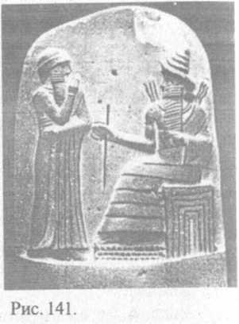
За соблюдением законов следила юридическая администрация. Именно от шумеров мы унаследовали суды, присяжных, свидетелей, контракты и многое другое. В Шумере был введен и институт семьи, как ячейки общества, построенной на оформленном браке. Были узаконены права вдов. Существовало право наследства.
ШумероЛоги обнаружили громадные судебные архивы, содержавшие подробную информацию о древней юриспруденции. Переводя юридические тексты, С. Крамер обнаружил, что представления о справедливости и законы у шумеров были не хуже современных демократических. Вот один из приводимых в литературе примеров. Около 1850 года до н. э. в Ниппуре было совершено умышленное убийство: трое злоумышленников убили храмового чиновника Лу-Инанна. По какой-то причине преступники сообщили об этом жене убитого, но та эту информацию скрыла. Царь Ур-Нинурте приказал разобраться в произошедшем. Состоялось судебное разбирательство, на котором выступала защита, обвинение и сами обвиняемые. Девять членов собрания высказались за смертную казнь как преступников, так и "молчаливой" вдовы. Суд, однако, согласился с доводами защиты и оправдал жену убитого.
Заинтригованные этим делом, С. Крамер и Т. Якобсен обратились к декану факультета права Пенсильванского университета Оуэну Робертсу с просьбой сформулировать современное решение для подобной судебной ситуации. По словам Робертса, в наше время судьи вынесли бы точно такой же приговор: "Достаточно покарать тех, кто действительно убил" [127, с. 68—71].
Помимо норм поведения в изобилии имелись и мудрые советы вроде "Торопись медленно" или "Сохраняй порядок, и он будет охранять тебя", дошедшие до нас в несколько иной интерпретации "Поспешишь — людей насмешишь" и "Не плюй в колодец: пригодится напиться".
Многие пословицы и поговорки, известные нам как народные, на самом деле пришли из Месопотамии. В течение многих веков на Руси была очень популярна повесть об Акире Премудром. В ней содержится более сотни таких изречений. Лишь в конце XIX века было установлено, что в ее основе лежит древняя ассирийская легенда, вобравшая в себя высказывания верховного сановника (первого министра) при царе Синаххерибе, Ахикара [195, с. 188]. Вот некоторые любопытные выдержки:
"Один воробей в твоей руке лучше, чем тысяча птиц, порхающих в воздухе ".
"Кто роет могилу другому, сам в нее попадет ".
"Не позволяй наступать себе на ноги, дабы потом не дерзнули наступить тебе на шею ".
"Послушать умного человека — как в знойный день испить студеной воды ".
"Говори спокойно, не повышай голоса.
Ибо если бы дом можно было бы воздвигнуть при помощи крика, то осел ежедневно строил бы по два дома ".
"Лучше с мудрым человеком носить камни, чем с глупым пить вино ".
Свод законов распространялся и на экономику и регулировал наем на работу, оплату труда, контракты и взимание налогов. Также известно о весьма активной внешней торговле. В городе Дрехем была даже таможня, в которой скрупулезно фиксировались перемещения товаров и скота. По крайней мере, в III тысячелетии до н. э., а возможно, и гораздо раньше через Бахрейн велась интенсивная торговля с Индией и Аравийским побережьем Саудовской Аравии.
Важной особенностью царства можно считать то, что оно оформило отношения детей и внуков анунаков с людьми. Со временем функции правления были переданы представителям человечества, сначала избираемым потомками первых анунаков, а затем уже без их участия. Однако наше нынешнее цивилизованное общество и по сей день обязано своим фундаментом тем временам, когда "царство было ниспослано с небес".
Но вернемся к шумерам. Мудрость (науки и искусства), всевозможные знания и технологии были поначалу сферой деятельности Энки, а затем — его детей. Нам известно, что у Энки имелись предметы под названием ME, содержавшие сведения о науках, ремеслах и искусствах. Востоковеды пишут, что слово "ме" обозначало "предметы божественной власти". Однако этот термин берет начало из понятия "плавать в небесных водах". Как очевидно из текстов, Энки получил "ме" от Ана, дабы передать содержащиеся в нем знания людям и тем самым сделать их NAM-LU-GAL-LU ("цивилизованным человечеством").
Всего информационных тем было больше ста. Перечень содержимого этой кладези знаний до сих пор не переведен до конца ввиду неясности контекстуального значения некоторых терминов. Среди расшифрованных названий — астрономия, математика и письмо; музыка и музыкальные инструменты; искусство; честность, доброта, правосудие; жреческий сан и должность; строительное дело и обработка дерева; кожевенное дело; металлургия и кузнечное дело; анатомия и медицина; транспорт и утилизация отходов; истина и ложь; внимание, мудрость и героизм; секс; власть богов, верховная власть и царская власть; мир, оружие, боевое знамя, разрушение городов; нисхождение в Нижний Мир и возвращение из него; священное очищение и многое другое [127, с. 122—123].
То, что "ме" был громоздким предметом, явствует из эпизода с его похищением Инанной. Инанна решила любыми путями выманить у Энки "ме", которое он хранил в Абзу, и перевезти его в Урук. Фактически Урук был основан почти за тысячу лет до того, как богиня решила сделать его очередной столицей. Долгое время он служил Kullab — "священным огражденным местом", то есть посадочной площадкой [433, с. 166]. Инанна спровоцировала небольшую пирушку, во время которой опьяневший и подобревший Энки легкомысленно подарил ей драгоценные "ме". Инанна не мешкая погрузила их на свою "небесную барку" и "отчалила". Протрезвев, Энки раскаялся в совершенном поступке и приказал своему помощнику
Исимуду послать в погоню за Инанной различных монстров, в том числе и похожих на антропоморфных грифов. В тексте "Инанна и Энки" они характеризуются как гиганты Urn, монстры Lahama, "зву-коразрывающих" Kugalgal и небесных великанов Enunun.
Мудрость, как и царская власть, была подарена человечеству анунаками. Для передачи и распространения этих сведений в народе выбирались специально подготовленные люди. Одним из них был Адапа, которого Энки наделил "обширным пониманием". Избранные, как правило, принадлежали к священному сану. Стать жрецом мог лишь человек во всех отношениях безупречный, рожденный от законного брака, с внешностью без изъяна, высокого роста, определенного веса и красивого телосложения. Жрецов называли "чистыми" или "помазанными" [154, с. 110]. Как правило, жреческий сан передавался по наследству. И, как мы знаем, примерно до средневековой эпохи монахи и священники одновременно являлись и учеными.
В одном шумерском тексте сообщается, как боги воспитали первого священника, которым стал Энмедуранки. Имя EN-ME-DUR-AN-KI означает "Правитель, МЕ которого связывает Небеса и Землю". "
"Энмедуранки, правитель Сиппара,
[Был] любимцем Ану, Энлила и Эа.
В Ярком Храме Шамаш назначил его [жрецом].
Шамаш и Адад [взяли его] на собрание [богов]...
Ему открыли, как наблюдать за водой и маслом,
[Открыли] тайну Ану, Энлила и Энки.
Они передали ему Божественную Табличку
Kibbu [с выгравированными?] тайнами Небес и Земли...
Они научили его делать вычисления с помощью цифр"
[438, с. 132-133].
Эти знания Энмедуранки должен был затем передать своему сыну. В финале текста есть знаменательная фраза: "Так была создана линия жрецов, тех, кому разрешается приближаться к Шамашу и Ададу". По ряду признаков можно предположить, что Энмедуранки и ветхозаветный Енох — одно и то же лицо. Упоминающиеся у иудеев в отношении Еноха цифры 365 лет и 360 книг при применении коэффициента 60 дают интервал 21 600-21 900, те самые шесть саров правления Энмедуранки в городе Сиппаре [433, с. 67]. Не мог ли Енох быть правителем Сиппара?
О Енохе, который в возрасте 365 лет был взят живым на небо, имеются сведения, не вошедшие в Библию (Книги Еноха). Перечисляются и знания, переданные Еноху "ангелами" — по металлургии, географии и о водах, омывающих сушу, по астрономии и законам движения небесных тел, расчету календаря, а также о тайнах Нижнего Мира, о растениях и пище и т. д. Эти сведения были переданы ему на неких "небесных табличках". Кстати, Божественные Таблички Энмедуранки содержали также информацию о планетах Солнечной системы, созвездиях, космогонии и знания о Земле (ее эволюции, географии, геологии и геометрии). Для того чтобы все это понимать и использовать, его обучили математике.
Знания о "воде и масле", как известно востоковедам, относились к медицине. Покровительницей медицины считалась дочь верховного анунака Ана, богиня Нинти (Мама; Баба), "великая целительница черноголовых", создавшая людей и сохранившая им жизнь [38, с. 344].
- Врачей в шумерские времена называли "азу" (A-ZU) или "язу" (IA-ZU), что означало "тот, кто знает воду" и "тот, кто знает масло" [434, с. 206]. Дело в том, что у шумеров лекарства принимались либо с водой или разбавленным пивом (внутренне), либо с маслом (поверхностно). Различались врачи-терапевты, хирурги и окулисты. Л. Вул-ли удалось найти в Уре древнейшую визитную карточку шумерского врача Ур-лугаледдина. Врачебная практика была распространена уже в III тысячелетии до н. э., а может быть, и намного раньше.
В 1954—1956 годы, после долгих консультаций с фармацевтами, С. Крамеру удалось в общих чертах расшифровать сборник рецептов по фармакопее [501, с. 370—371]. Шумерские лекари были культурными и высокообразованными людьми. Прежде чем стать врачами, они по много лет обучались в "эдубба" — своеобразной академии того времени. Как считает сам Крамер, найденный текст — лишь одна из страниц древнего учебника по медицине. Вот пример одного из сравнительно полно восстановленных древних рецептов распарки, которую применяли вместе с маслом, помещая ее на кожу больного:
"Растереть в порошок растение анадишша, ветки колючего кустарника (Prosopis stephaniana?), семена дуашбура (Atriplex hamilus L.?) и [названия еще двух лекарственных трав повреждены] ; влить в смесь разбавленное водой пиво, натереть больное место растительным маслом и привязать пасту из трав как припарку" [38, с. 342-347].
Исследования Крамера, длившиеся больше 10 лет, позволили ему сделать следующий важный вывод: "Во всем тексте нет ни одного упоминания о боге или дьяволе. Удивительно,<...> что в этом глиняном документе <...> медицинской истории полностью отсутствуют мистические и иррациональные элементы, которые стали преобладать в вавилонской медицине в более позднее время" [253, с. 106].
Кстати, похоже на то, что еще тысячи лет назад было известно о таком до сих пор малоизученном явлении, как полтергейст. Во всяком случае, в вавилонских табличках о "духах" сообщается, что они "проникают из одного дома в другой, и удержать их дверьми нельзя. Нельзя запереть на замок; они пролезают сквозь двери как змеи" [173; 261].
В терапевтических целях применялись также ингаляции — нечто вроде курения дыма лекарственных растений. Спектр лекарственных препаратов был необычайно широк. Использовались травы, минералы (различные соли, гипс, сера, медь, лазурит), продукты животноводства и рыбной ловли и даже насекомые. Большое внимание уделялось массажу с растиранием тела маслом. В ряде случаев предписывалась лечебная гимнастика (поднятие ног вверх, приседание на корточки, опускание головы вниз и т. п.).
Определенно имелись знания и по окулистике и оптике [154, с. 60—61]; во всяком случае, среди руин дворца Калху была обнаружена двояковыпуклая линза из горного хрусталя, которая и спустя тысячелетия продолжает служить прекрасным увеличительным стеклом [38, с. 314-316].
Известно, что выполнялись операции по удалению бельма, различных опухолей; существовала методика сращивания переломанных костей. При этом врач отвечал за качество операции (со временем это положение было зафиксировано в сводах законов Хаммурапи). В них особое внимание уделялось хирургии. Помимо четкого указания размера платы хирургу (в зависимости от богатства и знатности пациента), там оговаривалась и ответственность врача. Более высокая плата означала и больший риск в случае причинения увечий при операции. Меру наказания в таких ситуациях назначал суд [136, с. 79-80]. Об эффективности медицины древнего Двуречья свидетельствует и то, что когда понадобилось лечить фараона Аменхотепа, к нему в Египет пригласили именно ассирийского врача [154, с. 60—61].
Энки передал знания о календаре, математике и письменности своему младшему сыну Нингишзидду, которого египтяне называли Тотом. Существуют также убедительные доказательства того, что NIN-GISH-ZIDDA ("Владыка Древа Жизни") шумеров отождествляется с индейским богом Кецалькоатлем (опять-таки "змеем"), которому Энки передал все медицинские знания, включая и тайну оживления мертвых. А Кецалькоатль майя и ацтеков (рис. 142) идентичен юкатанскому Кукулькану и гватемальскому Кукумаку.
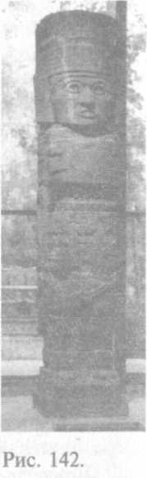
Вместе с тем Кецалькоатля можно считать Центральноамериканским аналогом месопотам-ского Мардука, сына Энки. В истории о Генезисе "водному монстру" Тиамат соответствовало чудовище Капиктли. Для того, чтобы сотворить мир, Кецалькоатль поймал Капиктли за конечности, разорвал ее тело и из одной половины сделал небо, а из другой — землю. В этом тоже видна явная параллель с клинописными текстами о Небесной Битве.
Вавилонский текст также цитирует слова Энки, обращенные к его старшему сыну Мардуку (египтяне знали его как Ра), о том, что он и так уже научил его многому, на что Мардук отвечает, что хочет узнать тайну оживления мертвых.
Один из текстов носит название "Нисхождение Инанны в Нижний Мир". Сюжет в общих чертах таков. Инанна безумно влюбляется в Думузи (DUMUZI — "Сына Жизни") (библейского Таммуза (Фаммуза)). Думузи жил на территории, подчиняющейся Энки; Инанна — на "враждебной" земле Энлила. Когда тот уезжает в Абзу, она отправляется за ним. Но там живет ее сестра, Эрешкигаль. Очевидно, отношения между ними в тот период были откровенно враждебными. Стражи проводят Инанну по помещениям и раздевают (снимают скафандр), после чего Sukkal Эрешкигаль (некое бесполое существо, выполнявшее любые приказы божеств) по имени Намтар направляет на нее "взгляд смерти", и она умирает.
Когда верховный визирь Ниншубур обратился к Энлилу и Нанну с просьбой о помощи, те отказали ему. Помочь согласился Энки. Шумерский текст гласит, что он изготовил из глины и оживил с помощью Воды Жизни и Пищи Жизни двух искусственных существ — Kugallu и Kalaturru. Ассирийские и вавилонские версии этого текста сообщают, что он направил к Эрешкигаль Memittu ("Ангела смерти"; "Убийцу"). Внешне он выглядел очень необычно: "У него нет рук и ног; он не пьет и не ест" [416; 453]. В современной терминологии подходящими терминами были бы "андроид" и "биоробот".
Посланники Энки проникли к Эрешкигаль и забрали труп Инанны [127, с. 180-184]. Затем на ее труп направили "то, что пульсировало" и "то, что излучало" и вернули ее к жизни. Узнав, что Инанна жива и вместе с эмиссарами Энки собирается вознестись в небо, Намтар послал "наперехват" Galhi — безликих защитников, снабженных "жезлом" и имевших в своей "пояснице" некое оружие. По одному из определений, они "не знают еды и воды; они парят в небе над землей подобно стражам" [433, с. 278]. Возможно, выглядели они так, как необычная ископаемая фигурка божества IV тысячелетия до н. э. (рис. 143).
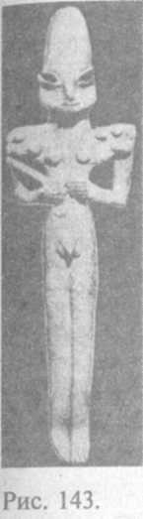
Помимо способности к оживлению (Библия также приводит такие случаи как вполне реальные), обучение медицине и анатомии было частью подготовки священника, о чем говорит текст Энмедуранки. То, что эта традиция продолжалась и в более поздние времена, ясно из "Левита", Пятикнижия Моисея, в которых содержатся пространные инструкции, данные богом Яхве иудейским священникам по вопросам здоровья, медицинских прогнозов, лечения и гигиены. Несомненно, что рекомендации о подходящей и неподходящей пище появились скорее из соображений гигиены и здоровья, нежели простого соблюдения религиозных обрядов. Пятикнижие Моисея содержит целый ряд таких рекомендаций. Создав на 6-й день человека, Господь говорит:
И сказал Бог [Элохим]: вот, Я дал вам всякую траву,
Сеющую семя, какая есть на всей земле,
И всякое дерево, у которого плод древесный, сеющий семя;
Вам сие будет в пищу.
(Быт. 1:29)
Позже, уже после потопа, делается такое уточнение:
Все движущееся, что живет, будет вам в пищу;
Как зелень травную даю вам все.
Только плоти с душою ее, с кровью ее, не ешьте. (Быт. 9:3-4)
В книге "Левит" не раз подчеркивается: "...какая душа... будет есть мясо мирной жертвы Господней, то истребится душа та" (Лев. 7:21). Там же читаем: "И никакой крови не ешьте во всех жилищах ваших ни из птиц, ни из скота" (Лев. 7:26); "Ни одна душа... не должна есть крови,... потому что душа всякого тела есть кровь его" (Лев. 17:12,14) и "Не ешьте с кровью..." (Лев. 19:26). Подробные рекомендации о еде даны также и во Второзаконии (Втор. 12:15—27; 14:4—21): "Только крови не ешьте".
Ярким примером пропаганды пользы овощной диеты служит опыт, предложенный начальнику стражи вавилонского царя Навуходоносора пророком Даниилом (Дан. 1:8—17). Даниил предлагает десять дней кормить его и часть отроков овощами и давать пить воду, а другим давать яства с царского стола. В итоге те, кто ели овощи, были лицом и телом красивее и полнее.
В ранних месопотамских текстах, использовавших "азу" и "язу" как пособия, давался совет сначала выявить симптомы болезни (существовали описания таких симптомов), затем назначить метод лечения и затем шел перечень химических составов, трав и прочих препаратов. Любопытно, что встречаемые в текстах описания симптомов заболеваний настолько подробны и точны, что современные врачи часто "узнают" их. Если вспомнить, что до этого сделали Энки и Нинти, удивительным это не кажется.
Важную роль при лечении уделяли магическим приемам и психологическому настрою врача и больного. Склонность части исследователей усматривать в медицинской практике Двуречья одну лишь магию нельзя принимать всерьез. С одной стороны, древние медики пользовались богатым природным арсеналом лекарственных средств и огромным опытом. С другой — они применяли как ободряющий и стимулирующий организм психологический настрой на выздоровление, так и информационно-полевые трюки вроде "переноса болезни" на какие-либо предметы или животных.
Большая часть ветхозаветной Книги Изречений посвящена теме мудрости и ее осознанию, в ней подчеркивается, что "никто иной, как Бог (Элохим), дает мудрость". В Книге Иова (28:12—28) на вопрос об источнике премудрости и разума и дается ответ: "Бог (Элохим) знает пути ее, и Он ведает место ее".
В Книге премудрости Иисуса, сына Сираха, написанной около 180 года н. э., есть схожие фразы — призывая врача, он тоже говорит: "Именно у Бога врач получает премудрость" и "Бог создал лекарства земные, и пусть никакой привередливый человек их не отвергает" (II Парал. 38:2—4). Интересно, что если не буквальным источником, то источником вдохновения этих двух книг послужили шумерские и аккадские тексты изречений, один из которых повествует о месопотамском Иове — Шубши — и называется "Хвалу воздам я Богу Мудрости" ("Ludlul Bel Nemeqi").
Наконец, пророк Даниил дает Элохим такую характеристику:
...У Него мудрость и сила;
Он изменяет времена и лета,
Низлагает царей и поставляет царей,
Дает мудрость мудрым и разумение разумным;
Он открывает глубокое и сокровенное,
Знает, что во мраке; и свет обитает с Ним...
Ты открыл нам дело царя. (Дан. 2:21-23)
Итак, научные знания, принципы государственного управления и многое другое было даровано человеку анунаками (Элохим). Тексты Ветхого завета это подтверждают.
В Шумере была разработана лексикографическая классификация названий растений, животных, минералов и т. д. В свете повышенного интереса анунаков к металлам интерес к минералогии не кажется случайным.
Астрономия в Шумере имела все признаки развитой науки. Климат страны способствовал ее становлению, так как с апреля по октябрь небо там обычно бывало совершенно безоблачное. От шумеров, а затем вавилонян до нас дошли самые длинные в истории этой науки о небе серии астрономических наблюдений. Причем описания солнечных и лунных затмений столь точны и подробны, что помогают в определенной мере восстановить хронологию той эпохи.
К уже упомянутым сведениям, которыми располагали древние шумеры, можно добавить идею об эклиптике, создание и использование гномона, группирование звезд в созвездия, выделение 12 зодиакальных созвездий (рис. 144), 12 планет в Солнечной системе, 12 месяцев, 12-часового исчисления суток и многое другое. (Кстати, астрологам очень давно не хватает двенадцатой планеты. И идея о важности для каждого человека звезды — то есть небесного сектора, под которым он родился, также дошла до нас от шумеров.)
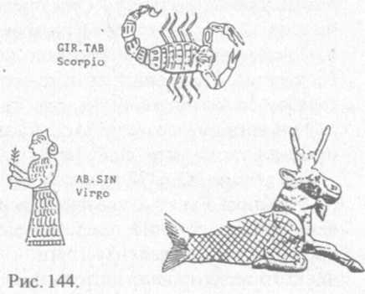
Эрвин Бэрроуз из Оксфорда считает, что всем известный "ковш" Большой Медведицы изображался шумерами как четырехколесная царская колесница еще 4500 лет назад [349]. Установлено, что греческие (и, похоже, индийские) астрономы полностью заимствовали названия и небесную мифологию у шумеров, а от греков эти названия и мифы перешли к нам. "Пояс" или плоскость, в которой планеты обращаются вокруг Солнца, называлась шумерами UL-HE — "Сияющее стадо" [437, с. 90]. Преобладание в нем образов животных делает вполне понятным это и греческое название такого "круга животных" — zodiakos kyklos. Вот перечень шумерских названий зодиакальных созвездий:
Таблица 7
№ п/п | Шумерское название | Перевод | Современное название
1 | GUD-AN-NA | Небесный бык | Телец (Taurus)
2. | MASH-TAB-BA | Близнецы | Близнецы (Gemini)
3. | DUB | Щипцы, клещи | Рак (Краб) (Cancer)
4. | UR-GULA | Лев | Лев (Leo)
5. | AB-SIN | Ее отцом был Син | Дева (Virgo)
6. | ZI-BA-AN-NA | Небесная судьба | Весы (Libra)
7. | GIR-TAB | То, что хватает и разрезает (клешня) | Скорпион (Scorpio)
8. | PA-BIL | Защитник | Стрелец (Saggitarius)
9. | SUHUR-MASH | Рыба-Козел | Козерог (Capricorn)
10. | GU | Владыка воды | Водолей (Aquarius)
11. | SIM-MAH | Рыбы | Рыбы (Pisces)
12. | KU-MAL | Житель полей | Овен (Баран) (Aries)

В 1900 году на заседании Королевского Азиатского общества Т. Пинчез сообщил о том, что ему удалось реконструировать месопотамскую астролябию. Она представляла собой диск, разделенный на 12 секторов, пересекаемых тремя окружностями. Каждому из 36 сегментов соответствовало название месяца, созвездия и небесных тел. Изучавшие этот же вопрос Б. Ван дер Уорден и О. Ней-гебауэр также заключили, что эти сегменты связаны не только с определенными созвездиями, но и "имеют какое-то отношение к продолжительности дня" [435, с. 191—193].
В тексте АО.6478 приводится список 26 звезд так называемого "тропика Рака" и указаны расстояния между ними. При этом величина расстояний представлена в виде угла небесной дуги, ее временного эквивалента (beru — "беру") и некоего хронометрического механизма, использующего принцип водяных часов.
Ф. Тюро-Дэнгин показал, что в абсолютных значениях "небесный беру", вероятно, составлял 10 692 м [442].
Современный западный календарь восходит к ниппурскому календарю. Специальные исследования установили, что этот календарь был основан в начале IV тысячелетия до н. э., и пришел он именно из Шумера. Профессор Стивен Лэнгдон продемонстрировал, что по положению Солнца относительно определенных небесных тел можно определить точный момент наступления Нового года. По его данным, ниппурская система времяисчисления была создана в 4400 году до н. э. [399]. Он же доказал, что шумеры хорошо знали о явлении прецессии земной оси еще в 6510 году до н. э.
К этому же выводу пришли профессора В. Хантер, А. Джеремаяс и X. Хилпрехт. Причем, изучив хранящуюся в музее Берлина табличку под каталоговым номером VAT.7847, Джеремаяс заключил, что исходная "точка отсчета" у шумеров находилась примерно в XI тысячелетия до н. э. Точка весеннего равноденствия находилась тогда в со_{т} звездии Льва (точнее, в интервале 10 860—8700 годов до н. э.; заметим, что это совпадает с непосредственно послепотопным периодом!).
Согласно календарю иудеев, сейчас идет 5759 год; по православному календарю — 5510, а по католическому — 4006 год. Вообще, многие теологи пытались вычислить дату начала на основе сведений, излагаемых в Книге Бытия. В настоящее время существует около 200 вариантов расчета времени начала мира, которые в основном лежат в интервале 3483—6984 годы до н. э. [86]. Но установлено, что иудейский календарь основан на ниппурском календаре, введенном в 3760 году до н. э. И существуют указания на то, что в том году Землю посетил AN (или An и на аккадском) — правитель Нибиру. Это имя означает "Небесный", но само слово AN стало составной частью многих астрономических терминов (AN-UR — "небесный горизонт"; AN-PA— "точка зенита"; NIN-ANNTJ — первый месяц года; AN-BIL — "широта, соответствующая солнцестоянию" и т. д.) [435, с. 187]. Оно же было составной частью слова Anunaki. Древнекитайские слоги также выдают их шумерские корни (в частности, "kuan" — "храм, одновременно служащий обсерваторией"; на шумерском "KU-AN" означает "проход в небеса"; опять же, традиция совмещения функций храма и обсерваторий восходит к шумерским и вавилонским зиккуратам) [434, с. 209]. Слово "год" в европейских языках (annum — на латыни, аппее — на французском, annual — на английском) также восходит к тому времени, когда Землю посетил Ану.
По другой версии, в это время рядом с Солнечной системой прошла звездная система Сириуса [80]. Во всяком случае, по мнению ряда исследователей, некий таинственный персонаж мифологии африканского племени догонов — Бледный Лис, "спустился в ковчеге со звезды По (Сириуса)" и передал аборигенам такие сведения о Солнечной системе и звездах системы Сириуса, что это позволило выдвинуть и обосновать версию о его действительно внеземном происхождении [107, с. 76—86; 78; 99].) Звезды этой группы входят в десятку ближайших к нам — "всего" 2,7 парсека. Однако у этой версии есть немало серьезных оппонентов.
Математика. До 1920 года было принято считать, что наука о числах родилась в Древней Греции. Однако выяснилось, что почти все свои знания в этой области греки почерпнули в Двуречье и Египте. Пришедшая к нам от греков шестидесятеричная система исчисления утвердилась в Греции во времена Гиппарха (190— 120 годы до н. э.) и за считанные десятилетия получила широкое распространение. В частности, греки заимствовали вавилонский способ вычисления квадратных корней и соотношения сторон прямоугольного треугольника. Известная каждому школьнику теорема Пифагора на самом деле была известна в Двуречье, по крайней мере, в XVIII веке до н. э. Согласно "Британнике", на Ближнем Востоке и в Европе каменного века эту теорему знали за 1500— 2000 лет до рождения Пифагора.
Шумерская система исчисления называется шестидесятерич-ной. Система чисел базировалась на комбинации 6 и 10.
Таблица 8
Десятеричная | Шестидесятеричная
1  10  10x10  (10х10)х10 (10х10х10)х10 | 1  10  10x6  (10х6)х10 (10х6х10)х6

Счет шел до шестидесяти. 120 равнялось двум gesh". Половина "геш", соответственно, составляла 30. С точки зрения математики такая система намного "выгоднее" десятеричной. 10 делится только на 2 и 5. 100 делится на 2, 4, 5, 10, 20, 25 и 50. Но 60 делится на 2, 3, 4, 5, 6, 10, 12, 15, 20 и 30, а если возвести 60 во вторую степень — то еще на 9, 16 и другие числа [136, с. 82]. Внешне запись цифр выглядела своеобразно (рис. 145).
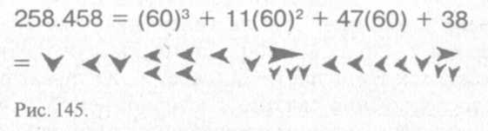
Мы унаследовали от шумеров 12 в счете месяцев и часов дня, 60 — в счете минут и секунд (времени и дуги). 360 (60x60) градусов — круг в геометрии и сумма углов четырехугольника. 180 градусов — сумма углов треугольника. В теоретической и прикладной геометрии это позволяло ученым древнего Двуречья рассчитывать площади сложных фигур. Шумеры знали и применяли правила сложения, вычитания, умножения и деления. Были найдены математические таблицы, напоминающие таблицы Брадиса, содержащие значения квадратичных и кубических значений чисел, таблицы умножения и деления, экспоненциальные функции для вычисления сложных процентов [176, с. 247].
Арифметические, геометрические и алгебраические задачи, ставящие в тупик нынешних студентов, решались шумерами совершенно верно. Ф. Тюро-Дэнгин в работе "Вавилонские математические тексты" [443] показал, что шумеры использовали извлечение корней и возведение в степень и решали уравнения с двумя и тремя неизвестными. Счетоводы со скрупулезной точностью вели учет продукции, рабочей силы и т. д.
Отметим еще два существенных момента. Шумеры первыми ввели и определили то, что одни и те же цифры в цифровой группе имеют разное числовое значение. Так, в числе 777 последняя цифра означает саму себя, стоящая перед ней — уже в 10 раз большую, и т. д. Также первыми шумеры ввели и значок, обозначающий "ничто", "нет" или нуль, скорее всего из утилитарных соображений — чтобы избежать ошибок при написании крупных чисел, но важно, что это было в полном смысле то, что мы называем сегодня нулем [136, с. 83-84].
Главным числом, означаемым большим кругом, было уже упоминавшееся ранее SAR или (Shar на аккадском) — 3600 — "царское число" лет, за которое Нибиру делает один оборот вокруг Солнца. Среди тысяч математических табличек многие содержали "астрономические числа". Таким было, например, 195 955 200 000 000 — пятнадцатизначное число на табличке, обнаруженной при раскопках бывшей Ниневии близ Куюнджика. (Для сравнения: греки в пору расцвета их цивилизации не знали чисел больше 10 000 и все величины, превосходящие эту, попросту обозначали — "бесконечно".)
Более "скромным", но не менее значимым оказалось уже называвшееся число 12 960 000. Изучив тысячи табличек из храмовых библиотек Ниппура и Сиппара, X. Хилпрехт обнаружил, что оно непосредственно связано с астрономией [375; 420]. Как известно, вследствие явления прецессии земной оси, Солнце смещается на один знак зодиака за 2160 лет [154, с. 83]. Полный цикл оно проделывает за так называемый "платонический год" — 25 920 лет. Основываясь на данных глиняных математических табличек из Ниппура и Сиппара, X. Хилпрехт доказал, что они базируются на числе 12 960 000 [375; 379; 388]. Число 12 960 000 составляет ровно 500 таких циклов.
Для обнаружения прецессии как таковой нужно длительное время и достаточно точные приборы и измерения (Г за 72 года [105]). Однако то, что шумеры были о ней хорошо осведомлены, сомнений не вызывает [136, с. 84]. Итак, число 2160 — число чисто "земное". 3600 — число "небесное". Их отношение — 6:10 (0,6 или 1,67). Столь явное совпадение кажется довольно подозрительным. Не стала ли эта комбинация основой шестидесяте-ричной системы исчисления?
Оказалось также, что и всем известные "золотые пропорции" и числа Фибоначчи также были введены шумерами (и, вероятно, с подачи анунаков, а вовсе не были открыты древними греками и египтянами, как до сих пор считается).
Кроме того, 3600 х 3600 равно 12 960 000, а квадратный корень из 3600 равен 60... Если разделить 12 960 000 на 2160, получим 6000—6 раз (шесть дней творения) по 1000!
Ибо пред очами Твоими
Тысяча лет — как день вчерашний...
(Псал. 89:5)
Процитированный псалом 89 и ряд других содержит слово "Dor", которое обычно переводится как "поколение". Происходит оно от "dur" — "совершать цикл". То, что для людей означало поколения, для небесных тел означает "цикл; период обращения". Псалом 101 в стихах 13, 20, 25 и 28 в этом случае читается так:
Но Ты, Господь, и память Твоя
Пребываешь вечно, от цикла к циклу...
Так вниз смотрел Он из своего высокого святилища.
С Небес Яхве созерцал Землю...
И молвил я: Боже, не возноси меня посреди дней моих,
Ты, чьи года все в цикле циклов.
Ты неизменен, и годам твоим нет конца.
Это, по-видимому, была одна из многих тайн Мудрости Чисел, сообщенная людям анунаками, когда те сошли с небес на Землю.
Кстати, о речи и языках. Несомненно, ко времени изгнания из Эдема Адам и Ева могли говорить. Это следует из диалога с ними Бога (причем божество разговаривает вполне обычным образом и вовсе не является всеведущим). Библия утверждает, что до строительства Вавилонской башни на Земле был всего один язык. Затем, в период событий, связанных с указанным строительством, Элохим намеренно рассеивают людей по планете и "приводят в смятение" их язык так, что они перестают понимать друг друга. Исследователи Макс Мюллер, Отто Йесперсен, Альфредо Тромбети и др. согласны с такой версией [149, с. 63]. И не только они. Берос в III веке до н. э. сообщал, что "первые жители сей земли, славные по силе своей, принялись возводить башню, вершина которой должна была достичь небес". За это боги сильными ветрами разрушили башню и ввели "различие в языках между людьми", которые "до того времени все говорили на одном языке" [435, с. 150].
Джордж Смит в "Халдейской Книге Бытия" цитирует греческого историка Гестеса: люди, спасшиеся от потопа и пришедшие в вавилонский Сеннаар, были рассеяны оттуда различием языков. Другой историк — Александр Полихистор (I век до н. э.) также писал, что все люди в прошлом говорили на одном языке, но затем
начали строить величественную башню для того, чтобы "добраться до небес". И тогда главный бог разрушил их замыслы, послав на них "вихрь". После этого каждое племя получило по разному языку [435, с. 150].
Тот факт, что изначально существовал всего один язык, подтверждает не только Библия и античные авторы. Месопотамские тексты то и дело ссылаются на таблички допотопных времен. Аналогичные упоминания есть и у ассирийского царя Ашшурбанипа-ла (VII век до н. э.), умевшего читать таблички, "написанные в допотопные времена".
Помимо обоснования того, что существовал один протоязык, в последние годы было доказано и то, что кроманьонцы и неандертальцы с самого начала были способны членораздельно говорить. Вспомним также: они долгое время жили вместе, а значит, имели общий язык. Чарльз Фостер в своих исследованиях указывал, что месопотамские языки предшествовали ивриту. В 1960-х годах А. Долгопольский выделил протоязык славянской и европейской группы — Nostratic. Позже он же доказал наличие дальневосточного протоязыка Dene-Caucasian. Оба протоязыка возникли в результате лингвистических мутаций около 12 000 лет назад. Вскоре Джозеф Гринберг из Стенфорда выделил третий протоязык — Amerind. Проанализировав все имевшиеся данные, Гринберг в 1987 году заявил о сенсационном открытии: сотни языков Нового времени произошли от трех протоязыков (эскимосо-алеутского, наден и америнд). Вместе с тем известно, что потоп произошел примерно 12—13 тысяч лет назад, и, согласно Библии, спустя какое-то время после него человечество разделилось на три ветви, происходившие от трех сыновей Ноя: "Сии трое [Сим, Хам и Иафет] были сыновья Ноевы, и от них населилась вся земля" (Быт. 9:19).
Как показал Гринберг, протоязык "наден" идентичен выделенному А. Долгопольским дено-кавказскому языку. В мартовском номере "Natural History" за 1987 год Меритт Рухлен писал, что генетически ближайшим к нему были этрусский и шумерский языки. Эскимосо-алеутский протоязык наиболее близок к индоевропейским языкам. Идею о протоязыке разделяют и российские ученые [37, с. 196].
Конференция "Язык и древняя история" (Мичиганский университет) собрала ведущих специалистов по лингвистике, антропологии, археологии и генетике из 7 стран. На ней они пришли к выводу о том, что у всех языков имеется "прото-прото-прото-язык", появившийся около 100 000 лет назад. Эта же цифра была получена и в середине 1994 года в результате исследований специалистов университета Беркли, Калифорния.
Эллан Уилсон, проводивший упоминавшиеся в главе 14 генетические исследования "по Еве", и Барук Аренсбург [316] (Тель-Авивский университет) пришли к заключению.о том, что "человеческая способность к разговорной речи могла появиться в результате некой генетической мутации, которая произошла с женщиной, жившей в Африке 200 000 лет назад". Об этом они и доложили на заседании Американской ассоциации по вопросам развития науки в январе 1989 года [434, с. 224]. Согласитесь, все это прекрасно вписывается в рассматриваемую гипотезу.
Ввиду обширности этой темы, мы здесь лишь упомянем о совпадениях и поразительной близости некоторых обиходных слов у разных народов, в том числе различных континентов. Из множества такого рода примеров приведем наиболее интересные. Греческое "teos" и ацтекское "teo/teotl" означают "бог" (отсюда: теогония, Теотиуакан). "Священник" ("балаам" — "balaam") майя очень походит на ивритского "билеам" ("bileam"). Финикийское "карус" ("kharus"), означающее "золото", созвучно южноамери--канскому синониму "куараси" ("cuarasi"). Финикийское "Shapash" и аккадское "Shamash" — это "бог солнца"; у индейцев Южного Орегона и Северной Калифорнии "shapash" — тоже "солнце". Слово "город" звучит похоже в Южной Америке ("саг"), Британии ("кег") и Финикии ("kart"). Шумерское "lul" ("ложь") напоминает "llullu" на языке индейцев кечуа. То есть огромное число таких совпадений затрагивает практически все регионы Земли, что подтверждает общие языковые корни Человечества.
Следующим предметом нашего рассмотрения будет письменность. Древнейшая письменность именуется пиктографией и изображает непосредственно предметы и действия в том или ином контексте. Как полагают, из нее развилась идеография и логография. К этому же виду письма относят и иероглифы. Трансформация шумерской письменности показана на рисунках 146, 147 и 148. Стилизованное изображение глаза обозначало как "глаз", так и "лицо; перед; передний; прежний". Один большой клин с двумя малыми вертикальными обозначали "вода", "сын" и слоговый знак "а".
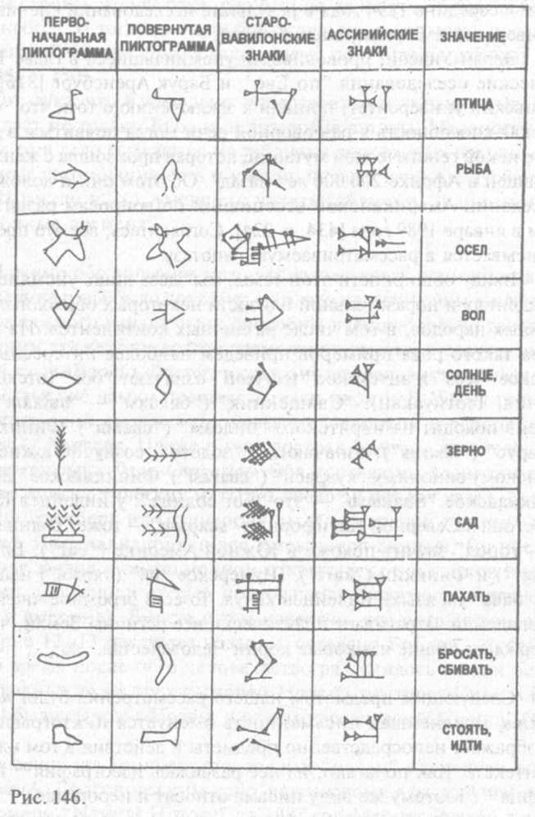
Многолетние исследования трех поколений ученых привели к составлению лексической и словарной основы древнейших языков, использовавших клинопись — шумерского, вавилонского, ассирийского, хеттского и эламского. Некоторые исследователи даже утверждают, что шумерский язык с его причудливой грамматикой и многозначностью слов не родственен ни одному из дошедших до наших дней языков [102, с. 53].
Но установлено, что письменность в Шумере была создана в одном авторитетном центре (предположительно, в Ниппуре) и была затем принята всеми городами и общинами. Примечательно, что аккадцы переняли у шумеров письменную фиксацию гласных звуков, что дало большое преимущество: возможность безошибочно прочитывать текст. (Дело в том, что первоначально в семитской письменности гласные при чтении добавлялись в значительной мере произвольно.)
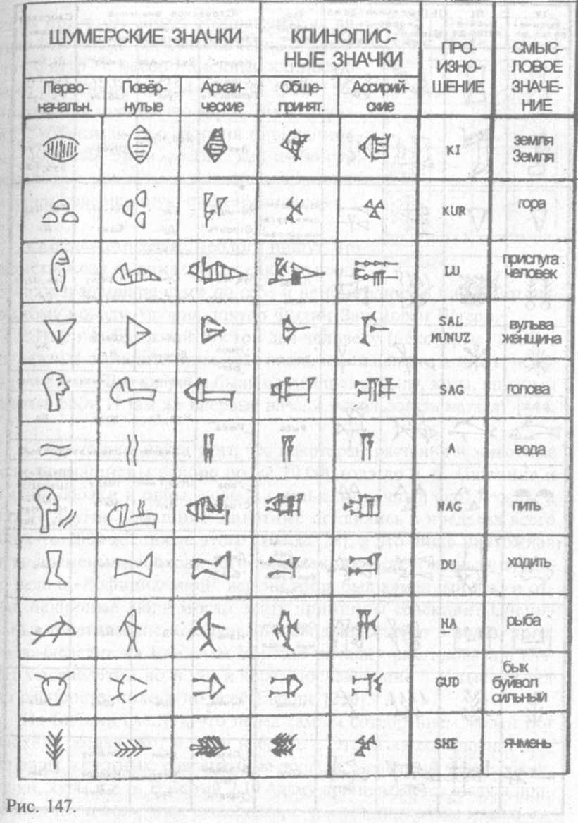
При всем разнообразии клинописных форм несомненна определенная логическая закономерность. В 1927 году Фрэнк Рэмсей зачитал перед Лондонским математическим обществом свою работу по графической теории. Шесть точек условно обозначают шестерых человек. "Знакомые люди" соединяются красными линиями, "незнакомые" — синими. Возможные варианты возникаюших при этом фигур отображены на рисунке 149. Сходство десятков таких "узоров" или "фигур" с месопотамскими клиноформами неоспоримо [434, с. 226] (рис. 150). Вполне возможно, что дочь Энки, Нидаба, известная как "богиня письменности", или сам Энки, могли, как и Рэмсей, разработать для шумерских писцов математически совершенную систему значков.

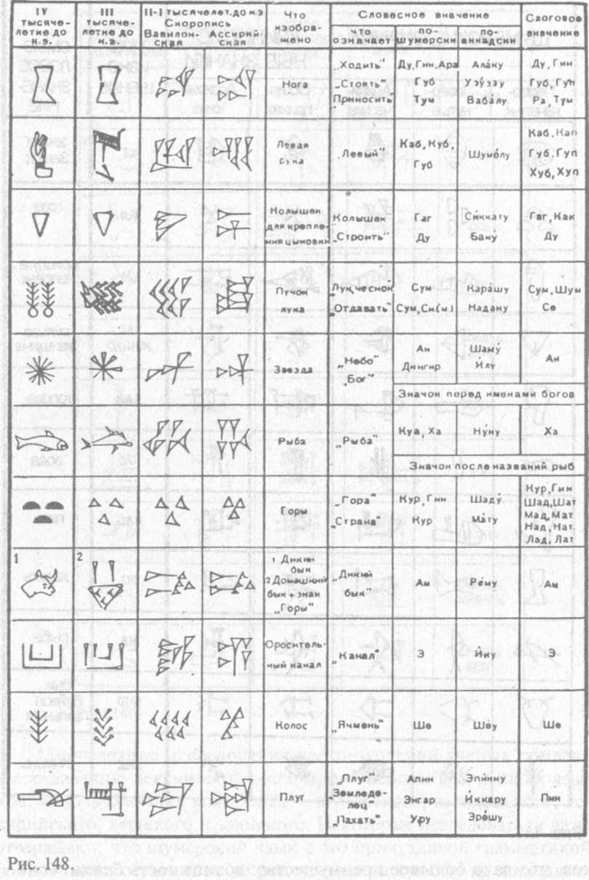

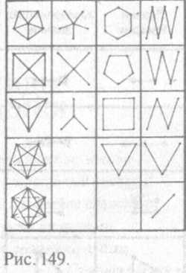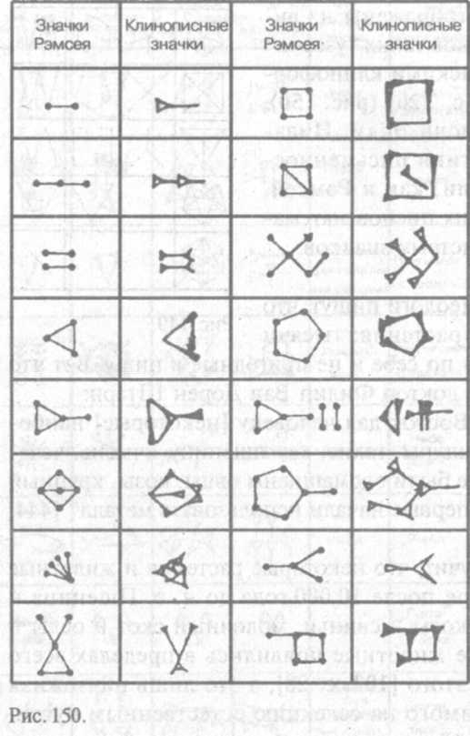
Сельское хозяйство. Теологи пишут, что Эдемский сад окружали растения, тысячи лет произраставшие сами по себе и не пригодные в пищу. Вот что по этому поводу говорил доктор Филип Ван Дорен Штерн:
"Именно Ближний Восток дал человеку [некоторые] наиболее важные зерновые культуры, такие, как пшеницу, ячмень, чечевицу и горох. Там впервые были одомашнены овцы, козы, крупный рогатый скот. И там же впервые начали использовать металл" [444, с. 211].
Современная наука учит, что некоторые растения и животные были одомашнены вскоре после 10 000 года до н.- э. Пшеница и ячмень, собаки и овцы, козы и свиньи, молочный скот и ослы и многие другие домашние животные появились в пределах всего каких-то 2000 лет после этого [102, с. 28], а это лишь ничтожная часть времени, необходимого на селекцию естественным путем. Но ведь по "официальной" версии тогда был каменный век, и откуда пещерные люди могли знать принципы селекции? Специальные генетические исследования свидетельствуют в пользу того, что земледелие на Ближнем Востоке начали практиковать в IX— VIII тысячелетии до н, э., а через последующие 3—4 тысячи лет оно распространилось по всей Европе [256].
Из Библии следует, что перед самым сотворением людей Бог (Элохим) создал скот и птиц небесных. Это были совершенно новые виды животных: современные лошади, молочный скот, собаки, кошки, куры и т. п. В Бытии 2:19 Адаму приписывается заслуга присвоения имен всем этим существам, с чем тот, насколько можно судить, успешно справился. Однако современное состояние биологии констатирует, что дело Адама еще далеко от завершения (гл. 11).
Шумерские тексты объясняют появление домашних животных просто. Когда анунаки прибыли на Землю, на ней еще не было одомашненных животных и растений. Все это анунаки создали в Эдеме в своей "Камере Творения". Некоторые сведения на этот счет приводятся в эпосе "Скот и зерно" [127, с. 134— 136]. Вместе с Lahar (шерстистый крупнорогатый скот) и Anshan (зернами) были произведены особые растения, которые размножаются и пышно растут. Как отмечал С. Крамер, земледелием заведовали два брата Энлила. Один из них, Энтен, "сделал так, что овца стала рождать ягнят, а коза — козлят; корову и быка он заставил размножаться". Библия приписывает Ною честь первого земледельца (Быт. 9:20). Первым окультуренным им после потопа продуктом был виноград. Современная наука подтверждает "древность" винограда. Кроме того, вино из винограда является весьма эффективным желудочно-кишечным средством. Так что, употребляя в больших количествах вино (Быт. 9:21), Ной, можно сказать, принимал лекарство.
Таким образом, Эдем был некой биогенетической фермой, где были выведены "одомашненные" растения, деревья и животные, что вполне согласуется с данными палеогенетиков. После потопа анунаки повторно снабдили человечество сохраненными ими злаками и животными, чтобы людям "было с чего начать". Они же восстановили монархию и социальные институты, а также возобновили передачу знаний через избранных — жрецов.
Глава 18.
МЕГАЛИТЫ, ПИРАМИДЫ И ВАВИЛОНСКАЯ БАШНЯ

О чем же дивный монумент гласит
Под Уилтоном, не тронутый веками?
Нам строй немой камней не объяснит,
Когда, и как, и чьими он руками,
Во имя славы чьей воздвигнут был...

Сэмюэл Дэниэл, поэт елизаветинской эпохи

Содержание следующих двух глав можно назвать перечислением фактов, подтверждающих почти повсеместное присутствие на Земле во времена палеолита таких технологий и знаний, приписывать которые древнему человеку, не нарушая существующих канонов, невозможно. Читая их, следует помнить, что 10-15 тысяч лет назад (и более) у наших пращуров не было ничего, кроме мускулов, рычага и примитивных каменных, медных или бронзовых орудий. И именно это вопиющее противоречие между обнаруженными инструментами и достигнутыми результатами большинство ученых упорно старается не замечать.
Начнем эту главу с описания древних обсерваторий, таких как знаменитый комплекс мегалитов Стоунхендж и пока не столь известная, но не менее уникальная и даже более сложная крепость-поселение Аркаим, открытая в 1987 году неподалеку от города Челябинска [57] (рис. 151). Тщательное исследование этого кольцеобразного сооружения IV—III тысячелетий до н.э. археологами и астрономами установило, что это пригоризонтная обсерватория предельного класса точности, имеющая возраст 4800 лет. Современные астрономы были поражены многопро-фильностью, сложностью и точностью осуществленного "проекта", тем более что никаких следов более ранних и простых сооружений не обнаружено.
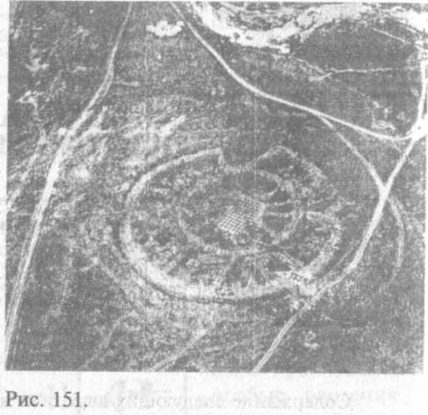
Более чем примечательно то, что хотя такие объекты изолированы в пространстве, они выполняют одинаковые функции и построены по сходным принципам. Исследования позволили установить, что у создавшей Аркаим цивилизации было развито металлургическое и кузнечное дело (найдены плавильные печи и кузнечные орудия); зачатки письменности и городского уклада жизни и монументальная архитектура. В частности, обнаружена девятиэтажная пирамида с основанием 72 м и высотой около Юм, украшенная сверху куполом и "деревом жизни" [172].
Из множества выявленных закономерностей стоило бы отметить использование во внутреннем круге из 27 стеновых конструкций правила радиального золотого сечения круга и его частей и двенадцатичастного зодиакального членения. Внутренний круг был посвящен Солнцу, а внешний — Луне. Угол наклона лунной орбиты к плоскости эклиптики (5°09') определен очень точно. При устройстве кольцевой стены внутреннего круга была использована окружность радиусом 52,65 аркаимской меры длины, что соответствует 52°39' — географической широте Аркаима! Широта Аркаима, кстати, близка к широте алтайского кургана Арджан (52°00') и Стоунхенджа (51°17'), и возможно, эта "полоса" на поверхности Земли, как и 30-я параллель, была чем-то замечательна для древних астрономов и жрецов.
Найдены доказательства осведомленности южноуральцев о явлении прецессии земной оси, выраженные в соотношениях внутреннего кольца. Период этого явления огромен — 25 786 лет, но аркаимцы отобразили соответствующие ему параметры совершенно правильно и очень точно. Исследователи отмечают, что для создания подобного рода обсерватории нужно было знать, что Земля имеет форму шара и вместе с остальными планетами движется вокруг Солнца... Между прочим, на аркаимской керамической посуде обнаружен священный знак солнца — свастика. Удивляет также и то, что сам город и погребальные сооружения в плане представляют собой сочетание круга и квадрата.
Далее по широте 52° перенесемся на Британские острова. Долгое время мегалиты Стоунхенджа (рис. 152) и других районов Великобритании считались странной и загадочной диковинкой. Уже в начале XIX века туристы, бродя среди огромных камней, "поеживались от приятного испуга и откалывали кусочки на память" [233]. 'С годами число любопытных посетителей росло, и от вандальского уничтожения комплекс спасла лишь исключительная прочность камня.
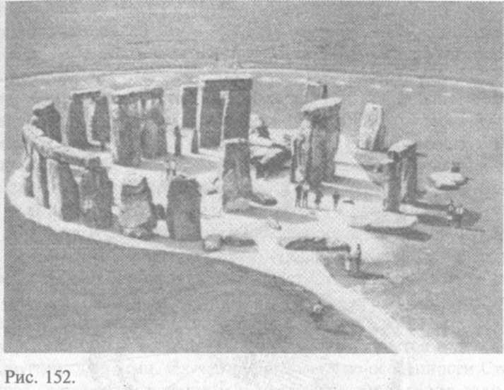
Первым ученым, который в 1889 году высказал предположение о том, что эти Солсберийские мегалиты как-то связаны с астрономией, был Сэмьюэл Ленгли, секретарь Смитсоновского астрофизического института (США). В 1901 году Сэр Норман Локьер в книге "Стоунхендж и другие каменные памятники Британии" указал на то, что план этого комплекса связан с ориентировкой на точку летнего солнцестояния. В начале 1920-х годов английский геолог X. Томас доказал, что камни для возведения комплекса доставлялись из гор Пресцелли на севере Пемброкшира, то есть за более чем 300 км [492]. В 1963-1964 годы Сесил Ньюмэн выделил также линии, связанные с точками равноденствия, и заявил, что Стоунхендж являлся еще и лунной обсерваторией.
Вслед за ним астроном Джералд Хокинс провел обстоятельное научное исследование. В результате выяснилось, что арки-три-литы служили безупречными по точности визирами для фиксации направлений на.все астрономически значимые точки горизонта. Как полагал Дж. Хокинс, строительство комплекса длилось около 300 лет и шло в три этапа — с 1900 по 1600 год до н. э. ± 100 лет. Однако более точные определения возраста предметов, найденных в "лунках Обри" и поблизости от трилитов, отодвинули начало строительства на целое тысячелетие в глубь времен. Энциклопедия "Британника" датирует "рождение" Стоунхенджа концом IV тысячелетия до н. э. В ней, как и у Хокинса, различается три периода строительства Стоунхенджа.
Первый период сооружения Стоунхенджа начался в 3100-2800 годы до н. э. [438, с. 51]. Тогда был сооружен большой кольцевой ров с двумя валами диаметром около 115 м, установлены три вертикальных камня и четыре деревянных столба, геометрически правильное кольцо диаметром 87,8 м из 56 так называемых "лунок Обри" с отвесными стенками и ровным дном. Размер лунок колебался от 0,8 до 1,8 м в поперечнике и от 0,'6 до 1,2 м в глубину. Как удалось выяснить Хокинсу, эти лунки использовались для точного предсказывания солнечных и лунных затмений [233, с. 54].
Второй и третий периоды датируются приблизительно 2200— 2100 годами до н. э. В этом временном интервале был возведен ансамбль из 82 голубых пятитонных мегалитов, а затем — огромных трилитов весом до 50 т и 30 сарсеновых камней весом до 25 т. Предполагаемое поэтапное изменение внешнего вида комплекса показано на рисунке 153.
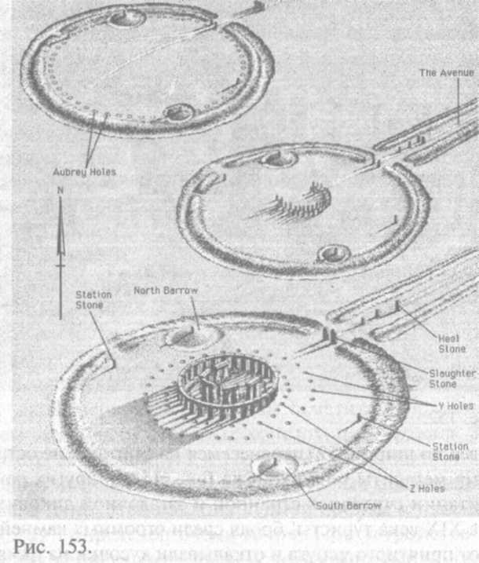
Впрочем, похоже, что с появлением более надежных методов датирования вскоре и эти значения возраста Стоунхенджа будут пересмотрены. В газете "Тайме" от 1 декабря 1994 года была опубликована статья профессора Уэйльского университета Дэвида Боу-эна с изложением принципов нового метода датировки скальных пород "хлор-36". Данный метод позволяет определять длительность контакта горных пород с атмосферой. В следующей своей статье в "Тайме" за 5 декабря Боуэн сообщил результаты определения возраста для 123 мегалитов. Возраст Стоунхенджа в этом перечне составил 14 000 лет, то есть слагающие его элементы были высечены из скального массива около 12 000 года до н. э.!
Столь солидный возраст косвенно подтверждается и некоторыми другими данными. Изучая геометрические особенности Стоунхенджа, известный астроном и математик Фред Хойл сделал вывод о том, что создатели этого комплекса точно знали орбитальный период Луны, продолжительность солнечного года и лунного цикла длиной 18,61 года [438, с. 47]. Отмечая все важнейшие точки восходов и заходов солнца в течение года, наблюдатели могли затем пользоваться ими для ведения счета годам. А главное — определенного рода лунки в точности обозначают траекторию Полюса мира 36—18 тысячелетий назад! (Рис. 154.)
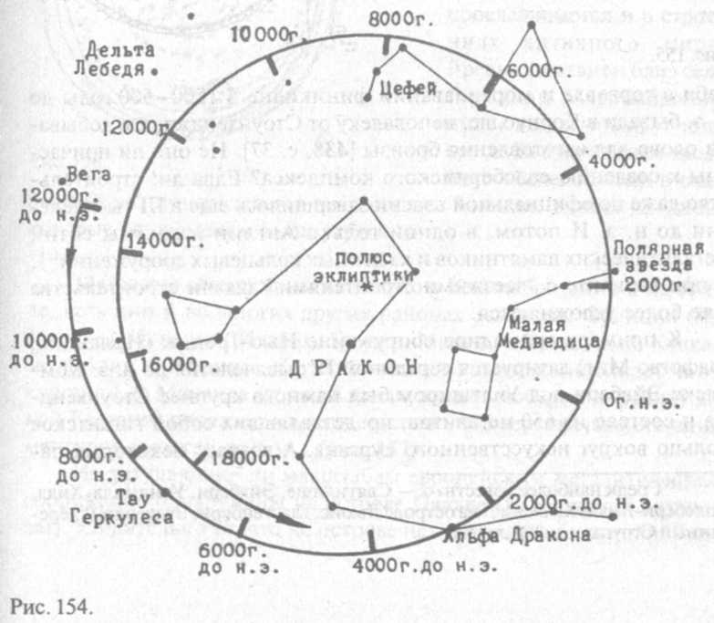
Что же заставляло древних людей прилагать огромные усилия на вырубку, сложнейшую транспортировку за многие десятки километров, тщательную обработку прочнейших глыб из вулканических пород и их ювелирную по точности установку на местности в строгом порядке? С точки зрения классической науки это до сих пор неясно. Первичная обработка одних только сарсеновых камней требовала около 1 миллиона человеко-часов! Неужели нашим пращурам нечего больше было делать в те сложные для выживания времена?
Считается установленным фактом, что активно проявлявшие себя в торговле и мореплавании финикияне в 1500—500 годы до н. э. бывали в Корнуолле, неподалеку от Стоунхенджа, где добывали олово для изготовления бронзы [438, с. 37]. Не они ли причастны к созданию солсберийского комплекса? Едва ли: строительство даже по официальной версии завершилось еще в III тысячелетии до н. э. И потом, в одной только Англии известны сотни мегалитических памятников и каменных кольцевых сооружений, и при варианте с "заезжими строителями" задачи строительства еще более усложняются.
К примеру, громадное сооружение Нью-Грендж (Ирландия, графство Мит) датируется серединой IV тысячелетия до н. э. Комплекс Эйвбери под Уилтширом был намного крупнее Стоунхенджа и состоял из 650 мегалитов, представлявших собой гигантское кольцо вокруг искусственного кургана. А возраст некоторых памятников (например, Гла-стенбери, расположенного в 45 км от Стоунхенджа) оказывается более значительным: до 15—20 тысяч лет [321, с. 7; 83]. На рисунках 155 а, б и 156 а, б показаны планы некоторых таких памятников.
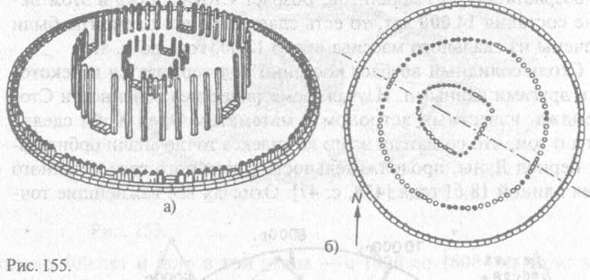
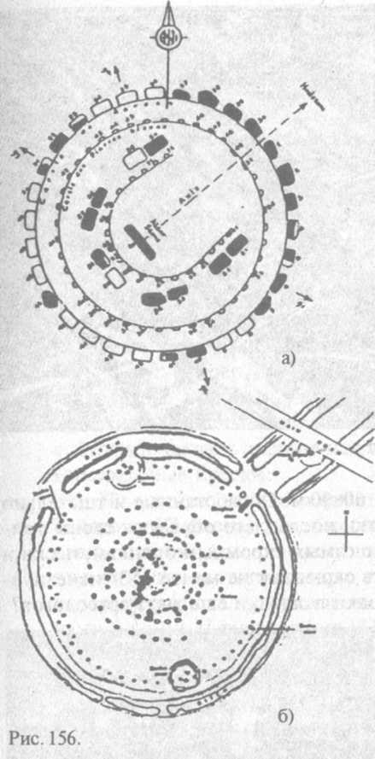
Особенностью всех древних мегалитов является и их необычайно высокая сейсмостойкость. Исследования в Египте, Месопотамии, Персии, Китае и Мексике обнаружили, что при их строительстве использовались специальные платформы, смягчающие или полностью гасящие сейсмические возмущения [119]. Тот же самый принцип устойчивости прослеживается и в строениях античного мира. Древний дольмен близ села Горикиди (Азербайджан) имеет два демпфирующих яруса. За отсутствием иных идей исследователи в очередной раз приписывают это богатым знаниям наших предков, которые со временем были утрачены.
Мегалиты обнаружены не только в Великобритании и на Урале, есть они и во многих других районах Земли: во Франции (Ле Менеке), Испании, Италии, Греции, Мальте, в Крыму и на Кавказе, в Азии и Африке. Мегалитический комплекс поблизости от кургана Св. Михаила (город Карнак; южное побережье французской Бретани) поражает масштабностью: 2935 вертикально стоящих менгиров высотой до 5 м... (рис. 157).
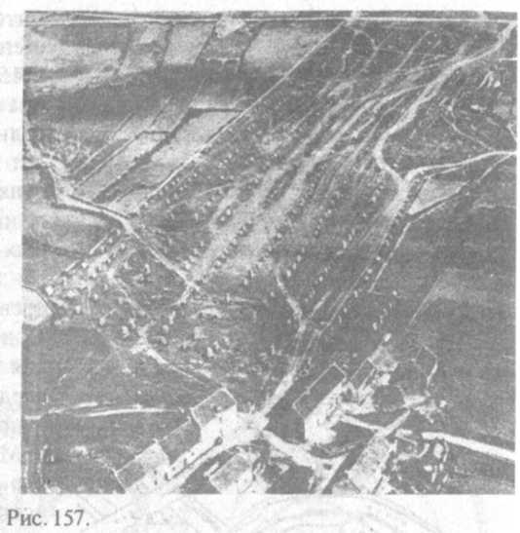
Не уступающие по масштабам европейским мегалитические сооружения обнаружены на острове Панапе (Каролинский архипелаг). Удивительно то, что на острове нет скальных обнажений. Значит, мегалиты туда либо откуда-то завозились, либо та часть суши, с которой материал для них поставляли, скрылась под водой.
В первой половине XX века появились противоречивые сведения о некоем "затерянном городе" Зимбабве. Раскопан он был в 1958 году. Его главной архитектурной достопримечательностью оказались "Акрополь" и эллиптическое здание размером 60x90 м. Обработанные и тщательно подогнанные гранитные блоки последнего образуют стены толщиной 6 м и высотой 10 м. По самым скромным оценкам, пески и джунгли Африки по сей день скрывают не менее 150 "исчезнувших городов". Какие же находки и загадки еще ждут археологов?
А почти 600 колоссов острова Пасхи, находящихся в Тихом океане примерно в 4000 км от побережья Чили (рис. 158)? Их высота составляет от 4 до 9 м, а вес от 20 до 90 т. Кто создал их? По мнению М. Брауна, этот остров — остаток большого участка земли, погрузившейся в пучину... Примечательно, что первые европейцы обнаружили на этом острове размером около 20 км сразу три различные расы: краснокожих, чернокожих и белых... Еще удивительнее то, что письмена, обнаруженные на острове Пасхи, буквально в точности повторяют значки, известные в долине реки Инд (рис. 159).
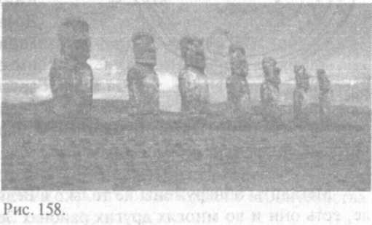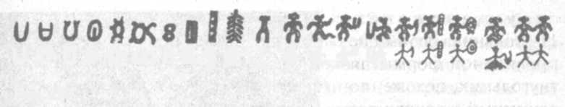
До последнего времени такая масштабность и разбросанность неолитических построек вводила ученых-ортодоксов в ментальный ступор, и все, что способно было нарисовать их воображение, были многотысячные толпы язычников-варваров, возводящих по всей планете все новые и новые алтари. При этом они еще и преодолевали огромные расстояния на утлых лодках или пешком. Некоторые ученые, в том числе и коллеги Дж. Хокинса, убеждены, что "древние не могли быть настолько умны" [233, с. 212]. Вообще представления о наших далеких предках, как о дикарях, не умеющих говорить и думать, очень живучи и базируются на незнании и неверных представлениях, закладываемых еще со школьной скамьи. А ведь стереотипы миропонимания формируются именно в годы учебы. Впрочем, удивляться здесь вообще нечему, ибо консервативный ученый мир лишь в конце XIX века признал, что первобытный человек рисовал на стенах пещер, используя природные минеральные краски.
По мнению великого французского философа XX века Пьера Тейяра де Шардена, способности наших предков были, возможно, равны нашим. А не позднее, чем к середине последнего оледенения они уже достигли такого уровня эстетического выражения, который требовал разума и восприятия, еще не превзойденных нами в конце II тысячелетия [233, с. 212].
Но только ли для наблюдения за светилами и отправления культов поклонения солнцу создавались мегалиты? Киевские исследователи физик Ю. М. Швайдак и геолог Р. С. Фурдуй, изучив мегалит Роллрайт (Великобритания), обнаружили, что в определенное время суток эта каменная структура генерирует направленное ультразвуковое излучение [69]. Причину этого исследователи нашли во взаимодействии солнца и камней и явлении пьезоэф-фекта [68, с. 16—19]. Но с какой целью возводились такие сооружения?
Сравнительно недавно в ряде отечественных публикаций В. Авинского, В. Лаговского и др. было показано, что тот же Стоунхендж был не только культовым, астрономическим и математическим комплексом. Создается впечатление, что строителями кто-то руководил, причем на протяжении столетий.
Математик и астроном-любитель В. Терешин (город Пучек Ивановской обл.) обнаружил необычные закономерности: отношение диаметров мелового вала и сарсенового кольца равно соотношению диаметров Земли и Луны. Далее В. Терешин выделил из стоунхенджского 11-угольника особый неправильной формы пятиугольник, похоже, положенный в основу плана всего комплекса. Размеры всех колец комплекса точно совпадают с окружностями, образуемыми этой пентаграммой. И оказалось, что диаметры этих колец пропорционально равны диаметрам планет Солнечной системы!
Исследования по этой теме были продолжены кандидатом физико-математических наук В. Комиссаровым. Согласно его данным, обнаруженные кольца моделируют и орбиты планет Солнечной системы. Причем планет в такой системе не 9, а... 12! Две из них по расчетам В. Комиссарова находятся за орбитой Плутона. Еще одна точно попадает на пояс астероидов (Тиамат?!) (см. также о гипотезе Константиновской Л. В. — Глава 23). И самое поразительное — оказалось, что "пятиугольник Терешина" представляет собой еще и ключ к расшифровке планировки как отдельных британских мегалитических комплексов, так и всей сети мегалитов Великобритании. А увеличение размеров пятиугольника в 60 раз с сохранением его ориентировки четко контролирует все такого рода древние памятники в планетарном масштабе, включая пирамиду Хеопса [68, с. 62-65].
Теперь обратимся к пирамидам. Знаменитые египетские пирамиды имеют многочисленных "родственников" и в самой Африке (на территории бывшего государства Мероэ), и в Причерноморье (курганы юга Украины и Крыма), и в Англии (холм Солс-бери-Хилл), и в Атлантике (находка Тура Хейердала на одном из островков близ Африки), и в Китае (долины пирамид высотой до 300 м (!) находятся юго-западнее и севернее города Сиань), и в Малайзии, и на островах Тихого океана, и в Америке (в Мексике, Гватемале, Перу и в Гондурасе их известно более 200), и в долине Тигра и Евфрата (Вавилонская башня и зиккураты) [150; 230].
Самая большая египетская пирамида (по официальным данным) относится к эпохе фараона IV династии (Хеопса) и имеет высоту 146,5 м (рис. 160). Ее слагают примерно 2,3—2,5 миллиона блоков известняка и гранита весом от 2 до 15 т, а в нижней части — все 70 т. То есть с высочайшей точностью обработанного и уложенного камня в ней больше, чем было использовано при строительстве всех церквей, соборов и часовен Англии за прошедшие двадцать веков! Занимая площадь 5,4 га и имея вес около 7 миллионов тонн, одна только Великая пирамида перевесила бы 2,5 км²застройки многоэтажного лондонского Сити. Облицовка граней (площадью 8,9 га) была выполнена с помощью 115 000 десятитонных ' плит, причем точность их подгонки составляет 0,2 мм. После сильного землетрясения в 1301 году облицовка на нижних рядах осыпалась; в дальнейшем ее активно растаскивали на стройматериалы местные жители. Сегодня она уцелела лишь на верхних 22 рядах.
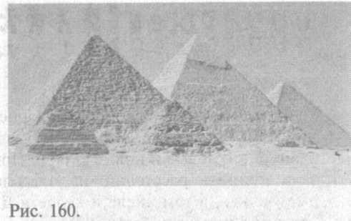
Второй по величине является пирамида Хефрена; она на 3 м ниже. Третья (известная как пирамида МикериНа) уже вдвое ниже — 66 м. Как подсчитал еще в 1798 году император Наполеон, камня от этих трех пирамид хватило бы на то, чтобы обнести всю Францию стеной высотой 3 м и толщиной 30 см. Всего же в Египте известно более 70 пирамид. Помимо популярного комплекса Великой пирамиды, множество пирамид расположено к югу от Гизы (рис. 161 а).
Центр пирамиды Хеопса имеет широтную координату, очень близкую к 30° с. ш. — 29° 58' 55"; у пирамиды Хефрена она отличается всего на 13 секунд. Стороны этих сооружений точно ориентированы по сторонам света. Незначительное смещение центра Великой пирамиды от широты 30° вполне можно объяснить, предположив, что в период ее строительства древние учли явление атмосферной рефракции для условия, когда наблюдатель находится у южной грани пирамиды. Как известно, из-за преломления света в атмосфере мы видим невысоко расположенные небесные светила не там, где они в действительности находятся. Соответственно, для того, чтобы видеть математическую точку полюса точно над вершиной пирамиды, нужно находиться немного южнее координаты 30° 00' 00". При таком допущении точность местоположения пирамиды повышается буквально до считанных секунд дуги! Однако во взаимном расположении пирамид может скрываться и нечто более значительное. Но об этом чуть попозже.
С точки зрения строительного мастерства египетские пирамиды общепризнанно считаются уникальным творением. По мнению современных архитекторов, строительство столь огромных сооружений без фундамента — дело немыслимое. Однако Великая пирамида, покоясь на тонкой полуметровой толщины платформе, сохраняет форму, подобно прочному монолиту. Имея чудовищную массу около 7 миллионов тонн, за прошедшие тысячелетия пирамида должна была утонуть в песке. Но не утонула... Материалы экспедиции американцев Лэрри Хантера и Майкла Артбатнота (1996-1997) позволяют предположить, что фундаменты многих знаменитых египетских пирамид были заимствованы у гораздо более древних сооружений.
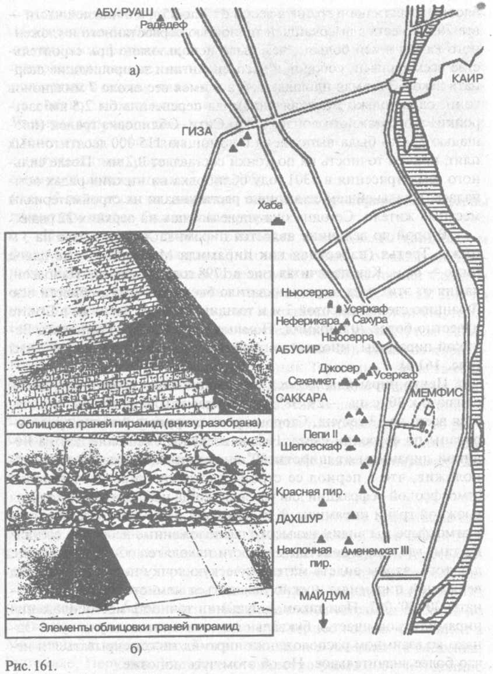
При современном строительстве допуск на усадку здания составляет 15 см за столетие. У пирамиды Хеопса усадка за как минимум 5000 лет оценивается всего в 4 см! [493] В наше время отклонение в 10 см для 25-метровой стены считается высоким достижением. У Великой египетской пирамиды грани выстроены с точностью около 0,5 см. Разумеется, разграбление наружной "обшивки" граней (рис. 161 б) лишило их былого внешнего совершенства и уменьшило высоту пирамиды Хеопса до 138 м. Но шлифовка между блоками исключительно тщательная: зазоры настолько ничтожны, что во внутренних помещениях между облицовочными камнями не просунуть даже иглу или волос. Сама облицовка отполирована до зеркального блеска. В верхней части коническое острие пирамиды должно было быть покрыто неким "сверкающим металлом". Вероятно, один из таких "наконечников" и был откопан поблизости от 104-метровой наклонной пирамиды Аменем-хета в Дашуре. Что интересно: на нем изображен все тот же крылатый небесный диск (рис. 162) и есть надпись, гласящая:
Лицо царя Аменемхета открыто,
И он может созерцать Владыку Горы Света,
Когда тот проплывает чрез небо [437, с. 240].
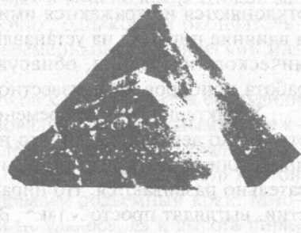
Помимо этого пирамиды обладают целым набором загадочных энергетических свойств и особенностей. Это своеобразные концентраторы энергии окружающего пространства. Широко известно об этом стало в 1960-х годах, когда чешский инженер Дро-бал провел несложные эксперименты и обнаружил способность пирамид подавлять развитие бактерий, мумифицировать органические соединения и изменять их свойства и даже затачивать ножи и лезвия [260, с. 9—12], что было подтверждено фотоснимками, выполненными с помощью электронного микроскопа. Главное условие проявления необычных свойств — соблюдение пропорций Великой пирамиды в Гизе [260].
Несколько ранее о сложной структуре лучей, испускаемых пирамидами, писал М. В. Сарятин (Энель); он разделил их по типу воздействия, оказываемому на окружающее пространство и вещество. А в 1976 году французы Л. Шомери и А. де Белизал увидели в Великой пирамиде передающую станцию! [148, с. 10] Но ведь в древних месопотамских текстах и в самом деле пишется о сооружении неких "шепчущих камней", посланий, которых обычные люди не слышат. Что ж, версия о том, что пирамиды суть передатчики, транслирующие информацию на огромные расстояния, и в самом деле выглядит увлекательно, хотя убедительных доказательств этого нет.
Самое же удивительное то, что пирамиды не предназначались для погребения фараонов! Выясняется, что найденное захоронение якобы фараона Джосера в 60-метровой пирамиде и ряд других относятся к более поздним временам. Настоящее же захоронение Джосера было обнаружено в 1928 году. Им оказалось подземное помещение, выполненное из гранитных блоков. Были в нем и имя, и титулы, и изображение самого Джосера. Во многих пирамидах, прежде всего более древних, никаких следов царских усыпальниц попросту не найдено [241, с. 4]. Списать это на результат разграбления не удается: грабители не стали бы каждый раз уносить с собой пустые тяжелые саркофаги. Внимание на это впервые обратил еще французский пионер "пирамидологии" времен Наполеона Эдми Франсуа Жомар.
В пирамидах Хеопса, Хефрена и Микерина нет ни надписей, ни украшений. Надписи, обнаруженные Г. Вайсом в 1837 году, нельзя считать подлинными: одни иероглифы нарисованы вверх ногами, другие написаны с ошибками или употреблены грамматически неверно, третьи не поддаются прочтению. В то же время в тексте на найденной французским археологом Огюстом Мариет-том так называемой гизской стеле, хранящейся в Каирском музее, пирамида Хефрена названа в числе трех; указывается, что две находятся к востоку от нее и Великая пирамида связана со Сфинксом и с богиней Исидой (Изидой).
Похоже, что известные историкам древнеегипетские правители просто "отправляли свои тела" в своего рода мавзолей в надежде приобщиться, таким образом, к богам и вечности. Судя по всему, пирамиды изначально предназначались не для людей, а традиция захоронения в них возникла лишь в позднее время. Зато выяснилось, что пирамиды могут служить исключительно эффективным противоатомным убежищем т» ионизирующие излучения отклоняются и отражаются ими [260, с. 10]! Необычным оказалась и влияние пирамид на устанавливаемые в их пустотах датчики космического излучения, обнаруженное в 1969 году Л. Альваресом: работа приборов по неизвестной причине нарушалась [148, с. 11].
Характерно, что со временем масштабы и качество строительства резко деградировали, что по меньшей мере очень странно: мы привыкли считать, что методы строительства и техника последовательно развиваются. Но пирамиды, построенные в годы V династии, выглядят просто жалко. Высота этих пирамид не достигала и
50 м, а качество работы было столь низким, что к настоящему времени от них остались одни развалины. При фараоне Шепсескафе от строительства пирамид и вовсе отказались и стали довольствоваться прямоугольными каменными гробами.
В начале 1995 года в газете "Аномалия" этот факт был истолкован следующим образом. Во времена фараона Хеопса занесенные песками пирамиды откопали, и архитектор Имхотеп реставрировал самую большую из них. Отсюда и органические включения в микротрещинах, датируемые IV—III тысячелетиями до н. э. Последующие фараоны "выбирали большее из оставшегося", что и создало эффект "деградации" строительного мастерства, вернувшего все к обычным захоронениям в земле. То есть пирамиды и Сфинкс находились в долине Нила еще до появления там египтян! Гипотеза эта, безусловно, интересна.
Общеизвестные версии Геродота (V век до н. э.), Диодора Сицилийского (I век до н. э.) и Плиния Старшего (I век н. э.) об участии в строительстве пирамид 100 000 человек в наше время уже не выдерживает никакой критики, о чем не раз писалось в научной и научно-популярной литературе. Предложенный профессором Британского музея Э. С. Эдвардсом прием — строительство насыпей из кирпичей и фунта также оказался явно неудачным. Простейшие инженерные расчеты показали, что эта насыпь должна была иметь 1500 м в длину и общий объем около 8 000 000 м\ то есть была в три раза больше самой пирамиды! К тому же, если бы насыпи были, их понадобилось бы несколько, и построены они были бы не из фунта и кирпичей, а из известняковых блоков, иначе такая консфукция быстро бы осела.
В конце 1970-х годов исследователи Васедского университета, спонсируемые японской телекомпанией "Ниппон", осуществили попытку строительства мини-пирамиды в Гизе рядом с имеющимися там тремя. Конечная высота пирамиды достигла всего 20 м. Строили ее из фанита в основном с помощью примитивных орудий несколько тысяч человек. Сами каменные блоки привозили из Хелуа. Обработкой уже нарезанных в каменоломне блоков занималось более 70 египетских рабочих, однако при окончательном обтесывании использовали современный металлический инструмент.
Далее для доставки готовых блоков к месту укладки соорудили пологую песчаную насыпь и пользовались специальными тележками. По мере приближения к последним "этажам" укладки блоков (на высоте всего 15 м) насыпь оказалась уже чересчур крутой для втаскивания тележек, и использовался подъемный кран. Многие условия строительства соблюсти не удалось, да и высота пирамиды была в 7,5 раз меньше, чем в прошлом. Разумеется, никаких разветвленных внутренних и подземных ходов не делали, а точность подгонки блоков даже отдаленно не соответствовала "оригиналу". Напряженное строительство длилось несколько месяцев. Весь этот процесс был снят на кинопленку. По окончании строительства пирамида была разобрана. Египетская печать единогласно признала усилия японцев неудавшимся экспериментом [68, с. 116-117].
Так проста ли была древняя технология? Не будем забывать: от самих создателей пирамид мы не имеем ни одного чертежа, ни одного описания. Откуда же взялись знания и умения? В фильме Э. фон Дэникена "По следам Всемогущих" имеются поразительные кадры. В египетском Абу-Сире в 15 км от пирамид Гизы в постройках V династии было найдено много диоритовых блоков. Во многих блоках были обнаружены длинные и совершенно правильные отверстия диаметром 8—10 см. Обычными известными древними приемами (долбление, намачивание деревянных клиньев и примитивное сверление с помощью шнурков) проделать подобное было невозможно. Такое под силу лишь современной установке для колонкового бурения со всей оснасткой и цилиндрическим буром с алмазным покрытием. Разработана эта технология была лишь к началу XX века. Но именно такие стволы с изъятым керном были найдены в Абу-Сире. Кто же применял там эту технологию 4000—5000 лет назад?
По мнению Флиндерса Петри, так называемый саркофаг Великой пирамиды был вырезан из гранитной глыбы прямыми пилами длиной не менее 2,5 м. В качестве режущего материала вполне мог использоваться алмаз. Обработка внутренней части саркофага была более сложной задачей. По всей видимости, для этого использовались трубчатые сверла диаметром от 6 до 130 мм с толщиной режущей кромки 0,8—5,0 мм. На это указывает форма обработанной поверхности. Но далее следует невероятный факт: для такого сверления необходимо приложение нагрузок в 1—2 тонны при высокой скорости вращения механизма.
В Египте обнаружены десятки тысяч сосудов из диорита, базальта, аспидного сланца и кварца. Самое удивительное в них то, что, имея длинные узкие горлышки, они фигурно выточены изнутри. Даже современному инструменту из карбида вольфрама такая обработка не по силам. Непонятно также, какими инструментами были вырезаны иероглифы на диоритовых чашах. Ширина составляющих их линий не превышает 0,17 мм, а гравировка содержит параллельные линии с шагом не более 0,8 мм, причем эти линии именно прорезаны, а не процарапаны.
По данным археологов, в предполагаемые времена строительства египтяне из металлов использовали только медь, которая не годится для обработки камня. Изделия из железа, похоже, были менее распространены. Самостоятельно произвести работы, которые не под силу даже современной технике, они как будто не могли. Кто же тогда и каким образом построил пирамиды? Это остается загадкой [154, с. 326—329].
Исследователи пирамид, Ричард Нун и Огуст Торнквист, как и многие другие, обращают внимание на тот факт, что внутри Великой пирамиды нет иероглифов. Оставив о себе подробнейшие сведения, древние египтяне практически ничего не сообщили о строительстве своих главных достопримечательностей: больших пирамид и Сфинкса. Они связывают это с тем, что их строили не древние египтяне, а какая-то неизвестная цивилизация, жившая на этой территории до появления там египтян [493].
Возраст, особенности взаимного расположения пирамид и соотношения их размеров уже давно привлекают внимание ученых. Здесь совершено немало открытий. Похоже, египетские пирамиды содержат такие сведения, как масса Земли и ее расстояние от Солнца и различные физические, астрономические и математические константы. Среди таковых можно назвать скорость света, постоянную парсека, постоянную тонких структур 137, число р, основание натурального логарифма е и многое другое, включая вдобавок ко всему связь со звездной системой Сириуса. Меридиан, проходящий через Великую пирамиду, разделяет земную сушу на две равные по площади части. Диагонали пирамиды правильно ограничивают контуры дельты Нила, а ее стороны в северном направлении разделяют дельту реки точно пополам. Отношение периметра основания пирамиды (920,85 м) к ее высоте (146,63 м) равно 2р. В масштабе, связанном с периодом прецессии земной оси — 1: 43 200, эти цифры точно позволяют рассчитать длину экватора и радиус Земли (39781 и 6334 км, соответственно).
Сергею Проскурякову удалось выделить до 500 математических соотношений [82; 188]. Так или иначе они связаны с "пирамидальным дюймом". Основание пирамиды, выраженное в таких "дюймах", равно 365,24 — то есть продолжительности года. Десять тысяч "дюймов" составляют полярный диаметр Земли, а высота самой пирамиды, помноженная на 10 000 000, приблизительно равна расстоянию от Земли до Солнца. Сумма диагоналей основания пирамиды в точности равна продолжительности нутации, и т. д. Такое впечатление, что некий древний вычислительный центр смог оптимально решить задачу взаимной увязки множества констант и значений.
Вход в пирамиду Хеопса расположен на высоте 18 м от земли с северной стороны. Прямоугольные тоннели сложной конфигурации разделяются на два хода, завершающихся комнатами "царицы" и "царя". По мнению ряда исследователей, в коридорах пирамиды Хеопса запечатлена пророческая летопись развития человечества до 2000 года [456]. В книге "Эдгар Кейси об Атлантиде" сообщается, что, по мнению этого американского ясновидца, пирамида Хеопса появилась примерно в 10 390 году до н. э. Загадочный Сфинкс в Гизе, как он считал, хранит удивительные тайны. Под левой его лапой якобы находятся подземные тоннели, где и будет найдена сокровенная информация [82, с. 33—34].
Есть ли основания для таких утверждений? Оказывается, да. В 1993 году под лапами Сфинкса с помощью сейсморазведки глубоко в скальных отложениях действительно была обнаружена большая прямоугольная полость, вероятно, искусственного происхождения. К сожалению (или счастью), исследовать ее "содержимое" пока не удалось.
Немало удивительных открытий принесли и попытки уточнить возраст Сфинкса и пирамид. Если учесть тот факт, что Сфинкса реставрировали не менее трех раз, начиная с 2500 года до н. э., можно предположить, что в III тысячелетии до н. э. производился лишь "косметический" ремонт фасада пирамид. В телепрограмме "Загадка Сфинкса", показанной по каналу NBC 10 ноября 1993 года, были приведены дополнительные данные, указывающие на то, что Сфинкс по меньшей мере на 2000 лет древнее, чем было принято считать ранее. Но ведь история учит нас, что в столь далекие времена египтяне не строили даже домов...
То есть они тогда в принципе не могли воздвигнуть Сфинкса и пирамидальные комплексы! Но где, кто и когда учил их строить? И почему самые древние пирамиды оказались наибол'ее грандиозными, сложными и информационно насыщенными? Почему со временем строительство пирамид технически деградировало? По какой причине "прогрессирующие" народы "разучились" их строить?
Еще профессор Н. А. Козырев отмечал, что в астрономических календарях древних египтян учтены циклы движения небесных тел, имеющие продолжительность около 10 000 лет. Этот факт невольно настораживает. Оценка возраста Сфинкса (рис. 163) по интенсивности естественной эрозии отодвигает дату его создания в допотопные времена (по разным оценкам, в интервале от 10 до 20 тысяч лет назад). К выводу о том, что "камни скульптуры Сфинкса древнее блоков пирамиды", пришли также и японские археологи во главе с профессором С. Иошимура [151; 197; 378]. Напомним, что Сфинкс вырезан из выступающего на поверхность монолитного куска горной породы и длина его составляет 73 м, а высота — 20 м.
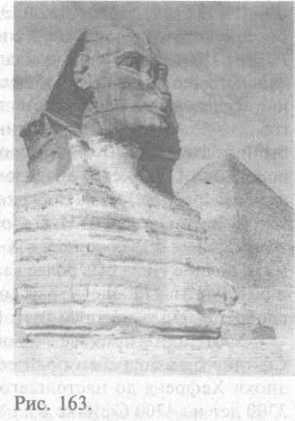
Мысль о том, что Сфинкс существовал задолго до эпохи Хеопса, высказывали многие ученые конца XIX — начала XX века (Гас-тон Масперо, Огюст Мариец X. Бругш, Флиндерс Петри, УоЛлис Бадж, Джон Уорд и др.). Однако первым принципиально важное суждение о процессе эрозии поверхности этого монумента высказал французский математик Р. А. Шваллер де Любич. В 1937— 1952 годы он изучал древнеегипетскую науку и культуру в Луксорс-ком храме. В своем фундаментальном труде "Священная наука" ("Sacred Science") он справедливо заметил: "Ужасному паводку, который прокатился по Египту, должно быть, предшествовала великая цивилизация, что позволяет нам предположить, что Сфинкс уже существовал к тому времени, вырубленный из скалы в Гизе, — тот самый Сфинкс, чье тело несет явные следы водной эрозии" [234, с. 385].
Климатологи утверждают, что в 13 000—9500 годы до н. э. дождей в районе Гизы было много'. У тогдашних проектировщиков и строителей, вероятно, даже не возникало никаких сомнений в том, что надвигается многовековая засуха. В целом климат в дельте Нила можно описать так:
13 000-9500 годы до н. э. — влажный; дожди и наводнения;
9500—7000 годы до н. э. — засушливый;
7000—3000 годы до н. э. — более влажный, с дождями;
3000 год до н. э. — наше время — сухой.
В 1992 году геолог Джон Энтони Уэст и профессор геологии Бостонского университета и специалист по эрозии горных пород Роберт Шох, выступая с докладами на ежегодном съезде Американского геологического общества, заявили, что метеорологические исследования Сфинкса отодвигают время его появления в эпохи гораздо более древние, чем династические времена. Эти данные были подтверждены сейсмопрофилированием пород подземного основания Сфинкса и анализом темпов эрозии поверхности монумента (работы Томаса Добецкого, геофизика из Хьюстона, и египтолога Энтони Уэста из Нью-Йорка). По самым осторожным оценкам, Сфинкс был сооружен в X—V тысячелетии до н. э., когда климат в долине Нила был более влажным [438, с. 256—257]. Методика и результаты выполненных учеными расчетов темпов эрозии были одобрены 275 участниками этой конференции.
Уэст также произвел оценку периодов, в течение которых Сфинкс был погребен под песками, — рассмотрев интервал от эпохи Хефрена до настоящего времени. Согласно его данным, 3300 лет из 4700 Сфинкс был спрятан в песке, а значит, не мог подвергаться активной водной эрозии. До 1400 года до н. э. Сфинкс был почти целиком погребен в песках. Скрупулезные исследования верхней и боковых поверхностей монумента убедило Уэста и Шоха в том, что эрозия глубиной до 2 м по всем признакам была вызвана многовековым воздействием потоков воды, стекавших сверху, а не ветропесчаной эрозией, как считали прежде. Ученые датировали появление Сфинкса интервалом XV-XI тысячелетие до н. э.
Кроме того, на основании сопоставления пропорций головы и тела, Джон Уэст предположил, что в III тысячелетии до н. э. голову Сфинкса переделали с целью придать ей подобие облика Хефрена. То есть раньше у Сфинкса скорее всего была львиная голова. Если принять эту точку зрения, для египтян, имевших вполне близкие современным представления о поясе зодиака и равноденствиях, Сфинкс вполне мог обозначать эру Льва, соответствующую двум периодам: 10 750—8600 и 34 400—36 550 годам до н. э. Было также вычислено, что приблизительно в 10 450 году для наблюдателя, находившегося западнее этого монумента, силуэт Сфинкса, смотрящего на восток, накладывался на восходившее точно на востоке созвездие Льва.
Задумаемся и над такими фактами. Храм Сфинкса имеет форму квадрата со стороной 44 м. Его фундамент слагают сотни известняковых мегалитов весом более 200 т. Сами эти блоки уложены на высоту 6—12 м. Между тем даже сегодня во всем мире существует всего несколько кранов грузоподъемностью 200 т.
Исследовав облицовку стен храма, ученые выяснили, что она была установлена уже после того, как на блоках появились глубокие следы атмосферной эрозии. То есть кто-то реставрировал стены храма спустя тысячи лет после того, как он был построен! Учитывая, что последние 5000 лет климат в этом регионе был засушливым, совершенно очевидно, что возраст этих двух сооружений на тысячи лет превосходит сделанные ранее оценки.
Примерно в 1 км от Сфинкса находится так называемый Храм долины. Его 200-тонные блоки были вырезаны из того же монолита, что и фигура Сфинкса, по всей видимости, из "обрезков". Хорошо заметная водная эрозия в более позднее время также была скрыта гранитной облицовкой.
Блоки в нижних рядах пирамиды Хефрена весят по 200 т. Погребальный храм, расположенный к востоку от пирамиды Хефрена, был раскопан в 1910 году. Он сложен из таких же 100—300-тонных известняковых блоков, что и нижние уровни пирамиды и Храм долины.
В пользу выводов, сделанных Уэстом и Шохом, говорят и такие удивительные "совпадения". В начале 1993 года бельгийский инженер Роберт Бьювэл обнаружил, что взаимное расположение трех гизских пирамид точно повторяет расположение на небе трех звезд созвездия Ориона (Пояс Ориона) при пересечении ими гиз-ского меридиана в период около 10 450 года до н. э. При этом относительные размеры пирамид хорошо соответствуют видимой звездной величине соответствующих звезд. Напомним, что у Э.Кейси окончание строительства пирамид датируется 10 390 годом до н. э. В Англии эту же роль исполняют уже упоминавшиеся Святилище, Эйвбери и Уиндмилл-Хилл.
Дальнейшие изыскания Бьювэла привели к еще более поразительным результатам. По удивительному совпадению русло Нила довольно точно отображает плоскость Млечного Пути, и пространственное расположение трех пирамид Гизы к западу от Нила точно соответствует расположению звезд Пояса Ориона по отношению к Млечному Пути. Вдобавок расчеты показали, что около 10 450 года до н. э. (и 34 400 года до н. э.) Пояс Ориона находился в самой низкой точке над горизонтом.
В своих трудах Геродот приводит цитату жрецов Гелиополя, которая, возможно, еще больше подкрепляет эти предположения. "За это время было четыре случая, когда солнце... дважды вставало там, где теперь садится, и дважды садилось там, где теперь встает". [234, с. 352]
Математик Р. А. Шваллер де Любич трактовал это описание как последовательное прохождение солнцем полутора полных зодиакальных циклов. Если продолжительность одного цикла составляет 25 786 лет, то полутора циклов — 38 664 года. Геродот жил в V веке до н. э., и солнце находилось тогда в созвездии Овна, приближаясь к Рыбам. Противоположная зодиакальная точка находилась в созвездии Девы (рядом с Весами). Несложный расчет показывает, что в созвездии Овна Солнце находилось с 0 по 2150 и с 25 800 по 27 950 год до н. э., а в созвездии Девы — с 10 750 по 12 900 и с 36 550 по 38 700 год до н. э. Так или иначе, данный подход переносит нас как минимум в 37-е тысячелетие до н. э.!
Какой же из всего сказанного можно сделать вывод? Думается, такой: и пирамиды, и Сфинкс Гизы не были творением рабов или древних строителей. Они были построены много тысяч лет назад под руководством и при содействии "богов", обладавших и знаниями, и технологиями. Именно эти знания и технологии и были воплощены в пирамидальных постройках. И считать так и честнее, и гораздо логичнее, нежели приписывать людям каменного и бронзового века способности, которыми до сих пор не обладает наша современная цивилизация.
Как установил 3. Сичин, согласно египетским надписям, лицо Сфинкса в Гизе изображает Хорем-Ахета ("Horem-Akhet" — "Бог-сокол горизонта"). Бог Ра был сыном бога Энки [434, с. 256] и в своей Небесной Лодке мог достигать самых далеких небес. Ось туловища и взгляд гизского Сфинкса направлен точно на восток по 30-й параллели в сторону гипотетического космопорта анунаков на Синайском полуострове. Заметим, что черты лица этого колосса не совсем человеческие, на что неоднократно указывали исследователи.
До потопа космопорт анунаков находился в Месопотамии в городе Сиппар (Город птиц). После потопа он, вероятно, был перенесен на Синайский полуостров. Большие пирамиды Гизы, помимо энергетических, информационных, культовых, эзотерических, календарно-пророческих и других функций, могли также служить маяками в посадочном коридоре, апекс которого находился на горе Арарат, самом заметном природном образовании Ближнего Востока.
По данным М. Энтус, между группами египетских и месопо-тамских богов существовала определенная связь. Нередко эти боги проявляли себя в разных частях Земли похожим образом.
Можно также предположить, что со временем золотодобывающий центр анунаков переместился из юго-восточной Африки в Анды, где на берегу озера Титикака был создан уникальный город и крупный металлургический центр. (В связи с этим вспоминается, что испанские конкистадоры обнаружили у индейцев огромные запасы золота, которое потом так долго вывозили в Европу. Вполне возможно, что это золото просто не было вывезено с Земли или же было "по инерции" добыто после последнего визита грузовых кораблей анунаков.) К-стати, в сказаниях о городе Тиауанако упоминаются некие "великаны".
Важной и характерной особенностью преданий многих индейских племен является легенда о бородатых людях — божествах и древних вождях их далеких предков (рис. 164). Ведь хорошо известно, что коренные индейцы отличаются отсутствием сколько-нибудь значительной растительности на лице. Примечательно также, что появление конкистадоров было воспринято как возвращение этих божеств, отчего первое время им не оказывали никакого сопротивления и принимали с большим почетом и благоговением. Известно, что двенадцатый правитель инков Хуайна Капак перед смертью изрек пророчество: "Белые люди придут со стороны солнца и покорят Перу". Один из первосвященников майя также предсказывал, что в конце 13 эры белые люди вновь придут в Юкатан [321, с. 136].
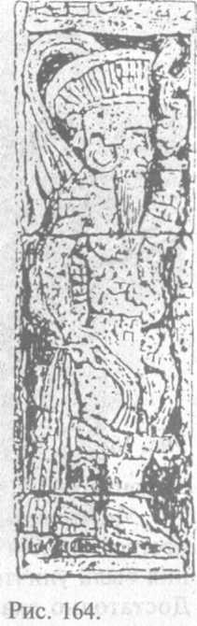
Со своей стороны, завоеватели были не менее потрясены масштабом и великолепием древних американских городов. Согласно описаниям европейских колонизаторов, в 1601 году у истоков реки Парагвай находился город Гран-Моксо. О грандиозности увиденных захватчиками зданий свидетельствует вот такой отрывок. "Необыкновенно красивые здания города выше человеческого разумения, а дворец повелителя сооружен из белых камней. У входа во дворец располагались две высокие башни; между ними была лестница. Рядом, у столба, были два живых ягуара. Они расхаживали вокруг столба на золотых цепях. На вершине столба высотой около восьми метров сияла искусственная луна, освещавшая все озеро. Все в ее свете казалось очень ярким..." [255, с. 163].
А вот описание другого испанского хроникера, Берналя Диаза дель Кастильо: "Увидев многолюдные города и крупные селения... мы... испытывали всевозрастающее восхищение и говорили, что это похоже на волшебные истории — большие башни, храмы и здания, стоящие прямо в воде, и все сложены из камня. Некоторые из наших солдат говорили, что <...> я должен описать это, так как все это надо как следует осмыслить. Не знаю, как и рассказать <...> о вещах, которые даже в мечтах не могли себе представить те, кто их видел... Теперь все это лежит в руинах, разрушенное, и ничего не сохранилось целым" [107, с. 104]. Слабым напоминанием о таких сооружениях могут служить немногие случайно уцелевшие древние строения американского континента (рис. 165).

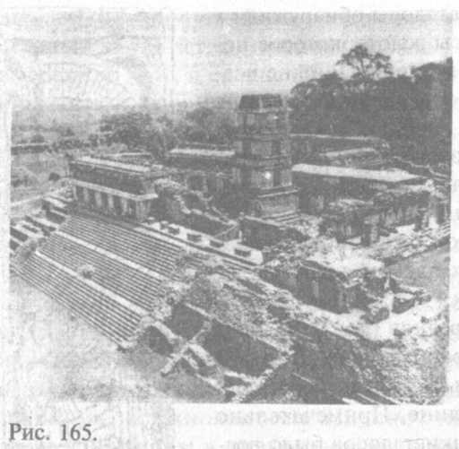
Уничтожены были не только дома, культовые и иные крупные постройки, но и письменное наследие индейцев. О том, какие знания были уничтожены тогда европейцами, можно только гадать. Достаточно сказать, что сохранившиеся расчеты затмений на 1500 лет вперед были составлены их жрецами настолько точно, что расходятся с современными данными всего на полминуты!
Необычайно много пирамид было обнаружено в Центрально-Американском регионе (рис. 166). Фактически обилие пирамид и пирамидоподобных холмов и сооружений на американском континенте потрясает. Первые поселенцы видели их в центральных и южных областях Америки не десятки и даже не сотни, а тысячи] По сведениям Джеймса Форда, сотрудника Американского музея естественной истории, искусственный земляной курган в Повер-ти-пойнт, штат Луизиана, по объему в 35 раз превосходил пирамиду Хеопса и датируется II тысячелетием до н. э. Местные племена не представляют, кем и когда такие курганы создавались [321, с. 147].
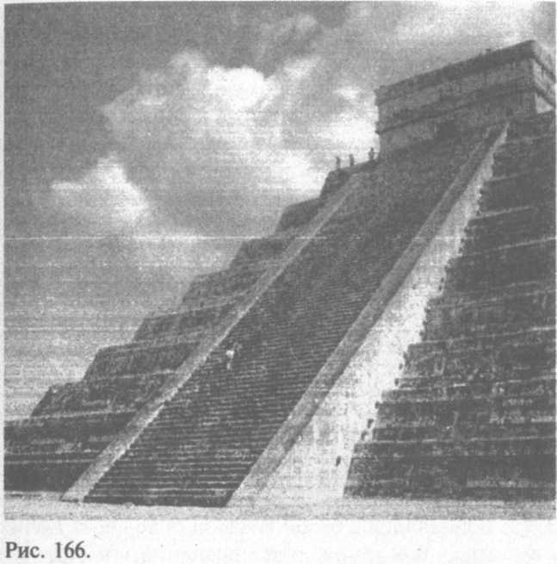
Поразительно, но на американском континенте история о загадочных пирамидах повторяется почти в точности. Рассмотрим примеры.
Город Теотиуакан ("Место апофеоза богов" или "Место, где родились боги") — центр древней цивилизации. Находится в центральной части Мексики на берегу реки Сан-Хуан, примерно в 50 км к северо-востоку от Мехико. Город был основан, по крайней мере, 3000 лет назад. Площадь его превышала 18 км², а население составляло 60—120 тысяч человек. Индейцы этого региона утверждают, что их белый бог — Кецалькоатль — пришел "с другого берега моря". Его страшным оружием был гром. Среди других имен Кецалькоатля известны и такие как Кукулькан, Гукумац, Ицама-на...
Индейцы описывают Кецалькоатля так. "[Он] прибыл из-за моря в лодке, которая двигалась сама, без помощи весел. Вместе с ним прибыли 19 спутников". Это был высокий человек с длинной бородой и непокрытой головой, носивший свободную рубаху и сандалии. Кецалькоатль "измерил землю", принес знания по математике, астрономии и металлургии. Кроме того, он "открыл загадочные свойства растений", внедрил выращивание кукурузы, научил людей пользоваться огнем для приготовления пищи, категорически запретил распространенные до того человеческие жертвоприношения. Он также строил дома и учил пары жить вместе, как муж и жена; так как людК в те времена часто ссорились, он учил их жить в мире" [234, с. 96]. Как гласит предание, в конце концов Кецалькоатль потерпел военное поражение от бога Теска-тилпока у города Толлана и был вынужден уплыть за море. После этого индейцы вновь вернулись к междоусобице и человеческим жертвоприношениям.
Побывавший в Перу всемирно известный путешественник и исследователь Тур Хейердал записал со слов инков: "Огромные, ныне заброшенные, монументы были воздвигнуты белыми богами, жившими здесь до того, как инки взяли власть в свои руки. Исчезнувших зодчих описывали как мудрых и миролюбивых учителей, которые пришли на заре истории и обучили предков индейцев строительному искусству и земледелию, и передали им свои обычаи. Они выделялись белой кожей, длинной бородой и высоким ростом. Они покинули Перу так же внезапно, как и пришли туда" [232, с. 20-21].
Придя в древние города, инки пытались (причем весьма неуклюже) модифицировать фундаменты и стены былых цитаделей. Но им было явно не под силу повторить строительные достижения предшественников. Речь идет о доставке за более чем 1600 км через горы, реки и долины блоков красного порфирита или вознесении на утесы и горные вершины близ перуанского Оллантайпару-бо андезитовых и гранитных глыб весом 150—200 тонн [321, с. 73].
Вообще рассказы о бородатых белокожих и русых богах-великанах ("кинаме") в Америке можно услышать почти повсеместно. Например, о боге солнца с белой кожей и бородой — Бочике, принесшем все имеющиеся у индейцев познания, повествуют предания древних жителей Колумбии. О городе индейцев майя Паленке имеется интересное предание. Его в свое время перевел испанский священник Диего де Ланда. Около 1000 года до н. э. на земли майя прибыли необычные люди в длинных одеждах. Ими руководил полубог Вотана, внук Кецалькоатля, который несколько раз отбывал за океан для того, чтобы привезти новых белокожих людей [321, с. 135].
Некоторые археологи предполагают, что Те-отиуакан был построен в честь бога дождя Тлало-ка. Этого бога ацтеки обычно изображали в маске с очковид-ными рамками вокруг глаз. Древняя скульптура, изображающая его, весит 168 т.
У знаменитой пирамиды Солнца в Теотиуакане (рис. 167) отношение периметра основания этой пирамиды (893,3 м) к ее высоте (71,1 м) равно 4р, то есть вдвое больше, чем у пирамиды Хеопса. Высота находящейся по соседству Лунной пирамиды — 44 м. Поселившиеся в этих местах на месте толтеков индейцы-ацтеки считали, что эти гигантские постройки были созданы некими "великанами".
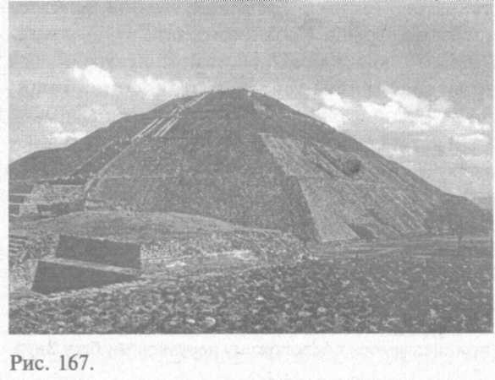
В 1920-е годы неподалеку от Мехико под слоем лавы была обнаружена 60-метровая круглая ступенчатая пирамида. По мнению геологов, слой лавы скрыл три стороны пирамиды не менее 7000 лет назад. Американский археолог Байрон Каммингс датировал "погребение" храма 6500 годом до н. э. Следовательно, построен он был ранее этой даты.
Рисунок 168 свидетельствует о том, что американские индейцы также строили (или видели) на верхних площадках пирамид некие конические сооружения. Построение алтарей такой формы, возможно, связано с какими-то древними архетипами. Необычные закономерности планировки города и их привязанность к небесным объектам позволили инженеру Г. Харлстону доказать, что в соотношениях расстояний между значимыми постройками зашифровано строение Солнечной системы, — включая и расстояние между орбитами планет [107, с. 100—103]. Если предположить, что Храм Кецалькоатля, расположенный на центральной улице Мертвых, олицетворяет собой Солнце, то все остальные сооружения к северу от него находятся на расстояниях, пропорциональных расстояниям от Солнца до планет земной группы, пояса астероидов и всех внешних планет, включая Плутон.
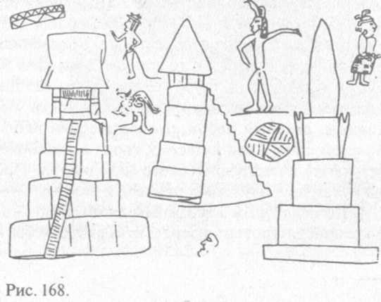
Другой индейский город — Тиауанако — находится на берегу озера Титикака в южноамериканских Андах — на высоте 4000 м. Воздух там, заметим, весьма разреженный. Древнее племя, живущее прямо на воде этого озера и называющие себя "кот-сунь" ("обитатели озера"), сохранило любопытное предание. Со слов французского этнографа Жана Велара его приводит в своем труде "Поклоняющиеся звездам" М. Стингл. "...Мы — кот-сунь, мы не люди, — говорят они. — Мы стали жить здесь еще до того, как отец небес Татну сотворил людей — аймара, кечуа, белых... Озеро Титикака тогда было гораздо больше, чем теперь... Мы разговариваем не на языке людей, и люди не понимают того, о чем мы говорим. Головы у нас иной формы, чем у остальных индейцев. Мы очень древние, самые древние..." [207, с. 130—131]. Люди кот-сунь делят историю на период, когда на свете не было людей и был построен город Тиауанако; и период, когда появились люди, а город "перестал дышать".
Основатель Тиауанако неизвестен. Минимальный возраст этого поселения — 1500 лет. Археологи различают в истории Тиауанако пять исторических эпох. Подчиняющаяся ему территория находилась в границах 14°—23° ю. ш. и 64°—7 Г з. д. Окончательно город был оставлен во второй половине XI века. Боливийский инженер Артур Познански, на протяжении многих лет изучавший Тиауанако, относит его основание к XV тысячелетию до н. э. Эти данные он получил, анализируя ориентировку строения, известного под названием Каласасайя, и пользуясь астрономическими формулами.
Его расчеты и выводы проверяли профессор Арнольд Коль-шуттер (Боннский университет), доктор Рольф Мюллер (Потсдамский институт астрофизики), доктор Ганс ЛЮдендорф (директор Потсдамской астрономической обсерватории) и ряд других ученых. Все они признали, что Каласасайя строилась на основании точных наблюдений за звездным небом и имеет возраст 17 000 лет. Кстати, фигура "Монах" в комплексе Каласасайя очень походит на шумерского Оанна, человека-амфибию, описанного Беросом.
Руководствуясь другими критериями, доктор X. С. Беллами получил более значительные цифры — до 250 000 лет [207, с. 70— 71]. Однако если принять во внимание тот факт, что на фризе Врат Солнца в Тиауанако изображено 46 голов южно-американского ток-содона, становится понятно, что Познански все же ближе к истине. Дело в том, что это животное вымерло в XI тысячелетии до н. э. Раскопки в Тиаунако и окрестностях позволили выяснить вероятную причину гибели этого города. В шурфах наряду со скелетами людей и орудиями труда перемешаны останки представителей озерной флоры, керамики, драгоценности, обломки зданий, раковины, озерный песок, вулканический пепел и раздробленный полевой шпат. Судя по всему, город погиб более 12 000 лет назад в результате катастрофического наводнения. После этого катаклизма культура Альтиплано пришла в упадок.
По некоторым косвенным данным можно предположить, что в древности уровень озера Титикака действительно был на 34 м выше и находился у ограды, окружавшей Пума-Пунку. Архитектура Тиауанако ничуть не уступала египетской. Блоки и плиты, слагавшие его сооружения, были столь огромными, что только для передвижения их нужны были одновременные усилия 3000 человек (при строительстве использовались андезитовые и трахитовые блоки массой по 100—130 т, скрепленные массивными серебряными шпильками)! В его храме (как и в Шумере и Египте) служили жрецы. Недавние раскопки вскрыли разветвленные каменные водопроводы и каналы, впервые обнаруженные А. Познански.
Большое количество пирамид с крутыми гранями обнаружено в древнейшем городе Тикаль, существовавшем не позднее 400 года до н. э. и имевшем площадь около 15 км². Высота некоторых из них превышает 60 м.
В связи с одним из впечатляющих творений древнего Перу — Вратами Солнца с рельефным изображением бога Виракочи (рис. 169) стоит упомянуть и такую интересную деталь. Этот монумент сделан из цельной андезитовой глыбы. Он имеет размер 3 х 3,75 м и весит Ют. Какими приспособлениями обрабатывали эту прочную скальную породу — ведь, по "официальным" данным, у индейцев не было железных инструментов?

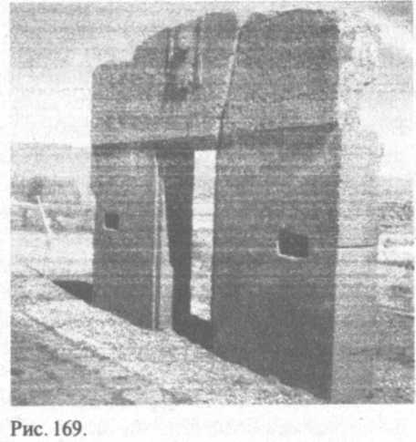
В северной частк перуанских Анд на высоте более 3000 м находится знаменитый церемониальный центр Чавин-де-Уантар. Древнейшая часть комплекса состоит из массивных гранитных блоков высотой около 4,5 м. Этот город, судя по всему, существовал еще до 1200 года до н. э. [51, с. 279]. Помимо камня в строительстве применялся также кирпич. Появление самой культуры в этом регионе датируют примерно 1800 годом до н. э. Жители владели искусством ткачества, резьбы по камню и гончарным ремеслом. Для культуры чавин характерны массивные комплексы с барельефами, колоннами и перемычками, сочетавшими в себе фигуры людей, змей, крокодилов и фантастические образы.
Широкую известность во всем мире получила и перуанская культура Наска. Высокогорное плато Наска с 20-х годов XX века знаменито своими огромными фигурами, занимающими площадь более 200 км² (рис. 170). Профессор Мария Райхе, подробно изучавшая загадочные изображения долины Наска, обнаружила, что в ближайшем прошлом линии рисунков могли быть связаны с направлением на точки солнцестояния периодов IV— IX или VIII—XIV веков. Максимальные абсолютные отклонения при длине линий 800 и 425 м составляют всего 5 см! Особую роль играли не только азимуты восхода и захода солнца и луны, но и отдельные созвездия и звезды, — в частности, звездное скопление Плеяды.
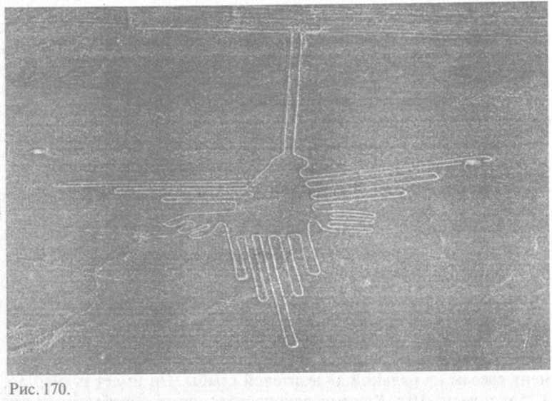
Увидеть эти рисунки можно лишь с воздуха. Известно большое число гипотез, объясняющих предназначение и использование гигантских пиктограмм. Но, пожалуй, наиболее масштабна (в буквальном смысле глобальна) сюжетная линия, предложенная В. Бабаниным [32].
Альтернативная версия состоит в том, что индейские жрецы пользовались воздушными шарами с нехитрой системой подогрева воздуха. Как полагали Джим Вудман и Джулиан Нотт, древние летательные аппараты имели вид перевернутой четырехугольной пирамиды, тканевую основу объемом более 2000 м³и могли подниматься на высоту около 100 м.
Образцы древней перуанской ткани были в свое время испытаны на тестере "Фрейзер-513". Оказалось, что они очень плотные: 75—80 х 40—45 волокон на см², в то время как парашютная ткань содержит 65 х 35 волокон на см² [207, с. 71—72]. Сконструированная исследователями в 1975 году "воздушная пирамида" поднялась-таки на высоту около 100 м. Но действительно ли индейцы делали такие устройства? Для чего им это могло быть нужно? Данных об этом пока нет.
Зато, учитывая наличие такого глобального в пространственном и временном отношении феномена, как "круги на полях", и причастность к нему неопознанных летающих объектов, можно допускать и внеземное происхождение узоров долины Наска.
Кроме того, в городе Паленке, открытом в 1840 году, хранится каменная плита с вырезанной на ней фигурой человека, сидящего за пультом управления небольшого устройства, из хвостовой части которого вырывается пламя (рис. 171). Против технического толкования содержания этой находки было высказано немало доводов [226, с. 350]. Однако известны и другие изображения царственной фигуры в небесной камере, извергающей пламя и летящей среди облаков (рис. 172) [89]. Человекоподобные существа с крыльями за спиной также вполне типичны для американского континента (рис. 173). Думается, что эти образы не имеют отношения к картинам жизни в загробном мире и наивной фантазии древних индейцев, как это порой пытаются представить некоторые ученые. А вот то, что эти изображения связаны с невероятными по масштабам подземными работами, несомненно. Рассмотрим несколько примеров.
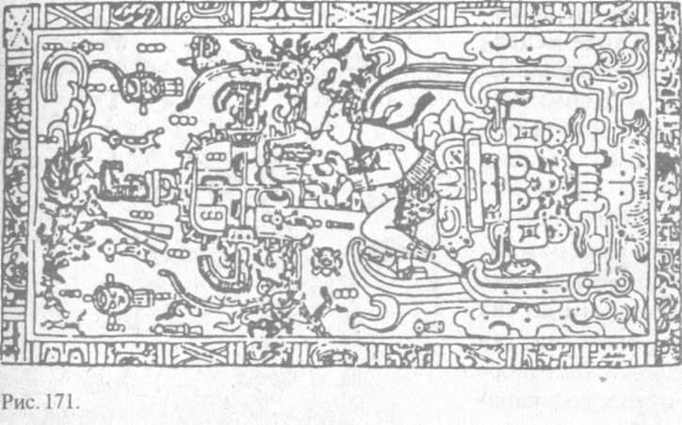
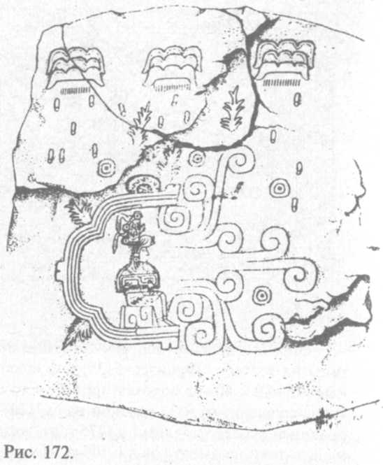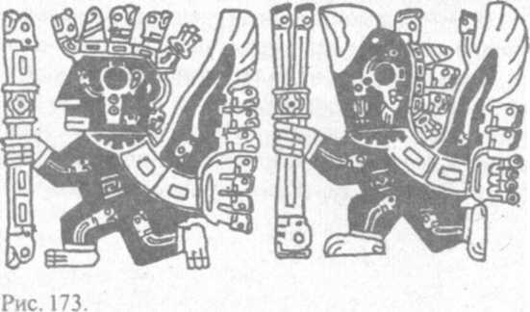
Как выяснилось в ходе недавних исследований Э. фон Дэникена, под поверхностью пустыни Наска кем-то давным-давно были сооружены многокилометровые тоннели, по которым до сих пор течет чистая вода. Кто был творцом этих водоканалов? Ответа на этот вопрос у науки нет. Находка в пустыне — не единственная загадка такого рода. Еще в июне 1965 года в провинции Морона-Сантьяго, Эквадор, в пределах территории, оконтуриваемой городами Галаквиза — Сан-Антонио — Йопи (рис. 174), аргентинский исследователь Хуан Мориц обнаружил никому не известную доселе систему подземных тоннелей и вентиляционных шахт общей протяженностью сотни (!) км [346, с. 1].
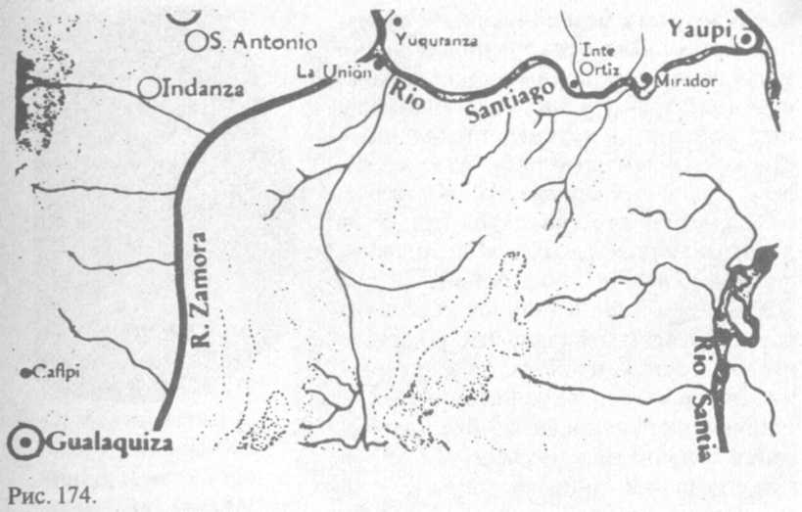
После основательных 4-летних исследований он подал подписанный свидетелями и заверенный нотариусом документ о сделанном им ошеломляющем открытии на имя президента страны. Обещанной аудиенции он так и не дождался, но свои исследования продолжал. Попутно открытые серебряные и железорудные месторождения сделали его вполне обеспеченным человеком, что было как нельзя кстати для продолжения работ. Вот некоторые сведения о его находках.
Вход в систему тоннелей выглядит как аккуратный вырез в скальных породах размером с амбарные ворота. Спуск на три последовательно расположенные подземные платформы приводит на глубину около 230 м. Компас в системе ходов ведет себя ненормально, и определить азимут движения с его помощью нельзя. Тоннели имеют прямоугольное сечение с изменяющейся шириной и повороты направления под углом ровно 90°. Стены гладкие и выглядят так, будто они покрыты глазурью или отполированы. Современный тоннель под Ла-Маншем кажется в сравнении совсем этим детской забавой (рис. 175).
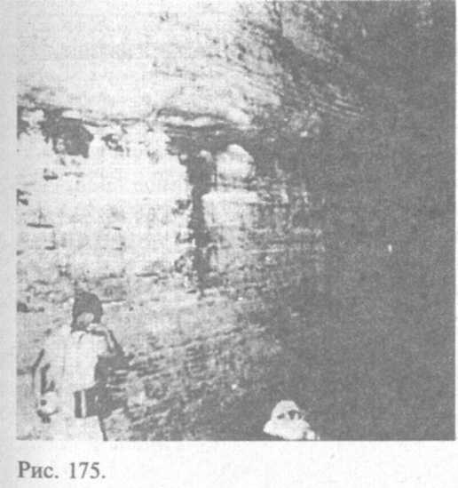
Недоумение может вызвать отсутствие неизбежных отвалов из камня на поверхности. Конечно, можно допустить, что этот камень просто использовали в строительных целях. Но можно предположить и другое объяснение. Разработанные в Лос-Аламосе в 1970-х годах установки обеспечивают высокоэффективный способ быстрого, бесшумного и высокоточного бурения и резки скальных пород. Для первичной проходки могут использоваться высокоскоростные пучки электронов. Они разрывают скальный монолит на крупные глыбы, которые затем с помощью термобурения разрезают на более мелкие куски или расплавляют. В качестве бура при этом выступает уже сильно раскаленный вольфрамовый наконечник, расплавляющий все на своем пути. Комбинация этих методов позволяет довольно быстро осуществлять горную проходку. Характерно, что после такого воздействия породы приобретают глянцевитый блеск, кото- _{Рис} ₁₇g рый и в самом деле наблюдается на стенах и потолках тоннелей.
Строго периодично расположены вентиляционные шахты шириной около 70 см и помещения размером с концертный зал. В центре одного из них(примерно 140 х 150 м) размещается нечто вроде стола и семь тронов из какого-то непонятного материала, похожего на пластик. Рядом с тронным местом установлен целый "зоопарк" из больших литых золотых фигур ископаемых ящеров, слонов, крокодилов, львов, верблюдов, бизонов, медведей, обезьян, волков, ягуаров и даже крабов и улиток. В этом же зале находится "библиотека" из нескольких тысяч металлических тисненых пластин размером до 96 х 48 см с какими-то значками. Каждая пластинка особым образом проштампована, как если бы кто-то производил их инвентаризацию или серийное производство. X. Мориц нашел также каменный "амулет" (11 х 6 см) с изображением фигурки человека, стоящего на глобусе (рис. 176), предположительно датируемый IX—IV тысячелетиями до н. э.
Тоннели и залы вообще изобилуют грудами золотых изделий (диски и пластины и огромные "ожерелья") с различными рисунками и символами, очень похожими на неизвестные письмена. Встречаются изображения динозавров, вырезанные на стенах (рис. 177), и анатомически правильно выполненные каменные скелеты, иногда покрытые золотой пудрой.
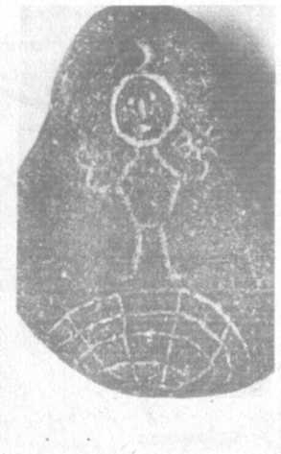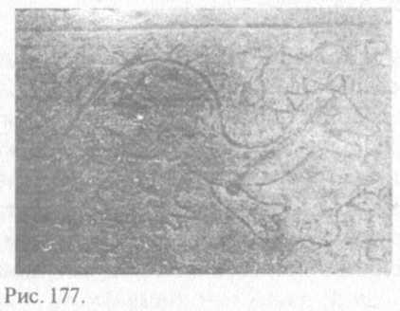
Присутствие на золотых эквадорских пластинках верблюдов и слонов (рис. 178) сразу же ставит вопрос: откуда предки инков могли знать о животных либо вымерших много тысяч лет назад (в XII-X тысячелетии до н. э.), либо вообще никогда не обитавших в этих краях? В качестве информации к размышлению в этой связи отметим два момента. Испанским завоевателям не раз приходилось слышать от ацтеков о том, что их предки, народ ац, пришли из утонувшей восточнее их земель в море страны Ацтлан. А Платон писал об Атлантиде: "На этих островах жило большое число слонов" [321, с. 104].
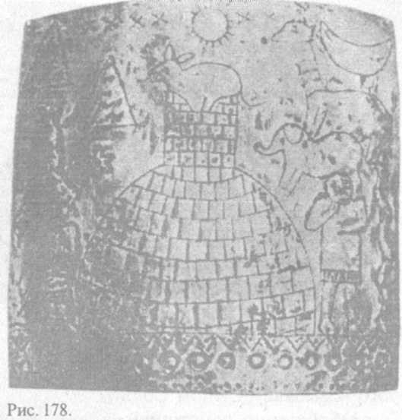
Большая коллекция изделий из золота была собрана Отцом Карло Креспи в хранилищах церкви Марии Оксилиадорской в городе Куэнка, Эквадор. Отец Креспи проводит свои археологические исследования по особому разрешению Ватикана. По его мнению, все, что было вынесено из этих тоннелей, "относится к дохристианской эпохе, а большая часть символов и доисторических образов древнее времен потопа" [346, с. 55]. Многочисленные иллюстрации удивительных подземных находок приводятся в книге фон Дэникена "Золото богов".
На пластинках нередко встречаются изображения пирамид, сложенных из множества блоков (рис. 179). Причем почти всегда символ пирамиды соседствует с летающими в небе (или как бы взбирающимися по склонам пирамиды вверх) змеями. Таких изображений на металле Найдены сотни. И что важно: змеи не ползают по земле, не ловят добычу, а летают по небу, оставляя за собой огненный след, сражаются за первенство, украшают головы богов и т. д. И на многих изображениях, так или иначе, отражены астрономические понятия или идея космических путешествий. Любопытно, что у инков змея была символом древнего правителя, которого называли "Сыном Солнца".
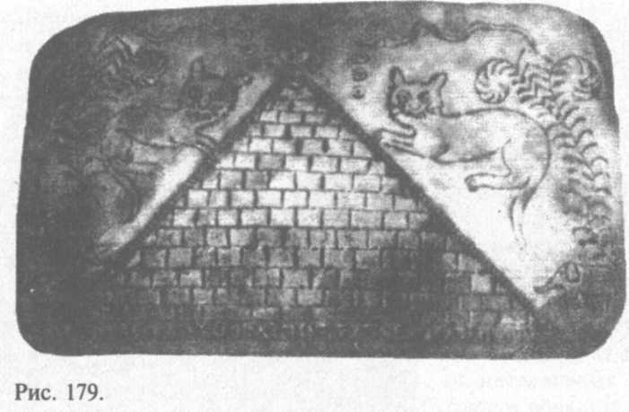
Обобщенно доисторические особенности змей и драконов можно представить так: они имеют некое отношение к звездам и сотворению людей, выдыхают огонь и могут летать. Отец Креспи выделил на металлических изображениях пирамид следующие совпадающие особенности: над пирамидами часто изображено несколько "солнц" и летающих змеев, всегда присутствуют различные виды животных, и рядом с пирамидами неизменно есть некоторое количество маленьких кружочков одинакового размера.
Роберт Чаррокс на большом числе примеров показал, что у египтян и финикийцев сияющие змеи и драконы возносились в небо или летали в нем и в целом относились к элементу огня [335]. А вот отрывок из трудов историка Санчунатона, жившего в Бейруте около 1250 года до н. э.:
"Ничто не может двигаться быстрее такой змеи по причине ее дыхания. Она может двигаться с какой угодно скоростью, описывая при этом спирали... Ее энергия необычайна... Сиянием своим она освещает все вокруг ".
Доктор Ирен Сангер-Брэдт, инженер авиакосмической промышленности в книге "Неразгаданные загадки Сотворения мира" [346 с. 27; 426] задается вопросом: "Почему изображения драконов играют столь важную роль в изобразительном искусстве и мифах древних китайцев, индийцев, вавилонян, египтян, евреев, немцев и майя?" У Арейоса из Іераклеполиса на эту же тему есть такое замечание: "Первым и высшим божеством является змей с воробьино-ястребиной головой. Когда он открывает свои глаза, весь новорожденный мир озаряется светом; когда он закрывает их, над всем простирается тьма".
Дополнительные вопросы возникли и вслед за обнаружением в Колумбии золотых моделей, очень похожих на современные истребители с треугольными крыльями и кабиной пилота (рис. 180). Доктор Артур Пойс-ли из Института аэронавтики в Нью-Йорке практически исключают, что такие фигурки изображают птиц или рыб [346, с. 37]. А такой элемент, как кабина пилота, не позво_{г} ляет увидеть в этом предмете обычный наконечник копья или гарпуна.
Древние человекоподобные образы также нередко ставят в тупик. Мужские и женские фигуры облачены в длинные элегантные брюки, костюм содержит необычные полосы вроде ремней, из ушей идут то ли провода, то ли трубочки (но это не серьги), на месте глаз — очки. Над женской фигурой находится сфера, по бокам которой расположены звезды (рис. 181). В древней перуанской легенде сообщается, что когда-то рядом с Тиауанако с небес на огромном корабле спустилась богиня Орейона (Ореллана). Не она ли это?
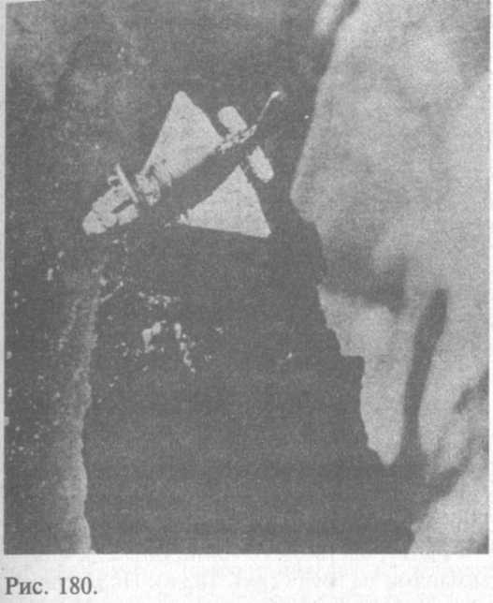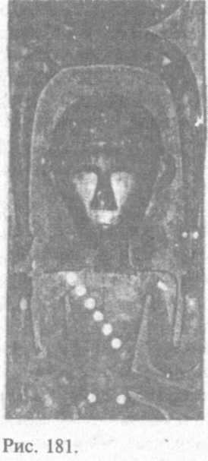

На массивной медной пластине имеется изображение трех существ в очках, держащих перед собой большую табличку с какими-то надписями. Стоящее справа явно одето в комбинезон и имеет на голове трехконечную звезду. Стоящее слева указывает рукой на некий круг (сферу) в небе. По оценкам Отца Креспи, этой пластинке не менее 12 тысяч лет. И существа эти очень походят на австралийские изображения "двух творцов", одетых в комбинезоны с ремнями и пластинами или карманами на груди (рис. 182 а). На рисунке 182 б мы видим, что помимо названных аксессуаров на комбинезоне у божества, похоже, есть даже замок типа "молния". Голову мексиканского "божества" (рис. 182 в), похоже, защищает скафандр .(впрочем, это может быть, и особого рода головной убор).
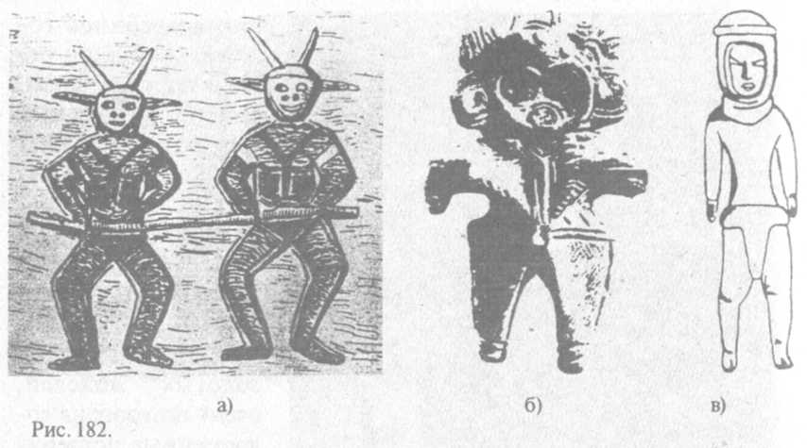
Профессор Милослав Стингл прокомментировал эти находки так: "...Могу лишь сказать, что я ошеломлен. На известных изображениях инков солнце встречалось часто, но человек никогда не приравнивался к нему, что я то и дело вижу на этих фотографиях. Есть изображения людей с лучами солнца вокруг головы и людей, от которых "исходят" звезды. Голова всегда была символом "священной власти", но на этих снимках голова это также и солнце или звезда. Это указывает на новые непосредственные связи. Все это совершенно ново. Руководствуясь тотемистскими терминами, я бы сказал, что эти сияющие существа со звездами над ними и символы змей указывают на связь между землей и небесами. А значит, эти звездные существа и солнца [звёзды] имели некую связь с жителями Земли" [346, с. 46—47].
В контексте параллелей между культурами различных цивилизаций хотелось бы отметить сходство принципов письменности некоторых индейских племен с искусственными признаками, выявленными Ф. Рэмсеем. В январе 1972 года перуанский этнограф доктор Виктория де ла Джара зачитала на Конгрессе археологии Анд в городе Лиме доклад с результатами 10-летних исследований, в ходе которых было установлено наличие у древних инков письменности, которую прежде принимали за геометрические узоры и орнаменты. Фундаментом их грамматики служили цвета. Среди расшифрованных надписей были исторические хроники, мифы, поэзия. А в 1980-х годах боливийский специалист по вычислительной технике, Иван Гусман де Рохас, установил, что местный язык паймара является искусственным и легко переносится на алгоритм машинного перевода.
Однако вернемся к подземным тоннелям. В первой половине XVI века Франциско Пизарро обнаружил на высоте 6770 м над уровнем моря в перуанских Андах на горе Хуаскаран вход в пещеру, закрытый скальными блоками. Спелеологическая экспедиция была организована лишь в 1971 году. Осматривая систему пещер из нескольких уровней, на глубине 60 м исследователи обнаружили герметичные двери из огромных скальных блоков. При всей чудовищной массе, эти двери удалось открыть усилиями всего четырех человек. По определению газеты "Bild der Wissenschaften", за "шестью дверьми" находились пространные тоннели, способные заставить "современных подземных строителей позеленеть от зависти" [346, с. 51].
Пол тоннелей (рис. 183) вымощен блоками со специальным рельефом с тем, чтобы на них не было скользко. Дело в том, что эти тоннели ведут прямо к берегу океана и на отдельных участках имеют уклон около 14%. По разным оценкам, общая протяженность тоннелей составляет от 88 до 105 км, и обрываются они в береговой зоне на отметке 25 м ниже уровня моря. Предполагается, что первоначально тоннели вели на остров Гуанапе. Проверить это в настоящее время сложно, так как тоннель заканчивается озерцом соленой морской воды. Вероятно, обвал, вызванный землетрясением, разрушил остальную часть тоннеля, и ее затопило. Итак, к загадкам мегалитов добавляются тайны подземных тоннелей. Но не только они.
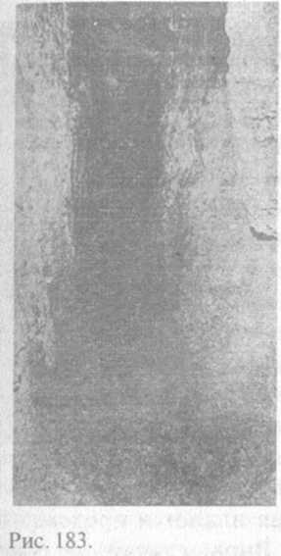
В конце 1940-х годов в тропических зарослях Коста-Рики было найдено множество удивительно правильной формы каменных шаров (рис. 184). Самые крупные из них весили почти 16 тонн, самые мелкие — около 1 кг. Располагались они группами от 3 до 45 штук и образовывали гиганте-кие треугольники, квадраты и круги. При этом прямые линии были строго ориентированы по оси "север—юг". Назначение этих каменных комплексов, предположительно приписываемых деятельности майя или инков, пока не вполне ясно. Однако специалист по календарю майя Ф. Лоунсбери доказал, что эти индейцы наблюдали за Венерой и определяли по ней время для войн и определенных ритуалов. То есть и у них Венера была богиней войны и любви. Жрецы майя составляли графики движения планет и предсказывали затмения с поразительной точностью. Вновь случайные совпадения?
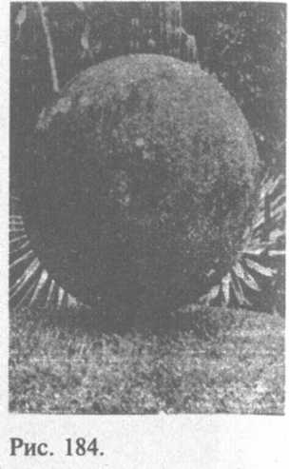
В 1967 году один инженер и любитель истории и археологии, работавший в Мексике на серебряных рудниках, сообщил американским ученым, что обнаружил в шахтах такие же шары, но намного более крупных размеров. Спустя некоторое время на плато Аква-Бланка вблизи поселка Гвадалахара (Гватемала) на высоте 2000 м над уровнем моря археологическая экспедиция нашла еще сотни каменных шаров.
Подобные каменные шары были также найдены близ города Аулалуко (Мексика), в Палма-Сур (Коста-Рика), Лос-Аламосе и штате Нью-Мексико (США), в Египте, Румынии, Германий, Бразилии, Кашкадарьинской обл. Казахстана и на Земле Франца-Иосифа. Оказалось, что по минералогическому составу шары делятся на два типа: гранитные и обсидиановые.
Их появление некоторые ученые приписывали вулканической деятельности. Однако это объяснило бы лишь возникновение обсидиановых шаров, но не гранитных. Кроме того, не могли же древние вулканы правильно расположить множество шаров, имеющих к тому же следы шлифовки! Другие связывали круглые камни диаметром 12—40 см, найденные у основания египетской пирамиды Джосера, с их применением для перекатывания по пустыне больших известняковых глыб (гипотеза X. Кинка) [68, с. 9—13]. Но для чего тогда были нужны шары трехметрового размера? Опять же, логика подсказывает, что без мощных помостов эти шары быстро утонули бы в песке...
В Южной Америке найдена огромная яйцеобразная глыба длиной около 100 м, шириной 80 м и высотой 30 м. Особенности ее, по описанию А. Зайдлера, таковы. "Часть камня площадью около 600 м² покрыта таинственными надписями и рисунками, которые напоминают египетские... Встречаются знаки свастики и Солнца. Письмена эти напоминают финикийские, древнегреческие, критские и древнеегипетские. Особого внимания заслуживает знак Солнца. Оно изображено в виде кружка с радиально расходящимися "отростками".., искривленными в направлении против движения часовой стрелки" [255, с. 165]. Такой символ "странствующего Солнца" подозрительно напоминает шумерское изображение планеты Нибиру.
При всей удаленности от других народов эта цивилизация многим напоминает рассматриваемые нами. Индейцы Тиауанако изготовляли изящные расписные глиняные сосуды "керо", имели текстильную промышленность, выплавляли в печах медь и бронзу; использовали также золото, платину и серебро. По имеющимся оценкам, Тиауанако не позднее V тысячелетия до н. э. являлся центром обработки золота, а начиная с XXV века до н. э. — центром оловянной и бронзовой промышленности [433, с. 160]. В его окрестностях выращивалось множество различных сельскохозяйственных культур, среди которых важное место занимали ока и картофель. Картофель жители Тиауанако по особой технологии обезвоживали и могли хранить очень долгое время. С соседними народами велась активная торговля.
Пирамидообразные сооружения в IV-I тысячелетиях до н. э. возводились, насколько можно судить, во многих крупных древних городах. Вавилонская башня (по-английски — Babel) в древности также называлась Ба Бел, что означало "Врата к Богам", имела квадратное основание и представляла собой пирамиду из 7 этажей-уровней. Поразительно, но почти во всех остальных случаях эти сооружения также назывались "Ступенями к богам неба" или похожим образом.
К недавним сенсациям в области пирамидологии можно отнести подтверждение факта существования десятков больших пирамид в центральной части Китая. В 1994 году несколько пирамид было обнаружено к северу от крупного города Сиань. Три года спустя археологи X. Хаусдорф (Германия) и П. Крэсс (Австрия) осмотрели еще 18 пирамид к юго-западу от Сианя. Китайские ученые и власти стремятся не афишировать эти удивительные находки. Есть основания считать, что им не менее 5000 лет, а по своим масштабам эти постройки не уступают давно известным. Самая крупная даже вдвое выше пирамиды Хеопса; основание ее составляет около 500 м [150; 230]. Нелишне напомнить, что правители Древнего Китая считались потомками "Сынов Неба", спустившихся на землю в далеком прошлом на "огнедышащих драконах".
Число известных на сегодня месопотамских пирамидообраз-ных зиккуратов также исчисляется десятками. По-видимому, самым высоким из них была Вавилонская башня — 92 м. На рисунке 185 она изображена в представлении П. Брейгеля-старшего (1525— 1569). Зиккураты строились также и в эпоху ассирийского царства: к этому времени относится, например, 43-метровая 7-уровневая (по числу ассирийских планет-богов) пирамида.
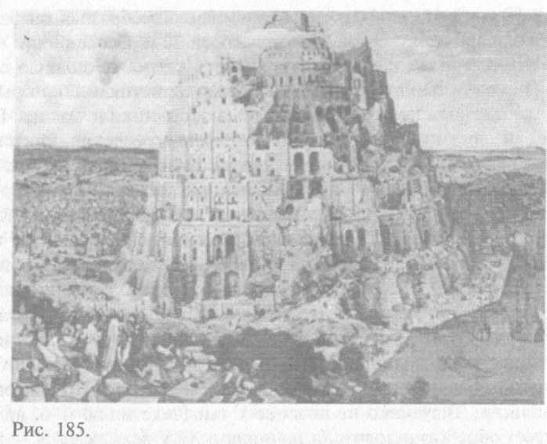
Установлено, что история о Вавилонской башне начинается в "земле Сеннаар", в Шумере. О намерении построить это сооружение в Книге Бытия написано так:
И сказали они: "Построим себе город и башню,
Вершина которой достигнет Небес;
И давайте построим shem,
Дабы не быть рассеянными по лицу Земли ".
(Быт. 11:4)
Известны и библейские случаи строительства особых сооружений по указанию Господа. Моисей, Соломон и Иезекииль были наделены Богом особой мудростью и видением и следовали определенному проекту или плану. О масштабах строительства таких объектов в Двуречье можно судить по документам правителя Лагаша, Гудея (рис. 186). За 12 веков до Моисея Гудей описал свою встречу с человеком, "который сиял подобно небесам" и стоял около "божественной птицы". По совершенно очевидным для Гудея признакам это был бог, которого он называет Нингирсу.
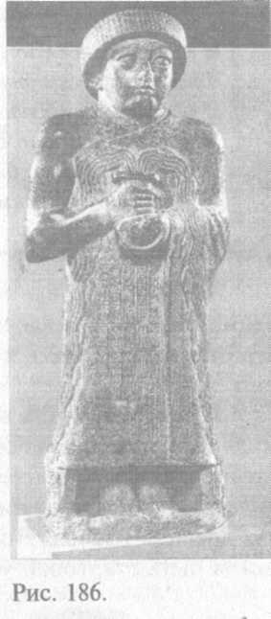
От него Гудей получил приказ "построить ему храм", следуя детальным инструкциям. Инструкции ему передали спутники Нингирсу; причем сопровождавшая его богиня рассказала Гудею о своей "благосклонной" звезде и планете. При всей своей высокой образованности Гудей не мог понять идеи архитектурного замысла храма. Богиня разъяснила ему смысл данных инструкций, указала размеры, формы и тип требуемых стройматериалов.
Для воплощения божественного замысла Гудей привлек мужчину, "принимающего решения", и женщину, "исследующую тайны". На строительство были наняты 216 000 человек (!). Частично расшифровка плана этого грандиозного зиккурата была произведена А. Биллербеком в 1900 году [323]. По словам Нингирсу, этому храму (Eninnu) отводилась роль связи между Небесами и Землей [438, с. 149]. Но при этом храм должен был служить также и вместилищем "божественной Черной Вихрептицы". Во всяком случае, благословение Гудея возводимому храму говорит об этом:
Пусть этот Храм, вознесется высоко согласно плану!
Да будет божественная Черная Вихрептица подобна молодому орлу!
Пусть приводит она [всех] в трепет, подобно молодому льву!
Пусть Храм сей сияет как Небеса! [438, с. 155—156]
Так что же случилось в Вавилоне, городе "Врата к Богам"? Намерение и начавшееся строительство, определенно, встревожило божеств. Элохим, взглянув на содеянное, принимают решение:
"Давайте спустимся вниз
И приведем в смятение язык их;
Чтобы не могли они понимать речь друг друга ".
И рассеял их Господь [Элохим] оттуда по лику всей Земли,
И прекратили они строить тот город.
Посему назван он был Бабел [Babel=Babili=Bpama к Богам],
Ибо там Господь смешал язык земной.
(Быт. 11:7-9)
Можно было бы объяснить этот эпизод религиозным стремлением людей привлечь к себе внимание Всевышнего, либо тем, что они возгордились и решили добраться до неба, если бы не три "но".
1. Реконструкция внешнего вида башни дает усеченную пирамиду высотой 92 м из семи уровней-этажей со ступенями, ведущими на верхнюю "священную" площадку (рис. 187). Наверху находилось то же ограждение, которое обычно обрамляло shem на других древних изображениях. То есть такая конструкция в принципе могла быть стартовой установкой.
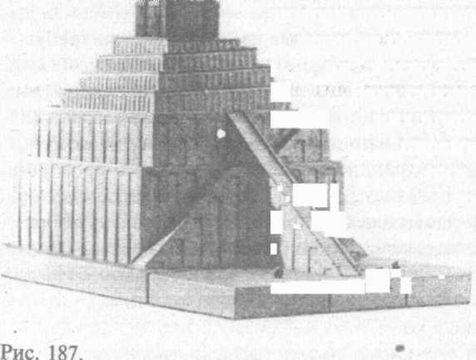
2. Господь (Элохим) был крайне обеспокоен строительством... Неужели возведение обычной 90-метровой "башни" могло возмутить Всевышнего? Ведь строительство более высоких египетских и китайских пирамид прошло гладко, и они существуют до сих пор. В чем же истинная причина опасений божества? Почему в связи с сооружением "шема" детьми Адама был связан вывод о том, что "не отстанут они от того, что задумали делать" (Быт. 11:6). Почему божество пристально обращает внимание на то, что перед ним уже не просто беспорядочная толпа, но "один народ, и один у всех язык"? Ответ, думается, можно найти у шумеров, и он таков. В "Эпосе о Сотворении мира" упоминается, что "Врата к богам" впервые были построены рядовыми анунаками, которым Мардук приказал
Построить Врата к Богам...
Да будут изготовлены кирпичи для них [Врат].
Shem их [Врат] должен находиться
В предназначенном месте.
Это строительство заняло у анунаков два года. В итоге они высоко вознесли вершину Эшагила (E-SAG-IL — Eshagil — "Дома Великих Богов") и "выстроили ступенчатую башню, высокую как Высокое Небо". Насколько ясно из описаний строительства сооружений для "шем", оно не обходилось без содействия бога или богов. Пример царя Гудея это подтверждает. Значит, либо кто-то из богов помогал людям, либо кто-то из руководителей строительства точно знал, как и что нужно делать. Есть ли указания на то, кто это мог быть? Да.
3. Вспомним, чем возмущался Ану, принимая на Небесах Адапу. "Почему Эа раскрыл ничтожному человеку план Небес-Земли, сделав его выдающимся [среди людей], и сделал для него shem?" План Небес-Земли, как было показано в главе 4, соотносится с маршрутной картой анунаков. Появилась реальная опасность того, что человечество уже на начальной стадии развития будет четко представлять себе, где именно живут боги и как туда можно попасть. Можно допустить, что цитата из Бытия 11:6 связана с констатацией Элохим того, что, при поддержке Мардука, человек не оставит попыток добраться до Небес. Что же, масштабы риска соответствовали принятым мерам (см. главу 20).
На одной из шумерских печатей, похоже, изображены вооруженные боги, атакующие другого бога и людей на ступенчатой башне (обратите внимание на странный предмет в его руках (оружие?)) (рис. 188). Шумерская стела, экспонирующаяся в Лувре, возведенная примерно в 2300 году до н. э. аккадским царем Нарам-Си-ном, также посвящена этому сюжету. Центральная ее фигура — божество с "рогатым" шлемом топчет маленькие фигурки людей и оглядывается на конической формы "шем". Часть людей, стоящих в стороне, с благоговением взирает на происходящее (рис. 189). Возможный ход этих событий будет описан в рам ках истории о городах Содоме и Гоморре (глава 20).
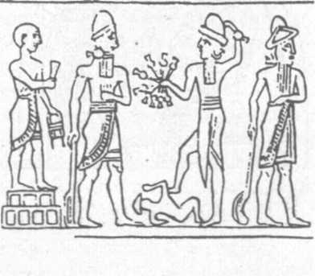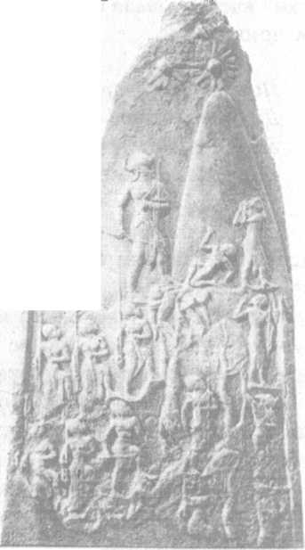
Наконец, в хрониках ассирийского царя Эсарадцона (VII век до н. э.) сообщается, что свою мудрость он получил от Мардука и Ашшура. По их же поручению он начал восстановление храма Мардука в Вавилоне. Среди уже понятной нам шумерской символики на соответствующем барельефе видны стилизованное изображение "ракеты", на которую царь указывает пальцем, и необычный предмет на вершине какого-то столба (рис. 190).
Баальбекская терраса (от Ба'ал — Ba'al — "Господин") представлена обработанными каменными блоками размерами в десятки метров в длину и массой во многие сотни тонн. Принято считать, что название Баальбек означает "Долина Баала", но некоторые исследователи на основании упоминаний в Талмуде склонны переводить это название как "Оплакивание Баала", ибо в одном угаритском эпосе рассказывается о гибели Баала в ходе битвы с Мотом. Оттуда Баала перенесли в Крепость Зафон. Это же место известно и как Бет-Шемеш ("Обитель Шамаша").
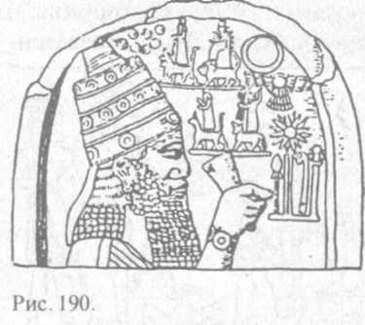
Ливанский патриарх маронитов сообщал, что "твердыня Ливанской горы есть самое древнее сооружение в мире". В 133 году от Сотворения, в период своего "буйного помешательства" ее соорудил Каин, сын Адама. Он дал ей имя своего сына, Еноха, и жил там вместе с великанами, которые затем за беззакония свои были наказаны потопом" [437, с. 181]. Ливанские легенды действительно гласят, что после изгнания из Эдема Адам жил и умер в местности, находившейся неподалеку от современного Дамаска.
Путешественник д'Арвикс, живший в XVII веке, писал в своих "Записках" [344], что в древних манускриптах, известных в этих краях, содержались такие упоминания: "После потопа, когда Ливаном правил Нимрод, он послал великанов перестроить Баальбек-скую крепость, названную так в честь Баала, бога моа-битов, поклонявшихся богу Солнца".
Согласно сообщению одного из летописцев, жившего в V веке^ "Теодо-сий разрушил храмы греков; храм Гелиополя, то есть Ba'al Helios, великого Бога-Солнца на Трилито-не, он превратил в христианскую церковь" [437, с. 174]. В дальнейшем это же сооружение использовали для поклонения Магомету. То есть первоначальный комплекс в Баальбеке предназначался вовсе не для возведения на прочнейшем фундаменте обычных храмов. Не исключено, что он предназначался для тех самых "шемов", которые изображены на древней монете из Библоса (см. главу 4).
Археологические исследования 1920-х годов действительно установили, что величественные греческие храмы были воздвигнуты на грандиозной и более древней платформе. В ее основании уложены гигантские обработанные и подогнанные друг к другу каменные блоки массой около 500 т каждая. Они, в свою очередь, лежат на также тщательно обработанных и подогнанных гранитных блоках длиной около 20 м и весом более 1000 т каждая! (Рис. 191 а, б.) На втором рисунке для масштаба дана фигурка человека.
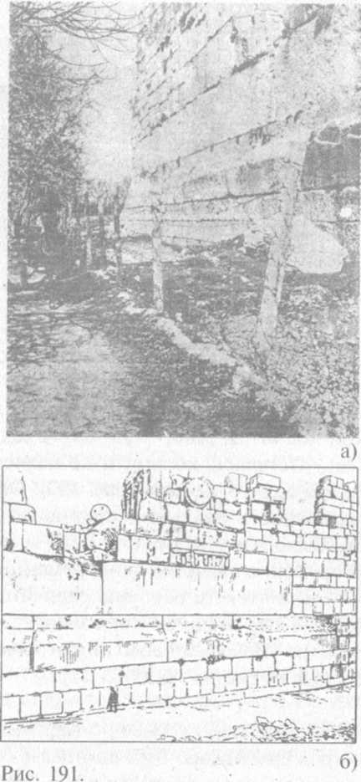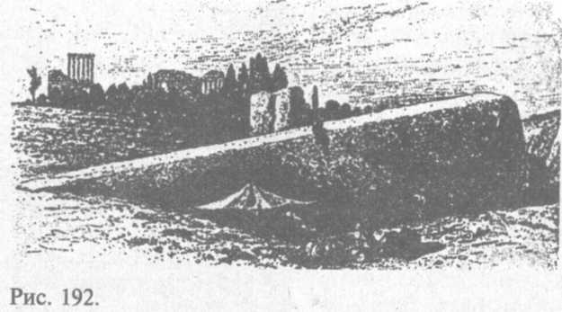
Даже в конце XX века не создано подъемных кранов и транспортных средств для перевозки, точнейшей укладки и подгонки подобных громадных глыб. Подумать только: из одной такой плиты можно построить 5-этажное здание длиной 20 м со стенами толщиной полметра! [160, с. 63-68] А ведь они были подняты на высоту
7 м... Осталась, кстати, и не извлеченная из каменоломни глыба еще большего размера (рис. 192). Общая площадь ровной каменной поверхности Баальбека составляет почти 500 000 м²! Для чего все это было кому-то нужно? Если марониты правы, то самое древнее сооружение является одновременно и самым грандиозным.
В контексте особенностей Ливийской пустыни заметим также, что там недавно был обнаружен и сфотографирован так называемый "Небесный дом", в котором, согласно легендам, жили "небесные существа" [265, с. 17].
Теперь перенесемся на Каролинские острова в Микронезии, на остров Нан Мадол. Этот архипелаг состоит из 92 островов, связанных между собой системой каналов. Посреди тропических джунглей возвышается древний город, сложенный из черных базальтовых "бревен".
В нем не найдено каких-либо украшений, скульптур и прочих "излишеств", и вообще признаков того, что здесь жили люди [35, с. 233]. Но зато есть рвы, каналы, тоннели, каменные террасы и стены из базальта длиной до 800 м й высотой до 14 м. Одно из крупных зданий этого города сложено из приблизительно 32 000 базальтовых "колонн" шестигранного сечения и длиной от 3 до 10 м и, соответственно, весом до 10 т (рис. 193). Всего же в приблизительно 80 обнаруженных зданиях насчитывается до 4 миллионов (!) таких "колонн". Согласитесь, такие масштабы тоже вполне могут поспорить с гизскими.

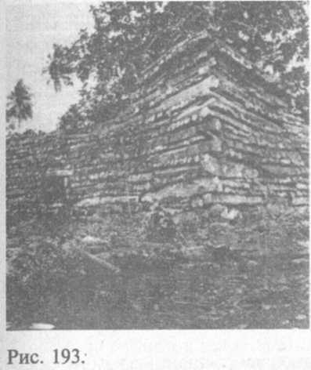
Любопытно, что в прошлом этот загадочный город был гораздо крупнее, мо по причине некоего геологического катаклизма часть его оказалась поглощена океаном. Ступени террас ведут к входу к древнему тоннелю, который в настоящее время затоплен. Датировка построек сильно затруднена. Возраст одной находки, обнаруженной под базальтовым блоком методом углерод-14,составляет около 700 лет. Однако когда именно был возведен поглощенный джунглями город, сказать трудно. Согласно преданиям, люди были изгнаны из этих мест суровым богом Грозы.
Герберт Риттлингер, автор книги "Неизмеримый океан", основательно изучил этот регион и пришел к заключению, что много тысячелетий назад на этом месте процветала некая могущественная цивилизация [423]. Любопытные сведения поведали в 1930-х годах и местные ловцы жемчуга и собиратели кораллов, обнаружившие под водой столбы, своды и руины зданий с резными каменными табличками на стенах. По слухам и легендам, в главном здании всего комплекса, скрытом сейчас под водой, — "Доме Мертвых", — скрываются несметные сокровища из жемчуга, слитков серебра и других драгоценных металлов. Там же находятся захоронения, причем останки умерших покоятся в герметичных гробах из платины. Ныряльщики и в самом деле доставляли со дна небольшие кусочки платины, которые им, очевидно, удавалось отломить от этих саркофагов. По утверждению Риттлингера, в скальных и наносных породах острова платины нет. Однако в первой половине XX века с Понапе действительно вывозили платину, за счет чего пополнялась местная казна.
Джон Уайт, на протяжении почти 10 лет собиравший легенды Южного моря, услышал многие из них из уст новозеландских жрецов. В первом томе "Древней истории Маори", изданной им в 1889 году, один перечень "легенд" невольно заставляет ахнуть:
"Генеалогическое древо Бога"
"История Сотворения Мира"
"Вселенская война"
"Сотворение мужчины и женщины"
"Потоп и Ковчег"
"Бракосочетания между богами и людьми"
"Путешествия с Земли к другим звездам"
"Пища, которая падала с небес".
Элсдон Бест (1856—1931) в изданной в 1955 году книге "Астрономические знания маори" сообщал, что эти жители Новой Зеландии считали Юпитер (Пареарау) огромной (причем живой) планетой, окруженной кольцом. Напомним, что о существовании кольца Юпитера официально стало известно лишь в 1979 году [163; 322; 449].
Вновь те же самые темы, но за много тысяч километров от Месопотамии и Центральной Америки! Согласно новозеландским легендам, всемогущественный бог Тэйн, бог лесов и зверей, сотворивший первую женщину, некогда вступил в битву с восставшими богами. После второй великой войны он вынудил их опуститься в иные миры, дабы жить там во тьме и отчаянии вечно, снабдив, однако, при этом всеми своими знаниями и опытом.
Известно, что на Востоке существовали священные камни, обеспечивавшие связь между богами и передачу информации и приказов богов через оракулов. Назывались они "пупами Земли". Некоему конусообразному предмету поклонялись также в Сиве (на северо-западе Египта). Действительно, в нубийском храме Аммона был обнаружен странный конической формы omphalos — так называемый каменный "пуп Земли". В греческой мифологической традиции этот "пуп" соседствовал с финиковой пальмой, произраставшей в "земле Тильмун". "Земля TIL-MUN" была как-то связана с кряжем Зафона и "Обителью Шамаша" (ветхозаветным северным Бет-Шемешем) и с Оном (южным "домом Шамаша", Гелиопо-лем). Такие камни назывались "Камнями Сияния (Величия)". Они могли "общаться с Небесами и другими местами на Земле" через
...камень, который шепчет;
Люди сообщений его знать не будут,
Толпы не поймут [их].
То, что было недоступно слуху и пониманию обычных людей, слышали от оракулов цари и герои эпосов. Слово "пуп" (navel на английском, nabel на немецком) родственно с санскритским nabh ("сильно испускать что-либо"), семитическим naboh ("предсказывать") и nabih ("говорящий", "оракул", "пророк") и шумерским NA-BA(R) ("сверкающий камень, который дает ответы") [437, с. 185]. Самым святым местом в Дельфах был "камень-оракул", находившийся в храме Аполлона. Там, в особом помещении жрица-пророчица впадала в транс и отвечала на вопросы царей и героев, повторяя то, что сообщали ей через "камень" боги. По древним описаниям, эти необычные "камни" сверкали золотом. Их также связывали с изображением рядом с ним двух птиц (голубей).
В 12-й главе Книги Чисел бог Яхве делает по поводу "средств связи" следующий комментарий.
И сказал Господь внезапно Моисею и Аарону и Мириами:
Выйдите вы трое к скинии собрания...
И сошел Господь в облачном столпе и стал у входа скинии...
и сказал:
Если бывает у вас пророк Господень, то
Я... во сне говорю с ним... Но не так с рабом Моим Моисеем...
Устами к устам говорю я с ним,
И явно, а не в гаданиях, и образ Господа он видит. (Чис. 12:4-8)
Создается впечатление, что описывается устройство, позволяющее разговаривать с божеством и видеть его. В наше время устройства такого типа называются видеофонами. Согласно Книге Юбилеев, Иерусалим в эпоху шумерских царств был весьма значимым местом — "Пупом Земли" — одним из четырех "мест Бога". На иврите этот священный "камень" назывался уже Eben Sheti'yah ("Камень, из которого сплетен мир"). Слово "Sheti" означает нить, проходящую по ткацкому станку в длину. Это слово нам еще встретится, но немного позже, в конце главы.
Судя по записям шумеров, первоначально космопорт анунаков на Земле находился в Месопотамии и состоял из Центра управления полетами, Посадочных маяков, подземного бункера и большой плоской равнины с взлетной полосой (рис. 194). ЦУП и маяки находились на некотором удалении от взлетной полосы. Расстояние между условными окружностями равно примерно 60 км, угловой створ колеблется в пределах ±6°, а ось, проходящая через важнейшие города Шумера (Бад-Тибира, Шуруппак, Нип-пур, Ларак и Сиппар), ориентирована под углом 45° к экватору.
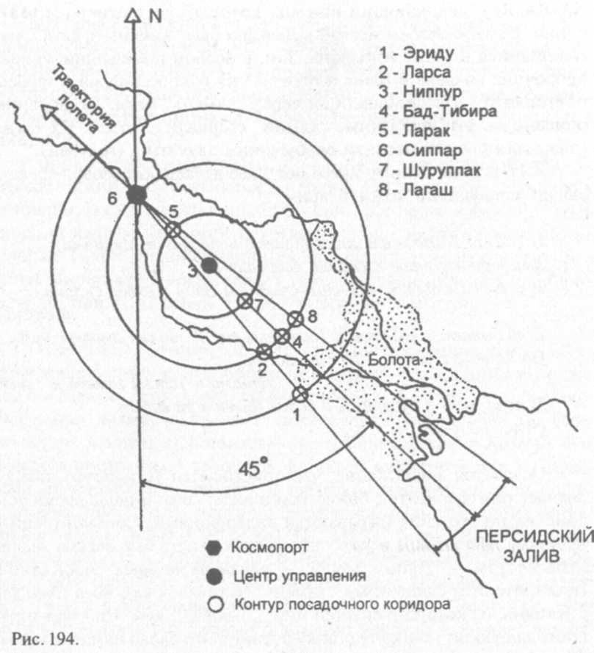
Напомним перевод названий приведенных на схеме городов.
1 — Эриду (E-RI-DU — "Дом, построенный вдали");
2 — Ларса (LA-AR-SA — "Видение красного ореола (сияния)");
3 — Ниппур (Nippur/NIBRU-KI — "Перекрестие на Земле");
4 — Бад-Тибира (BAD-TIBIRA — древний металлургический центр Месопотамии);
5 — Ларак (LA-RA-AK — "Видение яркого ореола (сияния)");
6 — Сиппар (SIPPAR — "Город птиц");
7 — Шуруппак (SHURUPPAK — древний медицинский центр. Месопотамии);
8 — Лагаш (LA-AG-ASH — "Видение ореола (сияния) в шести (беру)).
Основываясь на имеющихся "подсказках", 3. Сичин предположил, что в более позднее время Иерусалим играл важную роль при посадке космических кораблей инопланетян в Египте. Когда космопорт находился на Синайском полуострове, ЦУП находился в Иерусалиме, а посадочные маяки — в Гизе. Как предполагает 3. Сичин, в 2024 году до н. э. подземный бункер, изображенный на египетской гробнице, был уничтожен ядерным взрывом.
Сад Вечности есть священнейшая обитель Господа;
А также гора Синайская, в центре пустыни;
И гора Сион, в центре Пупа Земли.
Сии три были созданы как святые места,
Обращенные друг к другу.
Под горой Синайской логично понимать священную гору Умм Шумар, находящуюся на юге Синайского полуострова (Катерин, высота 2637). В Псалме 67 есть строчки о Синае, подтверждающие это и вдобавок имеющие уфологический подтекст. Внимательно вчитаемся в следующую цитату, делая замену "имени" на "шем":
Пойте Богу, пойте "шему " Его,
Превозносите шествующего на небесах...
Радуйтесь пред лицем Его...
Боже! когда ты выходил пред народом Твоим,
Когда Ты шествовал пустынею,
Земля тряслась, даже небеса таяли от лица Божия,
И этот Синай — от лица Бога, Бога Израилева.
Народ Твой обитал там...
Господь изречет Слово через множество [камней]-Оракулов.
[И] цари армий в страхе побегут;
Обитель и дом разделишь ты как добычу —
Даже если находятся они между Краем и Голубем,
Крыла" которого покрыты серебром, а перья чистым золотом...
Колесниц Божиих тьмы, тысячи тысяч.
Среди их Господь на Синае, в святилище...
Ради храма Твоего в Иерусалиме цари принесут Тебе дары.
Царства земные! <...> воспевайте Бога,
Шествующего на небесах небес от века...
Могущество Его — на облаках.
Страшен Ты, Боже, в святилище Твоем.
(Пс. 67:5-36)
Здесь вновь упоминаются Синай и Иерусалим. Как же расположены Гелиополь, Иерусалим, Умм Шумар и Баальбек (рис. 195 а)? Рассмотрев более детальный рисунок 195 б, можно увидеть, что Гелиополь (ГЛ) и Умм Шумар (УШ) равноудалены от Иерусалима (ИЕ), а биссектриса угла, образуемого Гелиополем, Иерусалимом и Умм Шумаром, ориентирована под углом ровно 45° и направлена точно на гору Арарат (АР) в Армении. Линия Гелиополь—Бааль-бек (БК) также проходит через Арарат. Продолжение линии "Кос-мопорт" (КП) — Иерусалим опять-таки проходит через гору Арарат. Случайность? Тогда перенесемся в Египет.
Па-Ра-Эмнеб, руководивший во времена фараонов восстановительными работами в районе Сфинкса Гизы, воздвиг стелу. Вот фрагменты надписей, сделанных на ней [заметим, что в этой надписи вновь встречается слово "Sheti-ta" ("Потаенное место")]:
Приветствую тебя, Царь Богов, Атен, Создатель...
Ты протянул нити для образования плана,
Ты сформировал [придал форму, оформил] эти земли...
Ты возвел тайный Нижний Мир...
Под твоим руководством находится Земля;
Высоким ты сделал небо...
Ты построил себе потаенное место
В священной пустыне, с сокрытым "именем ".

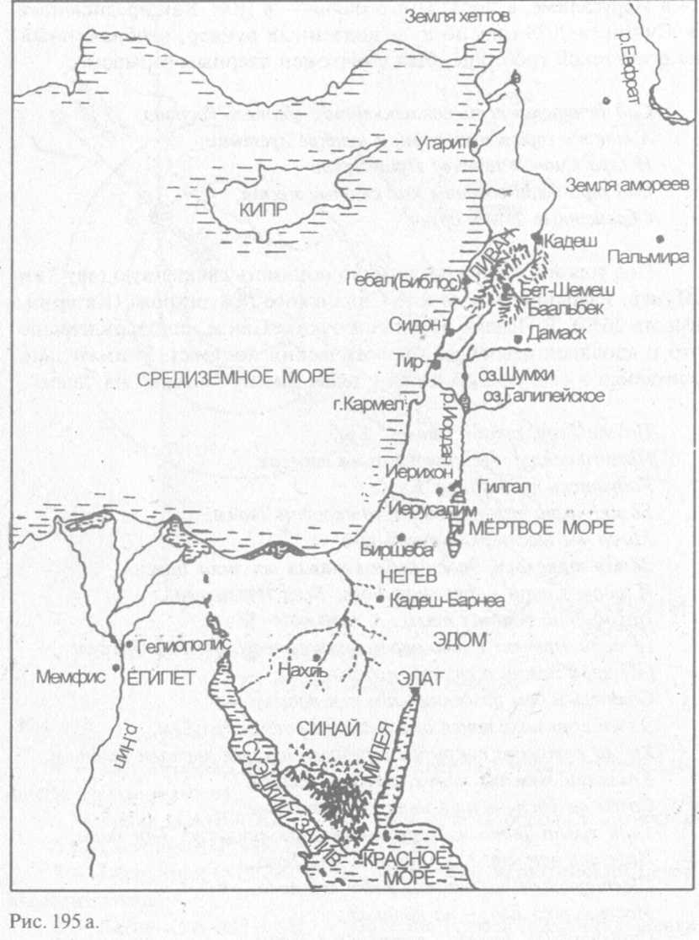
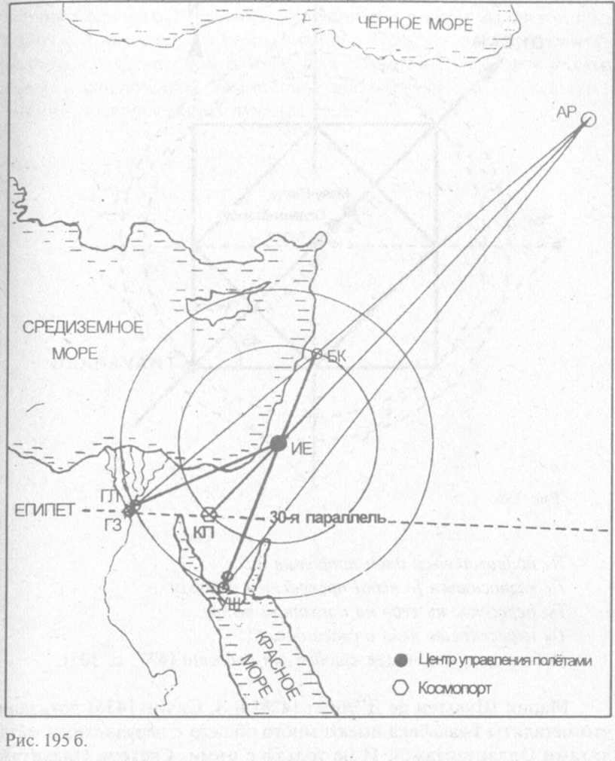

Ты поднимаешься днем напротив них...
Ты возносишься [в небо] прекрасным образом...
Ты пересекаешь небо на попутном ветре...
Ты пересекаешь небо в своей барке...
Небеса ликуют, земля кричит от радости [437, с. 305].
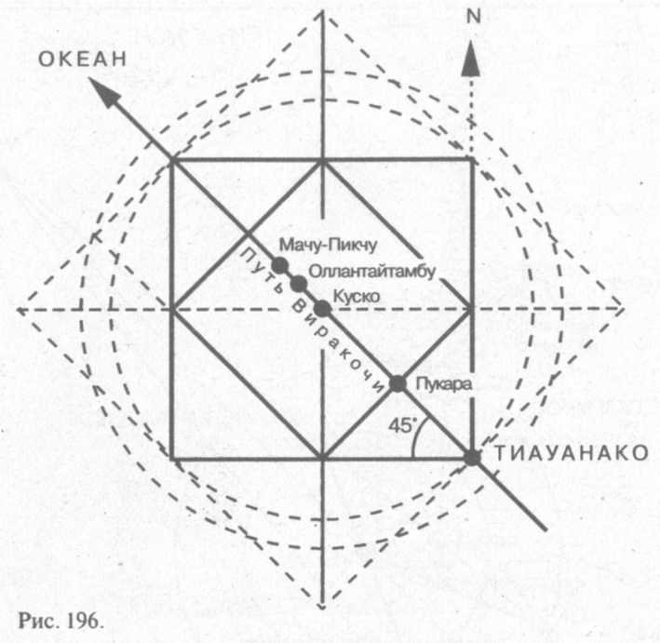
Мария Шультен де Д'Эбнет [428] и 3. Сичин [436] доказали, что мегалиты Баальбека имеют много общего с перуанскими мегалитами Оллантайтамбу. И не только с ними. Система Оллантай-тамбу, Куско и Тиауанако ориентирована под все тем же углом 45° к экватору! (Рис. 196.) Расчеты, выполненные М. Шультен де Д'Эбнет, позволили предположить, что "посадочная сеть" была сконструирована в эпоху Тельца. По данным палеоастрономов, эта эпоха продолжалась приблизительно с 4000 до 2000 год до н. э., а середина ее попадает на 3172 год до н. э.
Итак, факты говорят о том, что много тысячелетий назад в разных точках земного шара возводились однотипные меилити-ческие и пирамидальные комплексы, отражающие своими масштабами как неизвестные нам технологии, так и глубокие знания о фундаментальных законах и константах. Некоторые сведения позволяют относить отдельные сооружения к элементам систем космической навигации и коммуникации. Прослеживается также общность представлений о божествах-создателях у народов разных стран и континентов. Теме тесной взаимосвязи древних культур и знаний посвящается следующая глава.

Глава 19.
ШУМЕР, ЕГИПЕТ, ГРЕЦИЯ, ИНДИЯ, КИТАЙ, АМЕРИКА, ОКЕАНИЯ...

Общность начал, которая лежит в основе разнообразнейших и удаленнейших друг от друга культур "ранней древности "<... >, не может быть объяснена <... > заимствованием одних народов у других, взаимным их влиянием и подражанием. Должно искать за пределами "ранней древности "некоторый "икс ", еще неведомый науке культурный мир, который дал толчок к развитию всех известных нам цивилизаций. Египтяне, вавилоняне <...> были учителями нашей, современной цивилизации. Кто же был их учителями?
Валерий Брюсов. "Учители учителей"

Многие историки и исследователи убедительно доказали, что прародиной знаний человечества был Древний Восток. Оттуда эти знания попали сначала на Балканы, а затем — в Европу. Именно благодаря восточной письменности европейская цивилизация получила свой алфавит. Установлено, что величайшие умы Греции отправлялись "на учебу" в Двуречье и приносили оттуда уже готовые, оформленные концепции и решения насущных вопросов и проблем. Вообще, путешествовали древние мыслители, как правило, в Вавилонию, Египет, Персию и Индию. Вероятно, следствием этого "ученичества" и перевозки научных трудов и технических устройств и стала находка удивительной астролябии в 1900 году в Средиземном море в древнегреческом затонувшем корабле.
Так где же и у кого учились величайшие ученые Древней Греции? Демокрит (460—370 годы до н. э.) изучал астрономию у вавилонян и египтян, а медицину — у индийских йогов. Современное учение о строении материи в определенной степени дошло до нас в его интерпретации. Именно от Демокрита в Европу пришел термин "атом". Со ссылкой на финикийские источники, он упоминал о делимости атома. Кстати, он же считал, что звезды — это другие, далекие от нас солнца.
Индийские ведические тексты также сообщают об атомах и связях между составляющими их частицами [185, с. 437—465].
Кстати, установлено, что о существовании невидимых глазом бактерий в Древней Индии знали еще 6000 лет назад.
Эпикур (341—270 годы до н. э.) обогатил культуру идеей о бесконечности и дискретности пространства. Фалес Милетский (624— 546 годы до н. э.) все свои открытия в области астрономии и математики совершил, лишь вернувшись из Месопотамии и Египта. Он же точно предсказал солнечное затмение, состоявшееся 25 мая 585 года до н. э. Он также учил, что звезды — это иные миры. Анак-симандр (его ученик) (610—545 годы до н. э.) утверждал, что число звездных миров бесконечно и что они непрерывное вечно рождаются и умирают.
Анаксагор (500—428 годы до н. э.) считал, что в далеких звездных мирах, как и на Земле, есть жизнь. Явления лунных и солнечных затмений он объяснял очень просто: "Луна... заимствует свой свет от Солнца... Луна "ниже" Солнца и ближе к нам. Затмение [Луны происходит] оттого, что ее загораживает от [света] Солнца Земля, солнечное же затмение — когда во время новолуния Луна закрывает собой Солнце" [255, с. 169].
Аристарх Самосский (320—250 годы до н. э.) утверждал, что все планеты, включая Землю, вращаются вокруг Солнца по круговым орбитам. Платон показал, что "утренняя звезда" Пиосфорус и "вечерняя звезда" Геспер — одно и то же небесное тело — Венера, которая движется вокруг Солнца по круговой орбите и светит отраженным светом.
В описаниях Гомера (VIII век до н. э.) и Вергилия (70-15 годы до н. э.) Марс — бог войны, колесницу которого мчат два коня — Фобос ("Страх") и Деймос ("Ужас"). У Марса действительно есть два маленьких спутника. В 1726 году в книге "Путешествия Гулливера" Джонатан Свифт поразительно точно описал орбиты этих спутников, что уже в наше время дало повод предположить, что писатель почерпнул эти знания из каких-то древних научных источников.
Греческий ученый Эратосфен (275—195 годы до н. э.) путем измерения высоты солнца над горизонтом в географически удаленных точках определил размеры земного шара [321, с. 46]. Его изыскания можно считать вполне естественными, если учесть, что в Древнем Египте учили, что мир имеет круглую форму. И не только там. В древнеиндийской "Сурья Сиддханта" о Земле говорится: "Повсюду на этой сфере люди полагают, что именно они находятся на ее вершине. Но поскольку эта сфера находится в пустоте, почему вообще должен быть верх и низ?"
Гераклит (540—475 годы до н. э.) привез диалектическое миропонимание из Персии. Эмпедокл (494—434 годы до н. э.) говорил о раздельном происхождении флоры и фауны. Теофраст (371—
286 годы до н. э.) писал о химии растений. В начале II века н. э. греческий математик и физик Герон Александрийский сконструировал действующую модель паровой турбины, демонстрировавшую к тому же эффект реактивной тяги, и устройство для нарезки винтов. Впрочем, в эпоху рабовладения все эти знания и открытия остались невостребованными.
Знаменитый греческий математик и натурфилософ Пифагор (560—480 годы до н. э.) прожил в Египте 22 года и даже был принят в касту жрецов [117, с. 120—121]. От Плиния мы также узнаем, что Пифагор, Орфё*й, Эмпедокл и Платон (427-347 годы до н. э.) были настолько увлечены искусством магии, что "предпринимали много путешествий" и, "блистая этим искусством в чужих землях, снискали себе великую хвалу" [233, с. 30].
Рассказ Пифагора о путешествии к древним халдеям, датируемый VI—V веком до н. э., более чем занимателен. "Узнав, что недалеко от города Ура живут потомки древних халдеев, я поехал туда. Я остановился подле многих высоких каменных столбов, покрытых различными знаками. Спавший тут старик подошел ко мне и, проникнув в мою мысль, говорил: "Почтенный путешественник! Ты находишься в стране кельбенцев. Мы так называемся по земле Сириуса [Кельб или созвездие Пса]" [259]. Пифагор также рассказал: "Жрец мемфисский сообщил мне: "Теогония учит, что Осирис, окончив смертное течение свое на Земле, переселился на небо, в созвездие Пса на Сириус".
Есть у Пифагора и много других современно звучащих мыслей и правил. О смерти он говорил: "Тело ж свое как покинешь, — в эфир воспаришь ты свободный и будешь бессмертен как бог, уж смерти и тлению чуждый" [71]. Ему же приписывают и любопытную фразу: "Математика приближает человека к богам". Она дает основание предполагать, что древние не сомневались: боги были гораздо более сведущими в этой области знаний, чем сами древние мыслители. Вообще, следует особо подчеркнуть, что математика и астрономия в сочетании с астрологией и теологией на протяжении тысячелетий играли в Древней Месопотамии, Египте, Индии, Китае и Центральной Америке огромную роль.
Теперь попытаемся обозначить отдельные любопытные параллельные шумерским идеи, имеющиеся у древних египтян (и других народов). Обе цивилизации появились примерно в одно и то же время. Обе считали, что человечество было создано богами. В эпосах очень много общего. В египетской версии бог в незапамятные времена прибыл на Землю на Небесном Диске. После того как Египет "был затоплен водами", "весьма великий бог [Птах —
"Застройщик"], прибывший [на Землю| в самые ранние времена", возродил страну, построив на Ниле дамбы и проведя масштабную мелиорацию. Возможно, именно поэтому Египет и стал известен как "возрожденная земля".
Птаха почитали как великого ученого, главного инженера-строителя и архитектора, владевшего знаниями ремесел и принявшего участие в сотворении человека [437, с. 35]. По египетской мифологии, Птах в конечном итоге перебрался куда-то далеко на юг (в Юго-Восточную Африку?). Но перед этим он возвел город по имени Ан (Инну), переименованный греками в Гелиополь. Название это связано с тем, что в додинастические времена в этом городе на вершине каменного столба хранили Бенбен, некий предмет в форме острой пирамиды, который ассоциировался с Атум-Ра. К нему обращались со словами: "Ты стал выше высот: ты вознесся как камень Бенбен, в Жилище Феникса" [234, с. 330]. Править Аном Птах оставил "Бога Неба и Земли", своего сына Ра, названного так в честь некоего Небесного Шара. Ра построил в Ане тайное святилище, где и хранился Бенбен, на котором Ра якобы и прибыл с Небес на Землю (см. главу 20, рис. 238).
Подобные строения сохранились в виде покрытых надписями столбов, нацеленных в небо. Когда в годы XII династии (после 2000 года до н. э.) Египет воссоединился и началось восстановление храма и святынь Гелиополя, фараон Сен-Усерт (Хепер-Ка-Ра) воздвиг перед храмом 20-метровые гранитные колонны — копии Небесной Камеры бога Ра. Греки прозвали такие столбы обелисками. Как считали фараоны, возводя обелиски, они тем самым пытались "получить (от богов) дар Вечной Жизни", так как видели, что похожие на них объекты улетали в Дуат (Duat), на Священную Гору, туда, где жили боги. Обелиски должны были напоминать о пришедших с неба богах. Самих богов из Небесных Камер называли словом "Нетер" (NTR; Neter — "Стражи" или "Наблюдающие"), причем пришли они изТа-Ур (Ta-Ur) — "Далекой (Чужой) Страны".
Спустя пять веков после Гильгамеша фараон Тети просил богов все о том же — о неком "имени" (читай: shem) и о переселении его на Дуат:

Гибнут люди, нет у них "имени"["тема"]..
(О боже), протяни свою руку царю Тети,
Забери своего царя Тети на небеса,
Дабы не умер он среди людей.
Здесь следует сделать важное уточнение. Считалось, что Небесный Диск означает Небесную Обитель Ра; Ра называли "Богом Солнца"; отсюда делался вывод о том, что Крылатый Диск — эго солнечный диск. Однако это мнение ошибочно. На изображениях астрономического характера в небесах, олицетворявшихся богиней Нут, одновременно фигурировали как Солнце с лучами, так и Небесный Диск — некая планета, но не Луна (рис. 197).
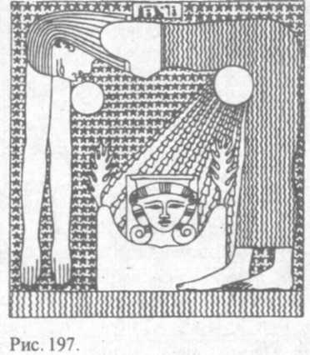
На одной из гробниц, обнаруженных X. Бругшем в 1857 году в Тебе, вырезана фигура богини Нут. Ее окружает целый ансамбль небесных тел. Над ее головой — Солнце с лучами; ниже него слева и справа — двенадцать знаков зодиака (рис. 198). Копьеносец пронзает копьем Быка, указывая этим на созвездие Тельца, в котором находилась тогда точка равноденствия; это соответствует интервалу 4300-2150 или 30 100-27 950 годы до н. э. (с центрами интервалов около 3200 или 29 000 годов до н. э.).
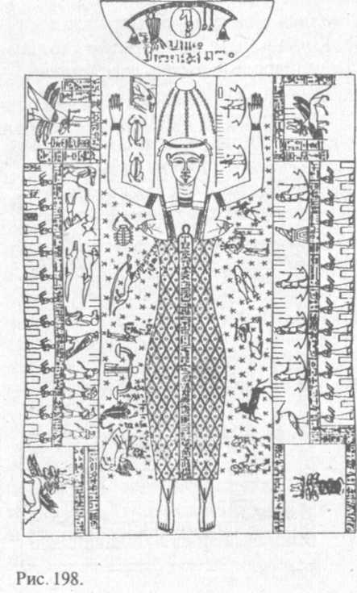
Слева и справа показано деление дня на две 12-часовые части. Далее мы видим все реально известные египтянам планеты, "плывущие" в Небесных Барках. У левой руки отдельно изображены внутренние планеты — Меркурий и Венера (в платье). Затем — Земля с эмблемой бога Гора (сокола без барки), Луна, Марс и Юпитер. Справа показаны еще четыре планеты без Небесных Барок: Сатурн, Уран, Нептун и Плутон. В этих четырех планетах нетрудно узнать группу Анша-ра (Сатурна) (см. главу 7). Но это не все. Над Солнцем особняком от остальных планет изображена еще одна перевернутая огромная Небесная Барка с Небесным Владыкой — все та же двенадцатая планета [437, с. 96]. Это ли не подтверждение общепринятой тогда модели Солнечной системы?
Таблица 9
Название эпохи | Приблизительная продолжительность эпохи (гг. до н.э.) | Положение знаков зодиака в главных точках эклиптики
Название эпохи | Приблизительная продолжительность эпохи (гг. до н.э.) | Весеннее равноденствие | Летнее  солнцестояние | Осеннее равноденствие | Зимнее  солнцестояние
Рыбы | 2000 (н. э.) ÷ 0 | Рыбы | Близнецы | Дева | Стрелец
Овен | 0 ÷ 2150 | Овен | Рак | Весы | Козерог
Телец | 2150 ÷ 4300 | Телец | Лев | Скорпион | Водолей
Близнецы | 4300 ÷ 6450 | Близнецы | Дева | Стрелец | Рыбы
Рак | 6450 ÷ 8600 | Рак | Весы | Козерог | Овен
Лев | 8600 ÷ 10750 | Лев | Скорпион | Водолей | Телец
Дева | 10750÷ 12900 | Дева | Стрелец | Рыбы | Близнецы
Весы | 12900÷ 15050 | Весы | Козерог | Овен | Рак
Скорпион | 15050 ÷ 17200 | Скорпион | Водолей | Телец | Лев
Стрелец | 17200 ÷ 19350 | Стрелец | Рыбы | Близнецы | Дева
Козерог | 19350 ÷ 21500 | Козерог | Овен | Рак | Весы
Водолей | 21500 ÷ 23650 | Водолей | Телец | Лев | Скорпион
Рыбы | 23650 ÷ 25800 | Рыбы | Близнецы | Дева | Стрелец
Овен | 25800 ÷ 27950 | Овен | Рак | Весы | Козерог
Телец | 27950 ÷ 30100 | Телец | Лев | Скорпион | Водолей
Близнецы | 30100 ÷ 32250 | Близнецы | Дева | Стрелец | Рыбы
Рак | 32250 ÷ 34400 | Рак | Весы | Козерог | Овен
Лев | 34400÷ 36550 | Лев | Скорпион | Водолей | Телец
Дева | 36550 ÷ 38700 | Дева | Стрелец | Рыбы | Близнецы
Весы | 38700 ÷ 40850 | Весы | Козерог | Овен | Рак

Проследим некоторые другие параллели. Ра создает мир из воды и уничтожает водное чудовище, змея-дракона Апопа. У ме-сопотамцев Мардук побеждает морского монстра Тиамат. Здесь лингвисты отмечают все ту же игру слов. Египетский термин для обозначения "водного хаоса" — водной стихии — "сенек эн му"; "сенек" — это также "тьма; мрак". Олицетворением водной стихии у египтян были змеи, крокодилы и гиппопотамы. Змеи считались противниками света и солнца.
Со временем люди перестали повиноваться Ра, "замыслили злые дела". Ра собирает совет богов, и те предлагают покарать людей — послать на них его дочь, богиню Хатор-Сохмет, львицу. Начавшееся истребление было столь ужасно, что на очередном совете боги решили опоить богиню сонным напитком забвения, что и спасло людей от полного уничтожения [155, с. 50]. В этом предании львица Сохмет, вероятно, олицетворяла созвездие Льва. В период равноденствия Солнце находилось в нем, соответственно в периоды с 10 750 по 8600 и с 36 550 по 38 700 год до н. э. Невольно вспоминается, что лунки Стоунхенджа тоже изображают блуждание Полюса мира в период с 36 000 по 18 000 год до н. э. Можно обратиться и к целому ряду древних списков царей, аналогичных месопотамским.
У Диодора Сицилийского (I век до н. э.) о Египте написано: "Сначала в течение чуть меньше 18 000 лет Египтом правили боги и герои... Последним из богов-правителей был Гор, сын Исиды... Смертные же царствовали в той стране... немногим менее 5000 лет" (с. 352).
Трехтомная "Египетская история Манефона" (III век до н. э.) сообщает о додинастических правителях такую подробность:
"[Боги] были первыми, кому принадлежала власть в Египте. Царская власть переходила, не прерываясь, от одного [бога] к другому... в течение 13 900 лет. После богов 1255 лет правили полубоги; после них 1817лет царствовала другая линия. Затем следующие 30 царей правили 1790 лет, а потом еще 10—350 лет. Затем последовало правление духов мертвых, которое продолжалось 5813лет... " [234, с. 350].
В сумме это дает 24 925 лет. Полная же продолжительность существования цивилизации до конца последней, XXX династии
(IV век до н. э.), согласно этому документу, составляет 36 525 лет. В этом случае возникновение цивилизации восходит к началу 37-го тысячелетия до н. э.
"Туринский папирус" приводит список древнеегипетских царей, предшествовавших I династии; всего в нем названо 9 додинастических царских династий. В сумме он дает 36620 лет. Если учесть, что I династия датируется приблизительно 3100 годом до н. э., получается, что папирус переносит нас в 38 720 год до н. э.! Поразительно, не правда ли?
Согласно шумерам, анунаки, недовольные развитием человечества, на Совете Богов решили погубить его. В ход был пущен потоп. Один лишь Эа захотел спасти людей. Он научил Утнапишти, как спасти себя, семью и образцы земной фауны. Результаты возмездия оказались столь катастрофическими, что ужаснули даже богов. Горькие слезы проливала Нинти. Но, узнав, что представители человечества все же спаслись на ковчеге, анунаки возликовали. Спасшегося Утнапишти и его жену они наградили бессмертием [56, с. 98].
Осирис погибает, но любящая его Изида воскрешает бога (напомним, что для египтян Изида соотносилась с Сириусом, появлявшимся на рассвете 19 июля перед разливом Нила, и оживанием природы). Иштар также оплакивает погибшего Таммуза и спускается в нижнее царство, где погибает, но благодаря Энки возвращается оттуда, после чего оживает природа. В обеих мифологиях боги антропоморфны; они любят, ненавидят, враждуют и дружат, рождаются и умирают, — совсем как люди. В обеих культурах боги создают человека и считают его своим слугой. В Египте конфликт и вражду Энки и Энлила можно проследить в истории Сета и Осириса.
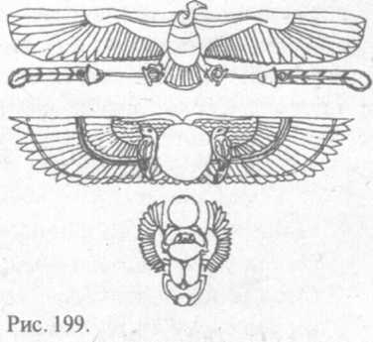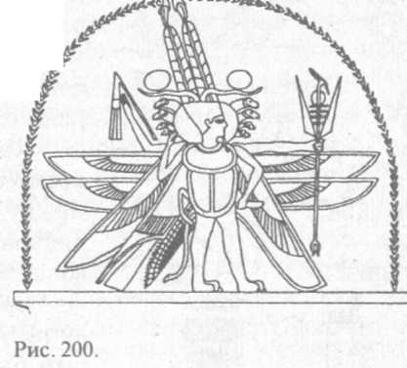

Есть, впрочем, и некоторые расхождения. У египтян небо олицетворяет богиня Нут; в Вавилонии — бог Ану. Кстати, египтяне изображали его как крылатое солнце, и сам рисунок очень напоминает шумерские изображения Нибиру (рис. 199). Приведем также древнеегипетскую цитату о боге Ра, удивительно напоминающую тексты шумеров:
"Он сотворил небо и землю для сердца их [людей/...
Он сотворил дыхание жизни для их ноздрей.
Они [люди] — его образ, вышедший из его плоти...
Он сотворил им растения, животных, птиц и рыб,
Чтоб их насытить [155, с. 36].
Изображение египетского божества (рис. 200) одновременно содержит в себе такие элементы, как восемь змеиных голов, шесть крыльев, четыре руки, две львиные лапы, тело жука-скарабея и голову человека (сравните с рис. 199). Как и шумерские жрецы, египетские считали, что все мироздание появилось из первичных вод бездны Нуна. Из них вознесся Атум ("Все"),' произведший из себя Шу (воздух) и Тефнут (воду). От них в свою очередь родились Геб (земля) и Нут (небо). Правнуками Геба и Нут стали Осирис и Изида, Сет и Нефтис. Эти девять богов составляли "большую девятку" деических существ Древнего Египта. Всего же египтяне выделяли 12 главных богов. Звездное небо делилось ими на две полусферы.
Уже знакомые нам по названию и виду 12 знаков зодиака (рис. 201) размещались египтянами в виде спирали. Изучавший особенности его изображения Э. Томас после учета прецессии точек равноденствия получил начало системы отсчета в египетской системе — период с 10 950 до 8800 годы до н. э. [255, с. 161].
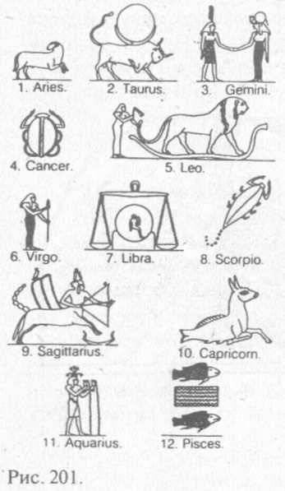
Как и у шумеров, у египтян всевозможные функции разделялись между богами. Была богиня счета, письма и строительства (Сешат), бог волшебства (Хику) и многие другие.
Врачи в Древнем Египте работали по участковому принципу: за каждым был закреплен свой район или группа населения. Врачи делились на "утробных", зубных, глазных и т. п.
Анализ додинастических египетских иероглифических текстов и некоторых других источников привел М. Энтус к выводу о том, что в середине IV тысячелетия до н. э. у большого озера к юго-западу от Египта высадились девять богов, возглавляемые То-том. В гимне, посвященном этому событию, фараон Тети II восклицал: "Выходит Тот, руководитель корабля Солнца". Египтяне присвоили Тоту эпитеты "Владыка неба", "Владыка силы" и "Уга-ситель пламени". О возможной связи египетской и шумерской цивилизаций миф говорит, что "Тот, пользуясь крыльями, переправлял богов на восточную сторону" — а Междуречье и располагалось строго на восток от Египта. "Девятка" разделилась: шесть богов остались в Египте, трое отбыли в Междуречье [259].
О связи трех древних цивилизаций упоминал в своих лекциях профессор Сайс из Оксфорда: "Город, посвященный Эа, был Эри-ду, стоявший 6000 лет тому назад на берегах Персидского залива... Так как [Эа] бог культуры был представлен как пришедший из-за моря, то, возможно, что культура, центром которой был Эриду, была чужеземного происхождения. Мы знаем, что сообщения между Халдеей и Синайским полуостровом, так же как и с Индией, существовали в весьма ранний период. Статуи, относящиеся к 4000 году до н. э., открытые в Тел-Лох... были высечены из диорита, который был привезен с Синайского полуострова. Изделия из дерева тик были найдены в Уре, хотя дерево это индусского происхождения". Аналогичная ситуация и с кисеей Дакка, известной в Халдее как индусская синдху [42, с. 276].
Далее — вновь у Пифагора — находится объяснение причины -того, почему Ра связывали с богом-Солнцем. Египетский жрец рассказал ему: "[Ра] Солнце было нашим первым богом и повелителем. Непосредственное владычество его над нами продолжалось 30 000 лет Но Египет имел двояких царей: одни были цари-боги, другие цари-люди". Прибывшие боги принадлежали к одной династии-семейству. Прародительницей семейства была богиня Нут (Найт), оставшаяся в Запредельном мире (не на Нибиру ли?). С Ра на Землю прибыли его сыновья: Осирис ("Владыка Земли Юга"; древнеегипетская традиция связывает его имя с созвездием Ориона) с женой Изидой, Тот с женой Маат ("Правда"; богиня порядка) и неженатый младший сын Сет.
Ра, Тот и Сет обучали египтян ремеслам, наукам и техническим навыкам. Например, богу Тоту была дана такая характеристика: "Он знает небеса, способный сосчитать звезды, перечислить всё, что ни есть на Земле, и измерить саму Землю" [234, с. 402]. Осирис учил возделыванию земли. Изида и Маат учили ведению домашнего хозяйства и воспитанию детей. Существование земледелия в додина-стическую эпоху было доказано Майклом Хофманом (автором книги "Египет до фараонов") и Фредом Вендорфом ("Предыстория долины Нила"). Изучив археологические находки, они пришли к выводу о том, что около 13 000 года до н. э. на территории Египта некие землепашцы активно культивировали ячмень. Об этом же свидетельствуют и находки серпов и каменных жерновов и относительное уменьшение находок рыбных костей. По какой-то (возможно климатической) причине около 10 500 года до н. э. серпы и жернова исчезли, и рыба вновь стала доминирующим продуктом питания.
Этические каноны богов были очень высокими. Тот учил "превращать зло в добро". О сладких лепешках с медом Маат говорила: "Так же сладка и истина". Египтянам внушалось, что "народ трудолюбивый неукротим и непобедим; народ же слабый становится развратным и порабощенным". Сохранившееся наставление о поведении правителя приводит такие нормы и рекомендации: "Твори правду — и ты преуспеешь на земле. Успокой плачущего, не притесняй, не сгоняй человека с достояния отца его, не казни без нужды. Возлюби деятельную жизнь, отличай людей по их способностям, не давай предпочтение сыну особы" [259].
У египтян имеется и объяснение коренной причины передачи правления в руки людей. Оставив своим наместником в Египте брата Тота, Осирис "ушел просвещать другие народы" (а вовсе не был убит Сетом). Как писал Диодор Сицилийский, Осирис покинул Египет с тем, чтобы "посетить все населенные земли и научить род людской возделыванию виноградной лозы, пшеницы и ячменя". Среди первых посещенных им стран были Эфиопия, Аравия, Индия и Фракия [234, с. 360]. (Кстати, согласно мифу, путь его лежал в Neter-Khert, то есть в "Горную Страну Богов (Наблюдателей)", откуда он должен был попасть в Duat, в "Дом для вознесения к звездам" [433, с. 122]). Однако Тот был занят решением технических задач и передал управленческие функции младшему брату Сету и сыну Осириса, Гору (рис. 202). Согласно древнему сказанию, возникшая дилемма первенства была решена богиней Найт, к которой боги составили некое послание.
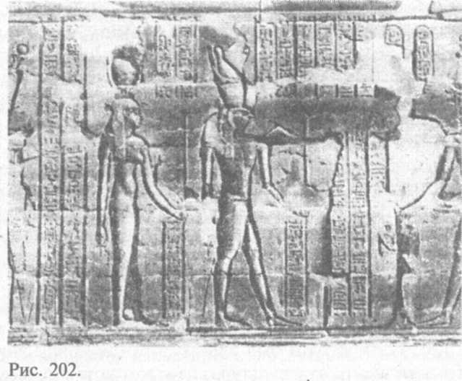
Тот руководил грандиозным строительством с помощью специально обученных местных жителей; причем, по словам мемфисского жреца, все строительство совершалось под пение или мелодии флейты. "Был построен дом статуй, а на покате Осирисо-вой горы он основал город с маяком и воздвиг Храм Солнца... Свои знания он изложил в Книге, охарактеризованной Первосвященником Гелиополя как "полезной для граждан всякого состояния". В ней содержались эзотерическое учение и тайны жизни и смерти, ив наше время о ней известно как о "Священной книге Тота" [121]. Тота, помимо прочего, называли Богом Долголетия и Владыкой Жизни. Его именем называется первый месяц года.
На смену Тоту I пришел Тот II, которого древние греки называли Гермий Трисмегист или Гермес Триждывеличайший, построивший первую Великую пирамиду. О причине возведения пирамид писал в XIV веке арабский ученый Ибн Баттута: "Пирамиды были воздвигнуты Гермесом, чтобы сберечь произведения искусства и другие достижения во время потопа". Арабский историк IX века в этой же связи добавляет: "Большинство согласно в том, что пирамиды построены... за триста лет до потопа". Напомним, что, по сведениям, приведенным Э. Кейси, окончание строительства Великой пирамиды (под руководством Гермеса) датируется на 300 лет позже потопа. Тридцать сокровищниц, сокрытые в Великой пирамиде, якобы были заполнены золотом, драгоценностями, самоцветами, сосудами, керамикой, нержавеющим оружием и небьющимся стеклом, которое можно гнуть (то есть пластмассой?) [255, с. 157—158]. Имеются сведения и о других ценностях, скрытых под Сфинксом.
Спустя несколько сотен лет в египетском обществе наметился регресс. С ростом познаний египтян из их среды выдвинулись лидеры, рвавшиеся, как и в наше время, к власти. Еще при Гермесе первый царь Египта, Злот-Тамус, выговаривал Тоту за создание школ для обучения египтян: "Ты умножаешь число полумудрых". Начиная со второго царя, Минеса, началось создание культовой мифологии, исказившей подлинную историю этой цивилизации.
Потомки Сета, оставшиеся в Египте, не вмешиваясь в административные дела, образовали касту жрецов и начали — по словам Пифагора — создавать тайники с высшими знаниями, "дабы оставить неизгладимые следы самым отдаленным потомкам". В годы обучения Пифагора в Египте учение Трисмегиста сохранялось, но, по указанию верховного жреца, Гиерофанта Фивского, оно было сделано эзотерическим, тайным, ибо официально преследовалось. Из диалога Пифагора со жрецом Кнопским мы узнаем:
Пифагор: "Я слышал,- что в Египте учрежден суд для тех, которые скажут, что Осирис происходит от человеческого рода ". Жрец: "Да, грозят местью, если кто дерзнет возвестить о богах их историческую истину".
В станцах 40—42 "Тайной доктрины" Е. П. Блаватской [42, с. 333], в значительной мере базирующейся на древних эзотерических источниках и ближневосточной Каббале, мы находим близкие по смыслу сведения:
"Тогда третья и четвертая (расы) возгордились. "Мы цари; мы боги ". Они взяли себе жен, прекрасных видом. Жен от разума-лишенных, узкоголовых. Они породили чудовищ, злобных deMonqe, самцов и самок, [а] также кхадо малого разума. Они построили храмы для тела человеческого. Мужей и жен стали боготворить они. Тогда третий глаз перестал действовать ".
Очевидно, отсюда уже всего один шаг до основ эзотерических традиций и таинств, до понимания истоков общих корней и идей основополагающих знаний человечества о Вселенной, своем месте в ней и прочих не менее захватывающих вопросов. Поражает и то, как во всей этой истории из древности неожиданно тесно переплелись идеи палеоконтакта, загадки античной истории, легенды и мифы, эзотерические и самые современные научные знания, планетология, религия и многое другое...
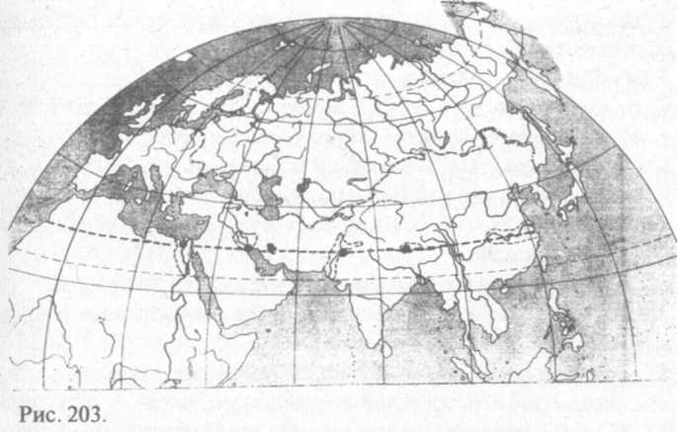
Нелишне напомнить, что 30-я параллель северной широты проходит через важнейшие центры древних мировых цивилизаций, достигших высокого развития в VIII—III тысячелетиях до н. э.: мезо-американскую, египетскую, шумерскую, индийскую, тибетскую и китайскую (рис. 203) [102, с. 32]. Нисколько не умаляя и не оспаривая значимости учета энергетического каркаса планеты при рассмотрении вопроса о местоположении очагов цивилизаций, можно также предполагать, что за этим стояли определенные знания и соображения анунаков. 30-я параллель, вероятно, могла быть "священной линией", прочерчиваемой по земной поверхности прямой, соединяющей Землю и Нибиру.
У крупнейшего исследователя древней культуры Э. Тейлора не было сомнений в тесном общении цивилизаций в древности. В одной из своих работ он писал: "Мы обнаруживаем связь древних арийских божеств Вед с божествами Гомеровских поэм" [216, с. 392]. Автор книги "Забытые города майя", В. И. Гуляев, также отмечает, что "тесное родство классических монументов майя с памятниками, возведенными в ознаменование побед правителей Древнего Востока, выступает довольно отчетливо" [89, с. 116]. Его мнение разделяют многие исследователи. Т. Хейердал, например, выделяет целый комплекс общих особенностей культур Малой Азии, Египта, Крита, Кипра, Мексики и Перу [255, с. 36—38], а именно:
1. Культ поклонения Солнцу; династия правителя, как правило, называет своим родоначальником Солнце.
2. Для сохранения чистоты "солнечной крови" существовала практика браков между братьями и сестрами.
3. Иероглифическое письмо.
4. Построение колоссальных каменных сооружений (мегалитов, пирамид) без особых, казалось бы, на то причин.
5. Мумификация умерших.
6. Использование верховными жрецами накладных бород,
7. Оросительные системы, канализация и водопроводы.
8. Однотипные ткацкие станки и веретена.
9. Стилистическое сходство в одежде.
10. Идентичные музыкальные инструменты, керамика, орудия труда и промысла.
11. Бронза примерно одинакового состава.
12. Добыча и накопление золота; изготовление из него филигранных изделий:
13. Использование плоских и цилиндрических печатей.
14. Технология изготовления сырцового кирпича.
15. Конструктивно одинаковые суда и лодки из тростника.
Вместе с тем Тур Хейердал нашел немало доказательств того, что доинкская цивилизация древнего Перу вела активную торговлю со своими соседями и контролировала всю или почти всю Южную Америку и южные районы Северной Америки. Археологи обнаружили в долине Ламбаеке 26 пирамид высотой до 40 м. В технологическом отношении глиняные блоки с примесью соломы являются точной копией применявшихся в Двуречье. Обнаруженные в Сипане захоронения оказались, вероятно, самым большим золотым кладом XX века. Множество тончайшей работы золотых украшений включали декоративные элементы из лазурита, бирюзы, морских раковин и перьев птиц. Добывали их в Чили, Аргентине, Панаме и Эквадоре [231].
Но и это не все. Североамериканские индейцы отождествляли своего небесного бога с олицетворенным антропоморфным существом. Верховное божество ирокезов называется Таронхиава-гон ("Сошедший с Неба"). Согласно древнеиндейской легенде, этот бог вывел индейцев с гор, научил их правилам охоты, религии, браку, дал им бобы, хлеб, тыкву, картофель, табак и руководил их переселениями, когда они распространялись по континенту [216, с. 393-394].
Исследователь культуры майя, X. Ла Фэй, также обращал внимание на поразительные совпадения египетских и индейских изображений. Он опубликовал в "National Geographic" статью "Майя: дети времени со снимком изображения индейского вождя из Пака-ля, уносимого на небеса пернатым змеем (рис. 204). На Ближнем Востоке подобного рода "абдукция" была применена по отношению к ветхозаветному пророку Илие.
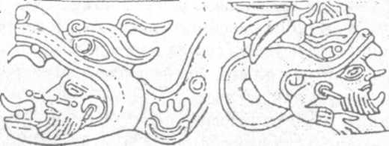
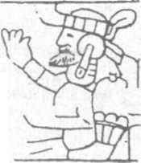
Миф о Сотворении мира у квочей, племени индейцев майя, "Пополь Вух" звучит так: "Сказывают, что созданы были они, но не было у них ни отцов, ни матерей, и все же людьми их назвали. Порождены они были не женщиной, не творцами и ваятелями и не Аломом и Кахоломом, а лишь чудом одним. Волшебством они были сотворены и изваяны..." [346, с. 60]. Уж не о рождении ли из пробирки идет речь?
Есть в "Пополь Вух" и другие очень похожие на ветхозаветные описания и события. Например, переход моря "аки посуху", напоминающий текст Пятикнижия: "Они едва заметили, как перешли море. Они пересекли его так, будто моря и не было; они перешли его по камням. Круглые камни воздымались из песка, и они шли по рядам этих камней. Место то называлось "движущиеся пески"; так нарекли его те, кто пересекли море, которое разделило само себя. Так они перешли его".
Есть там и упоминания о едином языке: "[У них] был единый язык. Так было после того, как они прибыли в Тулан, прежде чем отправиться на запад. Здесь язык племен изменился. Речь их стала иной". И вот такое выражение сожаления: "Ибо языки... уже стали разными... Увы, увы, позабыли они свою речь! Язык наш был не един, когда мы отбыли из Тулана..." [321, с. 182-183; 346, с. 78— 79]. Напомним, что к началу колонизации Америки ее население составляло 160 языковых групп и 1200 диалектов [37, с. 235]. Но, как считают лингвисты, в основе всех этих языков лежит единый изначальный язык!
Имеются и очень близкие описания событий, аналогичных вавилонскому столпотворению. В 1585 году Диего де Дуран записал со слов старейшины города Чолула историю о том, при каких обстоятельствах в древние времена в этих краях "появились гиганты с деформированной фигурой... Они решили построить башню такой высоты, чтобы она доставала до неба... Они отыскали очень липкую глину и смолу и принялись за постройку... Они довели ее [башню] до немыслимой высоты, <...> но тут разгневанный Бог Небес сказал небожителям: "<...> Идите и спутайте их планы, ибо не должно им, с земли, живущим во плоти, смешаться с нами". "В итоге башня из глины была разрушена, а ее строители — разбросаны по разным уголкам Земли [234, с. 107—108].
Еще одно сходство между Двуречьем, Египтом и Америкой состоит в том, что и там, и там одеждой жрецов, производивших церемонию "Раскрытия уст", считалась пятнистая шкура леопарда. Удлиненные головные уборы царственных египетских особ нашли неожиданное продолжение в захоронениях индейцев племен инки и майя. В 1925 году археологи С. Лотроп и X. Тейо обнаружили на юге Перу, близ селения Паракас, кладбище с останками представителей цивилизации, существовавшей за 1500 лет до инков. Некоторые черепа имеют очень необычную удлиненную, вытянутую вверх форму. Даже если допустить, что для таких деформаций черепов использовали особые колодки, остается непонятным, зачем это делалось [275; 282]. Можно предположить, что так правители стремились уподобить себя богам (рис. 205). Но можно допустить, что так выглядели и потомки богов и людей. Такие черепа известны и на Ближнем Востоке и в Малой Азии. Кто были эти люди? И обычные ли это были люди?
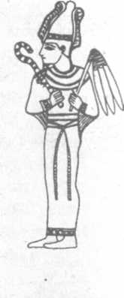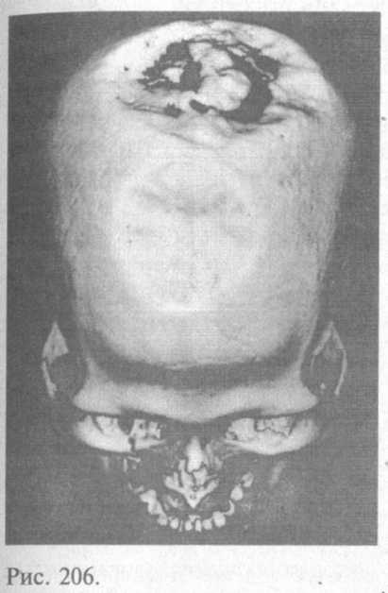
Интересные данные были получены при изучении останков захоронений 7000-летней давности — 45 могил близ французской деревни Энсишейм. На черепе 50-летнего мужчины найдены явственные следы двух последовательных прижизненных трепанаций (рис. 206). Изучая их, археолог Сандра Пичлер недоумевала: почти круглое шестисантиметровое отверстие в передней лобной части черепа затянуто тонким слоем кости. "Это, должно быть, был очень хороший хирург, и ему каким-то образом удалось избежать инфекции, — считает она. — Трепанации были произведены настолько безукоризненно, что не могут считаться самыми древними. Должно быть, они практиковали такого рода операции и передавали знания о соответствующей технике. Тот факт, что была сделана двойная трепанация... говорит о том, что хирург точно знал, что делает" [460]. Заметим, это далеко не единственная находка такого рода.
Индийские рукописи, возраст которых исчисляется тысячелетиями, содержат описания не только лечения травами, но и хирургических операций на открытом мозге, кесаревых сечений и даже пластических операций.
Большое количество черепов со следами трепанаций было обнаружено и на далеком американском континенте, в перуанских Андах. Индейцы инки, похоже, тоже издавна умели производить сложные операции. Как показывает статистика, выживали при этом двое из трех прооперированных.
В 1980-х годах в северной части Чили, недалеко от границы с Перу, были обнаружены человеческие мумии, которым 9000 лет. Кто в VIII—VII тысячелетиях до н. э. в Андах владел сложнейшим искусством мумифицирования?
Теперь несколько примечательных фактов технического характера. Особенность найденных на территории Ирака древних шлифованных хрустальных линз (рис. 207) состоит в том, что они могут быть изготовлены только с применением окиси цезия, получаемой электрохимическим путем. Качественные линзы были обнаружены и среди руин Ниневии, датируемые примерно 600 годом до н. э. [321, с. 52]. По мнению профессора Стамбульского университета Юфук Есин, изучавшей клад Приама, для изготовления многих золотых, серебряных и костяных украшений, датируемых III тысячелетием до н. э., были необходимы лупа и пинцет [37, с. 104].
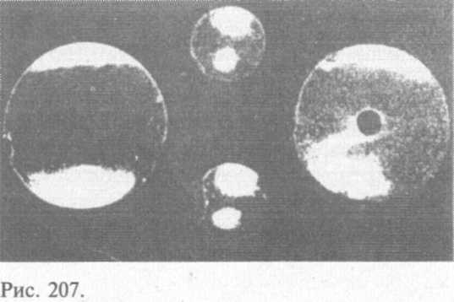
О возможности широкого использования электричества в Древнем Египте, Месопотамии и Южной Америке говорит целый ряд находок и косвенных данных. Прежде всего, в текстах неоднократно упоминаются источники искусственного света, использовавшиеся в ночное время. Изображения работающих под землей рудокопов часто содержат подобие фонаря, укрепленного на лбу. На потолках и стенах длинных ходов в египетских и южноамериканских пирамидах нет никаких следов копоти. Следовательно, факелы при строительстве не использовались. Ввиду сложной конфигурации этих тоннелей привлекать для объяснения системы зеркал также нельзя.
Есть и "прямые улики". При раскопках в Чан-Чан (территория Древнего Перу) археологи обнаружили не только орошаемые сады и дворцы из кирпича, но и украшения из меди и серебра, покрытые тонкими слоями серебра и золота. Для получения такого рода покрытий требуется или гальванический метод, или обработка изделий из металла парами другого металла. Любопытно, что чем древнее были изделия, тем более распространенным было применение гальваники. К периоду испанского завоевания эти технологии были полностью утрачены.
В Эквадоре, Боливии и Колумбии обнаружены изящные древние украшения из платины, нередко в сочетании с другими металлами — золотом и серебром. Платина, напомним, тугоплавка и требует сложных высокотемпературных плавильных печей, дающих разогрев до 1800—2000°С. В Гонолулу, Египте и Колумбии археологами найдены деревянные и золотые модели "планеров" и "истребителей-бомбардировщиков", обладающие прекрасными аэродинамическими свойствами [2, с. 8—9; 14—15; 255, с. 167]. Всего известно 22 таких "авиамодели".
Империя инков, между прочим, располагала сетью добротных дорог с покрытием протяженностью более 15 000 миль с домами для отдыха. Именно эти дороги колонизаторы с успехом использовали при передвижении обозов с награбленными ценностями. К несомненным достопримечательностям, уцелевшим от разрушения европейцами, можно отнести города Тиауанако, Мачу-Пикчу и Куско, а также колоссы Олиянтаятамбо и Саксахуаман.
Надо сказать, что древняя архитектура американского континента поражала алчных завоевателей не только своими масштабами. Точность подгонки каменных блоков, например, храма бога Виракочи в бывшей столице империи инков, городе Куско, вполне сравнима с гизской, Между прочим, снаружи этот храм был покрыт 700 листами золота общим весом 1500 кг.
К северу от Куско на высокогорном плато находится цитадель Саксайуаман (Саксахуаман). Десятки ее стотонных блоков (некоторые высотой до 8,5 м и весом 360 т (!)) были точнейшим образом вырезаны в далеких каменоломнях и неизвестным науке образом доставлены, подогнаны и установлены на плато, б невозможности осуществления подобных монтажных работ силами древних индейцев косвенно свидетельствует эпизод из "Истории государства инков" летописца Гарсиласо де ла Вега (XVI век). По рассказам инков, некий индейский царь для укрепления одной из стен повелел перенести за несколько километров крупную каменную глыбу. Этот приказ исполняли 20 000 индейцев, но попытка втаскивания глыбы по склону закончилась трагически: ее не смогли удержать, и, катясь по склону, она задавила более 3000 человек.
Легендарный город Мачу-Пикчу чудом уцелел благодаря тому, что был построен на высоких горных вершинах, окруженных непроходимыми лесами. Основу многих его строений составляют блоки весом более 200 т. В 1930-х годах профессор астрономии Рольф Мюллер (Германия) увидел в планировке этого города ключ к его возрасту и датировал его 4000—2000 годами до н. э.
Продолжая тему загадочных находок и сооружений, опишем несколько артефактов из восточного полушария. В Эцеон-Гебере, поблизости от медных рудников была обнаружена технологически сложная медеплавильная установка с целой системой воздушных каналов, дымоходов и специальных отверстий. В ней выплавлялась чистая медь. Возраст этой печи оценивается по меньшей мере в 5000 лет [227, с. 42]. Вероятно, это одно из многих подобных устройств, существовавших некогда на Древнем Востоке.
В 1936 году немецкий инженер Вильгельм Кониг работал по контракту на территории Ирака. В музее Багдада он обратил внимание на весьма необычные "ритуальные предметы". Предпринятые им исследования помогли обнаружить в руинах здания II века вазы, стенки которой были покрыты изнутри медью; снаружи в эту вазу вставлялся железный стержень. Края медного цилиндра были спаяны с помощью сплава "третник" (смесь свинца и олова). При заполнении вазы раствором медного купороса она работала как современный аккумулятор. В Ираке же были обнаружены электрогальванические покрытия, которым не менее 4000 лет.
Получается, что упоминаемые Плутархом вечно горящие в храме Амона светильники и холодные огни в заброшенных городах Америки, о которых писал П. Фосетт, — не выдумка [255, с. 171—172]. По сведениям греческого врача Ктесия (405—350 годы до н. э.), египтяне для защиты от ударов молний использовали вколоченные в землю "металлические мечи". Причем, похоже, такой вариант громоотвода был известен еще до них. На золоченой крыше храма Соломона были установлены системы водостока, ведущие к специальным емкостям, а по периметру вертикально укреплены 25 длинных железных стержней, вероятно, выполнявших ту же самую роль [336].
В 1900 году на корабле, датируемом 200 годом до н. э. и затонувшем в Средиземном море между островами Крит и Андикитира, была найдена действующая астролябия, снабженная сложной системой прецизионной передачи (рис. 208). Сложность устройства и его техническое совершенство намного превосходят современные хронометры, причем настолько, что сразу же появилась версия о причастности к нему некой высокоразвитой цивилизации. Как полагают, эта астролябия была создана примерно в 80 году до н. э. и, возможно, была привезена из Малой Азии. В настоящее время данный бронзовый экспонат хранится в Национальном археологическом музее в Афинах под каталоговым номером Х.15087 [438, с. 283—286]. По словам изучавшего это устройство профессора Прайса, "нигде больше не сохранилось ничего подобного этому инструменту" [321, с. 33].
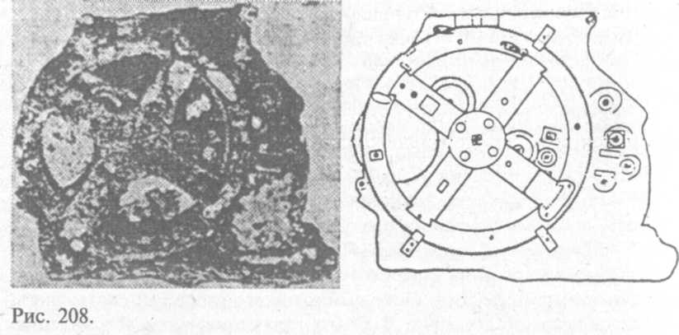
Известно, что для определения географической долготы и правильного изображения береговых линий необходимы очень точные часы — хронометры. В распоряжение мореплавателей такие хронометры попали лишь в последней четверти XVIII века. Между тем "Карта Зено" (1380) совершенно точно показывает многочисленные географические объекты вплоть до Гренландии, а карта "Портулан Дульсерта" (1339) — очертания Европы и Северной Африки. Значит, какой-то хронометр или аналогичный ему по назначению и точности прибор у древних географов непременно имелся.
Древние карты создавались в самых различных картографических проекциях, для чего необходимы не только глубокие знания в области геометрии и математики, но и четкое представление о квазисферичности Земли. Например, Китайская карта (1137) была выполнена с применением сферической тригонометрии. Применять ее к несферическому телу вряд ли кому-то пришло бы в голову
Даже беглое и выборочное перечисление найденных карт и артефактов приводит к выводу о том, что много тысячелетий назад некие географы "произвели съемку практически всего земного шара с одинаково высоким техническим уровнем, одними методиками, равными математическими знаниями и, возможно, с использованием одних и тех же приборов" [234, с. 35].
В книге "Лестница на небеса" 3. Сичин сообщает о находке 1936 года в северной части Саккары, южнее пирамид Гизы. Собственно, в гробнице кронпринца Сабу, сына царя Аджиба Первой династии, было обнаружено немало странных медных предметов, среди которых наибольшее недоумение вызвал чашеобразный сосуд из аспидного сланца (рис. 209). Захоронение датируется 3100 годом до н. э. В работе "Великие гробницы Первой династии" Уолтер Эмери писал о нем: "По поводу любопытного исполнения данного предмета не выдвинуто сколько-нибудь удовлетворительного объяснения" [355]. Ученые обратили внимание и на то, что сланец сам по себе очень хрупок, и загадочный предмет мог служить лишь моделью подобного изделия. Сирил Элдред сделал вывод о том, что этот объект из камня "имитирует форму, первоначально выполненную из металла" [314].
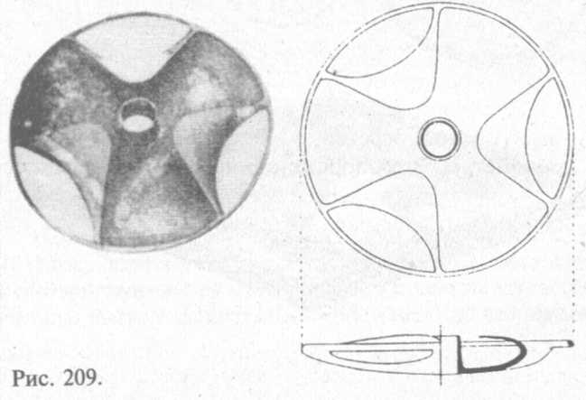
В течение сорока лет, последовавших с момента обнаружения странного предмета, понять его назначение не мог никто. А в 1976 году точно такая же конструкция, но уже как революционная инженерная разработка, связанная с американской космической программой, была опубликована в одном техническом журнале (рис. 210). Это было маховое колесо с облегченным ободом...
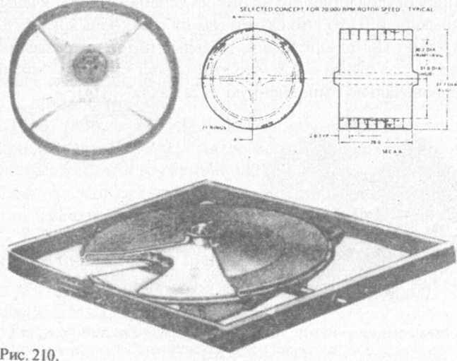
Так называемая делийская колонна (столп Ашока) из ковкой мягкой стали была изготовлена около 400 года н. э. Ее высота превышает 7 м, а вес — 6 т. Помимо существующего поверья о том, что эта колонна приносит счастье, она известна и тем, что уже много веков не ржавеет. Это свойство даже породило версию о том, что ее изготовили из переплавленного железного метеорита. Металлургам Европы подобные достижения стали под силу лишь в конце XIX века. На протяжении 600 лет это творение находилось в храме города Мутгра и было составной частью монумента, на вершине которого располагалась фигура Гаруды, птицы, олицетворявшей бога Вишну. В X веке мусульмане перевезли ее в Дели. Менее известными "родственниками" этого монумента являются колонны в Дхаре (XIII век; Центральная Индия) и у горы Абу.
А чего стоит загадка карты адмирала Пири Рейса, будоражащая умы ученых с 1929 года (рис. 211) [18; 82; 227; 234; 235]! Известно, что при составлении своих карт Рейс использовал (впоследствии, вероятно, утерянные) карты IV века до н. э., которые, в свою очередь, воспроизводили какие-то еще более древние оригиналы.
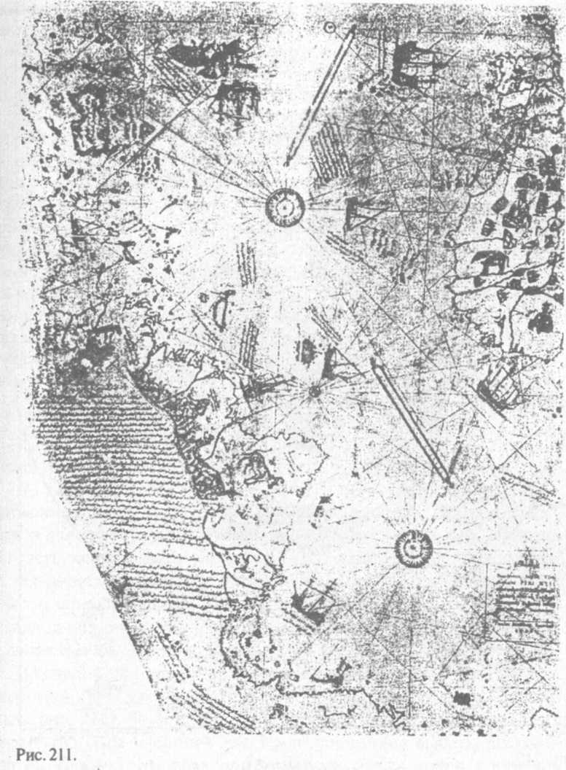
Как бы то ни было, до нас дошла именно копия, выполненная самим адмиралом в 1513 году. На этой карте изображена... Антарктида.
Напомним, что "официально" Антарктида была открыта лишь в 1818 году; все географические карты начала XIX века изображали на соответствующем ей месте пустоту. Первые же карты самой Антарктиды были созданы только в 1920 году. То, что береговая линия Антарктиды (ныне скрытая под полярными льдами) изображена на старинной карте правильно и полностью соответствует данным сейсмозондирования, проведенного в 1949 году шведско-британской антарктической экспедицией, говорит о том, что скорее всего она была составлена до того, как этот континент покрылся ледяной шапкой.
На карте Рейса Антарктида не только изображена свободной от ныне скрывающей ее двухкилометровой толщи льда; совершенно верно показаны и русла ее рек. Исследуя историю обнаружения и содержание этой карты, профессор Чарльз Хэпгуд в 1960 году обратился за экспертизой в Американское военное ведомство. Проведя соответствующие расчеты и построения, изучивший ее подполковник технической разведки Стратегического командования ВВС США сделал вывод о том, что картографическая съемка Антарктиды была произведена кем-то в доледниковую эпоху. По его оценкам, береговая кромка Земли Королевы Мод могла быть нанесена на карту не позднее 4000 года до н. э. и вряд ли раньше 13 000 года до н. э. Центр проекции карты находился над Каиром, на высоте около 500 км (рис. 212). То есть карта эта (с некоторыми оговорками) как бы воспроизводит внешний вид Земли, видимой с высоты несколько сотен километров, если при этом находиться почти точно над египетскими пирамидами! Непонятно, правда, каким образом в поле зрения предполагаемых астронавтов при этом попала Антарктида... Но если с ходу отвергнуть "космическое" объяснение, то другое, более обыденное, подобрать вряд ли возможно.
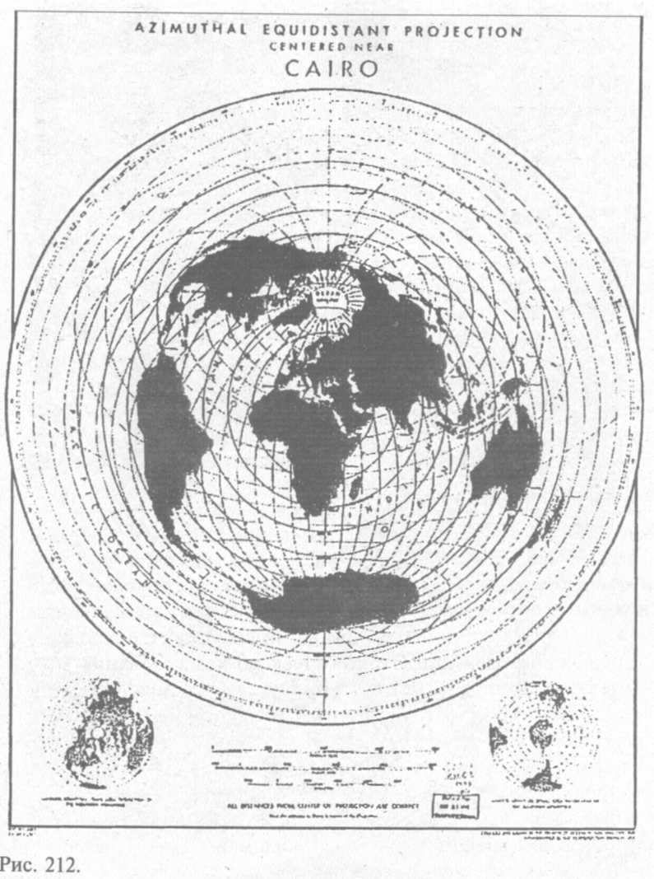
Необходимо заметить, что карта Пири Рейса является лишь одним из наиболее широко известных "звеньев" целой цепи подобного рода находок. Так, Оронтеус Финиус (1531) составил карту Антарктиды с горными цепями и речными руслами по периметру континента. В его центральной части уже изображена (вероятно, на момент составлення карты растущая?) ледниковая шапка. После тщательных исследований Ричард Стрейчан (Массачусетский технологический институт) и Чарльз Хэпгуд подтвердили, что изображенные О. Финиусом реки действительно впадали в море Росса, причем не позднее 4000 года до н. э., после чего их "накрыл" ледник.
Известный нам еще по детским энциклопедиям картограф Меркатор (Герард Кремер) (1569) на основании неких древних карт составил географический атлас, дополнивший более ранние изображения целым рядом новых подробностей (рис. 213). Трудно объяснить, откуда в то время могли быть известны такие сведения, например, о центральных частях Африки. Примечательно и то, что его более ранние карты (1538) намного точнее — вероятно, потому, что на них не успели повлиять не всегда верные данные современных Меркатору географов.
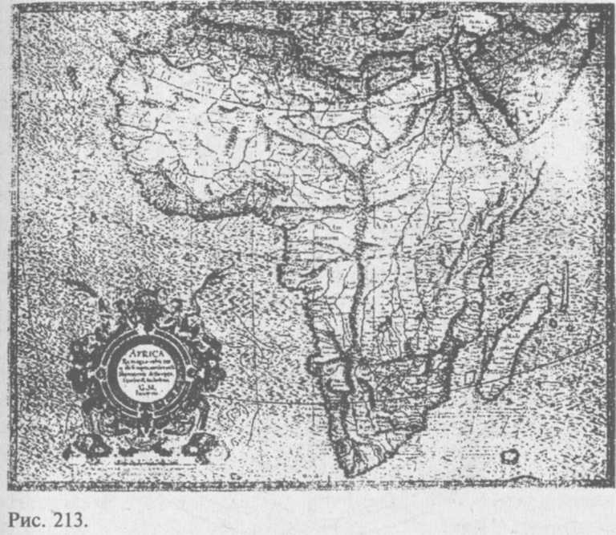
В 1737 году французский картограф и академик Филипп Буа-ше опубликовал карту Антарктиды, изображавшую этот материк с большим "проливом" внутри (рис. 214). Факт разделенности пятого материка стал известен ученым лишь в 1958 году после исследований в рамках Международного геофизического года. Изучение карты Буаше г|рзволяет заключить, что соответствующие геодезические работы кто-то выполнил, возможно, десятки тысяч лет назад (скорее всего, в 13 000 году до н. э.).
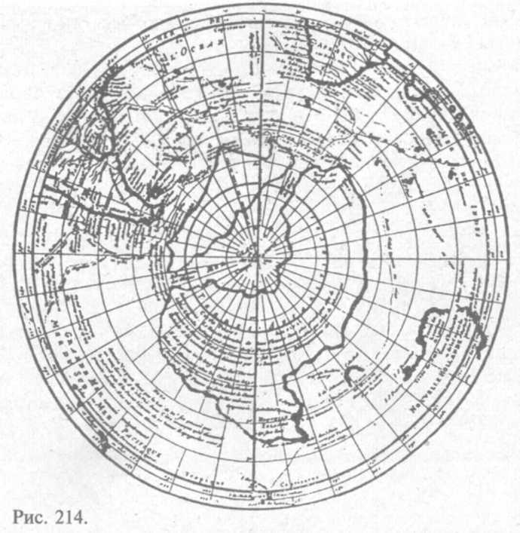
На карте турецкого картографа Хаджи Ахмеда (1559) изображена полоска суши, соединяющая Сибирь и Аляску. Такой перешеек действительно существовал в период оледенения. А на так называемом портулане Иегуди ибн-Бен Зара (1487) на широте Англии расположены ледники, а уровень всех морей находится явно намного ниже современного. На более древней "Карте Севера" Клавдия Птолемея (II век) ледниковые массы показаны на юге современной Швеции. Это хорошо соответствует положению ледника в период около 10 000 года до н. э.
Много недоумений вызвали и так называемые карты Ф. Росселли (1508) и Л. да Винчи (1514). Не совсем понятно, правда, почему на карте Росселли Антарктида изображена ближе к Африке и Австралии, а Атлантический океан выглядит заметно уже. Что это? Неверные определения координат, иллюстрация из древнего учебника палеогеографии или карта, составленная не тысячи, а миллионы лет назад?
Несколько слов о китайских артефактах. В 1938 году китайский археолог Чи Пу Тей обнаружил в Баян Кара Уле 716 гранитных пластин двухсантиметровой толщины. В состав гранита входит значительное количество кобальта и других металлов. Изучив пластины, физики пришли к заключению, что они подвергались воздействию мощного электрического поля. Точно по центру в каждой из них имелось отверстие, от которого по спирали к краю располагались письмена. В 1962 году профессору Цум Ум Ную удалось расшифровать часть этих "дисков". Тексты сообщали о том, что 12 000 лет назад на третьей планете от Солнца высадились люди из другого мира. Вернуться обратно они уже не могли: их корабль не имел необходимой для этого энергии [346, с. 87].
С древнейших времен китайским символом божественности был дракон, которого можно считать "родственником" планетарного летающего змея. На шелковом манускрипте династии чоу (1122—236 годы до н. э.) изображено трехголовое существо, летящее в змее. На одном из бронзовых зеркал династии чоу сделана надпись: "Всюду, где есть свет солнца, есть жизнь".
В книге "Золото богов" Э. фон Дэникен приводит краткое изложение древней китайской легенды о Юане Ши Тьен Ване.
"В далекие-далекие времена на горе, стоявшей на краю вечных льдов, жил древний мудрец Юань Ши Тьен Ван. Он рассказывал о тех далеких местах таким красочным языком, что те, кто его слышали, думали, что Юань Ши сам присутствовал при тех событиях. Один из слушавших его, Чин Хун, спросил мудреца, где он жил до того, как пришел на эту гору. Юань Ши медленно поднял вверх руки и показал на звезды. Тогда Чин Хун спросил, как же он смог преодолеть бесконечную пустоту небес. Юань Ши ничего не сказал, но появились два бога в сияющих доспехах, и, как рассказал присутствовавший при этом Чин Хун, один из богов сказал: "Пора, Юань Ши, мы должны отправляться. Мы преодолеем тьму вселенной и совершим путешествие мимо далеких звезд к нашему дому" [346, с. 98].
Известно и немало описаний необычных камней и кусков горных пород, внутри которых оказывались замурованными явно техногенные предметы. Один из последних случаев такого рода описан В. Чернобровом [239]. В ходе поисковой экспедиции в Калужской области в скальном обломке был найден болт с резьбой и катушка с полуистлевшими проводами. Изучающие этот артефакт специалисты утверждают, что железные болты внедрены в кварцевую вмещающую породу, которая подверглась сильному нагреву. Стратиграфический и радиоуглеродный метод указывают для этого события возраст, исчисляемый миллионами лет. Известно также достаточно много иного рода находок явно внеземного происхождения [23; 186, с. 60].
Вышесказанное свидетельствует о возможности локализованного проявления достаточно высоких технологий, применявшихся на Земле много тысячелетий назад. Характерно также, что в ряде случаев даже современной технике не под силу повторить то, что могли и неоднократно делали жившие в удаленных друг от друга точках земного шара древние цивилизации.
Теперь — о золоте. О золотодобыче в Африке уже рассказывалось. О богатом золотом Египте также известно с давних пор; соответствующие добывающие центры обозначены на рисунке 215. Но если Азия и Африка в географическом смысле не разобщены, то совпадения "по золотому вопросу", обнаруживаемые в Америке, поистине поражают. Испанские завоеватели были глубоко потрясены не только величием и могуществом древних индейских культур, но и количеством золота и отношением к нему.
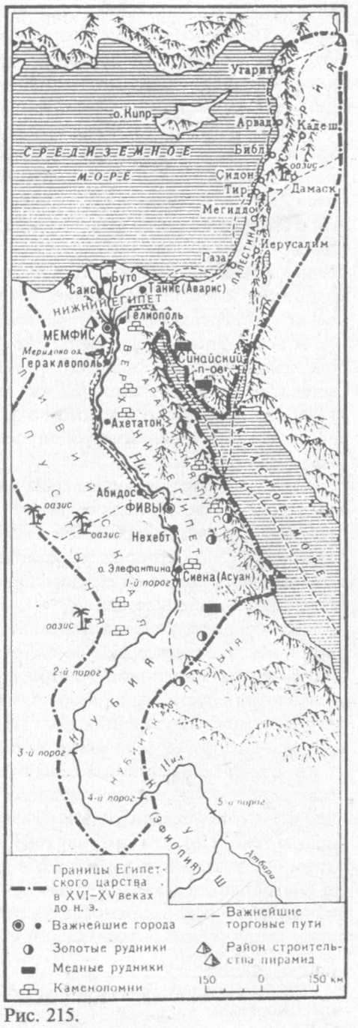
Во-первых, как утверждали предания, к примеру, инков и ацтеков, золото всегда "принадлежало богам" и до прихода европейцев не использовалось как средство платежа. По исследованиям Александра фон Гумбольдта, большое количество золота "хоронилось" вместе с умершими. Следовательно, считалось, что оно было необходимо в загробной жизни. Ацтеки и инки буквально завалили испанцев золотом, потому что сочли их богами, вернувшимися назад за своим металлом. Индейцы, кстати, называли золото "теокуитлатль" — "пот и слезы богов". Это подозрительно напоминает историю о золотодобыче и анунаках-шахтерах.
Примечательно, что индейцы майя собирали золото в централизованном порядке: его, как правило, переплавляли в слитки, после чего отправляли в столицу для того, чтобы "вернуть его богам". Но при этом сами майя золото в промышленных масштабах не добывали! Они выменивали его у своих соседей, проживавших к югу и западу от Центрально-Американского региона, а именно—у толтеков. Как утверждали ацтеки, толте-ки, их предшественники, не только знали, что делать с золотом, но и хорошо представляли, где его можно найти и как следует добывать в недрах гор.
Во-вторых, золото, которое можно было добывать лишь путем сбора самородков и промывки золотого песка, никак не могло составить такого громадного количества, которое вывозилось колонизаторами в Европу. По сведениям испанского составителя хроник XVI века Педро де Сьеза де Леона, наладив в империи инков "процесс вытряхивания золота", конкистадоры ежегодно вывозили в Европу примерно по 170 т золота и 567 т серебра [436, с. 16].
Когда захватчики в ноябре 1532 года в году Каджамарка пленили вождя инков Атавальпу, он предложил за себя выкуп: в течение двух месяцев заполнить золотом камеру, в которой сидел. Учитывая, что эта комната имела размеры 7x5 метров, ясно, что речь шла о более чем 70 м³ золота. Самый грубый расчет позволяет предположить, что весило оно не менее тысячи тонн! Ф. Пизарро пообещал Атавальпе свободу, но в начале 1533 года, когда требуемое количество золота было собрано, Атавальпу казнили, а все собранное золото переплавили и отправили в Испанию [275].
А ведь в отчеты хроникеров не включены огромные количества золота, так и не попавшего в руки испанцев. В свое время для выкупа за свободу Атавальпы уже был подготовлен караван из 11 000 лам, нагруженных золотом в золотых сосудах. Но после того как царя инков вероломно убили, золото было надежно спрятано [436, с. 17]. Где?
В честь рождения своего сына один инкский правитель повелел выковать золотую цепь толщиной в запястье и длиной 213 м. В период колонизации она якобы была сброшена в озеро Уркос. И подобных случаев история завоевания американского континента знает немало. Легенда об Эльдорадо до сих пор не дает покоя искателям кладов и приключений.
Со временем, конечно же, запасы желтого металла начали иссякать, и если в первые 25 "урожайных" лет в Испанию было вывезено более 400 миллионов дукатов золота и серебра, то несколько десятилетий спустя его экспорт снизился до 6—7 тысяч фунтов в год. Итак, можно с уверенностью сделать вывод о том, что в Америке когда-то существовала золотодобывающая промышленность.
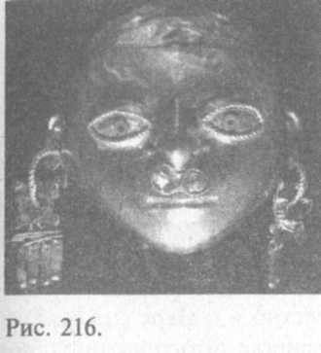
В-третьих, ювелирное дело в древней Мезоамерике развилось намного раньше начала медного века. Не имея железа и меди, индейцы изготавливали украшения из золота, платины, серебра и бирюзы (рис. 216), что само по себе удивительно и подозрительно напоминает подобную ситуацию в раннединастическом Египте. Из благородных металлов создавались и символы поклонения. Значит, как и всюду, несмотря на практичность и легкость обработки золота (высокая ковкость) и имея богатые навыки работы с благородными металлами в целом, индейцы почему-то и не помышляли использовать его в промышленных или утилитарных целях. Это еще раз доказывает, что вплоть до прихода в их страну европейцев индейцы считали золото металлом богов и именно для богов его и добывали.
В-четвертых, априорное неверие в существование древних золотодобывающих шахт привело к длительному игнорированию поразительных фактов. На территории государства толтеков в Мексике было найдено немало доисторических шахтных выработок, в которых добывались золото и другие цветные металлы. Александр Дель Мар в работе "A History of the Precious Metals" ("История драгоценных, металлов") отмечал: "В отношении доисторической горнодобычи надлежит выдвинуть пре; осылку о том, что ацтеки не знали железа, а потому вопрос о горнодобыче шахтным способом... практически не стоит. [Но] современные изыскатели обнаружили в Мексике древние шахты и свидетельства шахтных разработок, которые они сочли местами доисторической горнодобычи" [436. с. 15].
Изображения людей, трудящихся под землей в чем-то вроде шахт и держащих в руках различные инструменты (рис. 217 а, б), отдают индейцам ольмс-кам первенство в горнодобыче. Индейцы майя пришли на опустевшее место бывшей цивилизации ольмеков и о горнодобыче уже почти ничего не знали. От ольмеков к соседним народностям перешло и имя древнего бога Тепейо-лотти ("Центр горы") (рис. 217 в). Выходит, история с доисторическими шахтами повторяется в Африке, Америке, Египте...
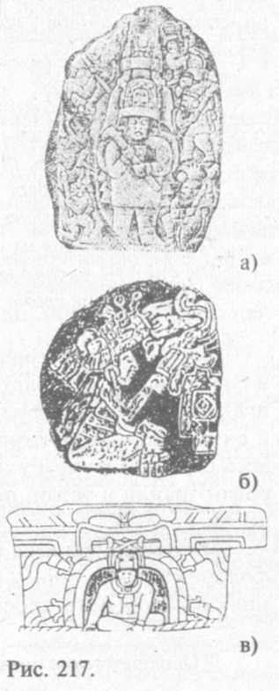
Индейский бог племени — Мича-бу — это бог неба, бог вод, творец Земли и прародитель человека. Племя муиски и другие племена индейцев, говорящих на языке чибча, хранит сведения об обряде поклонения их главному богу воды и Солнца, символизировавшем восшествие на престол нового жреца-правителя. В лучах восходящего солнца покрытый золотым песком жрец погружался в воду священного озера, после чего в воду бросали огромное количество золотых изделий. В свое время, возможно, именно это предание породило миф об Эльдорадо. Но нас вновь интригует символ приношения золота в дар богу воды и Солнца.
О вознесенном на высоту более 3 км "алтаре", на котором богам "в жертву" приносилось золото, известно и в Перу (город Хуа-нопикчу). А на севере Чили в.жерле в снегах потухшего вулкана Ликанкабур расположен самый высокий в мире алтарь. Высотная отметка его — более 6000 м над уровнем моря. Индейцы приносили к священному озеру, образовавшемуся в кратере вулкана, золото и бросали его прямо на лед. Металл, нагреваемый лучами солнца, расплавлял лед и уходил все глубже и глубже.
Другой индейский бог — Виракоча ("Морская Пена") — воспевается перуанскими легендами как Великий Творец и бог Солнца, сошедший с неба у озера Титикака. Вот фрагмент гимна, воспевающего его:
О, Виракоча! Ты, кому равных нет на всем свете,
С кем не сравнится никто!
Ты дал нам жизнь, дал сознание.
Ты сказал: да будет сотворен мужчина!
Ты сказал: да будет сотворена женщина!
Ты их создал, ты их сотворил, и дал им жизнь...
Где ты? Ты высоко на небесах или внизу? <... >
Или в грохоте грома?.. [207, с. 119]
Не слишком ли узнаваем портрет Творца? Он дает людям жизнь и сознание, и сотворяет сначала мужчину и затем женщину. Его представляют одновременно находящимся на небесах и на Земле, и с ним ассоциируют гром (возможно, его появление сопровождалось сильным шумом или грохотом). Затем он же дает разным народам знания и устои, позволяющие вывести их из состояния дикости.
По сохранившимся описаниям Виракоча походил на Св. Варфоломея или Св. Фому, был светлокожим и бородатым. В преданиях об этом боге просматриваются удивительные параллели с историей египетского Осириса. Согласно преданиям, на американской земле он появился в период потопа. К его заслугам относят внедрение земледелия и животноводства, строительства и металлургии, техники и медицины. В процессе цивилизаторской деятельности Виракочу сопровождали некие таинственные спутники — "айцайпанти" ("сияющие") и "уаминка" ("верные воины"). О необычайной популярности этого божества свидетельствует большое число приписываемых ему имен: Уаракоча, Кон-Тики, Тунупа, Тупака, Таапак, Пачакан и даже Илла (которое подозрительно похоже на известное нам ближневосточное имя "Иллу").
Южноафриканские зулусы, кстати, тоже говорят о небе и боге неба как о личности, приписывая ему способность проявлять свою волю. Гнев бога, по их мнению, проявляется в грохоте грома во время грозы.,
В 1930-х годах в журнале "National Geographic" были опубликованы снимки странным образом "отперфорированных" скальных пород в отрогах Анд на севере Перу, близ города Трухильо. Так называемая "перфолента великанов" представляет собой восемь рядов круглых ям цилиндрической формы 1 м глубиной и 1мв диаметре. Ширина такой "перфоленты" 24 м, она тянется почти на 20 км с крутых склонов гор до непроходимых тропических лесов [177]. Сотни тысяч отверстий... Для кого был проделан такой колоссальный труд и с какой целью? Некоторые предполагают, что это сигнальная линия. В ямы могли помещать горючую смесь или факелы, и она была бы видна с большой высоты. Звучит как будто правдоподобно, ибо расположено это загадочное нечто в 180 км к северу от той самой пустыни Наска, в которой обнаружено множество загадочных гигантских изображений, выполненных по неизвестной технологии.
Однако на одном из каменных холмов Боливии найдено нечто похожее, но технически более сложное. Склоны холма изрезаны каменными террасами, извилистыми желобками и круглыми ямами. Назначение такой "горной резьбы" осталось бы загадкой, если бы не оказалось, что в Армении есть точно такое же доисторическое сооружение, выполнявшее, как предполагают, функцию горно-обогатительного комбината. Вода сортировала измельченную породу и уносила с собой пустую; более тяжелая руда или самородные металлы оставались в "ловушках". Значит, совершенно одинаковая технология применялась в местностях, удаленных на многие тысячи километров? Но и здесь много непонятного. Откуда доставлялась руда или металлосодержащая порода? Как на склоны гор доставляли воду, которой требовалось огромное количество — целая река? Где отвалы пустой породы?
С. Лотроп в книге "Сокровища инков в изображении испанских историков" подчеркивал, что "современные шахты располагаются в местах первобытных разработок. Зачастую сообщалось об обнаружении древних шахт, а также находках в них примитивных инструментов и даже останков погребенных рудокопов" [404]. Кто же обучил толтекой горному делу? Ответ содержался в сказаниях этих индейцев. Это сделал (Кецалькоатль ("Пернатый Змей") — бог ремесел, математики, астрономии, письменности и времяисчисления.
С каким же временем и эпохой индейцы связывают появление этого Бога? Известно, что ацтеки заимствовали пантеон богов у своих соседей. Их легенды, известные как "мифы о переселениях", передавались как изустно, так и письменно в старинных рукописях — "кодексах". Родиной ацтеков в них называется Адтлан ("Белое место"; это название невольно заставляет вспомнить об Атлантиде). Именно там жила семья патриархов — Ит-цак-микскоатля ("Змея Белое Облако") и Илан-кю ("Старая Женщина"). Толтеки считаются неполнокровными братьями ацтеков: они также произошли от Змея, но их матерью была другая женщина.
Всего в "Белом Месте" было семь племен, и они на лодках покинули Ацтлан. В плавании их сопровождали четверо мудрецов, хранивших манускрипты со всеми важнейшими знаниями. Судя по всему, они миновали Гватемалу (Панотлан) и достигли места, в котором был возведен Теотиуакан с его пирамидами. В конце концов, толтеки покинули этот священный город и основали свой собственный — Тулан (Толлан). Затем началось очередное переселение. Племя это в ту пору называлось Мексикана ("Помазанный народ", то есть народ как-то отмеченный), и имя вождя звучало похоже — Мекситли ("Помазанный"). По повелению бога Хуцилопочтли они дошли до "обетованной земли", которой вновь стала для них Мексиканская Долина, и возвели город Теночитлан (Город Теноча). Ацтеки тогда называли себя "те-ночки", и поэтому считают, что Теноч был неким древним патриархом этого племени.
Важнейший признак "черноголовых" — борода — у индейцев напрочь отсутствует. В Библии тоже говорится о том, что Каин и его потомки были как-то отмечены с целью уберечь их от кары. Так не есть ли это то самое отличие, которое сделало потомков Каина неузнаваемыми? Кроме того, индейцы отличаются еще и цветом кожи... Вчитаемся в библейский текст:
И сделал Господь Каину знамение, чтобы никто, встретившись с ним, не убил его.
И пошел Каин от лица Господня; и поселился в земле Нод,на восток от Эдема.
И познал Каин жену свою; и она зачала и родила Еноха.
И построил он город; и назвал город по имени сына своего: Енох ". (Быт. 4:15-17)
"Город Теноча (Еноха)" — это еще одно совпадение. В апокрифической "Книге Еноха" утверждается, что перед вторым вознесением на Небеса "Енох был спрятан, и никто из сынов Адама не знал где... дни его проходили со Святыми [божествами]". Что же касается земли Нод, то объяснение может состоять в вынужденной миграции Каина на восток, через Азию и далее через Тихий океан на американский континент.
Конечно, известно, что в истории человечества большую роль играли процессы миграций и генетического дрейфа. Но что в случае с Америкой могло заставить большие массы людей ринуться на покрытые тогда льдами и снегами просторы Восточной Сибири и на перешеек, соединявший Азию с Северной Америкой? Откуда появилась такая исступленная решимость, чтобы идти вместе со своими детьми из более теплых районов в вечные льды? И что двигало людей дальше через суровые и труднопроходимые горные территории самой Америки?
Или их кто-то вел за собой для переселения на новые места работы и точно направил в "землю обетованную"? И может быть, не случайно совпадение имен иудейского и индейского патриархов? Мы уже кое-что знаем о Енохе (Enoch). Он был многому обучен Богом и затем был взят им для некой миссии. Индейского патриарха звали похоже — Тенох (Теноч — Tenoch). Звук "Т" часто использовался ацтеками в качестве префикса ко многим словам. Учитывая это, можно предположить, что Енох и Теноч — одно и то же лицо.
А может быть, в Америку индейцев кто-то просто перевез или перенес, открыв тем самым очередную эпоху? Ведь с точки зрения ортодоксальной истории люди ледникового периода не могли сами пересечь Тихий океан. Зато становятся хорошо понятными события, связанные с вознесением Еноха на небеса. Енох был прямым потомком Каина, убившего Авеля. Элохим неким образом отметил Каина для того, чтобы его никто не убил, и поселил в загадочной стране Нод.
Загадка белых бородатых людей и ископаемых животных в Америке дополняется еще одной. В 1902 году в предместье города Сан-Андрес-Тустлы была найдена нефритовая фигурка крылатого человека с ярко выраженными негроидными чертами. Нанесенные на нее майянские цифры позволяют предположительно датировать ее 162 годом, но не исключено, что сама она более древняя. Особенность ее заключается в том, что она очень напоминает фигурки птице-людей, обнаруженные на острове Пасхи [208, с. 11—12]. Складывается впечатление, что люди и предметы кочевали по планете с такой легкостью, будто кто-то развозил их на самолетах. К этой теме можно добавить целый ряд изображений с самыми разными расовыми признаками, найденных в Северной Америке (рис. 218).
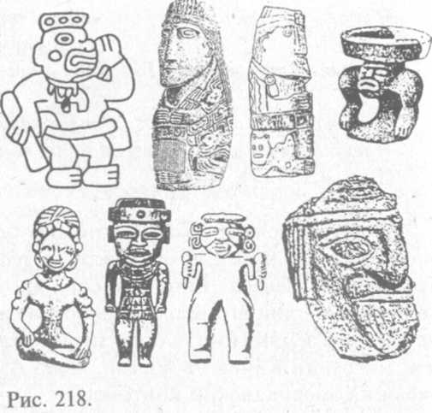
По этому поводу известный американский исследователь XIX века Джон Ллойд Стефенс высказался так: "Дикие и бредовые идеи разного рода <...> возникали при открытии курганов, холмов и укреплений, протянувшихся цепочкой от Великих озер по долинам рек Огайо и Миссисипи, благодаря находке мумий в пещере в Кентукки, надписи на скале в Дайтоне [и] после раскопок стен и города в Арканзасе. <...> Казалось, что страну некогда населяли многочисленные развитые народы, которые непонятным образом исчезли, не оставив о себе исторических сведений" [37, с. 231].
У толтеков и ацтеков имеются легенды о Творце Всего Сущего, Создателе Небес и Земли, "дающем жизнь и смерть, добрую и злую судьбу", обитель которого находится на высочайшем, двенадцатом небе.
И толтеки знали, что велико число Небес.
Говорили они, что есть двенадцать наложенных
В них пребывает истинный бог и его супруга.
Он есть Небесный Бог, Бог Двойственности;
Супруга его — Госпожа Двойственность, Небесная Госпожа.
Именно сие значит: он есть Владыка
друг на друга частей;
над двенадцатью небесами [436, с. 29].
Это очень напоминает "поселение" шумерами на двенадцатой планете, Нибиру, бога и богини Небес, Ана и Анту. Графические изображения на древних мексиканских памятниках (например, щите Кецалькоатля) очень похожи на деические символы Месопотамии и Египта. И это не единственное "заимствование" такого рода. Перенесемся в империю инков.
В начале 1533 года, когда испанцы пришли в Куско, за частью выкупа за Атавальпу, им разрешили осмотреть несколько зданий, включая храм Солнца. Наружные его стены были отделаны золотыми пластинами, а на стенах внутри находилось множество древних изделий из золота, серебра и драгоценных камней. В храме Солнца они также увидели огромный высокий алтарь. Стены в нем были снизу доверху выложены золотыми пластинами, и на верхней (большой и вдвое более толстой) пластине было изображено нечто весьма необычное. Наиболее подробное описание и эскиз этого изображения дошли до нас от Дона Хуана де Санта-Круза Пачакути-Юмкуй Сал-камайхуа (сокращенно — Санта-Круза), сына принцессы инков и испанского дворянина. По его утверждению, самый первый правитель инков "приказал кузнецам изготовить плоскую пластину из золота, чтобы означить, что у Земли и Небес был Создатель".
Санта-Круз также сделал набросок с изображением всех имевшихся на ней элементов (рис. 219). На нем виден вытянутый овал, который Санта-Круз называл "Творцом". То, что это не Солнце, ясно из того, что Солнце и Луна изображены по бокам от овала. То, что все это в целом имеет космический смысл, у исследователей сомнений не вызывало. Но что именно? С. Лотроп [404] утверждал, что символика алтаря передавала "космогоническую историю сотворения Земли и небес, Солнца и Луны, первого человека и женщины" [436, с. 169-171].
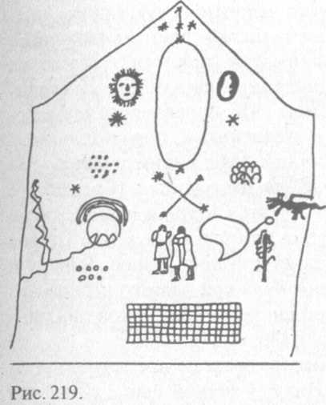
Исходя из характеристик, приписываемых богу Виракоче, можно предположить, что овал изображает именно его. Но почему овал? По этому поводу высказывались разные суждения. Р. Лехман-Ницше, например, увидел в этом символ Космического Яйца. Но нельзя не видеть, что изображение овала опирается на символы звезд.
3. Сичин увидел в овале из Куско эллиптическую орбиту планеты Нибиру. Она — главный и двенадцатый член центральной космогонической системы. По значимости (яркости?) она стоит между Солнцем и Луной (тоже помеченных звездными символами небесных тел). Нельзя не признать, что параллели с шумерской космологией, замеченные им в схеме инков, поразительны.
Вот интерпретация Захария Сичина: "Мы видим планеты нашей Солнечной системы, разделенные на две группы... [Сверху] это пять внешних планет: Плутон, Нептун, Уран, Сатурн и Юпитер (если перечислять снаружи внутрь). Нижняя или ближняя к нам группа представляет четыре внутренние планеты: Марс, Землю, Венеру и Меркурий. Эти две группы разделены большой эллиптической орбитой двенадцатого члена Солнечной системы. Для инков она олицетворяла небесного бога Виракочу" [436, с. 172—173].
Далее слева показано много символов звезд (ясное летнее звездное небо), справа — облака (зима). Ниже — земной шар с символом радуги и примечанием "Pacha Мала" (Мать-Земля), а слева — со стороны облаков — некое чудовище. Рядом с земным шаром — семь точек — порядковый номер Земли в месопотамской системе. Еще ниже — Адам и Ева, стоящие у Древа жизни, на котором — символ змеи. Слева от пары людей стоит (крылатое?) божество. Справа от них — символ большой воды, соединенный с "Mama Cocha" (малой водой). Вероятно, это — озеро Титикака. Согласимся, доводы выглядят убедительно, и вновь встает вопрос: кто перенес эти шумерские концепции в далекие высокие Анды в незапамятные времена?
История времен древних ацтеков делится на четыре эпохи, или "четыре Солнца". В документе "Ватикано-латинский кодекс — 3738" сообщаются продолжительности этих эпох. Первая эпоха Беловолосых Великанов продолжалась 4008 лет и закончилась потопом, который смогли пережить лишь жрец Нен и его жена Тата, укрывшись в большом выдолбленном изнутри бревне. По версии ацтеков, потоп продолжался 1 год и один день.
"Второе Солнце" Ветреного Змея продолжалось 4010 лет и получило название Золотого века. В третью эпоху Огненного Змея жили Огневолосые Люди. Согласно данным хроникера Икстлилксочитла, эти люди уцелели после второй эпохи и приплыли в Америку на больших лодках. Третий период длился 4081 год. "Четвертое Солнце" было эрой Черноголовых Людей, и именно тогда в Мексике появился Ке-цалькоатль. Когда строился город Тулан (Толлан), началась война между богами. Спустя некоторое время "Пернатый Змей" удалился на восток, и толтеки покинули Тулан. Через пять лет в эти места пришли ацтеки, и началась пятая эпоха — эпоха ацтеков. Согласно тексту "кодекха", четвертая эпоха "началась 5042 года назад" [436, с. 33].
Если допустить, что приход тол-теков и ацтеков в Мексику датируется приблизительно 1300 годом, то эпоха "черноголовых" началась примерно в 3740 году до н. э., что вполне совпадает с периодом расцвета государства шумеров, которые также называли себя "черноголовыми"! Тогда начало третьего периода — 7820 годдо н. э., второго — 11 830 год до н. э., а первого — 15 840 годдо н. э. Трактовка образа "чудовища" на эскизе Санта-Круза как зодиакальных знаков Льва (10 750-8600 годы до н. э.) или Тельца (4300—2150 годы до н. э.) в свете многочисленных параллелей в культурах Америки, Египта и Двуречья не кажется смехотворной. Использование такого "репера" позволяет отнести датировки "Солнц" к четвертому и второму, соответственно. Сразу отметим, что датирование потопа 11 830 годом до н. э. совпадает с "опорным" периодом атлантологов — 11 800—11 600 годы до н. э. Попытки списать такой парадокс на внедрение библейских знаний заезжим миссионерам несостоятельны: о самих шумерах и их культуре и удивительных эпосах человечество узнало лишь в конце XIX — начале XX века.
В "Манускрипте-1558" есть и такой эпизод, как повторное сотворение человечества в годы "Четвертого Солнца". Боги якобы собрались в Теночитлане и вынесли на повестку дня такой вопрос: "Кто должен населить Землю?" "Богу мудрости и наук", Кецаль-коатлю, как и Энки, всегда было что предложить. Он отправился в Страну Мертвых (Абзу?) и приказал правившей там паре богов выдать ему хранившиеся у них "священные кости" мужчины и женщины (материал для клонирования?).
Эти "кости" были доставлены в Томоанчан ("Место нашего происхождения" или "Место, с которого мы сошли"), где Кецалькоатль передал их богине волшебства, Кихуакоатль ("Женщине-Змее"). Та "растерла их в порошок и поместила в изящную глиняную ванночку", а "Кецалькоатль окропил их кровью из своего мужского органа". Затем богиня перемешала эту смесь и создала из нее людей — Macehuales [436, с. 36]. Рисунок, относящийся к этой истории, изображает человечка, появляющегося из колбообразного сосуда, вокруг которого работают два бога. Похожие описания и изображения встречаются и в Египте (рис. 220).
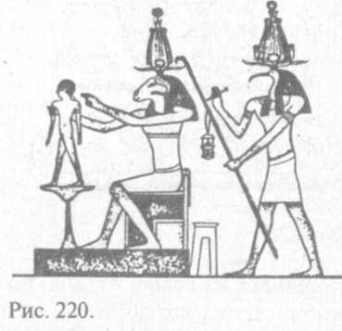
У индейцев майя есть легенда о Вотане, которая дошла до нашего времени в пересказе испанских хроникеров. Вотана якобы был первым человеком на Юкатане, которого бог направил в этот регион примерно в 1000 году до н. э. Его эмблемой была змея, прибыл он из страны Чивим и считался потомком неких Стражей из расы Кан. Сначала он поселился на берегу океана, но со временем основал город Нахан, который стал колыбелью индейской цивилизации. В этой легенде упоминается создание тоннеля через гору, что дает основания считать, что шахты на Юкатане возникли благодаря Вотану и его потомкам. Любопытно, что Нахан означает "Место Змей". Чивим, по мнению испанских исследователей, — это библейский Хивит, а Кан параллельно ивритскому "ханаан". Что же касается Нахан, оно очень напоминает слово "нахаш" (змея) на иврите [436, с. 68]. Так может быть, Вотану действительно доставили в Америку с вполне определенной целью: заниматься золотодобычей?
Еще одно удивительное совпадение связано с тем эпизодом (и соответствующими иллюстрациями) эпоса о Іильгамеше, в котором герой побеждает двух львов. Поразительно похожие изображения были найдены в северном Перу (Чавин де Хуантар, п. Эйжа) и на южном берегу озера Титикака (Боливия) (рис. 221 а, б).
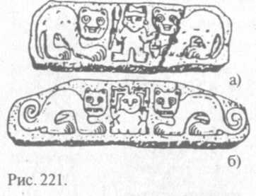
Система времяисчисления майя поражала многих исследователей. С одной стороны, у толтеков пирамида Кукулькана имеет четкое хронологическое "объяснение". Четыре лестницы состоят из 91 ступеньки каждая, что составляет 364 дня. Последняя ступенька на самом верху доводит этот своеобразный календарь до совершенства. Но майя, исторические преемники толтеков, почему-то пользовались двумя календарями.
Один был более-менее обычным: он состоял из 18 месяцев, в каждом из которых насчитывалось по 20 дней — это дает 360 дней. Цифра 360 нам уже хорошо знакома по системе исчисления шумеров. К году из 18 "нормальных" месяцев добавлялись еще 5 дней без названия, которые считались "плохими". Другой вариант календаря был по меньшей мере странным. Согласно ему год (цол-кин) состоял из 13 месяцев по 20 дней [208, с. 117— 119]. Ни для Земли, ни для Луны, ни для известных планет Солнечной системы такой календарь не подходит. Но ничто не мешает допустить, что он имеет какое-то отношение к Нибиру и его планетам-спутникам.
В глифике цифр индейцев майя, как и у шумеров, место числа определяло его разряд [436, с. 76]. Максимальным числом в календаре майя было алаутун, составлявшее 23 040 000 000 наших дней или более 63 миллионов дет. Для чего им были нужны такие числа? Или... и календарь из 260 дней, и огромные цифры они у кого-то заимствовали?
Как установлено в результате исследования стелы № 29 в Тикале, эти индейцы вели календарь от 13 августа 3113 года до н. э., с чем сейчас согласно большинство ученых. Но какое событие было принято за точку отсчета и о каком конце времен идет речь в их системе времяисчисления? Важным административным городом майя был Чичен-Ица. "Чичен" (Chichen) означало "устье колодца". Какова же этимология второй части названия? Согласно легендам, древним богом народа Ицас был Ицамна, приплывший на Юкатан из-за моря. И имя это означает уже хорошо знакомое нам "Тот, чей дом вода". Изображения богов, в том числе и "Крылатого Змея", содержали один важный атрибут — бороду (рис. 204 и 222). Костюмы их порой тоже выглядят знакомо и внешне напоминают комбинезон (рис. 223 и 224). Изображения небесных тел в Чичен-Ице весьма походят на месопотамские [436, с. 94]. Встречаются, как мы помним, и крылатые божества (рис. 173 и 225).
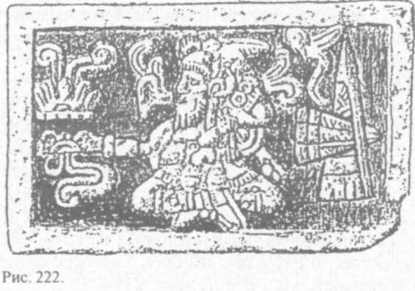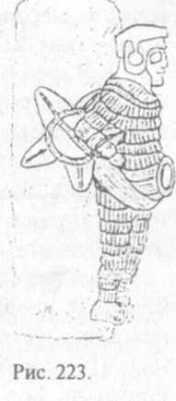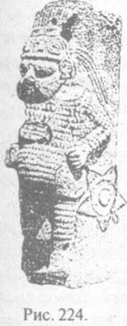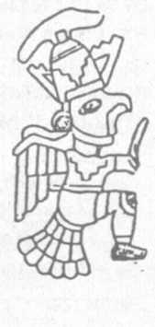
В Чичен-Ице было найдено несколько глиняных табличек с изображением двенадцатиголового змея (Кецалькоатля?) и надписью о двенадцати династиях, правивших 18 000 лет. О двенадцати династиях, правивших те же 18 000 лет, упоминается также в китайских, японских и индийских источниках. В Индии, кроме того, считался священным символ креста. Обнаружены и изображения странных людей с "рогами" на голове (рис. 226 а, б).
Еще раз обратимся к новозеландскому фольклору. В легенде о Ронгамае повествуется о том, как народ нга-ти-хау скрывался от некоего неуязвимого неприятеля в укрепленном селении. Понимая, что враг настигнет их, воины обратились за помощью к богу Ронгамаи. Бог появился, когда солнце стояло в зените. Описание этого события звучит универсально: сверкающий пламенем объект, с грохотом совершающий посадку в клубах пыли.
"Появился он подобно блистающей звезде, подобно огненному пламени, подобно солнцу... Земля сотряслась, облака пыли закрыли наш взор, прокатился шум наподобие раската грома, а затем подобный шуму в морской раковине " [346, с. 136].
Разумеется, воодушевленные столь ярко продемонстрированной дружественным богом мощью, воины нга-ти-хау поспешили в погоню за бросившимся наутек неприятелем.
В легенде о Тохаке рассказывается, как с седьмого неба на землю прибыла дева Хапай. Она выбрала себе "красивого мужчину" и некоторое время прожила с ним в "гражданском браке". Убедившись, что беременна, она поведала, что прибыла из далекого мира, находящегося за пределами воображения людей, и что там она имеет статус богини. Родив дочь, космическая пришелица возвращается на небеса.
Частым персонажем легенд маори является бог Порангахуа, прилетавший в Новую Зеландию на своей волшебной птице из Хоуаики ("Млечного Пути").
"Пришел я, и неведомая земля лежит у меня под ногами.
Пришел я, и новое небо вертится надо мной.
Пришел я на эту землю, и се мирное место отдыха для меня.
О дух планетный! Прими сердце, предлагаемое тебе незнакомцем" J346, с. 144—145].
В книге "Мифология Полинезии" [476] приводится легенда, рассказанная полинезийскими рыбаками.
"Воин Уэнуку шел вдоль берега моря, когда увидел туманный столп, парящий в воздухе над пляжем. Собрав все свое мужество, он подошел ближе и увидел двух чудесных славных дев, сошедших с небес, чтобы искупаться в море. Влекомый неудержимой силой, он подошел к девам и вежливо приветствовал их. Восхищенный тем, что было открыто его взору, он пригласил одну из дев войти в его дом и стать его женой. Прекрасная дева (среди прочего) сказала: "Я люблю этот мир. Он не так холоден и пуст, как величественный космос в вышине".
Не менее многочисленны и описания способов вознесения полинезийских богов на небеса. Помимо "птиц" и "драконов" и "башен", помогающих им взлететь, упоминаются бесконечные "лестницы", появляющиеся ниоткуда и бесследно исчезающие, "паутинные сети", "виноградные усики" и веревки, с помощью которых боги "вступают в пустоту" [346, с. 136].
В одном из главных трудов Каббалы, "Sefer ha-zohar" ("Книге славы" или "Зохаре"), есть сообщение Рабби Симеона Бар Йохаи (II век н. э.) о разговоре земного жителя с существом из мира Арк-ва. Дело было так. Беженцы, пережившие некую катастрофу и ведомые Рабби Йоссе, повстречали незнакомца, выступившего из расщелины в скале. Йоссе спросил его, откуда он родом. Тот ответил: "Я житель Арквы". Рабби удивился: "Ты хочешь сказать, что на Аркве есть живые существа?" В ответ он услышал: "Да. Когда я увидел, что вы приближаетесь, я вышел, чтобы узнать, как называется мир, в котором я приземлился". Пораженные слушатели узнали, что времена года на Аркве не такие, как на Земле, что семена и плоды там обновляются раз в несколько лет, и что жители Арквы посещают все миры и говорят на всех языках.
Подведем итог. Значительная часть багажа знаний античной науки пришла в Европу из Шумера и Египта. Правда, к античному времени они приобрели в немалой степени искаженный и эзотерический характер. Как в африкано-азиатском, так и в американском регионах золото добывалось с незапамятных времен и считалось металлом, который принадлежит богам и который должен им передаваться. Обнаруживается детальное сходство в эпосе о сотворении людей и космологической модели у шумеров, египтян и индейцев. Но подобные труднообъяснимые совпадения вполне вписываются в рассматриваемую модель.
Глава 20.
НЛО В СВЯЩЕННЫХ ТЕКСТАХ И ДРЕВНИХ ХРОНИКАХ

В нашу эпоху не раз наблюдались на небе в светлые дни пучки света, которые пересекали небо с востока на запад или наоборот... К этому классу принадлежат объекты, описанные Лосидониусом: столпы и щиты, объятые пламенем, а также другие светящиеся объекты... Эти огни в небе появляются не только ночью, но и днем, и не являются ни звездами, ни частями небесных тел.
Сенека. Вопросы натурализма. I век до н. э. [123, с. 13]

До сих пор при рассмотрении темы НЛО нередко делается попытка обусловить возникновение самой темы неопознанных летающих объектов развитием летательной техники в 1940-х и началом космической эры в 1950-х — 1960-х годах. Однако это в корне неверно и свидетельствует либо о недостаточной информированности, либо о тенденциозности. Регулярные и необъяснимые с точки зрения ортодоксальной науки явления наблюдались на Земле с незапамятных времен. Причем их появление и поведение воспринималось с не меньшим изумлением, испугом и любопытством, чем в наши дни. Проведенные в последние десятилетия исторические исследования позволили высветить целый пласт появлений НЛО, наблюдавшихся в древности, в средние века и в XVIII—XIX веке практически на всех территориях, где были найдены систематические письменные и другие источники.
Вероятно, наиболее древние из известных на сегодня изображений НЛО были сделаны в пещерах Испании, Франции и Китая. Дискообразные объекты изображены на стенах или потолках испанских пещер близ Альтамира (провинция Сантандер), Эль Кастильо и Ла Пассиега. Аналогичные рисунки есть во французской провинции Дордон в пещерах Пар-нон-Пар и Фон-де-Гома. Датируются они X—XV тысячелетиями до н. э. [122, с. 12]. Французский ученый Эме Мишель по ряду признаков отождествляет эти изображения (рис. 227) с летательными аппаратами дисковидной формы. В некоторых случаях подобные странные объекты составляют единое целое с картиной, изображающей бегущих животных, и прочие отнюдь не абстрактные детали.
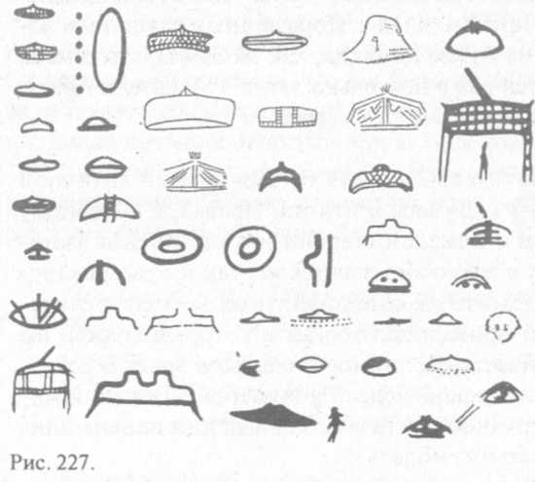
Подобные находки известны также в Азербайджане, Тассили, Забайкалье [2, с. 10] и Австралии. В гротах и палеолитических стоянках открытого типа в Европе и Сибири периодически находят (в том числе и среди погребений) небольшие каменные диски эллипсовидного или сегментовидного сечения. Их известно более 40, и датируются они XXIV-XI тысячелетиями до н. э. [94]. Их диаметр варьирует от 3 до 10 см, а толщина — от 0,3 до 1,5 см. Поверхности предметов тщательно зашлифованы, а у краев в ряде случаев имеются небольшие отверстия. Иногда на дисках встречаются изображения животных.
Некоторые исследователи видят в них символы небесных светил (О. Н. Бадер, 1978), другие считают их амулетами, третьи — древним календарем (Ларичев, Фролов). В уфологическом же контексте эти диски вполне могли быть символами НЛО с боковыми иллюминаторами, которые в древности обожествлялись и с которыми в силу этого связывали удачу на охоте и т. д.
О том, что у последнего предположения есть определенные основания, говорят некоторые археологические находки. В ходе раскопок в Долине Камней в июле 1961 года профессор Пекинского университета Чи Пен Лао обнаружил подземную систему пещер и ходов. Удивляла гладкость стен и глазуревый блеск их по-верхности. На южном берегу озера Тун Тин, на глубине 32 м в уступе горы Хонан он обнаружил вход в лабиринт. Как он установил, ходы ведут под озеро. Стены главного зала изобилуют наскальной живописью. Среди них изображение диких животных, убегающих от "загонщиков" с трубами, приставленными к губам. Над животными парит пли летит "щит", в котором стоит человек во вполне современном костюме, включающем также брюки, держащий некий похожий на оружие предмет, который направлен на.животных [346, с. ПО].
В московском палеонтологическом музее выставлялся череп бизона, датируемый неолитом (VIII—III тысячелетием до н. э.), вероятно, простреленный из неизвестного оружия (рис. 228).
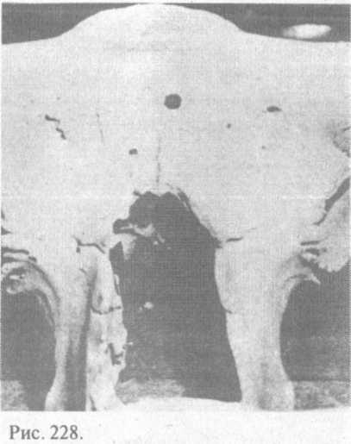
Шумерские печати и скульптуры отображают немало по меньшей степени странных ликов, некоторые из которых похожи на "ящеролюдей" и "пришельцев из космоса (рис. 229, 230). В Британской Гвиане (Центральная Америка) найдены десятки территорий с выбитыми на скалах рисунками. Рядом со звездами и кружочками соседствуют странные фигурки со "светящимися головами"— иногда возле своеобразных лодок (рис. 231 а). Похожие петроглифы найдены в Суринаме и других уголках Земли (рис. 231 б). Комментарии к ним звучали все так же: богоподобные люди приплывали по небу или воде на удивительных лодках... Возможно, одна из таких лодок изображена на рисунке 232 а — это золотой диск из Куэнка, хранящийся в сокровищнице Боготы, Эквадор. Между прочим, совершенно непонятным для ученых образом точный негативный отпечаток troro диска попал на другой континент и экспонируется в музее Турции в Стамбуле (рис. 232 б).
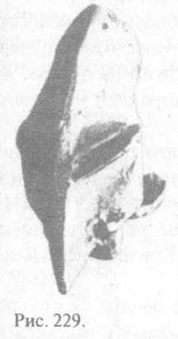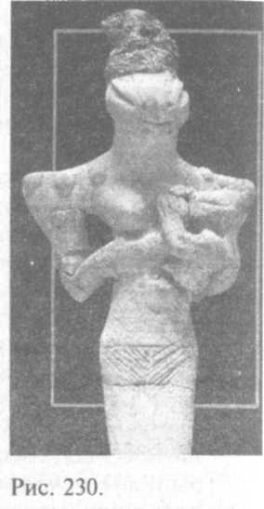
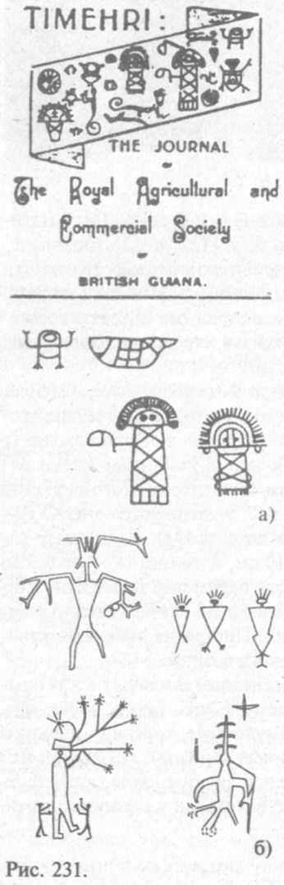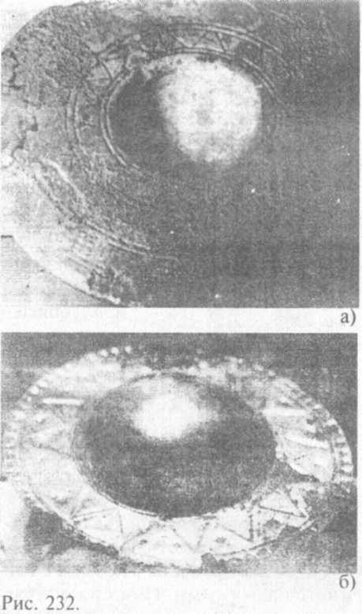
Примечательно, что в некоторых случаях божества явно одеты в скафандры (рис. 233). Во всяком случае, сверхсушество Беп Ко-ророти, посетившее индейцев каяпо в незапамятные времена, было неуязвимым в своем странном одеянии и имело некое грозное оружие. В инсценировках этого исторического события индейцы, представляют Бепа Коророти так, как показано на рисунке 234.
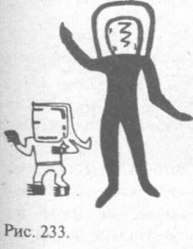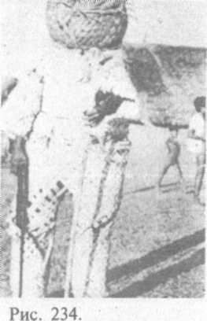
Странно выглядящих существ можно встретить на наскальных рисунках (рис. 235 а) и в ритуальных обрядах многих народностей Земли. В Японии, в провинции Кюсю, на гробнице императора Чин Сана (около 2000 года до н. э.) этот земной властитель изображен приветствующим семь летящих в небе дисков. Один из примеров японского творчества времен неолита демонстрирует вполне современную ракету с элеронами (рис. 235 б). Наскальный рисунок (рис. 236 а) изображает "людей-молний", а пещерный портрет "бога" соседствует с некими кружочками (рис. 236 б) (оба рисунка обнаружены в Кимберли, Австралия).
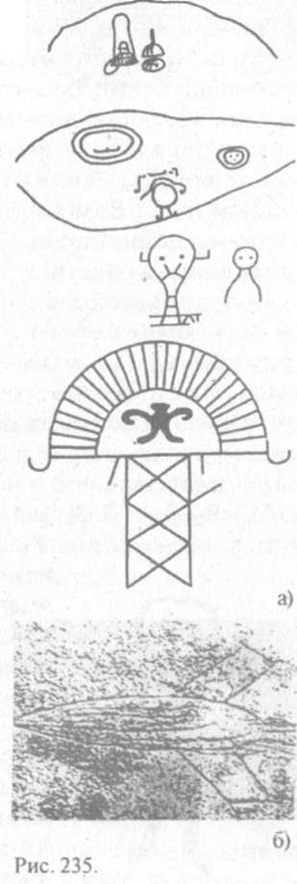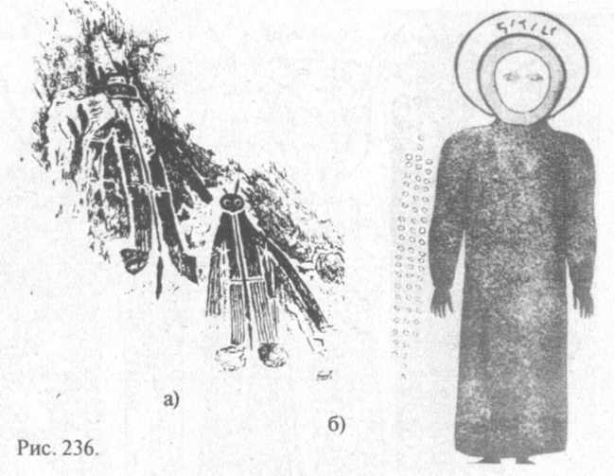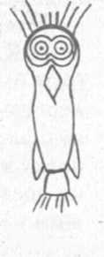
В коллекции директора египетского отдела Ватиканского музея А. Тулли хранится папирус времен фараона Тутмоса III (годы правления — 1479—1426 годы до н. э.), описывающий следующее явление: "В году двадцать втором на третьем месяце зимы в 6 часов дня писцы Дома Жизни увидели на небе движущийся огненный круг... Один род длиною было его тело, и один род шириною, и было оно бесшумно..» Они пали ниц [и] доложили фараону. Его Величество... размышлял о случившемся... По прошествии же нескольких дней эти предметы в небесах стали многочисленными. Они сияли ярче солнца и простирались до границ неба... Могучи были эти огненные круги. И фараон вместе с армией взирал на них. К вечеру огненные круги поднялись выше и двинулись в сторону юга. С неба упало летучее вещество. Подобного не случалось с самого основания земли. И фараон воскурил богам фимиам... и приказал занести случившееся в анналы Дома Жизни" [122, с. 13].
На стене храма в Карнаке Тутмос III оставил следующее сообщение о видении "Славы Господа". По словам фараона, бог Амон-Ра "восхитил своей красотой небеса и землю; затем он сотворил великое чудо: он направил свои лучи в глаза Сфинкса... Я коснулся земли и согнулся в поклоне в его присутствии". Далее следует удивительная и характерная подробность:
Он раскрыл передо мной двери Неба;
Он распахнул для меня врата его [Неба] горизонтов.
Я взлетел к Небу подобно Божественному Соколу,
Способный видеть то таинственное очертание, что на Небесах,
Дабы мог я восхититься величием его.
[И] я узрел существо-форму Бога Горизонта
На его непостижимых Путях Небесных [433, с. 229].
В известной легенде о борьбе Гора и Сета за трон рассказывается, что Гор атаковал противника в "огненном столпе" Nar. Додинастические изображения представляют "нар" цилиндрическим объектом, изменявшим цвет от голубого до красного и имевшим впереди два глаза-прожектора. В ходе долгой битвы, когда Сет выстрелил в Гора лучом огня, тот потерял один "глаз". Гора часто изображали как небесного сокола. Обе детали напоминают уже знакомые описания. Это НЛО с прожекторами, имеющий цилиндрическую форму (рис. 237), и все тот же образ человека-орла [437, с. 36— 38]. Не исключено, что эта битва фактически связана с битвой Эла и Мота, о которой уже упоминалось в главе 18 и которая отражает происходившую тогда "войну богов".
На богатых подробностями изображениях, обнаруженных в усыпальницах фараонов Сети-1 (правил в 1290—1279 годы до н. э.) и вице-фараона Хая (XIV век до н. э.), правившего в Нубии и на Синайском полуострове во времена Тутанхамона, мы видим упоминавшийся в предыдущей главе Duat — некий подземный бункер с остроконечной надземной башенкой (рис. 238). Видимые слева и справа шкуры леопардов — это типичное одеяние жреца Shem, осуществлявшего церемонию "Раскрытия Уст". Как упоминалось в предыдущей главе, в городе Гелиоподе (Ан) был сооружен Het Benben ("Храм Бенбен"). Треугольный иероглиф, изображавший Бен — Д — походит на остроконечную ракету, нацеленную в небо, а Бенбен — всю пусковую установку и очень напоминает шумерский значок DIN-GIR. Согласно древним египтянам, Бенбен был твердым объектом, прибывшим на Землю с Небесного Диска и принесшим в себе бога Ра. В египетских памятниках Бенбен изображался как пирамидальное или коническое устройство, в котором находился бог (рис. 239).
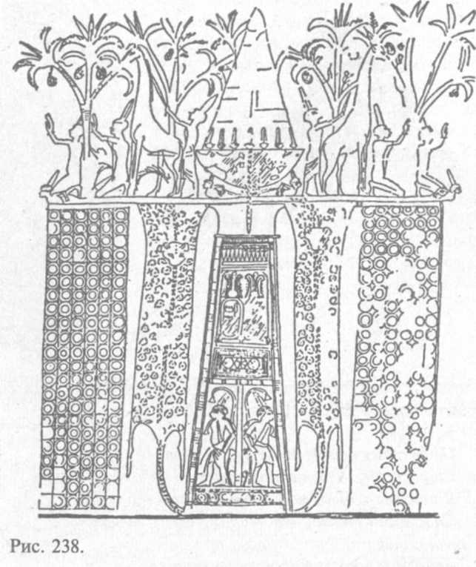
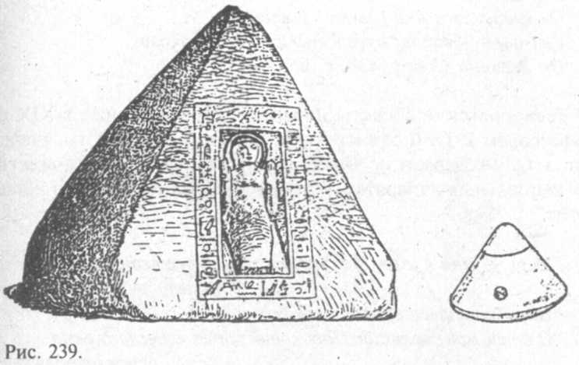
Характерно, что вознесение Гора на небо сопровождается про-ждснием через подземные укрытия, занятием определенного места, командой раскрыть двойные двери в Небеса, усиливающимся сиянием "глаза" Ра, становящегося красным, после чего
...Царь возносится на небо.
Небо радостно кричит ему. Земля сотрясается.
Грохочущая буря несет еео, ревя подобно Сету.
Стражи Небес раскрывают пред ними двери...
Небо темнеет, звезды меркнут.
Затем оставшиеся на земле "видят царя, воспаряющего, подоб-соколу, подобно богу. Сей царь — Небесный Бык, чрево которого полно волшебства с Острова Пламени". Осе Зенностью текста можно считать указание на орбитальное движение Небесного Быка и сравнение его движения с неким Sunt. Что такое Sunt, египтологи до сих пор не знают, но, совершая за ночь девять оборотов вокруг Земли, оно точно вписывается в поведение орбитальной космической станции, имеющей период обращения около 80 минут.
Он пересекает небо подобно Sunt,
Который пересекает небо девять раз за одну ночь...
Он совершает круг в небе подобно Ра,
Пересекает он небо подобно Готу...
Путешествует он над страной Гора,
Путешествует он над страной Сета...
Он дважды совершает полный круг в небесах,
Он вращается над [двумя] землями.
Сей царь— сокол, превосходящий всех соколов;
Он Великий Сокол [433, с. 66].
Гелиопольские "Тексты пирамид", обнаруженные в XIX веке профессором Р. О. Фолкнером, датируют концом III тысячелетия до н. э. Они содержат не менее интересные сведения о божественных летательных аппаратах, которые называются "то, что летает и светит".
"Царь — это пламя, движущееся быстрее ветра к пределу неба и краю земли ".
"Царь путешествует по воздуху и пересекает землю".
"О отец мой, великий Царь, отверстие небесного окна открыто для тебя...
Воссядь же на свой железный трон, как Тот Великий, что в Гелиополе.
Перенесись же на небо на своем железном троне" [234, с. 261, 310, 336-337].
В. И. Авинский, среди других исследователей, обозначил точки земного шара, в которых были найдены изображения разного рода необычных устройств и небесных феноменов (рис. 240). В античное время явления, похожие по описаниям на НЛО, наблюдались довольно часто. Философ Анаксагор (500—428 годы до н. э.) приводил описание ярко светящегося объекта размером с большое "бревно", неподвижно висевшего в небе в течение нескольких дней. Описание "эскадрильи" пяти "летающих щитов" содержится в хрониках походов Александра Македонского, "Истории Александра Великого", записанной Джованни Дройсеном в 332 году до н. э. Во время осады македонцами финикийского Тира летевшие треугольным клином "щиты" совершили над городом несколько кругов, после чего из них сверкнули "молнии", образовавшие в стенах проломы. Благодаря этому город был вскоре успешно взят. Аналогичные события упоминаются и в Ветхом завете и будут рассмотрены ниже.
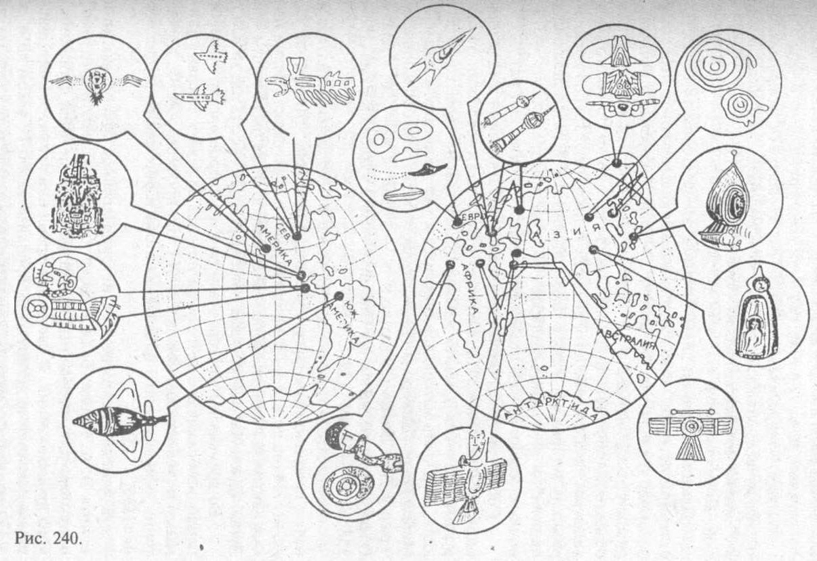
Греческий историк Плутарх (46-120 годы) описал появление в 102 году до н. э. над итальянскими Амери и Турдент огромных сигарообразных "дротиков" и пылающих "щитов", которые двигались в небе, меняя строй [122, с. 13]. Он же в "Жизнеописаниях" в 73 году до н. э. засвидетельствовал вмешательство светящегося объекта в готовящееся сражение войск Лукулла и Митридата.
"Противники уже вот-вот должны были сойтись, как вдруг, совершенно внезапно, небо разверзлось, и показалось большое огненное тело, которое неслось вниз, в промежуток между обеими ратями; по виду своему оно более всего походило на бочку, а по цвету — на расплавленное серебро. Противники, устрашенные знамением, разошлись без боя. Это случилось... во Фригии, около места, которое называют Отрия" [183, с. 116].
Плиний Старший (23-79 годы н. э.) во втором томе "Естественной истории" давал классификацию загадочных небесных объектов. Он выделял "дискоиды", "питеи" (округлые и бочкообразные тела), "лампады" и "сератьи" (рогообразные вытянутые объекты). Аристотель (384—322 годы до н. э.) писал о такого рода явлениях, как о "небесных дисках'.'. В полусотне трудов древнеримских авторов об огнях в небе упоминается 3? раз, о летающих "щитах" — 11, огненных шарах — 8, двух и более "солнц" — 12, ночных "солнц" — 5 и иных неизвестных объектах — 7 раз.
Собрав сведения о римских знамениях, Ликосфен в 1552 году писал о 59 явлениях. Историческая статистика сообщений об округлых летающих объектах в начале нашей эры не менее впечатляюща, хотя часть материалов относится к уже прошедшим векам. У Марка Туллия Цицерона (106—42 годы до н. э.) о них упоминается 9 раз, у Тита Ливия (59 год до н. э. — 17 год н. э.) — 30, у Юлия Обсекуэнса — 63, у Плиния Старшего — 26, а у Диона Кассия (150— 235 годы) - 14 раз [122, с. 15].
Вот несколько примеров: "В Адрии в небе появился алтарь и нечто, напоминающее фигуру человека около него" (Ливии, кн. 21, гл. 62, 214 год до н. э.). "В Ариминиуме и других частях Италии ночью вспыхивал свет, подобный дневному, а также были видны три Луны" (Дион Кассий. Римская история., т. 2, кв. 46; 213 год до н. э.).
Во времена императора Августа в его дворце висело большое панно, изображавшее нечто очень похожее на ракету. Впервые внимание к этой находке привлек в 1961 году профессор Ж.-Ф. Карет-тони; "официального" объяснения этому изображению до сих пор нет [133, с. 15].
Крупный специалист по истории древней Месопотамии и Египта Э. А. Уоллис Бадж в своей книге "Амулеты и суеверия" описывает пять необычных цилиндрических печатей финикийского происхождения. В настоящее время они хранятся в Британском музее; ученые датируют их приблизительно IV веком до н. э. На всех пяти изображены крылатые диски. В четырех случаях из дисков показываются так называемые "божественные существа". Приведем краткую характеристику изображений.
На первой печати две большие крылатые фигуры стоят по обе стороны от огромного диска с выпущенными опорами. Под диском изображен символ молнии и фигурка поклоняющегося человека. Вторая цилиндрическая печать запечатлела двух "мужчин-скорпионов", поддерживающих крылатый диск, из которого выступают головы трех божеств. Диск парит над неким сводом. Рядом видны фигурки двух человек, поклоняющихся диску, а слева — странного вида "бог, у которого в каждой руке газель или коза". На третьей два необычного вида существа, держащие крылатый диск над священным деревом. Из диска показываются головы двух божеств. Справа виден жрец и человек, несущий к диску жертвеннее животное. Четвертая печать похожа на третью: человек держит в каждой руке переднюю лапу двух крылатых зверей. Над ним висит крылатый диск, из которого появляется ассирийский бог (как предполагает У. Бадж, Ахурамазда). Наконец, на пятой печати крылатый диск находится над священным деревом, по сторонам от которого стоят сфинкс и коза. Два человека совершают поблизости определенный обряд [58, с. 43—45].
Обращают на себя внимание следующие детали:
1) диски парят в воздухе; крылышки, вероятно, символизируют их способность летать; эти диски "стреляют" чем-то похожим на молнии;
2) присутствие на изображениях людей, совершающих обряды и жертвоприношения;
3) присутствие "стражей" владений Шамаша, вполне соответствующих описаниям эпоса о Гильгамеше (глава 16);
4) все те же необычные головные уборы богов, показывающихся из крылатых дисков.
В известном американском документальном фильме "НЛО — это реальность" приводятся такие три цитаты из древнеримских документов:
"В Апори, к востоку от Рима в небе видели круглый щит ". (Описание, датируемое 216 годом до н. э.)
"На закате горящий щит, сверкая, пролетел по небу над Римом с запада на восток ".
(Наблюдение, сделанное римским солдатом в 98 году н. э.)
"Они все устремились на открытое место и увидели там нечто ужасное — почти круглый серебристый на вид предмет, не похожий на диск, пролетевший над ними... Он поверг их в великий ужас ". (Из манускрипта 290 года н. э. [494])
Китайские манускрипты сообщают о небожителе Хуанди (Huangdi), сошедшем в XXVII веке до н. э. с неба вблизи реки Хуанхэ. Хуанди и его помощники со звезды Регул ("друзья доброты и добродетели") передали людям самые разнообразные знания и технологии. Среди упоминающихся в летописях можно упомянуть 12 зеркал, которые отлили, а затем особым образом отшлифовали (зеркальный телескоп?), и так называемый "треножник" Хуанди высотой около 3 м, который мог "покоиться и двигаться", "становиться легким и тяжелым", "летать в облаках, подобно дракону" и совершать полеты "неизвестно куда". Емкость ("котел"), расположенная в треножнике, возможно, была частью двигательной системы. Во всяком случае, по описанию, "сотни чудовищ и животных наполняли его внутри" [107, с. 302; 153, с. 189; 158, с. 15-28].
Тексты о Хуанди, которые изучал доктор филологических наук И. С. Лисевич, сообщали также о появлении в горах и долинах Китая неких сверкающих серебристым металлом "повозок-сосудов", которые "перемещались сами по себе". В описании их двигательной системы обнаруживается нечто очень похожее на "гусеничный ход" [186, с. 60].
Любопытные данные можно найти в древнеиндийском манускрипте, написанном Махариши Бхаратваджи в IV веке до н. э. на основании рукописей II—I тысячелетия до н. э. и известном под названием "Виманика шастра". Там приводится 32 секрета "ви-манов", воздушных колесниц. Эти виманы нельзя было сжечь. Они могли вращаться вокруг своей оси; увеличиваться, уменьшаться в размерах и изменять форму во время полета. Они также приобретали вид облака; ярко светились или поглощали свет и становились невидимыми; двигались прыжками и зигзагами; с огромной скоростью перелетали из одной страны в другую и из одного мира в другой; парализовали людей и животных, и т. д. [122, с. 13—14].
Как сказано в манускрипте, "металлы для сооружения вима-нов [самолетов?] легкие и поглощающие тепло: их 16 видов... Великие мудрецы решили, что только эти 16 металлов являются лучшими для сооружения виманов" [133, с. 26]. Принцип действия виманов излагается в "Самарангана Сутрадхара" ("Samarangana Sutradhara"). "Корпус должен быть прочным и надежным... из легкого материала. Внутри него нужно поместить ртутный двигатель с железным нагревательным устройством снизу... Человек, сидящий внутри, может путешествовать в небе на огромные расстояния совершенно чудесным образом.
Аналогичным образом, используя предписанные действия, можно построить виман "размером с храм Бога-в-движении". В его внутреннюю структуру необходимо установить четыре мощных ртутных контейнера. При их нагревании с помощью регулируемого огня от железных контейнеров виман развивает гром-силу через ртуть. И тотчас становится подобен "жемчужине в небе". Описание очень туманное, но, вероятно, речь в нем идет о реактивном устройстве.
Кстати, принцип реактивного движения был известен еще в древности. Во время похода Александра Македонского в Индию противник применял против его войск взрывчатые вещества. В ходе войн с турецкими и татаро-монгольскими захватчиками китайцы использовали неуправляемые ракетные снаряды.
Удивительные рассказы о воздушных сражениях приводятся в древнеиндийских эпосах "Махабхарата", датируемом примерно 1400 годом до н. э., и "Рамаяна" (разные исследователи датируют ее 3000—500 годом до н. э.). Там можно найти и описание оружия, действующего аналогично мощному лазеру ("копье Индры"), атомной бомбе ("голова Брахмы, поражающая целые страны и народы на протяжении многих лет), ракете ("ужасная огненная палица, издающая невероятный звук"). Упоминается там и более загадочное "оружие Агнея" и другие не менее страшные системы разрушения [133, с. 22—32].
Есть в "Махабхарате" и "Бхагавата Пуране" и другие, не менее загадочные фразы о летательных аппаратах богов.
"Боги прибыли, каждый в своей летающей повозке...
Индра, владыка Неба, прибыл в своей особой летательной повозке,
В которой могли разместиться 33 божества ".

"Он вошел в божественный дворец Индры
И увидел тысячи неподвижно лежащих летающих повозок,
Предназначенных для богов ".

"Упарикара Васу, просторная воздушная летательная машина
Прибудет к тебе, и ты, единственный из смертных,
Будешь восседать на ней, подобный божеству".

"Этот злодей прибыл
На всепроникающей самодействующей летающей повозке,
Известной как Саубхапура"... и т. д. [234, с. 455].
Немало захватывающих воображение сведений приводят древние буддистские источники и исследователи Тибета. В священных текстах добуддийской религии "бон" об одном из визитов с небес сообщается следующее:
"Яйцо, созданное Магической силой богов Са и Бал,
Вышло под действием собственной тяжести
Из божественного лона пустого неба.
Скорлупа стала защитным панцирем,
Оболочка защищала, как броня,
Белое стало источником силы для героев.
Внутренняя оболочка стала цитаделью тех, кто в ней жил...
Из самого центра Яйца вышел человек,
Обладатель магической силы... " [158, с. 15]
В 331 году н. э. во время правления царя То-То-Ри и Нянь-цан на ясном голубом небе внезапно появился "летящий конь" и на нем был виден "сундучок". Этот ящик упал вниз, и слуги царя нашли в нем камень Норбу-Ринпоч (Синтамани). Упоминания об этом камне прослеживаются уже на протяжении 16 столетий. Крупный востоковед Макс Мюллер назвал книгу, связанную с династией Яр-Лунь, "Лунь-Ю". Вот отрывки из этой книги (перевод Ю. Н. и Е. И. Рерих), указывающие на внеземное происхождение Синтамани::
"Когда Сын Солнца спустился на Землю учить человечество, с неба упал щит, который хранил мощь мира. Истинно, я сам видел его осколок. Я помню его форму — длиной с мой мизинец, серый с блеском, как засушенный фрукт. Даже знаки на нем я помню — но я их не разумел " /133. с. 18/.
"Иду пустыней. Несу чашу, щитом покрытую. Сокровища в ней — дар Ориона... %
Нем камень в костяной коробке.
Дурман лучей невидим, но жар тайный сильнее радия " [133, с. 21].
Еще одна цитата из этой книги звучит так:
"Как день, пришли они на Землю.
Как ночь, ушли они на небо.
Они исчезли, как радуга, не оставив гробниц.
Это были семь небесных царей " [133, с. 17].
В "Кумранских свитках", найденных близ Мертвого моря, рассказывается, что Ева видела огненную колесницу, которую несли по небу четыре сверкающих орла. Адам же, непосредственно наблюдавший приземление "колесницы", видел между "колесами" летательного аппарата пламя [123, с. 14]. Многократно отмечалось и появление "домов", прилетающих с неба, и довольно странного вида существ.
Вопреки существующим стереотипам оказывается, что предания о странных небесных феноменах не обошли и славянские летописи и сказания. Видный фольклорист XIX века Александр Афанасьев в своих трехтомных "Поэтических воззрениях славян на природу" пишет: "Русские сказки рассказывают о летучем корабле, который подобно птице может носиться по воздушным пространствам с изумительной скоростью". Завидев такой корабль, звонарь бил в колокол, и все жители деревни в страхе убегали кто куда. Даже на героев сказок шедший на посадку корабль вызывал непреодолимый ужас [186, с. 30].
Частыми явления НЛО были и в средние века. Рисунок 241 воспроизводит небесную баталию двух групп шарообразных объектов, разыгравшуюся над одним из европейских городов (гравюра хранится в Цюрихе). Что же касается наблюдений невероятных управляемых летательных аппаратов в более позднее время, то можно лишь отослать читателя к самостоятельному изучению многочисленных публикаций и изданий на эту тему.
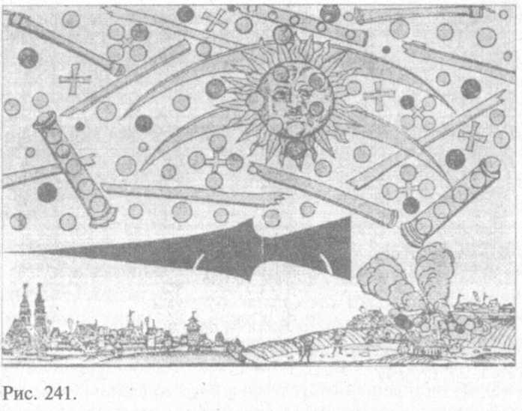
Месопотамские и ветхозаветные тексты дают основания считать, что Небеса были обитаемым местом. Мы помним, что Адапа смог побывать в обители Ану на Небесах и вернуться обратно. В Ветхом завете названы три человека, которые также побывали на Небесах или были взяты туда Богом. Дед Ноя, и седьмой по счету патриарх Енох, "ходил пред Богом (Элохим)" (то есть видел Его и общался с Ним), и затем "Бог взял его" (Быт. 5:22—24). Исследуя ассирийские тексты, Р. Боргер [325] пришла к выводу, что Седьмым Мудрецом Эриду был "тот, который вознесся нанебеса" [433, с. 58]. Согласно IV Книге Царств (2:10), пророк Илия также был унесен на небо на глазах у очевидцев. Наконец, в 28-й главе книги пророка Иезекииля упоминается посещение неким правителем Тира (Финикия, восточный берег Средиземного моря) обители богов.
Ты создан по плану,
[Ты] полон мудрости и совершенен по красоте
Ты находился в Эдеме, в саду Божием...
Ты был помазанным как страж-херувим...
Ты был на святой горе, [и подобен богу был ты],
Ходя среди Огнистых Камней.
(Иез. 28:12-14)
Этому правителю Иезекииль предсказывает гибель. Причина немилости богов заключалась в том, что после посещения владений богов царь "стал надменным в сердце своем", неправильно использовал мудрость свою и осквернил храмы. Смертный приговор, который был ему вынесен, начинался так:
За то, что вознеслось сердце твое, и ты говоришь:
"Я бог; восседаю в Обители Божией посреди Вод",
И, будучи человеком, а не богом,
Ставишь ум свой наравне с умом Божиим. (Иез. 28:2)
Похожая в некоторых чертах история происходит и в "Легенде о царе Керете", найденной в Угарите. Керет был отчасти богом, отчасти человеком: его отцом был Эл (тот самый, от которого возник термин "Элохим"), а матерью — земная женщина. Керет, благодаря благосклонности Эла, стал богатым и могущественным, но, как и правитель Тира, забыл о том, кто он есть, и тоже стал "надменным в сердце своем". Боги в этом эпосе то и дело летают "над сотнями городов... над множеством деревень" [437, с. 158].
В 3-й Книге Царств сообщается о двух "личных встречах", которых Бог Израиля удостоил царя Соломона. В наказание за "уклонение сердца от Господа" божество предрекает своему бывшему любимцу долгую месть — постепенное разрушение его царства (3 Цар. 11:5-13).
Итак, из шумерских и ветхозаветных текстов можно заключить, что Небеса были местом, в котором можно было приобрести знания, общаться с божествами и благополучно вернуться обратно. То, что летательные аппараты богов исчезали в небе, давало людям основания считать населенными именно небеса, а не другие планеты.
Немало сведений о загадочных феноменах имеется и в каноническом Ветхом завете, и им здесь будет уделено особое внимание. Уже упоминавшийся эпизод о Лоте и ангелах нередко цитируется в уфологической литературе. Ангелы там обозначаются термином "malachim" (ивр. "Mal'akhim"), что буквально означает "эмиссар (посланник) от Бога с соответствующим поручением или командой". К наложнице Авраама, Агарь, ангелы также обращаются с небес. Все видевшие их не сомневались в том, что они — ангелы Господа. Следовательно, в их облике и поведении было что-то, отличавшее их от обычных людей.
Согласно месопотамским изображениям и описаниям, для них характерны: вытянутые вверх головные уборы и необычная одежда, очень большой рост, устройства, весьма похожие на защитные очки, и вытянутые предметы в руках. В шумерских культурных слоях возраста 5,5 тысячи лет были найдены глиняные фигурки "малахимов" с некими прямыми (рис. 143) или вытянутыми и изогнутыми предметами в руках (рис. 242). В Ветхом завете также не раз указывается на наличие у ангелов в руках разного рода предметов.
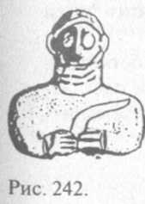
То, что в некоторых случаях это было оружие, несомненно. Причем оружие необычное. В шумерском тексте "Lugal-e Ud Melam-bi", известном как "Книга подвигов Нинурты", описаны ратные успехи сына Энлила, Нинурты. У Нинурты имелось нечто под названием IB — "оружие с пятьюдесятью убивающими головами" и "оружие, которое разрывает на части и лишает чувств". Его же называли "героем, несущим в руке своей божественное блестящее оружие" [433, с. 357]. В Книге Чисел также упоминается некая летопись боевых подвигов бога Яхве — "книга бра-ней Господних" (Чис. 21:14). Вообще, его воинственность и вспыльчивость довольно часто упоминается в целом ряде ветхозаветных книг.
Другой бог, Адад, был вооружен "пугающе сверкающей молнией" и "громом, разбрасывающим камни". В летописях царя Аш-шурбанипала утверждается, что в ходе войны с Ассирией ему помогал Sukkal ("Посланник") Нуску, доверенное лицо бога Энлила, который "поверг врагов моих своим божественным оружием" [433, с. 271—272]. Согласитесь, все это мало похоже на меч, дубинку или бумеранг.
В 6-й главе Книги Судей повествуется о том, как "Ангел Господень сел (то есть приземлился) в Офре" и Гедеону явился Господь (6:11—12). Божество призвало его идти войной на мидиани-тян, что явно смутило Гедеона: он был беден, и к тому же младшим в семействе. В ответ на это он услышал: "Я буду с тобою, и ты поразишь мидианитян, как одного человека" (6:16). Когда же Гедеон с благоговением предложил божеству похлебку, мясо и хлеб, Ангел "простерши конец жезла, который был в руке его, прикоснулся к мясу и опреснокам; и вышел огонь из камня, и поел мясо и опресноки; и Ангел Господень скрылся от глаз его" (6:21). Можно предположить, что оружие ангела невидимым лучом воспламенило и сожгло подношение. Характерно, что Гедеон очень опасался, что, раз он увидел "Ангела Господня лицем к лицу", он умрет. Как будет далее показано, не он один.
В 1-й книге Паралипоменон также есть эпизод о гневе божества и его оружии. Сначала бог "послал Ангела в Иерусалим, чтоб истреблять", но, как нередко бывало, вскоре пожалел об этом. Несомненно, "малахим" вел по Иерусалиму прицельный огонь с неба,
...Увидел Господь и пожалел о сем бедствии,
И сказал ангелу-истребителю: довольно! теперь опусти руку твою.
Ангел же Господень стоял тогда над гумном Орны Иевусеянина.
И поднял Давид глаза свои, и увидел Ангела Господня,
Стоящего между землей и небом,
С обнаженным в руке его мечом, простертым на Иерусалим. (1 Пар. 21:15-16)
То, что этот "меч" вполне мог быть лучевым оружием, ясно из следующих стихов этой же книги. Когда Давид соорудил Господу жертвенник, божество "услышало" его, "послав с неба огонь на жертвенник" (21:26). Ангел Яхве заставляет огонь вспыхнуть на алтаре и в эпизоде с Маноем (Mano'ah) и его женой. Вслед за этим ангел неизменно возносится к небу.
Пятикнижие сообщает и о драматичном эпизоде состязания пророка Илии и 450 пророков бога Баала. Победителям состязания должна была стать та сторона, чей жертвенник воспламенится. Баалиты потерпели фиаско, а жертвенник ягвиста Илии необъяснимым образом вспыхнул.
В четвертой Книге Царств (19:35) есть данные о масштабах и результатах одной из военных акций Ангела Господня против ассирийцев по поручению Яхве, защищавшего Иерусалим.
И случилось в ту ночь: пошел Ангел Господень,
И поразил в стане ассирийском сто восемьдесят пять тысяч.
И встали поутру, и вот, все тела мертвые.
В "Исходе" и "Числах" Моисея также приводятся совершенно четкие и поразительные описания близких контактов с НЛО. Важно, что предположительное время этих событий совпадает с периодом сближения с Нибиру. (Исторические документы позволяют предположить, что Моисей родился в 1513 году до н. э., а исход иудеев из Египта произошел в месяц ниссан 1433 года до н. э., когда патриарху было 80 лет [433, 297].) Первоначально в 3-й главе Исхода (3:2—3) сообщается о явлении Моисею, пасшему стадо, Ангела:
И явился ему Ангел Господень
В пламени огня из среды тернового куста...
Моисей сказал: пойду и посмотрю на сие великое явление,
Отчего куст не сгорает.
Когда Моисей направился к "аномальной зоне", как сообщается в тексте, к нему "из среды куста" воззвал Господь. Как следует из ветхозаветных книг, бог Яхве по неизвестной причине 400 лет не посещал свой избранный народ, но, наконец, "посетил вас и увидел, что делается с вами в Египте". Для охраны отправившегося из Египта многотысячного народа божество отрядило своего стража:
Я посылаю пред тобою Ангела Моего хранить тебя на пути
И ввести тебя в то место, которое Я приготовил. (Исх. 23:20)
Дальнейшее чтение глав книги позволяет понять, что появления самого божества и его посланников сопряжено с приближением темного облака, которое, однако, может светиться подобно огню. Подробности включают характеристики, из которых совершенно ясно, что описываемый объект лишь походил на облако, но двигался не как облако; он производил грохот и гудение, светился по ночам, опускался на землю, принимал внутрь себя Моисея и старейшин, спасал иудеев от преследователей-египтян и даже как-то раз "снабдил" их перепелами.
В главах 13 и 14 "Исхода" описывается подготовка и осуществление ухода иудеев из Египта. Главную роль играет все тот же "столп облачный" и "столп огненный" (Исх. 13:21—22), который сначала провоцирует погоню египтян за иудеями и "раздвигает" море, а затем безжалостно топит их, сомкнув морские воды. У пророка Исайи, кстати, можно найти и еще одно упоминание о недружественном отношении бога Саваофа, но не к'земным правителям Египта, а уже к египетским богам. Он сообщает: "Господь стремительно мчится на облаке, и нагрянет в Египет; [и] боги египетские содрогнутся пред Ним [от страха] (Ис. 19:1).
Из текста ясно, что это было плотное, скорее всего темное облако, так как Господь говорит Моисею: "Я приду к тебе в густом облаке..." (Исх. 19:9.) В этой связи заметим, что в уфологии имеются описания способности НЛО маскироваться под облачные образования.
О страшных свойствах этого объекта, причем использованных против всего лишь согрешивших в отношении религиозных ритуалов иудеев, говорится и в Книге Чисел. Назвать это иначе как показательной жестокой карательной акцией просто нельзя. Вот сокращенная цитата из Библии:
И явилась слава Господня всему обществу.
И сказал Господь Моисею и Аарону, говоря:
Отделитесь от общества сего, и Я истреблю их во мгновение...
И... Моисей... сказал обществу:
Отойдите от шатров нечестивых людей сих...
И отошли они со всех сторон от жилища...
А Дафан и Авирион вышли и стояли у дверей шатров своих
С женами... сыновьями... и с малыми детьми своими...
И сказал Моисей: <:..> если Господь сотворит необычайное,
И земля... поглотит их и все, что у них...
То знайте, что люди сии презрели Господа...
И разверзла земля уста свои, и поглотила их и домы их...
И все Израильтяне, которые были вокруг их, побежали...
Дабы, говорили они, и нас не поглотила земля.
И вышел огонь Господа, и пожрал тех 250мужей".
(Чис. 16:19-35)
Комментарии здесь, думается, излишни. Ясно, что такими методами инакомыслие искоренялось быстро... Но вернемся к многолетнему скитанию евреев по пустыне. Вот как оно начиналось:
И двинулись сыны Израилевы из Сокхофа,
И расположились станом в Ефаме, в конце пустыни.
Господь же шел пред ними
Днем в столпе облачном, показывая им путь,
А ночью в столпе огненном, светя им,
Дабы идти им и днем и ночью.
Не отлучался столп облачный днем
И столп огненный от лица народа.
(Исх. 13:20-22)
В арабских исторических свидетельствах упоминается, что ама-лекитян, покинувших Гедиз из-за некоего бедствия, также вело по пустыне некое "облако" [60, с. 145]. Быть может, это было одно и то же явление? Для конкретности приведем еще ряд цитат, настолько очевидных, что они почти не требуют комментариев и трактовок. Свидетелями происходившего, кстати, были 600 000 иудеев.
На третий день при наступлении утра были громы и молнии,
И густое облако над горою, и трубный звук [Shofar] весьма сильный...
Гора же Синай вся дымилась от того, что Господь сошел на нее в огне;
И восходил от нее дым, как дым из печи, и вся гора сильно колебалась.
(Исх. 19:16-18)
Заметим, что буквальное значение слова "Shofar" — "усиливающее звук (устройство)", то есть усилитель в нашем понимании. В стихе Исх. 19:19 (в переводе с иврита) делается уточнение: "Моисей говорил, а Бог отвечал ему [раскатами] грома" [408, с. 75]. Ясно, что Моисей был непосредственным контактером, исполнял поручения и внедрял в массы идеи неземного сверхсущества. В 24-й главе Исхода упоминается и своего рода экскурсия, устроенная для примерно 70 старейшин, которые "видели Бога Израиле-ва; и под ногами его нечто подобное работе из чистого сапфира... Они видели место Бога, и ели и пили" (24:10—11).
Контакт осуществлялся чаще всего после входа Моисея в "облако" и проведения там довольно продолжительного времени.
И взошел Моисей на гору, и покрыло облако гору.
И слава Господня осенила гору Синай;
И покрывало ее облако шесть дней,
А в 7-й день воззвал Господь к Моисею из среды облака.
Вид же славы Господней на вершине горы был...
Как огонь поядающий.
Моисей вступил в середину облака, и взошел на гору;
И был Моисей на горе 40 дней и 40 ночей. (Исх. 24:15-18)
То, что Моисею были переданы определенные знания, совершенно очевидно. В стихе 24:12 Господь говорит Моисею: "Дам тебе скрижали каменные, и закон и заповеди, которые Я написал для научения". Далее в главах 31 и 32 вновь повторяется: "Бог... дал ему две скрижали, <...> на которых написано было перстом Божи-им" (31:18) и "две скрижали откровения... были дело Божие, и письмена, начертанные на скрижалях, были письмена Божий" (32:15—16). Причем в 31-й главе есть цитата: "И сказал Господь Моисею: <...> Я исполнил его [Веселила] Духом Божиим, мудрос-тию, разумением, ведением и всяким искусством, работать из золота, серебра и меди, резать камни для вставливания и резать дерево для всякого дела" (31:1—5). Наконец, во Второзаконии Моисей, обращаясь к иудеям, напоминает о событиях при Хориве:
Вы приблизились и стали под горою,
А гора горела до самых небес,
И была тьма, облако и мрак.
И говорил Господь к вам из среды огня;
Глас слов Его вы слышали,
Но образа не видели...
И объявил Он вам завет Свой...
Десятословие [десять заповедей],
И написал его на двух каменных скрижалях.
(Вт. 4:11-13)
Построению некой "скинии" (термин "Mishkan" буквально означает "Резиденция") из цветных металлов, дерева, камня и иных материалов придавалось очень большое значение. С помощью этого устройства божество собиралось общаться с Моисеем. Размер Ковчега завета должен был составлять 1,1 х 0,7 м.
И устроят они Мне святилище,
И буду обитать посреди их.
Все, как Я показываю тебе, и образец скинии
И образец всех сосудов ее, так и сделайте.
(Исх. 25:8-9)
Теперь приведем длинную, но очень занятную цитату рекомендаций по ее изготовлению.
Сделайте ковчег из дерева [указываются размеры]...
И обложи его чистым золотом;
Изнутри и снаружи покрой его;
И сделай наверху вокруг его золотой венец.
И вылей для него четыре кольца золотых [указано, где разместить]
Сделай из дерева... шесты, и обложи их чистым золотом...
Сделай также крышку из чистого золота [даны размеры]...
И сделай из золота двух херувимов...
На обоих концах крышки [оговорено, как установить].
И положи крышку на ковчег сверху;
В ковчег же положи откровение, которое Я дам тебе.
Там Я буду открываться тебе и говорить с тобою
Над крышкою, посреди двух херувимов... [описание продолжается]
Смотри, сделай их по тому образцу [Tavnit],
Какой [был] показан тебе на горе.
(Исх. 25:10-40)
Из целого ряда применений ивритского термина "Tavnit" ("чертеж"; "образец") в 28 главе 1-й книги Паралипоменон очевидно, что речь шла о масштабной модели. Царь Давид, обращаясь к Соломону (I Пар. 28:19), сказал, что такая модель была передана ему богом Яхве вместе с письменными указаниями: "Все сие в письмени от Господа, говорил Давид, как Он вразумил меня на все дела постройки".
В описании этой конструкции явно просматриваются элементы некой системы связи — тем более что речь идет о помещении в ковчег какого-то "откровения", которым в наше время вполне могло быть устройство вроде приемника или рации. Так или иначе, с помощью этого приспособления божество обещало, что будет "говорить" с Моисеем. Так называемый ковчег Господнего завета, согласно Книге Исхода, и должен был служить в качестве Dvir — "говорящего (устройства)" или, по современной терминологии, "громкоговорителя". Когда всю конструкцию укрепили под крыльями двух "херувимов", помещение заполнилось "облаком славы Яхве".
В религиозном древнегреческом тексте "София" поясняется, как Бог общается со своими эмиссарами.
У Ангела есть над глазами выступы, где покоится священное облако. У него есть также... предмет на голове, позволяющий ему принимать звуки. Этот предмет подает сигнал, когда Ангел получает от Господа приказ явиться в определенное место. Тогда он быстро смотрит в зеркальце, находящееся у него в руке, и получает с его помощью указание от Бога [58, с. 46].
Согласитесь, это напоминает описание приемной антенны и устройства, по действию напоминающего видеотелефон.
Из ветхозаветных текстов совершенно очевидно, что в этот период запасы драгоценных металлов у иудеев были огромны. В 3 Книге Царств упоминается, что только золота Соломон ежегодно получал 25 т; серебро при его правлении не ценилось. У Соломона, кстати, был некий Фарсисский корабль, который регулярно привозил (не из Африки ли?) золото, серебро, слоновую кость и прочие богатства (3 Цар. 10:22).
В 29 главе 1-й Книги Паралипоменон Царь Давид бросил клич: для построения священного храма Господа требовалось 110 т золота и 260 т серебра (1 Пар. 29:4). Как сообщает Ветхий завет, получил он от лидеров колен «зраилевых гораздо больше: свыше 190 т золота и 375 т серебра (1 Пар. 29:7). Но, оказывается, и у самого Давида тогда уже имелся огромный запас драгоценных металлов:
...Я при скудости моей приготовил для дома Господня
Сто тысяч талантов золота (3750 т)
И тысячу тысяч талантов серебра (37500 т)... (1 Пар. 22:14)
Ковчег был весьма тяжел, и для его транспортировки было задействовано 30 000 (!) "отборных людей из Израиля". Приблизительное представление о весе загадочного устройства можно получить из Книги Исхода: при изготовлении "ковчега" золота было использовано более 1 тонны, а серебра — около 3,75 т (!), то есть вес его составлял не менее 5 тонн. Несомненно, это устройство обладало электростатическими свойствами. Во 2-й книге Царств описан эпизод смертельного электрошока, полученного Озой при переносе "ковчега Божия" из Ваала Иудина.
И когда дошли до гумна Нахонова,
Оза простер руку свою к ковчегу Божию «
И взялся за него; ибо волы наклонили его.
Но Господь прогневался на Озу;
И поразил его Бог там же за дерзновение,
И умер он там, у ковчега Божия ".
(2 Цар. 6:6-12)
Этот несчастный случай сильно напугал царя Давида, и ковчег три месяца стоял в доме некоего Аведдара Гефянина. После этого перенос продолжился, но с большими предосторожностями и обильными и частыми жертвоприношениями. Впрочем, это был не первый смертельный исход неосторожного приближения к ковчегу. В Книге Левит упоминается о загадочной "смерти двух сынов Аароновых, когда они, приступив с чуждым огнем пред лице Господа, умерли" (Лев. 16:1).
В качестве гипотезы об иных свойствах Ковчега завета заметим, что в 3-й Книге Царств о царе Соломоне, преемнике Давида, говорится как о необычайно эрудированном энциклопедисте и философе.
И дал Бог Соломону мудрость, и весьма великий разум, и обширный ум...
И была мудрость царя Соломона выше мудрости
Всех сынов Востока [Вавилона] и всей мудрости Египтян.
И изрек он три тысячи притчей, и песней его было тысяча и пять;
И говорил он о деревах... и о животных, и о птицах,
И о пресмыкающихся, и о рыбах. (3 Цар. 4:29-33)
Откуда появились у него все эти знания и способности? Можно предположить, что непосредственное участие в его обучении принимал "ковчег Божий", так как перед смертью Давид просил сына хранить "завет Господа".
Ковчег завета мог также иметь какое-то отношение и к оружию. В книге Иисуса Навина описывается взятие Иерихона. Оно стало финальной страницей сорокалетнего странствия иудеев по пустыне. Сначала Иисусу, поднявшему вверх глаза, является "вождь воинства Господня" — Mal'akh (5:13—15), держащий в руке предмет, который он воспринимает как меч. "Малах" дал Иисусу указание взять Иерихон и "находящихся в нем людей сильных" (приводившиеся ранее цитаты позволяют предположить, что под этим термином подразумеваются потомки нефилим).
Неприступные стены города были обрушены с помощью неких с%ми "юбилейных труб", позади которых несли Ковчег завета. После семи дней хождения вокруг стен с трубами, в которые трубили священники, по приказу Иисуса замершие подчиненные одновременно "воскликнули", "и обрушилась стена города до своего основания" (6:19).
По некоторым предположениям, эти трубы могли представлять собой мощные инфразвуковые генераторы или преобразователи. В настоящее время уже разработаны и прошли испытания звуковые пушки, способные сбивать самолеты, летящие на небольшой высоте и разрушать мощные стены. Однако непосредственное присутствие "ангела" позволяет допустить и его прямую "техническую поддержку" при взятии крепости, как это было во время одного из походов Александра Македонского.
Одной из задач, как это понимал Моисей, было содержать еврейский народ в пустыне столько времени, сколько необходимо для определенного рода количественно-качественных изменений (в том числе психических), которые должны были с ним произойти вдали от человеческой цивилизации. У Иисуса Навина по этому поводу делается уточнение:
...Сыны Изрйилевы сорок лет ходили в пустыне, Доколе не перемер весь народ, способный к войне, Вышедший из Египта, которые не слушали гласа Господня, И которым Господь клялся, что они не увидят земли, Которую Господь с клятвой обещал отцам их. (Нав. 5:6)
Голода в пустыне кое-как удавалось избегать благодаря дару, известному как "манна небесная" и разовым "подаркам" — "гуманитарной помощи" в виде множества перепелов (Исх. 16:10—13),
По ветхозаветному описанию манна "была как кориандровое семя, белая, вкусом же как лепешка с медом" (Исх. 16:31). Известно, что в пустынных районах в этом регионе произрастает тамариск, на котором живут насекомые, выделяющие сладкое белое вещество. Насколько можно судить, это и есть манна. Количество ее заметно увеличивается, если содержание влаги в воздухе повышается. И мы действительно читаем:
Вечером налетели трепелы и покрыли стан,
А поутру лежала роса около стана.
Роса поднялась, и вот, на поверхности нечто мелкое,
Круповидное, мелкое, как иней на земле.
(Исх. 16:13-14)
Манна... была подобна кориандровому семени, видом как бдолах. Народ ходил и собирал ее и молол в жерновах или толок в ступе, И варил в котле, и делал из нее лепешки... И когда роса сходила на стан ночью, Тогда сходила на него и манна. (Чис. 11:7-9)
Несомненно, это не были зерна в обычном понимании, так как манна "таяла" и за считанные часы наполнялась червями. По-видимому, странными свойствами этого "продукта" и объясняется его название: "манна" на иврите означает "что это такое?" [408, с. 72]:
Собирали его рано поутру, каждый сколько ему съесть;
Когда же обогревало солнце, оно таяло.
(Исх. 16:21)
...Не послушали они Моисея,
И оставили от сего [манны] некоторые до утра,
И завелись черви, и оно восмердело...
(Исх: 16:20)
Впрочем, у Иисуса Навина приводится комментарий, позволяющий усомниться в том, что манна появлялась в пустыне исключительно сама собой. Как только иудеи получили возможность кормиться-продуктами земледелия, манна перестала появляться.
...Манна перестала падать на другой день после того,
Как они стали есть произведения земли,
И не было более манны у сынов Израилевых. (Нав. 5:12)
Как бы то ни было, необычное облако вело за собой людей и не давало им погибнуть от голода. В тяжелейших условиях пустыни неповиновение проявлялось неоднократно, но мера его пресечения была радикальной — смерть. Непокорные попросту истреблялись. В 32-й главе Исхода в очередной раз упоминается, что Господь не обладал особым терпением и добросердечием к соотечественникам патриарха: "И сказал Господь Моисею: ...Итак, оставь Меня, да воспламенится Мой гнев на них, и истреблю их, и произведу многочисленный народ от тебя". Как ни странно, Моисей на сей раз осмеливается спорить (?!) с самим Господом и напоминает ему:
Вспомни Авраама, Исаака и Израиля, рабов Твоих,
Которым клялся Ты Собою, говоря:
"Умножая, умножу семя ваше, как звезды небесные... "
И отменил Господь зло, о котором сказал...
(Исх. 32:9-14)
В Книге Чисел описывается эпизод усмирения недовольства в стане. Судя по всему, "ангел-хранитель" пустил в ход оружие. От гибели в огне иудеев спасло заступничество Моисея, которого после общения с Богом, по их мнению, стало не узнать (Исх. 32:1).
Народ стал роптать вслух... и Господь услышал,
И воспламенился гнев Его, и возгорелся у них огонь Господень,
И начал истреблять край стана.
И возопил народ к Моисею;"
И помолился Моисей Господу, и утих огонь. (Чис. 11:1-2)
Как отмечалось, "облако" лишь сравнивалось с туманным атмосферным образованием, но в действительности не являлось им. Оно периодически опускалось на скинию, а затем поднималось в небо. Это ясно из таких подробностей его поведения:
В тот день, когда поставлена была скиния,
Облако покрыло скинию откровения,
И с вечера над скиниею как бы огонь виден был до самого утра.
Так было всегда: облако покрывало ее днем, и подобие огня ночью. (Чис. 9:15-16)
Для Моисея и иудеев "облако", ведущее себя как некое искусственное образование, было своего рода гидом, что в древнем тексте неоднократно подчеркивается.
И когда облако поднималось от скинии,
Тогда сыны Израилевы отправлялись в путь,
И на месте, где останавливалось облако,
Там останавливались станом сыны Израилевы.
...Все то время, когда облако стояло над скиниею, и они стояли.
И если облако долгое время было над скиниею,
То и сыны Израилевы не отправлялись.
Иногда же облако немного времени было над скиниею...
Иногда облако стояло только от вечера до утра,
И по утру поднималось облако, тогда и они отправлялись... .
Или, если два дня или месяц, или несколько дней
Стояло облако над скиниею, то и сыны Израилевы стояли...
(Чис. 9:17-22)
В общении Моисея с божеством в облаке есть одна уже упоминавшаяся ранее примечательная деталь. В главе 33 Моисей просит Господа показать свой лик. Ответ таков: "Лица Моего не можно тебе увидеть; потому что человек не может увидеть Меня и остаться в живых". Тогда Моисей попросил: "Покажи мне славу Твою". Это пожелание патриарха, основательно защитив его от сияния этой "славы", божество исполнило. Рекомендации по "технике безопасности" были таковы:
Когда же будет проходить слава Моя,
Я поставлю тебя в расселине скалы,
И покрою тебя рукою Моею, доколе не пройду.
И когда сниму руку Мою, ты увидишь меня сзади,
А лицо Мое не будет видимо.
(Исх. 33:22-23)
Не скрыта ли здесь тайна обличия божества? В уфологии хорошо известно об опасности нахождения в непосредственной близости от излучений движущегося НЛО и принцип "чем дальше, тем безопаснее". С другой стороны, не совсем понятный в данном контексте термин "слава" — "kabod" — происходит от "KBD", означающего нечто "тяжелое" или "тяжесть". Этимология его связана с аккадским "kabdu" ("держатель крыльев"). Параллельные ему и близкие по звучанию термины: шумерский "KI-BAD-DU" ("парить вдали") и аккадский "kabbuttu" ("тяжелый", "массивный"). Как ясно из 24-й главы Исхода (24:15—18; см. выше), речь могла идти и о приземлении на вершину горы окруженного "облаком" массивного светящего объекта.
Далее Господь вновь призывает Моисея, и тот проводит в "облаке" на горе Синай еще "сорок дней и сорок ночей" и обновляет заветы и повеления Господа. Божество в облаке, судя по всему, наградило Моисея уже знакомыми нам нимбами (меламму): "Моисей не знал, что лице его стало сиять лучами оттого, что Бог говорил с ним. И увидел Моисея Аарон и все сыны Израилевы... и боялись подойти к нему" (Исх. 34:29—30).
У пророка Аввакума мы также встречается упоминание "славы" Божьей. На сей раз "kabod" несет с собой гнев, оставляя позади себя "жгучий ветер". Приведем цитату в переводе с иврита, вновь используя новое международное издание Библии 1993 года.
Бог... пришел. Покрыла небеса слава Его,
И достоинством Его наполнилась земля.
Блеск Его был как солнечный свет;
Лучи сверкали из руки Его,
Где сокрыта сила Его. .
Пред лицем Его идет язва,
А по стопам Его — жгучий ветер...
В гневе прошествовал Ты по земле,
В ярости попрал Ты народы.
(Авв. 3:3-12)
Отождествление древними иудеями всемогущего, летающего по небу и интеллектуально и технически высокоразвитого существа с божеством кажется вполне естественным. Но буквальное прочтение и сличение текстов между собой показывает, что всемогущим и бессмертным это существо не являлось. В тексте "Lugal-еГ.' ("О царь") описывается битва сына Энлила Нинурты с Азагом, сыном Ану и Кй. Нинурта повергает Азага и захватывает горные районы, в которых затем поселяется Нинхурсаг ("Владычица Горных Вершин"), Получившая этот титул "с подачи" Нинурты.
Как сообщает "Британника", Всемогущий "Ездящий на облаках" Баал, бог ханаанеев, "жил" севернее Угарита на горе Зафон. Он обладал двумя видами волшебного оружия, одно из которых по действию своему походило на молнию. Благодаря ему Баал победил бога Яма (Yamm — "Море"; некоторые понимают под этим именем Лотана/Левиафана). Затем, заручившись согласием верховного бога Эла, он и бог Катар взялись возводить некий величественный дворец. Однако вскоре вызов ему бросает его брат Мот, и Баал в ходе сражения с Мотом погибает, а это значит, что фактически он богом не был. То есть Баал был смертным богом! Сестра Баала, Анат ("Дева"), хоронит брата и в свою очередь убивает бога Мота.
В Ханаане Баала считали сыном Эла, получившим бразды правления от отошедшего отдел и больного отца-бога. В свою очередь Эл у ханаанеев считался богом Луны (Наннар/Син), жившим в Иерихоне (Yeriho — "Город Бога Луны"). Шумерские тексты сообщают о приближении к Уру "облака смерти" и нежелании Наннара покидать город, в результате чего его частично парализовало. 3. Сичин связывает эти подробности с эпизодом о библейском Содоме и Гоморре, которые были разрушены предположительно ядерным оружием. Радиоактивное облако, принесенное ветром к Уру, и могло получить прозвище "облака смерти".
Кстати, то, что находившиеся на Земле анунаки были не только смертными, но и были подвержены старению (возможно, по причине переключения "биологических часов" на земную шкалу), можно предположить из качественного сравнения изображений богини Нинти. Она прибыла на Землю юной красавицей Нинмах ("Великая Госпожа"), главным медиком анунаков. После сотворения "примитивного рабочего" за ней закрепилось имя Нинти. После разделения Земли между анунаками она получила от Нинурты во владение процветавший тогда Синайский полуостров и обрела псевдоним "Владычица Горных Вершин" (Нинхурсаг). Со временем ее место в Совете заняла Инанна (она же Иштар) (IN-ANNA — "Возлюбленная [бога] Ану"). Нинти к тому времени называли "Мамми", а за глаза называли "Коровой" и соответственно карикатурно изображали (рис. 243). В эпосах также неоднократно упоминается, как тот или иной бог, состарившись, "отходил от дел".

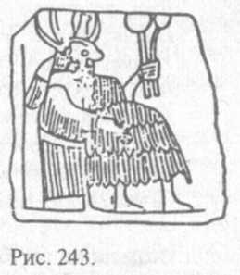
Небезынтересный с точки зрения уфологии эпизод произошел и с патриархом Иаковом, отправившимся в Месопотамию, в городе Харран. Как повествуется в главе 28 Книги Бытия, по дороге он заночевал прямо под открытым небом, положив себе под голову камень. Затем описывается его видение-сон, который произвел на него такое неизгладимое впечатление, что место ночлега он стал называть "домом Божьим" (Beth-El) [408, с. 30, 37-38] и "вратами небесными".
Вот, лестница стоит на земле, а верх ее касается неба;
И вот, Ангелы Божий восходят и нисходят по ней.
И вот, Господь стоит на ней... Иаков пробудился от сна и сказал:
Истинно Господь присутствует на месте сем; а я не знал!
И убоялся и сказал: как страшно сие место!
Это не иное что, как дом Божий, это врата небесные. (Быт. 28:12-13,16-17)
Возможно, это был сон. Но следует учитывать, что в прошлом увиденные посреди ночи сны и реальные ночные события ("видения") нередко путали, что, впрочем, бывает и в наше время. Как бы то ни было, сон этот весьма походит на давно известные встречающиеся в уфологической литературе описания необычного светового луча, по которому могут опускаться и подниматься на бо'рт НЛО живые существа и предметы. Тогда благоговение и страх, испытанные перед таким видением, вполне понятны.
Немного позже (Быт. 32:1—2) Иаков вновь сообщает о встрече с Ангелами Божиими, причем на сей раз в дневное время.
...Иаков пошел путем своим. И встретили его Ангелы Божий.
Иаков, увидев их, сказал: это ополчение Божие [Элохим].
И нарек имя месту тому: Маханаим.
А в ближайшую же ночь имя Иакова чудесным образом изменилось. Судя по всему, произошло нечто весьма странное.
И остался Иаков один. И боролся Некто с ним до появления зари...
И, увидев, что не одолевает его, <...> повредил [вывихнул] сустав бедра у Иакова...
И сказал: отпусти Меня... Иаков сказал: не отпущу Тебя, пока не благословишь меня.
И сказал: как имя твое? Он сказал: Иаков.
И сказал: отныне имя тебе будет не Иаков,
а Израиль [Isra-El — "Борющийся с Элом"; 408, с. 35]...
И благословил его там.
И нарек Иаков имя место тому: Пенуэл [Peni-El/Penu-El —"Лик Эла "; 408, там же];
Ибо, говорил он, я видел Бога лицем к лицу, и сохранилась душа моя. (Быт. 32:24-30)
Здесь вновь очевидна совершено антропоморфная природа божества, причем Иаков оказался еще и сильнее его! Согласитесь, это уже совсем не похоже на общепринятый облик всемогущего ветхозаветного Бога.
О наблюдениях различных небесных чудес говорится и в канонических книгах пророков. В главе 1 книги пророка Иезе-кииля, сына священника, детально описан НЛО-подобный объект (merkava), который он видел "в земле халдейской, при реке Ховаре". Это же "облако" затем неоднократно наблюдается им вновь и вновь, и он регулярно вступает с ним в мысленный контакт и слышит, что ему сообщает божество. Иезекииль сравнивает этот объект с большим облаком, вокруг которого "клубящийся огонь, и сияние вокруг него". Понимая важность и необычность происходящего, пророк старается быть предельно подробен в своем описании внешнего вида и способа передвижения "облака", то и дело повторяясь в своих характеристиках. Едва ли не самое поразительное — вот такая подробность:
Над головами животных было подобие свода,
Как вид изумительного кристалла, простертого сверху...
И когда они ["животные"] шли, я слышал шум крыльев их,
Как бы шум многих вод, как бы глас Всемогущего...
И голос был со свода... а над сводом... было
Подобие престола по виду как бы из камня сапфира;
А над подобием престола было
Как бы подобие человека вверху на нем.
И видел я как бы пылающий металл,
Как бы вид огня внутри его вокруг...
И ниже я видел как бы некий огонь,
И сияние было вокруг него.
[Как] радуга на облаках во время дождя,
Такой вид имело это сияние кругом.
(Иез. 1:22-28)
Эта же деталь упомянута в начале 10 главы. Причем там к ней добавлена еще одна, и можно предположить, что при взлете этого загадочного объекта размеры туманной части "облака" увеличивались, а сам он начинал ярко светиться:
...Облако наполняло внутренний двор.
И поднялась слава Господня с херувима к порогу дома,
И дом наполнился облаком,
И двор наполнился сиянием Славы Господа.
И шум от крыльев херувимов слышен был даже на внешнем дворе.
(Иез. 10:3-5)
"Оснований не сравнивать это описание с наблюдением НЛО с куполообразной надстройкой сверху, пожалуй, не найти. Пророк потрясен увиденным. Сравнить увиденное ему не с чем, и мы то и дело слышим "как бы". Он видит необычной конструкции колеса, вращающиеся во все стороны одновременно и поднимавшиеся вместе с "крылатой" системой. Стремительное вращение нижней части диска с заостреньями сравнивается с животными, между которыми сверкают искры. Шум ему тоже трудно сравнить с чем-либо. А при "поднятии" "славы Господа... двор наполнился сиянием славы Господа".
В книге известного специалиста НАСА Джозефа Елумрича "Космические корабли, которые видел Иезекииль" [324] и в документальном фильме "Тайны богов" приводится эскиз увиденного Иезекиилем летательного аппарата, сделанный по описанию пророка. Если сравнить его (рис. 244) с изображениями летательных устройств, обнаруженных в Тель-Гассуле (см. рис. 55), как раз неподалеку от той местности, где видел НЛО Иезекииль, то окажется, что форма их идентична.
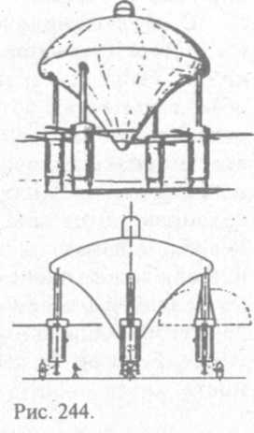
В уфологической литературе имеются описания древних фресок с изображениями летательных аппаратов с человекоподобными фигурами внутри. Две из них (Дечанский монастырь, Югославия, XVI век) воспроизведены на рисунках 245 и 246. Сравнительно недавно при раскопках древней Туспы (ныне территория Турции) была найдена глиняная модель летательного аппарата с пилотом внутри (голова его, увы, отломана) (рис. 247). Согласитесь, сходство с реактивным "аэромоби-лем" просто поразительное... Можно ли как-то иначе объяснить все вышеназванные факты без привлечения идеи о высокой внеземной технологии и техники? Почему тысячи лет назад по всей Земле наши предки изображали сходные летательные аппараты?
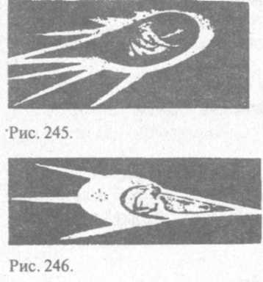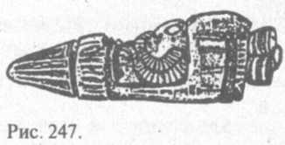
Но вернемся к свидетельствам пророка. Видение "подобия человека" особенно показательно. Вполне возможно, что это было некое антропоморфное существо, лишь отчасти похожее на человека. При очередном контакте Иезекиилю удалось разглядеть "подобие мужа [человека] как бы огненное, и от чресел его и ниже — огонь, и от чресел его и выше — как бы сияние" (Иез. 8:2). Иезекиилю видится множество глаз (эффект чужого присутствия?), он преисполнен ужаса и падает ниц (Иез. 3:23). Как говорит сам пророк, после первого контакта он семь дней "пребывал в изумлении" (Иез. 15). (Заметим, очень похожие чувства переживают очевидцы НЛО и в наши дни.)
В ходе контакта, как сообщает пророк, была на нем "рука Господа" и он получил приказ выйти в поле. Там ему была передана некая информация — в виде "сладкого как мед свитка". Очевидно, сам летательный аппарат стоял тогда в поле (3:23). В главе 3 описан также и отлет объекта. Передвижение "облака" сопровождалось шумом и громом, что пророк сравнивает с шумом крыльев животных и громовыми раскатами (3:13).
Ветхозаветный текст упоминает также путешествие, которое Иезекииль совершил в далекие земли. Было оно некой мысленной проекцией, просмотром видео- или телеизображений на экране или реальным посещением удаленных мест, судить трудно. Но когда божество "перенесло" пророка в землю иудеев, тот видел там женщин, плачущих по Таммузу (Фаммузе). Как установлено, это имя есть не что иное, как имя погибшего по вине Мардука Думуза, бога из Абзу!
И привел меня ко входу во врата дома Господня, которые к северу,
И вот, там сидят женщины, плачущие по Фаммузе. (Иез. 8:14)

Несомненно, Иезекииль обладал некими важными качествами, и на него была возложена миссия внедрения определенных норм поведения и изречения пророчеств в общество людей.
...Вошел в меня дух и поставил меня на ноги мои,
И Он говорил со мною, и сказал мне:
Иди и запрись в доме твоем...
Ты онемеешь и не будешь обличителем...
А когда Я буду говорить с тобою, тогда открою уста твои,
И ты будешь говорить им: "так говорит Господь Бог!"
(Иез. 3:22-27)
Похоже, божеству не было дела до милосердия, и убеждать оно никого не собиралось. Непослушных оно уничтожало. В 9 главе описана бойня, устроенная в Иерусалиме в присутствии "облака" некими шестерыми с "губительными орудиями" и человеком в льняной одежде с прибором писца.
Вообще, похоже, любое проявление божественной благосклонности земные правители использовали подобающим их нравам образом. Вот слова Давида, обращенные к Господу:
Бог препоясывает меня силою и устрояет мне верный путь.
Я преследую врагов моих и настигаю их, и не возвращаюсь, доколе не истреблю их.
Поражаю их, и они не могут встать; падают под ноги мои.
Я рассеиваю их, как прах пред лицем ветра, как уличную грязь попираю их.
Ибо Ты препоясал меня силою для войны... (Пс. 17:33,38-43)
Одна из причин жестокости и нетерпимости божества'косвенно объясняется в главе 20 книги Иезекииля. Речь, безусловно, идет об отступлениях от Его требований и жгучей ревности к другим божествам.
...Говорил Я [Господь Яхве] сыновьям их в пустыне:
Не ходите по правилам отцов ваших,
И не соблюдайте установлений их,
И не оскверняйте себя идолами их.
Я — Господь Бог ваш: по Моим заповедям поступайте,
И Мои уставы соблюдайте...
Но и сыновья... по заповедям Моим не поступали...
И Я сказал: изолью на них гнев Мой,
Истощу над ними ярость Мою в пустыне... (Иез. 20:18-21)
Близкие по смыслу пояснения имеются и в книге Исхода. Наставляя Моисея относительно отношения к "облачному ангелу", бог Яхве говорит:
Не упорствуй против Него, потому что Он не простит греха вашего...
Если ты будешь слушать гласа Его и исполнять все, что скажу,
То врагом буду врагов твоих... когда пойдет пред тобою Ангел Мой,
И истреблю их... Не выгоню их от лица твоего в один год...
Мало-помалу буду прогонять их от тебя, доколе ты не размножишься.
(Исх. 23:21-30)
Ждать повторного контакта Иезекиилю пришлось недолго: он состоялся спустя всего неделю (Иез. 3:23 — до конца главы 7). Затем произошел контакт с неким "мужем" (8:1 — до конца главы 9). В 10 главе приводятся подробности тех же деталей, которые отмечались при первом контакте. В главе 43 Иезекииль описывает еще одно появление объекта. Оно произошло у восточных ворот храма.
...Слава Бога Израилева шла от востока, и глас Его —
как шум вод многих,
И земля осветилась от славы Его.
Это видение было такое же, какое я видел прежде...
у реки Ховара... И слава Господа вошла в храм путем ворот, обращенных...
к востоку.
(Иез. 43:1-4)
Очевидно, в ходе многочисленных контактов Иезекииль видел один и тот же объект, что многократно подчеркивается в его книге.
Не менее интересное явление наблюдал и ветхозаветный пророк Даниил. Как и Иезекииль, он указывает дату события и старается быть предельно точным в своем описании, а ввиду необычности увиденного тоже постоянно дает сравнение с тем или иным известным понятием. Даже в те далекие времена пророк счел необходимым подчеркнуть: "Вино не входило в уста мои" (Дан. 10:3). То есть пророк находился в ясном и здравом уме. Насколько ясно из текста, Даниил был единственным свидетелем появления некоего светящегося человекоподобного существа в небе. Этим данный эпизод напоминает удивительные события во французском Лурде (1858), португальской Фатиме (1917) и итальянском Гарабандл (1962) [49; 58, с. 184-195; 204-206; 122, с. 158-160; 456; 447, с. 137-150].
В двадцать четвертый день первого месяца
Был я на берегу большой реки Тигра
И поднял глаза мои и увидел:
Вот, один муж, облеченный в льняную одежду,
И чресла его опоясаны золотом из Уфаза:
Тело его как топаз, лице его — как вид молнии;
Очи его — как горящие светильники,
Руки и ноги его по виду — как блестящая медь,
И глас речей его — как голос множества людей...
Только один я, Даниил, видел это видение,
А бывшие со мною люди не видели, <...>
Но сильный страх напал на них, и они убежали.
(Дан. 10:4-7)
Оробел от увиденного и Даниил. Его охватило оцепенение, и он в ужасе упал ниц.
И остался я один и смотрел на это великое видение,
Но во мне не осталось крепости, <...> не стало во мне бодрости.
(Дан. 10:8)
Загадочное Видение было вполне материальным. Помимо того, что потрясенный Даниил услышал довольно пространные наставления и пророчества об "отдаленных временах", он дважды ощущал успокаивающее прикосновение руки (от ужаса он несколько раз "припадал лицом к земле" и "немел"). Но примечательно, что это была не совсем обычная рука. Свитки Мертвого моря и мазо-ретские тексты уточняют, что это было "нечто, похожее на руку человека" (Дан. 10:16) (но не рука!) [408, с. 924].
В рассматриваемом контексте, конечно же, можно еще раз вспомнить сюжет об уничтожении Содома и Гоморры. В Ветхом завете этот эпизод описывается как бы с двух точек зрения — от Авраама и от Лота. Восемнадцатая глава Бытия рассказывает о том, как средь бела дня Авраам, сидевший в своем шатре, подняв вверх глаза, увидел приближавшихся к нему троих "мужей" (18:1—3), Термин "Anashim" означает "личность"; в каноническом издании он переводится как "муж", однако текст не оставляет сомнения в том, что один из трех посетителей патриарха был самим богом Яхве,
Он поднял глаза свои, и се, увидел трое стоят над ним.
И, увидев их, он побежал в их сторону... и поклонился им.
И сказал: Владыка! если я обрел благоволение пред очами Твоими,
Пожалуйста, не пройди мимо над слугой Твоим.
Авраам со своим семейством предложил небесным гостям с неба телятины и хлеба с маслом, и они ели (18:8). В ходе застолья Яхве пообещал Аврааму и Сарре, что в следующем году у них родится сын. Однако цель визита трех божеств состояла не в сообщении столь нежданной вести весьма преклонных лет супругам, а в ином: это была инспекционная проверка положения дел в Содоме (18:20—21). В ходе разговора с Яхве два ангела-мужа "поднялись оттуда, чтобы осмотреть сверху Содом. Авраам пошел с ними, чтобы увидеть, как они отбывают". Мазоретский текст уточняет, что после этого "Господь остался стоять пред Авраамом" (Быт. 18:22) [408, с. 17]. Далее следует своеобразный "торг" по поводу минимально допустимого числа праведников в Содоме. Он прерывается по инициативе божества: текст на иврите гласит, что "Элохим поднялся от Авраама".
Вечером того же дня ангелы появились в Содоме, где стали гостями Лота и его семьи. Их с радостью накормили и оставили на ночлег. К ночи у дома собралась агрессивная разновозрастная толпа, вознамерившаяся совершить над "ангелами" сексуальное насилие. Как повествует текст, эта толпа была поражена слепотой (вероятно, временной). Учитывая, что ангелы и божества нередко изображались в защитных очках и с продолговатыми предметами в руках, можно допустить, что в данном случае было применено ослепляюшее оружие (некий аналог современных лазерных винтовок "Кобра"). После этого решение об уничтожении Содома и Гоморры отмене уже не подлежало (Быт. 19:13—16).
Похоже, что дата и время Божьей кары ангелам были известны заранее, и они торопили Лота. Тот тянул время, всячески медлил. Тогда они силой вывели его и семью вон (Быт. 19:15—17). То, что произошло вслед за этим, походит на применение ядерного (или аналогичного по производимому эффекту) оружия.
И пролил Господь на Содом и Гоморру
Дождем серу и огонь от Господа с неба,
И ниспроверг города сии, и всю окрестность сию,
И всех жителей городов сих, и произрастения земли.
(Быт. 19:24-25)
Заметим, что и в переводе эпизода о гибели жены Лота имеется неточность. Как уже не раз говорилось, для шумерского языка характерна многозначность слов, и контекст всегда имел первостепенную важность. Известно, что супруга Лота оглянулась, чтобы посмотреть, что произойдет с Содомом и Гоморрой, и превратилась в "соляной столп" (Быт. 19:26). Но родственный шумерский термин NI-MUR одновременно означал "соль" и "пар", поскольку соль добывалась путем выпаривания. Поэтому в точности эта фраза означает, что жена Лота превратилась в "столб пара", то есть испарилась [434, с. 184].
Такое вполне могло произойти при ядерном или ином, но столь же мощном взрыве, разрушившем два города грешников. Во всяком случае, цитата "и пролил Господь на Содом и Гоморру дождем серу и огонь от Господа с неба" говорит о пламени, взметнувшемся от земли до неба. После "божьей кары" на месте двух городов и "всем пространстве окрестности" лишь "дым поднимался с земли, как дым из печи" (Быт. 19:28). Вообще, история с Лотом и двумя "ангелами" сильно отдает современной фантастикой. 19-я глава Книги Бытия также наводит на мысль о чьем-то могущественном вмешательстве в жизнь древних землян.
Возможная параллель с месопотамскими документами обнаруживается и на сей раз. В описании борьбы бога Мардука с остальными божествами есть эпизод о боевых действиях, проводившихся им при Поддержке его сына Набу. Целью этого был захват Вавилона и построение Вавилонской башни, "Врат к богам". Пока Мардук успешно продвигался к цели, по приказу главных божеств была предпринята попытка арестовать Набу, скрывавшегося в одном из "городов грешников", но успеха она не имела.
Дальнейшие события описываются в тексте "Erra Epic". Для предотвращения захвата главного космопорта боги Эрра (Нергал) и Ишум (Нинурта), имея при себе "семь ужасных [видов] оружия", отправились в окрестности "наивысочайшей горы". Как мы знаем, в горах находилось "место шемов". Согласно тексту, Ишум "поднял руку свою; гора была уничтожена; затем он сровнял с землей долину при наивысочайшей горе; от лесов ее не осталось ни одного дерева".
В свою очередь, Эрра по Царской дороге, пути, соединявшем Месопотамию с Синаем и Красным морем, направился к городам "грешников". И "Эрра... эти города прикончил, поверг в прах". Одна из деталей текста, возможно, дает подсказку о месте этого события. В эпосе рассказывается о том, что Эрра "вспорол море, нарушил целостность его" и "все, что живет в нем, он уничтожил", а затем "огнем испепелил животных, сжег хлеба, превратив их в пыль" [433, с. 360—361]. Как раз к югу от Ливанских гор находится Мертвое море. Мощный взрыв, вероятно, разрушил песчаную "дамбу", которая частично существует до сих пор, и вполне мог вызвать затопление морской водой лежащей к югу равнины. Следовательно, упоминаемые в Библии ангелы вполне могли быть Нинуртой и Нергалом...
Отголоски этих событий вполне отчетливо звучат и в книгах Иеремии, Исайи и Софонии, говорящих от имени бога Саваофа.
...Разгласите между народами... объявите:
Вавилон взят, Вил [Баал] посрамлен, Меродах сокрушен,
Истуканы его посрамлены, идолы его сокрушены. (Иер. 50:2)
Пал Вил [Баал], низвергся Нево... Низверглись, пали вместе... (Ис. 46:1-2)
Все истреблю с лица земли, — говорит Господь...
Истреблю людей с лица земли, говорит Господь.
И простру руку Мою на Иудею и на всех жителей Иерусалима;
Истреблю с места сего остатки Ваала, имя жрецовсо священниками.
И тех, которые на кровлях поклоняются воинству небесному...
Ни серебро их, ни золото их не может спасти их в день гнева Господа,
И огнем ревности Его пожрана будет вся эта земля... (Соф. 1:2—5; 18)
Теперь немного остановимся на так называемых "вознесениях" патриархов и пророков на небеса. В месопотамском "Эпосе об Этане" говорится, насколько можно судить, что Этана летал в космос в "бронзовых когтях орла", и описывается вид Земли с всевозрастающего расстояния. Этана был тринадцатым по счету правителем Киша, правил 1560 лет, и его имя хорошо известно востоковедам. Согласно эпосу, боги предназначили ему дать человечеству процветание и стабильность, но (генетически?) не дали способности иметь детей. Это и стало причиной его отчаянных поисков — разумеется, на небесах — "Растения, дающего Рождение".
Как и Гильгамеш до него, Этана просит у Шамаша ("Того, который из огненных небесных кораблей") разрешения и содействия, и также просит shem!
О Господь... даруй мне Растение, Дающее Рождение!
Покажи мне Растение, Дающее Рождение!
Избавь меня от этого препятствия! Изготовь для меня shem!
После традиционных молитв Этаны Шамаш соглашается помочь ему, но предоставляет ему не "шем", а орла. Самого орла Шамаш заранее обо всем предупреждает и приказывает исполнить волю человека. В тексте, кстати, говорится не о личном, а об опосредованном общении: "Шамаш сделал так, что его голос стал слышен и заговорил с Этаной" [433, с. 117]. Этана идет к горе, указанной Шамашем, и в яме находит орла. Примечательно, что Этана спускается туда по лестнице с шестью ступеньками и извлекает орла наверх, после чего, используя медь, ремонтирует ему "крылья". Повинуясь воле Шамаша, орел вступил с Этаной в диалог, причем сообщается, что дверь говорила, как живой человек (динамик громкой связи?).
Ситуация была крайне занятная: орел проинструктировал Этану, как его поднять из "ямы". Этане это удалось лишь с третьей попытки. Поискав Растение среди окружающих гор, герой понял, что там его не найти. Ночью Этане видятся некие "знамения", но в этом месте текст поврежден. На рассвете орел объявил своему пилоту: "... к небесам Ану понесу я тебя!" Затем начался стремительный полет — прочь от Земли.
Орел зачем-то периодически интересовался тем, что видит Этана. "И снова четыре часа [beru] летел он выше и [орел] сказал: "Посмотри вниз на землю! Как она выглядит? Посмотри на море! Каким оно тебе кажется?" И земля выглядела как мучная каша, а море — как корыто с водой. Спустя еще один beru комментарий уже такой: "Я оглянулся и увидел, что Земля исчезла, а широкого моря глаза мои не видели совсем" [433, с. 119]. Сразу обратим внимание на то, что постепенное пропорциональное уменьшение видимых размеров земного шара-и меньших по сравнению с ним морей при полете в космос выглядит практически так, как описано Этаной.
Такое перспективное уменьшение размеров встречается ив Ветхом завете. Пророк Исайя говорит о Боге Яхве: "Ибо Он восседает на круге земном, и обитатели оного для него суть как насекомые".
Вместе с тем многие детали выглядят довольно абсурдно. Сказочный орел не может самостоятельно вылететь из ямы, и ему зачем-то нужен (пусть неопытный, но) пилот. Этот же орел спрашивает, как выглядит удаляющаяся Земля. Абсурд! Если только не допустить, что орел этот — искусственный летательный аппарат, снабженный системой связи. Тогда все становится понятным. Недаром же на табличке, изображающей орла, мы вновь видим двухступенчатую башню (стартовую вышку?), с которой орел и взлетает (рис. 248).
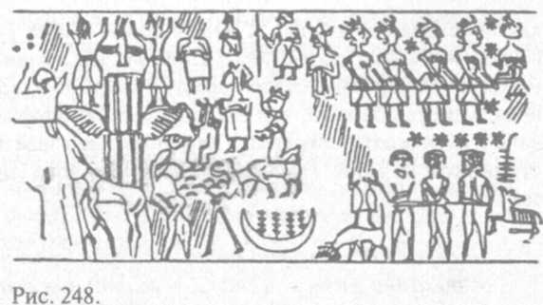
Бытовало мнение, что, поднявшись вверх и насмерть перепугавшись, увидев, что Земля пропала из виду, Этана приказал орлу лететь вниз и погиб. Однако найденные со временем недостающие фрагменты текста под названием "Мольба орла, обращенная к Иштар во время его и Этаны падения с небес" доказали, что окончание эпоса отнюдь не трагично. Дж. Киньер Уилсон в работе "Легенда об Этане: новый вариант" [451] указывал, что герою удалось призвать на помощь богиню Иштар. При ее содействии он сумел посадить орла в лесу. Впоследствии Этана нашел-таки "Растение, Дающее Рождение", благополучно возвратился домой, и у него родился сын Балих (Balih).
Мы уже знакомы с ветхозаветными и кумранскими текстами о Енохе. В Новом завете упоминается также, что Енох, прежде чем Бог "переселил его" "так, что не видел смерти" (Евр. 11:5), "пророчествовал" (Иуд. 14). Из оригинала ясно, что Енох оставил после себя некие письменные сочинения. Действительно, известны два перевода его книги: "I Книга Еноха (Енох I)" (на эфиопском языке) и "Книга тайн Еноха (Енох II)" (на древнеславянском). Об эфиопском варианте стало известно лишь во второй половине XIX века. Примечательно, что эта (ныне апокрифическая) книга в начале I тысячелетия входила в канон Ветхого завета эфиопской христианской церкви. Написана она от первого лица и начинается так: /
"В первый день первого месяца 365 года был я один в своем доме и отдыхал на постели и спал... И явились мне два мужа очень высоких, каких я никогда не видел на Земле; и лица их сияли подобно солнцу, а глаза их были подобны лампам горящим, и пламя исходило из уст их. Одежда их выглядела как пух, стопы их были пурпурными. Крыла их были ярче золота; руки их были белее снега ".
Енох отмечает, что с появлением "гостей" он проснулся; вдобавок его охватил ужас и страх. Незнакомцы обратились к нему по имени и успокоили его. Затем они сказали: "Господь Вечный прислал нас к тебе и вот, сегодня вознесешься ты на Небеса". Любопытны и рекомендации Еноху отдать всем домашним подобающие на время отсутствия старшего распоряжения и дать наказ не искать его, "пока Господь не вернет" его. Призвав Мафуса-ла и Регима, Енох начал было призывать их к праведности, как ангелы помчали его на своих крылах к Первому Небу, где было облачно и где он увидел "весьма великое море, большее, чем море земное". Затем последовали дальнейшие перелеты на Небеса различных "уровней", где он увидел дивных существ, других ангелов, какие-то деревья (включая и Древо Жизни) и небесные светила. Пятое Небо оказалось "краем Неба и Земли", с которого были видны "связанные вместе" "семь звезд Небес" и тем местом, куда были изгнаны ангелы, связавшие себя с женщинами". Физически само вознесение произошло, когда Еноху исполнилось 365 лет, но в его "видениях" все началось еще раньше, и следующим образом:
...Облака пригласили меня, и туман призвал меня; Движение звезд и молний поторапливало и ускоряло меня; Ветры в том видении заставили меня взлететь, и подняли меня вверх, И перенесли меня на Небеса [433, с. 61].
По прибытии Енох увидел "стену из хрусталя и окруженную языками пламени". Далее его глазам предстал дом из кристаллов, потолок которого походил на звездное небо и показывал пути звезд. Это описание напоминает образы, приводимые известным на Западе контактером Бетти Андреассон. Затем Еноха доставили к "Дому Огня" и дается такое описание:
Огонь пылающий окружал его стены, а главные входы его полыхали огнем. И вошел я в тот дом, и был [он] горячим как огонь и холодным как лед... Там был второй дом, еще больший, чем до него, и весь вход стоял предо мной, открыт, и был он построен из пламенного огня... И я заглянул в оный и увидел величественный трон: видом он был как кристалл, а колеса его были подобны сиянью солнца, и был там виден Херувим. И из-под трона того исходили струи пламени огненного — такого, что я не мог смотреть на оное "[437, с. 33].
Согласитесь, это походит на реактивный летательный аппарат. На Десятом Небе Еноха одели в особые божественные одежды, совершили помазание, показали главному божеству и затем по его приказу принесли священные книги. В иудейской "Каббале" Десятое Небо (Sefira) называется обителью Всемогущего Господа. В принятой нами космологической модели можно допустить, что Десятым Небом была обитель Ану, планета Нибиру. На роль учителя патриарха был назначен архангел Правуэл,"обучавший его мудрости, после чего на Землю его вернул некий ужасный ангел "очень холодной внешности" [437, с. 30—31].
В "Книге Юбилеев" говорится, что Енох "пробыл с ангелами Господними шесть юбилеев лет, и они показали ему все сущее на Земле и в Небесах". Сделанные Енохом записи "уложились" в 360 книг. Фактически ему была передана целая библиотека. По его словам, в книгах были следующие знания: размеры и описания звезд, протяженность солнечного круга, особенности солнцестояний и равноденствий и многое другое.
На рассказ соотечественникам об увиденном и узнанном на Небесах Еноху дали месяц. До последней минуты он непрерывно вещал и учил, собирая вокруг себя двухтысячную толпу горожан. Прямо посреди заключительной "лекции" на толпу из тех, кто был близ Еноха, "сошла тьма" и ангелы стремительно подняли его и унесли на высочайшее небо. На месте вознесения своего патриарха соплеменники воздвигли алтарь.
Однако, как ни странно, чтение опусов Еноха оставляет современного читателя в недоумении: иначе как нелепыми его воззрения на устройство Вселенной назвать нельзя. В этом можно усмотреть аналогию с проблемой достоверности информации современных контактеров. Дело в том, что большая часть сообщаемых им сведений на проверку оказывается несусветной псевдонаучной околесицей. Получается, что тысячи лет назад людей в ходе контактов с НЛО дурачили так же, как и сегодня? Но с какой целью?
В 4-й Книге Царств есть описание эпизода вознесения на небеса в огненной колеснице другого человека — пророка Илии. Из стиха 2:10 очевидно, что сам Илия заранее знал о том, что его "заберут". Затем следует вот такое событие: "Когда они шли [в Бет-Эль] и дорогою разговаривали, вдруг явилась колесница огненная и кони огненные, и разлучила их обоих, и понесся Илия в вихре на небо". Далее в этой же главе сообщается, что — в надежде найти Илию где-то в горах или долинах — его затем три дня искали 50 человек, но никого не нашли. При этом его спутнику, Елисею, "в наследство" достается некая милоть, удар которой о воду вызывал расступление вод реки Иордан.
Древняя настенная фреска на восточном берегу Иордана в том местечке, где Илия был взят на небо (рис. 249), приводит внешний вид такого аппарата. Не назвать это ракетой просто нельзя. Что же касается терминологии, то оно вполне соответствует эпохе; иного обозначения древние израильтяне скорее всего и придумать не могли.
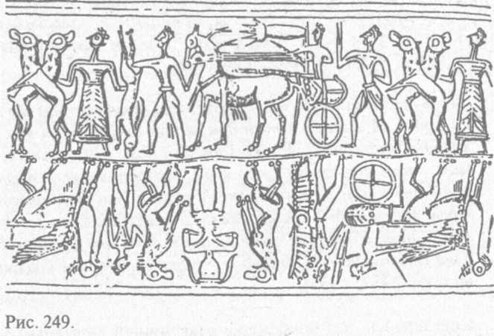
Еще одно ветхозаветное свидетельство приписывается пророку Захарии. Как и Иезекииль, Захария очень точен в своих хронологических и географических "привязках". Видения Ангела описываются уже в первой главе. В 5 главе сообщается о наблюдении НЛО размером 10 х 5 м:
...Поднял я глаза мои и увидел: вот летит свиток...
Длина его 20 локтей, а ширина его 10 локтей.
Он [Ангел, говоривший с пророком] сказал мне:
"Это проклятие, исходящее на лице всей Земли"... (Зах. 5:1-3)
Далее в этой же главе есть описание неких "крылатых" женщин.
И вот, кусок свинца поднялся, и там, в ефе, сидела женщина...
И поднял я глаза мои, и увидел: вот, появились две женщины,
И ветер был в крыльях их, и крылья у них были как крылья аиста;
И подняли они ефу и понесли ее между землею и небом. (Зах. 5:7-9)
Чему именно стал свидетелем Захария в данном случае, сказать трудно. Похоже, речь идет о летающем предмете в форме тарелкообразной корзины металлического цвета, внутри которого находилась женщина... В этой связи примечателен комментарий, который Ангел произнес в ответ на вопрос пророка о том, куда эту "корзину" уносят: "В Сеннаар, чтобы построить там для нее дом. Когда он (дом) будет готов, корзину установят там на положенном месте" (Зах. 5:11). Согласитесь, это очень напоминает цитаты о всевозможных "шемах", для которых также строили особые мегалитические "дома".
Но и на этом видения пророка не заканчиваются. В следующей, шестой главе у Захарии сообщается, что когда он "опять поднял глаза", то увидел, как "из ущелья между двумя горами" вышли "четыре колесницы" (Зах. 6:1). На вопрос, что это такое, Ангел пояснил очевидцу: "Это выходят четыре духа небесных, которые предстояли пред Господом всего мира" (Зах. 6:5). По приказу божества они "прошли всю землю". То есть четыре "духа-колесницы", которых пророк сравнивает с лошадьми разных мастей, "вышли" от бога, находящегося где-то в горах! Под "Господом всего мира" у Захарии понимается бог Саваоф.
То, что от Саваофа на землю регулярно исходили гнев и проклятие, на мой взгляд, весьма правдоподобно. В хеттских землях обнаружены обширные подземные города, в которых, очевидно, продолжительное время прятались сотни тысяч людей. Эти странные убежища с огромными каменными дверьми, складами, кухнями и вентиляционными шахтами демонстрируются в документальном фильме Э. фон Дэ-никена "По следам Всемогущих" (рис. 250). Согласно версии, выдвигаемой автором фильма, древние люди прятались в них не от иноземных захватчиков, а от некой иной напасти, исходившей с небес.
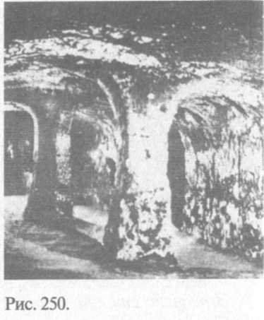
У пророка Исайи есть строки, похоже, имеющие к этому прямое отношение — предречение кары, грядущей от бога Саваофа, когда "поникнут гордые взгляды человека, и высокое людское унизится; и один Господь [Саваоф] будет высок в тот день" (Ис. 2:11). Он пишет также о попытках людей скрыться под землей, о внешнем виде бога Саваофа и о мере гнева Божьего:
И войдут люди в расселины скал и в пропасти земли
От страха Господа и от славы величия Его...
Иди в скалу, и сокройся в землю от страха Господа
И от славы величия Его...
В год смерти царя Озии видел я Господа,
Сидящего на престоле высоком и превознесенном...
Вокруг Его стояли серафимы; у каждого из них по шесть крыл;
Двумя закрывал каждый лицо свое,
И двумя закрывал ноги свои, и двумя летал...
...Возгорится гнев Господа... и прострет Он руку Свою...
И трупы будут как помет на улицах.
И при этом гнев Его не отвратится, и рука Его
еще будет простерта.
(Ис. 2:10,19; 6:1-2; 5:25)
Судя по этим описаниям и по тому, что Саваоф приходил не один, ясно, что карательные акции такого плана были масштабны и запланированы. Об этом можно судить и по цитате: "Господь Саваоф обозревает боевое войско. Идут из отдаленной страны, от края неба, Господь и орудия гнева Его, чтобы сокрушить всю [вавилонскую] землю" (Ис. 13:4—5).
Собственно, само имя Саваоф (или Исаваоф) произошло от халдейского слова "tsab (сав)", означавшего "корабль", "повозка" и "армия". Следовательно, среди смысловых оттенков его могли быть "команда (воинство корабля)" и "эскадра кораблей". О том, что царь Соломон и его сын летали в небесной колеснице, написано в сочинениях арабского историка Альмасуди и священной эфиопской книге "Кебренегис". Выходит, боги и их "орудия гнева" обрушивали на людей с небес свою ярость, а люди старались спрятаться в подземных и горных пещерах...
Подводя итог, можно еще раз подчеркнуть, что как наскальные изображения, так и месопотамские, египетские и библейские документы не оставляют сомнений в том, что начиная с самых древних времен, на Земле практически повсеместно наблюдались НЛО. Пилоты этих летательных устройств воспринимались как божества и ангелы, причем они были существами смертными. Не следует, однако, полагать, что все наблюдения и контакты такого рода можно относить на счет анунаков; это было бы ошибкой.
Нашли в древних документах отражение также и автоматические и/или дистанционно управляемые устройства и аппараты. Особо следует подчеркнуть, что в общей массе сообщений просматривается два основных типа летающих устройств. К первому можно отнести аппараты на предположительно реактивной (ракеты) или воздушной (вертолеты, самолеты) тяге. Их описания оставляют некоторое ощущение неловкости за технологическое и экологическое несовершенство этих летательных устройств. Но скорее всего, такие аппараты играли роль систем передвижения малой дальности. Историческая локализованность наблюдений "грохочущих" конических и облакоподобных устройств делает допустимым их отнесение к "арсеналу" средств анунаков.
Второй тип гораздо ближе к классическим параметрам НЛО — это диски, сигары, клинья и т. д. Их полет нередко бывал беззвучным. Несомненна материальность и многочисленность объектов, прямое руководство земными властителями и оказание влияния на весь ход древней истории. В свете этого называть анунаков пришельцами было бы не совсем верно, так как они, по-видимому, появились на этой планете до нас (хомо сапиенс) и прожили здесь много тысяч лет. В данной главе затронуты лишь некоторые стороны палеоуфологии, и несомненно, что в этой области есть еще много неразгаданного.
Глава 21.
ЖИЛ ЛИ КТО-НИБУДЬ НА МАРСЕ?

Вообще, поверхность планеты [Марс] почти необитаема. Она представляет собой пустыню, усеянную многочисленными развалинами былых городов. Осталось лишь несколько населенных пунктов, специально приспособленных для наблюдения за... машинами и приборами, за атмосферическими явлениями... Уже несколько тысячелетий назад марсиане переселились в глубь планеты, где легче поддерживать ровную температуру и где воздух плотнее, чем на поверхности...
М. В. Волков. Баиро-Тун// Всемирный следопыт, 1928 [312].

Как предполагается, анунаки прибыли на Землю около 445 000 лет назад. Не исключено, что в ходе регулярных космических экспедиций они не обошли своим вниманием и Марс. После схода со сцены великих цивилизаций Месопотамии сведений об этой планете практически не поступало. Греческая и римская мифология мало сообщают о Марсе как о планете, если не считать упоминания о двух его "конях". Это можно расценивать по-разному, но видеть в этой детали два маленьких спутника Марса в принципе допустимо. На Земле в начале I тысячелетия н. э. Марс оставался вне поля зрения ученых.
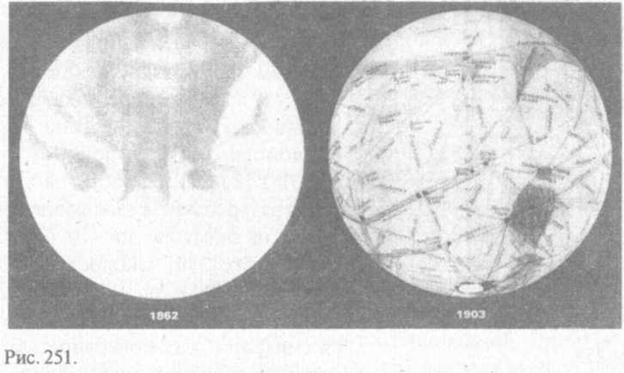
Интерес к этой планете резко возрос в 1877 году. Тогда, в дни великого противостояния Земли и Марса, итальянец Джованни Скиапарелли открыл многочисленные "проливы", которые назвал соответствующим словом — 'canali'. Сам Скиапарелли Не считал их признаком марсианской цивилизации. Причиной произошедшей скандальной сенсации послужило истолкование итальянского слова в уже чисто утилитарном смысле — "каналы", и стремительный рост числа обнаруженных образований такого рода. Персиваль Лоуэлл вскоре насчитал их До 700 штук и в 1895 году опубликовал книгу с изложением своих идей насчет возможных причин возникновения этих необычных образований (рис. 251).
Много шума наделал и написанный в те годы фантастический роман Г. Уэллса "Война миров".
Предположения о возможном технологическом превосходстве марсианской цивилизации над земной были сделаны в начале XX века. В 1907 году авторитетный "Уоллстрит джорнал" объявил нечеткие пятна на первых фотоснимках Марса доказательством разумной жизни на Красной планете. Отметим и такой курьезный факт: до 1965 года часть каналов, выделенных еще П. Лоуэллом, по-прежнему значилась на официальных картах поверхности Марса, выпущенных агентством НАСА [350]. Лишь в 1972 году снимки "Ма-ринеров" и "Марсов" показали, что на всей планете нет ни одного канала, соответствующего наблюдавшимся астрономами ранее.
В 1940—1950-е годы специальные астрономические исследования, проведенные советским ученым Гавриилом Тиховым, позволили предположить существование на Марсе сезонной растительности. Тогда же при Казахской Академии наук был сформирован исследовательский сектор новой научной дисциплины — астроботаники. Но со временем выяснилось, что оптимизм исследователей был явно преждевременным.
Что же представляет собой Марс по современным данным? Он в 6 раз меньше Земли по объему и находится приблизительно в 1,5 раза дальше от Солнца, чем Земля. Солнечной энергии получает, соответственно, в 2,3 раза меньше. Продолжительность марсианского года составляет 687 земных дней, а одного марсианского дня — почти равна одному земному (24 ч 37 м). В этом и еще некоторых смыслах эта планета подобна Земле.
Однако в настоящее время поверхность ее выглядит холодной и безжизненной пустыней с ураганными песчаными бурями. Атмосфера у Марса в 100 раз более разреженная, чем наша, и состоит главным образом из углекислого газа (95,3%), а также небольшого количества азота (2,7%), аргона (1,6%), кислорода (0,1%) и водяного пара (0,03%) [200, с. 62-66]. Амплитуда температур лежит в диапазоне от 0° + -15°С на экваторе до -76° -120°С на полюсах [390]. Скорость ветра достигает 50—90 м/с. Любопытно, что температура очень резко изменяется с высотой над поверхностью. Перепад ее значений между "ступнями и макушкой" человека, стоящего на освещенной солнцем стороне, составила бы около 40°(!) [333].
Вместе с тем, насколько можно судить по новейшим научным данным, в недалеком геологическом прошлом Марс был планетой со сравнительно мягким климатом, океанами и реками, голубым(!) небом и, как выясняется, даже какими-то формами жизни. Его планетарный водоем сформировался, судя по всему, в северном полушарии около 1,5 миллиарда лет назад. Продолжительность существования гидросферы, как полагают, составляла сотни миллионов лет. От марсианских рек остались вполне привычного вида сухие речные русла (рис. 252).
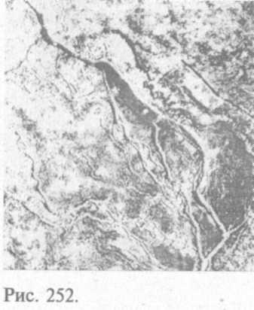
О том, что в атмосфере Марса когда-то было довольно много кислорода, говорит красный цвет планеты: марсианский грунт на 19% состоит из высокомагнитного минерала, содержащего окислы железа — лимонит (его формула — HFe0₂nH₂0, где п=К4). Значит, кислород и вода на Марсе есть, причем в огромных количествах, но находятся в связанном состоянии. Важную роль в поддержании мягкого климата в прошлом должен был играть парниковый эффект. Положительно на этом мог сказываться и некогда очень активный вулканизм. Как отмечал доктор Макелрой, на Марсе "весь набор химических элементов налицо. Есть вода, углерод, азот, солнечный свет... Вопрос лишь в том, соединил ли все это Великий Химик нужным образом" [469].
Нет сомнений и в том, что вода на Марсе была в изобилии, так как есть она там и сейчас, но также в связанном виде (в минералах и мелких частицах грунта), в виде вечной мерзлоты и в одной из полярных шапок. Фотоснимки таких метеоритных кратеров, как Юти, однозначно свидетельствуют о наличии мощного слоя (толщиной до 1000 м) пропитанных водой мерзлых пород. Изучив имевшиеся в наличии данные, Роберт Хьюгенин из Массачусетс -кого университета в 1980 году заключил, что в нескольких десятках сантиметров от поверхности находится слой мерзлоты, представляющий собой по сути подповерхностный океан.
В том же году в ходе радиозондирования южного полушария планеты Стенли Зиск из Хейстекской обсерватории обнаружил "обширные оазисы жидкой воды" под поверхностью Красной планеты [454]. Уверенно наблюдаемое с Земли сезонное таяние северной полярной шапки и мерзлых пород приводит к образованию протяженных темных водяных полос в приполярной зоне. Наблюдаются на Марсе и вполне привычные для нас утренние туманы и такие атмосферные образования как циклоны.
К. Маккей из НАСА утверждает, что на начальных этапах развития Солнечной системы природно-геологические условия на Земле и Марсе были очень близкими [402]. Впоследствии после резких космо-климатических катаклизмов условия эти кардинально изменились. Произошел "отток воды, азота и углекислоты в полярные шапки", где и произошла их аккумуляция. Значительное количество воды находится в марсианском реголите в связанном состоянии. Произведенные оценки дают следующее содержание воды на планете: 1,4-10²¹ г в полярных шапках; 5,4-10²² г — в виде мерзлоты; 10²¹ г — в реголите; по выполненным расчетам при отлете воды в космос было потеряно до 4 10²⁰ г [200, с. 66]. Суммарно такое ее количество могло бы покрыть всю поверхность Марса слоем воды толщиной не менее 100 м.
Особенности орбиты Марса таковы, что раз в примерно 100 000 лет она становится ближе к круговой, чем к эллиптической. Угол наклона планетарной оси — 23,5° не является постоянным. Примерно за 41 000 лет он изменяется в пределах ±3°, что приводит к довольно резким климатическим изменениям.
Последние данные с "Пасфайндера" заставили многих ученых еще более резко изменить точку зрения на геологическое прошлое Марса. Уже установлено, что Красная планета когда-то обладала собственным магнитным полем. Вероятно, будут пересмотрены и представления о палеотектонике Марса. Некоторые исследованные образцы оказались аналогичными земным полевым шпатам и андезитам. Для формирования такого рода пород необходимо многократное нагревание и перекристаллизация. Значит, магматизм на Марсе был почти столь же активен, как и на Земле. Вдобавок "андезитовые" вулканы относятся к "взрывающимся" и выбрасывают в атмосферу большие количества газов [338].
По свидетельству ученых, в больших количествах имелся в марсианской атмосфере и азот. По расчетам Майкла Макелроя, атмосфера этой планеты (как и Земли) в значительной степени состояла из азота. Но азот, равно как и водяной пар, в огромных количествах непрерывно уходил в космос [315; 505]. Причин тому могло быть несколько. Главную роль, вероятно, сыграла сравнительно малая масса планеты и низкие значения скоростей "отрыва" молекул от родной планеты. Утрата атмосферы, безусловно, должна была сыграть роковую роль для предполагаемой жизни на поверхности Марса. Растения и микроорганизмы неизбежно подвергались воздействию все более низкого давления и температур, жесткого ультрафиолетового излучения (нас от него пока защищает озоновый слой), а также опустошающих пылевых бурь. Со временем эти бури, как наждачная бумага, истирали и уничтожали не только органические останки, но и прочные скальные породы.
Но следующий факт невольно заставляет задуматься. В 1980 году в лаборатории космической биологии при Московском университете был проведен эксперимент по проверке приспосабливаемости земных организмов к марсианским условиям. В симулированных в ходе работ "марсианских" условиях птицы и млекопитающие погибали за считанные секунды. Черепахи и лягушки жили в течение многих часов; насекомые — по нескольку недель; овес, рожь и бобовые пускали корни и росли, но не были способны давать семена, а грибы, лишайники, водоросли и мхи быстро адаптировались к новым условиям [39; 434, с. 241]. Кстати, именно поэтому уже известный нам сторонник "подземного" сценария возникновения жизни, Т. Года (Корнельский университет), считает, что в настоящее время простейшие живые существа продолжают обитать в недрах Марса [315].
Вещества возможной биологической природы в метеоритах "марсианской группы" были обнаружены в 1985 году английским профессором Пеллинджером. В 1991 году микробиолог М. Иванов, планетолог Л. Мухин и геохимик А. Лейн промоделировати происхождение биогенных веществ на поверхности Марса и отождествили их с обнаруживаемыми в "марсианских метеоритах". В 1992 году академик М. Иванов на международном космическом конгрессе в Вашингтоне предсказывал находки в таких метеоритах остатков метанобразующих автотрофных бактерий [198].
Большой резонанс в СМИ вызвали и недавние громкие заявления американских и британских исследователей вещества "антарктических" метеоритов. Первая такая находка относится к метеориту массой 1,9 кг и величиной с грейпфрут, имеющему возраст около 4,5 миллиарда лет. Он был выбит с поверхности Марса 15 миллионов лет назад и упал во льдах Антарктиды около 13 000 лет назад. Там его и обнаружили в 1988 году и зарегистрировали под каталого-вым номером ALH84001 (рис. 253). После обработки компьютерпьютерной базы данных по кратерам ударного происхождения диаметром свыше 5 км, американскому планетологу из университета Центральной Флориды (город Орландо) На-дин Барлоу удалось даже выделить два кратера, появление которых могло привести к выбросу кусков марсианского грунта в космос. Оба расположены в пределах древних флюви-альных структур (см. текст рис. 254) [270; 512].
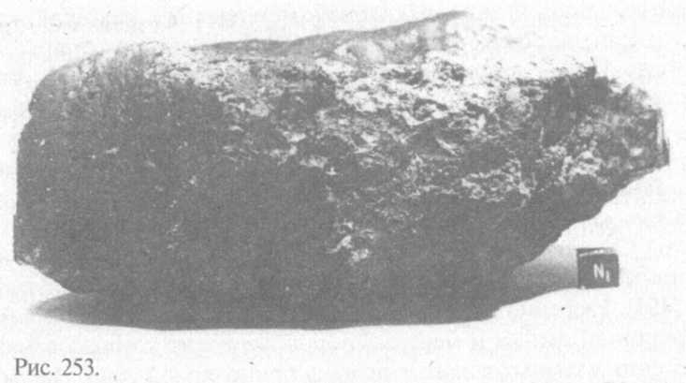
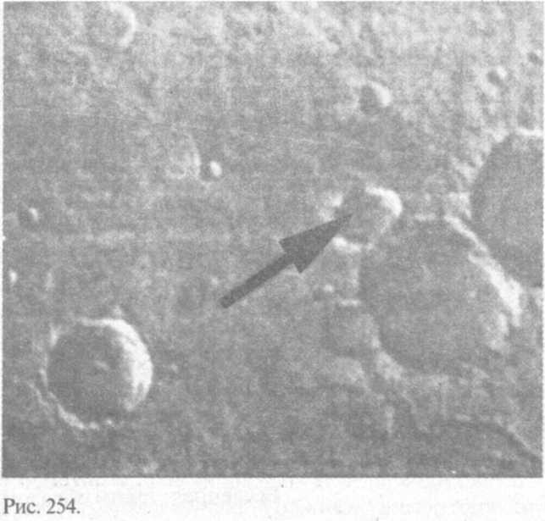
Карбонатные включения (рис. 255), обнаруженные в этом метеорите, датируются возрастом 3,5 миллиона лет. Они напоминают земные древние бактерии, содержат в своем составе ароматические углеводороды и окружены "окантовкой" из магнетита и сульфита железа.
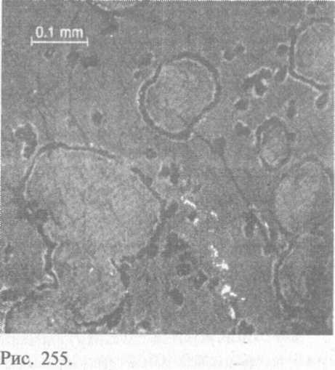
Обнародованные в августе 1996 года результаты исследований вызвали много споров. Доводы сторонников биогенной версии излагались в статьях Д. Сэвиджа, Дж. Хартсфилда и Д. Солсбери [215], Г. Николаева [168], К. Били и в целом ряде других публикаций [318; 376; 424].
Одним из тех, кто изучал марсианскую находку, был профессор Ричард Зэар из Стэнфорда. После сенсационного заявления об обнаружении свидетельств жизни на Красной планете он сказал: "Если мы правы, значит, жизнь на Земле не уникальна. Если Марс мог поддерживать жизнь в ранний период своей истории, значит, она могла развиться и на бесчисленном множестве других планет. Вселенная, таким образом, оказывается гораздо более удивительным и поразительным местом" [431].
Один из контраргументов противников признания биологической природы этой находки сводился к тому, что обнаруженные бактериеподобные структуры в 100—1000 раз меньше своих земных аналогов. Однако вскоре в научных журналах оыли опуоликованы снимки микроорганизмов почти таких же размеров (рис. 256 а — образования в метеорите, б — биогенные образования из осадочных пород в районе р. Колумбия).
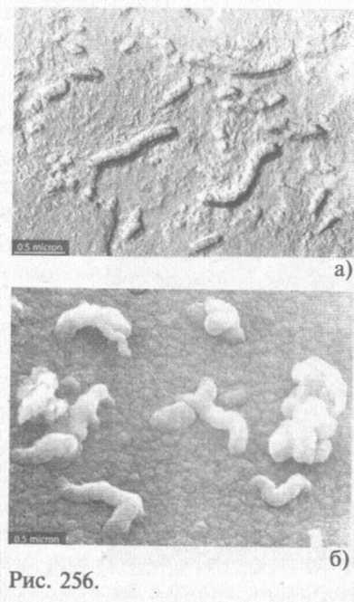
Другой аргумент состоял в том, что карбонатные шарики якобы в принципе могут образовываться лишь при температурах не ниже 600-700°С. Однако исследования двух групп американских ученых, из университета штата Висконсин и Калтека, установили, что внутренняя часть метеорита никогда не нагревалась до температуры свыше 80°С [288].
Впрочем, споры вокруг этого метеорита не затихают и по сей день. Тем не менее, в качестве полемики, хотелось бы отметить следующее:
1) Скорее всего, именно метеориты и кометы занесли жизнь на Землю миллиарды лет назад.
2) Только на нашей планете "пришельцев" с других планет найдены десятки.
Следовательно, ничто в принципе не мешало этим же залетным небесным скитальцам выбить сотни таких метеоритов с уже "живой" Земли и засеять нашим биологическим материалом любую планету и спутник Солнечной системы. Речь, стало быть, нужно вести не о вероятности существования жизни за пределами Земли, а о подходящих для ее развития условиях. И именно в этом смысле важны результаты вышеописанных экспериментов. "Заселение" Марса земными мхами и лишайниками и разогрев мерзлотного слоя планеты могут стать явью грядущего XXI века.
Вторая находка метеорита аналогичного марсианского происхождения под каталоговым №ЕЕТА79001 (рис. 257) исследовалась Я. Райтом, К. Пеллинджером и М. Грейди (Англия). Как и первая, она представляет собой обломок вулканического базальта возрастом около 180 миллионов лет с известковыми вкраплениями и органическим составом. Этот метеорит был "запущен" в космос около 500 000 лет назад [500; 517]. Такая "молодость" метеорита свидетельствует о возможности существования жизни на нашем соседе в сравнительно недалеком прошлом.
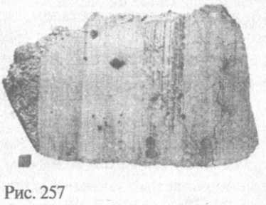
18 марта 1999 года Дэвид Маккей из НАСА сообщил о результатах исследования еще двух "марсианских" метеоритов — "На-хла" и "Шерготти". На сей раз внимание привлекли овальные и круглые образования размером около 0,5 микрон. Как и некоторые ископаемые земные бактерии, они имеют снаружи окантовку из окислов железа. Любопытно, что метеорит "Нахла" упал неподалеку от египетской Александрии 28 июня 1911 года и представляет собой вулканический базальт, имеющий возраст 1,3 миллиарда лет, а "Шерготти" — марсианскую лаву возрастом всего 165 миллионов лет." Учитывая, что метеорит ALH84001 имеет возраст 4,5 миллиарда лет, а ЕЕТА79001—500 000 лет, можно допустить, что в прошлом жизнь на Марсе была всегда [518]. Возможно, в каких-то формах она продолжает существовать и сегодня...
Здесь стоит упомянуть и необычное продолжение истории с кусками марсианской породы, сфотографированными более 20 лет назад "Викингами". Совсем недавно внешне точно такие же камни были найдены исследователем Барри Ди Грегорио на берегу оз. Онтарио в Канаде. Особенностью "близнецов" является то, что они пронизаны множеством узких "червоточин", проделанных, по всей видимости, некими многоклеточными организмами — червями или моллюсками. Возраст обнаруженных пород — около 500 миллионов лет. "Они абсолютно одинаковы", — сказал Джилберт Левин, руководитель группы, проводившей эксперименты по поиску "Викингом" следов биологической жизни на Марсе [174; 467].
Кстати, широко известные результаты, полученные "Викингами", иначе как неопределенными не называют, так как эксперимент был поставлен некорректно. Наконец вспомним и об открытии метеоритных внеземных организмов, сделанном российскими учеными (см. гл.11). Как видим, факты достаточно веские.
И все же ответ на сакраментальный вопрос "есть ли жизнь на Марсе?", похоже, будет дан уже в III тысячелетии: отправка на "Красную Планету" робота, который доставит на Землю образцы марсианского грунта, запланирована на 2005 год. А пока попробуем взглянуть на этот вопрос под неожиданным углом.
История астрономии приводит многочисленные наблюдения странных оптических феноменов, связанных с Марсом. Странное красное свечение наблюдалось на диске планеты в 1864 году. В 1873 году дважды отмечались некие яркие,белые пятна, причем это определенно были не облака [310]. В 1894 году профессор Уильям Пикеринг й его коллеги из обсерватории Лоуэлла сообщили о наблюдении на неосвещенной стороне яркого источника света, находившегося на высоте около 30 км над поверхностью [479]. О необычных (и, как оказалось, роковых для Земли) вспышках на Марсе с реальными ссылками на журнал "Nature" от 2 августа 1894 года писал в романе "Война миров" и Герберт Уэллс [220, с. 321].
8 декабря 1900 года астроном Дуглас (Флэгстафская обсерватория) в течение 70 минут наблюдал серию блестящих огней, расположенных по прямой линии длиной несколько сот километров.
4 июня 1937 года японский астрофизик Сицуэ Маэда заметил вблизи края марсианского диска зеленую вспышку, яркость которой намного превосходила свечение облаков и сияние полярной шапки. Как описывал ее Маэда, "она мерцала подобно звезде и спустя пять минут исчезла из виду, возможно, вследствие вращения планеты" [257]. Если это было отражение солнечного света, то площадь зеркальной (ледяной?) поверхности должна была превышать размеры боковой стены здания секретариата ООН в 20 раз.
Разнообразные точечные вспышки наблюдались также в 1938, 1951, 1954, 1956, 1958 годы [310]. За последние 30 лет на Марсе зарегистрировано более двух десятков странных вспышек и иных свечений [79]. Конечно, объяснения у этих странных явлений могут быть и вполне прозаическими. Однако если рассматривать их в одной связке с не менее загадочными свечениями в окололунном пространстве, эта тема принимает серьезный оборот.
Разумеется, после получения первых "прямых" фоторепортажей с Марса в 1970-х ситуация изменилась коренным образом. Тысячи и тысячи качественных снимков поверхности Красной планеты дали в руки астрономов ключ к разгадке многих тайн Марса. Но эти же снимки поставили планетологов в тупик. Причем некоторые из них уже более 20 лет не давали покоя уфологам и исследователям. Обозначим лишь те данные, которые просочились в международную прессу.
1 сентября 1987 года газета "Нью-Йорк таймс" опубликовала обнародованные НАСА фотографии обнаруженных в Антарктиде метеоритов, как считают, марсианского происхождения. Один из них — камень размером с футбольный мяч, подвергавшийся явно искусственной обработке: подогнанные по углам и соединенные вместе камни. Эта находка не вызывала у ученых ничего, кроме недоумения.
"Маринер-9" в свое время передал, среди множества прочих, кадр "города инков" под номером 4212-15 (рис. 258). Геолог НАСА, Джон Мак-коули, охарактеризовал сооружения, возвышающиеся над окружающими равнинами, как подобие развалин древних стен. Этот и некоторые другие снимки напоминали Ба-альбекскую террасу в Диване и каменные стены Саксахуаман в Перу. (Кстати, в 1998 году "Сервейор" зафиксировал в районе Южного полюса Марса несколько систем прямолинейных гребней, пересекающихся под прямым углом. Внешне эти образования также напоминают городские кварталы.)
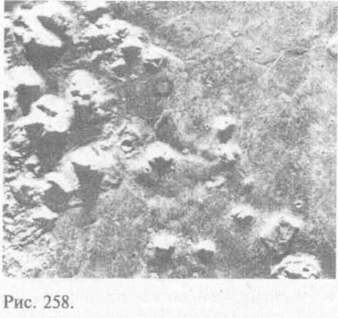
"Маринерами" были получены и другие таинственные кадры. Скажем, снимки прямых белых "полос", тянущихся по поверхности планеты на многие километры. Иногда они параллельны друг другу, иногда пересекаются под углом. В определенной степени они походили на сеть автомобильных дорог или взлетно-посадочных полос и фигуры долины Наска в перуанских Андах.
Мы уже рассмотрели некоторые пирамидальные комплексы ближнего Востока и Анд. На марсианском плато в районе Trivium Charontis в Elysium ("Маринер-9", кадры 4205-78 и 4296-23, которые были сделаны с 6-месячным перерывом) также зафиксировали пирамиды. Внимание исследователей привлекли и две пары правильных "тетраэдрических пирамидальных структур": две огромные пирамиды и две поменьше, расположенные в форме ромба. После первых анализов снимков пирамид насчитали одиннадцать. Уже одно только их количество исключает естественное объяснение их образования. Ну, скажите, где на Земле есть столько правильной формы пирамид природного происхождения?
В настоящее же время исследователям известны 5 больших пирамид и 20 малых [240]. Заметим, что самые "малые" марсианские пирамиды гораздо крупнее "больших" пирамид Гизы, а также пирамид, обнаруженных в Китае, на дне океана у Бермудских островов и пирамид в джунглях Бразилии, имеющих высоту до 250—300 м. Что же касается размеров "больших" пирамид Марса, то они просто потрясают воображение. Стороны их основания составляют примерно 1,5 км, а высота — 1 км.
Изучив эти снимки, Дэвид Ченд-лер в работе "Life On Mars" ("Жизнь на Марсе") и астроном Френсис Гре-хем отметили, что трехмерное моделирование по двум снимкам дает формы правильных тетраэдров. По мнению исследователей, "они могли быть построены разумными существами" [364]. Какими бы ни оказались результаты последующей проверки на месте, история столь необычных находок заслуживает хотя бы краткого описания.
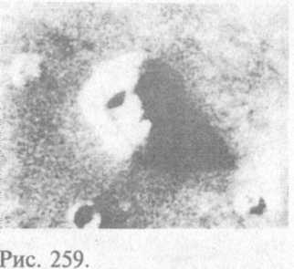
На фото НАСА 035-А-72 района Сидония, полученное "Викингом-1" 25 июля 1976 года (рис. 259) видно изображение человеческого лица с чем-то вроде шлема на голове (или со своеобразной прической). Оно расположено в 7 км к востоку от "города пирамид". Через три года было произведено сравнение с другим снимком, сделанным "Викингом" и имеющим каталоговый номер 76-А-593/17384.
Программист компании "Локхид" Грег Молинар и специалист по фотоизображениям Винсент Ди Пьетро произвели трехмерное компьютерное моделирование. Их вывод всех шокировал. Тогда экс-консультант Центра космических полетов имени Годдарда Ричард Хоагленд организовал независимую группу по перепроверке выводов Ди Пьетро и Мо-линара. В комиссию среди прочих вошли ученый-астронавт Брайн О'Лири и член Космической комиссии при президенте США Дэвид Уэбб. Их выводы были еще более поразительными.
Мало того, что Лицо и пирамиды по всем признакам походят на искусственные сооружения, выявилось и множество других поразительных подробностей.. Исследователи заключили, что Сфинкс и пирамиды были построены примерно полмиллиона лет назад. Лицо Сфинкса ориентировано строго по марсианскому меридиану, при этом ориентировка Лица и главной пирамиды таковы, что дают точное направление на точку восхода Солнца на Марсе в день марсианского солнцестояния. К настоящему времени имеется несколько кадров со Сфинксом и деталей по правую и левую от него сторону. Масштабы Сфинкса огромны: 1,5 км в длину, 1,3 км в ширину и 0,5 км в высоту. Второй Сфинкс был обнаружен в районе Утопия (рис. 260).
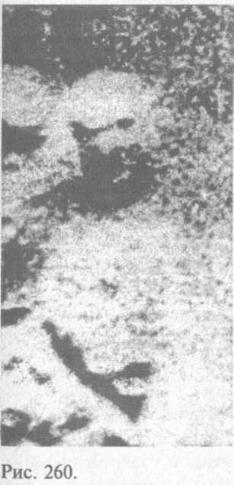
Как отмечал советский геолог В. И. Авинский, удивляясь огромным размерам пирамид и Сфинкса, следует не забывать, что сила тяжести на Марсе существенно меньше, чем на Земле. Он же обратил особое внимание на важность в схеме Города "темного круга", видимого между Лицом Сфинкса и пирамидами (см. рис. 258). В начале 1980-х годов он провел независимую экспертизу снимков, изучил общие и местные особенности рельефа и тектоники, провел морфологический и композиционный анализ, физическое моделирование образований и их сопоставление с формой и планировкой мексиканских и египетских пирамид.
Морфологический анализ позволил заключить, что на снимках "Викингов" зарегистрированы пирамидальные структуры трех типов: обычная пирамида, пирамида с контрфорсами (рис. 261), ступенчатая пирамида и пирамида с изломанными гранями. Оси Сфинкса и главной пирамиды ориентированы строго на север. Оси трех других пирамид повернуты по отношению к меридиану на угол, близкий к 16°, то есть на 1/22 часть дуги, известную исследователям как угол а. По мнению В. И. Авинского, композиция и ориентировка марсианского комплекса сопоставима с таковыми для мексиканских пирамид в Теотиуакане, Ушмале, Паленке и других древних городах. Их расположение взаимосогласованно, а оси пирамид повернуты к меридиану на угол а [1, с. 27-28].
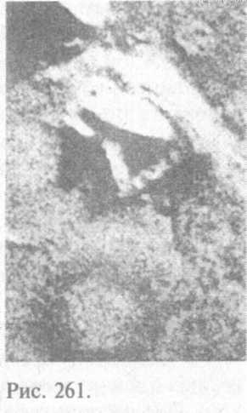
Еще одно важное научное исследование произвел ученый-оптик Марк Карлотто. Используя разработанную в оптических науках технику компьютерной графики, он обработал 4 кадра Лица, сделанные "Викингами". Выводы: это действительно симметричное человеческое лицо со вторым глазом во второй глазной впадине. Рот слегка приоткрыт; просматриваются зубы; на правой щеке видна слеза; взгляд устремлен прямо в небо. "Черты лица не являются кажущимися... Хотя угловое разрешение снимков и невысокое... имеющиеся на сегодняшний день данные заставляют полагать, что это образование не может быть природным" [497]. Зеркально-симметричные отображения, полученные с помощью компьютеров, установили, что в лик Сфинкса заложено еще два — "льва" и "примата" (рис. 262, 263).
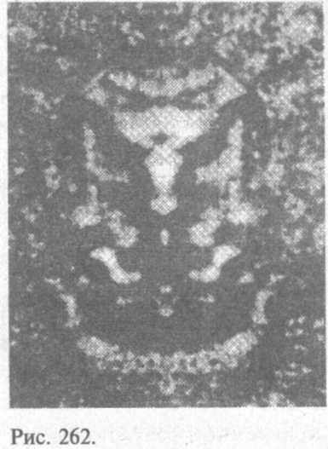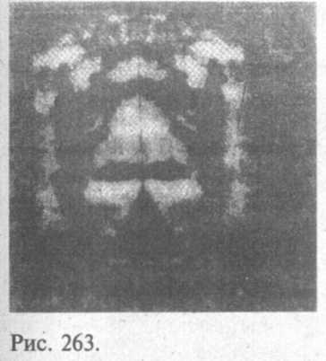
В начале 1998 года агентство НАСА опубликовало для сравнения старые и новые снимки области Сидония, с высоким разрешением в компьютерной сети Интернет по адресу http://mgs-www.jpl.nasa.gov/. Несомненно, новый снимок области местонахождения Сфинкса (рис. 264) усилил официальное недоверие к полученным ранее результатам и выводам [16; 498]. Заметим, однако, что и на детальном снимке (полученном, кстати, под очень небольшим углом к поверхности, а потому дающем деформированные очертания) сходство с человеческим лицом выражено достаточно отчетливо. Все ранее выявленные черты присутствуют, хотя и завуалированы глубокой эрозией. Но ведь, в конце концов, даже изуродованный эрозией и вандалами разных эпох лик древнеегипетского Сфинкса все равно остается лицом. Кроме того, это не единственный объект, претендующий на искусственное происхождение, и это следует особо подчеркнуть.
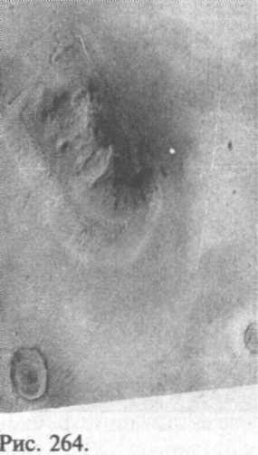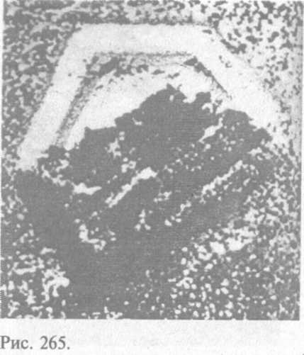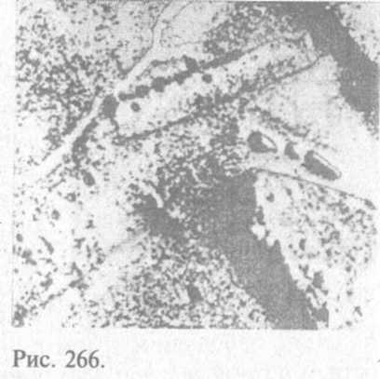
Две другие удивительные структуры в районе Утопии — это правильная пентагональная структура (фото НАСА 086-А-07) (рис. 265) и "взлетная полоса" рядом с чем-то похожим на горные выработки открытого типа (фото НАСА 086-А-08) (рис. 266). Известна также спиралевидная структура, в которой соблюдается целый набор замечательных соотношений, и ряд других поражающих воображение конструкций [413]. Если принять во внимание все эти факты, то совершенно очевидно, что эти объекты — результат целенаправленной разумной деятельности, и замалчивать подобные факты вместо того, чтобы всесторонне изучать их — научное преступление. Предполагать же, что тектонические и эрозионные процессы могли бы сами собой повторить где-нибудь на Земле форму здания Пентагона — поистине научная несуразица. Логичнее было бы считать перечисленные объекты сильно разрушенными эрозией древними строениями.
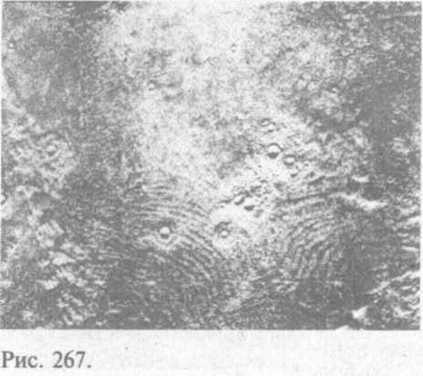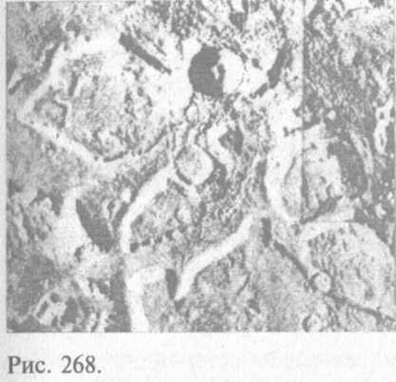
Кадр 52-А-35(рис. 267) некоторые интерпретаторы расценили как возможное свидетельство целенаправленной сельскохозяйственной деятельности. Видны террасы с интервалом между "гребнями" близким к 1 км. Эта деталь, кстати, находится рядом со Сфинксом, в Сидонии. Заметим, впрочем, что в принципе такой узор могут создать и специфические ветровые режимы марсианских пустынь. На рисунке 268, возможно, изображен берег древнего марсианского моря, на нем видны своеобразные "зазубрины". С точки зрения космо- и аэродешифровки такие образования могли бы оказаться огромными древними пирсами. Однако здесь мы уже вторгаемся в область фантазий и домыслов.
"Каналы", как оказалось, есть не только на самом Марсе. Многочисленные странные борозды были обнаружены и на Фобосе, маленьком спутнике Марса (рис. 269). Это почти параллельные друг другу прямолинейные углубления шириной от 200 до 300 м с практически постоянной глубиной (20—25 м) [141]. Размеры самого спутника, похожего на картофелину, — 27 х 22 х 19 км; его плотность — 1,9 г/см³. Ни водных потоков, ни ветра на Фобосе нет. Похоже, что эти "траншеи" идут в радиальном направлении от кратера Стикни, имеющего диаметр около 10 км, занимающего почти половину диаметра спутника и обладающего практически идеально правильной формой. Судя по всему, эти борозды оставили метеоритные обломки, когда-то окружавшие Фобос и, ввиду его слабой гравитации, свободно катавшиеся по его рыхлой "пыльной" поверхности. Некоторые ученые пытаются привлечь для объяснения "траншей" множественные радиальные трещины, образовавшиеся при ударе о Фобос кометы или астероида, образовавших кратер Стикни и присыпанных затем реголитом. Уязвимость такого объяснения самоочевидна. Астроном Ф. Уипл комментирует эту загадку уклончиво: "Определенного ответа пока не получено" [219, с. 220-221].
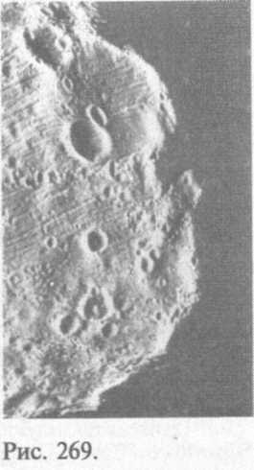
Последняя деталь о "канавах" на Фобосе: при сравнении снимков, сделанных "Маринером-9" и "Викингами", и более поздних, переданных "Фобосом-2", выяснилось, что за прошедшие годы в области к западу от кратера Стикни появились новые "канавы". Внутренняя поверхность рвов имеет ббльшую яркость, чем окружающая поверхность. Вулканической деятельности на Фобосе нет, и получить логичное естественно-природное толкование этого процесса пока не удалось.
Журнал "Nature" по этому же поводу писал, что Фобос настолько низкоплотен, что он или имеет пустоты внутри, или преимущественно состоит изо льда. Сенсацией в 1970-х годах стали и выводы крупного советского астрофизика И. С. Шкловского. В странном орбитальном движении марсианского спутника он усмотрел необъяснимое ускорение, что приписал действию неких разумных сил.
Что же касается полезных ископаемых на астероидах, то еще в 1984 году на Третьей ежегодной конференции по космическому развитию в Сан-Франциско Ричард Гершч отметил, что астероиды необычайно богаты по содержанию таких химических элементов, как хром, германий, галлий и пр. [434, с. 296]. Ходят разговоры и о создании космических горно-обрабатывающих комбинатов, ибо некоторые малые планеты, похоже, исключительно богаты редкоземельными и благородными металлами. Так что вопрос о пустотах внутри Фобоса может иметь и экстравагантное объяснение: горные выработки.
Наконец, существует шумерская цилиндрическая табличка, имеющая непосредственное отношение к рассуждениям о Марсе. В шумерской системе, отсчитывавшей планеты снаружи внутрь, к Солнцу, Марс был шестой, а Земля — седьмой по счету. Соответственно, шумеры изображали Марс шестиконечной звездой, а Землю — семиконечной или просто семью точками (на печати рядом с ним изображен лунный серп). Табличка (рис. 270) изображает нечто похожее на космический аппарат с антеннами между шестой и седьмой планетами. На Земле крылатый анунак (уже известный нам обобщенный символ корпуса астронавтов) держит некий инструмент и приветствует находящегося на Марсе (тот, по-видимому, одет в скафандр: лицо закрыто шлемом и каким-то устройством снизу; в руке он также держит какой-то предмет). Смысл, очевидно, таков, что аппарат находится между Марсом и Землей, а двойной символ рыб — указание на знак созвездия Рыб, в котором межпланетный аппарат находится, если смотреть с Земли.
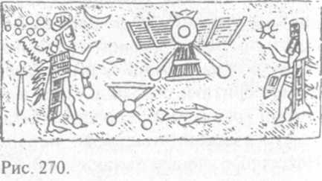
Альтернативная трактовка может быть связана с уже известной нам символикой 12-й планеты. Если приглядеться, в рисунке "космического корабля" узнается крылатый диск Нибиру! Тогда получается, что этой планете "салютуют" и на Земле, и на Марсе. Одно из таких изображений, датируемое 2500 г. до н. э., хранится в Эрмитаже в Санкт-Петербурге [202].
Шумеры называли Марс UTU-KA-GAB-A ("Свет/маяк, установленный у Водных Врат") [434, с. 268], что объяснялось его положением рядом с поясом астероидов, разделявшим, как мы помним, "Верхние" и "Нижние Воды". Шумерский планетный список приводит описание и характеристики планет, с которыми анунаки сближались по ходу путешествий к Земле. Марс в нем называется "Планетой, от которой задается верный курс". Точно так же она называется и на табличке, изображающей маршрут Энлила с Нибиру на Землю. От Марса траектория делает поворот. Любопытные детали, не правда ли?
Наконец, вавилонские тексты дают описание уже упоминавшегося ранее праздника Акиту. Марс в нем назывался "Кораблем путешественника". Не исключено, что, в связи с меньшей силой гравитации, Марс мог стать перевалочной базой. Приблизившись к Земле, большие транспортные корабли пристыковывались к орбитальным станциям, пилотируемым космическими богами — игиги (Igigi), после чего небольшие челночные корабли совершали посадку в одном из земных космопортов. В свете таких предположений допустимо считать странные марсианские образования творениями анунаков.
Реальность того, что на Марсе что-то или кто-то и впрямь есть, возрастает и в свете впечатляющей коллекции исчезнувших и "потерянных" межпланетных станций. Особенно симптоматичной была "пропажа" двух АМС, произошедшая за последние 10 лет. Последней совершенно внезапно перед самым выходом на околопланетную орбиту исчезла американская станция "Марс-обзер-вер" (21 августа 1993 года).
Об аварии советского "Фобоса-2" за прошедшие Шлет было написано достаточно много. Последние кадры, переданные этой станцией 28 марта 1989 года, были спустя три месяца показаны ТВ Канады и ряда европейских стран. Сначала инфракрасная видеокамера зафиксировала в области экватора сеть прямых линий. Некоторые из них длинные, некоторые короткие; одни тонкие, другие больше походящие на прямоугольники. Линии эти были сгруппированы в параллельные ряды. Общая площадь "решетки"— около 600 км². В оптическом диапазоне "линии" видны не были, что можно объяснить тем, что тепловое излучение шло из-под поверхности планеты. Координаты этого участка в СМИ не сообщались. Кстати, очень странную структуру (рис. 271) зафиксировал в свое время в экваториальной зоне и "Маринер-9" (кадр 4209-75; долгота 186°,4). Даже если считать диагональное "русло" природным образованием, центральная часть выглядит, прямо скажем, сложновато.
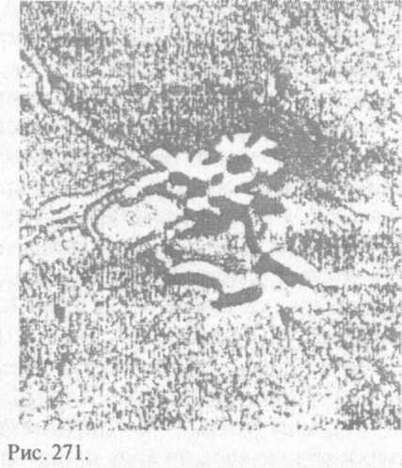
Затем оптическая и инфракрасная камеры зафиксировали узкую тень длиной около 20 км, стремительно двигавшуюся в продольном направлении в сторону АМС (рис. 272) (это опровергает высказывавшееся предположение о том, что это могла быть тень спутников Марса Деймоса или Фобоса; рис. 273 приводит фотоснимок тени марсианского спутника). Затем последовала вспышка, й связь прервалась. Три года спустя, в 1992 году, увидел свет и предпоследний кадр, вошедший в документальный видеофильм "Одни ли мы во Вселенной?" и 13-серийные американские "Дневники НЛО" ("UFO Diaries"). Этот кадр изображает огромный веретенообразный объект, приближающийся к космической станции [202].
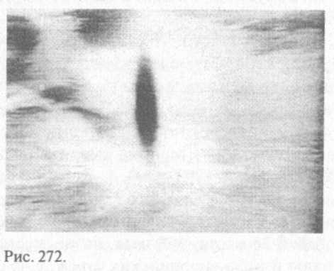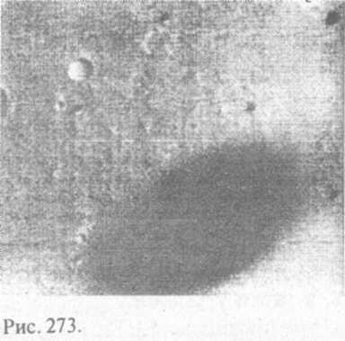
Знаменательно, что почти сразу после этого инцидента, в апреле 1989 года, международная группа ученых Комитета по поиску внеземных цивилизаций (ВЦ) международной академии астронавтики (МАА) и Международного института космического права (МИКП) выработала двухстраничный документ под названием "Декларация принципов деятельности, следующей за обнаружением внеземного разума" [24; 201; 430]. Конечно, совпадение это может быть и чисто случайным, но обращает на себя внимание. Декларация состоит из преамбулы и девяти статей, а ее действие начинается с момента обнаружения ВЦ. Главная задача, обозначенная в документе, — сохранение контроля над ситуацией определенными людьми и госструктурами. Среди задач также означено снижение потенциально панической реакции населения, которое "вдруг" узнает, что человечество во Вселенной не одиноко.
Принципы эти распространяются на все общественные и частные организации, правительственные агентства и лиц, "считающих, что они зарегистрировали сигналы или получили иные свидетельства существования разумной внеземной жизни". Эти принципы запрещают "открывателю" посылать ВЦ ответный сигнал или делать "публичные заявления об обнаружении свидетельств внеземного разума, не уведомив сначала компетентные органы своей страны и все стороны, подписавшие данную декларацию. В число уведомляемых лиц попадает и Генеральный секретарь ООН, который, согласно XII статье Договора по космосу, должен быть готов к немедленному и эффективному распространению информации, касающейся ВЦ.
История появления вышеупомянутого документа примечательна. Еще в 1960-е годы ввиду того, что поиск ВЦ затрагивает как интересы ученых, так и интересы политиков, религиозных деятелей и человечества в целом, было решено ввести в этой области правовое регулирование. В 1967 году накануне пилотируемых экспедиций на Луну был принят Договор о принципах деятельности государств по исследованию и использованию космического пространства, включая как Луну, так и другие небесные тела. Поиск ВЦ в этом договоре неявно подпадал под понятие "космические исследования".
В 1979 году в Соглашении о деятельности земных государств на Луне и других небесных телах говорится об обязанности подписавших его сторон незамедлительно информировать Генерального секретаря ООН, общественность и международное сообщество о "признаках любого вида органической жизни, обнаруженных в космосе". Собственно, в этих двух документах не было каких-либо четких правовых норм, касающихся поиска ВЦ.
Правда, был создан комитет из ученых и различных экспертов, которые в случае означенного события и должны дать рекомендации о том, как и в каком объеме доводить такого рода информацию до сведения общественности. Из изданных позднее документов следовало, что непосредственно руководить комитетом будет шеф программы SETI. (Кстати, любопытная справка: в 1970-е годы финансирование этой программы из года в год урезалось, а в 1982 году было вовсе прекращено. В 1983 году оно неожиданно возобновилось, удвоилось, а затем утроилось.)
Между прочим, стоит знать, что президент SETI, американский астрофизик Фрэнк Дрейк, знаменит прежде всего тем, что вывел обоснованную теоретическую формулу для расчета количества (N) технически развитых цивилизаций в галактике [466].
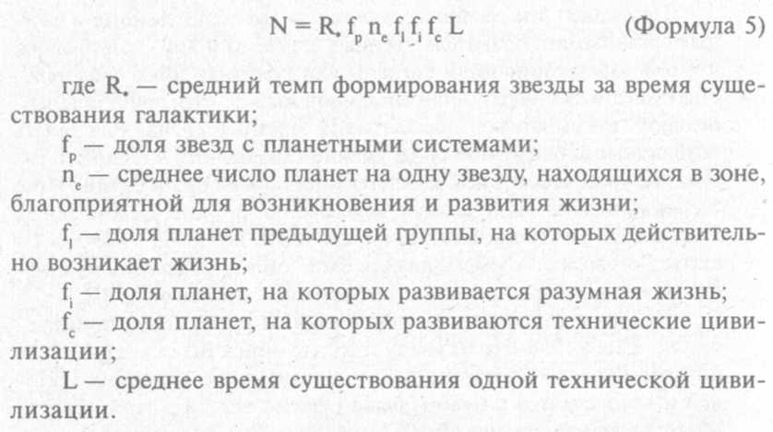
Только для нашей Галактики вполне скромный расчет дал цифру от 10 000 до 100 000 таких цивилизаций. Возможные "кандидаты" на роль ВЦ, излучающей в радиодиапазоне, были названы на международном коллоквиуме по биоастрономии в Балатон-фюреде, Венгрия (1987). Кстати, о замалчивании фактов регистрации странных радиосигналов из космоса в периодической печати сообщалось не раз [24]. Что ж, вероятно, вышеупомянутый запрет действует исправно.
Не следует сбрасывать со счетов и неоднократные странные намеки в туманно-сослагательном наклонении по поводу инопланетян и инопланетной угрозы, настойчиво звучавшие в 1985— 1987 годы из уст президентов М. С. Горбачева и Р. Рейгана. По слухам, существуют даже подписанные ими обязательства объединить военные силы в случае вторжения "инопланетных захватчиков".
В связи со сказанным в данной главе (допуская, что датировка возраста марсианских строений сделана правильно) можно выдвинуть три версии:
1) Полмиллиона лет назад на Земле существовала космическая цивилизация, добравшаяся до Марса и построившая там целые архитектурные комплексы (на сегодня известно о двух "Сфинксах", 25 пирамидах, "Пентагоне" и ряде других необычных образований или сооружений).
2) На Марсе в течение какого-то времени имела место биологическая жизнь и существовала разумная цивилизация, по целому ряду позиций близкая к древнеегипетской. Представители ее были внешне похожи на нас.
3) Полмиллиона лет назад кто-то посетил Солнечную систему и создал на Марсе, по крайней мере, несколько городов или временных баз.
Резюмируя, можно предположить, что в достаточно удаленный период Марс был обитаем (по крайней мере, как временная космическая база) и что на нем до сих пор есть либо некие автоматические системы, либо подземные поселения.
Тексты и некоторые цилиндрические печати шумеров не противоречат этой гипотезе. Согласно шумерской хронологии, ану-наки пришли на Землю примерно 445 000 лет назад. Это вполне согласуется с гипотетическим возрастом марсианских сооружений. У анунаков имелись различные типы летательных аппаратов (в том числе и космические), и они наверняка использовали Марс в ходе своих путешествий по Солнечной системе. На описанной ранее табличке анунак на Марсе одет в некое подобие скафандра со шлемом. Вероятно, уже тогда атмосфера была разреженной, либо имела неподходящий для дыхания газовый состав.
По мнению ряда исследователей, имеется определенное сходство строений пирамидального типа в Шумере, Египте, Америке и на Марсе. Такое архитектурное единство можно хорошо объяснить тем, что у этих комплексов был единый разработчик и создатель — анунаки. Не исключено, впрочем, что на Красной планете некогда существовала марсианская цивилизация, и в настоящее время жизнь там продолжается под поверхностью, в искусственно поддерживаемых подземных городах. Во всяком случае, именно такую информацию уже на протяжении ряда лет получают профессиональные операторы дистанционного восприятия (дальновидения) в США [137; 329; 406].
Глава 22.
ЛУНА - ЕЩЕ ОДНА КОСМИЧЕСКАЯ БАЗА?

А на Луне, на Луне, На голубом валуне
Лунные люди смотрят, глаз не сводят,
Как над Луной, над Луной
Шар голубой, шар земной
Очень красиво всходит и заходит.
Юлий Ким

Лунатики окружали свои города толстыми кирпичными стенами, над которыми возводили огромные стеклянные купола... Но лунатики знали, что вечно так продолжаться не может... [и] начали переселяться внутрь Луны...
Николай Носов. Незнайка на Луне

В контексте открытий и событий, связанных с Марсом, нельзя не представить и краткую, но интригующую информацию о необычных явлениях (и сооружениях), с давних пор наблюдающихся на Луне, буквально у всех на глазах. Задача этой главы — подчеркнуть, что гипотеза о марсианских искусственных объектах и конструкциях имеет право на жизнь еще и по той простой причине, что куда более суровая и внешне столь же безжизненная планета, похоже, уже давно является пристанищем для неведомых объектов и существ.
Загадочные и труднообъяснимые феномены, происходящие на поверхности нашей небесной соседки и в ее окрестностях, по меньшей мере сотни лет, к настоящему времени составляют весьма и весьма внушительный список. Интерес к этой теме периодически то вспыхивал, то угасал, но архивы астрономов и исследователей продолжали пополняться. Существуют региональные и всемирные службы регистрации кратковременных лунных явлений (КЛЯ) [320]. Чрезвычайная важность исследования этого класса феноменов была подчеркнута, в частности, на XVIII Генеральной ассамблее Международного астрономического союза (MAC), причем немалая роль в нем отводится любительской астрономической технике. В России эта тематика регулярно освещается в периодических научных и на-у-шо-популярных изданиях, где публикуются как рекомендации по наблюдению и фото- и инструментальному фиксированию КЛЯ, так и сами материалы таких случаев и их систематизация [8; 11; 20; 22; 54; 214; 246].
Согласно накопленной статистике, КЛЯ того или иного характера наблюдаются в среднем каждые 10 часов. К примеру, почетный член Всесоюзного астрономо-геодезического общества (ВАГО) В. М. Чернов за 60 лет наблюдений с помощью телескопа зафиксировал свыше 50 необычных окололунных феноменов.
Надо сказать, что, к счастью, одними из первых наблюдателей странных вспышек, движущихся вблизи Луны светящихся объектов и тому подобных "странностей", были не люди сомнительной репутации или любители розыгрышей, а хорошо известные ученые и астрономы. В их числе — Э. Галлей, У. Пикеринг, Ж. Е. де Лувилль, Ш. 'Мессье, И. Шретер, У. Гершель, У. Брукс, Ф. Шафаржик, И. Классен и другие.
Так, Э. Галлей и Ж. Е. де Лувилль во время солнечного затмения 3 мая 1715 года наблюдали в разных частях лунного диска кратковременные, похожие на молнии вспышки. 17 июня 1931 года похожие "всполохи молний" наблюдал Н. Дж. Гиддингс с женой, а 18 ноября 1991 года — Е. В. Арсюхин.
Составитель знаменитого каталога звездных скоплений, туманностей и галактик, Ш. Мессье в 1783 году наблюдал в центре лунного диска движущиеся "свечения". В октябре 1789 года на глазах у И. Шретера два скопления крошечных ярких "звездочек" пересекли Море Дождей. Астроном Уильям Гершель, открывший планету Уран, во время одного из полных лунных затмений наблюдал около 150 очень ярких светящихся точек, рассыпанных по поверхности Луны.
Иногда цвет, характер свечения или мерцания и форма, образуемая светящимися образованиями, выглядела настолько искусственной, что в среде астрономов начинался бум. Так было, например, во второй половине XIX века. В одном лишь апреле 1871 года в области кратера Платон было зафиксировано 1600 световых проявлений^). В 1887 году там же наблюдали светящийся треугольник, а затем — множество светящихся точек, слетавшихся к Платону из других кратеров [145, с. 64—65]. Что это был за "слёт"?
18 марта 1972 года у кратера Озу было зарегистрировано появление двух ярких точек, которые пересекли Море Кризисов и исчезли у его западного края. 5 сентября 1981 года Г. Слейтону удалось сфотографировать яркое желтоватое пятно, двигавшееся над кратером Питиск [19, с. 147—150].
Вспышки и свечения, продолжительностью до десятков минут, многократно наблюдали и в Море Кризисов. Очень важно, что часть наблюдений производилась независимыми наблюдателями в разных точках земного шара, что исключает их объяснение чисто земными и психологическими факторами. К настоящему времени видимая поверхность Луны по статистике разделена на области, для которых КЛЯ весьма характерны, и напротив — такие, где они никогда не происходят. Об этом мы еще поговорим в конце этой главы.
Проводя основательный мониторинг Луны перед запуском в 1960-х годах "Аполлонов", агентство НАСА досконально изучило имевшиеся снимки поверхности Луны. Полномасштабная программа по исследованию КЛЯ была развернута в 1972 году. Со временем были изданы и официальные каталоги таких явлений. Среди них специалистам-селенологам известны "Хронологический каталог известных лунных событий" Б. М. Мидл-херста (Вашингтон, 1968), "Каталог кратковременных лунных явлений" В. С. Камерона (Гринбелт, 1978) и некоторые другие. Всего каталоги содержат НЕСКОЛЬКО ТЫСЯЧ такого рода событий [225]. Существует также — правда весьма небогатый — документальный архив фото-, кино- и видеосъемок (в том числе и цветных) подобных случаев. В частности, это снимки движущегося "фонтана света" в районе кратеров Аристарх и Геродот (обсерватория Пассау, 1972) и светлого пятна в кратере Питиск (Г. Слейтон, 1981).
В начале 1990-х годов российское телевидение несколько раз демонстрировало четыре видеофрагмента пролета через лунный диск теней, отбрасываемых некими крупными объектами. Они были записаны студентом Токийского университета Мицусимо Ясулу в ходе десятилетнего сканирования лунной поверхности с помощью видеокамеры, подсоединенной к крупному любительскому телескопу с 800-кратным увеличением. Критики этих кадров пытаются списать все на метеоры, пух и птиц в земной атмосфере и почему-то игнорируют фрагмент, на котором отчетливо видно, как движущийся неподалеку от кратера Тихо продолговатый светящийся объект отбрасывает слева от себя тень. Подобного рода описания хорошо известны в истории наблюдений Луны. Так, некий ярко светящийся белый объект пересек лунный диск на глазах одного пражского астронома в апреле 1874 года, — за столетие до наблюдений М. Ясулу.
Здесь же заметим, что отбрасывающие тени светящиеся объекты были зафиксированы с "Лунар-орбитер-4" (NASA, кадр 187Н2; рис. 274 а) и "Аполлона-16" (NASA, кадр 16-19238; рис. 274 6) [123]. Сигарообразные светящиеся объекты наблюдались и до полета АМС и "Аполлонов" (4 мая 1922 г. Бёрнерд, кратер Архимед; ноябрь 1970 г., Стеклинг, кратер Архимед). Неоднократные вспышки в Море Восточном и Гримальди отмечали и астронавты К. Мат-тингли ("Аполлон-16") и Р. Эванс и Д. Шмидт ("Аполлон-17") [145, с. 62-63].
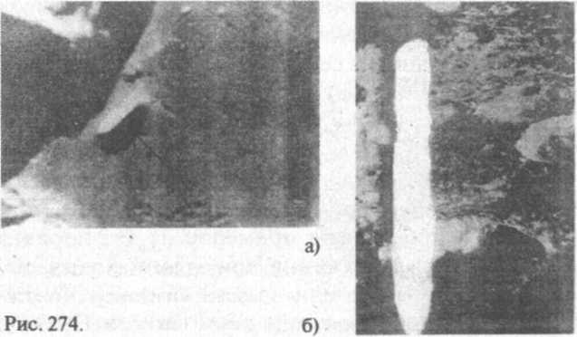
Но, конечно же, наиболее сильное впечатление производят окололунные и околоземные съемки стартов, маневров (рис. 275 а, б), движения с непостоянной скоростью и по замысловатым траекториям, и даже "разделения" такого рода объектов на несколько частей или выпускания из себя более мелких (рис. 276 а, б; снимки американских астронавтов).
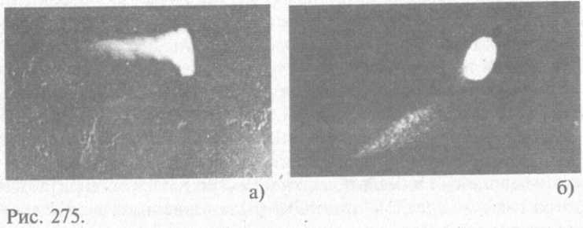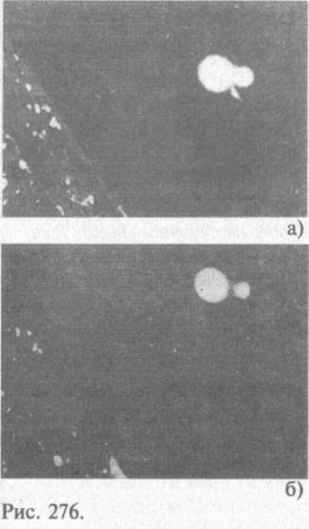
Невольная утечка видеоинформации, произошедшая во время прямой телетрансляции в ходе полета "Дискавери", позволила документально зафиксировать попытку сбить НЛО двумя выстрелами необычного оружия лучевого типа (но не лазерного, так как скорость луча примерно на два порядка меньше световой). Система поражения при этом находилась на меньшей высоте на спутнике или на земной поверхности. Данный сюжет демонстрировался в передаче "Экстро-НЛО" и сериале "Дневники НЛО" ("UFO Diaries"; USA). Характерно, что сразу же после этой "утечки" информации НАСА прекратило прямые трансляции из космоса.
Службой КЛЯ и систематизацией уже имеющегося банка данных занимался, в частности, харьковский радиоастроном А. В. Архипов. По его классификации различаются три типа лунных феноменов: 1) пятна, 2) облака и 3) быстро движущиеся образования (БДО).
Пятна наблюдались с 1870 года (Т. Элджер), как медленно перемещающиеся светлые и темные образования. Скорость движения (по У. Пикерингу) — около нескольких км/сут. Селенологи склонны объяснять эти явления различными естественными физическими процессами.
Облака описываются как пятна размером несколько км с различной контрастностью и яркостью, иногда красного цвета. Около половины всех наблюдений было сосредоточено в пределах полосы Море Спокойствия — Море Кризисов — Море Краевое. Основная гипотеза, призванная объяснить такие образования, — облака лунной пыли, левитирующей за счет электростатических эффектов. Однако фотоснимки некоторых случаев делают эту гипотезу сильно уязвимой (см., например, рис. 277).
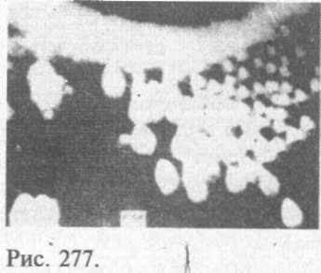
БДО, по статистике А. Архипова, наблюдались не менее 30 раз. Они выглядят как звездообразные объекты, светлые полоски и темные пятна различной формы. Большая часть таких объектов перемещалась по лунному диску с угловыми скоростями от 0,001 до 1 °/сек. Траектории движения бывают как прямолинейными, так и извилистыми, зигзагообразными и круговыми. Светящийся трек от БДО в окололунном пространстве удалось сфотографировать японским уфологам (рис. 278). Для этих объектов характерно "избегание" юго-восточной части лунного диска. Природу БДО селенологи объяснить не могут.
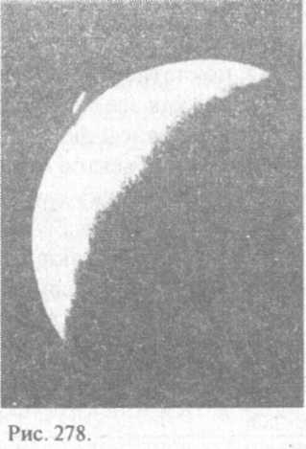
В связи с этим описания наблюдений БДО составляют ценную фактологическую часть уфологических архивов. В качестве типичного примера приведем отчет москвича Е. В. Арсюхина о наблюдении им КЛЯ 15 марта 1992 года:
"В 16.45 в течение 2,5 секунды наблюдался стремительный полет по зигзаговидной траектории черного квадратного тела. Тело появилось словно бы "из ничего"в точке Гю. ш., Г в. д. в Центральном Заливе и, пролетев сначала на восток, затем на запад, исчезло в недрах кратера Альфонс. Длина траектории — около 500 км, скорость — порядка 200 км/с. Движение было равномерным. В реальности уверен абсолютно. Качество изображения на момент наблюдения было очень хорошим ".
Не менее эффектное явление было описано 30 июля 1968 года М. Береш (Румыния). Сначала наблюдалось подобие одиночной звезды, расположенной в 10—15' к востоку от края молодой Луны. Затем объект скачками описал четырехугольник, замирая в каждой его вершине на 2-3 секунды. Напоследок, "повисев" в 10' от края лунного диска, объект исчез, вероятно, скрывшись за ее западным краем [21].
Такого рода наблюдения производили и группы наблюдателей. "11 сентября группа наблюдателей заметила в Море Спокойствия темное прямоугольное пятно, двигавшееся с запада на восток в течение 8—9 секунд. Вблизи терминатора оно перестало быть видимым, а через 13 минут около кратера Сабин, расположенного в районе движения пятна, на доли секунды вспыхнул желтый свет. Спустя 20 дней в этом же районе наблюдалось яркое пятно, двигавшееся со скоростью около 80 км/ч. Через полтора года "Аполлон-11" обнаружил в этом же районе частично оплавленный грунт" [13]. Мониторинг Луны в 1960-х годах обнаружил резкий рост активности КЛЯ в районах падения и прилунения земных аппаратов [19, с. 122—133]. Объяснить все их разнообразие и характеристики ординарными причинами возможным не представляется.
Теперь немного о сооружениях искусственного характера. В уфологической литературе описано значительное количество букво- и иероглифоподобных образований на Луне. У кромок кратеров наблюдаются секторы выровненной земли, располагающиеся с интервалами 19°. Шпилеобразные и извивающиеся "башни" и "антенны" по результатам изучения снимков Луны из космоса известны еще по публикациям П. Мура и Дж. Леонарда. Зафиксировано также бодьшое число куполообразных структур и подобий "дренажных систем" (рис. 279) [145, с. 70—80]. В кратере Дарвин таких "куполов" найдено сразу несколько (рис. 280) [206]. Три купола обнаружены Дж. Джонсоном, Д. Мелендрезом, С. Ларсоном и Р. Сингером севернее кратера Араго (1992). В 1979 году о "городах" с пирамидами, "трубопроводами", "экскаваторами" и "лестницами", видимых на снимках НАСА, заговорили также американские инженеры Вито Саккери и Лестер Хьюз.
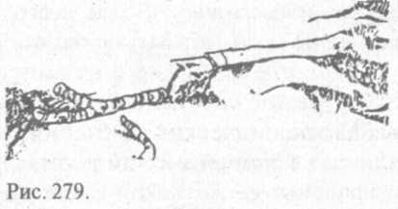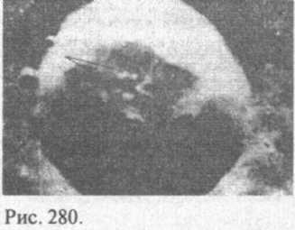
В 1994 году американская военная космическая станция "Клементина" передала на Землю примерно 2 миллиона снимков лунной поверхности — больше, чем полсотни орбитальных и пилотируемых станций и аппаратов вместе взятых. Разрешение этих фотоснимков беспрецедентно: 10—30 м. Специалистам стали доступны 88 компакт-дисков с изображениями миллионов образований. В различных частях Луны были выявлены многочисленные руиноподобные структуры.
Так, на дне кратера Шомбергер видны стеноподобные "валы" и "провалы" правильной прямоугольной формы. Окружающая местность весьма напоминает город, разбитый улицами на кварталы. В окрестностях северного полюса Луны обнаружен "городок" поперечником около 1 км, структура которого очень походит на правильную радиально-концентри-ческую сеть. Зафиксировано необычное "колесо" с 5-лучевой "звездой" в центре с примыкающей решеткой валов. В том же районе видны прямоугольные, гладкие и пониженные на несколько метров относительно окружающей местности полосы. Их узор также поразительно симметричен. Более всего они напоминают взлетно-посадочные полосы земных аэродромов [10; 12].
21 марта 1996 года в вашингтонском Национальном пресс-клубе бывшие специалисты и сотрудники НАСА, работники крупных аэрокосмических компаний, а также геологи и фотоэксперты дали для крупнейших информационных агентств и газет пресс-конференцию. Ее темой были обнаруженные на Луне за последние 30 лет исследований следы разумной жизни и технических устройств [9]. На сотнях продемонстрированных космических фотоснимков запечатлены различные треугольные, прямоугольные, пятиугольные и иных форм руиноподобные строения; геометрически правильно расположенные свечения в теневой зоне и прочие странности. Снимок "Лунар-орбитера" LO-84M изображает шпилеобразную "башню" высотой около 10 км (7 миль). При мониторинге с "Аполлона-10" (снимок AS 10—32—4822) и "Аполлона-16" были зафиксированы семимильные "куб" и "замок", а также "мосты", башни", лестницы" и т. д. По мнению Р. Хоагленда, лунный "город" покрыт поврежденным в некоторых местах прозрачным куполом. Специалисты в области геологии объяснить эти явления и образования природными факторами не могут. Зато некоторые строения походят на уже разработанные на Земле проекты лунных баз.
Официальный представитель НАСА отреагировал на демонстрацию материалов и доказательств с обструкционизмом и раздражением. В то же время в очередной раз была описана закулисная политика, которую НАСА и ЦРУ проводят с целью устранения с предаваемых гласности снимков явных следов деятельности внеземного разума. О соответствующих "процедурах" сообщили бывший сотрудник НАСА К. Джонстон и бывший фототехник НАСА Д. Тьетце.
В контексте разработки в 1950-е годы проекта лунной базы "Горизонт" отставной подполковник Пентагона Филип Корсо, возглавлявший секретную группу по изучению обломков крушения НЛО под Розуэллом, назвал точное число выявленных при фотомониторинге Луны искусственных объектов — 122 [340, с. 129].
Заметим, что маститые "официальные" селенологи до сих пор не хотят всерьез браться за тему сооружений и отмахиваются от нее на манер представителей НАСА. Некоторая доля неопределенности остается и ввиду отсутствия значительной части оригиналов негативов, до сих пор летающих на борту орбитальных станций. И все же известному американскому популяризатору марсианских и лунных объектов Р. Хоагленду даже имеющихся кадров хватило на шесть с лишним часов видеоматериалов, составивших "Марсианский сериал" из трех частей. Но, обозначая эту горячую сенсационную тему, опытные исследователи Луны все же предлагают не торопиться и досконально изучить полученные и продолжающие поступать с окололунных орбит изображения.
Однако и уже обнаруженного достаточно, чтобы понять, что, с одной стороны, объяснить происходящее на Луне игрой света и тени и тектоническими (типа обвалов потолков лавовых трубок) и метеоритными (удары комет и метеоритных тел) явлениями уже не удастся. Затруднение профессионалов при этом легко можно понять: по всем имеющимся данным Луна уже давно не проявляет активного вулканизма; во всяком случае, эруптивного характера. Электростатические и ионные эффекты могут объяснить лишь ничтожную часть лунных аномальных явлений. Что же остается? — признать, что у нас "под носом" мельтешат инопланетные корабли? С другой стороны, новейшие сведения резко повышают правдоподобность уже делавшихся ранее сенсационных заявлений о Луне и ее обитателях. Ознакомимся с некоторыми из них.
Как уже говорилось в главе 10, на Луне до сих пор имеют место процессы выброса фонтанов и облаков пыли и газа. Изучение кос-моснимков свидетельствует о том, что некоторые пылевые струи и
облака создаются гигантскими по нашим меркам Х-образными устройствами, получившими название Х-двонов. И не просто создаются. Х-дроны, имеющие преимущественную "прописку" на обратной стороне Луны и размеры 1,5-5 км (!), "съедают" внутренние части, валы и центральные горки кратеров, чем наиболее напоминают передвижные горно-перерабатывающие комбинаты (рис. 281). Полученные с "Аполлона-16" кадры кратера Кинг (72-Н-834, 72-Н-836 и 72-Н-839), снятые с интервалом в примерно 50 орбитальных витков станции, видны берущие начало от Х-дрона струи пыли, изменяющие со временем направление [145, с. 28-32]. Рис. 282 и 283 — небольшая часть большой группы кос-моснимков, на которых зафиксированы горные выработки на Луне.
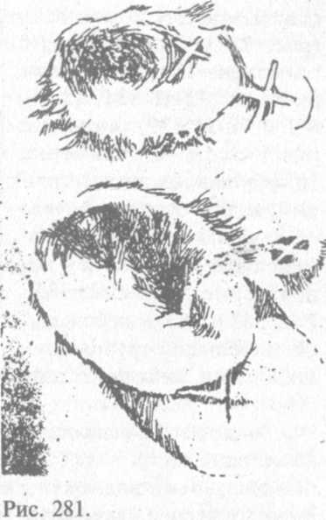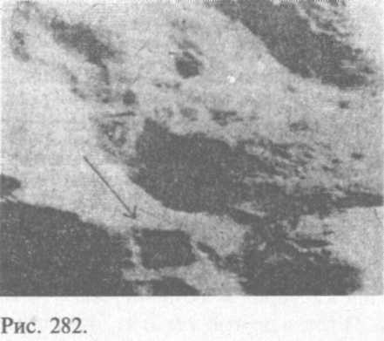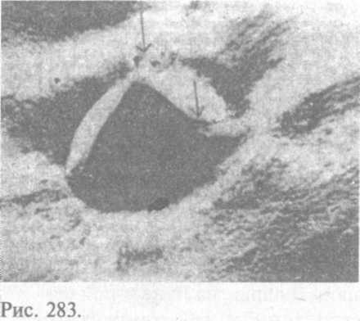
Х-дроны не являются поверхностными образованиями. Чаще всего одна из их "лап" поднята и отбрасывает тень, а сами они имеют сегментовидное строение, чем напоминают двух перекрещенных червей (рис. 284). То, что переработка лунного грунта с точки зрения добычи полезных ископаемых представляет несомненный интерес, стало очевидно из доклада по программе "Аполлон-17": "Базальты морей исключительно богаты железом, а иногда — титаном... Результаты гамма-анализа показали, что район кратера Коперника очень богат радиоактивными элементами..." (145, с. 371. Выходит, кто-то или что-то осуществляет на Луне горнодобычу?
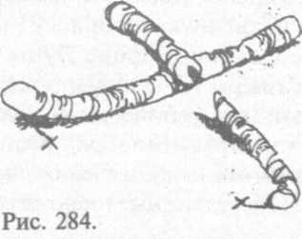
В 1966 году, а затем в 1971 году экипажами "Аполлонов" был снят некий суперагрегат из (вероятно) металлических треугольных секций с просветами, не отбрасывающий заметной тени на поверхность (кадр 71-Н-781). Сфотографировано и много странных следов длиной во много сотен метров, оставляемых "валунами с наростами", которые иногда идут в направлении не вниз по склону, а наоборот (например, фото 67-Н-1135). . И еще немного о создании лунных баз. Особо перспективными в этом отношении специалисты считают районы лунных полюсов. Во-первых, как выяснилось, там скрываются внушительные запасы льда — жизненно важного источника воды и топлива. Во-вторых, в состав лунных пород входит минерал ильменит, при нагревании которого получаются кислород и металлическое железо. И тот, и другой элемент будут очень нужны "поселенцам". В-третьих, установление на горных вершинах солнечных батарей позволит непрерывно получать электрическую энергию: в отличие от экваториальной зоны, лунные околополюсные районы освещаются косыми лучами солнца постоянно. В-четвертых, определенное применение могут найти полые внутри лавовые трубки, которые при соответствующей "облицовке" могут стать надежным жилищем. В-пятых, отсутствие перепадов температур является важнейшим фактором высокой эффективности наблюдательной аппаратуры. Предполагается, что удастся непосредственно наблюдать планеты у ста ближайших к нам звезд. То есть создание баз на обоих полюсах позволит ввести в действие сверхмощную астрономическую технику.
Вопрос лишь в том, "пустят ли" нас туда те, кто там уже давно работает. Дело в том, что, по крайней мере, северное полушарие Луны довольно густо "заселено". Изучив данные о БДО, появляющихся и исчезающих в пределах лунного диска, А. В. Архипов построил карту плотности их наблюдения. Глядя на нее, создается впечатление, что наиболее "заселенной" можно считать северную часть лунного глобуса, примерно третью часть всей его поверхности [14; 15; 19].
Из вышесказанного становится вполне очевидно, что на ближайшей к нам планете уже по меньшей мере сотни лет происходят явления, характерные для проявления разумной внеземной деятельности. Во всяком случае, БДО и геометрически правильные постройки не могут быть объяснены какими-либо естественными причинами. В то же время лунный фунт богат металлами, радиоактивными элементами и рядом ценных минералов, и добыча сырья одной или несколькими ВЦ отнюдь не кажется чем-то необычным. Собственно, все это не имеет непосредственного отношения к рассматриваемой гипотезе, но ярко демонстрирует принципиальную возможность существования и активной деятельности неземных существ и механизмов всего в 360 000 км от Земли.
Глава 23.
КОГДА ЖДАТЬ ОЧЕРЕДНОГО СБЛИЖЕНИЯ С НИБИРУ?

— И что же, по вашему мнению, является самым важным открытием за все эти тринадцать лет ?
— Сам факт Посещения.
— Простите?
— Сам факт Посещения является наиболее важным открытием... за все время существования человечества. Не так уж важно, кто были эти пришельцы. Неважно, откуда они прибыли, зачем прибыли... и куда девались потом. Важно то, что теперь человечество твердо знает: оно не одиноко во Вселенной...
А. и Б. Стругацкие. Пикник на обочине

Есть ли исторические основания верить в существование Нибиру? По сведениям исследователя Владимира Бабанина, в древних текстах сообщается, что вавилонский царь Хаммурапи, правивший с 1792 по 1750 год до н. э., ни разу в жизни лично не увидев Нибиру, разуверился в его существовании и решил исключить Ану из пантеона богов и передать его престол Мардуку-Юпитеру. Спустя примерно 250 лет после его смерти Нибиру якобы вновь появилась на небосводе [31].
Произведем простейший расчет: 1750—250 дает 1500 год до н. э. — год последнего появления "Пересекающей планеты". (Как мы уже убедились в главе 20, начало-середина XV века до н. э. были необычайно богаты на наблюдения и контакты с феноменами типа НЛО и находившимися в них существами. Судя по книгам Моисея, Иисуса Наввина и "Мидрашим", и ряду других текстов в этом же веке отмечались падение на землю "камней" и "небесного огня" и появление яркого плането-кометоподобного объекта, известного под названием кометы Тифона.) Прибавление к названным временным рамкам 3600 лет дает интервал 2100—2150 год. Разумеется, орбитальный период Нибиру после многочисленных соединений с планетами-гигантами может теперь составлять уже и не ровно 3600 лет...
В. Бабанин считает, что время очередного появления Нибиру было сообщено в июле 1990 года в графических символах и узорах, регулярно появляющихся на хлебных полях Уилтшира (Англия). В качестве опорной даты он называет 2158 год, когда состоится очередной "парад планет", в котором примет участие и Нибиру [31]. В этом же ключе выдержаны и расчеты Дэвида Пиннегара, изучавшего "схему" Солнечной системы, изображенную в кругах на полях в Лонгвуд Уоррен 25 июля 1995 года. А по совсем уж невероятной "контактерской информации" (она публикуется в "Интернете"), якобы поступающей от представителей звезды зета созвездия Сетки, в качестве периода очередного перигелия Нибиру называется май—июнь 2003 года.
По данным исследователя Хосе Аргуэллеса, следующий перигелий Нибиру "назначен" на начало 2013 года. Свои выводы он связывает с Пятым Солнцем календаря майя, который "начал" отсчет 13 августа 3114 года до н. э. и заканчивается в 23 декабря 2012 года. Таким образом, до названного события по историческим меркам остается совсем немного времени. Но несомненно одно: если планета анунаков действительно существует и имеет, как указано в шумерских текстах, немалые размеры и массу, она и сейчас должна оказывать гравитационное воздействие на внешние планеты и долгопериодические кометы, когда те оказываются в том же пространственном секторе, что и она. Оказывается, здесь тоже есть богатая "информация для размышлений" и немало сухих фактов.
В 1821 году на необъяснимые "поправки", вносимые в траекторию Урана неким неизвестным небесным телом, обратил внимание французский астроном Алексис Бювар. В начале XX века астрономы Персиваль Лоуэлл (1915) и Уильям Пикеринг (1919) рассчитали размер и приблизительное местоположение неизвестной транснептуновой планеты. Однако открытие Плутона, состоявшееся в 1930 году, не смогло окончательно закрыть вопрос о наблюдаемых аномалиях, так как его масса оказалась для этого слишком малой.
Одно из первых в нашем веке упоминаний о транснептуновых планетах мы встречаем в известных читателям эзотерической литературы "Письмах Махатм" (1926) [180, с. 456—466]. Первые же сугубо научные указания на возможность существования планеты Икс, которая в 318 раз массивнее Земли, удалена от Солнца, по крайней мере, в два раза дальше, чем Нептун, и имеет угол наклона орбиты в 120°, были сделаны в 1960-х годах [85].
В 1973 году американские ученые Д. Роулинз и М. Хаммертбн определили теоретический радиус Солнечной системы как максимально возможное удаление планет от Солнца. Эта величина составляет 600 а. е. На таком расстоянии даже очень крупную планету никакими средствами наблюдать нельзя: ее блеск находится почти на пределе возможностей современной оптики, а из-за крайне медленного движения она практически неотличима от слабых звезд.
Но не все так безнадежно. Еще в 1972 году Джозеф Брейди из Ливерморской лаборатории Лоуренса (Калифорнийский университет) обнаружил, что некая неизвестная планета вызывает гравитационные возмущения орбиты кометы Галлея. Произведя расчеты, он сделал вывод о том, что ее масса составляет 80 земных, период обращения — не менее 512 лет, а расстояние от Солнца — около 63 а. е. [327; 475; 434, с. 314-315].
В декабре 1981 года журнал "Astronomy" сообщил, что, изучая данные телеметрии, поступающие с "Пионера-10", "Пионера-П" и "Вояджеров", Томас Ван Фландерн с группой ученых пришел к убеждению в существовании в 2,5 миллиарда км за Плутоном (что составляет около 8,4 миллиарда км от Солнца) еще одной планеты с орбитальным периодом не менее 1000 лет (405].
Вскоре к аналогичным выводам пришли ученые ЛРД (группа Джона Андерсона) и НАСА. По их словам, аномалии в движении Урана, Нептуна и "Пионеров" свидетельствуют о том, что "там действительно есть некий загадочный объект". По оценкам этих ученых, в зависимости от массы, этот объект может быть либо планетой, подобной Урану и расположенной в 4—7 миллиардах километров за орбитой Плутона, либо "темной звездой", удаленной от нас на целых 80 миллиардов км. Материалы на эту тему были опубликованы в 1982 году в июньских выпусках "Ньюсуик" и "Нью-Йорк тайме".
30 января 1983 года "Нью-Йорк тайме" в статье о Десятой планете цитировала слова Рея Рейнольдса, астронома Исследовательского центра Эймса: "Астрономы настолько уверены в существовании 10-й планеты, что, по их мнению, осталось только дать ей название". Там же приводились уточненные данные о ней, полученные Томасом Ван Фландерном и Ричардом Харрингтоном: сильно вытянутая эллиптическая орбита, масса от 2 до 5 масс Земли, расстояние от Солнца — около 14 миллиардов км.
В течение 1983 года спутник IRAS (Infra-Red Astronomical Satellite) передал на Землю 250 000 инфракрасных снимков различных участков неба. Их изучение выявило поразительный факт: многие звезды типа Солнца окружены пылевыми дисками и оболочками [135]. Не исключено, что это говорит о наличии существующих или формирующихся планетных систем. Было также обнаружено большое число неизвестных ранее объектов дальнего космоса, пять новых комет и несколько "утерянных", четыре новых астероида... А два кадра одной и той же области неба запечатлели некий "загадочный кометообразный объект" в созвездии Ориона, который за полгода, разделяющие снимки, почти не сместился среди звезд.
Джеймс Хаукс (Корнельский центр радиофизики и космических исследований) произвел расчеты и сделал вывод о том, что этот объект не может быть кометой. В конце 1983 года эта сенсация попала на страницы ряда крупнейших газет Америки. "Вашингтон пост" отмечала, что астрономам не ясно, планета это, гигантская комета или некая "протозвезда", не ставшая звездой. Джерри Нейгебауэр, директор Паломарской обсерватории и старший научный сотрудник программы IRAS, заявил: "Я могу сказать только одно: мы не знаем, что это такое".
Отдел по связям с общественностью ЛРД в феврале 1984 года на вопросы об этом объекте отвечал, что если этот объект находится сравнительно недалеко от Солнечной системы, он может быть размером с Нептун, а если очень далеко — то и размером с галактику. В сентябре 1984 года в издании "US News and World Report" констатировалось, что попытки разгадать загадку этого небесного тела, излучающего тепловые волны и находящегося от нас на расстоянии около 530 а. е. (приблизительно 80 миллиардов км), успехом не увенчались. Определенные надежды возлагались на данные телеметрии, поступавшие с АМС "Пионер-10" и "Пионер-II",.приближавшихся к окраинам Солнечной системы. Однако и в середине 1999 года, когда мировые СМИ вновь вспомнили о таинственном светиле, загадка его природы оставалась невыясненной.
Но вернемся к изложению хронологии дальнейших событий. В 1984 году астроном Чарльз Ковал сделал вывод о том, что 10-ю планету нужно искать вне пределов ±15° от эклиптики, и предложил как опорное наклонение к эклиптике в 30°.
В 1985 году в научных кругах активно дискутировалась упоминавшаяся ранее "теория Немезиды", предложенная геологом Уолтером Алваресом из Беркли и его отцом, Нобелевским лауреатом, физиком Луисом Алваресом [167]. Анализируя периодичность исчезновения различных видов флоры и фауны, они предположили существование некой планеты или звезды-убийцы. Орбита ее им представляется необычайно вытянутой и наклоненной к эклиптике. Вполне возможно, что это тело несет с собой скопления комет и астероидов, которые вызывают на планетах земной группы глобальные катастрофы.
В мае 1985 года группа астрономов и астрофизиков, поддерживающих гипотезу Алвареса [среди них — Дэниэл Уитмайер и Джон Матес (Университет Луизианы, город Лафайет)], совместно с руководителем группы обработки данных IRAS заявили, что "возможно, планета Икс уже наблюдалась и открытие может состояться в любую минуту". В рамках вопроса о потопе мы уже встречали предположение о том, что, проходя через внешние пределы Солнечной системы, Нибиру может своей гравитацией увлекать ко-метные тела из облака Оорта в сторону Солнца и тем самым периодически "импортировать" кометы.
25 июня 1987 года агентство НАСА опубликовало пресс-релиз под заголовком "Ученый из НАСА считает существование десятой планеты возможным". Вслед за ним состоялась пресс-конференция. "Ньюсуик" от 13 июля 1987 года прокомментировала ее содержание с недоумением: "НАСА... сделало довольно странное заявление: необычная Десятая планета обращается — а возможно и не обращается — вокруг Солнца". В заключение пресс-конференции, Джон Андерсон заметил: "Я не удивлюсь, если ее откроют через 100 лет или не откроют вовсе... но не удивлюсь, и если ее обнаружат на следующей неделе". Отметим, что через 100 лет до предполагаемого появления Нибиру останется совсем недолго, и, стало быть, его можно будет вполне уверенно наблюдать — тем более что развитие астрономической техники не будет стоять на месте.
В августе 1988 года солидные научные журналы поместили на своих страницах уточненные данные, окончательно подтверждающие существование планеты Икс. Наклон ее орбиты к эклиптике составляет около 30°, большая полуось равна приблизительно 200 а. е. (то есть в апогее она удаляется от Солнца на расстояние в 6,5 раза дальше, чем Нептун), а по размерам она примерно в 4 раза больше Земли. Учет зарегистрированных возмущений орбит планет, комет и АМС переместил акцент поисков новой планеты на южное небесное полушарие (рис. 285).
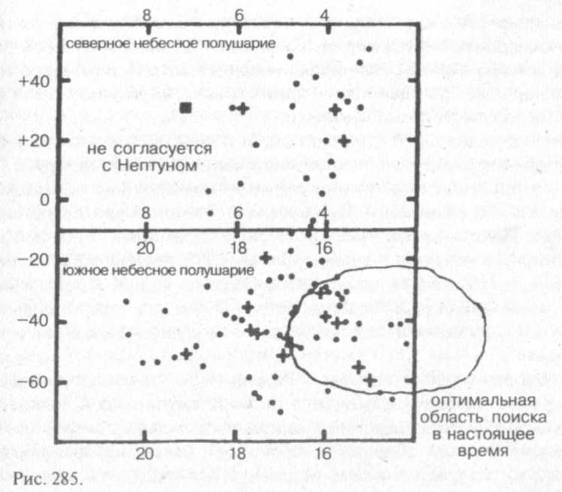
Очередное уточнение было произведено в январе 1990 года после изучения данных телеметрии "Вояджера-2". Десятая планета, как тогда предполагалось, должна быть в 5 раз массивнее Земли и находиться от Солнца в 3 раза дальше, чем Нептун (около 90 а. е.). Однако выполненное совсем недавно компьютерное моделирование движения Нептуна и Плутона на 4 миллиона лет вперед показало, что десятая планета скорее всего находится очень далеко от Солнца [95]. Журнал "New Scientist" сообщал также об усилиях по поиску "планеты X" в созвездии Центавра (Р. Хиндсли из Астрономической обсерватории Блэк-Бёрч, Новая Зеландия) |301].
30 июня 1999 года в контексте проблем поиска внеземной жизни и гипотетической планеты X агентство "Associated Press" привело симптоматичные комментарии планетофизика из Калте-ка Дэвида Стивенсона. Поводом для этого послужила его любопытная статья, опубликованная в журнале "Nature". По мнению Стивенсона, на ранних стадиях формирования Солнечной системы тяготение Юпитера могло выбрасывать планеты с массой порядка земной далеко за пределы орбиты Плутона. Орбита, сформированная при таком "эффекте пращи", неизбежно должна иметь очень большой эксцентриситет, а ее перигелий может находиться где-то между Марсом и Юпитером. Принадлежность такой планеты-изгоя к классу планет земной группы предполагает наличие у нее горячих недр и вулканизма, что допускает и вероятность существования на ней простейших форм жизни.
В контексте поиска новых планет стоит упомянуть, что в последнее время стремительно растет число сообщений об, обнаружении за Плутоном крупных ледяных тел пояса Койпера (их уже открыто около десятка), в связи с чем рассматривается "расширенная" модель Солнечной системы с дополнительными кометно-астероид-ными поясами. Так, в журнале "Nature" от 5 июня 1997 года американские астрономы сообщили об открытии за орбитой Плутона очередной "глыбы", получившей обозначение 1996 TL₆₆. Ее радиус составляет 550 км, и движется она по сильно вытянутой эллиптической орбите с периодом обращения 800 лет [274]. Впрочем, звания комет эти объекты никак не заслуживают. Попади они в гравитационную сеть одной из внешних планет, их не раздумывая сочли бы за естественные спутники.
На сегодняшний день единого мнения о числе и параметрах неоткрытых планет Солнечной системы не существует. Среди целой группы гипотез о трансплутоновых объектах (звездах) можно отметить два названия — Прозерпина и Фаэтон. Первая гипотетическая планета-звезда имеет расчетные параметры, вычисленные группой Дж. Брейди: наклон орбиты — 37°; период обращения — от 600 до 2800 лет (по расчетам О. Одекова — 3600 лет); масса — 162 массы Земли (у В. Родзиевского — 244 земных масс); большая полуось — не менее 67 а. ё и яркость не выше 14—15 звездной величины.
Вторая планета-звезда — Фаэтон — по чистой случайности была названа автором гипотезы Л. Константиновской "планетой № 12" [125]. По ее версии на одном из начальных этапов своего развития Фаэтон "сбросил" 5—10% своей массы, которая образовала пояс астероидов между Марсом и Юпитером. Расстояние до Солнца в перигелии составляет 2,7 а. е., в афелии — около 400 а. е.; период обращения составляет не менее 2800 лет. Где-то мы уже об этом слышали, не так ли? Согласно одной из моделей, это небесное тело находится сейчас в созвездии Центавра, примерно в 25-30° от эклиптики (координаты: прямое восхождение 14 ч 40 м, склонение — минус 40°).
По расчетам А. Баренбаума [34], предельно допустимое сближение двух звезд (предположим, что Нибиру — это все же звезда) может происходить на расстояниях не менее 1,3 а. е. Гипотетический Фаэтон это условие не нарушает. Укладывается он и в вышеупомянутое ограничение Роулинза-Хаммертона. И все же, делать на основании этих расчетов даже самые предварительные выводы сложно. Очевидно лишь то, что за орбитой Плутона действительно есть НЕЧТО.
Во второй половине 1999 года этот факт еще раз независимо друг от друга отметили планетолог Джон Мюррэй (Британский открытый университет, факультет наук о Земле) и группа ученых под руководством упоминавшегося выше физика Джона Матеса. Рассмотрим полученные ими результаты подробнее.
В ежемесячном пресс-релизе Королевского астрономического общества (Великобритания) от 7 октября 1999 года сообщалось, что Джон Мюррэй в течение ряда лет изучал особенности орбит долгопериодических комет, подобной комете Хейла-Боппа (имеющей, кстати, период несколько тысяч лет). По его данным, такие объекты приходят к Солнечную систему из точек, образующих в пространстве дугу. Как считает ученый, это является следствием гравитационных воздействий некоего массивного тела (планеты) на внешние участки облака Оорта, которые и определяют наблюдаемые параметры орбит таких комет. Похоже, эта планета является самым крупным объектом нашей Солнечной системы. Возможно, ее масса даже на порядок больше, чем у Юпитера, что позволяет говорить о том, что это не планета, а так называемый коричневый карлик — тусклая крохотная звезда.
Подробности столь необычной научной сенсации тотчас были освещены в мировых СМИ. 8 октября 1999 года в вечернем выпуске новостей о ней же сообщил телеканал РТР. Орбита Одиннадцатой планеты может иметь форму эллипса, а ее движение является ретроградным. Д. Мюррей не исключает, что этот массивный объект появился в окрестностях Солнца сравнительно недавно и никогда не приближался к внешним границам системы. То есть он не является ее изначальным небесным телом. Об этом же говорит и то, что его орбита заметно наклонена к плоскостям эклиптики (150°) и Галактики (35°). По словам Мюррея, его открытие ни в коей мере не противоречит результатам предыдущих поисков трансплутоновых объектов, так как обнаруженный им объект находится слишком далеко от внешних планет и проявляет себя прежде всего по воздействию на кометные ядра облака Оорта.
Из расчетов Мюррея следует, что обнаруженная им планета находится сейчас в созвездии Дельфина, примерно в 20° от эклиптики. Ее яркость ничтожно мала — менее +23^{м}, а расстояние до этого невидимого пока небесного тела может составлять около 3 х 10¹⁵км или 32 000 а. е. Один оборот вокруг Солнца планета XI совершает за 5,8 миллиона лет. Такого же порядка значение было получено и учеными из группы Дж. Матеса: 25 000 а. е. И та, и другая сторона учитывают гравитационные эффекты, вызываемые нашей собственной Галактикой, однако полностью объяснить наблюдаемую картину можно лишь, допустив существование огромного "возмущающего тела, действующего наряду с галактическим приливом". Статьи Мюррэя и Матеса были приняты к публикации в авторитетных научных журналах. О полученных ими выводах положительно отозвался "кометчик № 1" Брайн Марсден.
То, что эта планета до сих пор не открыта, исследователи объясняют ее большой удаленностью от Солнца. Существующую пока неопределенность, по-видимому, удастся разрешить после намеченного на ближайшее будущее запуска в космос очередного инфракрасного телескопа. Конечно же, поиски планеты X могут оказаться длительными, однако общие представления о небесном секторе, в котором должна находиться "планета Икс", уже очерчен. Последние две названные даты очередного перигелия вызывают определенный скепсис. Первая же выглядит вполне правдоподобно. При нынешнем расстоянии от Солнца порядка 60 а. е. средняя скорость Нибиру не превышает 2 км/с, а в пересчете на всю орбиту — 0,7 км/с (у Юпитера она составляет около 13, а у Нептуна — около 5,5 км/с). Кстати, выводы, сделанные в 1980-е годы, полностью соответствуют параметрам Нибиру: при большой полуоси орбиты 235 а. е. период Десятой планеты должен составлять 3600 лет. Расстояние от Солнца в 60 а. е. может попросту отображать нынешнее положение на его пути в Солнечную систему.
Впрочем, шумерская астрономия и здесь приходит на выручку. Шумеры, как мы помним, выделяли на небосводе три "полосы" или "Пути". Центральным был "Путь Ану", правителя Нибиру: полоса от склонения +30° до -30°. Над ним был "Путь Энлила", а под ним — "Путь Энки (Эа)" [366]. В книге "По сообщениям магов и астрономов" ("Reports of the Magicians and Astronomers") P. К. Томпсона в грамматическом значении будущего времени говорится: "Взодиакальном знаке Рака [он] станет Нибиру".
С точки зрения астрономии очень важны и такие параметры, приводимые в шумерских текстах:
Планета Мардук:
При появлении: Меркурий.
При подъеме по небесной дуге на 30°: Юпитер.
Когда находится на месте Небесной Битвы: Нибиру.
Последовательные соединения с Меркурием и затем с Юпитером, разделенные смещением на 30° от эклиптики, могли произойти только, если орбита Нибиру/Мардука наклонена к ее плоскости под углом 30°. Это наводит на мысль о том, что появление этой планеты в 30° над эклиптикой и исчезновение в 30° под ней, вероятно, и выписывало на небосводе "Путь Ану". 30-я параллель северного полушария Земли считалась шумерами "священной", так как она направлена на "Лестницу на Небеса" и как раз на ней, как считает 3. Сичин, и был расположен космопорт на Синайском полуострове.
Древние тексты упоминают, что Нибиру приближался с юго-востока и двигался по направлению к созвездию Центавра. На удалении от эклиптики в 30° это созвездие ограничено координатой прямого восхождения 15 ч 00 м. Книга Иова описывает появление Небесного Владыки и его удаление в свою далекую обитель именно так:
В одиночестве странствует Он по небесам
И прокладывает путь в бездонные Глубины.
Он прибывает по Большому Медведю, Ориону и Сириусу
И южным созвездиям...
Он улыбается Тельцу и Овну;
От Тельца путь Его лежит к Стрельцу...
Это не только дает общее представление о траектории Нибиру по небосводу, но и указывает на то, что орбита эта определенно ретроградная. Краевые части созвездия Большой Медведицы находятся в 30° к северу от эклиптики. А созвездия Стрельца и Центавра расположены непосредственно на линии, отстоящей на 30° южнее эклиптики (склонение границ созвездий: - 10° ÷ -45°, и -22° + -65°, соответственно).
Обратим внимание и на такую деталь. Все ближайшие к Солнцу звезды (включая Солнце) находятся в пределах плоскости, наклоненной к эклиптике под углом около 35°. Это, безусловно, говорит в пользу того, что "вторжение" системы Нибиру могло произойти скорее всего из ближайшего звездного или межзвездного окружения.
Наконец, зададимся принципиально важными вопросами: могли ли земные наблюдатели видеть диск Нибиру невооруженным глазом, и сколь ярким могло быть такое небесное тело? Для определения периода перигелия допустим, что диаметр Нибиру в 7 раз больше земного, и примем его отражающую способность (альбедо) равной 0,5 (как у Юпитера). Предположим также, что размеры гипотетических спутников Нибиру близки диаметру Луны, а их альбедо составляет 0,3.
Результаты проведенных автором вычислений таковы: для земных наблюдателей Нибиру мог казаться объектом минус 5-й величины (ярче Венеры!). То есть его можно было видеть днем, а в ночное время (в отсутствии Луны) освещаемые им предметы должны были отбрасывать тени. Впрочем, если Нибиру является самосветящимся объектом (мини-звездой), его яркость могла превышать и яркость полной Луны.
Видимый поперечник планеты при названных переметрах должен составлять 73 угловые секунды. Между тем, люди с острым зрением отчетливо видят "серп" Венеры, когда ее угловой диаметр составляет всего 55—60 секунд. То есть в период противостояния земляне и в самом деле могли видеть диск Нибиру невооруженным глазом!
При прохождении перигелия на максимальном удалении от Земли (за Солнцем) Нибиру могли наблюдать на фоне вечерней или утренней зари как "звезду" минус 3-й величины (то есть подобную Юпитеру).
Используя вышеописанный метод для спутников Нибиру (размером с Луну), получим, соответственно, +2,7^{m} и +4.4^{m}. Это не яркие, но вполне различимые глазом звездочки. Следовательно, за образом небесного диска с четырьмя "головами" вполне может стоять Нибиру и его четыре крупных спутника.
Однако автор склонен допускать, что диаметр Нибиру может быть существенно больше, чем у Юпитера, и составлять до 15—20 земных диаметров. Лишь при таких размерах становятся оправданными эпитеты, приписываемые 12-й планете шумерами (см. главы 4, 5 и 16).
Итак, с точки зрейия науки сомнений в существовании Десятой планеты, а скорее всего самостоятельной мини-звездно-планетной системы практически не осталось. Причем сведения эти вполне согласуются с месопотамскими письменными источниками.
Глава 24.
ВЕРСИИ, ДОГАДКИ, АНАЛОГИИ

"Считать Землю единственным населенным миром в беспредельном пространстве было бы такой же вопиющей нелепостью, как и утверждать, что на громадном засеянном поле мог бы вырасти только один пшеничный колос ".
Метродор. IV—III века дон. з. [466]
В этой главе мы рассмотрим некоторые другие идеи и версии палеоконтакта, а также связанные с ним проблемы. Исходим же мы из предположения о том, что переданная шумерам (и некоторым другим народам) информация в сильно искаженной и очень отрывочной форме отражает элементы научных и технических познаний анунаков примерно десятитысячелетней давности. Здесь уместна аналогия с обучением в начальных классах: учащимся даются простейшие навыки и слегка игровая и Потому запоминающаяся картина мироздания. Едва ли при рассмотрении этих концепций-легенд удастся однозначно отделить действительно сообщенные нашим древним предкам сведения от того, как они эти сведения воспринимали и трактовали. При этом, несомненно, играли свою роль и обожествление событий и явлений, и их мифологизация. Многие текстуальные и логические аспекты шумерских текстов свидетельствуют о стремлении жителей Двуречья во всем подражать Всемогущим и старательно копировать поведение своих создателей. При этом несомненно то, что эти создатели неразрывно ассоциировались у них с космической бездной и необычайно яркой "планетой с вассалами", Нибиру-Мардуком.
Насколько можно судить по оптимистичным современным научным данным, в Живом Космосе практически вечно (миллиарды лет) блуждают невзрачные "капсулы", несущие в себе споры будущих биосфер. Не исключено, что структурированное электромагнитное и торсионное излучения оказывают важное информационное, формирующее и стимулирующее влияние как на эти простейшие организмы, так и на их развитие при попадании в благоприятную среду. Повторимся: о вероятности "заселенности" некоторых планет и спутников сегодня вслух говорят многие ученые.
В последние годы стремительно растет число планет, открытых у ближайших звезд косвенными и прямыми методами. На сегодняшний день их известно около трех десятков. В некоторых случаях эти планеты находятся от своих звезд на расстояниях, соизмеримых с радиусом земной орбиты (например, система HD210277 в созвездии Водолея, находящаяся от нас в 68 световых годах). А совсем недавно мировые СМИ сообщили о том, что сотрудники новозеландской обсерватории Маунт-Джон при помощи метода микролинзирования открыли "двойника" Земли, богатого водой. Правда, находится эта система в противоположной части нашей Галактики на весьма значительном расстоянии (30 000 световых лет), но ведь поиски только начались...
С точки зрения большого комплекса научных данных кажется весьма правдоподобным, что около 4 миллиардов лет назад по какой-то причине (скажем, при прохождении Солнечной системы через струйный галактический поток или в результате обычного сближения Солнца с одной из соседних звезд) в нее "залетела" планета-звезда Нибиру. Произошедшие в процессе "блуждания" Нибиру среди планет катаклизмы и катастрофические столкновения внесли свой вклад в формирование планетных и спутниковых орбит и среди прочего привели к "созданию" Земли.
К моменту остывания водной и газовой оболочки заново рожденной планеты Тиамат-Земля уже была обильно "засеяна спорами жизни". Со временем жизнь дала обильные всходы, расцвела, неизмеримо усложнилась и после многократных глобальных биокатастроф достигла фазы апофеоза млекопитающих. Планетарные и локальные катастрофы и катаклизмы и климатические изменения, происходившие в более позднее время (в течение последних сотен-десятков тысяч лет), безусловно, сказывались на численности и развитии проторас и рас людей нашей планеты.
Можно также допустить, что когда-то давно в некой звездной системе (В. Бабанин в качестве "кандидатов" на эту роль предлагает систему Десса — 8 Лебедя с планетой Ария [32, с. 305—319]), благодаря явлению панспермии, развилась сначала биологическая, а затем и одна из множества разумных внеземных цивилизаций. Тут, конечно, можно задаться вопросом: если людей сотворили анунаки, кто же тогда "сотворил" самих анунаков? Каким бы ни был ответ, ясно, что, несмотря на космогенетическую общность, анунаки отличаются от нас. Они походят на нас (точнее, мы — на них), но намного крупнее; возможно, краснокожи и имеют продолговатые головы. Одно из их главных биологических отличий — сверхдолголетие, которое могло стать как результатом иных планеточастотных параметров их космического "дома", так и крупных генетических и биологических открытий и трансформаций.
Возможно, следствием огромной продолжительности жизни и предполагаемой способности к оживлению стал необычайно высокий уровень интеллекта. В этой связи логично было бы допустить, что опыт, знания и мудрость, накапливаемые за десятки тысяч лет, переводят мышление, мораль и мировосприятие на качественно иной, чем у нас, уровень. К тому же человеческая мораль — вещь очень непостоянная.
По этим и некоторым другим признакам, а также на основании многократных упоминаний в древних легендах и сравнительно недавних сообщений об огромных антропоморфных скелетах и вытянутых черепах можно допускать реальность пребывания на нашей планете "небесных великанов" (например, сенсационные сообщения профессора Э. Мулдашева и В. Лобанкова, опубликованные в "АиФ" в 1997 году). В преданиях Древнего Востока, Азии и Америки не сообщается о том, что умерших божеств предавали земле. Кроме того, число их прямых немногочисленных по сравнению с общим народонаселением потомков было ничтожным, чем, вероятно, и объясняется крайняя редкость таких свидетельств и находок.
Итак, на каком-то этапе развития странствовавшая по космосу немногочисленная цивилизация облюбовала планетную систему Нибиру и обосновалась на ней. По упомянутым в главе 4 причинам, правильнее было бы считать анунаков обитателями не собственно Нибиру, а одного из его крупных спутников. По данным некоторых операторов дистанционного восприятия, родная планета анунаков переформирована ими в громадный летающий дом, энергетически не зависящий ни от Нибиру, ни от Солнца (к последнему она приближается очень редко). Несмотря на значительные размеры, на большом удалении от Земли Нибиру практически недоступен наблюдению и даже с помощью современных средств может быть видим лишь на протяжении нескольких десятилетий до и после перигелия.
Около 445 000 лет назад нибиряне (возможно, в поисках золота) десантировались на Землю. Будучи на тот момент высокоразвитыми, они не слишком долго (по их меркам) утруждали себя работой в шахтах. За конфликтом на почве золотодобычи последовало создание помощников, на которых было переложено тяжелое извлечение из шахт благородных металлов. В истории человечества весьма похожее стремление переложить физический труд на домашних животных, равно как и опыты по селекции и гибридизации известны достаточно хорошо. Впрочем, судить о целях ану-наков^крайне трудно. Истинная причина сотворения Адама могла быть и совсем иной...
Согласно предлагаемой здесь модели, в период с 250 до 80 тысяч лет до н. э. анунаки производили добычу металлов и руд при помощи людей — срок вполне достаточный. При этом люди в определенной степени находились под опекой "сошедших с небес". По мере приближения к окончанию этих работ часть людей (отчасти самостоятельно) расселялась по Земле ("изгонялась из Эдема") и мигрировала на необжитые территории; вполне возможно, что анунаки этому содействовали. При этом люди оставались сравнительно примитивными. Как установлено, язык у неандертальцев и кроманьонцев был единым (глава 17). Библия утверждает, что от третьего сына Адама и Евы, Сета, родился Енох, от которого и пошел род человеческий (Енох на иврите означает "человек, человеческое существо"). Во времена Еноха сформировалась цивилизация с религией и началось построение фундамента культуры.
Ко времени потопа миссия по золотодобыче, вероятно, была в основном выполнена. К XII тысячелетию до н. э. цивилизации "полубогов" достигли довольно высокого уровня развития, о чем свидетельствуют многочисленные достижения атлантов. Целый ряд эзотерических источников и документальных свидетельств говорит в пользу существования перед потопом цивилизации, которой было известно, как Земля выглядит из космоса (карты Пири Рейса). Датирование, приводимое Эдгаром Кейси (см. главу 2), указывает на то обстоятельство, что Лемурия/Атлантида не раз становилась местом гибели населявших ее жителей. Появление атлантов он относит к 200 000 году до н. э., а погружение Атлантиды в океан — 10 700 году до н. э.
Кейси нигде не говорит о Нибиру и анунаках, но не раз упоминает так называемых "сыновей Бога" и "дочерей человеческих" і359, с. 33—43; 400, с. 134—136]. Насколько можно понять из его сеансов ясновидения, первыми на Земле появились некие гибриды, полулюди-полуживотные. Затем в пяти точках земного шара были созданы пять различных рас "сыновей Бога" (прямых потомков анунаков?): белая, черная, коричневая, красная и желтая. Колыбелью красной расы ясновидец называл Атлантиду, а черной — тихоокеанскую Лемурию. О Лемурии Кейси сообщал очень мало. Атланты же, по его утверждениям, достигли высоких ступеней технических и оккультных знаний и якобы поработили "сыновей человеческих" (гибридов и мутантов). Произошедшая затем грандиозная катастрофа уничтожила архипелаг атлантов. С некоторыми оговорками эти сведения вполне вписываются в предлагаемую модель. Одним из ее элементов можно считать находки огромных скелетов и вытянутых черепов.
В отличие от Э. Кейси, В. Бабанин ставит усовершенствование примитивных первобытных людей в заслугу пришельцам с Дессы и считает их потомками атлантов и современных индейцев. Но, по его версии, они были не единственной посещавшей и работавшей на Земле ВЦ. Внешне "более человекоподобные" кроманьонцы, по его мнению, — работа пришельцев с Сириуса (их потомки, соответственно, китайцы и японцы). Пришельцы со звезды из созвездия Ориона дали начало темнокожей расе (Австралия, Южный Индостан, Южная Африка). Некоторые общие с этим идеи можно найти в "контактерском" труде В. Зеленина [108]. К сожалению, сколько нибудь строгое обоснование этих положений у В. Бабанина и В. Зеленина отсутствует, и, обозначив саму идею, мы не станем их развивать.
Что же касается гибели Атлантиды, то исследованиями действительно установлено, что после непродолжительного климатически неустойчивого периода в конце последней ледниковой эпохи произошла глобальная катастрофа — Всемирный потоп — и численность людей и многих животных резко сократилась. Хорошо зная о близящейся беде, но будучи не в силах (или не желая?) ее предотвратить, анунаки (в лице Энки) все же помогли спасти основные образцы земной биосферы. Об этом повествуют сотни легенд народностей практически всех континентов. Что же до причин потопа, то в данной книге их допускается две: резкий поворот земной оси, "расплескавший" воды морей и океанов по поверхности Земли, и падение в океан крупного объекта (кометы).
Самое удивительное в истории с потопом то, что катаклизм и прошедшие после него тысячелетия настолько основательно разрушили и затем скрыли следы существования цивилизации, предшествовавшей нашей, что многие не хотят признавать даже сам факт ее существования. Это лишний раз доказывает ограниченность нашего восприятия и понимания масштабов космических процессов. Между тем земная биосфера очень, очень ранима и уже много раз подвергалась безжалостным разрушительным ударам, практически полностью уничтожавшим все живое.
По прошествии некоторого времени человечество вновь было расселено по планете. Последовала так называемая "война богов", одним из эпизодов которой стало то, что Элохим "привели в смятение" язык людей, которые с тех пор перестали понимать друг друга. В этом можно видеть как различные лингвистические подходы работавших на Земле ВЦ, так и то, что "творение" начало внушать части создателей определенные опасения, в связи с чем и был сделан этот стратегический ход, повлекший очень далеко идущие последствия. Ведь разные языки, обычаи, культуры и религии разделили некогда единое человечество, начавшее яростно враждовать и воевать с самим собой.
При этом на протяжении тысячелетий на удаленных друг от друга континентах сооружались принципиально однотипные многофункциональные архитектурные комплексы. По разные стороны морей и океанов легенды пестрят похожими подробностями и сюжетами.
Благодаря усилиям, предпринятым Энки и его потомками, знания анунаков постепенно передавались представителям жречества. Вероятно, людям оказывалась также "гуманитарная" и селекционная / сельскохозяйственная помощь. По ряду причин бразды правления со временем перешли в руки людей. Последовавшие со стороны земных правителей гонения на древнее жречество привели к сокрытию священных знаний и созданию тайных эзотерических обществ. Во всяком случае, допустимо полагать, что основные идеи глубоких эзотерических доктрин, которым уже много тысяч лет, также достались нам в наследство от "сошедших с небес". Однако вопрос о чистоте этих доктрин остается дискуссионным.
В середине II тысячелетия до н. э., вероятно, произошло очередное сближение с Нибиру. Массовые наблюдения НЛО и контакты III типа, а также крупномасштабные природные бедствия, происходившие в этот период, зафиксированы в целом ряде священных индийских, китайских и семитических манускриптов, в том числе в Ветхом завете.
Дата следующего прохождения Нибиру между Марсом и Юпитером оценивается временными рамками от 2013 до 2158 года. Не исключено, что эта планета-звезда уже фактически обнаружена. И вот тут появляется большое "но". Если подтвердится, что Нибиру действительно существует, это автоматически и окончательно будет означать, что мы в нашей Солнечной системе не одиноки. Это предположение нисколько не затрагивает тему "визитеров" из других звездных миров и существования их баз в ближнем космосе и на Земле. Более того, изучение научной и серьезной уфологической литературы дает немалые основания считать Космос весьма густо заселенным.
Вместе с тем автор склонен полагать, что большинство наблюдаемых на Земле техногенных НЛО являются не более чем беспилотными автоматическими модулями, либо управляются экипажами биороботов. Часть нетипичных и необычных случаев наблюдений может быть отнесена на счет малоизученных форм небелковой жизни (плазмоиды и полевые существа) и взаимодействия параллельных миров.
По мнению автора, целый ряд затронутых и не затронутых здесь фундаментальных вопросов космогонии, происхождения жизни и человека, ключевых положений геологии, биологии, истории, религиозных учений и доктрин и многое другое — по сути, весь базис нашей системы миропонимания требует кардинального пересмотра. Учитывая масштабы и необычность проведенных на Земле экспериментов, в определенной степени становится понятным акцентированное внимание существ из иных миров именно к нашей планете и выделение ее из множества прочих обитаемых миров как места уникального. Об этом говорят как духовные Учителя человечества, так и сами представители ВЦ. Причем и те, и другие подчеркивают, что люди еще очень и очень далеки от совершенства и космических норм. .
Быть может, одной из неудачных сторон проведенных генетических экспериментов и последовавшего смешения цивилизаций стал аномально высокий уровень нашей агрессивности. Огромное несоответствие между темпами развития духовности и идей единства человечества, с одной стороны, и техническим и интеллектуальным прогрессом — с другой, привело к всевозрастающей нетерпимости на религиозной и межнациональной почве, непрекращающимся "холодным" и "горячим" войнам, ядерной угрозе и полномасштабной экологической катастрофе. Так не потому ли наша Земля и привлекает к себе столь пристальное внимание НЛО, то и дело появляющихся при испытаниях новых средств связи, экспериментальных систем, летательных и космических аппаратов и видов вооружений?
Наконец, совершенно ясно, что если мы доживем до прямого контакта с высокоразвитой цивилизацией (анунаков или какой-то иной), это — если не поставит вопрос о конфликте — в корне изменит нас. Быть может, даже в большей степени, чем в прошлом. Нелишне напомнить, что при некоторых описываемых в уфологической прессе контактах с "пришельцами" цитируются многозначительные высказывания. В одном таком случае на вопрос землянина о том, какое инопланетяне имеют право вмешиваться в нашу жизнь, те заметили: "Мы имеем на это право потому, что мы вас создали".
В заключение хотелось бы сделать шаг в сторону от общей канвы и замысла этой книги и взглянуть на предлагаемую гипотезу как бы "сверху". Автор далек от склонности к религии с уфологическим оттенком. На мой взгляд, было бы глупо пытаться сводить всю историю уфологии к периодическим визитам на Землю "меркантильных" анунаков. Думается, в послепотопный период ВЦ видели свою задачу прежде всего в "цивилизаторстве". Однако если окинуть взглядом десятки тысяч лет, на протяжении которых люди видели и общались с пришельцами с небес, становится понятным, что эта модель лишена внутренней логики. Вместе с тем очевидно, что наши далекие предки видели практически то же самое, что и современные наблюдатели НЛО, и люди, получившие паранормальный опыт. И именно это — постоянное сосуществование рядом с человечеством целой паравселенной — и настораживает больше всего.
Бесчисленные описания наблюдений и контактов с НЛО и их экипажами за последние столетия оставляют у исследователей ощущение полнейшей абсурдности и сюрреалистичности как происходивших с очевидцами событий, так и переданной им информации. Если отбросить фактор мифологизации, создается впечатление о некоем чудовищном по своей нелепости глобальном розыгрыше с налетом глубокой военной тайны. Но для чего многочисленные ВЦ прикладывают такие усилия для маскировки своего присутствия, проведения бестолковых и глупейших по содержанию "контактов" и передачи огромного объема дезинформации? Ведь хорошо проверяемые и правдоподобные случаи вроде инцидента с супружеской четой Барни и Бетти Хиллов (1961) не дают оснований сомневаться в самих контактах. Однако сравнение содержания передаваемой в ходе общения с ВЦ информации, как правило, вызывает недоумение и скепсис.
Налицо полнейший разнобой, как по различным научным данным, так и по основополагающим концепциям. Впечатление такое, что единожды выполнив задачу цивилизаторов, ВЦ больше не желают всерьез иметь с нами дел и попросту "отшучиваются" и "острят". Вместе с тем отбор проб и образцов живой и неживой материи, производимый по всей Земле на протяжении столетий, свидетельствует о неизменном интересе огромного числа разных цивилизаций к нашей биосфере в целом.
В своей книге "Dimensions: A Casebook of Alien Contact" (1988) известный французский астрофизик Жак Балле попытался рассмотреть феномен НЛО с позиции "программы подкрепления", разработанной американскими психологами Б. Ф. Скиннером и Ч. Ферстером [58, с. 255—257]. Многочисленные опыты над животными привели ее авторов к выводу о том, что обучение чему-то новому наиболее эффективно при избирательном подкреплении действий подопытных. Установлено, что однообразие способов подкрепления приводит к пропаданию прогресса в развитии и даже деградации живого существа. Наилучшие результаты достигались при сочетании периодичности и непредсказуемости подкрепляющих воздействий.
Если рассмотреть богатый информационный "багаж" уфологии, неизбежно приходится признать, что для феномена НЛО характерны оба фактора. Статистические исследования позволили уверенно выделить периодические пики максимумов наблюдений загадочных объектов и существ ("так называемые фляппы (flaps)). Что же касается непредсказуемости, то уфологические и паранормальные явления можно отнести к самым непредсказуемым в природе. Вплоть до полного отрицания ими самих себя.
Разнообразие проявлений и параметрии феномена НЛО также говорит о запредельности для понимания и объяснения нами в рамках существующих наук и понятий целого комплекса свойств объектов, наблюдаемых в околоземном пространстве. К таковым можно отнести и гигантские размеры НЛО, достигающие десятков километров; и отсутствие преград и запретных сред для их передвижения; и немыслимые скорости и виражи, нарушающие элементарные законы физики; и мгновенное (или постепенное) исчезновение и появление; и деление на части с сохранением полной автономности этих частей; и необычные "твердые" лучи, способные "изламываться" или действовать по принципу лифта; и большая галерея самых причудливых портретов "энэлонавтов"; и вызывающие паранойю (у военных и спецведомств) технические и стратегические аспекты летательных аппаратов и их вооружения; и всевозможная псевдонаучная ахинея и апокалиптические тирады, выдаваемые контактерами за вершину - селенской мудрости, и многое, многое другое [см. например 123. с. 34—313).
Может ли кто-то или что-то стоять за всем этим? Балле усматривает в содержании феномена НЛО не человеческую логику, а металогику. Воздействие на нас идет не на привычном понятийном уровне, а на мифологическом и духовном. В последние десятилетия "летающие тарелки" стали для детей и подростков столь же привычными сказочными "персонажами", как и Баба Яга и Змей Горыныч. Для более взрослого населения тема пришельцев (чаще всего злых) представлена всевозможного уровня и качества книжной и кинопродукцией, и даже телесериалами.
Низкая скорость такого "метаобучения" оправдывается высокой устойчивостью достигнутых результатов. Металогика неизбежно подталкивает человека к изучению феномена (в соответствии с имеющимися для этого средствами), а с ним приходит постепенное изменение мировосприятия. То есть само это явление — способ воздействия на миропонимание человека. Этим, кстати, хорошо объясняется и мимикрия НЛО под новейшие технические достижения нашей цивилизации. Впрочем, консерватизм земной науки еще прочно удерживает на мировоззрении землян шоры представлений об исключительной редкости феномена жизни в космосе.
Здесь, наверное, уместно обратиться к научной фантастике. Вспомним, что в произведениях Ж. Верна, Г. Уэллса и А. Беляева были ярко описаны величайшие изобретения и события XX века. И они тоже в известной мере металогичны, так как подготавливали сознание современников и потомков к восприятию совершенно новых идей (достаточно вспомнить лавину удивительных открытий и ломку научных доктрин конца XIX — начала XX века и последовавшую научно-техническую революцию). Поэтому не исключено, что и некоторые догадки замечательных произведений братьев Стругацких о том, что Земля находится "под колпаком" давнего Эксперимента неких Наставников [210, с. 185—186], вполне могут оказаться недалеки от истины. Извинившись за длинные цитаты, предложу вспомнить некоторых из них.
"На самом деле нет никаких пришельцев и никаких древних мудрецов, а есть нечто третье, какая-то сила. <... > Человечество... вызвало на себя контакт и перестало быть самодовлеющей системой... Сами того не подозревая, мы наступили на мозоль некой сверхцивилизации, и эта сверхцивилиіация <...> поставила своей целью регулировать отныне наш прогресс по своему усмотрению" [212, с. 59, 66]. '
"Однако контакт между гуманоидными и негуманоидными цивилизациями чрезвычайно затруднен... [Возможно, мы] имеем дело с попыткой применить принципиально новый метод-контакт — создать существо-посредника, гуманоида, в генотипе которого закодированы... некоторые характеристики негуманоидной психологии..."[211, с. 404-405].
"Любой Разум... проходит путь от состояния максимального разъединения... к состоянию максимально возможного при сохранении индивидуальностей объединения... Мы обнаруживаем для Разума лишь две реальные... возможности. Либо остановка, замыкание на себе, потеря интереса к физическому миру. Либо вступление... на путь к Монокосму... Он дарует неисчислимое количество новых граней восприятия мира... Понятие "дом"расширяется до масштабов Вселенной... Возникает новый метаболизм, и как следствие его — жизнь и здоровье становятся практически вечными. Индивид Монокосма не нуждается в творцах Он сам себе творец и потребитель культуры... "Созидай, не разрушая/"— вот лозунг Монокосма... Он вынужден ждать, пока разум в рамках эволюции первого порядка разовьется до состояния всепланетного социума... Лрогрессоры Земли стремятся... ускорить... процесс создания... более совершенных социальных структур... Они как бы подготавливают новые резервные материалы для будущей работы Монокосма... Резюме: человечество будет разделено на две неравные части по неизвестному нам параметру; меньшая часть его форсированно и навсегда обгонит большую, и свершится это волею и искусством сверхцивилизации, решительно человечеству чуждой" [209, с. 437-439].
Очень интересные и созвучные нашей теме идеи!
Большое количество контактерской литературы и полурелигиозных сект космоконтактерского толка также заслуживают комментария. Объективно очевидно, что присутствующие в этом загадочном явлении элементы нелепости и ложности разрушают всякие основания для фетишизации НЛО. История вопроса убеждает нас: в этом феномене нет ни высшей мудрости, ни почвы для создания космических религий. В этой области в уфологии особенно много абсурда, лжи и невыполненных обещаний. Проявляет феномен НЛО и изрядную непредсказуемость и упорное нежелание идти на полномасштабный контакт. Некоторые исследователи называют такое положение дел "антиконтактом". С одной стороны, феномен отучает нас от почти естественного рефлекса обожествления всеблагих небожителей и ожидания манны всевышней мудрости. Вместе с тем, удерживая нас от окончательной разгадки многовековой тайны, феномен все же периодически стимулирует интерес к себе через поразительные "представления", подобные фатимским [118, с. 264-282; 166, с. 81-84; 440, с. 127; 447, с. 137— 150]. Кстати, в отличие от многих более поздних случаев, это явление сопровождалось исполнением обещанного. Но видеть в этом конкретном случае одну лишь уфологическую "сторону медали" недопустимо. В нем соединились самые различные аспекты сакрального и паранормального. В связи с этим полномасштабное осмысление данного события еще ждет своего часа.
Критиков и противников уфологии в прошлом и настоящем было и есть немало. Конечно же, в этой области хватает и мистификаций, и розыгрышей. Их появлению способствует сенсационность самой темы "летающих тарелок". В то же время, несомненно, имеется и четко отлаженная "земная" система дезинформации и различные "ширмы" для отвлечения внимания общественности. Вопрос о научном статусе и месте феномена НЛО в общей картине мироздания выходит далеко за рамки спора в духе чистой логики и предъявления материальных доказательств. Официальное признание и приятие наукой этого явления неизбежно потребует пересмотра всего базиса миропонимания. В этом смысле повторяется ситуация, аналогичная мучительному пересмотру и отмене лишь в 1984 году (в конце XX века!) приговора, вынесенного церковью Г. Галилею в XVII веке. Учитывая возможные последствия "реабилитации" веками не признаваемого явления, академическая наука справедливо опасается феномена НЛО как своего рода "троянского коня" и действует сугубо в рамках инстинкта самосохранения.
Поэтому неудивительно, что, стремясь защитить священные каноны ортодоксальных позиций, многие ученые продолжают относиться ко всем сообщениям о наблюдениях и контактах с вызывающим зевоту подходом "этого не может быть, потому что не может быть никогда". Среди одиозных "отрицателей" такого типа можно назвать Д. Мензела [156], Ю. Платова [181; 182], В. Мигу-лина и многих других. У них на все вопросы заранее готов ответ и в лучшем случае все сводится к массовым галлюцинациям, метеорам, различным метеорологическим и геофизическим явлениям и т.д. В худшем же случае очевидцев НЛО в совсем недалеком прошлом записывали в разряд психически нездоровых. К соответствующим наиболее радикальным "комментаторам" можно отнести московскую журналистку А. Вельскую, написавшую в свое время в "Литературной газете": "Как правило, летающие тарелки чудятся психически "сдвинутым" людям, так же как и привидения, духи, потусторонние чудеса" [186, с. 8].
Столь убогие и непрофессиональные выводы еще были бы понятны, если бы речь шла о единичных случаях и отсутствии убедительных материальных доказательств. Однако статистика свидетельствует о том, что на протяжении жизни около 5% землян становятся свидетелями явлений уфологического характера, которые не могут быть объяснены известными причинами. Для этих пяти процентов населения вопрос о том, существуют ли НЛО, решен раз и навсегда. Еще с юности, дважды увидев НЛО своими собственными глазами, не сомневается в их существовании и автор книги. А вот для остальных 95% землян, не обладающих опытом очевидцев (иначе говоря, знанием), все упирается в дилеммы "верю / не верю" и "в своем уме / не в своем уме". При этом важную роль играет общественное мнение и позиция научного мира. Позиция же эта зачастую совершенно двусмысленна и необъективна. Наличие доказательств оспаривается с упорством, граничащим с упрямством. Материалы всевозможных экспертиз и расследований и экспертные заключения нередко попросту игнорируются. Если наблюдателей очередного события мало, всё стараются списать на групповые галлюцинации и расстройства психики.
Новые воззрения и знания проходят три стадии. Первая: этого не может быть, потому что не может быть никогда. Вторая: в этом что-то есть. Третья: это знает каждый. Приведем аналогию. Очень немногие люди на Земле лично бывали на о. Пасхи и лично убедились в существовании его знаменитых статуй. Скорее всего, таких людей намного меньше 5% общего народонаселения. Однако для того, чтобы в существование острова и его колоссов поверили все, оказалось достаточным опубликовать несколько фотоснимков и книг (на фоне благожелательного общественно-научного мнения). Следовательно, знания очень немногих очевидцев могут без труда рассеять сомнения большинства, и в отношении острова Пасхи давно применима классификация "это знает каждый".
Однако если появляются многие тысячи очевидцев, предъявляющие фото-, кино- и видео доказательства существования феномена НЛО, их наблюдения и знания (в условиях остро негативного научного мнения) подвергаются осмеянию или игнорированию ("этого не может быть, потому что не может быть никогда"). В то же время показания всех этих же очевидцев, если бы они выступали как свидетели по какому-то уголовному делу, были бы скрупулезно подшиты к соответствующим томам и послужили бы основанием для вынесения судебного приговора. Дело тут, думается, прежде всего, в страхе перед явлением, которое не может быть объяснено в рамках официально существующих научных дисциплин, и в несомненной засекреченности информации по этой тематике.
Конечно, наряду с сугубо нигилистским и высокомерным отношением имеются и иные подходы к объяснению рассматриваемого явления. Существует, например, категория "осторожных" исследователей, не говорящих ни четкого "да", ни внятного "нет", к числу которых можно отнести П. Бруксмита [328], Ю. Фомина [226] и некоторых других. Позицию таких авторов можно отнести к стадии "в этом что-то есть".
Некоторые известные авторы-психологи склонны рассматривать сам феномен не в физической, а в идеалистической плоскости, как явление чисто психологического характера (К. Юнг [389], С. Гроф [87, с. 124—126] и другие). Безусловно, в этих работах есть интересные и оригинальные идеи, но, к сожалению, в этих трудах полностью игнорируются имеющиеся объективные свидетельства и критерии, в том числе и физические.
О том, что мы сейчас переживаем вторую стадию, говорит и то, что в 1990-х годах о НЛО, как о непознанном явлении всей обозримой истории человечества, начали упоминать учебники астрономии и природоведения. Появились даже вузовские курсы по теме аномальных явлений. В настоящее время на темы уфологического содержания можно писать научные диссертации. Конечно же, эта тенденция в принципе может внести свой положительный вклад в формирование мировоззренческой базы будущих поколений и со временем может привести к качественному изменению официальной точки зрения на проблему НЛО.
Для ознакомления с некоторыми сугубо документальными данными и показаниями очевидцев автор посоветовал бы прочесть книги Г. Колчина [122, 123], А. Хайнека [380], Б. Шуринова [254] и Ф. Корсо [340]. В комплексе они дают достаточно полную научно-феноменологическую картину явления и описывают существующие методики дезинформации населения и исследователей НЛО. В них также выдвигается ряд любопытных гипотез, пытающихся объяснить тайну НЛО. Анализ их выходит за рамки данной работы, поэтому интересующиеся могут ознакомиться с ними самостоятельно. Что же касается первичного материала и доказательств, то их уже давно накоплено столько, что у любого человека, ознакомившегося с ними, поводов для сомнений не останется.
Вместе с тем с сожалением приходится констатировать, что на сегодняшний день ни одна аналитическая работа по теме уфологии не предлагает полномасштабной теории феномена НЛО. Мы как бы видим множество отдельных кусочков мозаики по-отдель-ности, но не видим самой "картинки". Между тем прорыв именно в этом направлении сулит наибольшие перспективы. Повторюсь: не перечисление бесчисленных феноменологических подробностей и формулирование целей и задач какой-то (одной из множества) ВЦ, а изложение целостной картины мироздания, объединяющей весь комплекс уфологических и парапсихологических явлений, вопросы духовности и смысла жизни, экологию и множество сопряженных с ними дисциплин. Появление подобной модели помогло бы ликвидировать психологический барьер, существующий в отношении уфологии у многих ортодоксальных ученых.
По мнению автора, успешным для создания такой модели мог бы оказаться глубокий анализ накопленного и нового материала по теме измененных состояний сознания, включая виртуальные технологии и метод ДВ (дистанционного восприятия или remote viewing). Под дистанционным восприятием понимается способ сверхчувственного приема информации о некоем объекте, субъекте или явлении, удаленном от оператора в пространстве и/или во времени.
Существует несколько разных методик (так называемых "протоколов") сеансов ДВ, однако характерной деталью чаще всего является отсутствие первоначальной информации по данной теме (работа со "слепыми целями"). Присутствующий на сеансе помощник-гид лишь сообщает условный (как правило, цифровой) код "цели", которой может быть что и кто угодно. В ходе сеанса дальновидения оператор ДВ с помощью определенных методик погружается в измененное состояние сознания, и в идеальном случае начинает получать нужную информацию, и записывает и/или сообщает ее помощнику-гиду. При этом нечто вроде его полевого двойника оказывается в требуемом месте либо "подключается" к некоему "банку данных".
В годы холодной войны метод дистанционной перцепции и ясновидения порой активно и небезуспешно применялся для получения разведданных об особо засекреченных объектах и субъектах. В 1995 году, пытаясь погасить ажиотаж вокруг метода ДВ, руководство ЦРУ объявило, что считает этот метод неэффективным. В результате эффект оказался диаметрально противоположным. После этого строго законспирированные операторы ДВ (такие как Инго Свои, Д. Морхаус, Дж. Макмонигл, Э. Деймс, Э. Мэй и др.) начали давать интервью, публиковать статьи и книги по данной теме и даже открывать курсы по подготовке онераторов.
Уникальный международный эксперимент по дистанционному восприятию под названием "Нибиру", проведенный в 1997 году при участии российских реципиентов и специалистов из Новосибирска (Международный институт космической антропологии), дает основания возлагать на этот метод определенные надежды. В ходе эксперимента оператор ДВ находился в установке, именуемой "зеркала Козырева", на Диксоне, а реципиенты — в Новосибирске и Стоунхендже. Никто из реципиентов не знал темы трансляции; известно было лишь время сеанса. Оператор формулировал вопросы и передавал образы, ассоциируемые с планетой Нибиру и соответствующими древними изображениями. Обработка полученных данных показала, что 80% полученных в ходе эксперимента образов не содержали транслируемые символы, но содержали образы, соотносимые с земными культурами различных периодов и регионов. Среди полученных реципиентами символов было немало очень похожих на шумерскую клинопись.
В этом контексте нельзя не упомянуть и общую ситуацию, сложившуюся на нашей планете. Она привела к тому, что многие контактеры связывают с ВЦ надежды на возрождение гибнущей земной цивилизации. Но нельзя не признать, что чаще всего сообщаемые контактерами с "Высшим Разумом" сведения оставляют чувство недоумения от игнорирования этим "разумом" азбучных научных истин и многочисленных противоречий в информации, получаемой разными контактерами. Можно также констатировать, что даже самые кровопролитные войны и ужасные природные и экологические катастрофы давно минувших и недавних лет не вызывали у летающих поблизости от нас НЛО и их обитателей заметного участия и стремления помочь нашей планете. Гораздо большим "успехом" у них пользуются военные и технические новинки и необычные эксперименты.
Некоторые соображения на сей счет предлагает весьма увлекательный отчет о работе контактерской "Группы-2", приводимый В. Зелениным [108, с. 135—145]. Согласно излагаемым в нем сведениям, якобы полученным от трех цивилизаций ("Зеленых", "Голубых" и "Черных"), целый ряд положений рассматриваемой здесь гипотезы попадает в рамки многостадийного эксперимента по созданию на Земле новой разумной цивилизации. Причем, по оценке одной из ВЦ, этот эксперимент в значительной степени оказался неудачным, и верх одержала "темная сторона", чем и объясняются многие печальные события истории и нынешнее кризисное состояние человечества и биосферы.
А в самом деле, что же ждет нас и биосферу в целом в ближайшие 100 лет, если не считать возможного визита анунаков и глобальной ядерной опасности? В начале 1990-х годов в руки к автору попала занятная публикация доктора технических наук Л. С. Приц-кера "НЛО: за гранью видимого". В ней среди прочего излагаются основные тенденции развития человечества и прогнозы на ближайшие десятилетия [187, с. 5—10]. Эти данные основаны на материалах так называемого Римского клуба, известных с 1940-х годов, Дж. Форрестера (1978) и Научного комитета ООН (1989). Согласно им, к 2026—2030 годам человечество не сможет больше существовать. В отличие от теоретизирующих эволюционистов [например, 161], эти модели имеют очень грозное звучание.
Созвучные мысли мы находим и у философа Н. Ф. Федорова: "Человек своей деятельностью... способствует приближению конца, ибо цивилизация эксплуатирующая, а не восстанавливающая, не может иметь иного результата, кроме ускорения конца" [222, с. 301]. В последние годы активное участие в решении проблемы дальнейшего существования Человека принимали многие видные российские и зарубежные ученые [391; 113; 213; 228; 146].
Конечно, предлагаемые сценарии развития событий вполне обоснованы. Однако проблема в другом: человечество и земные технократические и политически зомбированные правители в целом не готовы к выбору оптимальных путей развития. Добыча и потребление невосполнимых минеральных ресурсов удваивается каждые 10 лет; производство энергии — каждые 12 лет. Выемка горных пород к началу 1990-х годов достигла 200 миллиардов тонн в год. Человек уже освоил около 60% территории суши. В результате этого на Земле ежедневно безвозвратно исчезает три вида живых существ, вырубаются сотни гектаров лесов, гибнет плодородная почва, отравляются озера и реки... Промышленными и бытовыми стоками загрязнено около 70% речных вод, и дефицит питьевой воды сказывается в некоторых регионах уже сейчас. Человек, таким образом, стал оказывать на биосферу все более ощутимое негативное антропогенное давление. В результате этого в последние десятилетия намного более рельефной стала и обратная реакция Природы. К озоновым дырам, кислотным дождям, мутациям и опасным новым вирусам добавились резкие климатические изменения (например, резкие погодные аномалии и течение Эль-Ниньо, появление трещин в ледовом панцире Антарктиды, мощный пик солнечной активности 1999—2000 годов и др.), приводящие к все более частым и крупным природным катастрофам и росту мировой напряженности [204; 224; 276; 296; 302].
Призывы крупных авторитетных научных коллективов к лидерам и руководству своих стран (например, Конференции ООН по окружающей среде и развитию (ЮНСЕД) в Рио-де-Жанейро; 1992) и деятельность экологических организаций типа "Гринпис" пока не дают заметных результатов. Сценарии наиболее вероятных вариантов развития событий также не выглядят утешительно.
В то же время стремительное развитие техники и технологий" хранения, обработки и передачи информации в 2040— 2100 годы могут в принципе вызвать ноокосмическую революцию [146, с. 140—141]. Возможно, именно тогда будут преодолены столь ярко выраженные в наше время бездумное использование земных ресурсов и враждебное, в сочетании с потребительством, отношение к ВЦ. И, быть может, именно этот прорыв и явится главным условием начала контакта с внеземным разумом. Как знать...
Не исключено также, что многое из относящегося к теме палеоконтактов и контактов современных может оказаться лишь "верхушкой айсберга", некой вуалью, за которой скрывается нечто такое, о чем мы пока даже понятия не имеем. Или имеем? Как гласит лейтмотив известного сериала, "The truth is out there" — "Истина — где-то рядом". Так готовы ли мы, наконец, узнать о себе то, о чем знали древние цивилизации и духовные учителя, что понимали Циолковский и Рерихи, и о чем догадываются члены секретных комиссий и групп, уфологи и писатели-фантасты?
Выводы

В заключение кратко суммируем основные тезисы данной работы.
1. Целый ряд древних географических карт и мегалитических комплексов позволяет предположить существование (или сосуществование) на Земле в прошлом (не позднее XV-X тысячелетий до н. э.) необычайно высокоразвитой цивилизации, владевшей глубокими научными знаниями и активно использовавшей неизвестные нам технологии. Результатом ее деятельности можно считать глобальную сеть мегалитов и сложных архитектурных комплексов, удивительные артефакты (модели ракет и самолетов, необычные приборы и фигуры в "скафандрах"), карты Земли, включавшие точное изображение Антарктиды до ее оледенения и ряд других достижений. Период гибели этой цивилизации (вероятно, практически полной) можно соотносить с катаклизмами конца последнего ледникового периода.
2. Имеются многочисленные геологические, палеонтологические, геофизические и письменные свидетельства того, что около 12 000 лет назад произошла глобальная катастрофа (возможно, серия катастроф), известная как Всемирный потоп. Этот катаклизм, вероятно, уничтожил ("смыл" или похоронил на дне океанов, морей, озер и других естественных ловушек) как значительную часть животного мира и человечества, так и существовавшие до него поселения и артефакты. Причина этого бедствия скорее всего имела космический характер (смещение земной оси либо падение в океан кометы или астероида).
3. Месопотамия по праву считается наиболее передовой и высокоразвитой цивилизацией послепотопного периода. Обращают на себя внимание значительная осведомленность ее ученых в области математики и астрономии, а также морально-этические каноны культуры древнего Двуречья в целом. Авторство своих разносторонних знаний, умений и изобретений шумеры приписывали существам, "сошедшим с небес" — анунакам. Среди прочего, познания шумеров включали как общие сведения о строении Солнечной системы, так и некоторые подробности об отдельных ее объектах (до последнего времени неизвестных или малоизвестных — поясе астероидов, кольце Сатурна, Уране, Нептуне и Плутоне), и, конечно же, Земле. Существует и "схема" траектории движения корабля анунаков по Солнечной системе. Отдельные элементы шумерской космологии можно встретить у древних египтян и американских индейцев.
4. В Двуречье имела хождение любопытная космологическая модель (гипотеза о "Небесной Битве"). При подробном рассмотрении современных космологических и планетофизических представлений и сведений мы находим немало фактов, подтверждающих гипотезу о формировании Солнечной системы именно по "шумерскому" варианту. Земля и Луна в этой модели не являются изначальными членами планетного сообщества, а представляют собой бывшую планету Тиамат и ее спутник Кингу, пережившие около 4 миллиардов лет назад катастрофические коллизии и "переброшенные" со своих орбит на нынешние. В роли "потерпевших" в Небесной Битве объектов можно также назвать планеты Уран, Нептун и Плутон. Прямых и косвенных доказательств указанных катаклизмов имеется немало.
5. Литературные источники Двуречья поражают своими воззрениями как на биологическую эволюцию на Земле, так и на антропогенез. Причиной появления homo sapiens называется в них серия генетических экспериментов по созданию (и клонированию) биологического помощника для работ по добыче драгоценных металлов, а затем и просто обслуживанию анунаков. Легенды о сошедших с неба богах и отношение древних к золоту (его добыча и накопление для последующей "сдачи" богам) оказываются практически одинаковыми у народов разных континентов. Генетические и палеонтологические данные подтверждают факт "появления" перволюдей в Юго-Восточной Африке, откуда они были "расселены" по планете. Там же, в богатейшей золоторудной провинции, обнаружены горные выработки, которым около 100 000 лет. Древние шахты и протяженные подземные тоннели известны также и на американоком континенте.
6. Месопотамские, ветхозаветные и апокрифические тексты утверждают, что "сошедшие с неба" нередко "сочетались" с земными женщинами. В результате в соответствующих регионах появились гибриды — полубоги. У некоторых правящих анунаков подобное кровосмешение вызывало негодование. К тому же со временем контролируемая анунаками рождаемость "примитивных рабочих" сменилась их неконтролируемым размножением естественным половым путем. Нарушение кодекса законов анунаков и резкий рост народонаселения могли спровоцировать принятие решения об уничтожении человечества. Одной из природных катастроф, явившихся причиной гибели значительной части землян, стал уже упоминавшийся потоп.
7. Налицо лингвистическая и культурная близость удаленных друг от друга цивилизаций древности, на что указывали многие ученые и исследователи. В пользу такой близости свидетельствует и существование в разных районах земного шара многочисленных однотипных мегалитических комплексов, построенных с применением неизвестных современной науке технологий. Предпринятое изучение этих комплексов привело к выводу о том, что в них "зашифрован" большой объем научной информации. Многие древние тексты констатируют факт обучения первобытных людей азам культуры и знаний. Кроме того, обнаружены различного рода предметы и артефакты, которые могли быть созданы лишь с использованием высоких технологий.
8. Известно значительное число археологических находок и задокументированных исторических описаний и изображений различных летательных аппаратов и управлявших ими божеств. Выполненный исследователями анализ соответствующих текстов и визуализаций подтверждает тот факт, что наши далекие предки многократно становились свидетелями полетов, посадок и взлетов этих устройств, иногда сами летали в них, и даже принимали участие в строительстве соответствующих "стартовых площадок" и "ангаров". Наряду с просветительской деятельностью в словах и поступках некоторых богов по отношению к людям порой видна нетерпимость и жестокость. Особенно ярко это демонстрируют тексты Ветхого завета и древнеиндийских эпосов.
9. Непрекращающиеся распри среди анунаков и их прямых потомков положили начало военным конфликтам, которые также нашли свое отражение в древних эпосах и хрониках. В результате применения мощных систем разрушения и "внеземных" видов оружия немногие уцелевшие или отстроенные заново после потопа "базы" и города инопланетян, вероятно, были уничтожены или в значительной мере разрушены. Баальбек, многочисленные мегалиты, пирамиды и подземные тоннели и "города", по-видимому, представляют собой отдельные сохранившиеся фрагменты построек, существовавших при их непосредственном правлении.
10. Наличие большого числа руин явно искусственных сооружений на Луне и Марсе и неоднократные наблюдения (вблизи их поверхности и на ней) необъяснимых феноменов уфологического характера косвенно свидетельствуют в пользу гипотезы о палеоконтакте. Не исключено, что на Луне и по сей день существуют действующие установки по добыче полезных ископаемых "внеземного производства".
11. Открытия в области экзобиологии, сделанные в последние десятилетия, позволяют всерьез говорить о "сравнительно густой заселенности" Космоса (вероятно, различными по своим проявлениям и характеристикам формами жизни). Богатейшие "картотеки" наблюдений НЛО в очень и не очень далеком прошлом, а также в XX веке не только полностью согласуются с идеями о живой природе Космоса и явлении панспермии, но и указывают на то, что Земля с незапамятных времен пользуется повышенным вниманием представителей неких внеземных цивилизаций.
12. Имеются научные данные о наличии в Солнечной системе "Десятой планеты". Параметры некоторых расчетов и гипотез хорошо согласуются со сведениями о Нибиру-Мардуке, сообщенными месопотамскими астрономами тысячи лет назад.
При рассмотрении каждого отдельного элемента вышеизложенных тезисов порой, казалось бы, можно найти и естественные объяснения или списать все на счет удивительных совпадений. Однако именно существование единого большого комплекса загадок и совпадений, носящих глобальный характер и связанных с древней историей, вынуждает признать, что за ними стоит нечто грандиозное. При этом гипотеза о палеоконтакте представляется наиболее простой, многое объясняющей и логичной. Впрочем, о том, насколько она убедительна, судить читателю.
Симферополь — Москва — Воркута июнь 1996 — октябрь 1999

OCR by Sergey Chuchkov for www.all-ebooks.com
Издания, из которых заимствованы рисунки, фотографии и диаграммы

КНИГИ:
1. Авинский В. И. Палеоуфология, или Звездная предыстория человечества // Каждому о НЛО, М.: СоюзУФОЦентр, 1991.
2. Бабанин В. Самые большие загадки прошлого, М.: Современник, 1996.
3. Бартон Р., Кэвендиш Р. Атлас чудес света. М.: БММ АО, 1997.
4. Гуляев В. И. Забытые города майя. М.: Искусство, 1984.
5. Захарченко В. и др. Над пропастью нераскрытых тайн. М.: Современник, 1997.
6. История искусства зарубежных стран. Первобытное общество, Древний Восток, античность. М.: Изобразительное искусство, 1981.
7. Колчин Г. К. НЛО: факты и документы. Л.: Географическое общество СССР, 1991.
8. Колчин Г. К. Феномен НЛО: взгляд из России. СПб.: Сталкер: Наука, 1994.
9. Кьера Э. Они писали на глине. М.: Наука, 1984.
10. Леонард Дж. "На нашей Луне есть кто-то еще" М.: Уфологическая ассоциация СНГ, 1995.
11. РедерД.Г, Черкасова Е. А. История древнего мира. Часть 1. М.: Просвещение, 1985.
12. Рейд С, Фара П., Эверетт Ф. История открытий: Энциклопедия. М.: Росмэн, 1995.
13. Фон Дэникен Э. Воспоминания о будущем. СПб.: Русское географическое общество, 1992.
14. Хокинс Дж. Разгадка тайны Стоунхенджа. М.: Мир, 1984.
15. Хэнкок Г. Следы богов. М.: Вече, 1998.
16. Шумер: города Эдема // Исчезнувшие цивилизации: Энциклопедия. М.: Терра, 1997.
17. Якубовский Э. Г. НЛО вокруг нас. Екатеринбург: Средн.-Урал, книжн. изд-во, 1992.
18. Berlitz С. Mysteries From Forgotten Worlds. New York: Dell Publishing Co, 1973.
19. Daniken E. von The Gold of the Gods. New York: Bantam Book, 1972.
20. Encyclopedia "Britannica" on CD-ROM © 1996.
21. Sitchin Z.Tht 12-th Planet. New York: Avon Books, 1976.
22. Sitchin Z. The Stairway to Heaven. New York: Avon Books, 1980.
23. Sitchin Z. The Wars of Gods and Men. New York: Avon Books, 1985.
24. Sitchin Z. The Lost Realms. New York: Avon Books, 1990
25. Sitchin Z. Genesis Revisited. New York: Avon Books, 1990.
26. Sitchin Z. When Time Began. New York: Avon Books, 1993.
27. Sitchin Z. Divine Encounters. New York: Avon Books, 1996.
1. "Звездочет".
2. "Земля и Вселенная".
3. "Наука и жизнь".
4. "Терминатор".
5. "Чудеса и приключения".
6. "Astronomy".
7. "Discover".
8. "Equinox".
9. "From Beyond".
10. "National Geographic".
11. "Roswell: the Complete UFO Encyclopedia".
12. "Scientific American".
13. "Sky and Telescope".
14. "Spiegel".
15. "Time".
16. "UFO Universe".
ЖУРНАЛЫ:
ГАЗЕТЫ:
1. "Toronto Star" (Canada).
2. "Аномалия" (СПб.).
3. " Московские новости ".
ЛИТЕРАТУРА И ИСТОЧНИКИ ИНФОРМАЦИИ:

1. Авинский В. И. Пирамиды на Марсе? // Эврика 83-84. М.: Молодая гвардия, 1984.
2. Авинский В. И. Палеоуфология, или Звездная предыстория человечества//Каждому о НЛО. М.: СоюзУФОЦентр, 1991.
3. Акимов А. Физика признает Сверх-Разум // Чудеса и приключения. 1996. № 5.
4. Акимов А., Шипов Г. Торсионные поля и их экспериментальные проявления. М.: МИТПФ РАЕН, 1995, (Предпринт).
5. Акимов А., Шипов Г. и др. Торсионные поля Земли и Вселенной // Земля и Вселенная. 1996. № 6.
6. Андреев Д. Роза Мира. М.: Клышников-Комаров и К°, 1992.
7. АрнаудовД. Пришельцы с двенадцатой планеты // Чудеса и приключения. 1996. №5.
8. Арсюхин Е. В. Аномальные явления во время лунного затмения // Земля и Вселенная.1992. №3.
9. Архипов А. В. Ищем жизнь во Вселенной: Луна обитаема? // Аномалия. СПб., 1997. №8.
10. АрхиповА. В. Лунная Троя //Аномалия. СПб., 1998.№6.
11. АрхиповА. В. "еспокойное Море Спокойствия //Терминатор. 1995. №1.
12. Архипов А. В. Путешествие в страну селенитов // Аномалия. СПб.,
1997. № 12.
13. Архипов А. В. Современные сказки о Луне // Земля и Вселенная. 1993. №2.
14. АрхиповА. Я.Лунавсвете неопознанных объектов// Аномалия. СПб.,
1998. №20.
15. АрхиповА. В. Лунные призраки //Аномалия. СПб., 1997. № 15.
16. Архипов А. В. Марс не терял "Лицо". Это экспертиза не научна! // Аномалия. СПб., 1998. № 19.
17. АрхиповА. Я. Об археологии Галактики//Аномалия. СПб., 1997. N° 3.
18. Архипов А. В. Осколки допотопной географии // Аномалия. СПб., 1998. №9.
19. Архипов А. В. Селениты. М.: Новация, 1998.
20. Архипов А. В. Археология Луны: наука XXI века // Земля и Вселенная. 1993. № 6.
21. Архипов А. В. Движущиеся объекты на Луне // Земля и Вселенная. 1994. № 1.
22. Архипов А. В. Фотографирование вспышек на Луне // Земля и Вселенная. 1991. № 3.
23. Архипов А. В. Метеориты... из других планетных систем? // Земля и Вселенная. 1995. № 1.
24. АрхиповА. В. Правда о SETI // Земля и Вселенная. 1995. № 2.
25. Афанасьев С. Л. Взрывы Галактики // Сознание и физическая реальность. 1997. №1, Т. 2. С. 41-52.
26. Ацюковскии В. А. Логические и экспериментальные основы теории относительности. М.: Издательство МПИ, 1990.
27. Ацюковскии В. А. Материализм и релятивизм. М.: Инженер, 1993.
28. Ацюковскии В. А. Общая эфиродинамика. М.: Энергоатомиздат, 1990.
29. Ацюковскии В. А. Эфирный ветер. М.: Энергоатомиздат, 1993.
30. Ацюковскии В. А. Эфиродинамические гипотезы. Жуковский: Петит, 1997.
31. Бабанин В. Послание инопланетян о неоткрытых планетах //Аномалия. СПб., 1994. № 3.
32. £абаяин5. Самые большие загадки прошлого. М. Современник, 1996.
33. Баренбаум А. Происхождение астероидов и метеоритов.; Солнечная система в эпоху взрыва Фаэтона. Происхождение Луны. // Концептуальные основы геологии. Записки горного института им. Г. Плеханова. СПб., 1992. Т. 134.
34. Баренбаум А. А. Использование геологической цикличности при изучении процессов эволюции Галактики // Математические методы анализа цикличности в геологии. М.: МГОУ, 1992.
35. Бартон Р., Кэвендиш Р. Атлас чудес света. М.: БММ АО, 1997.
36. Бартынко В. Перед тем, кйк взлетел "Буран" // Московский Комсо-/ молец в Украине. 1998. 20—27 авг.
37. Бацалев В., Варакин А. Тайны археологии. М.: Вече, 1998.
38. Белецкий М. Забытый мир шумеров. М.: Наука, 1980.
39. Бережной А., Карташов В. Солнечная система оживает? // Звездочет. 1998. №3.
40. Бережной А., Родионова Ж. Новый облик старой Луны // Звездочет. 1997. №6.
41. Бехтерева Н. П. Через тернии... // Наука и жизнь 1990. № 9.
42. Блаватская Е. П. Тайная доктрина: Алтропогенезис Ч. 1. СПб.: Андреев и сыновья, 1991.
43. Блинов В. О проблеме возможного роста Земли// Геофизический сб. АН УССР. Киев: Изд-во АН УССР, 1973. Т. 54 С. 85
44. Блинов В. Расширение Земли или новая глобальная тектоника? // Геофизический сб. АН УССР. Киев: Изд-во АН УССР, 1977. С. 76-85.
45. Блюм Н. С. Реконструкция климатической зональности плиоцена по планктонным фораминиферам // Климаты Земли в геологическом прошлом/ Под ред. А. А. Величко, А. Л. Чепалыга. М.: Наука, 1987.
46. Боковиков А. А. Открытие кремниевой формы жизни на Земле // Сознание и физическая реальность. 1998. № 6. Т. 3. С. 43—54.
47. Бонгард-Левин Г. М. История древнего Востока. Ч. 2. М.: Наука, 1988.
48. Бондарев Л. Г. Изменчивый мир ледникового периода и древний человек// Земля и Вселенная. 1994. № 6.
49. Борелли А. Фатимская весть: трагедия или надежда? Франция: СА-ГИМ, 1993.
50. Брагинский С. И. Теория магнитного поля Земли // Земля и Вселенная. 1982. № 6.
51. Брей У., Трамп Д. Археологический словарь. М.: Прогресс, 1990.
52. Бронштэн В. А. Зонд штурмует Юпитер // Звездочет. 1996. № 7.
53. Бронштэн В. А. Плутон и Тритон: загадки остаются // Земля и Вселенная. 1990. № 5.
54. Брюханов И. С. Фотографирование Луны // Земля и Вселенная. 1994. №2.
55. Будыко М. И. Климат в прошлом и будущем. Л.: Гидрометеоиздат, 1980.
56. Мифы древнего мира/ Сост. М. Б. Бурдыкина. СПб.: Каравелла, 1995. С. 93.
57. Быструшкин К. Аркаим — великая обсерватория древности // Наука и жизнь. 1996. № 12.
58. Балле Ж. Великие загадки Земли. М.: Пангея: Прогресс, 1995.
59. Вдовыкин Г. П. Космические стимуляторы возникновения жизни // Земля и Вселенная. 1995. № 3.
60. Великовский И. Столкновение миров. Ростов-на-Дону: Феникс, 1996.
61. Величко А. А. Структура термических изменений палеоклиматовмезо-кайнозоя по материалам изучения Восточной Европы // Климаты
Земли в геологическом прошлом/ Под ред. А. А. Величко, А. Л. Че-палыга. М.: Наука, 1987.
62. Вернадский В. И. О коренном материально-энергетическом отличии живых и косных естественных тел биосферы// Проблемы биогеохимии. Труды биогеохимической лаборатории. Вып. XXVI. М.: Наука, 1980. С. 69-77.
63. Вернадский В. И. Начало и вечность жизни. М.: Советская Россия. 1989.
64. Витязев А. В., Козенко А. В. Происхождение Солнечной системы // Земля и Вселенная. 1987. № 4.
65. Вишняцкий Л. Африка. Дважды прародина? // Знание — сила. 1988. №8.
66. Войткевич Г. В. Космические основы зарождения жизни // Земля и Вселенная. 1986. № 5.
67. Войцеховский А. И. Виновница земных бед // Знак вопроса. Вып. 7. М.: Знание, 1990.
68. Войцеховский А. И. Кто построил каменные цепи? // Невозможная цивилизация? М.: Знание, 1996.
69. Войцеховский А., Супруненко Ю. Таинственные излучатели каменного века // Чудеса и приключения. 1995. № 11.
70. Волков В. П. Летучие компоненты планеты Венера // Космохимия и сравнительная планетология/ Под ред. В. Л. Барсукова: Материалы Международного геологического конгресса. XXVIII сессия. М.: Наука, 1989.
71. Волошин Ю. Пифагорейский путь к Сверхчеловеку // Мир непознанного. 1996. Сент. №17.
72. Волченко В. Н. Приятие Творца современной наукой // Сознание и физическая реальность. 1997. Т.2, №1. С. 1—7.
73. Ворилон К. Послание, переданное мне инопланетянами. М.: Радио и связь, 1986.
74. ВуллиЛ. Ур халдеев. М.: Восточная литература, 1961.
75. Гаврилов В. Геодинамика и нефтеобразование // Земля и Вселенная. 1990. № 1.
76. ГаланопулосА., БэконЭ. Атлантида: залегендой — истина. М.: Наука, 1983.
77. Галынский М. Тысяча вопросов к таинственным камням Ики // Чудеса и приключения. 1995. № 3.
78. Геррье Э. Эссе на тему догонской космологии: "Ковчег Номмо".
79. Герштейн М. Сигналы с Марса или природный лазер? // Аномалия. СПб., 1996. №23.
80. Герштейн М. Сириус известный и неизвестный // Аномалия. СПб., 1996. № 19.
81. Герштейн М. Тайна взорвавшейся планеты//Аномалия. СПб., 1998. №9.
82. Глазкова Н., Ланда В. Вселенские тайны пирамид и Атлантиды. Чита: Зов иных миров, 1996.
83. Гораи М. Эволюция расширяющейся Земли. М.: Недра, 1984.
84. Горькавый Н. И., Фридман А. М. На чем держатся кольца планет // Земля и Вселенная. 1991. № 6.
85. Гребенникова Е., Рябов Ю. Поиск и открытия планет. М.: Наука, 1984.
86. Грибанов А. Иудаизм // Наука и жизнь. 1994, № 1.
87. Гроф С. Неистовый поиск себя. М.: Изд-во Трансперсонального Института, 1996.
88. Грушинский Н. Форма и размеры планеты Земля // Наука и жизнь. 1989. №3.
89. Гуляев В. И. Забытые города майя. М.: Искусство, 1984.
90. Гурштейн А. А. Извечные тайны неба. М.: Просвещение, 1973.
91. Гурьянов С. Через 30 лет этого не произойдет, а когда? // Звездочет. 1998. №5.
92. Двойрин Г. Б. Единая голографическая информационная теория Вселенной. СПб.: ИНТАН, 1994.
93. Демкин С. Сенсационные открытия доктора Цзян Каньчжэна // Чудеса и приключения. 1996. № 4.
94. Демщенко С. А. Дисковидные поделки в культуре палеолитического человека // Археоастрономия: проблемы становления: Тезисы докладов на Международной конференции 15—18.10.1996. М.: Ин-тар-хеологии РАН, 1996.
95. Дикарев В. Существует ли "планета Икс"? // Звездочет. 1998. № 4.
96. Дмитриев А. Н. Земные отклики на энергоемкие процессы в системе Юпитера // Вестник МИКА. 1995. № 1.
97. Добровольский О. В., Иоффе 3. М. О природе кометы Галлея // Земля и Вселенная. 1987. № 2.
98. Дорфман В., Мартыненко Ю. Судьба динозавров: еще две версии // Наука и жизнь. 1996. № 2.
99. Дрейк У. Пришельцы на Древнем Востоке. Лондон, 1967.
100. Дроздова Т. Н., Юркина Э_{Л}Т. В поисках образа Атлантиды. М.:Строй-издат, 1992. С. 25.
101. Дубров А. П.\ЛиА. Г. Современные проблемы парапсихологии. М.: Фонд парапсихологии им. Л. Л. Васильева, 1998. С. 40—41.
102. История древнего мира/Под ред. И. М.Дьяконова. М.: Наука, 1982.
103. Дэвис П. Суперсила. М.: Мир, 1989.
104. Еремеева А. И. "Камни грома" и Парижская академия наук на суде истории // Земля и Вселенная. 1995. № 2.
105. Ефремов Ю. Н. Альмагест и фальсификаторы истории // Земля и Вселенная. 1997. № 3.
106. Захарченко В. За гранью осмысляемого // Чудеса и приключения. 1995. № 12.
107. Захарченко В. и др. Над пропастью нераскрытых тайн. М.: Современник, 1997.
108. Зеленин В. За окраиной мира, бытия и сознания. Воронеж: МОДЭК, 1995.
109. Зубаков В. А. Глобальные климатические события плейстоцена. Л.: Гидрометеоиздат, 1986.
ПО. Израилев В. М. Земля — планета парадоксов. М.: Наука, 1991.
111. Казначеев В. П., Михайлова Л. П. Сверхслабые излучения в межклеточных взаимодействиях. Новосибирск: Наука, 1981.
112. Казначеев В. П. Клеточные цивилизации // Вестник МИКА. 1996. № 3.
113. Казначеев В. П. Космогония планеты и программа "Гея". Новосибирск, 1997.
114. Казначеев В. П. Проблемы живого вещества и интеллекта: этюды к теории и практике медицины III тысячелетия // Вестник МИКА. 1995. № 2.
115. Казначеев В. П. Феномен человека: космические и земные истоки. Новосибирск, 1991.
116. Кандыба В. М. Чудотворцы и чудеса. СПб.: Лань, 1998.
117. Каныгин Ю. Где начало галереи знаний // Эврика 83—84. М.: Молодая гвардия, 1984.
118. КилльДж. НЛО: операция "Троянский конь". СПб.: Интерстартсер-вис, 1992.
119. Кирикова Б. Когда земля качается // Наука и жизнь. 1993. № 5.
120. Кленгель-Брандт Э. Путешествие в древний Вавилон. М.: Наука, 1979.
121. Ковтун В. Как лечились древние египтяне // Чудеса и приключения. 1997. №7.
122. Колчин Г. К. НЛО: факты и документы. Л.: Географическое общество СССР, 1991.
123. Колчин Г. К. Феномен НЛО: взгляд из России. СПб.: Сталкер: Наука, 1994.
124. Кондратов А. М. Атлантиды ищите на шельфе. Л.: Гидрометеоиздат, 1988.
125. Константиновская Л. В. Новые планеты Солнечной системы // Сознание и физическая реальность. 1997. Т. 2. №3. С. 36—44.
126. Конященко Л. П., Марченко Ю. Ю., Луговенко В. Н. Динамика переменной составляющей координатной геобиологической сети в период событий на Юпитере // Вестник МИКА. 1995. № 1.
127. Крамер С. История начинается в Шумере. М.: Наука, 1965.
128. Красе М. С. Льды в Солнечной системе // Земля и Вселенная. 1987. №3.
129. Кропоткин П. Н. Неорганическое происхождение нефти и горючих газов // Земля и Вселенная. 1990. № 1.
130. Кропоткин П. Н. Нефть из живого или живое из нефти? // Земля и Вселенная. 1995. № 2.
131. Кропоткин П. Н. Тектоника плит: новые доказательства // Земля и Вселенная. № 3.
132. КсаноЬомалити Л. В. Ближайшая к Солнцу планета //Звездочет. 1998. №8. .
133. Кузовкин А., Непомнящий Н. Обратно к звездам? // Книга тайн — 6. М.: Мистерия, 1994.
134. Кузьмин Р. О. и др. Неоднородности строения верхних слоев криоли-тосферы Марса// Космохимия и сравнительная планетология/ Под ред. В. Л. Барсукова: Материалы Международного геологического конгресса, XXVIII сессия. М.: Наука, 1989. С. 80.
135. КутыревА. Взгляд на инфракрасную Вселенную // Наука и жизнь. 1989. № 12.
136. Кьера Э. Они писали на глине. М.: Наука, 1984.
137. КэлверЛ. Марсиане готовятся к контакту? //Аномалия. М.: ИТАР-ТАСС, 1997. № 1.
138. Лазарев С. Я. Диагностика кармы. Кн. 4: Прикосновение к будущему. СПб.: Академия парапсихологии, 1997.
139. Лалаянц И. Э. Шестой день творения. М.: Политиздат, 1989.
140. Ланда В., Глазкова Н. Торсионное поле — панацея или проклятие? // Аномалия. СПб., 1998. № 15.
141. Левитан Е. О Фобосе до "Фобоса" // Наука и жизнь. 1988. № 3.
142. Левонтин Р. Человеческая индивидуальность: наследственность и среда. М.: Прогресс, 1993.
143. Лейкин Г. А. Что такое Вальхалла? // Земля и Вселенная. 1990. № 5.
144. Лем С. Солярис // Собр. соч. в 10 т. Т. 2 М.: Текст, 1992.
145. Леонард Дж. На нашей Луне есть кто-то еще М.: Уфологическая ассоциация СНГ, 1995.
146. Лесков Л. В. Космическое будущее человечества. М.: Экология непознанного: ИТАР-ТАСС, 1996.
147. Липин Л., Белов А. Глиняные книги. Л.: Детлит, 1956.
148. Энергия пирамид/ Сост. А. А. Литвиненко. Таганрог: МИКМ, 1996.
149. Макдауэл Дж. Неоспоримые свидетельства. Чикаго: Slavic Gospel Press, 1975.
150. Малиничев Г. Пирамиды — они повсюду // Чудеса и приключения. 1994. № 12.
151. Малиничев Г. Сфинкс продолжает задавать загадки // Чудеса и приключения. 1995. № 10.
152. Маракушев А. А. Происхождение и эволюция Земли и других планет Солнечной системы. М.: Наука, 1992.
153. Маслов А. А. Невозможная цивилизация? М.: Знание, 1996.
154. Матвеев К. П., Сазонов А. А. Когда заговорила клинопись. М.: Молодая гвардия, 1979.
155. Матье М. Э. Древнеегипетские мифы. М.: Изд-во Академии наук СССР, 1956.
156. Мензел Д. О летающих тарелках. М., 1962.
157. Мизун Ю. Биопатогенные зоны — угроза заболевания. М.: ЭиЗ, 1993.
158. Мизун Ю. Г. Внеземные цивилизации. М.: ЭиЗ, 1993.
159. Михайлов С. Все мы родом со звезд? // Книга тайн — 3. М.: Мистерия, 1993.
160. Можейко И. В. 7 и 37 чудес. М.: Современник, 1996.
161. Моисеев Н. Н. Человек и ноосфера. М.: Молодая гвардия, 1990.
162. Монин А. С. Вращение Земли и кпимат. Л.: Гидрометеоиздат, 1972.
163. Морозов Ю. Новозеландцы-маори давно знают о кольце Юпитера! // Аномалия. СПб., 1998. № 19. С. 7.
164. Моррис Г. Сотворение мира: научный подход. Сан-Диего, Калифорния, 1981.
165. Мошкин Г. В. Первые данные с зонда "Галилео" // Звездочет. 1996. №4.
166. Непомнящий Н. XX век: хроника необъяснимого. М.: Олимп, 1997
167. Николаев Г. Глобальные катастрофы и эволюция биосферы // Наука и жизнь. 1993. №11.
168. Николаев Г. Есть ли жизнь на Марсе? — Да. Была // Наука и жизнь. 1996. № 11.
169. Николаев Г. Новая глава в истории заселения Америки // Наука и жизнь. 1995. № 3.
170. Николаев Г. Взгляд на неандертальца в новом свете // Наука и жизнь. 1996. № 6.
171: Прежде, чем сформироваться в нынешнем виде, биосфера пережила пять катастроф // Наука и жизнь. 1995. № 9.
172. Никулин М. Аркаим — древнейшая история человечества. // Наука и жизнь. 1995. № 1.
173. Новгородов С. Н. Исследование полтергейстов в Сибири. Томск, 1993. С. 340
174. Нусинов М. Д. Модель "живого" и поиск внеземной жизни // Земля и Вселенная. 1985. № 1.
175. Окладников А. П., Фролов Б. А. Древности Сибири: петроглифы, орнаменты, мифы // Наука и человечество-1977. М.: Знание, 1977.
176. Оппенхейм А. Древняя Месопотамия: портрет погибшей цивилизации. М.: Наука, 1990.
177. Первушин С. Три похороненные тайны // Чудеса и приключения. 1996. № 12.
178. Перлов А. Удар, погубивший динозавров // Наука и жизнь. 1996. № 2.
179. Петрова Г. Н. и др. Характерные изменения геомагнитного поля в прошлом. М.: Наука, 1992.
180. Письма Махатм. Самара: РТО, 1993. Письма к А. П. Синнету. № 92. Вопросы 14, 23.
181. Платов Ю., Рубцов В. Наблюдения НЛО: предупреждение ошибок// Наука и жизнь. 1989. № 8.
182. Платов Ю., Рубцов В. НЛО и современная наука. М.: Наука, 1990.
183. Плутарх. Избранные жизнеописания. Т. 2. М.: Правда, 1990.
184. Прабхупада Ш. Жизнь происходит из жизни. М.: Бхактиведанта Бук Траст, 1991.
185. Прабхупада Ш. Шримад Бхагаватам. III песнь. Ч. 1. М.: Бхактиведанта Бук Траст, 1992.
186. Прайма А. Встречи с Нелюдьми. М.: Сантакс-Пресс, 1997.
187. Прицкер Л. С. НЛО: за гранью видимого // Каждому о НЛО. М.: Союзуфоцентр, 1991.
188. Проскуряков С. Б. Строители пирамид из созвездия Большого Пса. Орел, 1992.
189. Радышевский Д. Генетические двойники: овцы и люди // Московские новости. 1997. № 11.
190. Рампа Л. Фрагмент из воспоминаний // Чудеса и приключения. 1997. № 7.
191. РедерД. Г. История древнего мира. Ч. 1. М.: Просвещение, 1985.
192. Резанова И. А. Из ранней истории Земли // Земля и Вселенная. 1995. №3.
193. РингвудА. Е. Происхождение Земли и Луны. М.: Недра, 1982.
194. Рудакова Е. А вода на Солнце?! // Аномалия. СПб., 1997. № 10.
195. СадаевД. Ч. История древней Ассирии. М.: Наука, 1979.
196. Сапунов В. А все-таки жизнь на Марсе была! // Чудеса и приключения. 1997. № 8.
197. Сапунов В. Новый взгляд на историю мегалитических сооружений Египта//Аномалия. СПб., 1998. № 2.
198. Сапунов В. Российские ученые давно доказали существование внеземной жизни! //Аномалия. СПб., 1996. № 23.
199. Саркисов Ю., Вольвовский И. Горючие флюиды в осадочном покрове Земли // Земля и Вселенная. 1991. № 4.
200. Сидоров Ю. И. Проблемы С0₂ и специфика химического выветривания на Марсе // Космохимия и сравнительная планетология/ Под ред В. Л. Барсукова.: Материалы Международного геологического конгресса. XXVIII сессия. М.: Наука, 1989. С. 62-66.
201. Сильвестров Г. Правовые аспекты поиска внеземных цивилизаций // Земля и Вселенная. 1991. № 4.
202. Сичин 3. Кто взорвал "Фобосы" и "Марс Обсервер?" //Аномалия. М.: ИТАР-ТАСС, 1995. № 4.
203. Смирнов В. А. Новое о малых телах Солнечной системы // Земля и Вселенная. 1997. № 4.
204. Соломатина Э. К. Экологические катастрофы .в СССР: факты, причины и следствия // Земля и Вселенная. 1991. № 3.
205. Сорохтин О., Ушаков С. Космические "сестры": Земля и Луна // Земля и Вселенная. 1995. № 3.
206. ОиеюшигФ.Луна — станция пришельцев?//Терминатор. 1995. № 1.
207. СтинглМ. Поклоняющиеся звездам. М.: Прогресс, 1983.
208. Стингл М. Тайны индейских пирамид. М.: Прогресс, 1982.
209. Стругацкие А. и Б. Волны гасят ветер. Смоленск: Ибис: ЦЦИ, 1992.
210. Стругацкие А. и Б. Град обреченный. М.: Молодая гвардия, 1991.
211. Стругацкие А. и Б. Жук в муравейнике. Смоленск: Ибис: ЦДИ, 1992.
212. Стругацкие А. и Б. За миллиард лет до конца света. М.: Молодая гвардия, 1991.
213. Струминский В. В. Как и зачем возникла жизнь на Земле и других планетах космоса // Вестник РАН. 1995. Т. 1. №65. С. 38—45.
214. Сурдин В. А на Луне, на Луне // Наука и жизнь. 1996. № 11.
215. СэвиджД., ХартсфилдДж., Солсбери Д. Новое о жизни на Марсе // Земля и Вселенная. 1997. № 1.
216. ТайлорЭ. Первобытная культура. М.: Политиздат, 1989.
217. Ткаченко О. С. Триединство// Русская мысль. 1993. № 3—12.
218. Тройский И. М. История античной литературы. М.: Высшая школа, 1983. С. 22.
219. Уипл Ф. Семья Солнца. М.: Мир, 1984.
220. Уэллс Г. Избранные произведения. М.: Финансы и статистика, 1983.
221. Файдыш Е. А. Ноосфера Земли и глобальная эволюция человечества // Сознание и физическая реальность. Т. 2. № 3. 1997. С. 78-84.
222. Федоров Н. Ф. Сочинения. М., 1982.
223. Федосеенко В. М. Боги и люди древнего мира. М.: Евгений, 1995.
224. ФешбахМ., Френдли-младший А. Экоцид в СССР. М., 1992.
225. Филоненко В. С. Кратковременные лунные явления и их наблюдение//Земля и Вселенная. 1991. № 4.
226. Фомин Ю. Познание тайны. М.: РАЕН, 1995.
227. ФонДэникен Э. Воспоминания о будущем. СПб.: Русское географическое общество, 1992.
228. Форрестер Дж. Мировая динамика. М., 1978.
229. Хайнц Т. Творение или эволюция? Чикаго: Славик Госпел Пресс, 1990. С. 111-115.
230. ХаусдорфХ. Открытие китайских пирамид //Аномалия. СПб., 1998. №6.
231. Хейердал Т. К пирамидам Ламбаеке // Вокруг света. 1990. №11.
232. Хейердал Т. Экспедиция "Кон-Тики". "Ра". М.: Мысль, 1977.
233. ХокинсДж. Разгадка тайны Стоунхенджа. М.: Мир, 1984.
234. Хэнкок Г. Следы богов. М.: Вече, 1998.
235. Хэпгуд Ч. Карты морских царей // Книга тайн №5. М.: Мистерия, 1994.
236. Цзян К. Ю. Био-СВЧ-связь// Сборник материалов по нетрадиционным аспектам естествознания. Вып. 1. Томск: Сиб. НИ Центр по изучению аномальных явлений в окружающей среде, 1992. С. 65—72.
237. Чередниченко Ю. Н. Исследование динамики некоторых физических и биоинформационных процессов и их возможной связи с космическими событиями в районе Юпитера // Вестник МИКА. 1995. № 1.
238. Черкасова Е. А. История древнего мира. Ч. I. М.: Просвещение, 1985.
239. Чернобров В. Жирное троеточие (Метеоритный детектив) // Мир непознанного. 1997. № 9.
240. Чернобров В. Яблони на Марсе отцвели // Чудеса и приключения. 1994. № 10.
241. Черняев А. Ф. Тайна пирамиды Хефрена. М.: МАИ, 1996.
242. Чижевский А. Л. Земное эхо солнечных бурь. М.: Мысль, 1976.
243. Чикмачев В. Следы в море Ясности // Звездочет. 1997. № 7.
244. Чумаков Н. М. Оледенения в геологической истории // Климаты Земли в геологическом прошлом/ Под ред. А. А. Величко, А. Л. Че-палыги. М.: Наука, 1987.
245. Чурюмов К. И. Еще раз о столкновении кометы с Юпитером // Земля и Вселенная. 1994. № 1.
246. Шемякин М. М. Интересные закономерности на поверхности Луны и Меркурия // Земля и Вселенная. 1993. № 4.
247. Шипов Г. И. Вакуум как потенциальное состояние всех видов материи//Тоннель. №5 М.: УФОЦентр, 1992. С. 10-31.
248. Шипов Г. И. Теория физического вакуума. М.: НТ-Центр, 1993. С. 362.
249. Шипов Г. И. Явления психофизики и теория физического вакуума // Сознание и физический мир. 1995. С. 85—103.
250. Школьникова Е. Вулканы в космосе // Н. Л. О. (Невероятное. Легендарное. Очевидное). 1997. № 8.
251. Шолпо В. Н. Эволюция Земли: хаос или упорядоченность?// Земля и Вселенная. 1992. № 1.
252. Шолпо В. Н. Эволюция литосферы и экология // Земля и Вселенная.
1994. №6.
253. Шумер: города Эдема // Исчезнувшие цивилизации: Энциклопедия. М.: Терра, 1997.
254. Шуринов Б. Загадка Розуэлла. Смоленск: Русич, 1997.
255. Щербаков В. Все об Атлантиде. М.: Ларге, 1990.
256. Щербаков В. Где искать Атлантиду? // Знак вопроса. 1990. № 9.
257. Щербаков В. Главная загадка Марса // Чудеса и приключения. 1997. №8.
258. Щербаков В. Две вазы из Атлантиды // Чудеса и приключения. 1996. № 1.
259. Энтус М. То были посланцы с Сириуса // Чудеса и приключения.
1995. №10.
260. Юрьев В. Н. Вселенная экстрасенсов. М.: Мистерия, 1993.
261. Якличкин Ю. И. Аскизский полтергейс." М.: Профиздат, 1997. С. 8.
262. Ясаманова Н. А. Геологическое время и галактический год // Земля и Вселенная. 1993. № 3.
263. Ясаманова Н. А. Сколько тебе лет, Земля? // Наука и жизнь. 1988. № 2.
264. Астероид "попал" в Тихий океан // Земля и Вселенная. 1993. № 6.
265. В Египте найдены "Звездные Врата"// Н. Л. О. 1998. №9.
266. Виноват кубинский астероид? // Земля и Вселенная. 1991. № 3.
267. Вода на Солнце? // Земля и Вселенная. 1996. № 1.
268. Гейзеры на Тритоне // Земля и Вселенная. 1990. № 5.
269. Европа интереснее, чем Каллисто // Звездочет. 1997. № 8.
270. Есть жизнь на Марсе! // Аномалия. СПб.: 1997. № 10.
271. Живая Земля // Знание — сила. 1994. № 1.
272. Жизнь на суше появилась раньше, чем в океане? // Земля и Вселенная. 1995. № 3.
273. За Плутоном есть еще небесные тела // Земля и Вселенная. 1993. №4.
274. За Плутоном обнаружена почти планета // Звездочет. 1997. № 8.
275. Инки: науч.-поп. фильм// Исчезнувшие цивилизации: Сериал/ Реж. Том Саймон // Канал НТВ. 1997.
276. Истощение озоносферы над территорией США // Земля и Вселенная. 1995. N° 3.
277. Каналы и лавины на Венере // Земля и Вселенная. 1992. № 4.
278. Катастрофа на Юпитере 1994 года//Земля и Вселенная. 1996. №1.
279. Кебренегис: священная книга эфиопов; Альмасуди: соч. араб, историка.
280. Криминалисты во тьме веков//Книга тайн — 3. М.: Мистерия, 1993.
281. Луна богата льдом//Звездочет. 1998. № 12.
282. Майя: науч.-поп. фильм // Исчезнувшие цивилизации: Сериал/ Реж. Дж. Уильяме// Канал НТВ. 1997.
283. На Марсе были океаны // Земля и Вселенная. 1992. № 4.
284. На Юпитере вода есть, но не везде // Звездочет. 1997. № 8.
285. Найден ген биологического времени // Н. Л. О. 1998. № 9.
286. Найдено дно ископаемого океана Тетис//Земля и Вселенная. 1995. №3.
287. Нефтеносные пески Япета // Земля и Вселенная. 1990. № 6.
288. Новые аргументы в пользу жизни на Марсе // Звездочет. 1997. № 6.
289. Палеогеография Европы за последние сто тысяч лет: атлас-монография. М.: Институт географии АН СССР, 1982.
290. Пациентке — более 1,5 миллиона лет?! // Книга тайн — 3. М.: Мистерия, 1993.
291. Пермский "мор" был мгновенным?//Земля и Вселенная. 1995. № 2.
292. Плутон и Харон — второе взвешивание // Земля и Вселенная. 1995. № 1. (По материалам // Sky and Telescope. 1994, May).
293. Последам Всемогущих: науч.-поп. фильм/Сценарий Э. фон Дэни-кена.
294. Погода на Юпитере и Нептуне // Земля и Вселенная. 1997. № 3.
295. После того, как упал астероид // Звездочет. 1997. № 5.
296. След Чернобыля в Антарктиде // Земля и Вселенная. 199Ь № 3.
297. Следы из бесконечного давно... // Чудеса и приключения. 1995. № 9.
298. Снова об астероиде и динозаврах//Земля и Вселенная. 1991. № 1.
299. Союз Юпитера и Европы: зарождение новой жизни? // Аномалия. 1997. №8.
300. Спутник, "пасущий" внешнее кольцо Нептуна // Земля и Вселенная. 1992. № 4.
301. Существует ли планета X? // Земля и Вселенная. 1991. № 1.
302. Сюрприз Эль-Ниньо // Земля и Вселенная. 1993. № 5.
303. Тайны "хомо сапиенс" // Книга тайн — 4. М.: Мистерия, 1993.
304. Так есть ли лед на Луне? // Звездочет. 1997. № 9.
305. Что прячется за Плутоном? // Земля и Вселенная. 1993. № 4.
306. Эпос о Гильгамеше. Табличка XI. Строки 23—28.
307. Эти загадочные микролиты // Знание — сила. 1991. № 11.
308. Вестник МИКА. 1994-97. №№1-4.
309. Звездочет. 1997. № 2.
310. Н.Л. О. 1997. №8.
311. Наука и жизнь. 1996. № 6.
312. Чудеса и приключения. 1997. № 2.
313. Albright W. F. Mesopotamian Elements in Canaanite Eschatology.
314. Aldred C. Egypt to the End of the Old Kingdom.
315. Allen J. Soil Analysis Backs Mars Water Theory/ Associated Press // The Moscow Times. 1997, July 10.
316. ArensburgBaruch. Nature. 1989, Apr. 27.
317. Arrhenius S. Worlds In the Making. 1908.
318. Beatty K. Life from Ancient Mars? // Sky and Telescope. 1996. Oct.
319. Bennett W. H. Genesis: The Country Bible. 1-st ed.
320. BentorJ. L. Jr. Tracking Lunar Phenomena // Sky and Telescope. 1996. Oct.
321. Berlitz C. Mysteries from Forgotten Worlds. New York: Dell Publishing Co., 1972.
322. Best E. Astronomical Knowledge of the Maori. Wellington, 1955, p. 43.
323. Billerbeck A. 11 Del Alte Orient. Leipzig, 1900.
324. Blumrich J. F. The Spaceships of Ezekiel. New York: Bantam Books, 1974.
325. BorgerR. //Journal of Near Eastern Studies. Undated.
326. Boyd R. Everything Working Perfectly On Mars // The Toronto Star. 1997, July 08.
327. Bredy J. L. The Effect of a Trans-Plutonian Planet on Halley's Comet // Publications in Astronomical Society Рас. 1972. vol. 84, p. 314.
328. Brookesmith P. UFO: The Government Files. London: Brown Packaging Ltd., 1996.
329. Brown C. Cosmic Voyage. New York, 1996.
330. Cameron A. // Icarus. 1985, vol.64.
331. Carmichael H. McGill Prof Shares Theories on Red Planet // Sudbury Star. Canada, 1996, Oct.
332. Carreau M. Study Disputes Findings of Ice On the Moon//The Gazette. Montreal (Canada), 1997, June 06.
333. Carroll M. Braking for Mars// Popular Science. 1998, Feb.
334. Casteel S. ET's On Earth at the Beginning of Time? // UFO Universe: Special issue after Roswell events 50-th ann. 1997, June. p. 74.
335. Charroux R. Die MeisterderWelt. Dusseldorf, 1972.
336. Charroux R. Histoire Inconnue des Hommes.
337. Chiera E. Sumerian Religious Texts. 1924.
338. Cooke R. Mission Unmasks Mars // The Toronto Star. 1997, July 20.
339. CoppedgeJ. F. Evolution: Possible or Impossible? Grand Rapids: Zondervan, 1976.
340. Corso Ph. The Day After Roswell. New York: Pocket Books: Simon & Schuster, 1997.
341. Credo Vusamazulu Mulwa. Indaba My Children.
342. Crick F., Orgel L. Directed Panspermia. // Icarus. 1973, Sept., vol. 19.
343. Culver C. L. Is Mars Preparing for Contact? // Internet: http:// www.isur.com
344. dArvieux. Memoires. Part II, chapter 26.
345. Daae D. Bridging the Gap: the First Six Days. Calgary: Genesis International Research Publishers, 1989.
346. Daniken E. von. The Gold of the Gods. New York: Bantam Book, 1972.
347. DiChrislina M. Lessons of Hale-Bopp // Popular Science. 1997, Aug.
348. Dick S. J. The Biological Universe. Cambridge University Press, 1996.
349. Dickinson T. Great Bear — a Multicultural Constellation // The Toronto Star. 1997. May 18.
350. Dickinson T. Mars Was the Top Story of 1907 // The Toronto Star. 1997, July 20.
351. Dickinson Т. Original Europa Thesis Just Too Alien // The Toronto Star 1997, Apr. 13.
352. Dickinson T. Seeds of Life // Equinox. Canada6 1997, July. № 93, p. 74.
353. Doel R. E. The Lunar Volcanism Controversy // Sky & Telescope. 1996, Oct.
354. Dupont-Sommer H. The Essene Writings from Qumran.
355. Emery W. B. Great Tombs of the First Dynasty. 1948.
356. Flamsteed S. Impossible Planets // Discover. 1997, Sept.
357. FoustJ.A. NASA's New Moon //Sky and Telescope. 1998, Sept., p. 50-51.
358. Frankfort H. Cylinder Seals.
359. Edgar Cayce's Story of Jesus/ Ed. & arr. Furst J. New York: Berkley Medallion Books, 1970, p.43.
360. Gaster Th. H. Dead Sea Scriptures.
361. Gish D. Speculations and Experiments Related to Theories on the Origin of Life: a Critique. 1972.
362. Golay M. II Analytical Chemistry. 1961, June.
363. Gore R. The Dawn of Humans: Expanding Worlds//National Geographic. 1997, May, vol. 191, № 5.
364. Graham F. // Frontiers of Science. 1980, Nov.—Dec.
365. GreenbergM., Weber P. // Nature. 1985, vol. 316.
366. Gurshtein A. A. In Search of the First Constellations // Sky and Telescope. 1997, June.
367. Guterbock G. Die Historische Tradition und Ihre Literarische Gestaltung bei Babylonier und Hethiten. 1960.
368. HallJ. Earth and Its Secret Asteroid Admirer//The Toronto Star. 1997, July 12.
369. HallJ. Was Oil the Food of Life? // Toronto Star. 1997, March. 09.
370. Hartmann W. Cratering In the Solar System //Scientific American. 1977, Jan.
371. Haupt P. The Shipofthe Babilonian Noah // Beitragezur Assyriologie.
372. Hays J. D., Imbrie J., Shacklton N. J. Variations in the Earth's Orbit: Pacemakers of Ice Ages // Science. 1976, Dec 10, № 4270, vol. 194, pp. 1121-1132.
373. Herman Z. Peoples, Seas, Ships.
374. HesiodTheogony/ Tr. by Evelyn-White. 1914. ll693fT.
375. Hilprecht H. V. The Babylonian Expedition of the University of Pennsylvania.
376. Hively W. Looking for Life In All the Wrong Places // Discover. 1997, May.
377. Hommel F. Die Astronomie der Alten Chaldaer.
378. Hunter L., Arbuyhnot M. More In the Geo-Astroachaeology In Action Series// The Official Journal of AARF. 1997, Sept., vol. 13.
379. Hunter W. The Earliest History of the Constellations in the Near East.
380. HynekA. The Hynek UFO Report. New York: Dell Publishing Co. Inc., 1977.
381. Ingram J. Old Spirals Could Be Sign of Alien Visits // The Toronto Star. 1997, Dec. 07.
382. Ingram J. Europa and the Hoagland Eccentricity // Toronto Star. 1997, March. 09.
383. Irwin C. Fair Gods and Stone Faces. New York, 1963.
384. Jean Ch. F. Lexocologie Sumeriene.
385. Jeffreys L. D. Anscient Hebrew Names: Their Significance and Historical Value.
386. Jensen P. Die Kosmologie der Babylonier. 1890.
387. JeremiasA. Handbuch der Altorientalischen Geistkultur. 1908.
388. Jeremias A. The Old Testament In the Light of the Anscient East.
389. Jung C. Flying Saucers: A Modern Myth of Things Seen In the Skies // Coll. Works, vol. 10, Bollingen Series, XX. Princeton: Princeton University Press, 1964.
390. Kargel J., Strom R. Global Climatic Change on Mars // Scientific American. 1996, Nov.
391. Kaznacheyev V., TrofimovA. Cosmic Consciousness of Humanity. Tomsk: Elendid-Progress, 1992, p. 16-24.
392. Kerr R. A. Research News //Science. 1989, Apr. 14.
393. King L. The Seven Tablets of Creation. 1902.
394. KnaufE. A. Ishmael. 1985.
395. KuglerF. X. Sternkunde und Sterndienst in Babel. 1907-1913.
396. Lambert W. G., Millard A. R. Atra-Hasis: The Babylonian Story of the Flood. 1970.
397. Langdon S. //"Revue d'Assynologie et d'Archeologie orientale. Paris.
398. Langdon S. Babylonian Menologies and the Semitic Calendar.
399. Langdon S. Tablets from Archives of Drehem. 1911.
400. LangleyN., CayceH. L. EdgarCayceon Reincarnation. New York: Warner Books, 1975.
401. Lewels J. The God Hypothesis. New York: Wild Flower Press, 1997.
402. Lewis R., Anders E./f Scientific American. 1983, Aug.
403. Lorius C. et al. A 150 000 Year Climatic Record from Antarctic Ice // Nature. 1985, vol. 316, № 6029, pp. 591-596.
404. Lothrop S. K. Inca Treasure (As Depicted by Spanish Historians).
405. McCann H. 10-th Planet? Pluto's Orbit Says Yes // The Detroit Newsro 1981, Jan. 16.
406. McMoneagle J. Mind Trek. Charlottesville (Canada): Hampton Roads, 1997, pp. 155-174.
407. Meisler W., Sr. Discovery ofTrilobite Fossils In Shod Footprint of Human In "Trilobite Beds" — A Cambrian Formation — Antelope Springs, Utah // Why Not Creation? 1970, p. 186-193.
408. Men's Devotional Bible :New international version. Michigan: Zondervan Publishing House, 1993.
409. Meyer T. Frozen-Egg Birth Doubly Successful // The Toronto Star. 1997, Nov. 23.
410. Moorbath S. The Oldest Rocks and the Growth of Continents // Scientific American. 1977, March.
411. Morowitz H. Biological Self-Replicating Systems // Progress in Theoretical Biology. New York: Academic Press, 1967.
412. Morton Ch., Louise C. The Mystery of the Crystal Skulls. New York: Harper Collins, 1998.
413. Myers D. Two Thirds. London: Aulis Publishers, 1993.
414. Neugebauer O. Astronomical Cuniform Texts. 1955.
415. Oort J. The Structure of the Clouds of Comets Surrounding the Solar System and a Hypothesis Concerning Its Origin // Bulletin of the Astronomical Institutions of the Netherlands. 1950, Jan. 13, vol. 11.
416. Oppenheim A. L. Mesopotamian Mythology. 1948.
417. Ovenden M. W. Bode's Law — Truth or Consequences? // Vistas In Astronomy. 1975, vol. 18.
418. Pendleton Y., Farmer J. Life: a Cosmic Imperative? // Sky and Telescope. 1997, July.
419. PickA. Dictionary ofOld Testament Words for English Readers. Michigan: Kregel Publications, 1977.
420. Pinches Th. G. Some Mathematical Tablets of the British Museum.
421. Price Ira M. The Great Cylinder Inscriptions A and В of Gudea.
422. Redslob G. M. // Zeitschrift der Deutschen orgenlandischen Gesellschaft. Leipzig.
423. RittlingerR. Der masslose Ozean. Stuttgart. Undated.
424. Roarch M. Meteorite Hunters//Discover. 1997, Sept.
425. Rouse R. K. Interview with Zecharia Sitchin: Connecting Link issue. 1993 July 17, 29. // Internet: rkrouse@netcom.com.
426. Sanger-Bredt I. Ungeloste Rastel der Schopfung. Dusseldorf, 1971.
427. Sarton G. Chaldean Astronomy of the Last Three Centuries B.C.
428. Scholten de D'Ebneth M. La Ruta de Wirakocha. 1953.
429. SchottA. Marduk und sein Stern. Undated.
430. ShostakS. When E. T. Calls Us//Astronomy. 1997, Sept., p. 39.
431. ShreeveJ. The Light On Life // Discover. 1997, May.
432. Siren С. B. The Assyro-Babylonian Mythology. 1995.// Internet: rtfm.mit.edu@pub/usenet/news.answers/assyrbabyl-faq.html.
433. Sitchin Z. Divine Encounters. New York: Avon Books, 1996.
434. Sitchin Z. Genesis Revisited. New York: Avon Books, 1990.
435. Sitchin Z. The Twelfth Planet. New York: Avon Books, 1976, p. 196-197.
436. Sitchin Z. The Lost Realms. New York: Avon Books, 1990.
437. Sitchin Z. The Stairway to Heaven. New York: Avon Books, 1980.
438. Sitchin Z. When Time Began. New York: Avon Books, 1993.
439. Spears T. The Leapingest Lizard That Ever Lived // Toronto Star. 1997, March 16.
440. Spencer J. The UFO Encyclopedia. London: Headline Book Publishing, 1997.
441. ThompsonR. C. The Reports of the Magicians and Astrologers of Nineveh and Babylon.
442. Thureau-Dangin F. Distances entre Etoiles Fixes.
443. Thureau-Dangin F. Textes methematiques Babiloniens.
444. Van Doren Stern Ph. Prehistoric Europe from Stone Age Man to the Early Greeks. New York: Norton.
445. Van Fiandern Th. C. A Former Asteroidal Planet as the Origin of Comets // Icarus. 1978, № 36.
446. Virolleaud Ch. L'Astrologie Chaldeenne. 1903-1908
447. Walsh W. T. Our Lady of Fatima. New York: Doubleday, 1990.
448. Weidner E. DerTierkreis und die Wege am Himmel. 1915.
449. White J. The Ancient History of the Maori. Vols. I—HI. Sampson Low: Marston&Co., 1889.
450. Wilson J. Computer Describes the Day the Moon Was Born. // Popular Mechanics. 1997, Dec.
451. Wilson К (viz.) The Legend of Etana: A New Edition.
452. Winogradl. J. et al. A 250000 Year Climatic Record from Great Basin Vein Calcite: Implications for Milankovitch Theory // Science. 1988, vol. 242, №4883. pp. 1275-1280.
453. Wolkstein D., Kramer S. Inanna, Queen of Heaven and Earth. 1983.
454. Zisk S. H., Mouginis-Mark P. J. // Science & Nature. 1980, Nov.
455. A Cometary Asteroid // Astronomy. 1997, July.
456. Ancient Prophecies: Paul Clayton documentory. USA.
457. And Life Believed Possible In Sea On Moon of Jupiter // The Toronto Star. 1997, Apr. 10.
458. Andean Civilization // Britannica: Encyclopedia. CD-ROM. ©1996.
459. Asteroids: Composition // Britannica: Encyclopedia. CD-ROM. © 1996.
460. Break Throughs//Discover. 1997. Sept.
461. Depleting Outer Asteroids//Sky and Telescope. 1997, June.
462. Early History of Jupiter//Britannica: Encyclopedia. CD-ROM. ©1996.
463. Fossil Treasure Trove Found // The Toronto Star. 1997, May 11.
464. Hubble Data Put Universe at 13 Billion Years of Age // The Toronto Star. 1997, May 01.
465. Impact and Acceptance of Evolutionary Theory // Britannica: . encyclopedia. CD-ROM. ©1996.
466. Intelligent Life Beyond the Solar System // Britannica: Encyclopedia. CD-ROM. ©1996.
467. Local Rocks Suggest Mars Had Life/ Associated Press // The Toronto Star. 1997, June 29.
468. Marine Magnetic Anomalies //' Britannica: Encvclopedia. CD-ROM. ©1996.
469. Mars as Viking Sees It//National Geographic. 1977, Jan, vol. 151.
470. Meteorites, Asteroids and the Early Solar System // Britannica: Encyclopedia. CD-ROM. ©1996.
471. New Asteroid Bearing Down on Earth // Associated Press.
472. Origin of Pluto and Charon // Britannica: Encyclopedia. CD-ROM. ©1996.
473. Paleomagnetism// Britannica: Encyclopedia. CD-ROM. ©1996.
474. Paleontological Research // Britannica: Encyclopedia. CD-ROM. ©1996.
475. Planet X// Britannica: Encyclopedia. CD-ROM. ©1996.
476. Polynesian Mythology. Wellington (New Zealarid). Undated.
477. Possible Pre-solar-system Origin of Comets// Britannica: Encyclopedia. CD-ROM. ©1996.
478. Probe Takes Closer Look at Tantilizing Europa // The Toronto Star. 1997, Dec. 18.
479. Strange Lights on Mars // Nature. 1894, Aug. 02, №1292.
480. Structure and Evolution of the Martian Interior // Britannica: Encyclopedia. CD-ROM. ©1996.
481. The Carboniferous Mystery//Scientific American. 1940, Jan., vol. 162, p. 14.
482. The Case for Europa's Ocean // Sky and Telescope. 1997, June.
483. The Diversity of Cretaceous Biota // Britannica: Encyclopedia. CD-ROM. ©1996.
484. The Early Hydroshere// Britannica: Encyclopedia. CD-ROM. ©1996.
485. The Early Oceans// Britannica: Encyclopedia. CD-ROM. ©1996.
486. The Emergence of Mesopotamian Civilization // Britannica: Encyclopedia. CD-ROM. ©1996.
487. The Martian Culture // Farsight Professional Martian Study: Farsight Protocols // Internet: http://www.farsight.org.
488. The Mysteries of Gods: Documentory/ Scenary by E. von Daniken. Zoonfilm.
489. The Origin of the Solar System: Modern Ideas // Britannica: Encyclopedia. CD-ROM. ©1996.
490. The Physical Sciences: Theories of Origin // Britannica: Encyclopedia. CD-ROM. ©1996.
491. The Solar System: Types of Meteorites// Britannica: Encyclopedia. CD-ROM. ©1996.
492. The Study of History: Classification and analysis // Britannica. Encyclopedia. CD-ROM. ©1996.
493. UFO Diaries: Documentory serial. USA.
494. UFO's Are Real: Documentory. Group 1. USA.
495. Uranus: Principal Characteristics// Britannica: Encyclopedia. CD-ROM. ©1996.
496. Vatican Seeks "Fingerprints of Life" // UFO Magazine. 1998, March-Apr., vol. 16, № 6.
497. Applied Optics. 1988, May.
498. Astronomy. 1997, Apr.
499. Astronomy. 1997, March.
500. Astronomy. 1997, Feb.
501. Illustrated London News. 1955.
502. Journal of Geophysical Research 1977, Nov. 30.
503. Meteoritical and Planetary Science. 1998, vol. 33, № 4, pp. 791-794.
504. National Geographic. 1988, Oct.
505. National Geographic. 1977, Jan.
506. Nature. 1989, Nov. 09.
507. Nature. 1989. Apr. 27.
508. Nature. 1985, June 27.
509. Nature, 1987, vols. 330, 340.
510. New Scientist. 1987, Nov. 17. 511.' Newsweek. 1988, Jan. 11.
512. Science News. 1996, vol. 150, № 8.
513. Science. 1987, Nov. 11.
514. Science. 1973, vol. 179.
515. Science. 1997, March.
516. Scientific American. 1993. vol. 3.
517. Sky and.Telescope. 1997, Jan.
518. Sky and Telescope. 1999, June.
519. Sky and Telescope. 1997, Feb.
520. Toronto Star. 1997, March 02.

OCR by Sergey Chuchkov for www.all-ebooks.com

Артефакт — предмет, созданный человеком; в более широком смысле — предмет искусственного происхождения
Название города переводится как "Место, где падали камни".
Народ северо-западной ветви семитов; вторглись в Южное Двуречье в XIII веке дон. э. и основали Нововавилонское царство.
"Путь Ану" соответствует поясу зодиака, "Путь Энлила" — северному полушарию, а "ПутьЭа/Энки" — южному.
Эламиты — проживали к югу от равнин Месопотамии; около 2000 года до н. э. и в конце XIII века до н. э. совершали захватнические походы в Двуречье, но были изгнаны.
Амориты (также ханаанеи) — кочевые племена северо-западной подгруппы семитских народов, населявших Северную Месопотамию, Ливан, Сирию и Палестину в 2000— 1200 годы до н. э.; объединились во втором тысячелетии до н. э.; в XIX веке до н. э. вторглись в Вавилонию.
Хурриты — около 2300 года до н. э. проживали к юго-западу от Каспийского моря, затем мигрировали в Сирию, где основали свои царства.
В переводе — "жители поту сторону реки": предание гласит, что патриарх Авраам пришел в Палестину из-за реки Евфрат. Еврейский племенной союз появился в XIII веке дон. э.
Еl" — аналог вавилонского Илу в единственном числе и сокращение от Элия и Эли-Яху (Eli-yahu — "Яхве Господь мой").
Заметим, что монотеизм, то есть единобожие, было введено и узаконено лишь после реформ царя Иосии в 622 году до н. э., наложивших запретна почитание иных богов, кроме Яхве. Ветхозаветный пророк Илия, к примеру, был борцом с культом бога Баала. Отголоском времен политеизма являются также псалом 94:3: "Ибо Господь есть Бог великий и царь великий над всеми богами", стих из книги Исхода Моисея Исх. 18:11: "Ныне узнал я, что Господь велик паче всех богов..." и некоторые другие.
См., например, Быт. 17:1-22 или Псал. 98:6—7, где есть слова: "Моисей, Аарон... и Самуил... взывали к Господу, И Он внимал им. В столпе облачном говорил Он к ним; Они хранили Его заповеди и устав, который Он дал им ".
Данная книга рассматривает лишь один из трех основных очагов человеческой цивилизации эпохи IV—III тысячелетия до н. э, в связи с чем многие загадки древнеегипетской и древнеиндийской цивилизаций здесь не затрагиваются, хотя параллели у них, безусловно, есть.
"Гесиод (Гезиод) — (VIII—VI1 века до н.э.) — греческий поэт из Беотии, автор поэм "Труды и дни", "Теогония (Родословная Богов)" и "Каталог женщин". Ему принадлежит известное сказание о Пандоре.
Современный Тель-Фарах; 125 миль к юго-востоку от Багдада.
Отметим этот существенный момент: 100 000 лет эти хомо сапиенс жили в пещере и технически никак не развивались и не прогрессировали; это наводит на вопрос: что же заставило разобщенные первобытные племена — причем повсеместно! — так резко изменить свою поведенческую линию и "взяться за ум"? Кто им в этом помогал?
О реальности такой опасности говорит тот факт, что (по информации в журнале "Земля и Вселенная", 4-97) 10 августа 1972 года один из астероидов пролетел всего в 58 км от Земли.
В некоторых источниках 1 талант приравнивают к 34 кг.
Фрагмент коллекции из Нипггура под № 3191; хранится в музее Древнего Востока в Стамбуле.
Когда начался процесс заселения аккадцев, были составлены шумерско-аккадские словари; обнаружены корабельно-строительные, земледельческие и строительные толковые словари.
Ввиду отсутствия соответствующих переводов с шумерского и аккадского на русский язык используются их переводы на английский, приводимые 3. Сичиным в серии книг "Земные хроники" ("The 12-th Planet", "The Stairway to Heaven", "The Wars of Gods and Men", "The Lost Realms", "When Time Began", "Genesis Revisited" и "Divine Encounters"); из этих же источников заимствованы и некоторые астрономические цитаты и данные; о знаниях шумеров в астрономии см. также главу 17.
Между прочим, иллюминаторы американских космических кораблей покрыты тонким слоем золота, защищающим астронавтов от радиации.
Как пишется в "Истории древнего мира", его почитали как бога, дарящего жизнь, хлеб и влагу полям
В греческом пантеоне Энки интерпретировали как Посейдона, бога морей, а Энлила — как его брата, верховного бога Зевса.
Обозначение пропуска в тексте, связанного с повреждением таблички.
Семь наиболее крупных спутников Сатурна, имеющих радиус более 200 км, — это: Титан, Рея, Япет, Диона, Тефия, Энцелад и Мимас.
Перевод с шумерского 3. Сичина; здесь и далее (если не указано иначе), ввиду неточности, устарелости или отсутствия соответствующих переводов с шумерского на русский язык используются их переводы на английский, приводимые шумерологом Захарией Сичиным в серии книг " Земные хроники ". В эту серию входят: "The 12-th Planet", "The Stairway to Heaven", "The Wars of Gods and Men", "The Lost Realms", "WhenTime Began", "Genesis Revisited" и "Divine Encounters"; изданы в США в 1977-1996 годы.
Канонический перевод отличается: "Небеса проповедуют славу Божию, и о делах Его вещает Твердь. И оно [жилище Бога] выходит, как жених из брачного чертога своего, Радуется, как исполин, пробежать поприще: От края Небес исход Его, и шествие Его до края их ".
"Херуб" — единственное число от "херубим" (херувимы).
Это пояснение вставлено непосредственно в текст Библии.
Канонический перевод: Народ, живущий на земле той, силен, И города укрепленные, весьма большие; И сынов Енаковых мы видели там. Весь народ, который мы видели среди ее [земли той], люди великорослые. Там видели мы и исполинов, сынов Енаковых, от исполинского рода; И мы были в глазах наших пред ними, как саранча, Такими же были мы и в глазах их.
В скобках указаны номера стихов в англоязычном тексте.
Баал (Бел) считается сыном Энки и Думкин, "умнейшим из умных и мудрым из богов"; его часто называли "Ездящим на облаках", "Всемогущим", "Владыкой Земли" и богом грома. В ханаанейских эпосах упоминается, что он опускался на землю, а затем "поднимался... в небеса".
Не исключено, что соответствующие тексты еще попросту не обнаружены или не переведены.
За 1 а. е. принято среднее расстояние Земли от Солнца, составляющее 149 600 000 км.
Этот отрывок косвенно подтверждает, что Земли вначале не существовало.
Тиамат также присвоили эпитет "Водный монстр"
Креационизм или теория сотворения (от лат. "creatio" — создание, сотворение) — направление в науках, объясняющее происхождение мира и жизни актом божественного творения.
"Ибо негде сказано о седьмом дне так: И почил Бог в день седьмой от всехдел Своих"(Евр. 4:4).
"Помни день субботний, чтобы святить его... Шесть дней работай,... а день седьмый... Не делай в оный никакого дела... Ибо в шестьдней создал Господь небо и землю, Море и все, что в них; а в день седьмый почил. Посему благословил Господь Бог день субботний и освятил его ".
? Иназвал Бог свет днем, а тьму ночью. И был вечер, и было утро: день один ".
? "Исовершил Бог к седьмому дню дела свои... И почил в день седьмый от всех дел Своих... И благословил Бог седьмый день и освятил его ".
Этот отрывок косвенно подтверждает, что Земли вначале не существовало.
Теологи признают, что переводить этот термин так можно только в качестве метафоры..
Канонический текст иной: "... восстань,... мышца Господня... как в дни древние... Не ты ли сразила Равва, поразила крокодила ? Не ты ли иссушила море, воды великой бездны... ?"
Равнозначно "пребывала в небытии"; автор склонен расценивать эту фразу как еще одно указание на то, что Земли попросту не существовало.
"Он распростер Север над пустотою, повесил Землю ни на чем. Он заключает воды в облаках Своих, и облако не расседается под ним. Он поставил престол Свой, распростер над ним облако Свое. Черту провел над поверхностью воды, до границ света с тьмою. Столпы небес дрожат и ужасаются от грозы Его. Силою Своею волнует море и разумом Своим сражает его дерзость. От Духа Его — великолепие неба, рука Его образовала быстрого скорпиона. Вот, это части путей Его; и как мало мы слышали о Нем!"
Канонический перевод: "И сказал Бог: да будет твердь посреди воды, И да отделяет она воду от воды. И создал Бог твердь, и отделил воду, которая под твердью От воды, которая над твердью. И стало так ". (Быт. 1:6—8)
Например, Земля на 95% состоит из железа, магния, кремния, кислорода и серы.
"Кстати, на месте посадки "Викинга-1" обнаружено большое количество туфогенных пород, что прямо свидетельствует о происходивших в прошлом извержениях вулканов.
На Земле полная высота гавайского Мауна Кеа едва достигает 10 км.
До него еще в 1612 году, сам того не сознавая, Нептун, находившийся тогда близ Юпитера, наблюдал Г. Галилей.
"Как утверждает "Британника", на начало 1990-х годов по данным Б. Марсдена их общее число составляло 810.
По большому счету, это даже не комета, а малая планета, так как кометы такого размера практически не наблюдаются.
Вспомним также земные астроблемы, многочисленные кратеры ударного происхождения на Луне, Меркурии, Венере и Марсе, недавнюю катастрофу кометы Шумейкера-Леви-9 в 1994 году и уже предсказанную сходную судьбу кометы Хейла-Богата.
Исследования К. Чепмена и Д. Моррисона (1975), Дж. Грейди и Э. Тедеско (1982), Д. Толена (1984), А. Баруччи(1987) и Э. Тедеско (1989).
Полярный радиус составляет 6356,78 км, экваториальный — 6378,14 км.
Согласно греческой мифологии, Уран олицетворял небо. От союза Геи и Урана появились титаны, циклопы и гекатонхеры. По ряду признаков эту греческую теогонию связывают с хеттскими и иными восточными источниками.
Направление в естественных науках, предполагающее, что в ходе своего развития Земля, по крайней мере, один раз пережила глобальную катастрофу (скорее всего космического характера), которая вызвала качественные изменения ее истории.
Единственный способ объяснения наблюдаемых "неправильно вмороженных" в древние породы магнитных полей — это допустить горизонтальное перемещение континентов.
В скобках указан номер главы в англоязычной версии Библии.
В каноническом переводе: И явились источники вод, И открылись основания Вселенной от грозного Гласа Твоего.
По каноническому изданию: И открылись источники моря, Обнажились основания вселенной от грозного Гласа Господа.
Зона, располагающаяся на удалении 2,89 • R (радиуса) Земли; в ее пределах небесные тела разрываются тяготением.
По своим параметрам эта горная порода напоминает земные базальты.
МГД-механизм генерирования магнитного поля связывают с наличием спутников и железоникелевой составляющей ядра и достаточно быстрым вращением планеты.
Напомним, что в настоящее время Луна постоянно повернута к нам одной стороной, если не считать небольших колебаний — либрации.
Иначе моря были бы расположены более равномерно.
Автор уверен, что принципы средств коммуникации ВЦ отличаются от земных примерно так же, как древние способы сигнализации вроде битья в барабаны или зажигания специальных костров отличаются от спутникового телефона. Считать, что высокоразвитые цивилизации непременно используют для общения радиоволны и делать на основании этого выводы — значит быть интеллектуальными дикарями, считающими, что громкий бой барабана — единственный способ передать информацию.
По данным, полученным с помощью космического телескопа Хаббл в 1997 году, "возраст" Вселенной заметно снизился и составляет от 10 до 15 миллиардов лет (за среднюю величину принято 13 миллиардов лет).
Упоминающиеся далее теории космической и управляемой панспермии по сути ничего не меняют, а лишь уводят от прямого ответа на вопрос: ведь если Землю что-то или кто-то чем-то засеяло, автоматически возникает вопрос о происхождении жизни там. Подробное рассмотрение этих концепций довольно обширно и в рамках дан ной книги не дается.
До последнего времени факт реальности торсионных взаимодействий вызывает у многих ученых сомнение и скепсис. Вместе с тем в ряде публикаций разработчиков нового метода демонстрируются определенные эффекты и результаты. Не исключено, что, как это уже бывало, споры эти будут продолжаться до внедрения соответствующих технологий где-нибудь на Западе.
Современный состав атмосферы таков: азот — 78,1 %, кислород — 20,1%, аргон — 0,9%, водяной пар — от 0,1 до 1 %, углекислый газ — 0,03%, неон — 0,002%; прочие газы встречаются в незначительных количествах.
Канонический перевод отличается: ".. .пресмыкающихся, душу живую".
Канонический перевод: "...по тверди небесной".
Канонический перевод заметно отличается: И сотворил Бог рыб больших и всякую душу, Животных пресмыкающихся, которых произвела вода по роду их, И всякую птицу пернатую по роду ее.
Канонический перевод: "И не было человека для возделания земли".
Канонический перевод: "Исказал Бог: сотворим человека по образу Нашему, по подобию Нашему... И сотворил Бог человека по образу Своему, по образу Божию сотворил его; Мужчину и женщину сотворил их ".
В каноническом переводе: "И вдунул в лице его дыхание жизни".
В Ветхом завете об Офире говорится: "И отправились они в Офир и принесли оттуда золото".
Эти таблички хранятся в музее Пенсильванского университета в Филадельфии и в Лувре.
Основная тема эпоса — потоп; начинается он с момента сотворения человека богиней Мама; найдены 2 таблички с фрагментами текста, имевшего полный объем 1245 строк.
По одной из версий переводов она затем стала ткачихой.
Суть идеи состояла в том, что 3—5 миллионов лет назад африканские вулканы извергали пепел, богатый ураном, что способствовало резкому усилению мутационного процесса
Перевод этого имени (Chava или Eve), приводимый в разных источниках — "Жизнь"; "Та, что от жизни"; "Та, что дает жизнь".
У Сифа родился сын Енос: тогда начали призывать имя Господа [Яхве]" (Быт. 4:26).
Геофизические исследования также подтвердили геологическую молодость этого региона.
Бахрейн никак нельзя назвать гористым.
Вероятно, домашний скот.
Наличие у Господа (бога Яхве) лица, физического обличил и прочих человеческих качеств не раз упоминается в книгах Ветхого завета.
"И услышали голос Господа бога, ходящего в Раю во время прохлады дня; и скрылся Адам и жена его от лица Господа Бога между деревьями Рая. И воззвал Господь Бог к Адаму, и сказал ему: где ты?" и т. д.
"И сделал Господь Бог Адаму и жене его одежды кожаные и одел их" (Быт. 3:21),
Адапа (Уан) — первый из 7 допотопных мудрецов, передавших искусства и различные знания человечеству.
Иногда переводится также "ангелы" [75, с. 505].
"Сатана" на иврите означает "обвинитель" [75, там же].
В этом символе можно усмотреть и структуру ДНК, которую в ходе генетических исследований мог разгадать Энки.
Стражами двух сплетенных змей здесь являются не "люди-орлы", а крылатые леопарды. Леопардовая шкура была символом жречества.
Теночки - древнейшее индейское население Мексики, говорящее наязыкенахуатль(мехикано). Проживают в штатах Веракруз, Морелос, Герре-ро, Мехико; частично — в штатах Табаско, Тласкала, Халиско, на мексиканском побережье Мичоакана.
Индейцы сиу-хока, жившие на крайнем юго-востоке Северной Америки (штаты Миссисипи и Луизиана).
Индейцы андо-экваториальной части Америки (в том числе Перу), говорящие на языке кечуа; в XV веке образовали союз племен аймара, мочики, пукина и др..
См. главу 20 (Пс. 17:33, 38-43; Иез. 20:18-21).
"Юбилеи" (50-летние интервалы времени) упоминаются и в Пятикнижии; например, см. Лев. 25:10—13.
В Международном издании Библии на английском языке (1993) дается вариант: "Не вечно будет Дух Мой оставаться с человеком" [75,с. 7].
Английский текст этого фрагмента с возможными вариантами прочтения несколько ближе к ивриту, но также неверно переводит временную форму глагола; сравним канонические версии в английском и русском варианте: И тогда сказал Господь: "Не будет Дух Мой вечно состязаться (оставаться) с человеком, Ибо смертен он; дни его будут сто двадцатьлет ". И сказал Господь: Не вечно Духу Моему быть пренебрегаемым человеками; Потому что они плоть; пусть дни их будут сто двадцать лет ".
Кипарис.
Около 8 м.
Спустя некоторое время нашли и второй экземпляр эпоса, принадлежавший царю Хаммурапи.
Около 180 см.
В некоторых вариантах эпоса (в том числе на 1-й табличке с текстом) Гильгамеш якобы видит все в видении или сне, однако в дальнейшем (П-я табличка) находку свою он с соплеменниками реально приносит в Урук.
В "классических" версиях перевода неполного текста Энкиду умирает, и якобы именно его смерть становится причиной поисков бессмертия; 3. Сичин использует более полные тексты.
В Библии они же упоминаются как "Ливан и Сирион"; следующая цитата невольно провоцирует образы старта и полета летательных аппаратов, сопровождающиеся грохотом и ярким свечением. Глас Господа сокрушает кедры; Господь сокрушает кедры Ливанские И заставляет их скакать подобно тельцу, Ливан и Сирион... Глас Господа высекает пламень огня. Глас Господа потрясает пустыню; Потрясает Господь пустыню Кадес. Глас Господа разрешает от бремени ланей и обнажает леса... (Пс. 28:5-9)
См. также Быт. 28:3, 35:11, 43:14, 48:3, Иез. 1:24, 10:5.
Уровень воды этого водоема действительно находится на отметке 396 м ниже уровня моря.
В литературе встречается также написание Утнапиштим.
Упоминание о том, что ветхозаветный Бог также поднялся над потопом, встречается в Псалмах: Гжподь восседал над потопом, И будет восседать Господь царем вовек. (Пс. 28:10)
Падение астероида соответствующих размеров наверняка уже удалось бы доказать (при этом почти неизбежно наличие кратера, обогащение молодых геологических пород "неземными" элементами и изотопами и находки метеоритных осколков и пыли).
Это около 360 000 км; среднее расстояние от Земли до Луны — 384 000 км.
Несколько примеров: "Если человек украл осла, овцу или раба, он — вор и должен быть казнен", "Если сын ударил отца, ему следует отрубить руку", "Если человек не укрепил плотину на своей земле и вода прорвала плотину и затопила поля соседей, пусть виновный возместит соседям убытки. Если ему нечем платить, следует продать все его имущество и его самого, а полученное серебро пусть соседи разделят между собой". "Если раб ударил свободного человека, ему следует отрезать ухо" и т. д.
В некоторых ранних трактовках считалось, что Инанна проникла в подземное царство, где была умерщвлена; однако целый ряд логических и смысловых ключей говорит о том, что это была рядовое, хотя и далекое путешествие на Небесной барке к своему возлюбленному.
Любопытно, что в ходе контакта с неким странным небесным объектом и существом Иезекииль (Иез., I—3; 6) также регулярно получает подробные инструкции — в том числе и дието-гигиенического характера.
Эта дата может и не совпадать с периодом сближения Нибиру с Солнцем.
Например, в табличках пишется о том, как Мардук украсил небо двенадцатью великими созвездиями, приходящими на смену друг другу, определив для каждого из них около 2000 лет.
Канонический перевод: Ты же, Господи, вовек пребываешь, И память о Тебе в род и род... Ибо Он приникнул со святой высоты Своей; С небес призрел Господь на землю... Я сказал: "Боже мой! Не восхить меня в половине дней моих. Твои летав роды родов... В начале Ты основал землю и небеса — дело твоих рук. Они погибнут, а Ты пребудешь... Тот же, и лета Твои не кончатся.
В Библии лишь кратко упоминается об этом. Месопотамские тексты описывают попытку Мардука соорудить при помощи людей свой космопорт в Вавилоне в качестве открытого вызова Энлилу и его сыновьям, "Голова" этого города по его замыслу должна бьиа "достигнуть небес". Разумеется, остальные божества активно воспрепятствовали этому и строительство было прервано (см. главу 18).
Сравните формулировку с цитатой о нефилим (глава 4).
От лат. "pictus" — "нарисованный" игреч. "grapho" — "пишу".
Знаки, передающие понятия.
Знаки, передающие слова.
От греч. "hieros" — священный, "glipho" — вырезаю.
У вавилонян богом письма и науки считали уже Набу, сына Мардука и бога планеты Меркурий.
От греч. "megas" — большой и "lithos" — камень; по кельтской терминологии, различаются "менгиры" (отдельно стоящие каменные столбы), "дольмены" — столообразные сооружения из нескольких столбов, и"кромлехи" — камни, установленные по кругу.
Равна 80,0 см.
Заметим, что эта дата хорошо совпадает с возрастом Аркаима.
Среди наиболее известных — Святилище, Эйвбери, Уиндмилл-Хилл, Солсбери-Хилл, Каллениш на острове Льюис, Гластенбери, Вудхендж ("деревянный Стоунхендж") и другие.
Курганы Херсонщины, кстати, ровесники шумеров и датируются IV тысячелетием до н. э.
Диорит — темноцветная магматическая порода, более твердая, чем гранит.
Предметы из (возможно) метеоритного железа были обнаружены в гробнице Тутанхомона.
Это же оружие приписывалось и белокожему перуанскому богу Виракоче(см. главу 19).
Канонический перевод: "Исказали они: построим себе город и башню, высотою до небес; И сделаем себе имя, прежде нежели рассеемся по лицу всей земли ".
Канонический перевод: Сойдем же, и смешаем там язык их, так чтобы один не понимал речи другого. И рассеял их Господь оттуда по всей земле; и они перестали строить город. Посему дано ему имя: Вавилон; ибо там смешал Господь язык всей земли...
В текстах хеттского царя Мурсилиса, правившего с 1334 по 1306 год до н. э. (известных как "The Plague Prayers of Mursilis" (" Молитвы Мурсилиса во время чумы") упоминаются три способа получения информации от невидимых богов: знамение, видения во сне и слова пророков.
Находившимся в современном Ливане, где пророк Амос видел "дворцы Адада... видевшего [бога] Эла".
То есть на расстоянии 60 км.
Предположительно, озеро Чад; местные жители дали ему название "Озеро пламени" и "Озеро двух огней".
У шумеров молитвы и религиозные обряды также совершались под музыку флейт, арф и других музыкальных инструментов.
Индейцы языковой семьи хока-сиу, проживавшие к югу и востоку от североамериканских Великих озер.
Заключается в нанесении слоя металла на один из электродов, опущенных в раствор электролита при пропускании через него тока.
Слово "куско" наязыке инков означало "пуп".
Когда Ра покинул г. Ан (Гелиополь), его начали называть Amon или Amen (Амон / Амен — "Скрывшийся Бог; Сокрытый Бог"); звучит это имя так же, как "аминь".
Угломерный прибор для определения положений небесных светил и выполнения геодезических измерений и определения широты.
Похожая история произошла и с вождем ацтеков Монтесумой, плененным Э. Кортесом.
Они проживают в северо-западных Андах на территория Колумбии.
Очень похожая деталь встречается в "Книге Адама и Евы" (см. гл.14).
Используется перевод с иврита; канонический перевод: "Ты печать совершенства, полнота мудрости и венец красоты".
Канонический перевод: "Ты был помазанным херувимом, чтобы осенять".
Канонический перевод: "Я бог, восседаю на седалище Божием, в сердце морей".
Канонический перевод: "Вот, Господь восседит на облаке легком, и грядет в Египет. И потрясутся от лица Его идолы египетские..."
В переводе с иврита: "И слава [тяжесть] Яхве опустилась на гору Синай".
Это слово можно также перевести как "украшения, принадлежности, оборудование".
Обращение к месопотамским текстам позволяет найти удивительные совпадения с этой особенностью божества. В тексте " Hymn to Enlil, the АЛ-Beneficient" ("Гимн Энлилу Всемилостивому") приводится следующая характеристика: Когда в своей исполненности благоговейного страха Объявляет он судьбы, ни один бог не осмеливается смотреть на него. Лишь своему величественному посланнику, Нуску, Приказ, повеление сердца своего открывает он.
В одном из месопотамских текстов при описании трона, на котором восседало божество, использован термин HUSH KI-BAD-DU — "Светящийся красным парящий вдали" (объект).
Помимо Баала, смертным богом был также Мулулил (Mululil), сын Нинхурсаг.
Mahana'im — "(место) Двух Лагерных Стоянок" [75, с. 35].
Конструкции такого рода колес в настоящее время известны.
В Международном издании Библии на английском языке (1993) дается версия "и увидел я огненную фигуру".
Расчеты 3. Сичина (в "The War of Gods and Men"), основанные на сверке шумерских и египетских хроник, позволяют предположить, что это событие произошло в 2024 г. до н. э. и что в ходе этой акции Нергал и Нинурта уничтожили космопорт, находившийся на Синайском полуострове.
Канонический перевод: Он возвел очи свои, и взглянул, и вот, три мужа стоят против него. Увидев, он побежал навстречу им... и поклонился до земли. И сказал: Владыка! если я обрел благоволение пред очами Твоими, Не проходи мимо раба Твоего.
Канонический перевод: И встали те мужи, и оттуда отправились к Содому; Авраам же пошел с ними, проводить их.
Все вокруг было кристаллами — всевозможнейшими формами кристаллов. Я не знала, что это такое, я была испугана и хотела уйти. Но передо мной был сверкающий свет... Они коснулись меня через кристаллы... О, этот сияющий свет!" [Андреассон Б. Случай с Андреассон].
В переводе с иврита: "убежище (колпак) из свинца".
"Epha" — (ивр.) "(мерная) корзина", "бадья"; в качестве объема эквивалентна 22 л.
Канонический перевод: "Чтоб устроить для нее дом в земле Сеннаар, и когда будет все приготовлено, то она поставится там на своей основе".
Канонический перевод: "Это выходят четыре духа небесных, которые предстоят пред Господом всей земли".
Кстати, именно тогда американцем Асафом Холлом были открыты и два маленьких спутника Марса, описанные Дж. Свифтом еще в 1726 году в "Путешествиях Гулливера".
Если проводить аналогии, то атмосферное давление на поверхности Марса такое, как на Земле на высоте порядка 30 км.
Для сравнения: масса воды, содержащейся в земной гидро- и атмосфере — 1,46-10²⁴ г или 0,3% полной массы Земли, что примерно в 30 раз больше, чем для Марса.
Для Земли этот цикл составляет 26 000 лет.
Напомним, что оценка времени прибытия анунаков на Землю дает сравнительно близкую цифру — 450 000 лет.
Одно из таких изображений, датируемое 2500 годом до н. э., хранится в Эрмитаже в Санкт-Петербурге [364].
Выглядит это, согласитесь, нелепо. Эту самую общественность так долго уверяли в отсутствии разумной жизни в космосе, что перспектива обнаружения оной вызывает опасения за здравый рассудок населения Земли!
В других классификациях выделяют и больше типов явлений (в частности, существенные изменения форм валов лунных кратеров и др.), однако БДО и различные вспышки включаются и в них.
В некоторых гипотезах ее отождествляют с Венерой, которая якобы появилась в Солнечной системе всего 3,5 тысячи лет назад.
Ее расстояние от Солнца изменяется от 35 до 130 а. е.
Облако Оорта может занимать интервал 10 000-50 000 а. е.; пояс Кой-пера начинается от орбиты Нептуна (от 30 до 1000 а. е.).
Масса этой планеты в несколько раз превышает земную. Расстояние от звезды составляет 2 а. е.; сама звезда примерно вдва раза "легче" Солнца.
Э. Кейси приписывает эту современную особенность землян "наследию" атлантов.

